CHỦ ĐỀ ĐIỆN TÍCH. ĐỊNH LUẬT CU-LÔNG
I. MỤC TIÊU
1. Kiến thức, kĩ năng, thái độ
a) Kiến thức
- Nêu được các cách nhiễm điện một vật cọ xát. Điện tích, hai loại điện tích.
- Phát biểu được định luật Cu-lông và chỉ ra đặc điểm của lực tương tác điện giữa hai điện tích điểm
b) Kĩ năng
- Xác định phương chiều của lực Cu-lông tương tác giữa các điện tích điểm.
- Giải bài toán về cân bằng của hệ điện tích.
c) Thái độ
- Quan tâm đến các sự kiện, hiện tượng liên quan đến lực tương tác tĩnh điện.
- Hứng thú trong học tập, tìm hiểu khoa học.
2. Năng lực định hướng hình thành và phát triển cho học sinh
- Năng lực giải quyết vấn đề, sáng tạo.
- Năng lực tự học, đọc hiểu.
- Năng lực hợp tác nhóm: làm thí nghiệm, trao đổi thảo luận, trình bày kết quả thí nghiệm.
- Năng lực tính toán, Năng lực thực hành thí nghiệm: các thao tác và cách bố trí thí nghiệm.
II. CHUẨN BỊ
1. Giáo viên
Video lực đẩy giữa hai điện tích điểm
Bài tập vận dụng
2. Học sinh
- SGK, vở ghi bài, giấy nháp...
- Ôn lại một số kiến thức về điện tích ở cấp THCS.
III. TỔ CHỨC CÁC HOẠT ĐỘNG HỌC CỦA HỌC SINH
1. Hướng dẫn chung
Từ việc quan sát video thí nghiệm, yêu cầu học sinh dự đoán hiện tượng vật lý xảy ra
Thông qua thí nghiệm, đặt vấn đề vào bài mới giải quyết vấn đề đặc điểm của lực tương tác này gồm: phương, chiều và độ lớn của lực tương tác.

Chuỗi hoạt động học và dự kiến thời gian như sau:
Các bước | Hoạt động | Tên hoạt động | Thời lượng dự kiến
Khởi động | Hoạt động 1 | Tạo tình huống và phát biểu vấn đề về lực tương tác giữa hai điện tích điểm. | 5 phút
Hình thành kiến thức | Hoạt động 2 | - Nội dung và biểu thức định luật Cu - Lông.  - Lực tương tác giữa các điện tích điểm đặt trong điện môi đồng tính. Hằng số điện môi. | 25 phút
Luyện tập | Hoạt động 3 | Hệ thống hóa kiến thức. Bài tập về lực tương tác giữa hai điện tích điểm. | 5 phút
Vận dụng | Hoạt động 4 | Áp dụng các kiến thức đã học về định luật Cu - Lông, giải bài tập. | 10 phút
Tìm tòi mở rộng | Hoạt động 5 | Nghiên cứu bài toán cân bằng điện tích do chịu nhiều lực tác dụng. Tìm hiểu ứng dụng định luật Cu - Lông để sơn tĩnh điện. | Ở nhà,  30 phút ở lớp

2. Tổ chức từng hoạt động
Hoạt động 1 (Khởi động): Tạo tình huống xuất phát.
a) Mục tiêu:
- Kiểm tra sự chuẩn bị kiến thức cũ GV đã giao về nhà.
- Tìm hiểu Lực tương tác giữa hai điện tích điểm.
b) Nội dung:
+ Kiểm tra sự chuẩn bị của học sinh bằng phiếu trả lời câu hỏi của GV.
+ Quan sát thí nghiệm lực đẩy hai điện tích điểm
c) Tổ chức hoạt động:
- GV phát phiếu kiểm tra cho các nhóm ( mỗi HS 1 tờ giấy có đánh số thứ tự từ 1 đến 10). YC HS ghi các phương án lựa chọn của mình vào phiếu khi GV đọc câu hỏi từ 1 đến 10. Nội dung ôn tập: nhiễm điện do cọ xát, các loại điện tích, tương tác giữa hai điện tích và điện tích điểm.
- GV cho HS quan sát một đoạn video thí nghiệm lực đẩy giữa hai điện tích điểm.
- Yêu cầu HS thảo luận xác định vấn đề nghiên cứu. HS dự đoán lực này có đặc điểm như thế nào ?
- Tổ chức HS báo cáo kết quả trước lớp và dẫn dắt HS giải quyết vấn đề cần xác định.
d) Sản phẩm mong đợi: Ý kiến của các nhóm và nội dung ghi của học sinh.
- Đặc điểm lực tương tác : phương trùng với đường thẳng nối hai điện tích điểm, độ lớn tỉ lệ thuận với tích độ lớn của hai điện tích và tỉ lệ nghịch với bình phương khoảng cách giữa chúng.
e) Đánh giá:
- GV theo dõi cá nhân và các nhóm học sinh, quan sát vở ghi để phát hiện khó khăn của HS trong quá trình học tập, ghi vào sổ theo dõi những trường hợp cần lưu ý (nếu cần).
- GV có thể tổ chức cho HS đánh giá lẫn nhau thông qua các tiêu chí trong quá trình báo cáo kết quả hoạt động (thời gian thực hiện, số lượng ý kiến, mức độ hoàn thành, ghi chép).
- Căn cứ vào sản phẩm học tập và thái độ học tập, GV đánh giá được sự tiến bộ của HS, đánh giá được khả năng vận dụng giải quyết tình huống vào thực tiễn.
Hoạt động 2 (Hình thành kiến thức):
I. Sự nhiễm điện của các vật. Điện tích. Tương tác điện
a) Mục tiêu:
+ Cách làm vật nhiễm điện do cọ xát;
+ Nhận biết hai loại điện tích và tương tác điện giữa hai loại điện tích. Điện tích điểm.
b) Nội dung:
- GV tổ chức cho HS ôn tập kiến thức điện THCS
Dưới sự hướng dẫn của giáo viên, các nhóm thực hiện theo những yêu cầu sau:
+ Làm thế nào để vật nhiễm điện?
+ Điện tích là gì ?
+ Có những loại điện tích nào? Tương tác điện giữa các điện tích xảy ra như thế nào ?
+ Điện tích điểm là gì ?
c) Tổ chức hoạt động:
- Trong quá trình hoạt động nhóm, GV quan sát học sinh tự học, thảo luận, trợ giúp kịp thời khi các em cần hỗ trợ. Ghi nhận kết quả làm việc của cá nhân hoặc nhóm học sinh.
- Tổ chức cho các nhóm báo cáo kết quả và thảo luận để hoàn thành nhiệm vụ học tập.
d) Sản phẩm mong đợi:
- Một vật có thể bị nhiễm điện do cọ xát lên vật khác.
- Vật bị nhiễm điện còn gọi là vật mang điện, vật tích điện hay là một điện tích.
- Có hai loại điện tích, điện tích âm và điện tích dương. Các điện tích cùng dấu thì đẩy nhau; Các điện tích khác dấu thì hút nhau.
- Một vật tích điện có kích thước rất nhỏ so với khoảng cách tới điểm xét gọi là điện tích điểm.
e) Đánh giá:
- GV theo dõi cá nhân và các nhóm học sinh, quan sát vở ghi để phát hiện khó khăn của HS trong quá trình học tập, ghi vào sổ theo dõi những trường hợp cần lưu ý (nếu cần).
- GV có thể tổ chức cho HS đánh giá lẫn nhau thông qua các tiêu chí trong quá trình báo cáo kết quả hoạt động (thời gian thực hiện, số lượng ý kiến, mức độ hoàn thành, ghi chép).
II. Định luật Cu - Lông. Hằng số điện môi
a) Mục tiêu:
- Phát biểu được định luật Cu-lông và chỉ ra đặc điểm của lực điện giữa hai điện tích điểm.
- Hằng số điện môi.
b) Nội dung:
- Dựa vào lịch sử cân xoắn Cu - Lông, sự hướng dẫn của GV, các nhóm thực hiện xác định biểu thức định luật Cu - Lông.
c) Tổ chức hoạt động:
Dưới sự hướng dẫn của giáo viên, các nhóm thực hiện theo những yêu cầu sau:
+ Quan sát và mô tả cấu tạo cân xoắn.
+ Trình bày các kết quả thực nghiệm để dẫn đến kết quả định luật.
+ Phát biểu nội dung định luật Cu - Lông.
+ Hãy nêu đơn vị các đại lượng trong biểu thức định luật Cu - Lông.
+ Điện môi là gì ?
+ Trong môi trường điện môi đồng tính Định luật Cu-Lông được viết như thế nào ?
d) Sản phẩm mong đợi:

r

q₂
q₁
- Định luật Cu-lông: 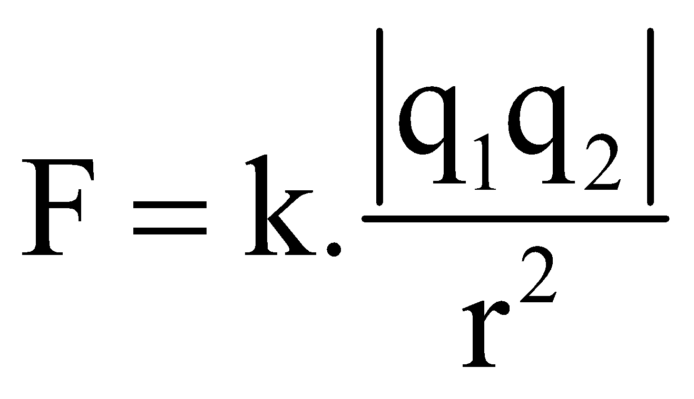
- Công thức Định luật Culông trong trường hợp lực tương tác giữa 2 điện tích điểm đặt trong môi trường đồng tính : 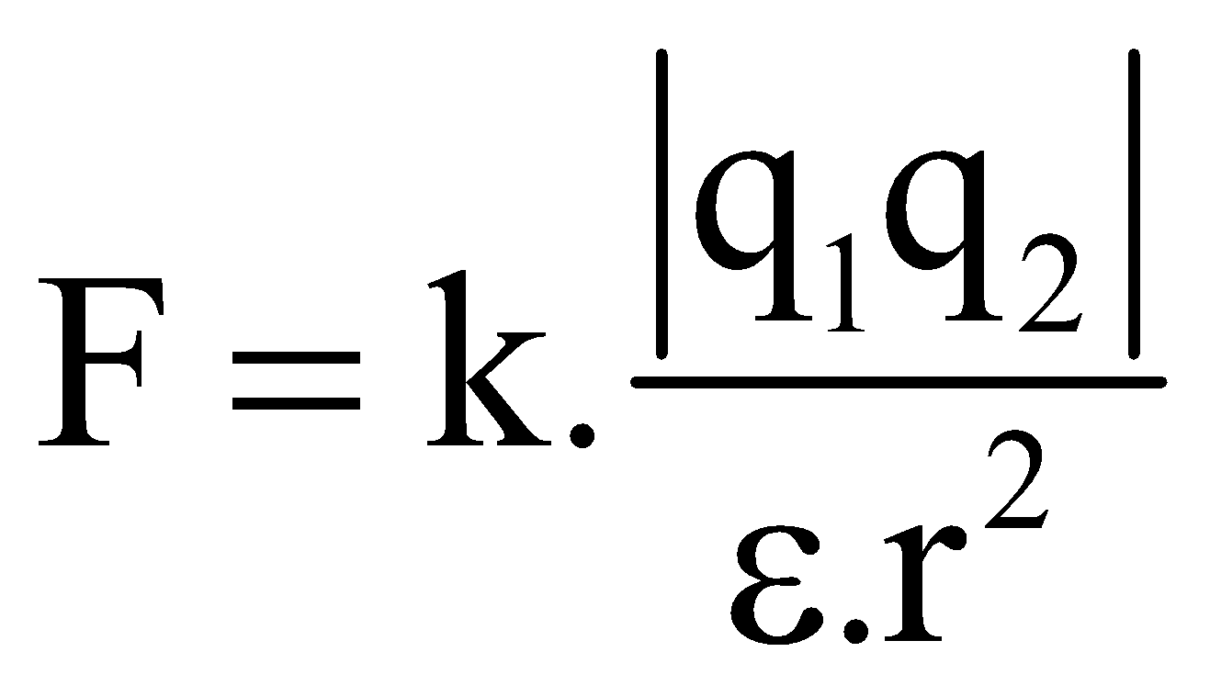
-Hằng số điện môi: ∑ (∑ ≥1) đặc trưng cho tính chất điện của 1 chất cách điện.
Đối với chân không (không khí): ∑=1
e) Đánh giá:
- GV theo dõi cá nhân và các nhóm học sinh, quan sát vở ghi để phát hiện khó khăn của HS trong quá trình học tập, ghi vào sổ theo dõi những trường hợp cần lưu ý (nếu cần).
- GV có thể tổ chức cho HS đánh giá lẫn nhau thông qua các tiêu chí trong quá trình báo cáo kết quả hoạt động (thời gian thực hiện, số lượng ý kiến, mức độ hoàn thành, ghi chép).
- Căn cứ vào sản phẩm học tập và thái độ học tập, GV đánh giá được sự tiến bộ của HS, đánh giá được khả năng vận dụng giải quyết tình huống vào thực tiễn.
Hoạt động 3 (Luyện tập): Hệ thống hóa kiến thức. Giải bài tập.
a) Mục tiêu: Hệ thống hóa kiến thức và vận dụng giải bài tập cơ bản về định luật Cu - Lông.
b) Nội dung:
- Học sinh làm việc nhóm, tóm tắt kiến thức và biểu diễn lực điện giữa hai điện tích điểm khác dấu.
- Học sinh làm việc nhóm, trả lời các câu hỏi và bài tập cơ bản về định luật Cu - Lông.
c) Tổ chức hoạt động:
- GV chuyển giao nhiệm vụ.
Bài 1: Hai điện tích điểm q₁ = +3C và q₂ = -3C, đặt trong dầu ( = 2) cách nhau một khoảng 3cm.
a. Lực tương tác giữa hai điện tích đó là lực hút hay lực đẩy và có độ lớn bằng bao nhiêu?
b. Biểu diễn lực tương tác trên.
- Yêu cầu làm việc nhóm, trả trả lời các câu hỏi và bài tập cơ bản về định luật Cu - Lông.
- Học sinh giới thiệu sản phẩm của nhóm trước lớp và thảo luận.
- GV tổng kết, chuẩn hóa kiến thức.

q₁

-

q₂
-
d) Sản phẩm mong đợi:
a. Lực tương tác này là lực hút có độ lớn : F = 45N.
b.
e) Đánh giá:
- GV theo dõi cá nhân và các nhóm học sinh, quan sát vở ghi để phát hiện khó khăn của HS trong quá trình học tập, ghi vào sổ theo dõi những trường hợp cần lưu ý (nếu cần).
- GV có thể tổ chức cho HS đánh giá lẫn nhau thông qua các tiêu chí trong quá trình báo cáo kết quả hoạt động (thời gian thực hiện, số lượng ý kiến, mức độ hoàn thành, ghi chép).
- Căn cứ vào sản phẩm học tập và thái độ học tập, GV đánh giá được sự tiến bộ của HS, đánh giá được khả năng vận dụng giải quyết tình huống vào thực tiễn.
Hoạt động 4 (Vận dụng): Giải bài tập chuyển động định luật Cu - Lông.
a) Mục tiêu:
- Giải được các bài tập đơn giản về định luật Cu - Lông.
b) Nội dung:
- GV chiếu bài tập có mô phỏng với các dữ kiện có sẵn.
- Học sinh làm việc cá nhân vào vở và làm việc nhóm nội dụng GV yêu cầu.
c) Tổ chức hoạt động:
- Các nhóm thảo luận kết quả và trình bày trên bảng.
- Yêu cầu cả lớp giải các bài tập SGK .
e) Đánh giá:
- GV theo dõi cá nhân và các nhóm học sinh, quan sát vở ghi để phát hiện khó khăn của HS trong quá trình học tập, ghi vào sổ theo dõi những trường hợp cần lưu ý (nếu cần).
- GV có thể tổ chức cho HS đánh giá lẫn nhau thông qua các tiêu chí trong quá trình báo cáo kết quả hoạt động (thời gian thực hiện, số lượng ý kiến, mức độ hoàn thành, ghi chép).
- Căn cứ vào sản phẩm học tập và thái độ học tập, GV đánh giá được sự tiến bộ của HS, đánh giá được khả năng vận dụng giải quyết tình huống vào thực tiễn.
c) Sản phẩm mong đợi:
- Bài giải của học sinh.
Hoạt động 5 (Tìm tòi mở rộng): Yêu cầu HS xem mục “Em có biết” về Sơn tĩnh điện, bài toán nguyên lý chồng chất điện.
a) Mục tiêu:
- Biết được ứng dụng lực hút tĩnh điện để sơn tĩnh điện.
- Viết được biểu thức lực tổng hợp tác dụng vào một điện tích.
b) Nội dung:
- Tìm hiểu :
+ Phương pháp sơn tĩnh điện thực hiện như thế nào?
+ Trường hợp điện tích chịu nhiều lực điện tác dụng thì lực điện tổng hợp được xác định như thế nào?
c) Tổ chức hoạt động:
- GV đặt vấn đề chuyển giao nhiệm vụ để thực hiện ngoài lớp học.
HS ghi nhiệm vụ chuyển giao của GV vào vở. Sau đó về nhà tìm hiểu để thực hiện về nhiệm vụ này.
- HS báo cáo kết quả và thảo luận về nhiệm vụ được giao.
- GV tổng kết, chuẩn hóa kiến thức.
d) Sản phẩm mong đợi: Bài làm của học sinh.
- Lực tương tác của nhiều điện tích điểm lên một điện tích điểm lên một điện tích điểm khác : 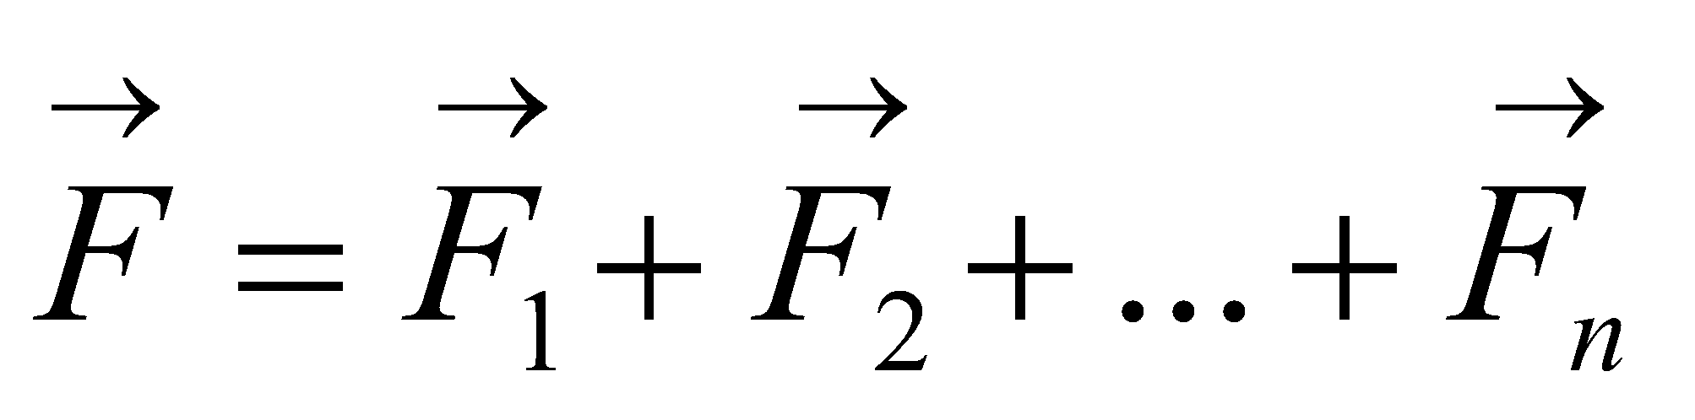
+ Biểu diễn các các lực ,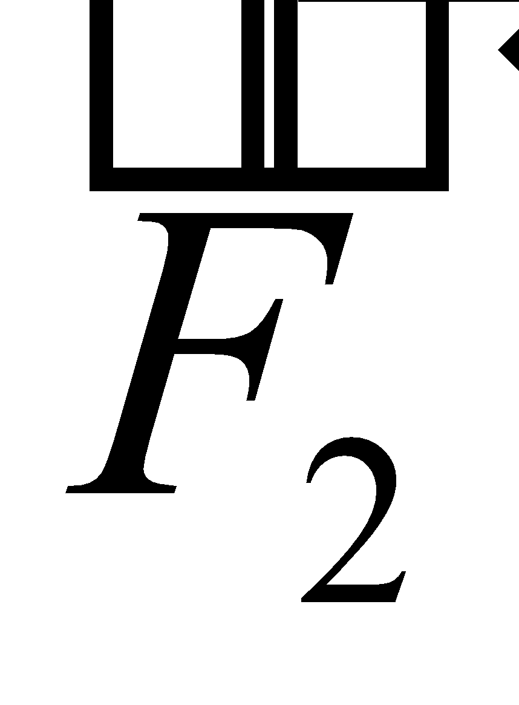,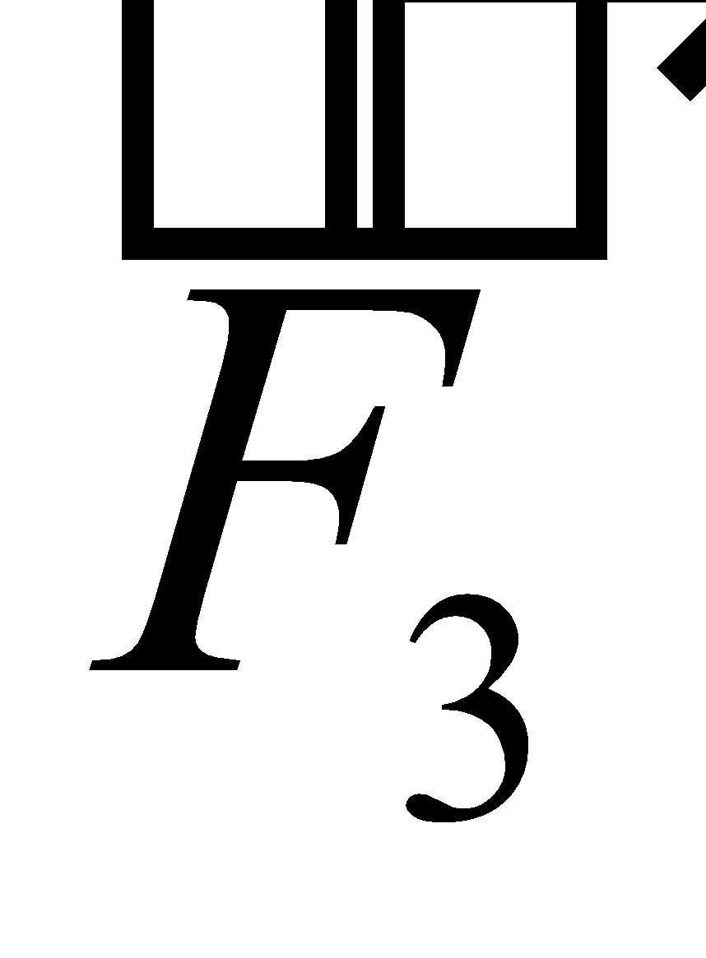…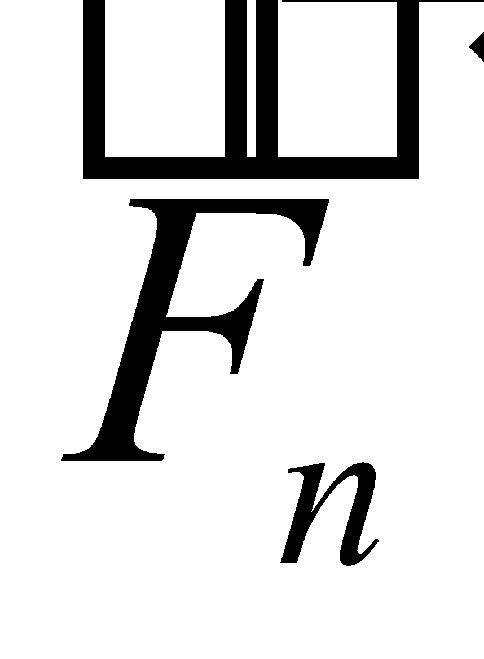bằng các vecto, gốc tại điểm xét.
+ Vẽ các véc tơ hợp lực theo quy tắc hình bình hành.
+ Tính độ lớn của lực tổng hợp dựa vào phương pháp hình học hoặc định lí hàm số cosin.
*Trường hợp hai lực : 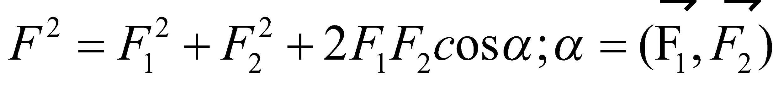
- Các trường hợp đăc biệt: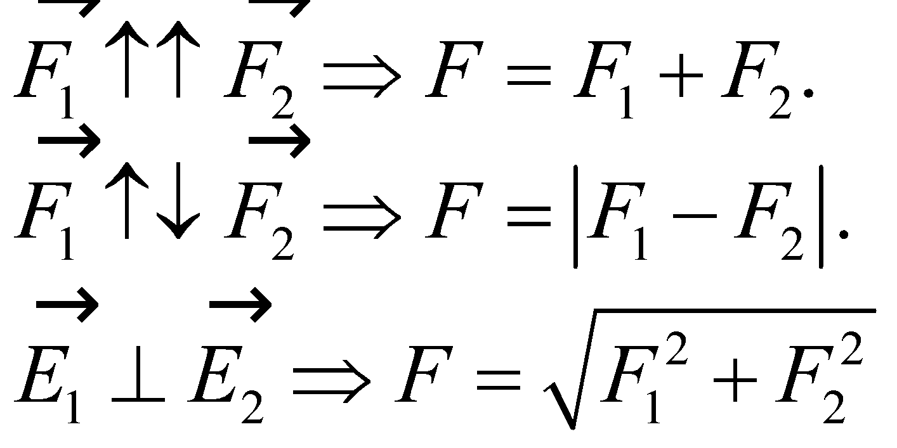
e) Đánh giá:
Căn cứ vào sản phẩm học tập và thái độ học tập, GV đánh giá được sự tiến bộ của HS, đánh giá được khả năng vận dụng giải quyết tình huống vào thực tiễn.
IV. Câu hỏi kiểm tra đánh giá chủ đề
1. Có hai điện tích điểm q₁ và q₂, chúng đẩy nhau. Khẳng định nào sau đây là đúng?
A. q₁> 0 và q₂ < 0. B. q₁< 0 và q₂ > 0. C. q₁.q₂ > 0. D. q₁.q₂ < 0.
2. Độ lớn của lực tương tác giữa hai điện tích điểm trong không khí
A. tỉ lệ với bình phương khoảng cách giữa hai điện tích. B. tỉ lệ với khoảng cách giữa hai điện tích.
C. tỉ lệ nghịch với bình phương khoảng cách giữa hai điện tích.
D. tỉ lệ nghịch với khoảng cách giữa hai điện tích.
3. Hai điện tích điểm bằng nhau đặt trong không khí cách nhau 12cm, lực tương tác giữa chúng bằng 10N. Các điện tích đó bằng:
A. ± 2μC B. ± 3μC C. ± 4μC D. ± 5μC
4. Khoảng cách giữa một prôton và một êlectron là r = 5.10⁻⁹ (cm), coi rằng prôton và êlectron là các điện tích điểm. Lực tương tác giữa chúng là:
A. lực hút với F = 9,216.10⁻¹² (N). B. lực đẩy với F = 9,216.10⁻¹² (N).
C. lực hút với F = 9,216.10⁻⁸ (N). D. lực đẩy với F = 9,216.10⁻⁸ (N).
5. Hai điện tích điểm giống nhau đặt trong chân không cách nhau một khoảng r = 2 (cm). Lực đẩy giữa chúng là F = 1,6.10⁻⁴ (N). Độ lớn của hai điện tích đó là:
A. 2,67.10⁻⁹ (μC). B. 2,67.10⁻⁷ (μC). C. 2,67.10⁻⁹ (C). D. 2,67.10⁻⁷ (C).
6. Hai điện tích điểm bằng nhau đặt trong chân không cách nhau một khoảng r₁ = 2 (cm). Lực đẩy giữa chúng là F₁ = 1,6.10⁻⁴ (N). Để lực tương tác giữa hai điện tích đó bằng F₂ = 2,5.10⁻⁴ (N) thì khoảng cách giữa chúng là:
A. r₂ = 1,6 (m). B. r₂ = 1,6 (cm). C. r₂ = 1,28 (m). D. r₂ = 1,28 (cm).
7. Hai điện tích điểm bằng nhau được đặt trong nước (ε = 81) cách nhau 3 (cm). Lực đẩy giữa chúng bằng 0,2.10⁻⁵ (N). Hai điện tích đó
A. trái dấu, độ lớn là 4,472.10⁻² (μC). B. cùng dấu, độ lớn là 4,472.10⁻¹⁰ (μC).
C. trái dấu, độ lớn là 4,025.10⁻⁹ (μC). D. cùng dấu, độ lớn là 4,025.10⁻³ (μC).
8. Hai quả cầu nhỏ có điện tích 10⁻⁷ (C) và 4.10⁻⁷ (C), tương tác với nhau một lực 0,1 (N) trong chân không. Khoảng cách giữa chúng là:
A. r = 0,6 (cm). B. r = 0,6 (m). C. r = 6 (m). D. r = 6 (cm).
9. Có hai điện tích q₁ = + 2.10⁻⁶ (C), q₂ = - 2.10⁻⁶ (C), đặt tại hai điểm A, B trong chân không và cách nhau một khoảng 6 (cm). Một điện tích q₃ = + 2.10⁻⁶ (C), đặt trên đương trung trực của AB, cách AB một khoảng 4 (cm). Độ lớn của lực điện do hai điện tích q₁ và q₂ tác dụng lên điện tích q₃ là:
A. F = 14,40 (N). B. F = 17,28 (N). C. F = 20,36 (N). D. F = 28,80 (N).
10. Hai quả cầu nhỏ giống nhau, có cùng khối lượng 2,5g, điện tích 5.10⁻⁷C được treo tại cùng một điểm bằng hai dây mảnh. Do lực đẩy tĩnh điện hai quả cầu tách ra xa nhau một đoạn 60cm, lấy g=10m/s². Góc lệch của dây so với phương thẳng đứng là
A. 14⁰. B. 30⁰. C. 45⁰. D. 60⁰.
V. Phụ lục
Tiêu chí đánh giá sản phẩm học tập

Bài 2: THUYẾT ELECTRON – ĐỊNH LUẬT BẢO TOÀN ĐIỆN TÍCH
I. MỤC TIÊU
1. Kiến thức, kĩ năng, thái độ
1) Kiến thức:
- Hiểu được nội dung cơ bản của thuyết electron.
- Trình bày được cấu tạo sơ lược của nguyên tử về phương diện điện.
- Nắm được các cách làm cho vật nhiễm điện và lấy được ví dụ minh họa.
2) Kỹ năng:
- Vận dụng thuyết electron để giải thích các hiện tượng nhiễm điện.
- Rèn kỹ năng vận dụng lý thuyết vào thực tế.
- Giải được bài toán về tương tác tĩnh điện.
- Phát triển ở học sinh kỹ năng quan sát, phân tích, tổng hợp để thu nhận kiến thức.
- Học sinh cần vận dụng linh hoạt kiến thức bài học để từ đó giải được một số bài tập liên quan và giải thích một số hiện tượng thực tế liên quan đến hiện tượng nhiễm điện, thuyết electron.
- Rèn luyện cho học sinh kỹ năng làm việc cá nhân và làm việc theo nhóm cũng như tương tác với giáo viên.
- Vận dụng được các biểu thức để làm các bài tập đơn giản về sóng cơ trong SGK và SBT Vật lý 11.
- Tự làm các thí nghiệm về nhiễm điện do cọ xát như trong SGK.
- Quan sát và phân tích cũng như rút ra nhận xét từ thí nghiệm.
c) Thái độ
- Rèn thái độ tích cực tìm hiểu, học tập, tự lực nghiên cứu các vấn đề mới trong khoa học.
- Có ý thức quan tâm đến các hiện tượng nhiễm điện, thuyết electron.
- Có hứng thú trong học tập, có ý thức tìm hiểu và đam mê khoa học.
- Có ý thức học tập, có tác phong làm việc nghiêm túc.
2. Năng lực định hướng hình thành và phát triển cho học sinh
- Năng lực giải quyết vấn đề.
- Năng lực tự học, đọc hiểu và giải quyết vấn đề.
- Năng lực tìm tòi, chọn lọc, xử lí và tổng hợp thông tin từ các nguồn khác nhau (sách, báo, truyền hình, internet,…)
- Năng lực hợp tác nhóm.
- Năng lực tính toán, trình bày và trao đổi thông tin.
- Năng lực thực hành thí nghiệm.
II. CHUẨN BỊ CỦA GIÁO VIÊN VÀ HỌC SINH
1. Giáo viên
- Giáo án word, bài giảng điện tử powerpoint, máy vi tính, máy chiếu; bảng phụ, bút lông, phấn trắng và các thiết bị hỗ trợ khác.
- Đồ dùng dạy học: bộ thí nghiệm SGK hình 1.1.
- Hình ảnh, video clip để minh họa các nội dung.
- Phiếu học tập.
2. Học sinh
- Sách giáo khoa, vở ghi, bút, giấy nháp, bảng phụ, phấn trắng, bút lông, nam châm dính bảng.
- Đọc SGK 7 và Hóa 10 để biết học sinh đã được học gì về cấu tạo nguyên tử.
- Đọc trước bài và các tài liệu có liên quan.
- Chuẩn bị các dụng cụ thí nghiệm cần thiết (nếu có): (Điện nghiệm, thanh nhựa, vải dạ, …)
- Một số câu hỏi và câu trắc nghiệm theo từng chủ đề của bài.
III. TỔ CHỨC CÁC HOẠT ĐỘNG HỌC TẬP
1. Hướng dẫn chung
Chủ đề này thực hiện trong thời gian 01 tiết.
Chủ đề gồm các hoạt động: Khởi động 🡪 Hình thành kiến thức 🡪 Luyện tập - củng cố - vận dụng. Bước vận dụng - tìm tòi - mở rộng được giáo viên giao cho học sinh tự tìm hiểu ở nhà và nộp bài cho GV sau.
Có thể mô tả chuỗi hoạt động học và dự kiến thời gian như sau:
Các bước | Hoạt động | Tên hoạt động | Thời gian
Khởi động | Hoạt động 1  Hoạt động 2 | Kiểm tra bài cũ  Tạo tình huống học tập | 3 phút  5 phút
Hình thành kiến thức | Hoạt động 3  Hoạt động 4  Hoạt động 5  Hoạt động 6 | Tìm hiểu Cấu tạo nguyên tử về phương diện điện. Điện tích nguyên tố  Tìm hiểu Thuyết electron  Vận dụng Thuyết electron  Tìm hiểu định luật bảo toàn điện tích | 8 phút  10 phút  10 phút  5 phút
Luyện tập | Hoạt động 7 | Luyện tập, củng cố bài học | 5 phút
Tìm tòi, mở rộng | Hoạt động 8 | Tìm hiểu thêm về mật độ năng lượng của sóng cơ | 4 phút dặn dò
2. Hướng dẫn cụ thể từng hoạt động:
2.1. Hoạt động 1: Kiểm tra bài cũ
a) Mục tiêu hoạt động: Kiểm tra việc học sinh ôn tập kiến thức đã học để làm cơ sở chuẩn bị cho bài mới.
b) Gợi ý tổ chức hoạt động:
Câu hỏi 1: Nêu một vài ví dụ về sự nhiễm điện của các vật, các khái niệm điện tích, điện tích điểm.
Câu hỏi 2: Phát biểu định luật CU-LÔNG.
c) Sản phẩm hoạt động: Kiến thức bài 1.
2.2. Hoạt động 2 (Khởi động): Tạo tình huống học tập về sự nhiễm điện của các vật
a) Mục tiêu hoạt động: Làm xuất hiện vấn đề cần nghiên cứu trong tiết học.
b) Nội dung: Mâu thuẫn nhận thức dẫn đến nhiệm vụ học tập của học sinh.
c) Gợi ý tổ chức hoạt động:
Giáo viên mô tả và hướng dẫn 4 nhóm học sinh làm thí nghiệm biểu diễn như SGK (hình 1.1). Thí nghiệm cho thấy, sau khi cọ xát thủy tinh vào dạ thì thủy tinh có thể hút được các vật nhẹ như mẫu xốp, tức là nó bị nhiễm điện. Như vậy, có sự di chuyển điện tích trong quá trình cọ xát ?
Từ tình huống, giáo viên đặt ra hai câu hỏi có vấn đề:
- Hiện tượng này được giải thích dựa trên cơ sở khoa học nào ?
Bài học hôm nay sẽ giúp chúng ta trả lời những câu hỏi trên.
d) Sản phẩm mong đợi: Thí nghiệm và kiến của 4 nhóm và nội dung ghi của học sinh.
e) Đánh giá:
- GV theo dõi cá nhân và các nhóm học sinh, quan sát vở ghi để phát hiện khó khăn của HS trong quá trình học tập, ghi vào sổ theo dõi những trường hợp cần lưu ý (nếu cần).
- GV có thể tổ chức cho HS đánh giá lẫn nhau thông qua các tiêu chí trong quá trình báo cáo kết quả hoạt động (thời gian thực hiện, số lượng ý kiến, mức độ hoàn thành, ghi chép).
- Căn cứ vào sản phẩm học tập và thái độ học tập, GV đánh giá được sự tiến bộ của HS, đánh giá được khả năng vận dụng giải quyết tình huống vào thực tiễn.
2.3. Hoạt động 3: Tìm hiểu Cấu tạo nguyên tử về phương diện điện. Điện tích nguyên tố
a) Mục tiêu:
+ Nắm được cấu tạo nguyên tử về phương diện điện. Điện tích nguyên tố
b) Nội dung:
GV cho 4 nhóm học sinh tự thảo luận 2 nội dung Cấu tạo nguyên tử về phương diện điện và Điện tích nguyên tố rồi trình bày trước lớp.
c) Tổ chức hoạt động:
Hoạt động của giáo viên | Hoạt động của học sinh | Nội dung cơ bản
-Yêu cầu học sinh nêu cấu tạo của nguyên tư về phương diện điện.  - Nhận xét câu trả lời của học sinh và chính xác hoá.  -Giới thiệu điện tích, khối lượng của electron, prôtôn và nơtron.  -bình thường thì nguyên tử trung hoà về điện theo em vì sao ?.  -Giới thiệu điện tích nguyên tố. | - Nếu cấu tạo nguyên tử.  --Lắng nghe ghi nhận  -Ghi nhận điện tích, khối lượng của electron, prôtôn và nơtron.  -Suy nghĩ tìm câu trả lời  -Ghi nhận điện tích nguyên tố. | I. Thuyết electron  1. Cấu tạo nguyên tử về phương diện điện. Điện tích nguyên tố  -Gồm: hạt nhân mang điện tích dương nằm ở trung tâm và các electron mang điện tích âm chuyển động xung quanh.  -Hạt nhân cấu tạo bởi hai loại hạt là nơtron không mang điện và prôtôn mang điện dương.  -Electron là điện tích nguyên tố âm có điện tích là -1,6.10⁻¹⁹C và khối lượng là 9,1.10⁻³¹kg.  -Prôtôn là điện tích nguyên tố dương có điện tích là +1,6.10⁻¹⁹C và khối lượng là 1,67.10⁻²⁷kg. Khối lượng của nơtron xấp xĩ bằng khối lượng của prôtôn.  -Số prôtôn trong hạt nhân bằng số electron quay quanh hạt nhân nên bình thường thì nguyên tử trung hoà về điện.  2. e
d) Sản phẩm mong đợi:
Cấu tạo nguyên tử về phương diện điện. Điện tích nguyên tố
e) Đánh giá:
- GV theo dõi cá nhân và các nhóm học sinh, quan sát vở ghi để phát hiện khó khăn của HS trong quá trình học tập, ghi vào sổ theo dõi những trường hợp cần lưu ý (nếu cần).
- GV có thể tổ chức cho HS đánh giá lẫn nhau thông qua các tiêu chí trong quá trình báo cáo kết quả hoạt động (thời gian thực hiện, số lượng ý kiến, mức độ hoàn thành, ghi chép).
- Căn cứ vào sản phẩm học tập và thái độ học tập, GV đánh giá được sự tiến bộ của HS, đánh giá được khả năng vận dụng giải quyết tình huống vào thực tiễn.
2.4. Hoạt động 4: Tìm hiểu Thuyết electron
a) Mục tiêu: Nắm được Thuyết electron
b) Nội dung:
GV cho 4 nhóm học sinh tự thảo luận 2 nội dung Cấu tạo nguyên tử về phương diện điện và Điện tích nguyên tố rồi trình bày trước lớp.
c) Tổ chức hoạt động:
Hoạt động của giáo viên | Hoạt động của học sinh | Nội dung cơ bản
- Giới thiệu sơ lược thuyết electron.  -Y/C HS đọc SGK để nắm thêm kiến thức về thuyết Electron và đặt các câu hỏi kiểm tra sự tiếp thu kiến thức của HS  - Yêu cầu học sinh thực hiện C1. | - Ghi nhận thuyết electron.  -Thực hiện Y/C của GV và trả lời các câu hỏi  +Khi nào nguyên tử mang điện tích dương và điện tích âm(sự hình thành ion dương và iôn âm)  -Thực hiện C1. | 2. Thuyết electron  Thuyết electron là thuyết dựa trên sụ cư trú và di chuyển của các điện tích để giải thích các hiện tượng điện , các tính chất điện của các vật  * Nội dung :(SGK)
d) Sản phẩm mong đợi:
+ Nắm được nội dung thuyết electron
+ vận dụng trả lời câu C1 SGK
e) Đánh giá:
- GV theo dõi cá nhân và các nhóm học sinh, quan sát vở ghi để phát hiện khó khăn của HS trong quá trình học tập, ghi vào sổ theo dõi những trường hợp cần lưu ý (nếu cần).
- GV có thể tổ chức cho HS đánh giá lẫn nhau thông qua các tiêu chí trong quá trình báo cáo kết quả hoạt động (thời gian thực hiện, số lượng ý kiến, mức độ hoàn thành, ghi chép).
- Căn cứ vào sản phẩm học tập và thái độ học tập, GV đánh giá được sự tiến bộ của HS, đánh giá được khả năng vận dụng giải quyết tình huống vào thực tiễn.
2.5. Hoạt động 5: Vận dụng Thuyết electron
a) Mục tiêu:
+ Nắm được các khái niệm vật dấn điện, vật cách điện, phân biệt và giải thích được các loại nhiễm điện dựa vào thuyết electron.
+ vận dụng trả lời câu C2,C3,C4,C5 SGK
b) Nội dung:
GV cho 4 nhóm học sinh tự thảo luận rồi trình bày trước lớp.
c) Tổ chức hoạt động:
Hoạt động của giáo viên | Hoạt động của học sinh | Nội dung cơ bản
-nhắc lại khái niệm vật(chất)dẫn (cách) điện ở THCS ?  -GV dựa vào khái niệm điện tích tự do đưa khái niệm mới về vật (chất) dẫn điện , cách điện .  -Cho HS thảo luận và tìm ra cách phát biểu khác về vật (chất) dẫn điện và cách điện  -Chân không dẫn điện hay cách điện ? tại sao ?  -GV thông báo : Mọi quá trình nhiễm điện đều là những quá trình tách các điện tích dương và âm và phân bố lại cac sđiện tích đó trong cac svật hoặc trong các phần của 1 vật .  -GV tiến hành thí nghiệm : Cho 1 vật nhiễm điện âm tiếp xúc với 1 ống nhôm nhẹ treo trên sợi dây mảnh thì thấy ống nhôm và thước tách ra xa nhau .  -Y/C HS quan sát nhận xét kết quả thí nghiệm . Kết quả thí nghiệm đó chứng tỏ điều gì ? giải thích ?  -Qua thí nghiệm trên ta rút ra được kết luận gì ?  -GV tến hành thí nghiệm về sự nhiếm điện do hưởng ứng : Đưa1 thước nhựa nhiễm điện âm lại gần 1 ống nhôm nhẹ được treo trên 1 sợi dây mảnh thì thấy ống nhôm bị hút về phía thước nhựa .Đưa thước ra xa thì thấy ống nhôm trở lại vị trí ban đầu .  -Y/C HS quan sát nhận xét hiện tượng xẩy ra .Thảo luận Giải thích nguyên nhân làm cho thước nhựa có thể hút được ống nhôm?  -Gv nhận xét và chính xác hoá câu trả lời của HS | -Nhớ lại kiến thức cũ trả lời  -HS lắng nghe ghi nhớ  -HS thảo luận đưa ra cách phát biểu khác về vật đãn điện và vật (chất) cách điện  -Suy nghĩ tìm câu trả lời  -Lắng nghe ghi nhớ  -Quan sát GV làm thí nghiệm  -HS rút ra nhận xét về kết quả thí nghiệm .thảo luận giải thích hiện tượng xảy ra  -HS : Khi cho 1 vật chưa nhiễm điện tiếp xúc với vật nhiễm điện thì nó sẽ nhiễm điện cùng dấu với vật đó  -Quan sát GV làm thí nghiệm  -HS rút ra nhận xét về kết quả thí nghiệm .thảo luận giải thích hiện tượng  -lắng nghe và ghi nhớ | II. Vận dụng  1. Vật dẫn điện và vật cách điện  Vật dẫn điện là vật có chứa các điện tích tự do.  Vật cách điện là vật không chứa các electron tự do.  Sự phân biệt vật dẫn điện và vật cách điện chỉ là tương đối.  2. Sự nhiễm điện do tiếp xúc  Nếu cho một vật tiếp xúc với một vật nhiễm điện thì nó sẽ nhiễm điện cùng dấu với vật đó.  3. Sự nhiễm diện do hưởng ứng  Đưa một quả cầu A nhiễm điện dương lại gần đầu M của một thanh kim loại MN trung hoà về điện thì đầu M nhiễm điện âm còn đầu N nhiễm điện dương.
d) Sản phẩm mong đợi:
+ Nắm được các khái niệm vật dấn điện, vật cách điện, phân biệt và giải thích được các loại nhiễm điện dựa vào thuyết electron.
+ vận dụng trả lời câu C2,C3,C4,C5 SGK
e) Đánh giá:
- GV theo dõi cá nhân và các nhóm học sinh, quan sát vở ghi để phát hiện khó khăn của HS trong quá trình học tập, ghi vào sổ theo dõi những trường hợp cần lưu ý (nếu cần).
- GV có thể tổ chức cho HS đánh giá lẫn nhau thông qua các tiêu chí trong quá trình báo cáo kết quả hoạt động (thời gian thực hiện, số lượng ý kiến, mức độ hoàn thành, ghi chép).
- Căn cứ vào sản phẩm học tập và thái độ học tập, GV đánh giá được sự tiến bộ của HS, đánh giá được khả năng vận dụng giải quyết tình huống vào thực tiễn.
2.6. Hoạt động 6: Tìm hiểu định luật bảo toàn điện tích
a) Mục tiêu:
+ Nắm được định luật bảo toàn điện tích.
+ Vận dụng giải được các bài tập.
b) Nội dung:
GV cho 4 nhóm học sinh tự thảo luận rồi trình bày trước lớp.
c) Tổ chức hoạt động:
Hoạt động của giáo viên | Hoạt động của học sinh | Nội dung cơ bản
-GV đặt vấn đề : Xét 1 hệ vật trong đó chỉ có sự trao đổi điện tích giữa cac svật trong hệ với nhau mà không có liên hệ với điện tích bên ngoài .Hệ thoả mãn ĐK đó được gọi là hệ cô lập .Vậy trong hệ cô lập về điện thì điện tích hệ có đặc điểm gì ?Vì sao?  -GV chính xác hoá nội dung ĐL bảo toàn điện tích . | -HS lắng nghe nhận thức vấn đề . thảo luận trả lời câu hỏi của GV  -Lắng nghe ghi nhớ | III. Định luật bảo toàn điện tích  Trong một hệ vật cô lập về điện, tổng đại số các điện tích là không đổi.
2.7. Hoạt động 7: Luyện tập, củng cố và vận dụng
a) Mục tiêu
Hệ thống hóa kiến thức và vận dụng làm bài tập
b) Nội dung:
Học sinh hệ thống hóa kiến thức bài học và hoàn thành các bài tập được giao trong phiếu học tập.
GV cho 4 nhóm học sinh tự thảo luận để đưa ra đáp án và báo cáo.
c) Tổ chức hoạt động:
Giáo viên yêu cầu làm việc nhóm, tóm tắt các kiến thức.
Yêu cầu học sinh hoàn thành các bài tập trong phiếu học tập theo nhóm.
đ) Sản phẩm hoạt động:
Báo cáo kết quả hoạt động nhóm và nội dung ghi vở của học sinh.
e) Đánh giá:
- GV theo dõi cá nhân và các nhóm học sinh, quan sát vở ghi để phát hiện khó khăn của HS trong quá trình học tập, ghi vào sổ theo dõi những trường hợp cần lưu ý (nếu cần).
- GV có thể tổ chức cho HS đánh giá lẫn nhau thông qua các tiêu chí trong quá trình báo cáo kết quả hoạt động (thời gian thực hiện, số lượng ý kiến, mức độ hoàn thành, ghi chép).
- Căn cứ vào sản phẩm học tập và thái độ học tập, GV đánh giá được sự tiến bộ của HS, đánh giá được khả năng vận dụng giải quyết tình huống vào thực tiễn.
2.7. Hoạt động 7: (Vận dụng - tìm tòi mở rộng): Tìm hiểu về sự thay đổi điện tích ở các loại nhiễm điện.
a) Mục tiêu
Nắm được sự thay đổi điện tích ở các loại nhiễm điện.
b) Nội dung:
GV cho học sinh tìm hiểu nội dung này theo từng cá nhân.
c) Tổ chức hoạt động:
Yêu cầu học sinh: Làm việc ở nhà, nộp báo cáo kết quả ở tiết tự chọn.
đ) Sản phẩm hoạt động:
Báo cáo kết quả hoạt động nhóm và nội dung ghi vở của học sinh
e) Đánh giá:
- GV theo dõi cá nhân và các nhóm học sinh, quan sát vở ghi để phát hiện khó khăn của HS trong quá trình học tập, ghi vào sổ theo dõi những trường hợp cần lưu ý (nếu cần).
- GV có thể tổ chức cho HS đánh giá lẫn nhau thông qua các tiêu chí trong quá trình báo cáo kết quả hoạt động (thời gian thực hiện, số lượng ý kiến, mức độ hoàn thành, ghi chép).
- Căn cứ vào sản phẩm học tập và thái độ học tập, GV đánh giá được sự tiến bộ của HS, đánh giá được khả năng vận dụng giải quyết tình huống vào thực tiễn.

PHIẾU HỌC TẬP

Bài 2: THUYẾT ELECTRON – ĐỊNH LUẬT BẢO TOÀN ĐIỆN TÍCH
Nhóm:
Danh sách các thành viên trong nhóm: ………………………………………………………………………………………………………………………………………………………………………………………………………………………………………………………………………………………………………

Hãy hoàn thành những bài tập sau đây theo nhóm

Câu 1. Hạt nhân của một nguyên tử oxi có 8 proton và 9 notron, số electron của nguyên tử oxi là
A. 9. B. 16. C. 17. D. 8.
Câu 2. Tổng số proton và electron của một nguyên tử có thể là số nào sau đây?
A. 11. B. 13. C. 15. D. 16.
Câu 3. Nếu nguyên tử đang thừa – 1,6.10⁻¹⁹ C điện lượng mà nó nhận được thêm 2 electron thì nó
A. sẽ là ion dương. B. vẫn là 1 ion âm.
C. trung hoà về điện. D. có điện tích không xác định được.
Câu 4. Nếu nguyên tử oxi bị mất hết electron nó mang điện tích
A. + 1,6.10⁻¹⁹ C. B. – 1,6.10⁻¹⁹ C. C. + 12,8.10⁻¹⁹ C. D. - 12,8.10⁻¹⁹ C.
Câu 5. Điều kiện để 1 vật dẫn điện là
A. vật phải ở nhiệt độ phòng. B. có chứa các điện tích tự do.
C. vật nhất thiết phải làm bằng kim loại. D. vật phải mang điện tích.
Câu 6. Vật bị nhiễm điện do cọ xát vì khi cọ xát
A. eletron chuyển từ vật này sang vật khác. B. vật bị nóng lên.
C. các điện tích tự do được tạo ra trong vật. D. các điện tích bị mất đi.

Câu 7. Trong các hiện tượng sau, hiện tượng nhiễm điện do hưởng ứng là hiện tượng
A. Đầu thanh kim loại bị nhiễm điện khi đặt gần 1 quả cầu mang điện.
B. Thanh thước nhựa sau khi mài lên tóc hút được các vụn giấy.
C. Mùa hanh khô, khi mặc quần vải tổng hợp thường thấy vải bị dính vào người.
D. Quả cầu kim loại bị nhiễm điện do nó chạm vào thanh nhựa vừa cọ xát vào len dạ.
Câu 8. Cho 3 quả cầu kim loại tích điện lần lượt tích điện là + 3 C, - 7 C và – 4 C. Khi cho chúng được tiếp xúc với nhau thì điện tích của hệ là:
A. – 8 C. B. – 11 C. C. + 14 C. D. + 3 C.

CHỦ ĐỀ: ĐIỆN TRƯỜNG VÀ CƯỜNG ĐỘ ĐIỆN TRƯỜNG.
ĐƯỜNG SỨC ĐIỆN
I. MỤC TIÊU
1. Kiến thức, kĩ năng, thái độ
a) Kiến thức
- Trình bày được khái niệm điện trường.
- Phát biểu được định nghĩa và nêu được đặc điểm của vectơ cường độ điện trường.
- Biết cách tổng hợp các vectơ cường độ điện trường thành phần tại mỗi điểm.
- Nêu được khái niệm đường sức điện và các đặc điểm của đường sức điện.
b) Kĩ năng
- Xác định được phương chiều của cường độ điện trường tại mỗi điểm do điện tích điểm gây ra.
- Vận dụng quy tắc hình bình hành xác định được phương chiều của vectơ cường độ điện trường tổng hợp.
- Giải được các bài tập về điện trường.
- Quan sát và làm thí nghiệm đơn giản về điện trường.
c) Thái độ
- Quan tâm đến các sự kiện, hiện tượng liên quan đến điện trường.
- Hứng thú trong học tập, tìm hiểu khoa học.
- Nhanh nhẹn, năng động. Hợp tác nhóm hiệu quả.
2. Năng lực định hướng hình thành và phát triển cho học sinh
- Năng lực giải quyết vấn đề, sáng tạo.
- Năng lực tự học, đọc hiểu.
- Năng lực hợp tác nhóm: làm thí nghiệm, trao đổi thảo luận, trình bày kết quả.
- Năng lực tính toán, năng lực thực hành thí nghiệm.
II. CHUẨN BỊ
1. Giáo viên
- Máy tính, máy chiếu, sách giáo khoa.
- Dụng cụ thí nghiệm gồm: thanh nhựa, lụa, các mẩu giấy vụn.
- Phiếu học tập.
- Hình vẽ các đường sức điện.
- Chia lớp thành 8 nhóm, nhỏ mỗi nhóm gồm 4 đến 5 học sinh.
2. Học sinh
- SGK, vở ghi bài, giấy nháp...

III. TỔ CHỨC CÁC HOẠT ĐỘNG HỌC CỦA HỌC SINH
Các bước | Hoạt động | Tên hoạt động | Thời lượng dự kiến
Khởi động | Hoạt động 1 | Tạo tình huống có vấn đề về điện trường | 8 phút
Hình thành kiến thức | Hoạt động 2 | - Điện trường  - Cường độ điện trường  - Đường sức điện | 60 phút
Luyện tập | Hoạt động 3 | Hệ thống hóa kiến thức và luyện tập | 15 phút
Vận dụng. Tìm tòi mở rộng | Hoạt động 4 | - Tìm hiểu điện trường gần mặt đất  - Tìm hiểu ống phóng điện tử | 7 phút

A. KHỞI ĐỘNG
Hoạt động 1: Tạo tình huống có vấn đề về điện trường
a) Mục tiêu
Thông qua thí nghiệm học sinh có nhu cầu tìm hiểu hai điện tích trong không khí không tiếp xúc với nhau nhưng vẫn hút nhau hoặc đẩy nhau, chúng tác dụng lực lên nhau bằng cách nào và tạo ra tình huống có vấn đề để hình thành kiến thức về điện trường.
b) Nội dung
- Học sinh tiến hành thí nghiệm cọ xát thanh thủy tinh vào lụa rồi đưa lại gần các mẩu giấy vụn. Sau đó quan sát thí nghiệm và trả lời các câu lệnh sau:
Câu 1: Thanh thủy tinh và các mẩu giấy vụn có tác dụng lực lên nhau không? Đó là lực gì?
Câu 2: Thanh thủy tinh và các mẩu giấy vụn trong không khí không tiếp xúc với nhau. Vậy chúng tác dụng lực lên nhau bằng cách nào? (Môi trường nào truyền tương tác điện giữa chúng?)
c) Tổ chức hoạt động
- Giáo viên yêu cầu học sinh tiến hành thí nghiệm và quan sát thí nghiệm.
- Học sinh ghi nhiệm vụ chuyển giao vào vở, ghi vào vở ý kiến của mình. Sau đó thảo luận nhóm với các bạn xung quanh bằng cách ghi lại các ý kiến của bạn khác vào vở của mình. Thảo luận nhóm để đưa ra câu trả lời.
- Trong quá trình hoạt động nhóm, giáo viên quan sát học sinh tự học, thảo luận, trợ giúp kịp thời khi các em cần hỗ trợ. Ghi nhận kết quả làm việc của cá nhân hoặc nhóm học sinh.
- Tổ chức học sinh báo cáo kết quả trước lớp và dẫn dắt học sinh giải quyết vấn đề cần xác định.
d) Sản phẩm mong đợi
Báo cáo kết quả của nhóm và vở ghi của học sinh.
e) Đánh giá
- Giáo viên theo dõi cá nhân và các nhóm học sinh, quan sát vở ghi để phát hiện khó khăn của học sinh trong quá trình học tập, ghi vào sổ theo dõi những trường hợp cần lưu ý (nếu cần).
- Giáo viên có thể tổ chức cho học sinh đánh giá lẫn nhau thông qua các tiêu chí trong quá trình báo cáo kết quả hoạt động (thời gian thực hiện, số lượng ý kiến, mức độ hoàn thành, ghi chép).
- Căn cứ vào sản phẩm học tập và thái độ học tập, giáo viên đánh giá được sự tiến bộ của học sinh, đánh giá được khả năng vận dụng giải quyết tình huống vào thực tiễn.

B. HÌNH THÀNH KIẾN THỨC
Hoạt động 2: Điện trường. Cường độ điện trường. Đường sức điện
I. Điện trường
a) Mục tiêu
+ Khái niệm điện trường.
+ Tính chất cơ bản của điện trường.
+ Trả lời được các câu hỏi phần khởi động.
b) Nội dung
Câu 1: Điện trường là gì?
Câu 2: Nêu các tính chất cơ bản của điện trường.
Câu 3: (Câu hỏi phần khởi động) Môi trường nào truyền tương tác điện giữa thanh thủy tinh và các mẩu giấy vụn?
c) Tổ chức hoạt động
- Giáo viên hướng dẫn các em đọc sách giáo khoa và suy nghĩ để thực hiện nhiệm vụ học tập.
- Học sinh ghi nhiệm vụ chuyển giao vào vở, ghi vào vở ý kiến của mình. Sau đó thảo luận nhóm với các bạn xung quanh bằng cách ghi lại các ý kiến của bạn khác vào vở của mình.Thảo luận nhóm để đưa ra báo cáo của nhóm về những dự đoán này.Thống nhất cách trình bày kết quả thảo luận nhóm, ghi vào vở.
- Trong quá trình hoạt động nhóm, giáo viên quan sát học sinh tự học, thảo luận, trợ giúp kịp thời khi các em cần hỗ trợ. Ghi nhận kết quả làm việc của cá nhân hoặc nhóm học sinh.
d) Sản phẩm mong đợi
Báo cáo kết quả hoạt động nhóm và nội dung vở ghi của học sinh.
- Điện trường là một dạng vật chất (môi trường) bao quanh điện tích và gắn liền với điện tích.
- Điện trường tác dụng lực điện lên các điện tích khác đặt trong nó.
e) Đánh giá
- Giáo viên theo dõi cá nhân và các nhóm học sinh, quan sát vở ghi để phát hiện khó khăn của học sinh trong quá trình học tập, ghi vào sổ theo dõi những trường hợp cần lưu ý (nếu cần).
- Giáo viên có thể tổ chức cho học sinh đánh giá lẫn nhau thông qua các tiêu chí trong quá trình báo cáo kết quả hoạt động (thời gian thực hiện, số lượng ý kiến, mức độ hoàn thành, ghi chép).
- Căn cứ vào sản phẩm học tập và thái độ học tập, giáo viên đánh giá được sự tiến bộ của học sinh, đánh giá được khả năng vận dụng giải quyết tình huống vào thực tiễn.
II. Cường độ điện trường
a) Mục tiêu
- Định nghĩa cường độ điện trường.
- Biểu thức cường độ điện trường.
- Đơn vị cường độ điện trường.
- Đặc điểm của vectơ cường độ điện trường.
- Nguyên lí chồng chất điện trường.
b) Nội dung
- Dựa vào SGK và sự hướng dẫn của GV, các nhóm trả lời các câu hỏi sau
Câu 1: Cường độ điện trường là gì?
Câu 2: Hãy viết biểu thức cường độ điện trường.
Câu 3: Nêu đặc điểm của vectơ cường độ điện trường.
Câu 4: Nêu đơn vị của cường độ điện trường.
Câu 5: Phát biểu nguyên lí chồng chất điện trường.
c) Tổ chức hoạt động
- Học sinh ghi nhiệm vụ chuyển giao của giáo viên vào vở, ghi ý kiến của mình vào vở. Sau đó thảo luận nhóm với các bạn xung quanh bằng cách ghi lại các ý kiến của bạn khác vào vở mình.Thảo luận nhóm để đưa ra báo cáo, thống nhất cách trình bày kết quả thảo luận nhóm, ghi vào vở cá nhân ý kiến của nhóm.
- Trong quá trình hoạt động nhóm, giáo viên quan sát học sinh tự học, thảo luận, trợ giúp kịp thời khi các em cần hổ trợ. Ghi nhận kết quả làm việc của cá nhân hoặc nhóm học sinh.
d) Sản phẩm mong đợi
Báo cáo kết quả của nhóm và vở ghi của học sinh.
- Cường độ điện trường tại một điểm là đại lượng đặc trưng cho tác dụng lực của điện trường tại điểm đó. Nó được xác định bằng thương số của độ lớn lực điện F tác dụng lên một điện tích thử q (dương) đặt tại điểm đó và độ lớn của q.
- Biểu thức cường độ điện trường: 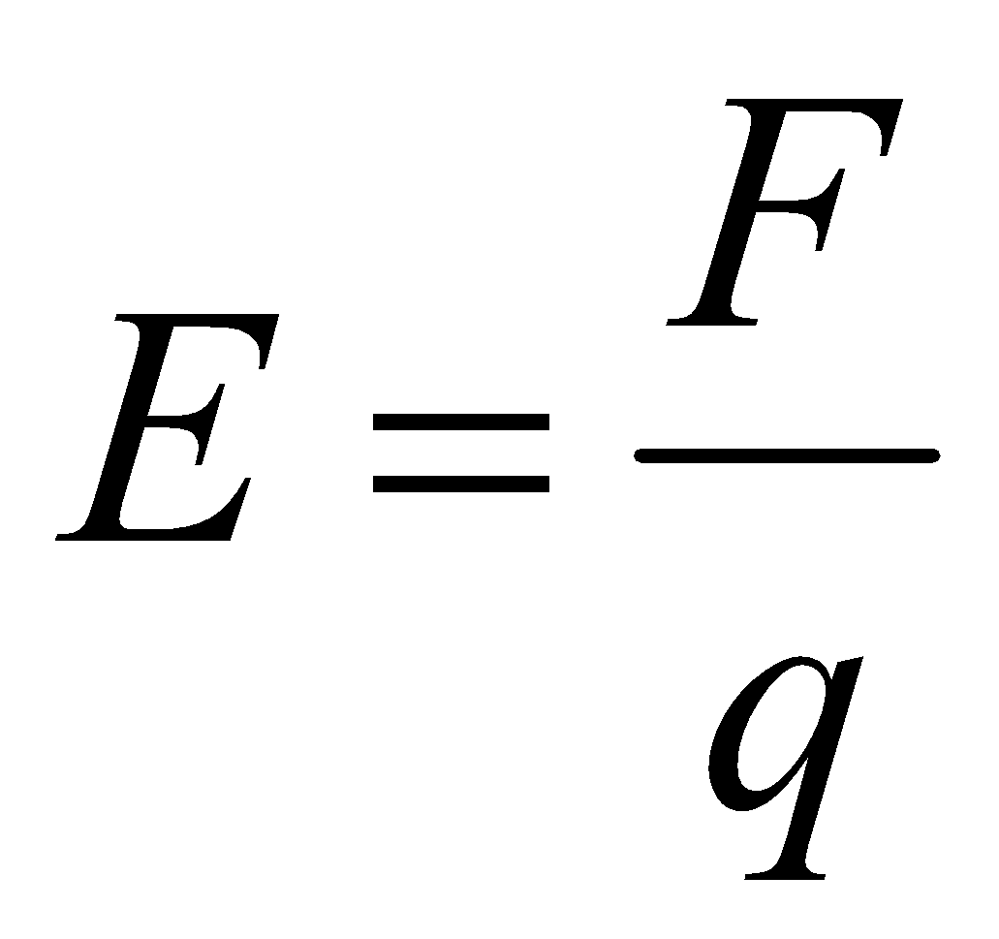.
- Vectơ cường độ điện trường: 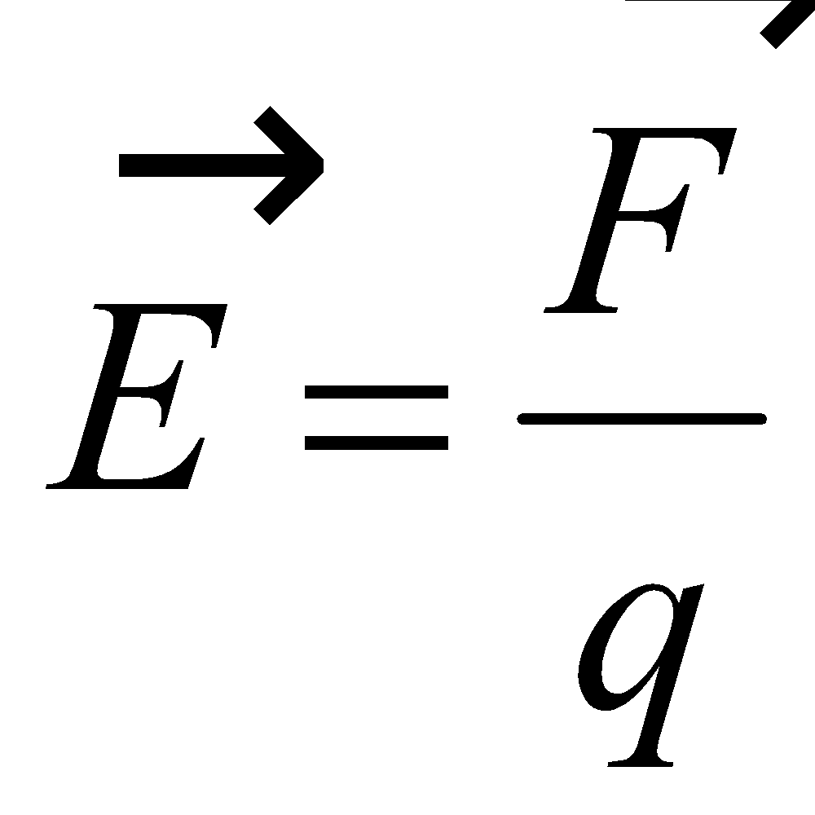 có
+ phương và chiều trùng với phương và chiều của lực điện tác dụng lên điện tích thử q dương.
+ chiều dài (môđun) biểu diễn độ lớn của cường độ điện trường theo một tỉ xích nào đó.
- Đơn vị đo cường độ điện trường: vôn trên mét (kí hiệu là V/m).
- Nguyên lí chồng chất điện trường: Vectơ cường độ điện trường của điện trường tổng hợp là 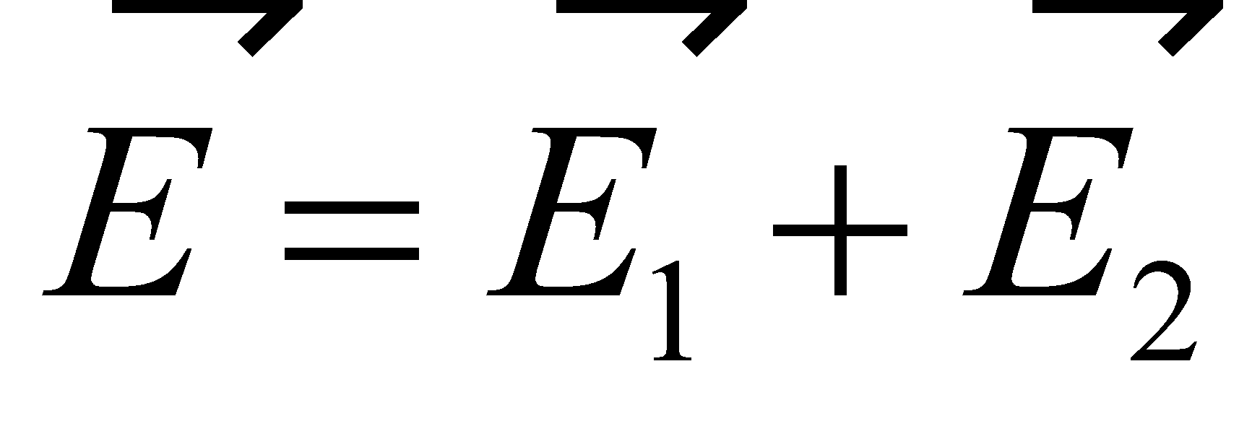.
e) Đánh giá
- Giáo viên theo dõi cá nhân và các nhóm học sinh, quan sát vở ghi để phát hiện khó khăn của học sinh trong quá trình học tập, ghi vào sổ theo dõi những trường hợp cần lưu ý (nếu cần).
- Giáo viên có thể tổ chức cho học sinh đánh giá lẫn nhau thông qua các tiêu chí trong quá trình báo cáo kết quả hoạt động (thời gian thực hiện, số lượng ý kiến, mức độ hoàn thành, ghi chép).
- Căn cứ vào sản phẩm học tập và thái độ học tập, giáo viên đánh giá được sự tiến bộ của học sinh, đánh giá được khả năng vận dụng giải quyết tình huống vào thực tiễn.
III. Đường sức điện
a) Mục tiêu
- Định nghĩa đường sức điện. Các đặc điểm của đường sức điện.
- Hình dạng đường sức của một số điện trường.
- Điện trường đều.
b) Nội dung
- Giáo viên cho học sinh quan sát các hình dạng đường sức của một số điện trường.
Đường sức điện của điện trường của điện tích điểm dương
Đường sức điện của điện trường của điện tích điểm âm

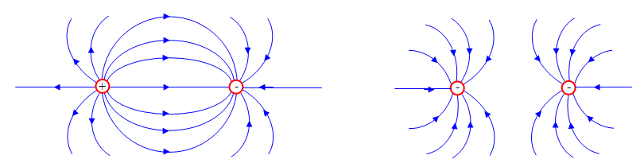
Đường sức điện của điện trường của hệ hai điện tích điểm âm bằng nhau
Đường sức điện của điện trường của hệ hai điện tích điểm có độ lớn bằng nhau nhưng trái dấu

- Dựa vào SGK và sự hướng dẫn của GV, các nhóm trả lời các câu hỏi sau:
Câu 1: Nêu định nghĩa đường sức điện.
Câu 2: Nêu các đặc điểm của đường sức điện.
Câu 3: Nêu định nghĩa điện trường đều.
c) Tổ chức hoạt động
- Giáo viên hướng dẫn các em đọc sách giáo khoa và suy nghĩ để thực hiện nhiệm vụ học tập.
- Học sinh ghi nhiệm vụ chuyển giao của giáo viên vào vở, ghi ý kiến của mình vào vở. Sau đó thảo luận nhóm với các bạn xung quanh bằng cách ghi lại các ý kiến của bạn khác vào vở mình. Thảo luận nhóm để đưa ra báo cáo, thống nhất cách trình bày kết quả thảo luận nhóm, ghi vào vở cá nhân ý kiến của nhóm.
- Trong quá trình hoạt động nhóm, giáo viên quan sát học sinh tự học, thảo luận, trợ giúp kịp thời khi các em cần hổ trợ. Ghi nhận kết quả làm việc của cá nhân hoặc nhóm học sinh.
d) Sản phẩm mong đợi
Báo cáo kết quả của nhóm và vở ghi của học sinh.
- Đường sức điện là đường mà tiếp tuyến tại mỗi điểm của nó là giá của vectơ cường độ điện trường tại điểm đó. Nói cách khác, đường sức điện là đường mà lực điện tác dụng dọc theo đó.
- Đường sức điện có các đặc điểm sau:
+ Qua mỗi điểm trong điện trường có một đường sức điện và chỉ một mà thôi.
+ Đường sức điện là những đường có hướng. Hướng của đường sức điện tại một điểm là hướng của vectơ cường độ điện trường tại điểm đó.
+ Đường sức điện của điện trường tĩnh điệnvlà đường không khép kín. Nó đi ra từ điện tích dương và kết thúc ở điện tích âm.
+ Tuy các đường sức điện là dày đặc, nhưng người ta chỉ vẽ một số ít đường theo quy ước sau: Số đường sức đi qua một diện tích nhất định đặt vuông góc với đường sức điện tại điểm mà ta xét thì tỉ lệ với cường độ điện trường tại điểm đó.

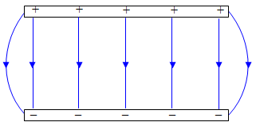
- Điện trường đều:
Hai bản kim loại tích điện bằng nhau về độ lớn nhưng trái dấu, đặt song song cách điện với nhau, khoảng cách giữa hai bản nhỏ hơn nhiều so với kích thước hai bản. Khi đó điện trường trong vùng không gian giữa hai bản là điện trường đều. Các vectơ cường độ điện trường tại mọi điểm trong không gian giữa hai bản là như nhau.
Đường sức điện của điện trường đều là những đường thẳng song song cách đều nhau.
e) Đánh giá
- Giáo viên theo dõi cá nhân và các nhóm học sinh, quan sát vở ghi để phát hiện khó khăn của học sinh trong quá trình học tập, ghi vào sổ theo dõi những trường hợp cần lưu ý (nếu cần).
- Giáo viên có thể tổ chức cho học sinh đánh giá lẫn nhau thông qua các tiêu chí trong quá trình báo cáo kết quả hoạt động (thời gian thực hiện, số lượng ý kiến, mức độ hoàn thành, ghi chép).
- Căn cứ vào sản phẩm học tập và thái độ học tập, giáo viên đánh giá được sự tiến bộ của học sinh, đánh giá được khả năng vận dụng giải quyết tình huống vào thực tiễn.

C. LUYỆN TẬP
Hoạt động 3: Hệ thống hóa kiến thức và luyện tập
a) Mục tiêu
Hệ thống hóa kiến thức và luyện tập.
b) Nội dung
Giao cho học sinh luyện tập một số bài tập đã biên soạn trên phiếu học tập.
c) Tổ chức hoạt động
- Giáo viên đặt vấn chuyển giao nhiệm vụ.
- Học sinh ghi nhiệm vụ vào vở trao đổi thảo luận nhóm với các bạn xung quanh bằng cách ghi lại các ý kiến của bạn khác vào vở của mình. Thảo luận nhóm để đưa ra báo cáo của nhóm về những nhiệm vụ này, thống nhất cách trình bày kết quả bài tập thảo luận nhóm, ghi vào vở các ý kiến của nhóm.
- Trong quá trình hoạt động nhóm, giáo viên quan sát học sinh tự học, thảo luận, trợ giúp kịp thời khi các em cần hổ trợ. Ghi nhận kết quả làm việc của cá nhân hoặc nhóm học sinh.Hướng dẫn học sinh tự đánh giá hoặc đánh giá lẫn nhau. Sau cùng, giáo viên hệ thống và cùng học sinh chốt kiến thức.
d) Sản phẩm mong đợi
Báo cáo kết quả của nhóm và vở ghi của học sinh.
e) Đánh giá
- Giáo viên theo dõi cá nhân và các nhóm học sinh, quan sát vở ghi để phát hiện khó khăn của học sinh trong quá trình học tập, ghi vào sổ theo dõi những trường hợp cần lưu ý (nếu cần).
- Giáo viên có thể tổ chức cho học sinh đánh giá lẫn nhau thông qua các tiêu chí trong quá trình báo cáo kết quả hoạt động (thời gian thực hiện, số lượng ý kiến, mức độ hoàn thành, ghi chép).
- Căn cứ vào sản phẩm học tập và thái độ học tập, giáo viên đánh giá được sự tiến bộ của học sinh, đánh giá được khả năng vận dụng giải quyết tình huống vào thực tiễn.

D. VẬN DỤNG. TÌM TÒI MỞ RỘNG
Hoạt động 4: Vận dụng. Tìm tòi mở rộng
a) Mục tiêu
Giúp học sinh tự vận dụng, tìm tòi mở rộng các kiến thức trong bài học và tương tác với cộng đồng. Tuỳ theo năng lực mà các em sẽ thực hiện ở các mức độ khác nhau.
b) Nội dung
- Chọn các câu hỏi và bài tập để tìm hiểu một phần trong lớp (nếu đủ thời gian) và phần còn lại tự tìm hiểu ở ngoài lớp học.
GV yêu cầu HS
Câu 1: Thực nghiệm cho thấy, trên bề mặt Trái đất luôn luôn tồn tại một điện trường hướng thẳng đứng từ trên xuống dưới, có cường độ vào khoảng từ 100 V/m đến 200 V/m. Như vậy, con người luôn luôn sống trong một không gian có điện trường, từ trường và trọng trường. Không biết, khi đi du hành vũ trụ dài ngày, trong con tàu không còn các trường đó nữa thì cuộc sống của nhà du hành sẽ bị ảnh hưởng như thế nào?
Câu 2: Mô tả chuyển động của điện tích trong điện trường của ống phóng điện tử (máy thu hình).
c) Tổ chức hoạt động
- GV đặt vấn đề, chuyển giao nhiệm vụ để HS thực hiện một phần tại lớp học và phần còn lại ở ngoài lớp học.
- HS ghi nhiệm vụ vào vở. Sau đó thảo luận nhóm để đưa ra cách thực hiện về những nhiệm vụ này một phần tại lớp học và phần còn lại ở ngoài lớp học.
- GV ghi kết quả cam kết của cá nhân hoặc nhóm HS, hướng dẫn, gợi ý cách thực hiện cho HS, hướng dẫn HS tự đánh giá hoặc đánh giá lẫn nhau.
d) Sản phầm mong đợi
Bài làm của học sinh.
e) Đánh giá
Căn cứ vào sản phẩm học tập và thái độ học tập, GV đánh giá được sự tiến bộ của HS, đánh giá được khả năng vận dụng giải quyết tình huống vào thực tiễn.
PHIẾU HỌC TẬP
CHỦ ĐỀ: ĐIỆN TRƯỜNG VÀ CƯỜNG ĐỘ ĐIỆN TRƯỜNG.
ĐƯỜNG SỨC ĐIỆN

A. KHỞI ĐỘNG
Hoạt động 1. Tạo tình huống có vấn đề về điện trường
Sau khi tiến hành thí nghiệm với thanh thủy tinh, lụa và các mẩu giấy vụn. Em hãy đưa ra câu trả lời hoặc dự đoán câu trả lời cho 2 câu hỏi sau:
Câu 1: Thanh thủy tinh và các mẩu giấy vụn có tác dụng lực lên nhau không? Đó là lực gì?
Trả lời (hoặc dự đoán):
Câu 2: Thanh thủy tinh và các mẩu giấy vụn trong không khí không tiếp xúc với nhau. Vậy chúng tác dụng lực lên nhau bằng cách nào? (Môi trường nào truyền tương tác điện giữa chúng?)
Trả lời (hoặc dự đoán):

B. HÌNH THÀNH KIẾN THỨC
Hoạt động 2. Điện trường. Cường độ điện trường. Đường sức điện
I. Điện trường
Câu 1: Điện trường là gì?
Trả lời : .................................................................................................................................
Câu 2: Nêu các tính chất cơ bản của điện trường?
Trả lời : .................................................................................................................................
Câu 3: (Câu hỏi phần khởi động) Môi trường nào truyền tương tác điện giữa thanh thủy tinh và các mẩu giấy vụn?
Trả lời : .................................................................................................................................
II. Cường độ điện trường
Câu 1: Cường độ điện trường là gì?
Trả lời : .................................................................................................................................
Câu 2: Hãy viết biểu thức cường độ điện trường.
Trả lời : .................................................................................................................................
Câu 3: Nêu đặc điểm của vectơ cường độ điện trường.
Trả lời : .................................................................................................................................
Câu 4: Nêu đơn vị của cường độ điện trường.
Trả lời : .................................................................................................................................
Câu 5: Phát biểu nguyên lí chồng chất điện trường.
Trả lời : .................................................................................................................................
III. Đường sức điện
Câu 1: Nêu định nghĩa đường sức điện.
Trả lời : .................................................................................................................................
Câu 2: Nêu các đặc điểm của đường sức điện.
Trả lời : .................................................................................................................................
Câu 3: Nêu định nghĩa điện trường đều.
Trả lời : .................................................................................................................................

C. LUYỆN TẬP
Hoạt động 3. Hệ thống hóa kiến thức và luyện tập
I. Trắc nghiệm
- Tại A có điện tích điểm 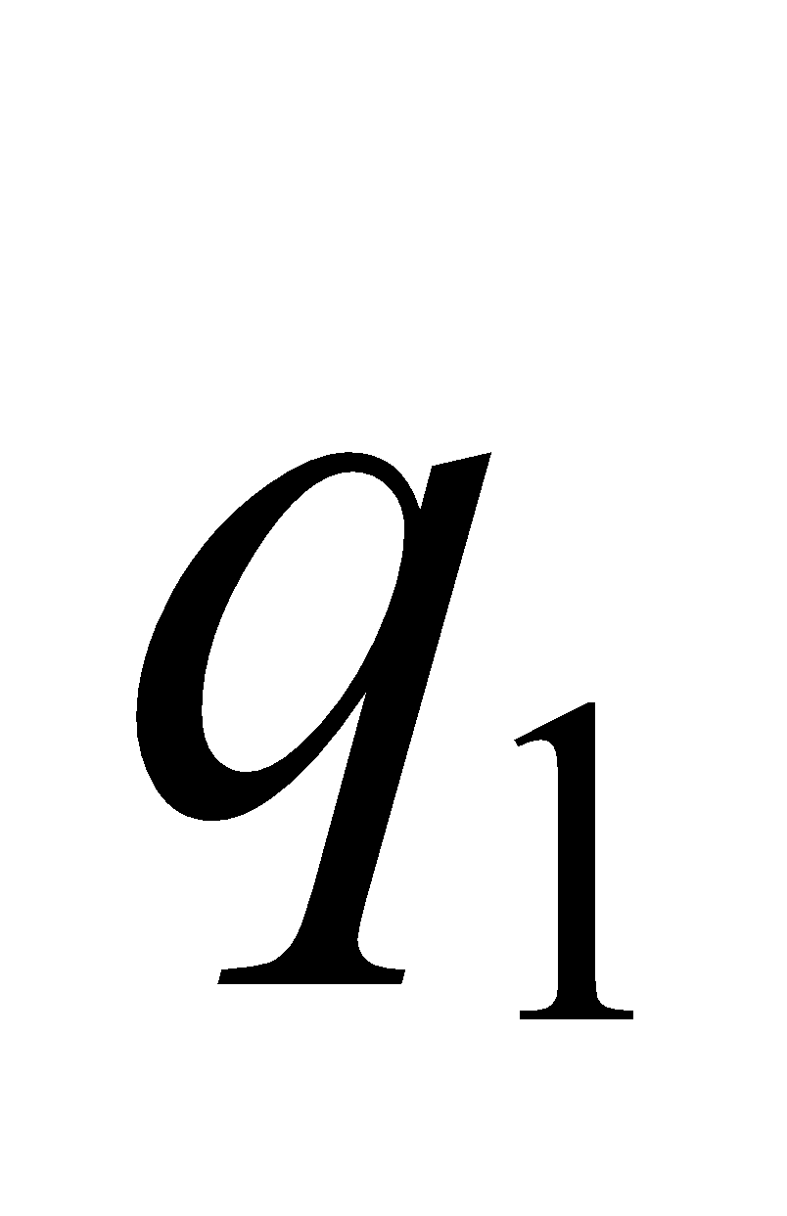, tại B có điện tích điểm 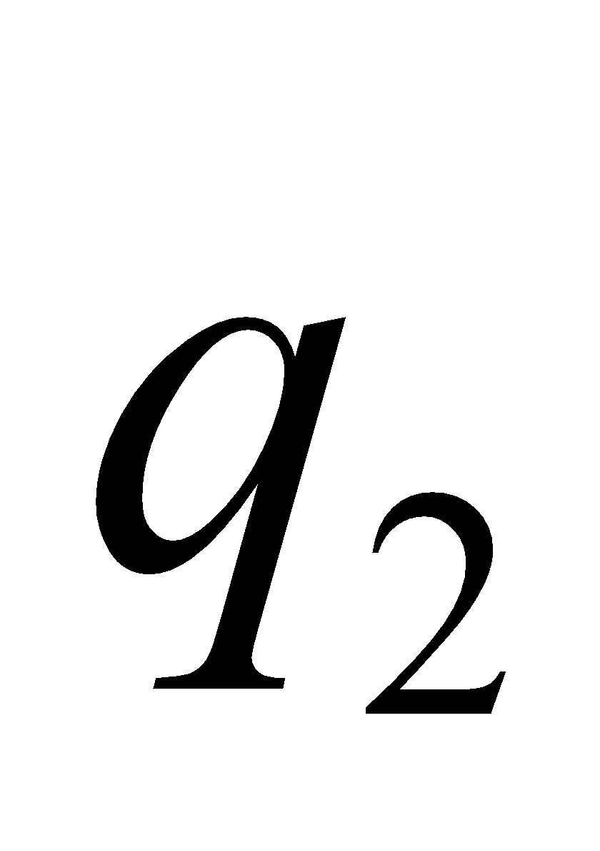. Gọi M là điểm mà tại đó điện trường tổng hợp của do và gây ra bằng không. Biết M nằm trên đoạn thẳng AB và nằm gần A hơn B. Có thể nói được gì về dấu và độ lớn của các điện tích , ?
A. , cùng dấu và 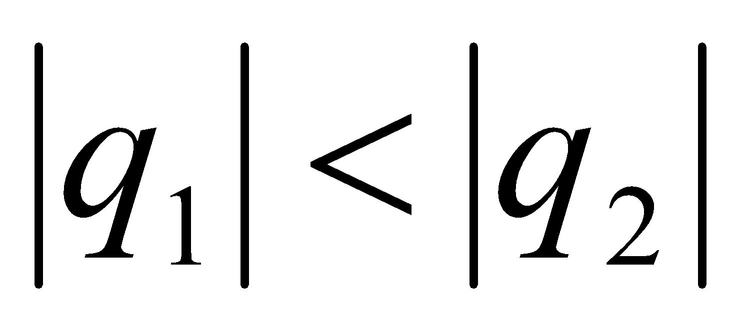. B. , cùng dấu và 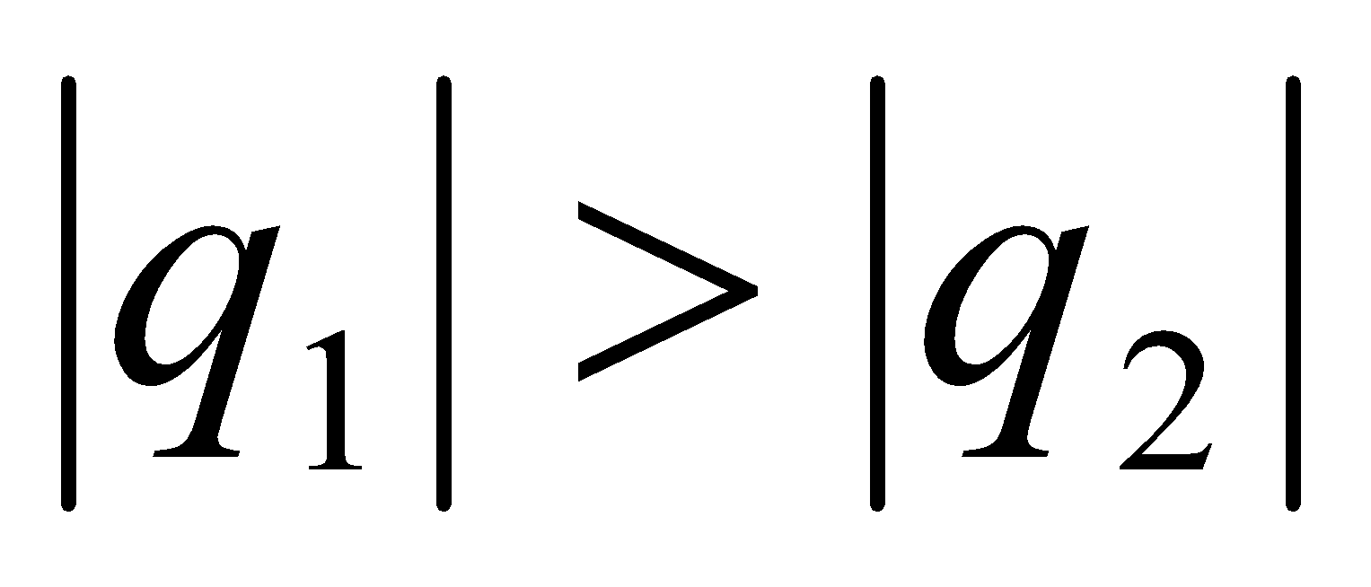.
C. , khác dấu và . D. , khác dấu và .
- Điện trường trong khí quyển ở gần mặt đất có cường độ cỡ 200 V/m và hướng thẳng đứng từ trên xuống. Một electron ở trong điện trường này sẽ chịu tác dụng của lực điện có độ lớn bằng bao nhiêu, có hướng như thế nào?
A. 3,2.10⁻²¹ N, thẳng đứng từ trên xuống. B. 3,2.10⁻²¹ N, thẳng đứng từ dưới lên.
C. 3,2.10⁻¹⁷ N, thẳng đứng từ trên xuống. D. 3,2.10⁻¹⁷ N, thẳng đứng từ dưới lên.
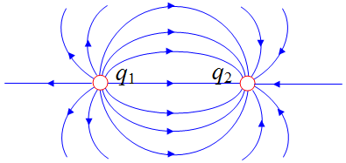
- Hình bên vẽ một số đường sức điện của điện trường của hệ hai điện tích điểm và . Dấu của , lần lượt là
A. 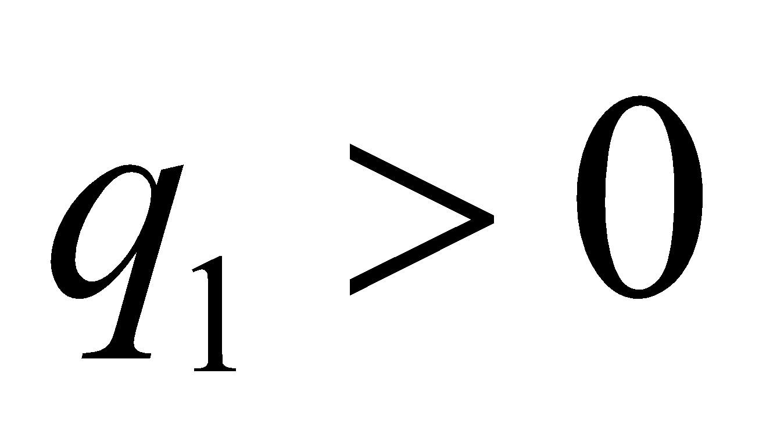, 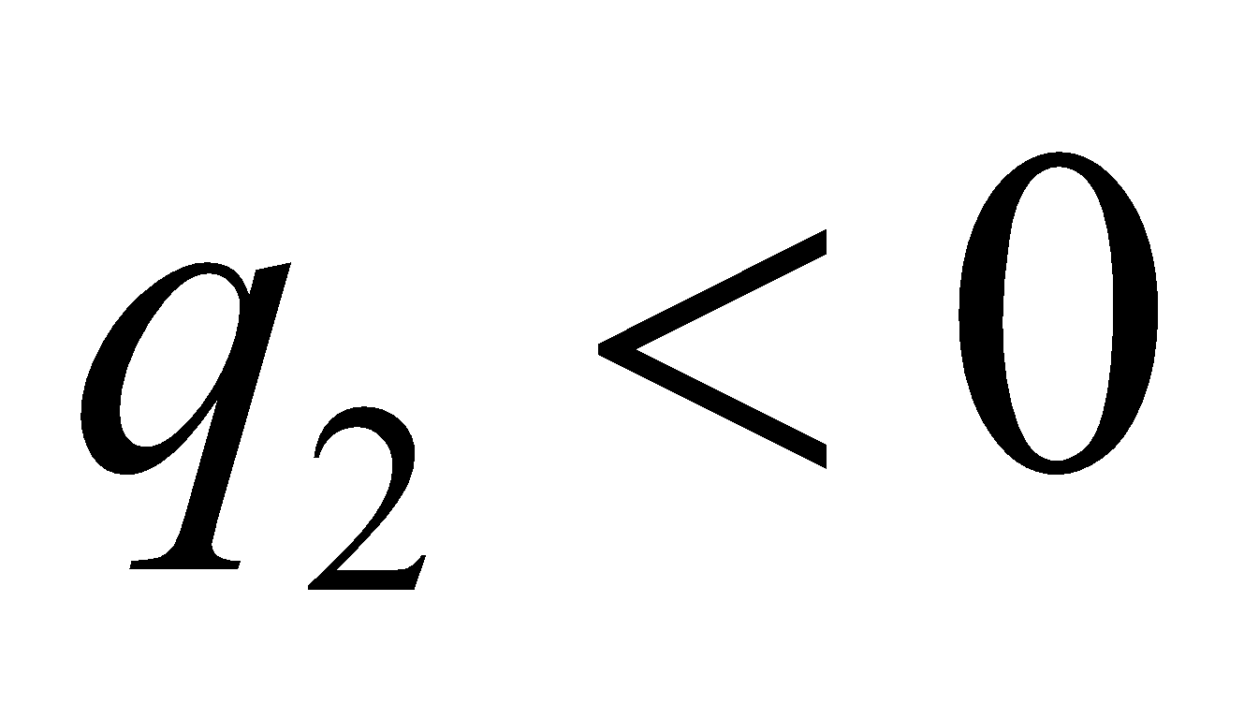. B. 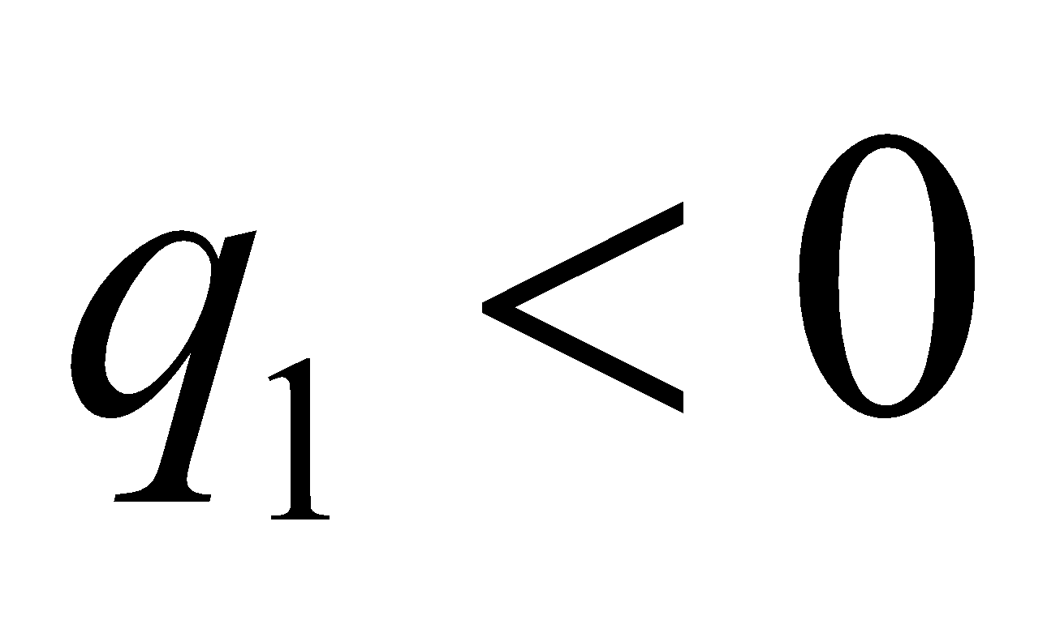, 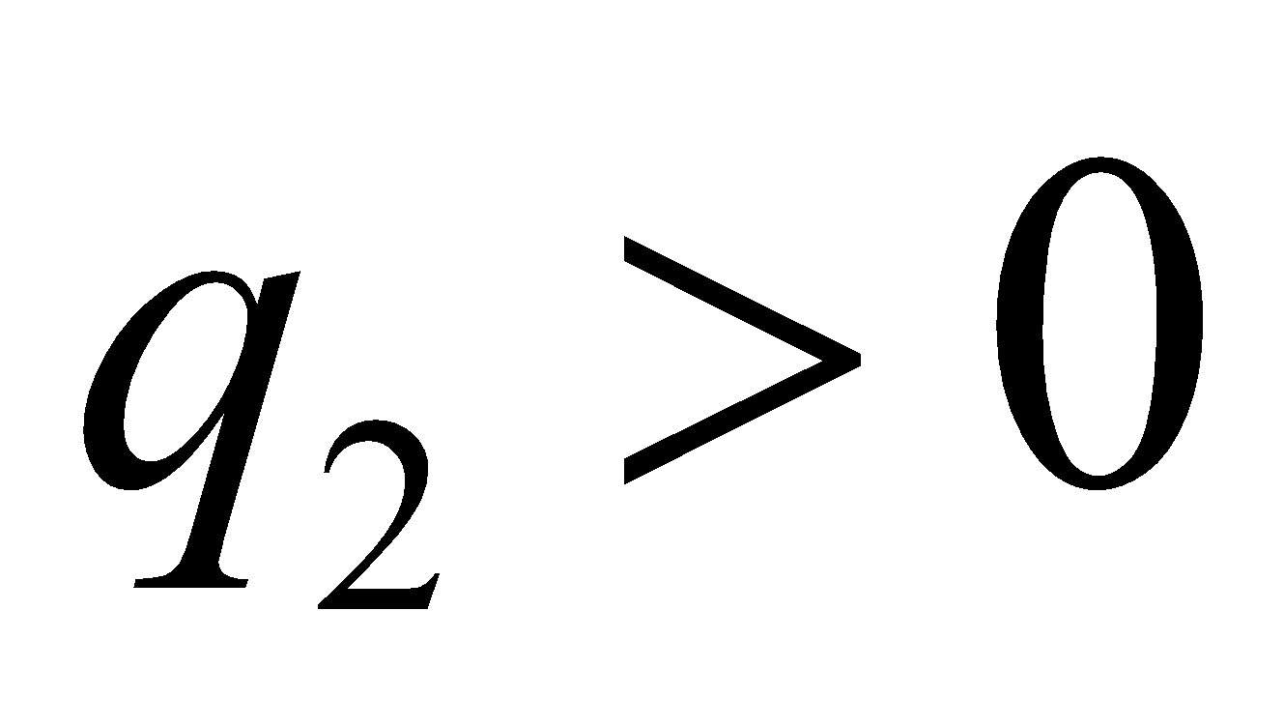.
C. , . D. , .
II. Tự luận
Bài 1. Trong không khí, tại hai điểm A và B cách nhau lần lượt đặt hai điện tích điểm 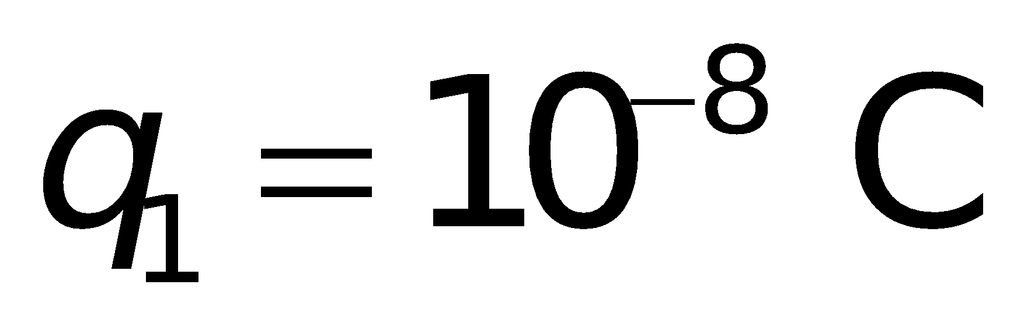 và 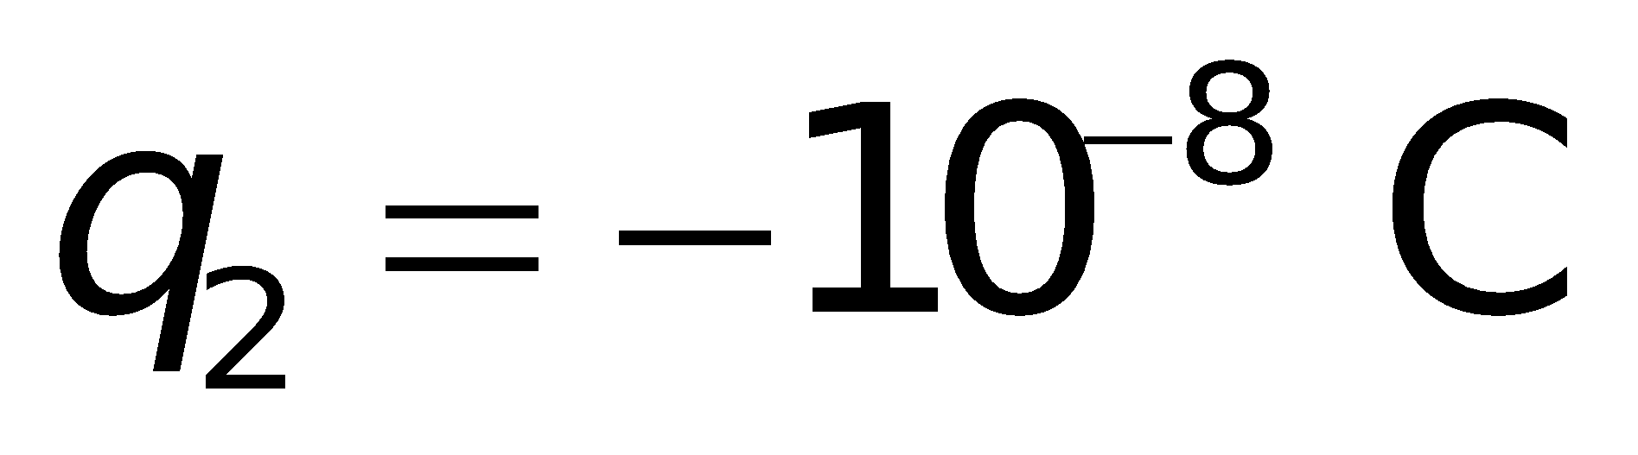. Vectơ cường độ điện trường tổng hợp do 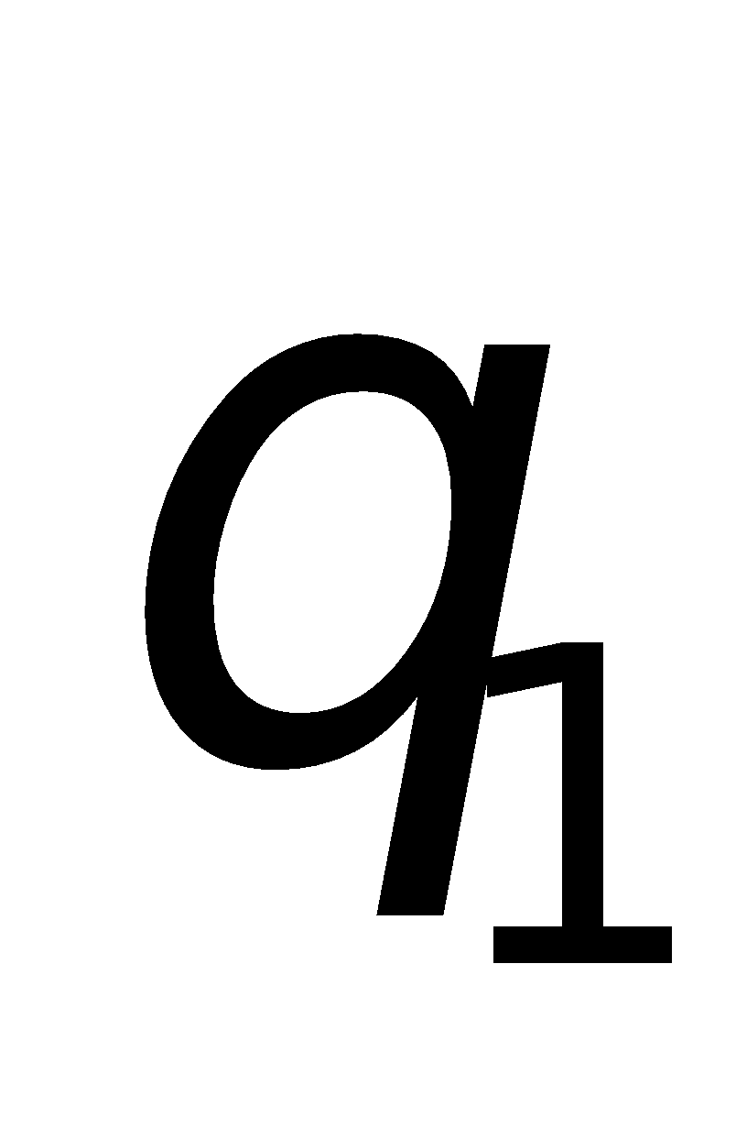 và 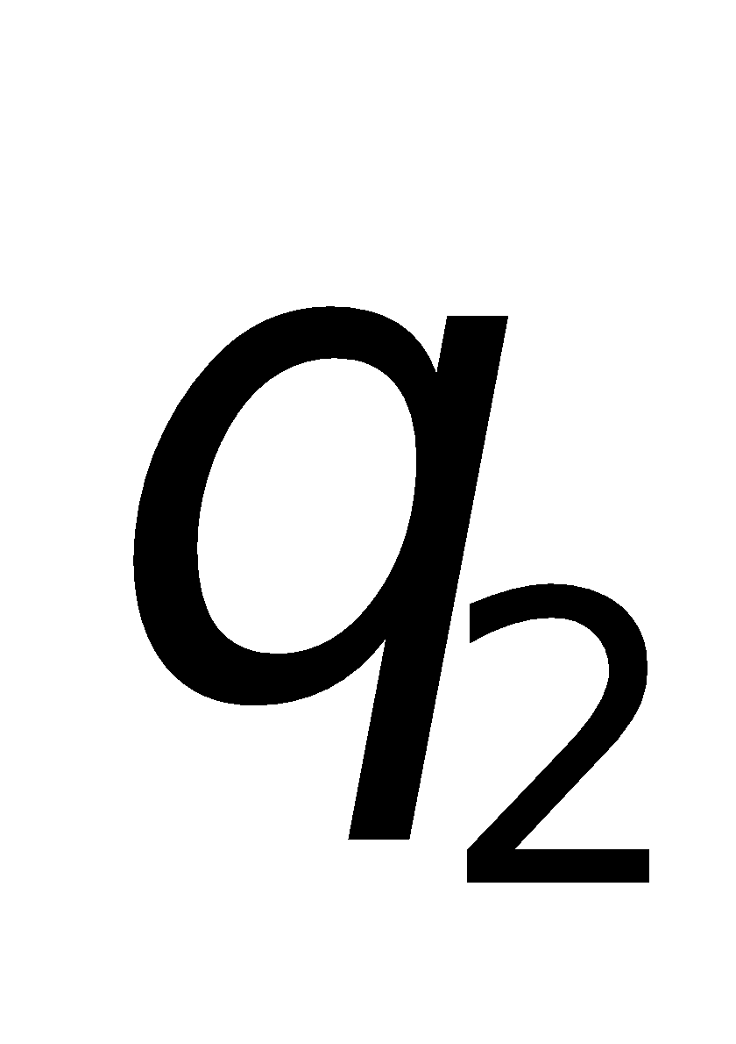 gây ra tại điểm C với có hướng nào, có độ lớn bằng bao nhiêu?
Bài giải:

Bài 2. Trong không khí, tại hai điểm A và B cách nhau lần lượt đặt hai điện tích điểm 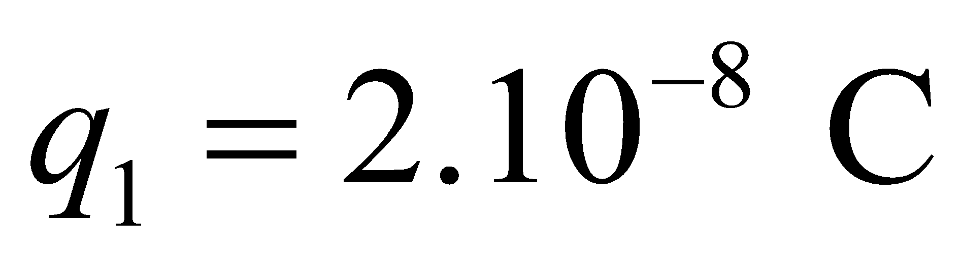, 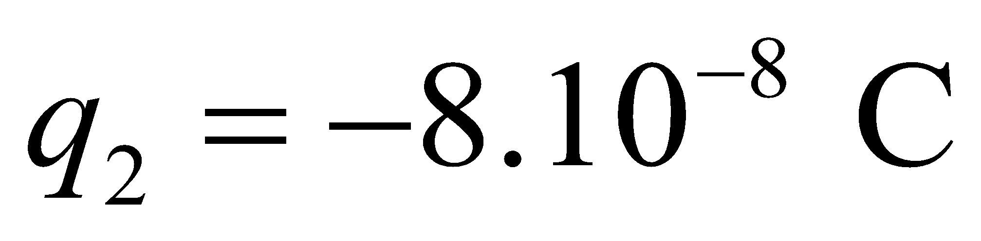. Tìm vị trí điểm C mà tại đó cường độ điện trường tổng hợp do và gây ra bằng không.
Bài giải:

Bài 3. Một quả cầu nhỏ có khối lượng 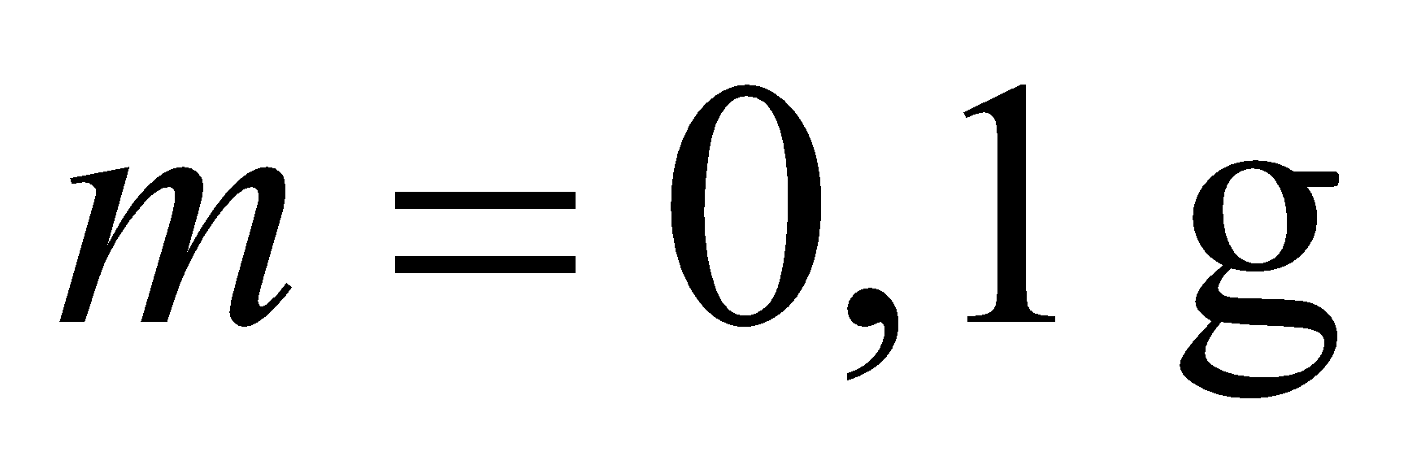, có điện tích 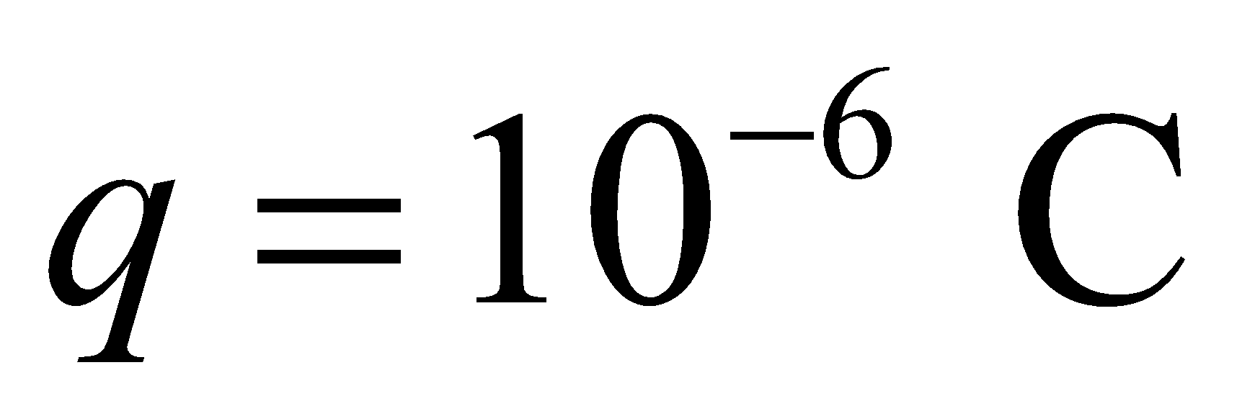, được treo bằng một sợi dây nhẹ không dãn và không dẫn điện, được đặt vào trong điện trường đều có phương nằm ngang và có cường độ 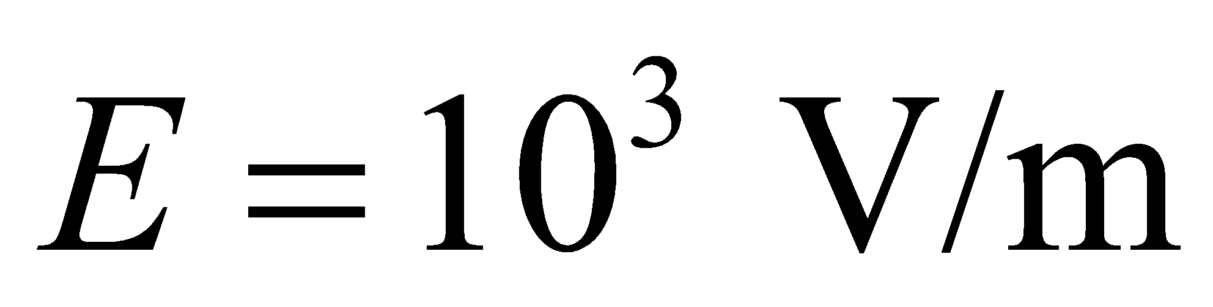. Lấy gia tốc rơi tự do 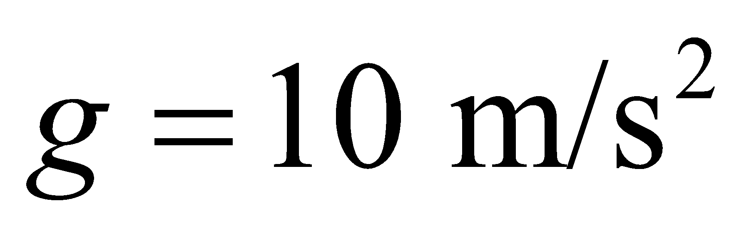. Tính góc hợp bởi dây treo so với phương thẳng đứng khi quả cầu ở trạng thái cân bằng.
Bài giải:

D. VẬN DỤNG. TÌM TÒI MỞ RỘNG
Hoạt động 4. Tìm hiểu điện trường gần mặt đất. Tìm hiểu ống phóng điện tử
Tìm hiểu điện trường gần mặt đất
Câu 1: Thực nghiệm cho thấy, trên bề mặt Trái đất luôn luôn tồn tại một điện trường hướng thẳng đứng từ trên xuống dưới, có cường độ vào khoảng từ 100 V/m đến 200 V/m. Như vậy, con người luôn luôn sống trong một không gian có điện trường, từ trường và trọng trường. Không biết, khi đi du hành vũ trụ dài ngày, trong con tàu không còn các trường đó nữa thì cuộc sống của nhà du hành sẽ bị ảnh hưởng như thế nào?
Trả lời : .................................................................................................................................
...............................................................................................................................................
...............................................................................................................................................
...............................................................................................................................................
...............................................................................................................................................
...............................................................................................................................................
Tìm hiểu ống phóng điện tử
Câu 2: Mô tả chuyển động của điện tích trong điện trường của ống phóng điện tử (máy thu hình).
Trả lời : .................................................................................................................................
...............................................................................................................................................
...............................................................................................................................................
...............................................................................................................................................
...............................................................................................................................................
...............................................................................................................................................
Bài 4: CÔNG CỦA LỰC ĐIỆN
I. MỤC TIÊU
1. Kiến thức, kĩ năng, thái độ
a) Kiến thức
- Nêu được đặc điểm lực tác dụng lên điện tích trong điện trường đều.
- Lập được biểu thức tính công của lực điện trong điện trường đều.
- Phát biểu được đặc điểm của công dịch chuyển điện tích trong điện trường bất kì.
- Trình bày được khái niệm, biểu thức, đặc điểm của thế năng của điện tích trong điện trường, quan hệ giữa công của lực điện trường và độ giảm thế năng của điện tích trong điện trường.
b) Kĩ năng
- Tính được công của lực điện.
- Giải được các bài toán liên quan đến công của lực điện.
c) Thái độ
- Quan tâm đến các sự kiện, hiện tượng liên quan đến công của lực điện trường, thế năng của điện tích trong điện trường
- Hứng thú trong học tập, tìm hiểu khoa học.
- Nhanh nhẹn, năng động. Hợp tác nhóm hiệu quả.
2. Năng lực định hướng hình thành và phát triển cho học sinh
- Năng lực giải quyết vấn đề, sáng tạo.
- Năng lực tự học, đọc hiểu.
- Năng lực hợp tác nhóm: trao đổi thảo luận, trình bày kết quả thí nghiệm.
- Năng lực tính toán,
- Năng lực giải thích hiện tượng vật lý
II. CHUẨN BỊ
1. Giáo viên
- Chuẩn bị kế hoạch bài học,
- Video, máy tính, máy chiếu, sách giáo khoa,
- Phiếu học tập,
- Chia lớp thành 8 nhóm, nhỏ mỗi nhóm gồm 4 đến 5 học sinh.
2. Học sinh
- SGK, vở ghi bài, giấy nháp...
- Mỗi nhóm 05 quả bóng nhựa loại nhỏ.
III. TỔ CHỨC CÁC HOẠT ĐỘNG HỌC CỦA HỌC SINH
1. Hướng dẫn chung
Chuỗi hoạt động học và dự kiến thời gian như sau:
Các bước | Hoạt động | Tên hoạt động | Thời lượng dự kiến
Khởi động | Hoạt động 1 | Tạo tình huống có vấn đề về công của lực điện | 5 phút
Hình thành kiến thức | Hoạt động 2 | - Công của lực điện  - Thế năng của một điện tích trong điện trường | 25 phút
Luyện tập | Hoạt động 3 | Hệ thống hóa kiến thức. Bài tập về công của lực điện | 10 phút
Vận dụng và tìm tòi mở rộng | Hoạt động 4 | Áp dụng các kiến thức đã học về công của lực điện và thế năng của một điện tích trong điện trường để giải bài tập | 5 phút ở lớp, còn lại ở nhà

2. Tổ chức từng hoạt động
Hoạt động 1 (Khởi động): Tạo tình huống xuất phát.
a) Mục tiêu
Thông qua tình huống đặt vấn đề, học sinh có nhu cầu tìm hiểu bài học.
b) Nội dung
Thông qua các video về tương tác tĩnh điện và tương tác hấp dẫn. Sau đó giao cho học sinh 2 câu hỏi sau:
Câu 1: Nêu những điểm giống nhau giữa tương tác hấp dẫn với tương tác tĩnh điện.
Câu 2: Tính chất công của lực điện có giống tính chất công của trọng lực hay không?
Câu 3: Trường hấp dẫn là trường thế. Trường tĩnh điện có phải trường thế không?
c) Tổ chức hoạt động
- Giáo viên chiếu các video về tương tác tĩnh điện và tương tác hấp dẫn cho học sinh cem. Sau đó giao cho học sinh 2 câu hỏi trên.
- Học sinh xem video và ghi nhiệm vụ chuyển giao vào vở. Tiến hành. Ghi vào vở ý kiến của mình. Sau đó thảo luận nhóm với các bạn xung quanh bằng cách ghi lại các ý kiến của bạn khác vào vở của mình. Thảo luận nhóm để đưa ra báo cáo của nhóm về những dự đoán này. Thống nhất cách trình bày kết quả thảo luận nhóm, ghi vào vở.
- Trong quá trình hoạt động nhóm, giáo viên quan sát học sinh tự học, thảo luận, trợ giúp kịp thời khi các em cần hỗ trợ. Ghi nhận kết quả làm việc của cá nhân hoặc nhóm học sinh.
d) Sản phẩm mong đợi: Báo cáo kết quả hoạt động nhóm và nội dung vở ghi của HS.
- Đều là tương tác xa.
- Công của lực điện có tính chất giống công của trọng.
- Trường tĩnh điện là trường thế.
e) Đánh giá
- Giáo viên theo dõi cá nhân và các nhóm học sinh, quan sát vở ghi để phát hiện khó khăn của học sinh trong quá trình học tập, ghi vào sổ theo dõi những trường hợp cần lưu ý (nếu cần).
- Giáo viên có thể tổ chức cho học sinh đánh giá lẫn nhau thông qua các tiêu chí trong quá trình báo cáo kết quả hoạt động (thời gian thực hiện, số lượng ý kiến, mức độ hoàn thành, ghi chép).
- Căn cứ vào sản phẩm học tập và thái độ học tập, giáo viên đánh giá được sự tiến bộ của học sinh, đánh giá được khả năng vận dụng giải quyết tình huống vào thực tiễn.
Hoạt động 2 (Hình thành kiến thức):
I. Công của lực điện
a) Mục tiêu
• Đặc điểm của lực điện tác dụng lên một điện tích đặt trong điện trường đều
• Công của lực điện trong điện trường đều
• Công của lực điện trong sự di chuyển của điện tích trong điện trường bất kì
b) Nội dung
Giáo viên đặt vấn đề về bài toán: xét một điện tích dương q di chuyển trong điện trường đều từ M đến N và giao các nhiệm vụ sau:
Câu 1: Nêu đặc điểm của lực điện tác dụng lên một điện tích đặt trong điện trường đều và trong quá trình điện tích di chuyển từ M đến N.
Câu 2: Tính công của lực điện trường khi điện tích q di chuyển từ M đến N. Từ đó rút ra nhận xét về công của lực điện.
Câu 3: Nêu nhận xét về công của lực điện trong sự di chuyển của điện tích trong điện trường bất kì. Từ đó hãy trả lời câu 1 ở hoạt động 1.
c) Tổ chức hoạt động
- Giáo viên giới thiệu bài toán: xét một điện tích dương q di chuyển trong điện trường đều từ M đến N. Sau đó giao nhiệm vụ là 3 câu hỏi trên.
- Học sinh ghi nhiệm vụ chuyển giao vào vở. Tiến hành đọc sách giáo khoa (phần I trang 22 và 23). Ghi vào vở ý kiến của mình. Sau đó thảo luận nhóm với các bạn xung quanh bằng cách ghi lại các ý kiến của bạn khác vào vở của mình. Thảo luận nhóm để đưa ra báo cáo của nhóm về những dự đoán này. Thống nhất cách trình bày kết quả thảo luận nhóm, ghi vào vở.
- Trong quá trình hoạt động nhóm, giáo viên quan sát học sinh tự học, thảo luận, trợ giúp kịp thời khi các em cần hỗ trợ. Ghi nhận kết quả làm việc của cá nhân hoặc nhóm học sinh.
d) Sản phẩm mong đợi: Báo cáo kết quả hoạt động nhóm và nội dung vở ghi của HS.
- Đặc điểm của lực điện tác dụng lên một điện tích đặt trong điện trường đều
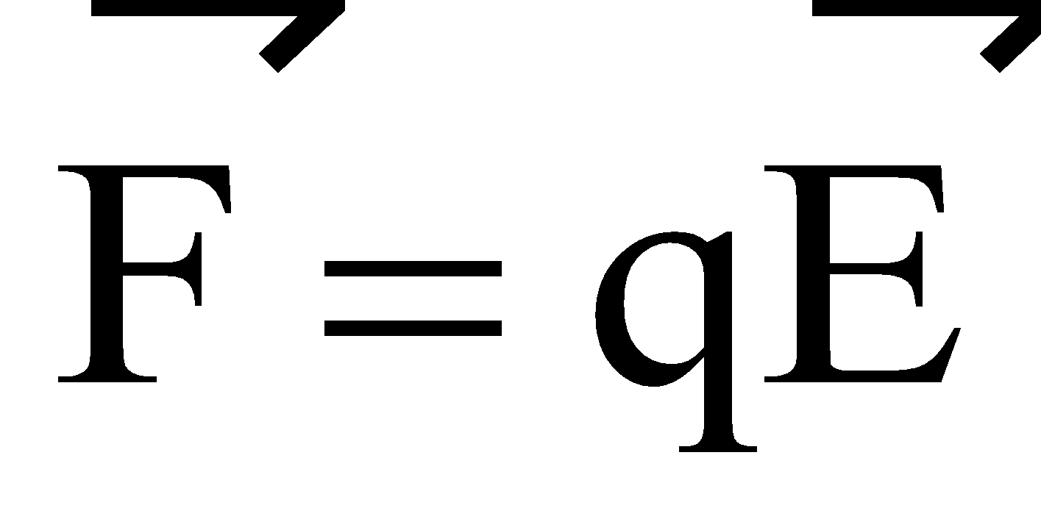
• song song với
• Do không đổi nên không đổi
- Công của lực điện trong sự di chuyển của điện tích q trong điện trường đều có cường độ điện trường E, từ M đến N là
Trong đó 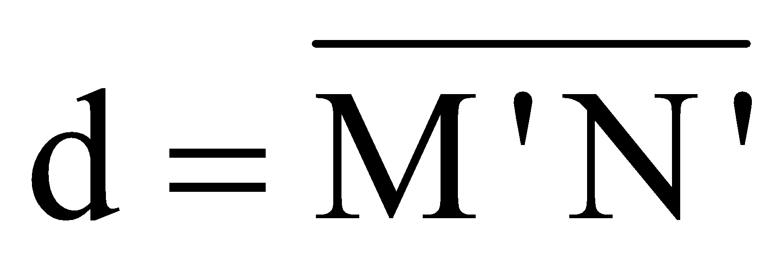 là độ dài đại số, với và là hình chiếu của M, N trên cùng một đường sức điện:
• 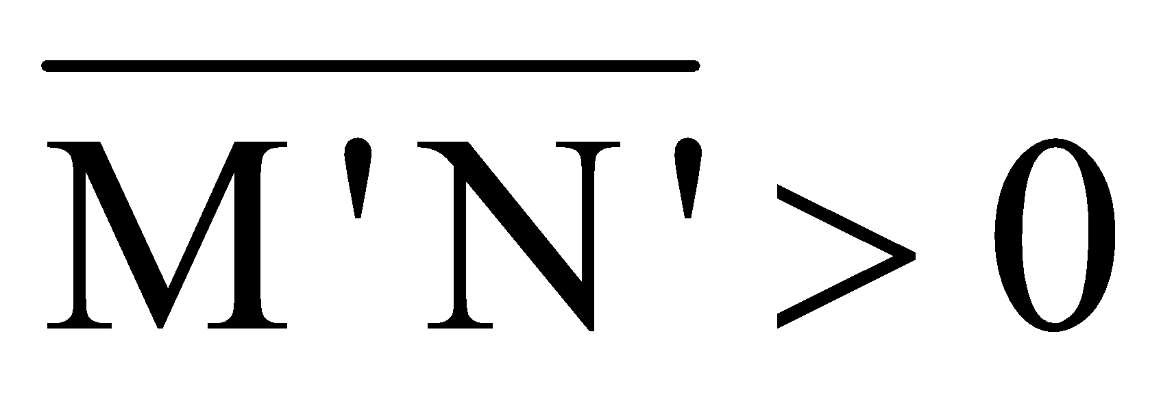 nếu
• 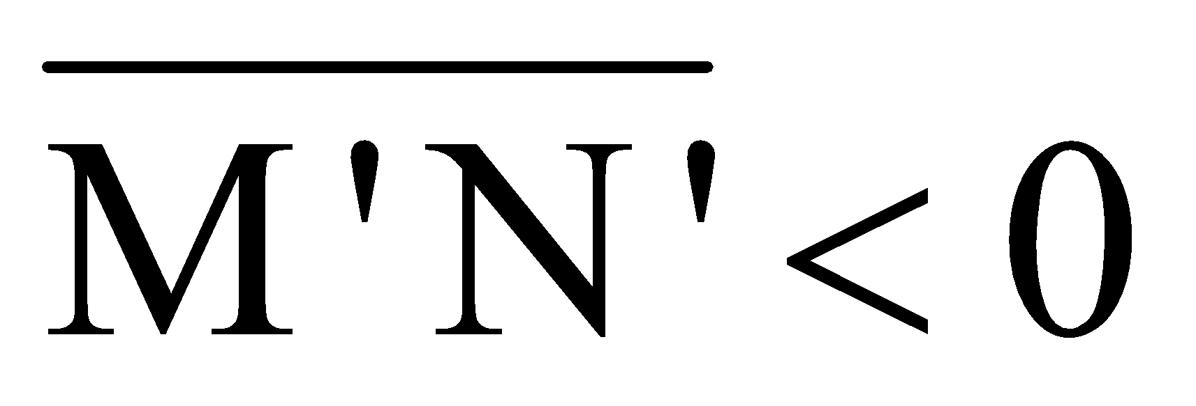 nếu
• 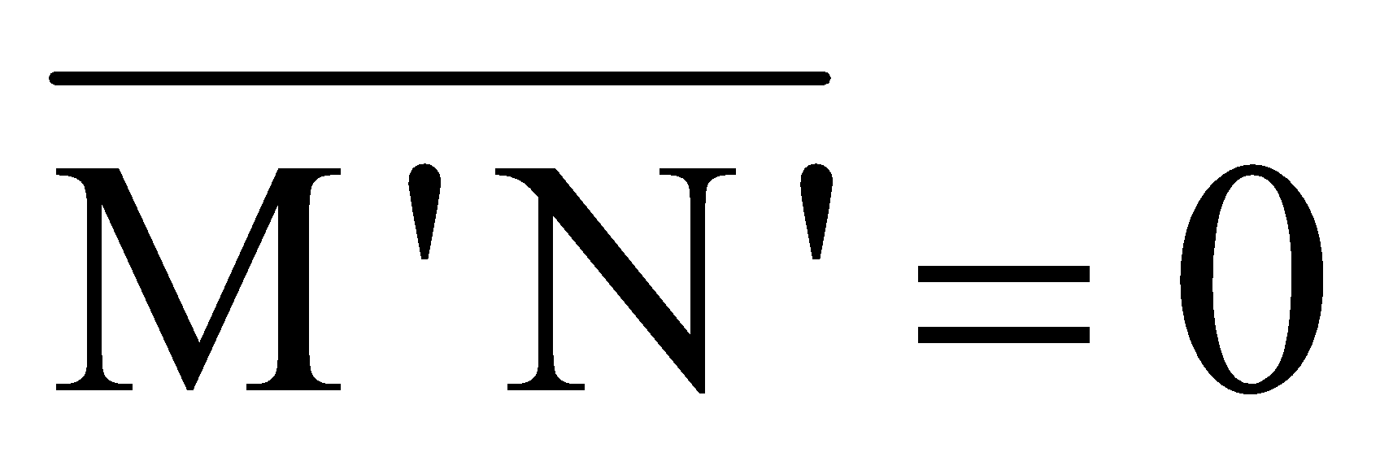 nếu
Nhận xét: Công của lực điện trường không phụ thuộc vào dạng quỹ đạo mà chỉ phụ thuộc vào vị trí của M và N.
- Nhận xét trên cũng đúng cho điện trường tĩnh bất kỳ. Trường tĩnh điện là một trường thế.
e) Đánh giá
- Giáo viên theo dõi cá nhân và các nhóm học sinh, quan sát vở ghi để phát hiện khó khăn của học sinh trong quá trình học tập, ghi vào sổ theo dõi những trường hợp cần lưu ý (nếu cần).
- Giáo viên có thể tổ chức cho học sinh đánh giá lẫn nhau thông qua các tiêu chí trong quá trình báo cáo kết quả hoạt động (thời gian thực hiện, số lượng ý kiến, mức độ hoàn thành, ghi chép).
- Căn cứ vào sản phẩm học tập và thái độ học tập, giáo viên đánh giá được sự tiến bộ của học sinh, đánh giá được khả năng vận dụng giải quyết tình huống vào thực tiễn.
II. Thế năng của một điện tích trong điện trường
a) Mục tiêu
• Khái niệm về thế năng của một điện tích trong điện trường
• Sự phụ thuộc của thế năng W_{M} vào điện tích q
• Công của lực điện và độ giảm thế năng của điện tích trong điện trường
b) Nội dung
Dựa vào kết luận trường tĩnh điện là một trường thế. Giao cho học sinh các nhiệm vụ sau:
Câu 1: Nêu khái niệm về thế năng của một điện tích trong điện trường.
Câu 2: Nêu sự phụ thuộc của thế năng W_{M} vào điện tích q.
Câu 3: Nêu mối quan hệ giữa công của lực điện và độ giảm thế năng của điện tích trong điện trường.
c) Tổ chức hoạt động
- Dựa vào kết luận trường tĩnh điện là một trường thế. Dựa vào sự tương tự giữa trường tĩnh điện với trọng trường, đồng thời đọc sách giáo khoa Vật lý 11 (trang 23 và 24) để trả lời 3 câu hỏi trên
- Học sinh ghi nhiệm vụ chuyển giao vào vở. Tiến hành đọc sách giáo khoa. Ghi vào vở ý kiến của mình. Sau đó thảo luận nhóm với các bạn xung quanh bằng cách ghi lại các ý kiến của bạn khác vào vở của mình. Thảo luận nhóm để đưa ra báo cáo của nhóm về những dự đoán này. Thống nhất cách trình bày kết quả thảo luận nhóm, ghi vào vở.
- Trong quá trình hoạt động nhóm, giáo viên quan sát học sinh tự học, thảo luận, trợ giúp kịp thời khi các em cần hỗ trợ. Ghi nhận kết quả làm việc của cá nhân hoặc nhóm học sinh.
d) Sản phẩm mong đợi: Báo cáo kết quả hoạt động nhóm và nội dung vở ghi của HS.
- Thế năng của điện tích đặt tại một điểm trong điện trường đặc trưng cho khả năng sinh công của điện trường khi đặt điện tích tại điểm đó.
- Thế năng của điện tích q tại điểm M trong điện trường bằng công của lực điện trường khi q di chuyển từ M ra vô cùng
- Công của lực điện và độ giảm thế năng của điện tích trong điện trường
e) Đánh giá
- Giáo viên theo dõi cá nhân và các nhóm học sinh, quan sát vở ghi để phát hiện khó khăn của học sinh trong quá trình học tập, ghi vào sổ theo dõi những trường hợp cần lưu ý (nếu cần).
- Giáo viên có thể tổ chức cho học sinh đánh giá lẫn nhau thông qua các tiêu chí trong quá trình báo cáo kết quả hoạt động (thời gian thực hiện, số lượng ý kiến, mức độ hoàn thành, ghi chép).
- Căn cứ vào sản phẩm học tập và thái độ học tập, giáo viên đánh giá được sự tiến bộ của học sinh, đánh giá được khả năng vận dụng giải quyết tình huống vào thực tiễn.
Hoạt động 3 (Luyện tập): Hệ thống hóa kiến thức. Giải bài tập
a) Mục tiêu
Hệ thống hóa kiến thức và luyện tập.
b) Nội dung
Giao cho học sinh luyện tập một số bài tập đã biên soạn trên phiếu học tập sau:
PHIẾU HỌC TẬP
(Hoạt động 3: Hệ thống hóa kiến thức. Giải bài tập)
I. TRẮC NGHIỆM
Câu 1: Công của lực điện không phụ thuộc vào
A. vị trí điểm đầu và điểm cuối đường đi.
B. cường độ của điện trường.
C. hình dạng của đường đi.
D. độ lớn điện tích bị dịch chuyển.
Câu 2: Thế năng của điện tích trong điện trường đặc trưng cho
A. khả năng tác dụng lực của điện trường.
B. phương chiều của cường độ điện trường.
C. khả năng sinh công của điện trường.
D. độ rộng của không gian có điện trường.
Câu 3: Công của lực điện trường tác dụng lên một điện tích chuyển động từ M đến N sẽ
A. càng lớn nếu đoạn đường đi càng lớn.
B. phụ thuộc vào dạng quỹ đạo
C. phụ thuộc vào vị trí các điểm M và N.
D. chỉ phụ thuộc vào vị trí M
Câu 4: Khi điện tích dich chuyển dọc theo một đường sức trong một điện trường đều, nếu quãng đường dịch chuyển tăng 2 lần thì công của lực điện trường
A. tăng 4 lần. B. tăng 2 lần. C. không đổi. D. giảm 2 lần.
Câu 5: Cho điện tích dịch chuyển giữa 2 điểm cố định trong một điện trường đều với cường độ 150 V/m thì công của lực điện trường là 60.10⁻³ J. Nếu cường độ điện trường là 200 V/m thì công của lực điện trường dịch chuyển điện tích giữa hai điểm đó là
A. 80 J. B. 40 J. C. 40.10⁻³ J. D. 80.10⁻³ J.
II. TỰ LUẬN
Bài 1: Ba điểm A, B và C cùng nằm trong một điện trường đều có cường độ điện trường 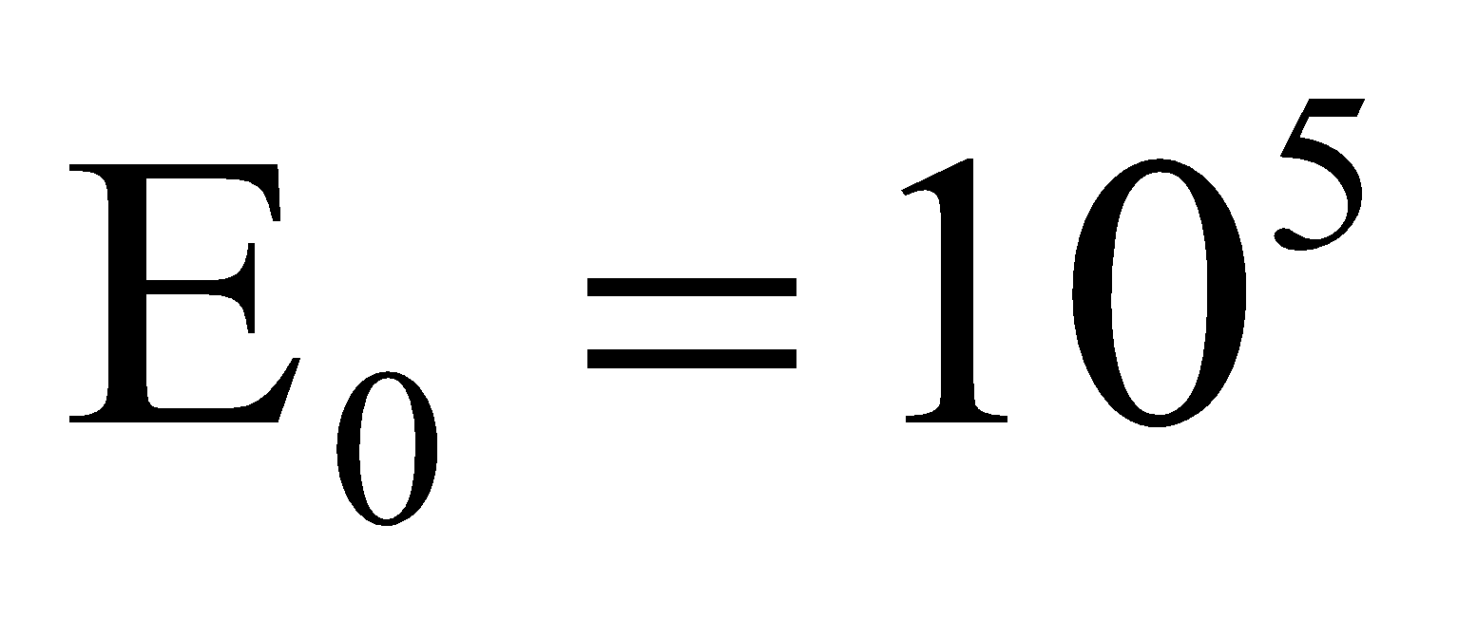V/m, với và 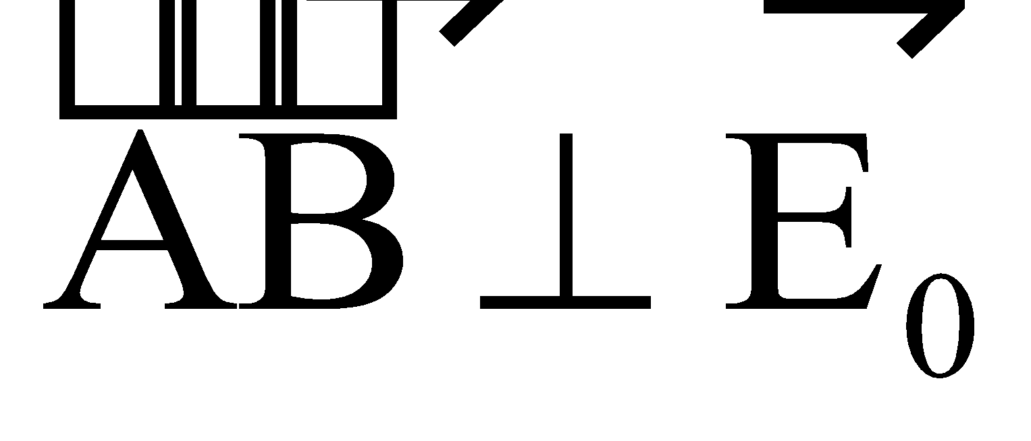 như Hình 1 và 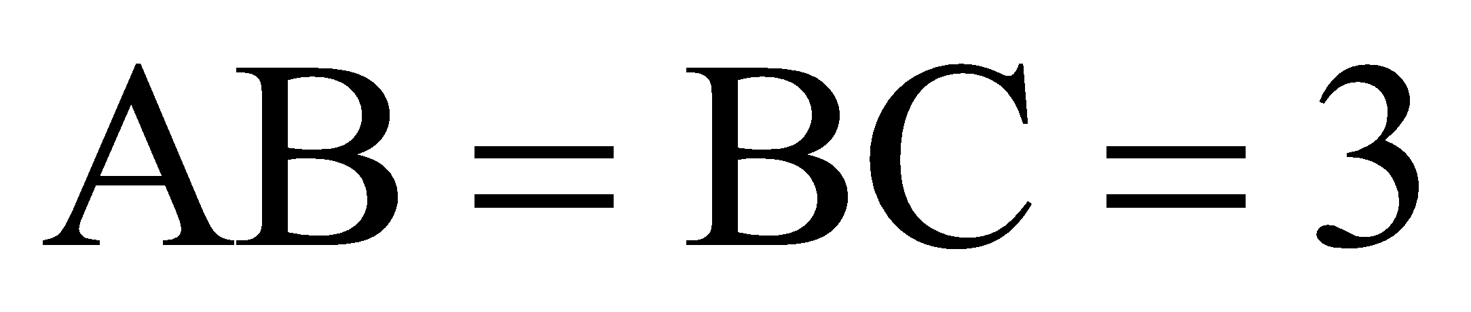cm.

A
B

Hình 1
C
a) Xác định lực điện tác dụng lên điện tích 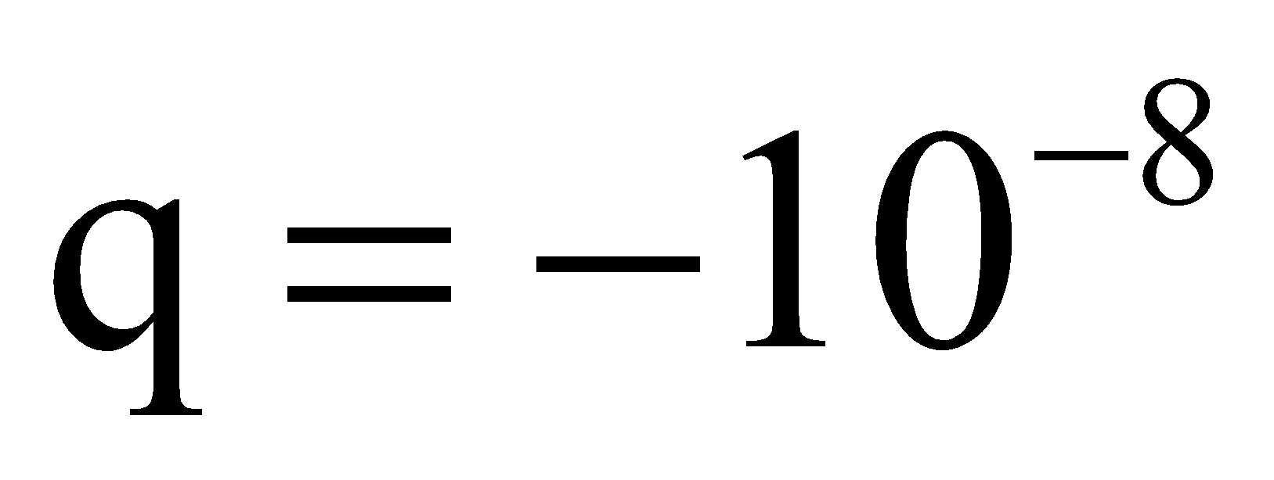C khi đặt nó tại A.
b) Xác định công của lực điện trường thực hiện khi điện tích 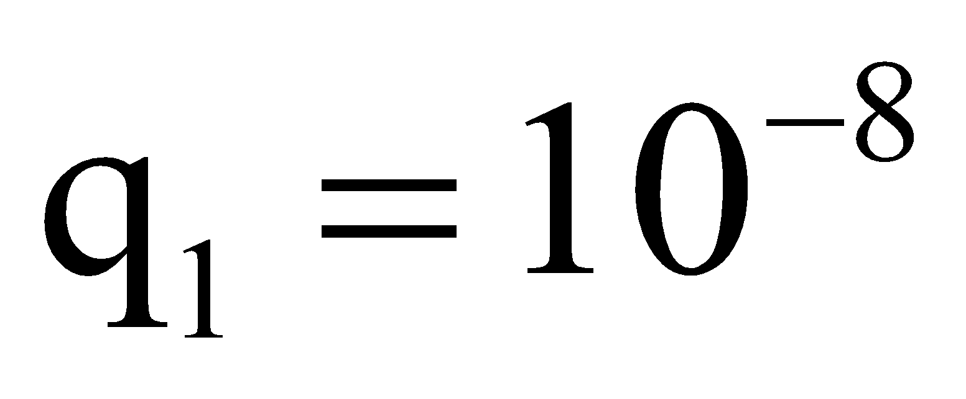C di chuyển từ A đến B; từ B đến C; từ A đến C; và theo đường khép kín ABCA.
c) Xác định công của lực điện trường thực hiện khi điện tích 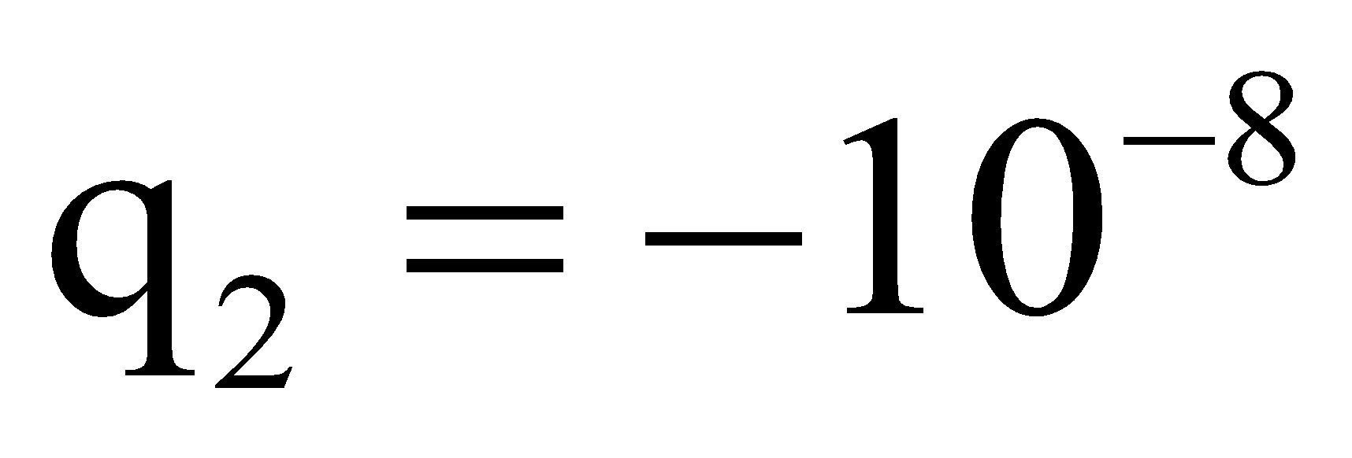C di chuyển từ A đến B; từ B đến C; từ A đến C; và theo đường khép kín ABCA.
BÀI GIẢI
…………………………………………………………………………………………….
…………………………………………………………………………………………….
…………………………………………………………………………………………….
…………………………………………………………………………………………….
…………………………………………………………………………………………….
…………………………………………………………………………………………….
…………………………………………………………………………………………….
…………………………………………………………………………………………….
c) Tổ chức hoạt động
- Giáo viên phát phiếu học tập cho học sinh
- Học sinh nhận phiếu học tập, tự trả lời câu hỏi trắc nghiệm và làm bài tập tự luận. Sau đó so sánh kết quả với bạn bên cạnh và các bạn trong nhóm. Thảo luận những nội dung chưa haonf thành được.
- Trong quá trình hoạt động nhóm, giáo viên quan sát học sinh tự học, thảo luận, trợ giúp kịp thời khi các em cần hổ trợ. Ghi nhận kết quả làm việc của cá nhân hoặc nhóm học sinh. Hướng dẫn học sinh tự đánh giá hoặc đánh giá lẫn nhau. Sau cùng, giáo viên tổ chức cho học sinh báo cáo kết quả.
d) Sản phẩm mong đợi
Báo cáo kết quả của nhóm và vở ghi của học sinh.
e) Đánh giá
- Giáo viên theo dõi cá nhân và các nhóm học sinh, quan sát câu trả lời của học sinh trong phiếu học tập. Phát hiện khó khăn của học sinh trong quá trình học tập, ghi vào sổ theo dõi những trường hợp cần lưu ý (nếu cần).
- Giáo viên có thể tổ chức cho học sinh đánh giá lẫn nhau thông qua các tiêu chí trong quá trình báo cáo kết quả hoạt động (thời gian thực hiện, số lượng ý kiến, mức độ hoàn thành, ghi chép).
- Căn cứ vào sản phẩm học tập và thái độ học tập, giáo viên đánh giá được sự tiến bộ của học sinh, đánh giá được khả năng vận dụng giải quyết tình huống vào thực tiễn.
Hoạt động 4: Vận dụng. Tìm tòi mở rộng
a) Mục tiêu
Giúp học sinh tự vận dụng, tìm tòi mở rộng các kiến thức trong bài học và tương tác với cộng đồng. Tuỳ theo năng lực mà các em sẽ thực hiện ở các mức độ khác nhau.
b) Nội dung
- Chọn các câu hỏi và bài tập để tìm hiểu một phần trong lớp (nếu đủ thời gian) và phần còn lại tự tìm hiểu ở ngoài lớp học.
GV yêu cầu HS
Xét một điện tích điểm q dương di chuyển trong một điện trường tĩnh của điện tích Q đặt tại O, từ A đến B theo quỹ đạo (L) bất kỳ. Hãy tính công của lực điện trường.

A
B
O
Q

c) Tổ chức hoạt động
- GV đặt vấn đề, chuyển giao nhiệm vụ để HS thực hiện một phần tại lớp học và phần còn lại ở ngoài lớp học.
- HS ghi nhiệm vụ vào vở. Sau đó thảo luận nhóm để đưa ra cách thực hiện về những nhiệm vụ này một phần tại lớp học và phần còn lại ở ngoài lớp học.
- GV ghi kết quả cam kết của cá nhân hoặc nhóm HS, hướng dẫn, gợi ý cách thực hiện cho HS, hướng dẫn HS tự đánh giá hoặc đánh giá lẫn nhau.
d) Sản phầm mong đợi
Bài làm của học sinh.
e) Đánh giá
Căn cứ vào sản phẩm học tập và thái độ học tập, GV đánh giá được sự tiến bộ của HS, đánh giá được khả năng vận dụng giải quyết tình huống vào thực tiễn.
--------Hết----------

CHỦ ĐỀ ĐIỆN THẾ. HIỆU ĐIỆN THẾ
I. MỤC TIÊU
1. Kiến thức, kĩ năng, thái độ
a) Kiến thức
- Phát biểu được định nghĩa hiệu điện thế giữa hai điểm của điện trường và nêu được đơn vị đo hiệu điện thế.
- Nêu được mối quan hệ giữa cường độ điện trường đều và hiệu điện thế giữa hai điểm của điện trường đó. Nhận biết được đơn vị đo cường độ điện trường.
b) Kĩ năng
- Giải được bài tập về chuyển động của một điện tích dọc theo đường sức của một điện trường đều.
c) Thái độ
- Quan tâm đến các sự kiện, hiện tượng liên quan đến ứng dụng tĩnh điện trong đời sống.
- Hứng thú trong học tập, tìm hiểu khoa học.
2. Năng lực định hướng hình thành và phát triển cho học sinh
- Năng lực giải quyết vấn đề, sáng tạo.
- Năng lực tự học, đọc hiểu.
- Năng lực hợp tác nhóm: làm thí nghiệm, trao đổi thảo luận, trình bày kết quả thí nghiệm.
- Năng lực tính toán, năng lực thực hành thí nghiệm: các thao tác và cách bố trí thí nghiệm.
II. CHUẨN BỊ
1. Giáo viên
a) Thí nghiệm đo hiệu điện thế bằng tĩnh điện kế.
b) Các bài tập chuyển động của một điện tích dọc theo đường sức.
2. Học sinh
- SGK, vở ghi bài, giấy nháp...
III. TỔ CHỨC CÁC HOẠT ĐỘNG HỌC CỦA HỌC SINH
1. Hướng dẫn chung
Từ việc trả lời các câu hỏi dẫn dắt của GV, yêu cầu học sinh dự đoán và kích thích sự tò của mò HS về đại lượng mới.
Thông qua các câu hỏi đặt vấn đề vào bài mới giải quyết bài toán về đại lượng mới, từ đó hình thành nên kiến thức mới.

Chuỗi hoạt động học và dự kiến thời gian như sau:
Các bước |  | Hoạt động |  | Tên hoạt động |  | Thời lượng dự kiến
Khởi động |  | Hoạt động 1 |  | Tạo tình huống và phát biểu vấn đề về điện thế, hiệu điện thế. |  | 5 phút
Hình thành kiến thức |  | Hoạt động 2 |  | - Phát biểu định nghĩa hiệu điện thế và đo hiệu điện thế bằng tĩnh điện kế.  - Trình bày mối quan hệ giữa hiệu điện thế và cường độ điện trường. |  | 25 phút
Luyện tập |  | Hoạt động 3 |  | Hệ thống hóa kiến thức. Bài tập về chuyển động của điện tích dọc theo đường sức của điện trường đều. |  | 8 phút
Vận dụng |  | Hoạt động 4 |  | Áp dụng các kiến thức đã học về hiệu điện thế. |  | 7 phút
 | Tìm tòi mở rộng |  | Hoạt động 5 |  | Mở rộng và tìm hiểu các ứng dụng của tĩnh điện trong đời sống: thiết bị lọc bụi bằng tĩnh điện, … |  | Ở nhà,

2. Tổ chức từng hoạt động
Hoạt động 1 (Khởi động): Tạo tình huống xuất phát
a) Mục tiêu:
- Kiểm tra sự chuẩn bị kiến thức cũ GV đã giao về nhà.
- Đặt câu hỏi mới lạ?
b) Nội dung:
+ Kiểm tra sự chuẩn bị của học sinh bằng sự vấn đáp giữa GV và HS.
c) Tổ chức hoạt động:
- GV yêu cầu HS trả lời các câu hỏi liên quan đến kiến thức cũ:
+ Đại lượng đặc trưng cho khả năng thực hiện công của lực điện tác dụng lên điện tích q?
+ Đại lượng đó phụ thuộc vào yếu tố nào?
- Tạo mâu thuẫn trong kiến thức cũ bằng câu hỏi đặt ra:
+ Có đại lượng nào đặc trưng riêng cho khả năng sinh công của điện trường mà không phụ thuộc vào điện tích q?
- Yêu cầu HS thảo luận xác định vấn đề nghiên cứu. HS suy nghĩ về đại lượng đặc trưng riêng cho khả năng thực hiện công của điện trường mà không phụ thuộc và điện tích q như công.
- Tổ chức HS báo cáo kết quả trước lớp và dẫn dắt HS giải quyết vấn đề cần xác định.
d) Sản phẩm mong đợi: Ý kiến của các nhóm và nội dung ghi của học sinh.
e) Đánh giá:
- GV theo dõi cá nhân và các nhóm học sinh, quan sát vở ghi để phát hiện khó khăn của HS trong quá trình học tập, ghi vào sổ theo dõi những trường hợp cần lưu ý (nếu cần).
- GV có thể tổ chức cho HS đánh giá lẫn nhau thông qua các tiêu chí trong quá trình báo cáo kết quả hoạt động (thời gian thực hiện, số lượng ý kiến, mức độ hoàn thành, ghi chép).
- Căn cứ vào sản phẩm học tập và thái độ học tập, GV đánh giá được sự tiến bộ của HS, đánh giá được khả năng vận dụng giải quyết tình huống vào thực tiễn.
Hoạt động 2 (Hình thành kiến thức):
I. Tìm hiểu hiệu điện thế.
a) Mục tiêu:
+ Định nghĩa được điện thế, đơn vị của điện thế.
+ Định nghĩa được hiệu điện thế và biết cách đo điện thế bằng tĩnh điện kế.
b) Nội dung:
- GV đặc câu hỏi cho HS trả lời.
- Học sinh được hướng dẫn để trả lời các câu hỏi.
- GV tổ chức cho HS trả lời và đưa ra định nghĩa đại lượng cần tìm.
Dưới sự hướng dẫn của giáo viên, các nhóm thực hiện theo những yêu cầu sau:
+ Viết công thức tính thế năng của một điện tích q tại một điểm trong điện trường.
+ Định nghĩa điện thế và đơn vị của điện thế?
+ Thảo luận nhóm và trả lời câu hỏi C1?
c) Tổ chức hoạt động:
- HS đọc tài liệu để trả lời các câu hỏi của GV.
- GV hướng dẫn HS trả lời các câu hỏi và dẫn dắt đến vấn đề cần tìm.
- GV chuyển giao nhiệm vụ: Khi di chuyển điện tích q từ điểm M đến điểm N thì điện trường sinh công. Hiệu điện thế giữa hai điểm M và N là hiệu điện thế giữa M và N:
+ Viết biểu thức hiệu điện thế giữa M và N.
+ Định nghĩa về hiệu điện thế
+ Tổ chức cho các nhóm đo hiệu điện thế bằng tĩnh điện kế.
- Trong quá trình hoạt động nhóm, GV quan sát học sinh tự học, thảo luận, trợ giúp kịp thời khi các em cần hỗ trợ. Ghi nhận kết quả làm việc của cá nhân hoặc nhóm học sinh.
- Tổ chức cho các nhóm báo cáo kết quả và thảo luận để hoàn thành nhiệm vụ học tập.
d) Sản phẩm mong đợi: Báo cáo kết quả hoạt động nhóm và nội dung vở ghi của HS.
+ Định nghĩa hiệu điện thế.
+ Biết cách đo hiệu điện thế bằng tĩnh điện kế.
e) Đánh giá:
- GV theo dõi cá nhân và các nhóm học sinh, quan sát vở ghi để phát hiện khó khăn của HS trong quá trình học tập, ghi vào sổ theo dõi những trường hợp cần lưu ý (nếu cần).
- GV có thể tổ chức cho HS đánh giá lẫn nhau thông qua các tiêu chí trong quá trình báo cáo kết quả hoạt động (thời gian thực hiện, số lượng ý kiến, mức độ hoàn thành, ghi chép).
- Căn cứ vào sản phẩm học tập và thái độ học tập, GV đánh giá được sự tiến bộ của HS, đánh giá được khả năng vận dụng giải quyết tình huống vào thực tiễn.
II. Xác định mối quan hệ giữa hiệu điện thế và cường độ điện trường
a) Mục tiêu:
- Viết được biểu thức liên hệ giữa hiệu điện thế và cường độ điện trường.
b) Nội dung:
- Dựa vào công thức tính công và công thức hiệu điện thế để suy ra biểu thức.
c) Tổ chức hoạt động:
- GV chuyển giao nhiệm vụ:
+ Viết công thức tính công của một điện tích di chuyển dọc theo đường sức của điện trường.
+ Viết công thức tính hiệu điện thế. Từ đó suy ra mối quan hệ giữa hiệu điện thế và điện trường.
- GV tổ chức cho học sinh làm việc nhóm và lên bảng báo cáo.
d) Sản phẩm mong đợi:
- Công thức tính công: .
- Công thức tính hiệu điện thế: 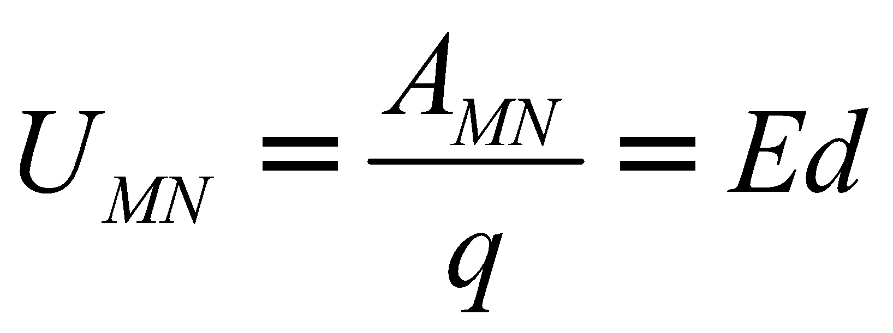.
- Mối liên hệ: 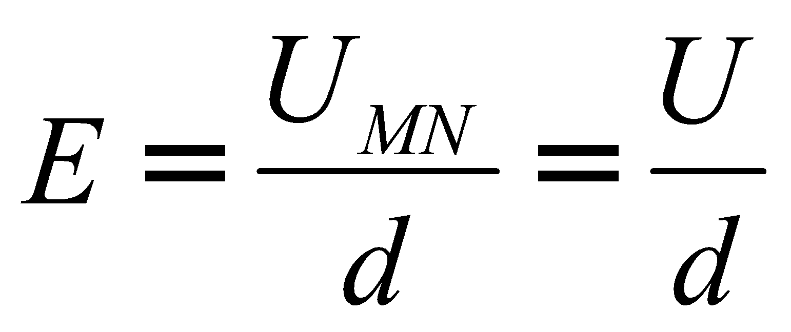
e) Đánh giá:
- GV theo dõi cá nhân và các nhóm học sinh, quan sát vở ghi để phát hiện khó khăn của HS trong quá trình học tập, ghi vào sổ theo dõi những trường hợp cần lưu ý (nếu cần).
- GV có thể tổ chức cho HS đánh giá lẫn nhau thông qua các tiêu chí trong quá trình báo cáo kết quả hoạt động (thời gian thực hiện, số lượng ý kiến, mức độ hoàn thành, ghi chép).
- Căn cứ vào sản phẩm học tập và thái độ học tập, GV đánh giá được sự tiến bộ của HS, đánh giá được khả năng vận dụng giải quyết tình huống vào thực tiễn.
Hoạt động 3 (Luyện tập): Hệ thống hóa kiến thức. Giải bài tập.
a) Mục tiêu: Hệ thống hóa kiến thức và vận dụng giải bài tập cơ bản về chuyển động của điện tích dọc theo đường sức điện trường đều.
b) Nội dung:
- Học sinh tóm tắt kiến thức về điện thế và hiệu điện thế.
- Học sinh làm việc nhóm, trả lời các câu hỏi và bài tập cơ bản về chuyển động của điện tích dọc theo điện trường đều.
c) Tổ chức hoạt động:
- GV chuyển giao nhiệm vụ. HS ghi nhiệm vụ vào vở.
- Yêu cầu làm việc nhóm trả lời các câu hỏi và bài tập cơ bản về hiệu điện thế.
- Học sinh giới thiệu sản phẩm của nhóm trước lớp và thảo luận.
- GV tổng kết, chuẩn hóa kiến thức.
d) Sản phẩm mong đợi:
- Bảng báo cáo của nhóm và các phương án trả lời của học sinh.
e) Đánh giá:
- GV theo dõi cá nhân và các nhóm học sinh, quan sát vở ghi để phát hiện khó khăn của HS trong quá trình học tập, ghi vào sổ theo dõi những trường hợp cần lưu ý (nếu cần).
- GV có thể tổ chức cho HS đánh giá lẫn nhau thông qua các tiêu chí trong quá trình báo cáo kết quả hoạt động (thời gian thực hiện, số lượng ý kiến, mức độ hoàn thành, ghi chép).
- Căn cứ vào sản phẩm học tập và thái độ học tập, GV đánh giá được sự tiến bộ của HS, đánh giá được khả năng vận dụng giải quyết tình huống vào thực tiễn.
Hoạt động 4 (Vận dụng): Giải bài tập chuyển động của điện tích dọc theo đường sức trong điện trường đều.
a) Mục tiêu:
- Giải được các bài tập đơn giản về chuyển động của điện tích dọc theo đường sức trong điện trường đều.
b) Nội dung:
- GV chiếu bài tập có mô phỏng với các dữ kiện có sẵn.
- Học sinh làm việc cá nhân vào vở và làm việc nhóm nội dụng GV yêu cầu.
c) Tổ chức hoạt động:
- Các nhóm thảo luận kết quả và trình bày trên bảng.
- Yêu cầu cả lớp giải các bài tập 5, 6, 7, 8, 9- trang 29 SGK .
e) Đánh giá:
- GV theo dõi cá nhân và các nhóm học sinh, quan sát vở ghi để phát hiện khó khăn của HS trong quá trình học tập, ghi vào sổ theo dõi những trường hợp cần lưu ý (nếu cần).
- GV có thể tổ chức cho HS đánh giá lẫn nhau thông qua các tiêu chí trong quá trình báo cáo kết quả hoạt động (thời gian thực hiện, số lượng ý kiến, mức độ hoàn thành, ghi chép).
- Căn cứ vào sản phẩm học tập và thái độ học tập, GV đánh giá được sự tiến bộ của HS, đánh giá được khả năng vận dụng giải bài tập.
c) Sản phẩm mong đợi:
- Bài giải của học sinh.
Hoạt động 5 (Tìm tòi mở rộng): Yêu cầu HS xem mục “Em có biết”. Khảo sát thiết bị lọc bụi tĩnh điện.
a) Mục tiêu:
- Các ứng dụng của tĩnh điện trong đời sống: thiết bị lọc bụi tĩnh điện.
b) Nội dung:
- Tìm hiểu để giải thích :
+ Ứng dụng tĩnh điện trong thiết bị lọc bụi như thế nào?
- Tìm hiểu các ứng dụng của tĩnh điện qua tài liệu, Internet.
c) Tổ chức hoạt động:
- GV đặt vấn đề chuyển giao nhiệm vụ để thực hiện ngoài lớp học.
HS ghi nhiệm vụ chuyển giao của GV vào vở. Sau đó về nhà tìm hiểu để thực hiện về nhiệm vụ này.
- HS báo cáo kết quả và thảo luận về nhiệm vụ được giao.
- GV tổng kết, chuẩn hóa kiến thức.
d) Sản phầm mong đợi: Bài làm của học sinh.
e) Đánh giá:
Căn cứ vào sản phẩm học tập và thái độ học tập, GV đánh giá được sự tiến bộ của HS, đánh giá được khả năng vận dụng giải quyết tình huống vào thực tiễn.
IV. Câu hỏi kiểm tra đánh giá chủ đề
Câu 1. Hai điểm M và N nằm trên cùng một đường sức của một điện trường đều có cường độ E, hiệu điện thế giữa M và N là U_{MN}, khoảng cách MN = d. Công thức nào sau đây không đúng?
A. U_{MN} = V_{M} – V_{N}. B. A_{MN} = q.U_{MN}.
C. U_{MN} = E.d. D. E = U_{MN}.d.
Câu 2. Trong một điện trường đều, nếu trên một đường sức, giữa hai điểm cách nhau 4 cm có hiệu điện thế 10 V, giữa hai điểm cách nhau 6 cm có hiệu điện thế là
A. 8 V. B. 10 V. C. 15 V. D. 22,5 V.
Câu 3. Trong một điện trường đều, điểm A cách điểm B 1 m, cách điểm C 2 m. Nếu U_{AB} = 10 V thì U_{AC} bằng
A. = 20 V. B. = 40 V.
C. = 5 V. D. chưa đủ dữ kiện để xác định.
Câu 4. Công của lực điện trường dịch chuyển một điện tích - 2 μC từ A đến B là 4 mJ. Tính U_{AB}?
A. 2 V. B. 2000 V. C. – 8 V. D. – 2000 V.
Câu 5. Một electron chuyển động không vận tốc đầu từ A đến B trong điện trường đều. Biết U_{AB} = 45,5V. Vận tốc của electron tại B là bao nhiêu?
A. 10⁶ m/s. B. 1,5.10⁶ m/s.
C. 4.10⁶ m/s. D. Một giá trị khác.
Câu 6. Khi bay từ điểm M đến điểm N trong điện trường, electron tăng tốc, động năng tăng thêm 250 eV. Tính hiệu điện thế U_{MN}?
A. -250 V. B. -125 V. C. 250 V. D. Kết quả khác.
CHỦ ĐỀ TỤ ĐIỆN
I. MỤC TIÊU
1. Kiến thức, kĩ năng, thái độ
a) Kiến thức
- Nêu được nguyên tắc cấu tạo của tụ điện. Nhận dạng được các tụ điện thường dùng.
- Phát biểu định nghĩa điện dung của tụ điện và nhận biết được đơn vị đo điện dung.
b) Kĩ năng
- Nêu được ý nghĩa các số ghi trên mỗi tụ điện.
- Giải được các bài tập đơn giản về tụ điện.
c) Thái độ
- Quan tâm đến các loại tụ điện có trong đời sống.
- Hứng thú trong học tập, tìm hiểu khoa học.
2. Năng lực định hướng hình thành và phát triển cho học sinh
- Năng lực giải quyết vấn đề, sáng tạo.
- Năng lực tự học, đọc hiểu, quan sát.
- Năng lực hợp tác nhóm: trao đổi thảo luận.
- Năng lực tính toán.
II. CHUẨN BỊ
1. Giáo viên
a) Một số loại tụ điện, bản vi mạch điện tử có tụ điện.
b) Các video thí nghiệm tích điện cho tụ điện.
2. Học sinh
- SGK, vở ghi bài, giấy nháp...
- Một số loại tụ điện.
III. TỔ CHỨC CÁC HOẠT ĐỘNG HỌC CỦA HỌC SINH
1. Hướng dẫn chung
Từ việc quan sát một số loại tụ điện và các bản vị mạch điện tử chứa tụ điện, yêu cầu học sinh dự đoán về cấu tạo và có các loại tụ điện nào?
Thông qua quan sát các loại tụ điện đặt vấn đề vào bài mới, giải quyết các thắc mắc về cấu tạo và nhận dạng các loại tụ điện thường gặp, từ đó hình thành nên đại lượng đặc trưng của tụ điện.

Chuỗi hoạt động học và dự kiến thời gian như sau:
Các bước |  | Hoạt động |  | Tên hoạt động |  | Thời lượng dự kiến
Khởi động |  | Hoạt động 1 |  | Tạo tình huống và phát biểu vấn đề về tụ điện. |  | 8 phút
Hình thành kiến thức |  | Hoạt động 2 |  | - Tìm hiểu cấu tạo và nhận dạng các loại tụ điện.  - Định nghĩa điện dung và nhận biết đơn vị đo điện dung của tụ điện. |  | 25 phút
Luyện tập |  | Hoạt động 3 |  | Hệ thống hóa kiến thức. Bài tập về tụ điện. |  | 5 phút
Vận dụng |  | Hoạt động 4 |  | Áp dụng các kiến thức đã học về tụ điện, giải bài tập. |  | 7 phút
 | Tìm tòi mở rộng |  | Hoạt động 5 |  | Tìm hiểu các ứng dụng quan trọng của tụ điện trong công nghiệp và đời sống: máy bơm, máy tính, vi mạch điện tử, vô tuyến truyền thông, … |  | Ở nhà,  30 phút ở lớp

2. Tổ chức từng hoạt động
Hoạt động 1 (Khởi động): Tạo tình huống xuất phát.
a) Mục tiêu:
- Kiểm tra sự chuẩn bị kiến thức cũ GV đã giao về nhà.
- Tìm hiểu các loại tụ điện có sẵn và trong vi mạch điện tử.
b) Nội dung:
+ Kiểm tra sự chuẩn bị của học sinh bằng phiếu trả lời câu hỏi của GV.
+ Quan sát một số loại tụ điện.
c) Tổ chức hoạt động:
- GV phát phiếu kiểm tra cho các nhóm. Yêu cầu HS ghi các phương án của mình vào phiếu.
- GV cho HS quan sát một số loại tụ điện và bản vi mạch điện tử.
- Yêu cầu HS thảo luận xác định vấn đề nghiên cứu. HS mô tả cấu tạo của tụ điện? phân loại tụ điện?
- Tổ chức HS báo cáo kết quả trước lớp và dẫn dắt HS giải quyết vấn đề cần xác định.
d) Sản phẩm mong đợi: Ý kiến của các nhóm và nội dung ghi của học sinh.
- Tụ điện là hệ vật dẫn đặt gần nhau, ngăn cách nhau bằng lớp cách điện.
- Một số loại tụ điện: tụ giấy, tụ mica, tụ sứ, ...
e) Đánh giá:
- GV theo dõi cá nhân và các nhóm học sinh, quan sát vở ghi để phát hiện khó khăn của HS trong quá trình học tập, ghi vào sổ theo dõi những trường hợp cần lưu ý (nếu cần).
- GV có thể tổ chức cho HS đánh giá lẫn nhau thông qua các tiêu chí trong quá trình báo cáo kết quả hoạt động (thời gian thực hiện, số lượng ý kiến, mức độ hoàn thành, ghi chép).
- Căn cứ vào sản phẩm học tập và thái độ học tập, GV đánh giá được sự tiến bộ của HS, đánh giá được khả năng vận dụng giải quyết tình huống vào thực tiễn.
Hoạt động 2 (Hình thành kiến thức):
I. Khảo sát cấu tạo, nhận dạng các loại tụ điện.
a) Mục tiêu:
+ Trình bày được cấu tạo của tụ điện
+ Nhận dạng được các loại tụ điện và đọc các số đo trên tụ điện
b) Nội dung:
- GV cho HS quan sát các loại tụ điện, hình vẽ ký hiệu của tụ điện. Từ đó nêu được cấu tạo của tụ điện.
- Học sinh được hướng dẫn đọc sách để biết công dụng của tụ điện.
- GV cho HS xem video mô phỏng về cách tích điện cho tụ điện
Dưới sự hướng dẫn của giáo viên, các nhóm thực hiện theo những yêu cầu sau:
+ Phân loại các tụ điện khác nhau?
+ Đọc các số chỉ trên tụ điện?
+ Tìm hiểu về tụ xoay?
c) Tổ chức hoạt động:
- Các nhóm quan sát các loại tụ điện và hình ảnh ký hiệu tụ điện để nêu được cấu tạo của tụ điện.
- GV cho HS quan sát mô phỏng cách tích điện cho tụ điện. Từ đó tìm hiểu đại lượng đặc trưng cho khả năng tích điện của tụ điện.
- GV chuyển giao nhiệm vụ: Khảo sát tụ điện:
+ Phân loại tụ điện.
+ Đọc số chỉ trên tụ điện.
- Trong quá trình hoạt động nhóm, GV quan sát học sinh tự học, thảo luận, trợ giúp kịp thời khi các em cần hỗ trợ. Ghi nhận kết quả làm việc của cá nhân hoặc nhóm học sinh.
- Tổ chức cho các nhóm báo cáo kết quả và thảo luận để hoàn thành nhiệm vụ học tập.
d) Sản phẩm mong đợi: Báo cáo kết quả hoạt động nhóm và nội dung vở ghi của HS.
+ Tụ điện là một hệ hai vật dẫn đặt gần nhau và ngăn cách nhau bằng một lớp cách điện.
+ Có các loại tụ điện: tụ không khí, tụ giấy, tụ mica, tụ sứ, tụ gốm, …Hiệu điện thế định mức trên tụ.
e) Đánh giá:
- GV theo dõi cá nhân và các nhóm học sinh, quan sát vở ghi để phát hiện khó khăn của HS trong quá trình học tập, ghi vào sổ theo dõi những trường hợp cần lưu ý (nếu cần).
- GV có thể tổ chức cho HS đánh giá lẫn nhau thông qua các tiêu chí trong quá trình báo cáo kết quả hoạt động (thời gian thực hiện, số lượng ý kiến, mức độ hoàn thành, ghi chép).
- Căn cứ vào sản phẩm học tập và thái độ học tập, GV đánh giá được sự tiến bộ của HS, đánh giá được khả năng vận dụng giải quyết tình huống vào thực tiễn.
II. Định nghĩa điện dung của tụ điện và đơn vị đo điện dung.
a) Mục tiêu:
- Định nghĩa được điện dung của tụ điện.
- Nêu được các đơn vị đo điện dung.
b) Nội dung:
- Dựa vào số chỉ trên tụ điện, và sự hướng dẫn của GV, các nhóm định nghĩa điện dung của tụ điện.
c) Tổ chức hoạt động:
- GV chuyển giao nhiệm vụ: Khảo sát số liệu trên tụ điện
+ Đọc số chỉ trên tụ điện, số chỉ đó có ý nghĩa gì? và đơn vị trên số chỉ đó là gì?.
d) Sản phẩm mong đợi:
- Đặc trưng cho khả năng tích điện của tụ.
e) Đánh giá:
- GV theo dõi cá nhân và các nhóm học sinh, quan sát vở ghi để phát hiện khó khăn của HS trong quá trình học tập, ghi vào sổ theo dõi những trường hợp cần lưu ý (nếu cần).
- GV có thể tổ chức cho HS đánh giá lẫn nhau thông qua các tiêu chí trong quá trình báo cáo kết quả hoạt động (thời gian thực hiện, số lượng ý kiến, mức độ hoàn thành, ghi chép).
- Căn cứ vào sản phẩm học tập và thái độ học tập, GV đánh giá được sự tiến bộ của HS, đánh giá được khả năng vận dụng giải quyết tình huống vào thực tiễn.
Hoạt động 3 (Luyện tập): Hệ thống hóa kiến thức. Giải bài tập.
a) Mục tiêu: Hệ thống hóa kiến thức và vận dụng giải bài tập cơ bản về tụ điện.
b) Nội dung:
- Học sinh tóm tắt kiến thức về tụ điện.
- Học sinh làm việc nhóm, trả lời các câu hỏi và bài tập cơ bản về tụ điện.
c) Tổ chức hoạt động:
- GV chuyển giao nhiệm vụ. HS ghi nhiệm vụ vào vở.
- Yêu cầu làm việc nhóm, trả lời các câu hỏi và bài tập cơ bản về tụ điện.
- Học sinh giới thiệu sản phẩm của nhóm trước lớp và thảo luận.
- GV tổng kết, chuẩn hóa kiến thức.
d) Sản phẩm mong đợi:
- Bảng báo cáo của nhóm và các phương án trả lời của học sinh.
e) Đánh giá:
- GV theo dõi cá nhân và các nhóm học sinh, quan sát vở ghi để phát hiện khó khăn của HS trong quá trình học tập, ghi vào sổ theo dõi những trường hợp cần lưu ý (nếu cần).
- GV có thể tổ chức cho HS đánh giá lẫn nhau thông qua các tiêu chí trong quá trình báo cáo kết quả hoạt động (thời gian thực hiện, số lượng ý kiến, mức độ hoàn thành, ghi chép).
- Căn cứ vào sản phẩm học tập và thái độ học tập, GV đánh giá được sự tiến bộ của HS, đánh giá được khả năng vận dụng giải quyết tình huống vào thực tiễn.
Hoạt động 4 (Vận dụng): Giải bài tập về tụ điện.
a) Mục tiêu:
- Giải được các bài tập đơn giản về tụ điện.
b) Nội dung:
- GV chiếu bài tập có mô phỏng với các dữ kiện có sẵn.
- Học sinh làm việc cá nhân vào vở và làm việc nhóm nội dụng GV yêu cầu.
c) Tổ chức hoạt động:
- Các nhóm thảo luận kết quả và trình bày trên bảng.
- Yêu cầu cả lớp giải các bài tập 5, 6, 7, 8- trang 33 SGK .
e) Đánh giá:
- GV theo dõi cá nhân và các nhóm học sinh, quan sát vở ghi để phát hiện khó khăn của HS trong quá trình học tập, ghi vào sổ theo dõi những trường hợp cần lưu ý (nếu cần).
- GV có thể tổ chức cho HS đánh giá lẫn nhau thông qua các tiêu chí trong quá trình báo cáo kết quả hoạt động (thời gian thực hiện, số lượng ý kiến, mức độ hoàn thành, ghi chép).
- Căn cứ vào sản phẩm học tập và thái độ học tập, GV đánh giá được sự tiến bộ của HS, đánh giá được khả năng vận dụng giải quyết tình huống vào thực tiễn.
c) Sản phẩm mong đợi:
- Bài giải của học sinh.
Hoạt động 5 (Tìm tòi mở rộng): Yêu cầu HS tìm hiểu các ứng dụng của tụ điện trong đời sống và kỹ thuật.
a) Mục tiêu:
- Nêu được các ứng dụng của tụ điện trong đời sống và kỹ thuật.
b) Nội dung:
- Tìm hiểu các ứng dụng của tụ điện.
c) Tổ chức hoạt động:
- GV đặt vấn đề chuyển giao nhiệm vụ để thực hiện ngoài lớp học.
HS ghi nhiệm vụ chuyển giao của GV vào vở. Sau đó về nhà tìm hiểu để thực hiện về nhiệm vụ này.
- HS báo cáo kết quả và thảo luận về nhiệm vụ được giao.
- GV tổng kết, chuẩn hóa kiến thức.
d) Sản phầm mong đợi: Bài làm của học sinh.
e) Đánh giá:
Căn cứ vào sản phẩm học tập và thái độ học tập, GV đánh giá được sự tiến bộ của HS, đánh giá được khả năng vận dụng giải quyết tình huống vào thực tiễn.
IV. Câu hỏi kiểm tra đánh giá chủ đề
Câu 1. Trong trường hợp nào sau đây ta có một tụ điện?
A. Hai tấm gỗ khô đặt cách nhau một khoảng trong không khí.
B. Hai tấm nhôm đặt cách nhau một khoảng trong nước nguyên chất.
C. Hai tấm kẽm ngâm trong dung dịch axit.
D. Hai tấm nhựa phủ ngoài một lá nhôm.
Câu 2. Trong các nhận xét về tụ điện dưới đây, nhận xét nào sau đây là không đúng?
A. Điện dung đặc trưng cho khả năng tích điện của tụ.
B. Điện dung của tụ có đơn vị là Fara (F).
C. Điện dung của tụ càng lớn thì tích được điện lượng càng lớn.
D. Hiệu điện thế càng lớn thì điện dung của tụ càng lớn.
Câu 3. Điện dung của tụ điện không phụ thuộc vào
A. Hình dạng và kích thước của 2 bản tụ. B. Khoảng cách giữa 2 bản tụ.
C. Bản chất của 2 bản tụ. D. Chất điện môi giữa 2 bản tụ.
Câu 4. Trong các công thức sau, công thức không phải để tính năng lượng điện trường trong tụ điện là
A. W = Q²/2C. B. W = QU/2.
C. W = CU²/2. D. W = C²/2Q.
Câu 5. Với một tụ điện xác định, nếu muốn năng lượng điện trường của tụ tăng 4 lần thì phải tăng điện tích của tụ?
A. tăng 16 lần. B. tăng 4 lần. C. tăng 2 lần. D. không đổi.
Câu 6. Có 2 phát biểu: I: "Hai bản tụ điện là hai vật dẫn điện'' nên II: "Dòng điện một chiều đi qua được tụ điện''
A. Phát biểu I đúng, phát biểu II đúng, hai phát biểu có tương quan.
B. Phát biểu I đúng, phát biểu II đúng, hai phát biểu không tương quan.
C. Phát biểu I đúng, phát biểu II sai.
D. Phát biểu I sai, phát biểu II đúng.
Câu 7. Chọn câu sai?
A. Tụ điện là một hệ 2 vật dẫn đặt gần nhau nhưng không tiếp xúc nhau. Mỗi vật đó gọi là một bản tụ điện.
B. Tụ điện phẳng là tụ điện có 2 bản là 2 tấm kim loại phẳng có kích thước đặt đối diện với nhau.
C. Điện dung của tụ điện là đại lượng đặc trưng cho khả năng tích điện của tụ điện và được đo bằng thương số giữa điện tích của tụ điện với hiệu điện thế giữa 2 bản tụ điện.
D. Hiệu điện thế giới hạn là hiệu điện thế lớn nhất đặt vào 2 bản tụ điện làm lớp điện môi của tụ điện bị đánh thủng.
Câu 8. Bốn tụ điện giống nhau có điện dung C được ghép nối tiếp với nhau thành một bộ tụ điện. Điện dung của bộ tụ điện đó bằng
A. 4C. B. C/4. C. 2C. D. C/2.
Câu 9. Một tụ có điện dung 2μF. Khi đặt hiệu điện thế 4V vào 2 bản của tụ điện thì tụ tích được một điện lượng là
A. 2.10⁻⁶ C. B. 16.10⁻⁶ C. C. 4.10⁻⁶ C. D. 8.10⁻⁶ C.
Câu 10. Bộ tụ điện gồm 2 tụ điện C₁ = 20 và C₂ = 30 mắc song song nhau rồi mắc vào 2 cực của nguồn điện có hiệu điện thế U = 60V. Điện tích của mỗi tụ điện là
A. Q₁ = 7,2.10⁻⁴C và Q₂ = 7,2.10⁻⁴C. B. Q₁ = 1,8.10⁻³C và Q₂ = 1,2.10⁻³C.
C. Q₁ = 1,2.10⁻³C và Q₂ = 1,8.10⁻³C. D. Q₁ = 3.10⁻³C và Q₂ = 3.10⁻³C.
V. Phụ lục
Tiêu chí đánh giá sản phẩm học tập

Bài 7: DÒNG ĐIỆN KHÔNG ĐỔI. NGUỒN ĐIỆN (tiết 1)

I. MỤC TIÊU
1. Kiến thức
- Hiểu được thế nào là dòng điện, dòng điện không đổi?
- Phát biểu được định nghĩa cường độ dòng điện và viết được công thức thể hiện định nghĩa này.
2. Kỹ năng
- Giải được các bài toán có liên quan đến các hệ thức : I = 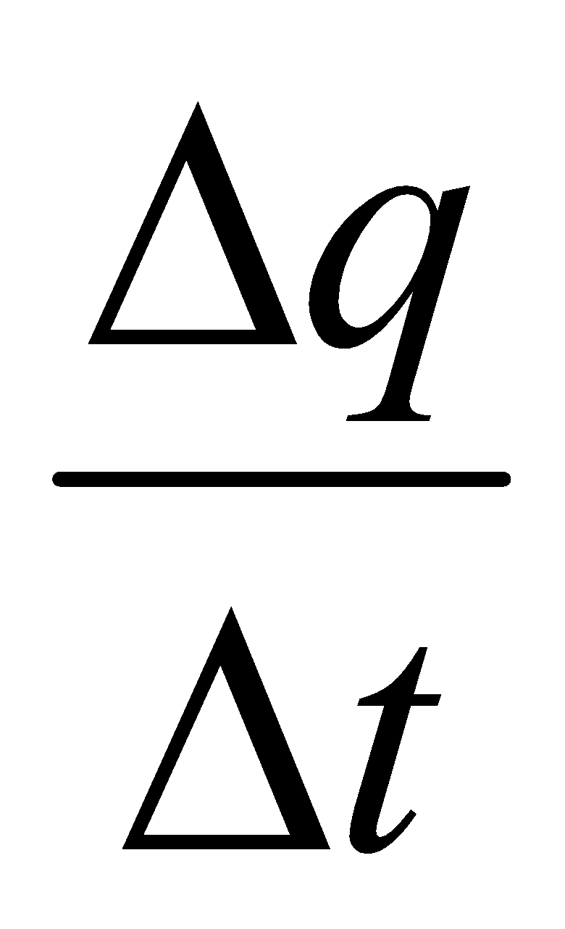 ; I =
3. Thái độ
- Nhanh nhẹn, năng động. Hợp tác nhóm hiệu quả
- Tạo sự hứng thú trong buổi học cho học sinh.
4. Năng lực định hướng hình thành và phát triển cho học sinh
- Năng lực giải quyết vấn đề thông qua các câu lệnh mà giáo viên đặt ra, tóm tắt các thông tin liên quan từ nhiều nguồn gốc khác nhau.
- Năng lực tự học, đọc hiểu và giải quyết vấn đề theo giải pháp đã chọn thông qua việc tự nghiên cứu và vận dụng kiến thức về dòng điện không đổi, nguồn điện để ứng dụng được chúng trong thực tiễn đời sống.
- Năng lực hợp tác nhóm : trao đổi, thảo luận, trình bày kết quả được giao
- Năng lực thực nghiệm: mắc mạch điện, thực hiện các thí nghiệm và nhận xét kết quả.
II. CHUẨN BỊ
1. Giáo viên
- Máy tính, máy chiếu, sách giáo khoa.
- 8 bộ dụng cụ thí nghiệm, mỗi bộ gồm:
1 tụ (1000F- 3V) đã được tích điện với hiệu điện thế 3V, một pin 3V, 1biến áp 220V/ 3V, dây dẫn, khóa K, đèn( 3V-3W)
Phiếu học tập và các dụng cụ hỗ trợ.
- Chia lớp thành 8 nhóm nhỏ mỗi nhóm gồm 5 học sinh.
2. Học sinh
- Sách giáo khoa, vở, bút ghi, thước kẻ…….
- Các kiến thức đã học về dòng điện không đổi.

DÒNG ĐIỆN KHÔNG ĐỔI. NGUỒN ĐIỆN( tiết 1)
Các bước | Hoạt động | Tên hoạt động | Thời lượng dự kiến
Khởi động | Hoạt động 1 | Tạo tình huống có vấn đề về dòng điện, dòng điện không đổi | 7 phút
Hình thành kiến thức | Hoạt động 2 | Tìm hiểu về dòng điện. | 13 phút
 | Hoạt động 3 | Tìm hiểu cường độ dòng điện, dòng điện không đổi. | 15phút
Luyện tập | Hoạt động 4 | Hệ thống hoá kiến thức và bài tập | 7 phút
Hoạt động 5 : Vận dụng. Tìm tòi mở rộng |  |  | 3phút

A. KHỞI ĐỘNG
Hoạt động 1: Tạo tình huống học tập về nguồn điện
a. Mục tiêu
- Thông qua thí nghiệm học sinh có nhu cầu tìm hiểu về dòng điện, dòng điện không đổi
Nội dung:
- GV phát cho mỗi nhóm HS bộ dụng cụ gồm: 1 tụ (1000F- 3V) đã được tích điện với hiệu điện thế 3V , một pin 3V, 1biến áp 220V/ 3V, dây dẫn, khóa K, 2 đèn( 3V-3W)
- Yêu cầu các nhóm mắc mạch điện như sơ đồ hình 1 và 2. Sau đó quan sát thí nghiệm khi đóng khóa K và trả lời các câu lệnh sau:
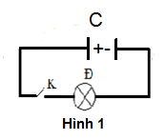 \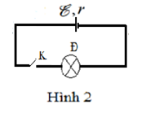

Câu 1: Em hãy nhận xét độ sáng của đèn theo thời gian trong 2 trường hợp?
Câu 2: Theo em, dòng điện chạy qua đèn trong mỗi trường hợp trên có tên gọi là gi? Công thức tính cường độ dòng điện trong mỗi trường hợp này?
b. Gợi ý tổ chức hoạt động
- HS tiến hành thí nghiệm như 2 sơ đồ bên và quan sát thí nghiệm
- Học sinh ghi nhiệm vụ chuyển giao vào vở, ghi vào vở ý kiến của mình. Sau đó thảo luận nhóm với các bạn xung quanh bằng cách ghi lại các ý kiến của bạn khác vào vở của mình. Thảo luận nhóm để đưa ra câu trả lời.
- Trong quá trình hoạt động nhóm, giáo viên quan sát học sinh tự học, thảo luận, trợ giúp kịp thời khi các em cần hỗ trợ. Ghi nhận kết quả làm việc của cá nhân hoặc nhóm học sinh.
- Tổ chức HS báo cáo kết quả trước lớp và dẫn dắt HS giải quyết vấn đề cần xác định.
c. Sản phẩm hoạt động
- Báo cáo kết quả của nhóm và vở ghi của học sinh.
B. HÌNH THÀNH KIẾN THỨC
Hoạt động 2: Tìm hiểu về dòng điện.
a. Mục tiêu
- Ôn lại những kiến thức về dòng điện mà học sinh đã học ở THCS
Nội dung:
Câu 1 : Nhớ lại kiến thức ờ THCS, trả lời các câu hỏi nêu ra ở mục 1 đến mục 5 phần I sgk
Câu 2: Tác dụng nào là tác dụng đặc trưng của dòng điện? Vì sao?

b. Gợi ý tổ chức hoạt động
- Giáo viên hướng dẫn các em suy nghĩ nhớ lại kiến thức đã học ở THCS để trả lời câu hỏi trong PHT.
- Học sinh ghi nhiệm vụ chuyển giao vào vở, ghi vào vở ý kiến của mình. Sau đó thảo luận nhóm với các bạn xung quanh bằng cách ghi lại các ý kiến của bạn khác vào vở của mình.Thảo luận nhóm để đưa ra báo cáo của nhóm .Thống nhất cách trình bày kết quả thảo luận nhóm, ghi vào vở.
- Trong quá trình hoạt động nhóm, giáo viên quan sát học sinh tự học, thảo luận, trợ giúp kịp thời khi các em cần hỗ trợ. Ghi nhận kết quả làm việc của cá nhân hoặc nhóm học sinh.
- GV trình chiếu slide hình ảnh tác các tác dụng của dòng điện.

c. Sản phẩm hoạt động
- Báo cáo kết quả của nhóm và vở ghi của học sinh.
Hoạt động 3: Tìm hiểu cường độ dòng điện, dòng điện không đổi.
a. Mục tiêu
- Dựa vào hình vẻ 7.1 sgk thiết lập công thức cường độ dòng điện
- Đọc sgk để hiểu thế nào là dòng điện không đổi, suy ra biểu thức cường độ dòng điện không đổi.
- Phân biệt sự khác nhau giữa dòng điện không đổi, dòng điện có chiều không đổi và dòng điện xoau chiều.
Nội dung:
Câu 1 : Dựa vào hình vẻ 7.1 sgk thiết lập công thức cường độ dòng điện. Em hiểu thế nào về cường độ dòng điện tức thời?
Câu 2 : Thế nào là dòng điện không đổi? Cho ví dụ? Công thức tính cường độ dòng điện không đổi? Phân biệt sự khác nhau giữa dòng điện không đổi, dòng điện có chiều không đổi và dòng điện xoau chiều
Câu 3: Trả lời câu hỏi 2 ở phần khởi động.
Câu 4 : Cho biết mối quan hệ giữa đơn vị cường độ dòng điện với đơn vị điện lượng và đơn vị thời gian?
b. Gợi ý tổ chức hoạt động
- Giáo viên hướng dẫn các em nhớ lại các kiến thức đã học kết hợp đọc sgk để trả lời các câu hỏi PHT.
- Yêu cầu học sinh thực hiện câu C3, C4.
- Học sinh ghi nhiệm vụ chuyển giao của giáo viên vào vở, ghi ý kiến của mình vào vở. Sau đó thảo luận nhóm với các bạn xung quanh bằng cách ghi lại các ý kiến của bạn khác vào vở mình.Thảo luận nhóm để đưa ra báo cáo, thống nhất cách trình bày kết quả thảo luận nhóm, ghi vào vở cá nhân ý kiến của nhóm.
- Trong quá trình hoạt động nhóm, giáo viên quan sát học sinh tự học, thảo luận, trợ giúp kịp thời khi các em cần hổ trợ. Ghi nhận kết quả làm việc của cá nhân hoặc nhóm học sinh.
c. Sản phẩm hoạt động
- Báo cáo kết quả của nhóm và vở ghi của học sinh.

C. LUYỆN TẬP
Hoạt động 4: Hệ thống hoá kiến thức và bài tập
a. Mục tiêu
-Thảo luận nhóm để chuẩn hoá kiến thức và luyện tập.
Nội dung:
- Giao cho học sinh luyện tập một số bài tập đã biên soạn trên PHT.
b. Gợi ý tổ chức hoạt động
- Giáo viên đặt vấn đề chuyển giao nhiệm vụ
- Học sinh ghi nhiệm vụ vào vở trao đổi thảo luận nhóm với các bạn xung quanh bằng cách ghi lại các ý kiến của bạn khác vào vở của mình.Thảo luận nhóm để đưa ra báo cáo của nhóm về những nhiệm vụ này, thống nhất cách trình bày kết quả bài tập thảo luận nhóm, ghi vào vở các ý kiến của nhóm.
- Trong quá trình hoạt động nhóm, giáo viên quan sát học sinh tự học, thảo luận, trợ giúp kịp thời khi các em cần hổ trợ.Ghi nhận kết quả làm việc của cá nhân hoặc nhóm học sinh.Hướng dẫn học sinh tự đánh giá hoặc đánh giá lẫn nhau.Sau cùng, giáo viên hệ thống và cùng học sinh chốt kiến thức.
c. Sản phẩm hoạt động
- Báo cáo kết quả của nhóm và vở ghi của học sinh.

D. VẬN DỤNG. TÌM TÒI MỞ RỘNG
Hoạt động 5: Vận dụng. Tìm tòi mở rộng
a. Mục tiêu hoạt động
- Giúp HS tự vận dụng, tìm tòi mở rộng các kiến thức trong bài học và tương tác với cộng đồng. Tuỳ theo năng lực mà các em sẽ thực hiện ở các mức độ khác nhau.
- Nội dung: Chọn các câu hỏi và bài tập để tìm hiểu một phần trong lớp (nếu đủ thời gian) và phần còn lại tự tìm hiểu ở ngoài lớp học.
- GV yêu cầu HS:
- Liệt kê các thiết bị điện có ứng dụng tác dụng của dòng điện sử dụng ở gia đình, địa phương mà em biết. Phân tích rõ tác dụng của dòng điện trong mỗi thiết bị điện đó là gì?
- Kể tên một số dòng điện không đổi trong thực tế mà em biết.
Mục đích của bài tập này là để HS hiểu được các ứng dụng về tác dụng của dòng điện, hiểu được dòng điện không đổi trong thực tế, kích thích HS có hứng thú tìm hiểu về về tác dụng của dòng điện cũng như hiểu được dòng điện không đổi trong thực tế cuộc sống.
b. Gợi ý tổ chức hoạt động
- GV đặt vấn đề, chuyển giao nhiệm vụ để HS thực hiện một phần tại lớp học và phần còn lại ở ngoài lớp học.
- HS ghi nhiệm vụ vào vở. Sau đó thảo luận nhóm để đưa ra cách thực hiện về những nhiệm vụ này một phần tại lớp học và phần còn lại ở ngoài lớp học.
- GV hướng dẫn, gợi ý cách thực hiện cho HS, hướng dẫn HS tự đánh giá hoặc đánh giá lẫn nhau.
c. Sản phẩm hoạt động
- Báo cáo kết quả của nhóm và vở ghi của học sinh.

PHIẾU HỌC TẬP
Bài 7: DÒNG ĐIỆN KHÔNG ĐỔI. NGUỒN ĐIỆN( tiết 1)
A. KHỞI ĐỘNG

Hoạt động 1 : Tạo tình huống có vấn đề về nguồn điện
Sau khi tiến hành và quan sát thí nghiệm ở 2 mạch điện. Em hãy đưa ra câu trả lời hoặc dự đoán câu trả lời cho 2 câu hỏi sau:
Câu 1: Em hãy nhận xét độ sáng của đèn theo thời gian trong 2 trường hợp?

Trả lời (hoặc dự đoán):
Câu 2: Theo em, dòng điện chạy qua đèn trong mỗi trường hợp trên có tên gọi là gi? Công thức tính cường độ dòng điện trong mỗi trường hợp này?
Trả lời (hoặc dự đoán):

B. HÌNH THÀNH KIẾN THỨC
Hoạt động 2 : Tìm hiểu về dòng điện
Câu 1 : Nhớ lại kiến thức ờ THCS, trả lời các câu hỏi nêu ra ở mục 1 đến mục 5 phần I sgk
Trả lời : .................................................................................................................................
.................................................................................................................................
.................................................................................................................................
.................................................................................................................................
.................................................................................................................................
Câu 2: Tác dụng nào là tác dụng đặc trưng của dòng điện? Vì sao?
Trả lời : .................................................................................................................................
Hoạt động 3: Tìm hiểu cường độ dòng điện. Dòng điện không đỗi.
Câu 1 : Dựa vào hình vẻ 7.1 sgk thiết lập công thức cường độ dòng điện. Em hiểu thế nào về cường độ dòng điện tức thời?
Trả lời : .................................................................................................................................
Câu 2 : Thế nào là dòng điện không đổi? Cho ví dụ? Công thức tính cường độ dòng điện không đổi? Phân biệt sự khác nhau giữa dòng điện không đổi, dòng điện có chiều không đổi và dòng điện xoau chiều

Trả lời : ....................................................................................................................................
.....................................................................................................................................
.....................................................................................................................................
Câu 3: Trả lời câu hỏi 2 ở phần khởi động.
Trả lời : ....................................................................................................................................
Câu 4 : Cho biết mối quan hệ giữa đơn vị cường độ dòng điện với đơn vị điện lượng và đơn vị thời gian?
Trả lời : .....................................................................................................................................

C. LUYỆN TẬP
Hoạt động 4: Hệ thống hoá kiến thức
1.Trắc nghiệm:
Câu1: 1. Dòng điện được định nghĩa là
A. dòng chuyển dời có hướng của các điện tích.
B. dòng chuyển động của các điện tích.
C. là dòng chuyển dời có hướng của electron.
D. là dòng chuyển dời có hướng của ion dương.

Câu 2: Dòng điện trong kim loại là dòng chuyển dời có hướng của
A. các ion dương. B. các electron. C. các ion âm. D. các nguyên tử.

Câu 3: . Trong các nhận định dưới đây, nhận định không đúng về dòng điện là:
A. Đơn vị của cường độ dòng điện là A.
B. Cường độ dòng điện được đo bằng ampe kế.
C. Cường độ dòng điện càng lớn thì trong một đơn vị thời gian điện lượng chuyển qua tiết diện thẳng của vật dẫn càng nhiều.
D. Dòng điện không đổi là dòng điện chỉ có chiều không thay đổi theo thời gian.

Câu 4: Nếu trong thời gian = 0,1s đầu có điện lượng 0,5C và trong thời gian 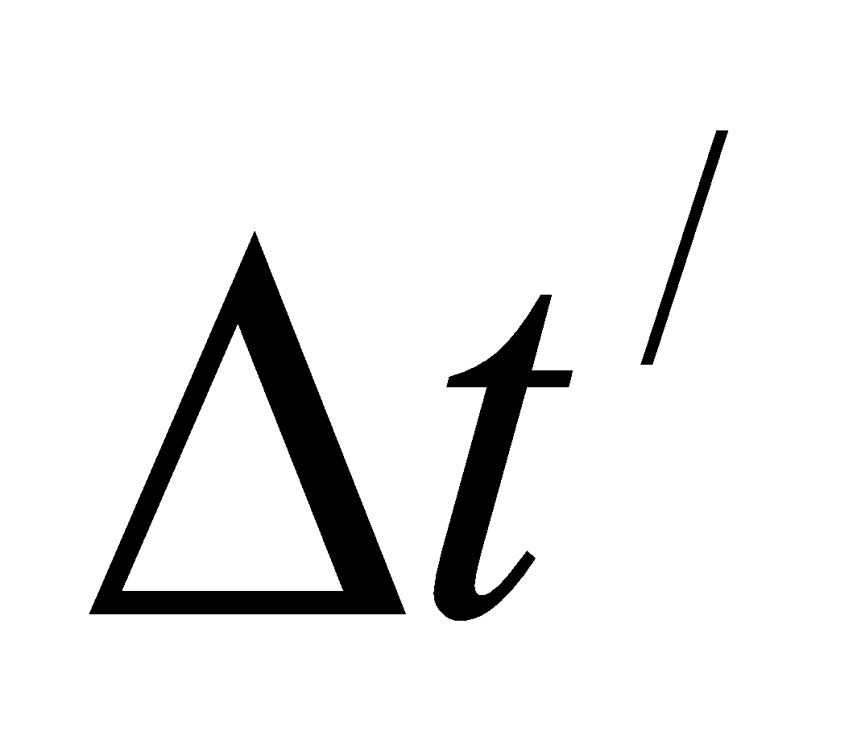= 0,1s tiếp theo có điện lượng 0,1C chuyển qua tiết diện của vật dẫn thì cường dộ dòng điện trong cả hai khoảng thời gian đó là
A. 6A. B. 3A. C. 4A. D. 2A

Câu 5: Một dòng điện không đổi, sau 2 phút có một điện lượng 24 C chuyển qua một tiết diện thẳng. Cường độ của dòng điện đó là
A. 12 A. B. 1/12 A. C. 0,2 A. D.48A.

2. Tự luận :

Bài 1: Trong dây dẫn kim loại có một dòng điện không đổi chạy qua có cường độ là 1,6 mA chạy qua. Trong một phút số lượng electron chuyển qua một tiết diện thẳng là bao nhiêu?
Bài giải:

Bài 2: Một tụ điện có điện dung 6 μC được tích điện bằng một hiệu điện thế 3V. Sau đó nối hai cực của bản tụ lại với nhau, thời gian điện tích trung hòa là 10⁻⁴ s. Cường độ dòng điện trung bình chạy qua dây nối trong thời gian đó là bao nhiêu?
Bài giải:

D. VẬN DỤNG, TÌM TÒI MỞ RỘNG
Hoạt động 5: Tìm hiểu nguồn điện trong đời sống và trong kĩ thuật
- Liệt kê các thiết bị điện có ứng dụng tác dụng của dòng điện sử dụng ở gia đình, địa phương mà em biết. Phân tích rõ tác dụng của dòng điện trong mỗi thiết bị điện đó là gì?
- Kể tên một số dòng điện không đổi trong thực tế mà em biết.
Trả lời : .............................................................................................................................

Chương II. DÒNG ĐIỆN KHÔNG ĐỔI

Tiết 12.Bài 7: DÒNG ĐIỆN KHÔNG ĐỔI. NGUỒN ĐIỆN ( tiết 2)

I. MỤC TIÊU
1. Kiến thức
- Nêu được điều kiện để có dòng điện.
- Phát biểu được suất điện động của nguồn điện và viết được công thức thể hiện định nghĩa này.
2. Kỹ năng
- Giải thích được vì sao nguồn điện có thể duy trì hiệu điện thế giữa hai cực của nó.
- Giải được các bài toán có liên quan đến các hệ thức E = .
3. Thái độ
- Nhanh nhẹn, năng động. Hợp tác nhóm hiệu quả
- Tạo sự hứng thú trong buổi học cho học sinh.
4. Năng lực định hướng hình thành và phát triển cho học sinh
- Năng lực giải quyết vấn đề thông qua các câu lệnh mà giáo viên đặt ra, tóm tắt các thông tin liên quan từ nhiều nguồn gốc khác nhau.
- Năng lực tự học, đọc hiểu và giải quyết vấn đề theo giải pháp đã chọn thông qua việc tự nghiên cứu và vận dụng kiến thức về dòng điện không đổi, nguồn điện để ứng dụng được chúng trong thực tiễn đời sống.
- Năng lực hợp tác nhóm : trao đổi, thảo luận, trình bày kết quả được giao
- Năng lực thực nghiệm: mắc mạch điện, thực hiện các thí nghiệm và nhận xét kết quả.
II. CHUẨN BỊ
1. Giáo viên
- Phần máy tính, máy chiếu, sách giáo khoa.
- 8 bộ dụng cụ thí nghiệm, mỗi bộ gồm:
1 tụ (1000F- 3V) đã được tích điện với hiệu điện thế 3V, một pin 3V, 1biến áp 220V/ 3V, dây dẫn, khóa K, đèn( 3V-3W)
Phiếu học tập và các dụng cụ hỗ trợ.
- Chia lớp thành 8 nhóm nhỏ mỗi nhóm gồm 5 học sinh.
2. Học sinh
- Sách giáo khoa, vở, bút ghi, thước kẻ…….
- Các kiến thức đã học về dòng điện không đổi.
III. TỔ CHỨC HOẠT ĐỘNG DẠY HỌC
DÒNG ĐIỆN KHÔNG ĐỔI. NGUỒN ĐIỆN( tiết 1)
Các bước | Hoạt động | Tên hoạt động | Thời lượng dự kiến
Khởi động | Hoạt động 1 | Tạo tình huống có vấn đề về nguồn điện. | 7 phút
Hình thành kiến thức mới | Hoạt động 2 | Tìm hiểu về nguồn điện. | 15 phút
 | Hoạt động 3 | Tìm hiểu suất điện động của nguồn điện. | 15 phút
Luyện tập | Hoạt động 4 | Hệ thống hoá kiến thức và bài tập | 5 phút
Hoạt động 5 : Vận dụng. Tìm tòi mở rộng |  |  | 3 phút
A. KHỞI ĐỘNG
Hoạt động 1: Tạo tình huống học tập về nguồn điện
a. Mục tiêu
- Thông qua thí nghiệm học sinh có nhu cầu tìm hiểu nguồn điện và những vấn đề xung quanh nguồn điện.
Nội dung:
- GV phát cho mỗi nhóm HS bộ dụng cụ gồm: 1 tụ (1000F- 3V) đã được tích điện với hiệu điện thế 3V , một pin 3V, 1biến áp 220V/ 3V, dây dẫn, khóa K, 2 đèn( 3V-3W)
- Yêu cầu các nhóm mắc mạch điện như sơ đồ hình 1 và 2. Sau đó quan sát thí nghiệm khi đóng khóa K và trả lời các câu lệnh sau:
\
Câu 1: Em hãy nhận xét thời gian dòng có điện chạy qua đèn trong 2 trường hợp?
Câu 2: Theo em, tích điện cho một tụ điện, sau đó ngắt tụ ra khỏi nguồn rồi đem sử dụng tụ điện ấy như một nguồn điện được hay không? Vì sao?
b. Gợi ý tổ chức hoạt động
- HS tiến hành thí nghiệm như 2 sơ đồ bên và quan sát thí nghiệm
- Học sinh ghi nhiệm vụ chuyển giao vào vở, ghi vào vở ý kiến của mình. Sau đó thảo luận nhóm với các bạn xung quanh bằng cách ghi lại các ý kiến của bạn khác vào vở của mình. Thảo luận nhóm để đưa ra câu trả lời.
- Trong quá trình hoạt động nhóm, giáo viên quan sát học sinh tự học, thảo luận, trợ giúp kịp thời khi các em cần hỗ trợ. Ghi nhận kết quả làm việc của cá nhân hoặc nhóm học sinh.
- Tổ chức HS báo cáo kết quả trước lớp và dẫn dắt HS giải quyết vấn đề cần xác định.
c. Sản phẩm hoạt động
- Báo cáo kết quả của nhóm và vở ghi của học sinh.
B. HÌNH THÀNH KIẾN THỨC
Hoạt động 2: Tìm hiểu về nguồn điện.
a. Mục tiêu:
- Hiểu được điều kiện để có dòng điện.
- Hiểu được tác dụng của nguồn điện và bản chất lực lạ bên trong nguồn điện
Nội dung:
Câu 1 : Điều kiện đề có dòng điện?
Câu 2 : Kể tên một số nguồn điện thường dùng mà em biết? Tác dụng của nguồn điện? Để tạo ra và duy trì các điện cực của nguồn điện phải có lực nào? Bản chất ra sao?
Câu 3 : Trả lời câu hỏi 2 ở phần khởi động?
b. Gợi ý tổ chức hoạt động
- Giáo viên hướng dẫn các em đọc sách giáo khoa và suy nghĩ để thực hiện nhiệm vụ học tập.
- Yêu cầu học sinh thực hiện câu C8, C9.
- Học sinh ghi nhiệm vụ chuyển giao của giáo viên vào vở, ghi ý kiến của mình vào vở. Sau đó thảo luận nhóm với các bạn xung quanh bằng cách ghi lại các ý kiến của bạn khác vào vở mình.Thảo luận nhóm để đưa ra báo cáo, thống nhất cách trình bày kết quả thảo luận nhóm, ghi vào vở cá nhân ý kiến của nhóm.
- Trong quá trình hoạt động nhóm, giáo viên quan sát học sinh tự học, thảo luận, trợ giúp kịp thời khi các em cần hổ trợ. Ghi nhận kết quả làm việc của cá nhân hoặc nhóm học sinh.

c. Sản phẩm hoạt động
- Báo cáo kết quả của nhóm và vở ghi của học sinh.

Hoạt động 3: Tìm hiểu suất điện động của nguồn điện.
a. Mục tiêu
- Dựa vào hình vẻ 7.4 sgk phân tích tác dụng của lực điện và tác dụng của lực lạ. Từ đó hiểu được công của nguồn điện là gì.
- Định nghĩa, viết biểu thức, đơn vị của suất điện động của nguồn điện.
Nội dung:
Câu 1 : Các điện tích di chuyển trong mạch kín. Hãy chỉ ra lực nào tác dụng lên điện tích ở bên trong nguồn điện? ở bên ngoài nguồn điện? Công của nguồn điện là gì?
Câu 2 : Định nghĩa suất điện động của nguồn? Đơn vị suất điện động?Số chỉ ghi trên mỗi nguồn cho biết giá trị của đại lượng nào? Điện trở trong của nguồn?
Câu 3 : Có một pin và một vôn kế, làm thế nào để đo suất điện động của pin đó? Hãy thao tác trực quan.
b. Gợi ý tổ chức hoạt động
- Giáo viên hướng dẫn các em nhớ lại các kiến thức đã họckết hợp đọc sgk để trả lời các câu hỏi PHT.
- Học sinh ghi nhiệm vụ chuyển giao của giáo viên vào vở, ghi ý kiến của mình vào vở. Sau đó thảo luận nhóm với các bạn xung quanh bằng cách ghi lại các ý kiến của bạn khác vào vở mình.Thảo luận nhóm để đưa ra báo cáo, thống nhất cách trình bày kết quả thảo luận nhóm, ghi vào vở cá nhân ý kiến của nhóm.
- Trong quá trình hoạt động nhóm, giáo viên quan sát học sinh tự học, thảo luận, trợ giúp kịp thời khi các em cần hổ trợ. Ghi nhận kết quả làm việc của cá nhân hoặc nhóm học sinh.
- GV trình chiếu Slise để trình chiếu hiệu ứng chuyển động của hạt tải điện ở bên trong và bên ngoài nguồn điện; mô hình người dùng lực cơ bắp để nâng những quả cầu lên cao thực hiện công thắng công cản của trọng lực.
c. Sản phẩm hoạt động
- Báo cáo kết quả của nhóm và vở ghi của học sinh.

C. LUYỆN TẬP
Hoạt động 4: Hệ thống hoá kiến thức và bài tập
a. Mục tiêu
-Thảo luận nhóm để chuẩn hoá kiến thức và luyện tập.
Nội dung:
- Giao cho học sinh luyện tập một số bài tập đã biên soạn trên PHT.
b. Gợi ý tổ chức hoạt động
- Giáo viên đặt vấn chuyển giao nhiệm vụ
- Học sinh ghi nhiệm vụ vào vở trao đổi thảo luận nhóm với các bạn xung quanh bằng cách ghi lại các ý kiến của bạn khác vào vở của mình.Thảo luận nhóm để đưa ra báo cáo của nhóm về những nhiệm vụ này, thống nhất cách trình bày kết quả bài tập thảo luận nhóm, ghi vào vở các ý kiến của nhóm.
- Trong quá trình hoạt động nhóm, giáo viên quan sát học sinh tự học, thảo luận, trợ giúp kịp thời khi các em cần hổ trợ.Ghi nhận kết quả làm việc của cá nhân hoặc nhóm học sinh.Hướng dẫn học sinh tự đánh giá hoặc đánh giá lẫn nhau.Sau cùng, giáo viên hệ thống và cùng học sinh chốt kiến thức.
c. Sản phẩm hoạt động
- Báo cáo kết quả của nhóm và vở ghi của học sinh.

D. VẬN DỤNG. TÌM TÒI MỞ RỘNG
Hoạt động 5: Vận dụng. Tìm tòi mở rộng
a. Mục tiêu hoạt động
- Giúp HS tự vận dụng, tìm tòi mở rộng các kiến thức trong bài học và tương tác với cộng đồng. Tuỳ theo năng lực mà các em sẽ thực hiện ở các mức độ khác nhau.
- Nội dung: Chọn các câu hỏi và bài tập để tìm hiểu một phần trong lớp (nếu đủ thời gian) và phần còn lại tự tìm hiểu ở ngoài lớp học.
- GV yêu cầu HS: Gv yêu câu HS liệt kê các nguồn điện trong thực tế sử dụng ở gia đình, địa phương mà em biết. Phân tích rõ lực lạ trong mỗi nguồn điện đó là lực gì?
Mục đích của bài tập này là để HS hiểu được nguồn điện trong thực tế, kích thích HS có hứng thú tìm hiểu về nguồn điện trong thực tế cuộc sống.
b. Gợi ý tổ chức hoạt động
- GV đặt vấn đề, chuyển giao nhiệm vụ để HS thực hiện một phần tại lớp học và phần còn lại ở ngoài lớp học.
- HS ghi nhiệm vụ vào vở. Sau đó thảo luận nhóm để đưa ra cách thực hiện về những nhiệm vụ này một phần tại lớp học và phần còn lại ở ngoài lớp học.
- GV hướng dẫn, gợi ý cách thực hiện cho HS, hướng dẫn HS tự đánh giá hoặc đánh giá lẫn nhau.
c. Sản phẩm hoạt động
- Báo cáo kết quả của nhóm và vở ghi của học sinh.

PHIẾU HỌC TẬP
Bài 7: DÒNG ĐIỆN KHÔNG ĐỔI. NGUỒN ĐIỆN( tiết 2)
A. KHỞI ĐỘNG

Hoạt động 1 : Tạo tình huống có vấn đề về nguồn điện
Sau khi tiến hành và quan sát thí nghiệm ở 2 mạch điện. Em hãy đưa ra câu trả lời hoặc dự đoán câu trả lời cho 2 câu hỏi sau:
Câu 1: Em hãy nhận xét thời gian dòng có điện chạy qua đèn trong 2 trường hợp?
Trả lời (hoặc dự đoán):
Câu 2: Theo em, tích điện cho một tụ điện, sau đó ngắt tụ ra khỏi nguồn rồi đem sử dụng tụ điện ấy như một nguồn điện được hay không? Vì sao?
Trả lời (hoặc dự đoán):

B. HÌNH THÀNH KIẾN THỨC
Hoạt động 2 : Tìm hiểu về nguồn điện
Câu 1 : Điều kiện đề có dòng điện?
Trả lời : ...........................................................................................................................
Câu 2 : Kể tên một số nguồn điện thường dùng mà em biết? Tác dụng của nguồn điện? Để tạo ra và duy trì các điện cực của nguồn điện phải có lực nào? Bản chất ra sao?
Trả lời : ....................................................................................................................................
.....................................................................................................................................
.....................................................................................................................................
Câu 3 : Trả lời câu hỏi 2 ở phần khởi động?
Trả lời : .....................................................................................................................................

Hoạt động 3: Tìm hiểu suất điện động của nguồn điện.
Câu 1 : Các điện tích di chuyển trong mạch kín. Hãy chỉ ra lực nào tác dụng lên điện tích ở bên trong nguồn điện? ở bên ngoài nguồn điện? Công của nguồn điện là gì?
Trả lời : ...........................................................................................................................
Câu 2 : Định nghĩa suất điện động của nguồn? Đơn vị suất điện động?Số chỉ ghi trên mỗi nguồn cho biết giá trị của đại lượng nào? Điện trở trong của nguồn?
…………………………………………………………………………………………
Câu 3 : Có một pin và một vôn kế, làm thế nào để đo suất điện động của pin đó? Hãy thao tác trực quan.
Trả lời : ...........................................................................................................................

C. LUYỆN TẬP
Hoạt động 4: Hệ thống hoá kiến thức
Câu1: . Điều kiện để có dòng điện là
A. có hiệu điện thế. B. có điện tích tự do.
C. có hiệu điện thế và điện tích tự do. D. có nguồn điện.

Câu 2: Nguồn điện tạo ra hiệu điện thế giữa hai cực bằng cách
A. tách electron ra khỏi nguyên tử và chuyển electron và ion về các cực của nguồn.
B. sinh ra electron ở cực âm.
C. sinh ra ion dương ở cực dương.
D. làm biến mất electron ở cực dương.

Câu 3: Trong các nhận định về suất điện động, nhận định không đúng là:
A. Suất điện động là đại lượng đặc trưng cho khả năng sinh công của nguồn điện.
B. Suất điện động được đo bằng thương số công của lực lạ dịch chuyển điện tích ngược nhiều điện trường và độ lớn điện tích dịch chuyển.
C. Đơn vị của suất điện động là Jun.
D. Suất điện động của nguồn có trị số bằng hiệu điện thế giữa hai cực khi mạch ngoài hở.

Câu 4: Hai nguồn điện có ghi 20V và 40V, nhận xét nào sau đây là đúng
A. Hai nguồn này luôn tạo ra một hiệu điện thế 20V và 40V cho mạch ngoài.
B. Khả năng sinh công của hai nguồn là 20J và 40J.
C. Khả năng sinh công của nguồn thứ nhất bằng một nửa nguồn thứ hai.
D. Nguồn thứ nhất luôn sinh công bằng một nửa nguồn thứ hai.

Câu 5: Một nguồn điện có suất điện động 200 mV. Để chuyển một điện lượng 10 C qua nguồn thì lực lạ phải sinh một công là
A. 20 J. A. 0,05 J. B. 2000 J. D. 2 J.

Câu 6: Qua một nguồn điện có suất điện động không đổi, để chuyển một điện lượng 10 C thì lực là phải sinh một công là 20 mJ. Để chuyển một điện lượng 15 C qua nguồn thì lực là phải sinh một công là
A. 10 mJ. B. 15 mJ. C. 20 mJ. D. 30 mJ.

D. VẬN DỤNG, TÌM TÒI MỞ RỘNG
Hoạt động 5: Tìm hiểu nguồn điện trong đời sống và trong kĩ thuật
Liệt kê các nguồn điện trong thực tế sử dụng ở gia đình, địa phương mà em biết. Phân tích rõ lực lạ trong mỗi nguồn điện đó là lực gì?
Trả lời : .............................................................................................................................

Bài 8: ĐIỆN NĂNG. CÔNG SUẤT ĐIỆN
1. Kiến thức, kĩ năng, thái độ
a) Kiến thức
- Nêu được công của dòng điện là số đo điện năng mà đoạn mạch tiêu thụ khi có dòng điện chạy qua. Chỉ ra được lực nào thực hiện công ấy.
- Chỉ ra được mối liên hệ giữa công của lực lạ thực hiện bên trong nguồn điện và điện năng tiêu thụ trong mạch kín
b) Kĩ năng
- Tính được điện năng tiêu thụ và công suất điện của một đoạn mạch theo các đại lượng liên quan và ngược lại.
- Tính được công và công suất của nguồn điện theo các đại lượng liên quan và ngược lại.
c) Thái độ
- Quan tâm đến các sự kiện, hiện tượng liên quan đến bài học.
- Hứng thú trong học tập, tìm hiểu khoa học.
2. Năng lực định hướng hình thành và phát triển cho học sinh
- Năng lực giải quyết vấn đề, sáng tạo.
- Năng lực tự học, đọc hiểu.
- Năng lực hợp tác nhóm: làm thí nghiệm, trao đổi thảo luận, trình bày kết quả thí nghiệm.
- Năng lực tính toán, năng lực thực hành thí nghiệm: các thao tác và cách bố trí thí nghiệm.
II. CHUẨN BỊ
1. Giáo viên
Đọc sách giáo khoa Vật lí lớp 9 để biết học sinh đã học những gì về công, công suất của dòng điện, Định luật Jun – Len-xơ và chuẩn bị các câu hỏi hướng dẫn học sinh ôn tập.
2. Học sinh
- SGK, vở ghi bài, giấy nháp...
- Ôn tập phần này ở lớp 9 THCS và thực hiện các câu hỏi hướng dẫn mà giáo viên đặt ra.
III. TỔ CHỨC CÁC HOẠT ĐỘNG HỌC CỦA HỌC SINH
1. Hướng dẫn chung
Từ việc quan sát thí nghiệm đơn giản về công và công suất, yêu cầu học sinh liên hệ giữa các đại lượng để hình thành công thức tính.
Chuỗi hoạt động học và dự kiến thời gian như sau:
Các bước |  |  | Hoạt động | Tên hoạt động | Thời lượng dự kiến
Khởi động |  |  | Hoạt động 1 | Tạo tình huống và phát biểu vấn đề về điện năng và công suất điện. | 8 phút
Hình thành kiến thức |  |  | Hoạt động 2 | - Điện năng mà một đoạn mạch tiêu thụ được đo bằng công do lực nào thực hiện? Em viết biểu thức tính điện năng tiêu thụ và công suất điện của một đoạn mạch khi có dòng điện chạy qua?  - Công suất tỏa nhiệt của vật dẫn khi có dòng điện chạy qua là gì và được tính bằng công thức nào ?  - Công suất của nguồn điện có mối liên hệ gì với điện năng tiêu thụ trong mạch điện kín? Viết công thức tính công và công suất của nguồn điện ? | 25 phút
Luyện tập |  |  | Hoạt động 3 | Hệ thống hóa kiến thức dưới dạng sơ đồ tư duy. Bài tập về công và công suất điện. | 5 phút
Vận dụng |  |  | Hoạt động 4 | Áp dụng các kiến thức đã học về công và công suất điện để áp dụng vào thực tế, giải bài tập. | 7 phút
Tìm tòi mở rộng |  |  | Hoạt động 5 | Tìm hiểu việc đo công suất điện và điện năng tiêu thụ bởi một đoạn mạch. | Ở nhà,  30 phút ở lớp
2. Tổ chức từng hoạt động
Hoạt động 1 (Khởi động): Tạo tình huống xuất phát.
a) Mục tiêu:
- Kiểm tra sự chuẩn bị kiến thức cũ GV đã giao về nhà.
- GV làm thí nghiệm với một nguồn điện và một bóng đèn cho học sinh quan sát để đạt câu hỏi.
b) Nội dung:
+ Kiểm tra sự chuẩn bị của học sinh bằng phiếu trả lời câu hỏi của GV.( bằng bản phụ)
c) Tổ chức hoạt động:
- GV làm thí nghiệm với một nguồn điện và một bóng đèn để cho HS quan sát.
- Yêu cầu HS thảo luận xác định vấn đề nghiên cứu. HS phải xác định điện năng mà một đoạn mạch tiêu thụ được đo bằng công do lực nào thực hiện? Em viết biểu thức tính điện năng tiêu thụ và công suất điện của một đoạn mạch khi có dòng điện chạy qua?
- Tổ chức HS báo cáo kết quả trước lớp và dẫn dắt HS giải quyết vấn đề cần xác định.
d) Sản phẩm mong đợi: Ý kiến của các nhóm và nội dung ghi của học sinh.
- Điện năng tiêu thụ của đoạn mạch và công suất điện
- Công suất tỏa nhiệt của vật dẫn khi có dòng điện chạy qua là gì và được tính bằng công thức nào ?
- Công suất của nguồn điện có mối liên hệ gì với điện năng tiêu thụ trong mạch điện kín? Viết công thức tính công và công suất của nguồn điện ?
e) Đánh giá:
- GV theo dõi cá nhân và các nhóm học sinh, quan sát vở ghi để phát hiện khó khăn của HS trong quá trình học tập, ghi vào sổ theo dõi những trường hợp cần lưu ý (nếu cần).
- GV có thể tổ chức cho HS đánh giá lẫn nhau thông qua các tiêu chí trong quá trình báo cáo kết quả hoạt động (thời gian thực hiện, số lượng ý kiến, mức độ hoàn thành, ghi chép).
- Căn cứ vào sản phẩm học tập và thái độ học tập, GV đánh giá được sự tiến bộ của HS, đánh giá được khả năng vận dụng giải quyết tình huống vào thực tiễn.
Hoạt động 2 (Hình thành kiến thức):
I. Điện năng tiêu thụ và công suất điện.
a) Mục tiêu:
+ Khi có dòng điện chạy qua vật dẫn thì các hạt mang điện tham gia vào chuyển có hướng dưới tác dụng của lực nào ?
+ Lực điện đã thực hiện một công được xác định như thế nào ? Dụng cụ nào dùng để đo điện năng tiêu thụ ?
+ Công suất của dòng điện chạy qua 1 đoạn mạch là gì và được tính bằng công thức nào ?
b) Nội dung:
- GV làm thí nghiệm với một nguồn điện và một bóng đèn
- Học sinh quan sát thí nghiệm và đọc sách giáo khoa để rút ra kết luận.
- GV tổ chức cho HS thiết lập mối liên hệ giữa các đại lượng.
Dưới sự hướng dẫn của giáo viên, các nhóm thực hiện theo những yêu cầu sau:
+ Lực điện đã thực hiện một công được xác định như thế nào ? Dụng cụ nào dùng để đo điện năng tiêu thụ ?
+ Công suất của dòng điện chạy qua 1 đoạn mạch là gì và được tính bằng công thức nào ?
c) Tổ chức hoạt động:
- Khi đặt 1 điện thế vào 2 đầu 1 điện trở (1 vật tiêu thụ điện năng) thì các điện tích sẽ dịch chuyển có hướng và tạo thành dòng điện dưới tác dụng của lực nào ?
- Từ định nghĩa hiệu điện thế ở chương I hãy rút ra công thức tính công của lực nói trên?
- Thông báo công mà lực điện thực hiện để dịch chuyển có hướng các điện tích chính là điện năng tiêu thụ của 1 đoạn mạch
- Nhớ lại mối quan hệ giữa công và công suất cơ học, từ đó hãy cho biết công suất của dòng điện chạy qua 1 đoạn mạch là gì và được tính bằng công thức nào ?
d) Sản phẩm mong đợi: Báo cáo kết quả hoạt động nhóm và nội dung vở ghi của HS.
- Điện năng tiêu thụ của một đoạn mạch bằng tích của hiệu điện thế giữa hai đầu đoạn mạch với cường độ dòng điện và thời gian dòng điện chạy qua đoạn mạch đó.
A = Uq = UIt
-A có đơn vị : J ; 1kW.h = 3 600 000 J
- Công suất điện của một đoạn mạch bằng tích của hiệu điện thế giữa hai đầu đoạn mạch và cường độ dòng điện chạy qua đoạn mạch đó.
P = = UI
e) Đánh giá:
- GV theo dõi cá nhân và các nhóm học sinh, quan sát vở ghi để phát hiện khó khăn của HS trong quá trình học tập, ghi vào sổ theo dõi những trường hợp cần lưu ý (nếu cần).
- GV có thể tổ chức cho HS đánh giá lẫn nhau thông qua các tiêu chí trong quá trình báo cáo kết quả hoạt động (thời gian thực hiện, số lượng ý kiến, mức độ hoàn thành, ghi chép).
- Căn cứ vào sản phẩm học tập và thái độ học tập, GV đánh giá được sự tiến bộ của HS, đánh giá được khả năng vận dụng giải quyết tình huống vào thực tiễn.
II. Công suất tỏa nhiệt của vật dẫn khi có dòng điện chạy qua
a) Mục tiêu:
- Phát biểu nội dung định luật Jun –Len-xơ? Viết biểu thức?
- Định luật này đề cập tới sự biến đổi từ dạng năng lượng nào sang năng lượng nào và xảy ra trong trường hợp nào ?
- Công suất toả nhiệt là gì ? Công thức tính công thức toả nhiệt ?
b) Nội dung:
- Dựa vào các nội dung đã học ở THCS, và sự hướng dẫn của GV, các nhóm thực hiện phát biểu nội dung định luật Jun –Len-xơ, công suất tỏa nhiệt? Viết biểu thức?
c) Tổ chức hoạt động:
- GV chuyển giao nhiệm vụ:
- Phát biểu nội dung định luật Jun –Len-xơ? Viết biểu thức?
- Công suất toả nhiệt là gì ? Công thức tính công thức toả nhiệt ?
d) Sản phẩm mong đợi:
- Nhiệt lượng toả ra ở một vật dẫn tỉ lệ thuận với điện trở của vật đãn, với bình phương cường độ dòng điện và với thời gian dòng điện chạy qua vật dẫn đó
Q = RI²t
- Công suất toả nhiệt ở vật dẫn khi có dòng điện chạy qua được xác định bằng nhiệt lượng toả ra ở vật dẫn đó trong một đơn vị thời gian.
P = = RI² =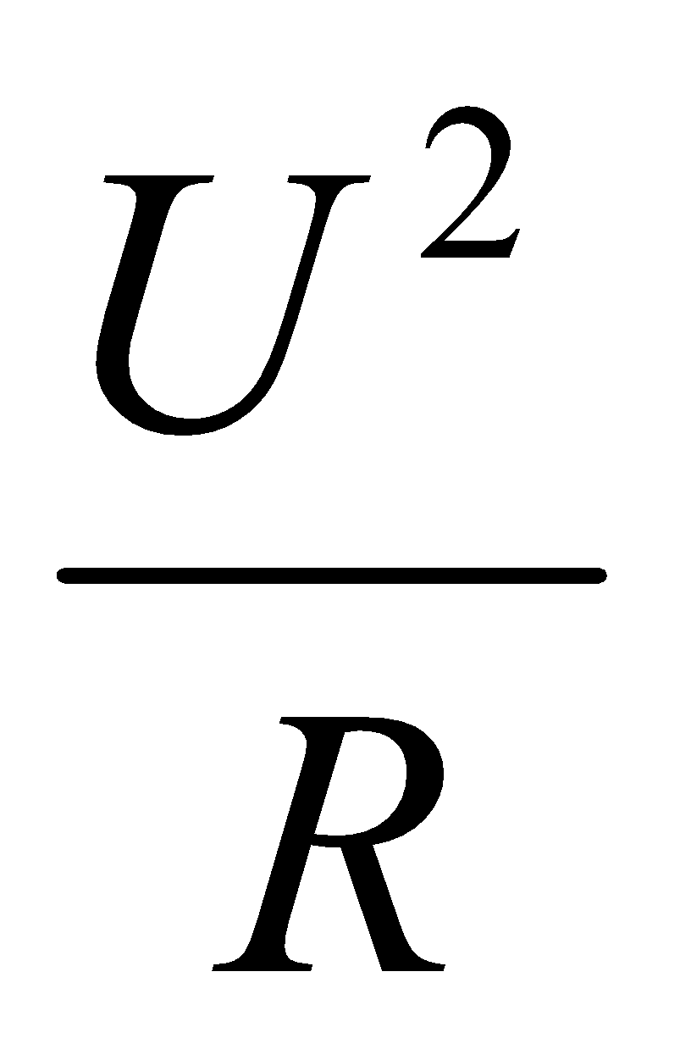
e) Đánh giá:
- GV theo dõi cá nhân và các nhóm học sinh, quan sát vở ghi để phát hiện khó khăn của HS trong quá trình học tập, ghi vào sổ theo dõi những trường hợp cần lưu ý (nếu cần).
- GV có thể tổ chức cho HS đánh giá lẫn nhau thông qua các tiêu chí trong quá trình báo cáo kết quả hoạt động (thời gian thực hiện, số lượng ý kiến, mức độ hoàn thành, ghi chép).
- Căn cứ vào sản phẩm học tập và thái độ học tập, GV đánh giá được sự tiến bộ của HS, đánh giá được khả năng vận dụng giải quyết tình huống vào thực tiễn.
III. Công và công suất của nguồn điện
a) Mục tiêu:
- Nguồn điện là 1 nguồn năng lượng vì có thể thực hiện công như thế nào bên trong nguồn điện ?
- Từ định nghĩa suất điện động viết công thức tính công của nguồn điện?
- Công suất của nguồn điện là gì ? công thức tính công suất nguồn điện ?
b) Nội dung:
- Dựa vào các nội dung đã học ở THCS, và sự hướng dẫn của GV, các nhóm thực hiện tìm hiểu công và công suất của nguồn điện.
c) Tổ chức hoạt động:
- GV chuyển giao nhiệm vụ:
- Nguồn điện là 1 nguồn năng lượng vì có thể thực hiện công như thế nào bên trong nguồn điện ?
- Từ định nghĩa suất điện động viết công thức tính công của nguồn điện?
- Công suất của nguồn điện là gì ? công thức tính công suất nguồn điện ?
d) Sản phẩm mong đợi:
- Công của nguồn điện bằng điện năng tiêu thụ trong toàn mạch.
A_{ng} = qE = E Tt
- Công suất của nguồn điện bằng công suất tiêu thụ điện năng của toàn mạch.
P _{ng} = 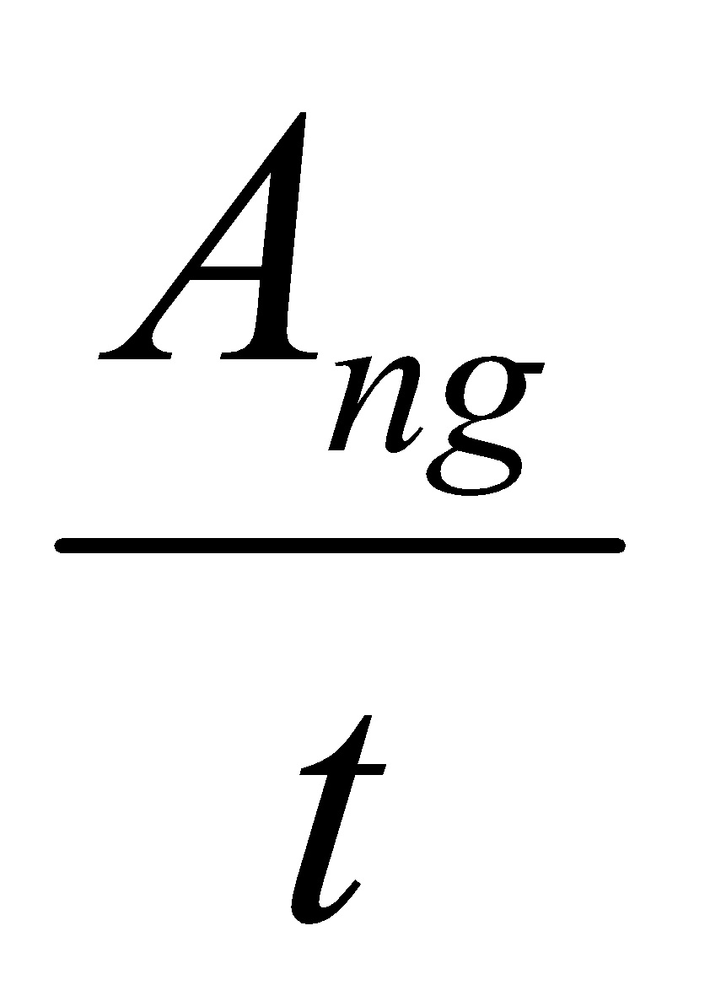= E I
e) Đánh giá:
- GV theo dõi cá nhân và các nhóm học sinh, quan sát vở ghi để phát hiện khó khăn của HS trong quá trình học tập, ghi vào sổ theo dõi những trường hợp cần lưu ý (nếu cần).
- GV có thể tổ chức cho HS đánh giá lẫn nhau thông qua các tiêu chí trong quá trình báo cáo kết quả hoạt động (thời gian thực hiện, số lượng ý kiến, mức độ hoàn thành, ghi chép).
- Căn cứ vào sản phẩm học tập và thái độ học tập, GV đánh giá được sự tiến bộ của HS, đánh giá được khả năng vận dụng giải quyết tình huống vào thực tiễn.
Hoạt động 3 (Luyện tập): Hệ thống hóa kiến thức. Giải bài tập.
a) Mục tiêu: Hệ thống hóa kiến thức và vận dụng giải bài tập cơ bản về công và công suất điện.
b) Nội dung:
- Học sinh làm việc nhóm, tóm tắt kiến thức về công và công suất điện.
- Học sinh làm việc nhóm, trả lời các câu hỏi và bài tập cơ bản về công và công suất điện.
c) Tổ chức hoạt động:
- GV chuyển giao nhiệm vụ. HS ghi nhiệm vụ vào vở.
- Yêu cầu làm việc nhóm:
+ Điện năng mà một đoạn mạch tiêu thụ được đo bằng công do lực nào thực hiện? Em viết biểu thức tính điện năng tiêu thụ và công suất điện của một đoạn mạch khi có dòng điện chạy qua?
+ Công suất tỏa nhiệt của vật dẫn khi có dòng điện chạy qua là gì và được tính bằng công thức nào ?
+ Công suất của nguồn điện có mối liên hệ gì với điện năng tiêu thụ trong mạch điện kín? Viết công thức tính công và công suất của nguồn điện ?
- Học sinh giới thiệu sản phẩm của nhóm trước lớp và thảo luận.
- GV tổng kết, chuẩn hóa kiến thức.
d) Sản phẩm mong đợi:
- Bảng báo cáo của nhóm và các phương án trả lời của học sinh.
e) Đánh giá:
- GV theo dõi cá nhân và các nhóm học sinh, quan sát vở ghi để phát hiện khó khăn của HS trong quá trình học tập, ghi vào sổ theo dõi những trường hợp cần lưu ý (nếu cần).
- GV có thể tổ chức cho HS đánh giá lẫn nhau thông qua các tiêu chí trong quá trình báo cáo kết quả hoạt động (thời gian thực hiện, số lượng ý kiến, mức độ hoàn thành, ghi chép).
- Căn cứ vào sản phẩm học tập và thái độ học tập, GV đánh giá được sự tiến bộ của HS, đánh giá được khả năng vận dụng giải quyết tình huống vào thực tiễn.
Hoạt động 4 (Vận dụng): Giải bài tập công và công suất.
a) Mục tiêu:
- Giải được các bài tập đơn giản về công và công suất.
b) Nội dung:
- GV chiếu bài tập có mô phỏng với các dữ kiện có sẵn.
- Học sinh làm việc cá nhân vào vở và làm việc nhóm nội dụng GV yêu cầu.
c) Tổ chức hoạt động:
- Các nhóm thảo luận kết quả và trình bày trên bảng.
- Yêu cầu cả lớp giải các bài tập 7, 8, 9 - trang 49 SGK .
e) Đánh giá:
- GV theo dõi cá nhân và các nhóm học sinh, quan sát vở ghi để phát hiện khó khăn của HS trong quá trình học tập, ghi vào sổ theo dõi những trường hợp cần lưu ý (nếu cần).
- GV có thể tổ chức cho HS đánh giá lẫn nhau thông qua các tiêu chí trong quá trình báo cáo kết quả hoạt động (thời gian thực hiện, số lượng ý kiến, mức độ hoàn thành, ghi chép).
- Căn cứ vào sản phẩm học tập và thái độ học tập, GV đánh giá được sự tiến bộ của HS, đánh giá được khả năng vận dụng giải quyết tình huống vào thực tiễn.
c) Sản phẩm mong đợi:
- Bài giải của học sinh.
Hoạt động 5 (Tìm tòi mở rộng): Yêu cầu HS tìm hiểu việc đo công suất điện và điện năng tiêu thụ bởi một đoạn mạch.
a) Mục tiêu:
- Nêu được phương pháp đo công suất điện và điện năng tiêu thụ bởi một đoạn mạch.
- Tiến hành được cách đo công suất điện và điện năng tiêu thụ bởi một đoạn mạch.
b) Nội dung:
- Ta dùng một ampe - kế để đo cường độ dòng điện và một vôn - kế để đo hiệu điện thế. Công suất tiêu thụ được tính hởi: P = U.I (W)
- Người ta chế tạo ra oát-kế cho biết P nhờ độ lệch của kim chỉ thị.
- Trong thực tế ta có công tơ điện (máy đếm điện năng) cho biết công dòng điện tức điện năng tiêu thụ tính ra kwh. (1kwh = 3,6.106J)
c) Tổ chức hoạt động:
- GV đặt vấn đề chuyển giao nhiệm vụ để thực hiện ngoài lớp học. HS ghi nhiệm vụ chuyển giao của GV vào vở. Sau đó về nhà tìm hiểu để thực hiện về nhiệm vụ này.
- HS báo cáo kết quả và thảo luận về nhiệm vụ được giao.
- GV tổng kết, chuẩn hóa kiến thức.
d) Sản phẩm mong đợi: Bài làm của học sinh.
e) Đánh giá:
Căn cứ vào sản phẩm học tập và thái độ học tập, GV đánh giá được sự tiến bộ của HS, đánh giá được khả năng vận dụng giải quyết tình huống vào thực tiễn.
IV. Câu hỏi kiểm tra đánh giá chủ đề
Câu 1: Phát biểu nào sau đây là không đúng?
A. Công của dòng điện chạy qua một đoạn mạch là công của lực điện trường làm di chuyển các điện tích tự do trong đoạn mạch và bằng tích của hiệu điện thế giữa hai đầu đoạn mạch với cường độ dòng điện và thời gian dòng điện chạy qua đoạn mạch đó.
B. Công suất của dòng điện chạy qua đoạn mạch bằng tích của hiệu điện thế giữa hai đầu đoạn mạch và cường độ dòng điện chạy qua đoạn mạch đó.
C. Nhiệt lượng toả ra trên một vật dẫn tỉ lệ thuận với điện trở của vật, với cường độ dòng điện và với thời gian dòng điện chạy qua vật.
D. Công suất toả nhiệt ở vật dẫn khi có dòng điện chạy qua đặc trưng cho tốc độ toả nhiệt của vật dẫn đó và được xác định bằng nhiệt lượng toả ra ở vật đãn đó trong một đơn vị thời gian.
Câu 2: Nhiệt lượng toả ra trên vật dẫn khi có dòng điện chạy qua
A. tỉ lệ thuận với cường độ dòng điện chạy qua vật dẫn.
B. tỉ lệ thuận với bình phương cường độ dòng điện chạy qua vật dẫn.
C. tỉ lệ nghịch với cường độ dòng điện chạy qua vật dẫn.
D. tỉ lệ nghịch với bình phương cường độ dòng điện chạy qua vật dẫn.
Câu 3: Phát biểu nào sau đây là không đúng?
A. Nhiệt lượng toả ra trên vật dẫn tỉ lệ thuận với điện trở của vật.
B. Nhiệt lượng toả ra trên vật dẫn tỉ lệ thuận với thời gian dòng điện chạy qua vật.
C. Nhiệt lượng toả ra trên vật dẫn tỉ lệ với bình phương cường độ dòng điện cạy qua vật.
D. Nhiệt lượng toả ra trên vật dẫn tỉ lệ nghịch với hiệu điện thế giữa hai đầu vật dẫn.
Câu 4: Suất phản điện của máy thu đặc trưng cho sự
A. chuyển hoá điện năng thành nhiệt năng của máy thu.
B. chuyển hoá nhiệt năng thành điện năng của máy thu.
C. chuyển hoá cơ năng thành điện năng của máy thu.
D. chuyển hoá điện năng thành dạng năng lượng khác, không phải là nhiệt của máy thu.
Câu 5: Phát biểu nào sau đây là không đúng?
A. Suất phản điện của máy thu điện được xác định bằng điện năng mà dụng cụ chuyển hoá thành dạng năng lượng khác, không phải là nhiệt năng, khi có một đơn vị điện tích dương chuyển qua máy.
B. Suất điện động của nguồn điện là đại lượng đặc trưng cho khả năng sinh công của nguồn điện và được đo bằng thương số giữa công của lực lạ thực hiện khi làm dịch chuyển một điện tích dương q bên trong nguồn điện từ cực âm đến cực dương và độ lớn của điện tích q đó.
C. Nhiệt lượng toả ra trên một vật dẫn tỉ lệ thuận với điện trở của vật, với bình phương cường độ dòng điện và với thời gian dòng điện chạy qua vật.
D. Suất phản điện của máy thu điện được xác định bằng điện năng mà dụng cụ chuyển hoá thành dạng năng lượng khác, không phải là cơ năng, khi có một đơn vị điện tích dương chuyển qua máy.
Câu 6: Dùng một dây dẫn mắc bóng đèn vào mạng điện. Dây tóc bóng đèn nóng sáng, dây dẫn hầu như không sáng lên vì:
A. Cường độ dòng điện chạy qua dây tóc bóng đèn lớn hơn nhiều cường độ dòng điện chạy qua dây dẫn.
B. Cường độ dòng điện chạy qua dây tóc bóng đèn nhỏ hơn nhiều cường độ dòng điện chạy qua dây dẫn.
C. Điện trở của dây tóc bóng đèn lớn hơn nhiều so với điện trở của dây dẫn.
D. Điện trở của dây tóc bóng đèn nhỏ hơn nhiều so với điện trở của dây dẫn.
Câu 7: Công của nguồn điện được xác định theo công thức:
A. A = EIt. B. A = UIt. C. A = EI. D. A = UI.
Câu 8: Công của dòng điện có đơn vị là:
A. J/s B. kWh C. W D. kVA
Câu 9: Công suất của nguồn điện được xác định theo công thức:
A. P = EIt. B. P = UIt. C. P = EI. D. P = UI.
Câu 10: Hai bóng đèn Đ1( 220V – 25W), Đ2 (220V – 100W) khi sáng bình thường thì
A. cường độ dòng điện qua bóng đèn Đ1 lớn gấp hai lần cường độ dòng điện qua bóng đèn Đ2.
B. cường độ dòng điện qua bóng đèn Đ2 lớn gấp bốn lần cường độ dòng điện qua bóng đèn Đ1.
C. cường độ dòng điện qua bóng đèn Đ1 bằng cường độ dòng điện qua bóng đèn Đ2.
D. Điện trở của bóng đèn Đ2 lớn gấp bốn lần điện trở của bóng đèn Đ1.
Câu 11: Hai bóng đèn có công suất định mức bằng nhau, hiệu điện thế định mức của chúng lần lượt là U₁ = 110 (V) và U₂ = 220 (V). Tỉ số điện trở của chúng là:
A. 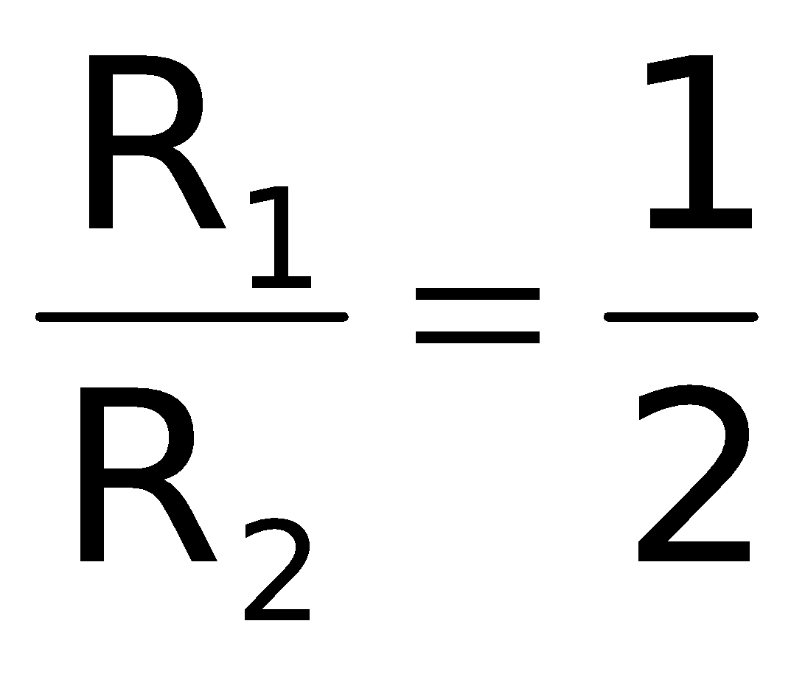 B. 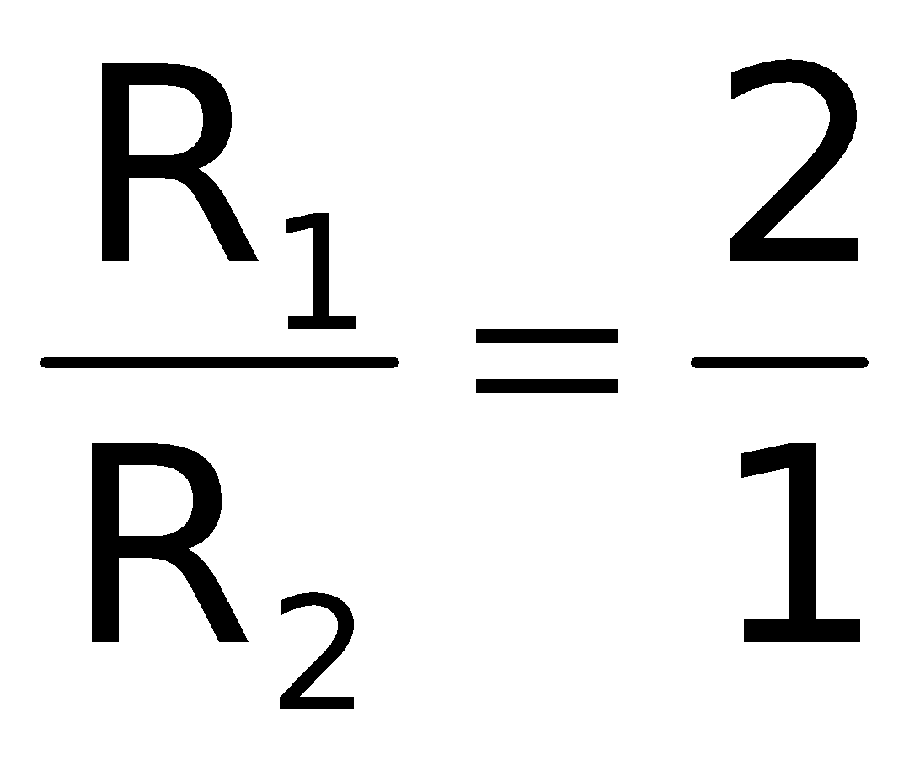 C. 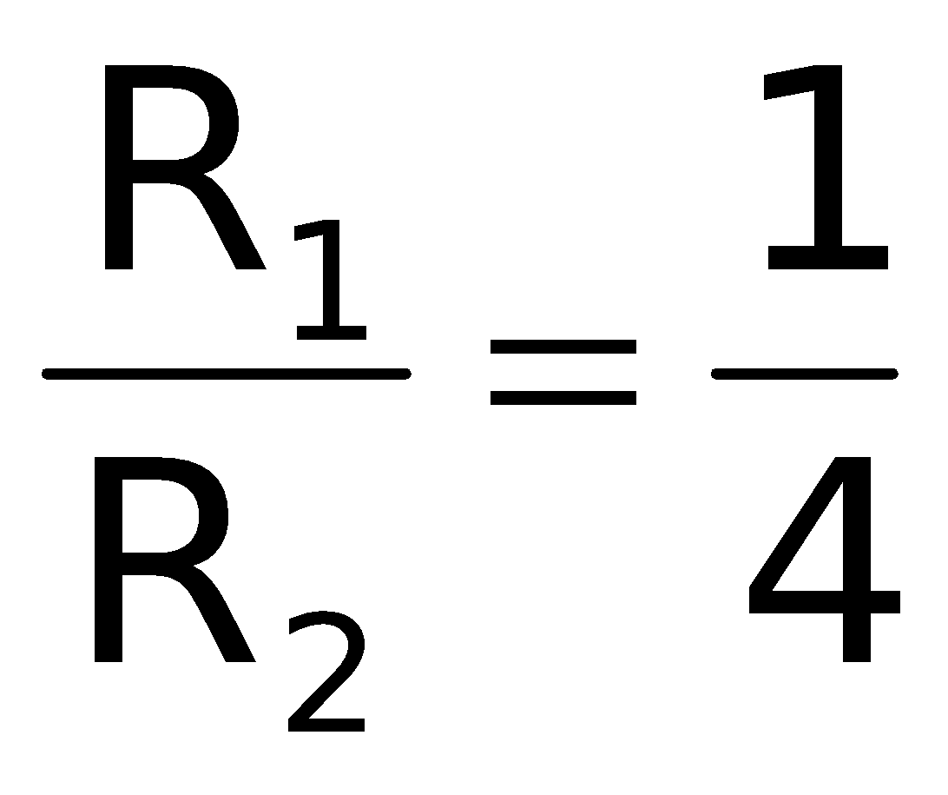 D. 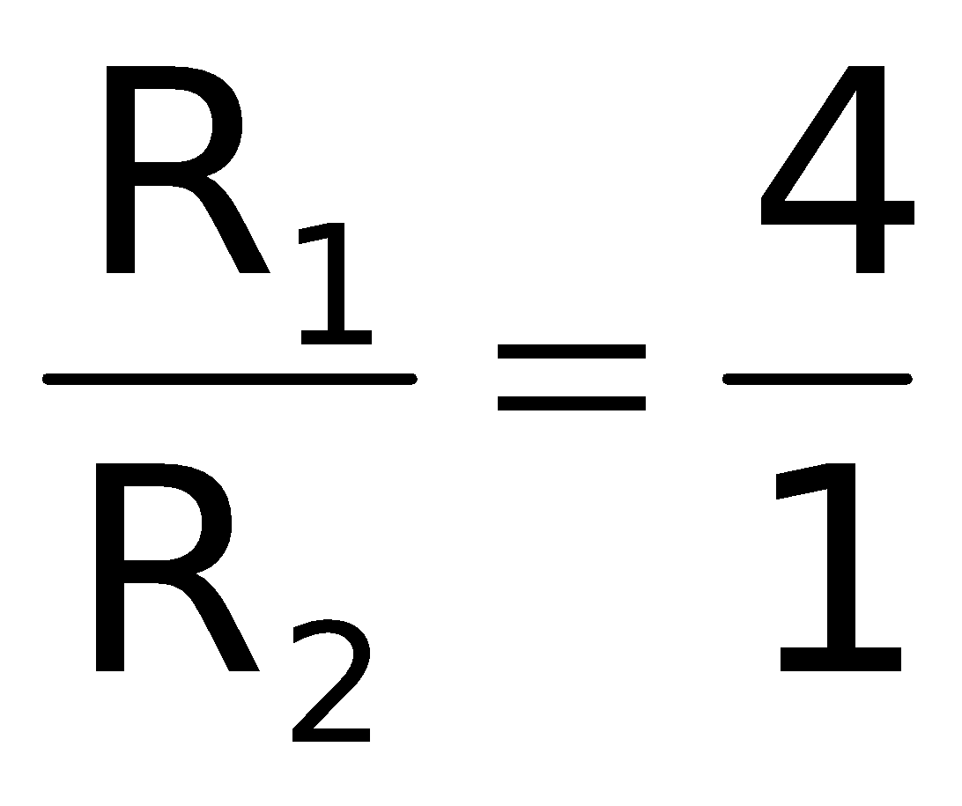
Câu 12: Để bóng đèn loại 120V – 60W sáng bình thường ở mạng điện có hiệu điện thế là 220V, người ta phải mắc nối tiếp với bóng đèn một điện trở có giá trị
A. R = 100 (Ω). B. R = 150 (Ω).
C. R = 200 (Ω). D. R = 250 (Ω).

Bài 9 : ĐỊNH LUẬT ÔM ĐỐI VỚI TOÀN MẠCH

I. MỤC TIÊU
1. Kiến thức
- Phát biểu được định luật Ôm đối với toàn mạch.
2. Kỹ năng
- Tính được hiệu suất nguồn điện
- Vận dụng được hệ thức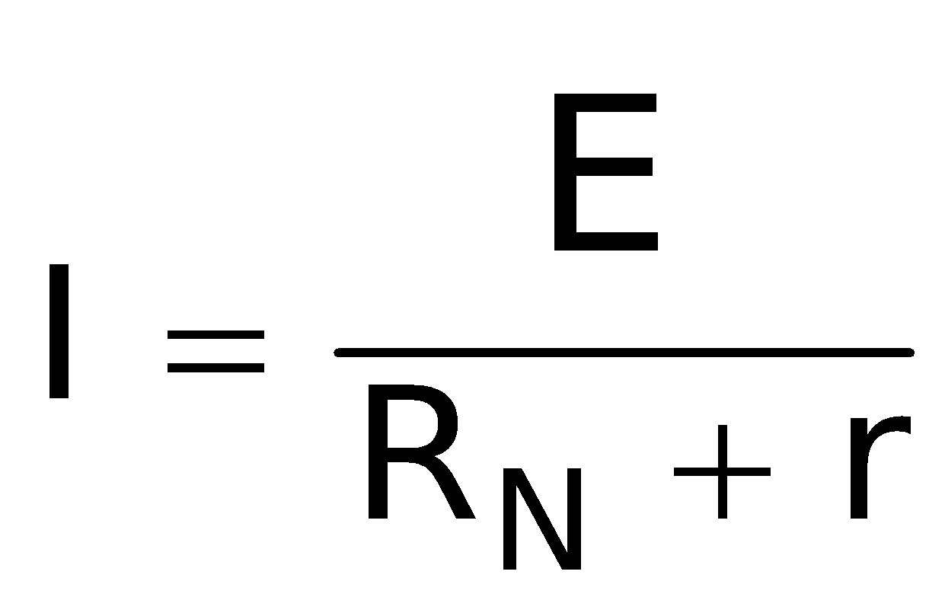hoặc U = E – Ir để giải các bài tập đối với toàn mạch, trong đó mạch ngoài nhiều nhất là ba điện trở
3. Thái độ
- Nhanh nhẹn, năng động. Hợp tác nhóm hiệu quả
- Tạo sự hứng thú trong buổi học cho học sinh.
4. Năng lực định hướng hình thành và phát triển cho học sinh
- Năng lực giải quyết vấn đề thông qua các câu lệnh mà giáo viên đặt ra, tóm tắt các thông tin liên quan từ nhiều nguồn gốc khác nhau.
- Năng lực tự học, đọc hiểu và giải quyết vấn đề theo giải pháp đã chọn thông qua việc tự nghiên cứu và vận dụng kiến thức về định luật Ôm cho toàn mạch để ứng dụng được chúng trong thực tiễn đời sống.
- Năng lực hợp tác nhóm : trao đổi, thảo luận, trình bày kết quả được giao
II. CHUẨN BỊ
1. Giáo viên
- Phần máy tính, máy chiếu, sách giáo khoa.
- 8 bộ dụng cụ thí nghiệm, mỗi bộ gồm : 2 đèn (3V-3W) giống nhau, một pin 3V, 1 chiết áp, dây dẫn, 2 khóa K, 1 số pin 1,5V và giấy bạc (vỏ kẹo singgum)
- Phiếu học tập và các dụng cụ hỗ trợ.
- Chia lớp thành 8 nhóm nhỏ mỗi nhóm gồm 5 học sinh.
2. Học sinh
- Sách giáo khoa, vở, bút ghi, thước kẻ…….
- Các kiến thức đã học về dòng điện không đổi.

III. TỔ CHỨC HOẠT ĐỘNG DẠY HỌC
ĐỊNH LUẬT ÔM ĐỐI VỚI TOÀN MẠCH
Các bước | Hoạt động | Tên hoạt động | Thời lượng dự kiến
Khởi động | Hoạt động 1 | Tạo tình huống có vấn đề về biểu thức định luật Ôm đối với toàn mạch . | 7 phút
Hình thành kiến thức | Hoạt động 2 | Định luật Ôm đối với toàn mạch | 15 phút
 | Hoạt động 3 | Định luật Ôm đối với toàn mạch và định luật bảo toàn chuyển hóa năng lượng | 8 phút
 | Hoạt động 4 | Hiệu suất nguồn điện | 5 phút
Luyện tập | Hoạt động 5 | Hệ thống hoá kiến thức và bài tập | 7 phút
Hoạt động 6 : Vận dụng. Tìm tòi mở rộng |  |  | 3 phút

A. KHỞI ĐỘNG
Hoạt động 1: Tạo tình huống học tập về biểu thức định luật Ôm đối với toàn mạch
a. Mục tiêu
- Thông qua thí nghiệm học sinh có nhu cầu tìm hiểu sự phụ thuộc cường độ dòng điện qua đèn vào các thông số liên quan đến nguồn và tạo ra tình huống có vấn đề để hình thành kiến thức về biểu thức định luật Ôm đối với toàn mạch và những vấn đề xung quanh định luật này.
Nội dung:
- GV phát cho mỗi nhóm HS bộ dụng cụ gồm: chiết áp 3V, 2 bóng đèn (3V-3W), dây nối, khóa K, pin 3V)
- Yêu cầu các nhóm mắc mạch điện như sơ đồ hình 1 và 2. Sau đó quan sát thí nghiệm khi đóng khóa K và trả lời các câu lệnh sau:
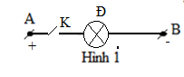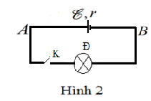
Câu 1: Em hãy nhận xét độ sáng của đèn trong 2 trường hợp?
Câu 2: Theo em cường độ dòng điện chạy qua đèn phụ thuộc các yếu tố nào?
b. Gợi ý tổ chức hoạt động
- HS tiến hành thí nghiệm như 2 sơ đồ bên và quan sát thí nghiệm
- Học sinh ghi nhiệm vụ chuyển giao vào vở, ghi vào vở ý kiến của mình. Sau đó thảo luận nhóm với các bạn xung quanh bằng cách ghi lại các ý kiến của bạn khác vào vở của mình. Thảo luận nhóm để đưa ra câu trả lời.
- Trong quá trình hoạt động nhóm, giáo viên quan sát học sinh tự học, thảo luận, trợ giúp kịp thời khi các em cần hỗ trợ. Ghi nhận kết quả làm việc của cá nhân hoặc nhóm học sinh.
- Tổ chức HS báo cáo kết quả trước lớp và dẫn dắt HS giải quyết vấn đề cần xác định.
c. Sản phẩm hoạt động
- Báo cáo kết quả của nhóm và vở ghi của học sinh.
B. HÌNH THÀNH KIẾN THỨC
Hoạt động 2: Định luật Ôm đối với toàn mạch
a. Mục tiêu
- Phát biểu và viết được biểu thức định luật Ôm đối với toàn mạch.
- Vận dụng định luật Ôm đối với toàn mạch đưa ra định nghĩa hiện tượng đoản mạch và vai trò hiện tượng này trong đời sống?
Nội dung:
Câu 1 :Trình bày nội dung định luật Ôm và đưa ra biểu thức 9.5?
Câu 2 :Từ biểu thức 9.5 ta thấy với điều kiện nào của R_{N} thì cường độ dòng điện đạt giá trị lớn nhất? Khi đó cường độ dòng điện phụ thuộc vào những yếu tố nào?
Câu 3 : Vậy hiện tượng đoản mạch là gì ?
b. Gợi ý tổ chức hoạt động
- Giáo viên hướng dẫn các em đọc sách giáo khoa và suy nghĩ để thực hiện nhiệm vụ học tập.
- Hướng dẫn học sinh làm thí nghiệm về hiện tượng đoản mạch với pin 1,5V và giấy bạc (vỏ kẹo singgum)
- Học sinh ghi nhiệm vụ chuyển giao vào vở, ghi vào vở ý kiến của mình. Sau đó thảo luận nhóm với các bạn xung quanh bằng cách ghi lại các ý kiến của bạn khác vào vở của mình.Thảo luận nhóm để đưa ra báo cáo của nhóm về những dự đoán này.Thống nhất cách trình bày kết quả thảo luận nhóm, ghi vào vở.
- Trong quá trình hoạt động nhóm, giáo viên quan sát học sinh tự học, thảo luận, trợ giúp kịp thời khi các em cần hỗ trợ. Ghi nhận kết quả làm việc của cá nhân hoặc nhóm học sinh.
c. Sản phẩm hoạt động
- Báo cáo kết quả của nhóm và vở ghi của học sinh.
Hoạt động 3: Định luật Ôm đối với toàn mạch và định luật bảo toàn chuyển hóa năng lượng
a. Mục tiêu
- Chứng tỏ rằng định luật Ôm đối với toàn mạch hoàn toàn phù hợp với định luật bảo toàn và chuyển hoá năng lượng.
Nội dung:
Câu 1 : Trình bày định luật bảo toàn và chuyển hoá năng lượng trong mạch điện kín ?
Câu 2 : Viết biểu thức tính công của nguồn điện sản ra trong mạch và nhiệt lượng tỏa ra ở mạch ngoài và mạch trong.Từ đó suy ra được định luật Ôm đối với toàn mạch hoàn toàn phù hợp với định luật bảo toàn và chuyển hoá năng lượng.
- Giải thích được vì sao độ sáng của bóng đèn trong hai trường hợp ở hai thí nghiệm ban đầu là khác nhau.
b. Gợi ý tổ chức hoạt động
- Giáo viên hướng dẫn các em nhớ lại các kiến thức đã học để trả lời các câu hỏi PHT.
- Học sinh ghi nhiệm vụ chuyển giao của giáo viên vào vở, ghi ý kiến của mình vào vở. Sau đó thảo luận nhóm với các bạn xung quanh bằng cách ghi lại các ý kiến của bạn khác vào vở mình.Thảo luận nhóm để đưa ra báo cáo, thống nhất cách trình bày kết quả thảo luận nhóm, ghi vào vở cá nhân ý kiến của nhóm.
- Trong quá trình hoạt động nhóm, giáo viên quan sát học sinh tự học, thảo luận, trợ giúp kịp thời khi các em cần hổ trợ. Ghi nhận kết quả làm việc của cá nhân hoặc nhóm học sinh.
c. Sản phẩm hoạt động
- Báo cáo kết quả của nhóm và vở ghi của học sinh.
Hoạt động 4: Hiệu suất nguồn điện
a. Mục tiêu:
- Viết được biểu thức tính hiệu suất nguồn điện.
Nội dung:
Thành lập biểu thức tính hiệu suất của nguồn điện.
b. Gợi ý tổ chức hoạt động
- Giáo viên hướng dẫn các em đọc sách giáo khoa và suy nghĩ để thực hiện nhiệm vụ học tập.
- Yêu cầu học sinh thực hiện câu C5.
- Học sinh ghi nhiệm vụ chuyển giao của giáo viên vào vở, ghi ý kiến của mình vào vở. Sau đó thảo luận nhóm với các bạn xung quanh bằng cách ghi lại các ý kiến của bạn khác vào vở mình.Thảo luận nhóm để đưa ra báo cáo, thống nhất cách trình bày kết quả thảo luận nhóm, ghi vào vở cá nhân ý kiến của nhóm.
- Trong quá trình hoạt động nhóm, giáo viên quan sát học sinh tự học, thảo luận, trợ giúp kịp thời khi các em cần hổ trợ. Ghi nhận kết quả làm việc của cá nhân hoặc nhóm học sinh.
c. Sản phẩm hoạt động
- Báo cáo kết quả của nhóm và vở ghi của học sinh.
C. LUYỆN TẬP
Hoạt động 5: Hệ thống hoá kiến thức và bài tập
a. Mục tiêu
-Thảo luận nhóm để chuẩn hoá kiến thức và luyện tập.
Nội dung:
- Giao cho học sinh luyện tập một số bài tập đã biên soạn trên PHT.
b. Gợi ý tổ chức hoạt động
- Giáo viên đặt vấn chuyển giao nhiệm vụ
- Học sinh ghi nhiệm vụ vào vở trao đổi thảo luận nhóm với các bạn xung quanh bằng cách ghi lại các ý kiến của bạn khác vào vở của mình.Thảo luận nhóm để đưa ra báo cáo của nhóm về những nhiệm vụ này, thống nhất cách trình bày kết quả bài tập thảo luận nhóm, ghi vào vở các ý kiến của nhóm.
- Trong quá trình hoạt động nhóm, giáo viên quan sát học sinh tự học, thảo luận, trợ giúp kịp thời khi các em cần hổ trợ.Ghi nhận kết quả làm việc của cá nhân hoặc nhóm học sinh.Hướng dẫn học sinh tự đánh giá hoặc đánh giá lẫn nhau.Sau cùng, giáo viên hệ thống và cùng học sinh chốt kiến thức.
c. Sản phẩm hoạt động
- Báo cáo kết quả của nhóm và vở ghi của học sinh.
D. VẬN DỤNG. TÌM TÒI MỞ RỘNG
Hoạt động 6: Vận dụng. Tìm tòi mở rộng
a. Mục tiêu hoạt động
- Giúp HS tự vận dụng, tìm tòi mở rộng các kiến thức trong bài học và tương tác với cộng đồng. Tuỳ theo năng lực mà các em sẽ thực hiện ở các mức độ khác nhau.
- Nội dung: Chọn các câu hỏi và bài tập để tìm hiểu một phần trong lớp (nếu đủ thời gian) và phần còn lại tự tìm hiểu ở ngoài lớp học.
- GV yêu cầu HS: Kể tên các thiết bị điện có hoạt động dựa trên hiện tượng đoản mạch trong thực tế mà em biết? Phân tích hoạt động của chúng. Trường hợp có hại làm thế nào để phòng tránh?
- Mục đích của bài tập này là để HS hiểu được một trong rất nhiều ứng dụng của hiện tượng đoản mạch, đồng thời đưa ra biện pháp giảm nguy hiểm khi xảy ra hiện tượng đoản mạch trong thực tế, kích thích HS có hứng thú tìm hiểu về hiện tượng đoản mạch trong thực tế cuộc sống.
b. Gợi ý tổ chức hoạt động
- GV đặt vấn đề, chuyển giao nhiệm vụ để HS thực hiện một phần tại lớp học và phần còn lại ở ngoài lớp học.
- HS ghi nhiệm vụ vào vở. Sau đó thảo luận nhóm để đưa ra cách thực hiện về những nhiệm vụ này một phần tại lớp học và phần còn lại ở ngoài lớp học.
- GV hướng dẫn, gợi ý cách thực hiện cho HS, hướng dẫn HS tự đánh giá hoặc đánh giá lẫn nhau.
c. Sản phẩm hoạt động
- Báo cáo kết quả của nhóm và vở ghi của học sinh.

PHIẾU HỌC TẬP
BÀI 15: ĐỊNH LUẬT ÔM ĐỐI VỚI TOÀN MẠCH.

A. KHỞI ĐỘNG

Tạo tình huống có vấn đề về định luật Ôm đối với toàn mạch
Sau khi xem thí nghiệm với các bóng đèn. Em hãy đưa ra câu trả lời hoặc dự đoán câu trả lời cho 2 câu hỏi sau:
Câu 1: Em hãy nhận xét độ sáng của đèn trong 2 trường hợp ?
Trả lời (hoặc dự đoán):
Câu 2: Theo em cường độ dòng điện chạy qua đèn phụ thuộc các yếu tố nào?
Trả lời (hoặc dự đoán):

B. HÌNH THÀNH KIẾN THỨC
Hoạt động 1 : Định luật Ôm đối với toàn mạch
Câu 1 : Trình bày nội dung định luật Ôm và đưa ra biểu thức 9.5?
- Định luật Ôm đối với toàn mạch:………………………………………………………
- Biểu thức định luật Ôm đối với toàn mạch : ……………………………………………
Câu 2 :Từ biểu thức 9.5 ta thấy với điều kiện nào của R_{N} thì cường độ dòng điện đạt giá trị lớn nhất? Khi đó cường độ dòng điện phụ thuộc vào những yếu tố nào?
Trả lời : ...........................................................................................................................
Câu 3 : Vậy hiện tượng đoản mạch là gì ?
Trả lời : ...........................................................................................................................

Hoạt động 2 : Định luật Ôm đối với toàn mạch và định luật bảo toàn chuyển hóa năng lượng
Câu 1 : Trình bày định luật bảo toàn và chuyển hoá năng lượng trong mạch điện kín ?
Trả lời : ...........................................................................................................................
Câu 2 : Viết biểu thức tính công của nguồn điện sản ra trong mạch và nhiệt lượng tỏa ra ở mạch ngoài và mạch trong.
- Biểu thức tính công của nguồn điện sản ra trong mạch : …………………………….
- Nhiệt lượng tỏa ra ở mạch ngoài và mạch trong : ……………………………………
- Áp dụng định luật bảo toàn và chuyển hoá năng lượng trong mạch điện kín : …………………………………………………………………………………………
Câu3 : Giải thích vì sao độ sáng của bóng đèn trong hai trường hợp ở hai thí nghiệm ban đầu khác nhau?
Trả lời : ...........................................................................................................................

C. LUYỆN TẬP
Hoạt động 4: Hệ thống hoá kiến thức
1. Trắc nghiệm
1/ Đối với mạch điện kín gồm nguồn điện với mạch ngoài là điện trở thì hiệu điện thế mạch ngoài
A.tỉ lệ thuận với cường độ dòng điện chạy trong mạch.
B. tăng khi cường độ dòng điện trong mạch tăng.
C. giảm khi cường độ dòng điện trong mạch tăng.
D. tỉ lệ nghịch với cường độ dòng điện chạy trong mạch.
2/ Một nguồn điện có điện trở trong 0,1 () được mắc với điện trở 4,8 () thành mạch kín. Khi đó hiệu điện thế giữa hai cực của nguồn điện là 12 (V). Cường độ dòng điện trong mạch là
A. I = 120 (A). B. I = 12 (A). C. I = 2,5 (A). D. I = 25 (A).
3/ Một nguồn điện có điện trở trong 0,1 () được mắc với điện trở 4,8 () thành mạch kín. Khi đó hiệu điện thế giữa hai cực của nguồn điện là 12 (V). Suất điện động của nguồn điện là:
A. E = 12,00 (V). B. E = 12,25 (V). C. E = 14,50 (V). D. E = 11,75 (V).
2. Tự luận :
1/Một nguồn điện có suất điện động E và điện trở trong r mắc với mạch ngoài chỉ có R. Mạch ngoài nhận một công suất cực đại. Tính hiệu suất của nguồn?
Bài giải:
2/Một người mua một acquy chì về sử dụng thấy trên acquy có dòng chữ “Dòng điện cực đại khi phóng điện là 4A”. Khi đo điện trở trong của acquy thấy bằng 0,4. Suất điện động acquy bằng 6V. Nếu nối hai cực acquy bằng một dây dẫn có điện trở rất nhỏ, khi đó dòng điện cực đại lại bằng 15A. Ở đây có mâu thuẫn gì không? Giải thích?
Bài giải:
3/Tại sao rất dễ có hại cho acquy nếu xảy khi đoản mạch ?
Bài giải:
4/ Vì sao rất nguy hiểm nếu hiện tượng đoản mạch xảy ra ở mạng điện gia đình? Biện pháp giảm nguy hiểm khi xảy ra hiện tượng đoản mạch trong thực tế ?
- Rất nguy hiểm nếu hiện tượng đoản mạch xảy ra ở mạng điện gia đình vì:
..................................................................................................................................... -Sử dụng các thiết bị như : .....................................................................................................................................

D. VẬN DỤNG, TÌM TÒI MỞ RỘNG
Hoạt động 5: Tìm hiểu vai trò của hiện tượng đoản mạch trong đời sống và trong kĩ thuật
Kể tên các thiết bị điện có hoạt động dựa trên hiện tượng đoản mạch trong thực tế mà em biết? Phân tích hoạt động của chúng. Trường hợp có hại làm thế nào để phòng tránh?
Trả lời : .............................................................................................................................

Bài 10 . GHÉP CÁC NGUỒN ĐIỆN THÀNH BỘ
Ngày soạn: 20 /8/2018
I. Mục tiêu
1. Kiến thức, kĩ năng, thái độ
a) Kiến thức
- Nhận biết được các loại bộ nguồn nối tiếp, song song.
- Nắm được công thức tính suất điện động và điện trở trong của các loại bộ nguồn ghép.
b) Kỹ năng
- Biết nhận biết các loại đoạn mạch nhờ vào dấu hiệu của chúng
- Vận dụng các công thức tính suất điện động và điện trở trong của các loại bộ nguồn ghép để giải được các loại bài tập.
- Liên hệ thực tế về xử lý nguồn pin nhằm bảo vệ môi trường.
c) Thái độ
- HS hứng thú trong học tập, tích cực làm thí nghiệm.
- Giáo dục lòng say mê khoa học.
2. Năng lực định hướng hình thành và phát triển cho học sinh
- Năng lực giải quyết vấn đề thông qua các câu lệnh mà GV đặt ra, tóm tắt các thông tin liên quan từ nhiều nguồn khác nhau .
- Năng lực tự học, đọc hiểu và giải quyết vấn đề theo giải pháp đã lựa chọn thông qua việc tự nghiên cứu và vận dụng kiến thức về hiện tượng khúc xạ ánh sáng, phản xạ toàn phần để giải thích các tình huống thực tiễn và giải được các bài tập liên quan đến kiến thức bài học.
- Năng lực hợp tác nhóm: làm thí nghiệm, trao đổi thảo luận, trình bày kết quả thí nghiệm.
- Năng lực tính toán, trình bày và trao đổi thông tin: hoàn thành các bảng số liệu khi làm thí nghiệm.
- Năng lực thực hành thí nghiệm: các thao tác và an toàn thí nghiệm.
II. Chuẩn bị
1. Giáo viên
a) - Bốn pin có suất điện động 1,5V.
- Một vôn kế có giới hạn đo 10V và có độ chia nhỏ nhất 0,2V, dây nối điện.
- Phiếu học tập 1, 2.
b) Ôn lại các kiến thức đã học có liên quan và chuẩn bị trước bài 10
2. Học sinh
- SGK, vở ghi bài, giấy nháp…
-Ôn lại các kiến thức đã học có liên quan và chuẩn bị trước bài 10
III. Tổ chức các hoạt động học của học sinh
- Hướng dẫn chung

GHÉP CÁC NGUỒN ĐIỆN THÀNH BỘ
Các bước | Hoạt động | Tên hoạt động | Thời lượng dự kiến
Khởi động | Hoạt động 1 | Tạo tình huống có vấn đề về nguồn điện | 10 phút
Hình thành kiến thức | Hoạt động 2 | Ghép nguồn thành bộ | 20 phút
Luyện tập | Hoạt động 3 | - Tính được suất điện động và điện trở trong của các loại bộ nguồn ghép. | 10 phút
Vận dụng | Hoạt động 4 | Hướng dẫn về nhà | 5 phút
Tìm tòi mở rộng

2. Hướng dẫn cụ thể từng hoạt động
Hoạt động 1: Tạo tình huống học tập về nguồn điện
a) Mục tiêu hoạt động:
Kiểm tra kiến thức cũ và tạo tình huống liên quan đến ghép nguồn.
Nội dung:
Câu lệnh 1: Phát biểu và viết biểu thức của định luật Ôm đối với toàn mạch?
Câu lệnh 2: Nguồn điện có tác dụng gì? nêu các đại lương đặc trưng của nguồn điện?
Câu lệnh 3: Kể tên các nguồn điện 1 chiều thường gặp? Tại sao không sản xuất ra các nguồn có tất cả giá trị suất điện động?
b) Gợi ý tổ chức hoạt động:
Giáo viên đặt vấn đề và yêu cầu các nhóm trả lời 3 câu lệnh trên.
Học sinh ghi nhiệm vụ chuyển giao vào vở, ghi vào vở ý kiến của mình. Sau đó thảo luận nhóm với các bạn xung quanh bằng cách ghi lại các ý kiến của bạn khác vào vở của mình. Thảo luận nhóm để đưa ra báo cáo của nhóm về những dự đoán này. Thống nhất cách trình bày kết quả thảo luận nhóm, ghi vào vở.
c) Sản phẩm hoạt động:
Học sinh báo cáo kết quả hoạt động nhóm và nội dung vở ghi.
d) Đánh giá:
Trong quá trình hoạt động nhóm, giáo viên quan sát học sinh tự học. Kiểm tra mạch điện và hướng dẫn HS làm thí nghiệm, trợ giúp kịp thời khi các em cần hỗ trợ. Ghi nhận kết quả làm việc của cá nhân hoặc nhóm học sinh.
GV đặt vấn đề nghiên cứu bài học: Trong thực tế có một số thiết bị sử dụng điện mà với một nguồn điện thì không sử dụng được nên người ta phải ghép nhiều nguồn điện laị với nhau, ví dụ như: đèn pin, hay loa cầm tay,đồng hồ .... Vậy người ta phải ghép như thế nào? Đó là vấn đề mà chúng ta cần giải quyết trong tiết hôm nay.
Hoạt động 2: Ghép nguồn thành bộ
- Mục tiêu hoạt động: Ghép nguồn nối tiếp và song song
Nội dung:
+ Hình thức chủ yếu của hoạt động này là làm thí nghiệm đo suất điện động và điện trở trong của bộ nguồn, trong các cách ghép nguồn theo sơ đồ dưới sự hướng dẫn của giáo viên để lĩnh hội được các kiến thức trên. Từ đó vận dụng trả lời các câu hỏi của bài học.
Câu lệnh 1: Tiến hành thí nghiệm ghép nguồn theo hình 10.3; 10.4 và vẽ sơ đồ mạch?
Câu lệnh 2: Mối liên hệ giữa U và E khi mạch ngoài hở? Từ đó đưa ra công thức tính suất điện động và điện trở trong của bộ nguồn từ thí nghiệm?
Câu lệnh 3: So sánh suất điện động và điện trở trong của bộ nguồn trong các cách ghép nguồn?
Câu lệnh 4: Đặc điểm của ghép nguồn nối tiếp và ghép song song?
b) Gợi ý tổ chức hoạt động:
Giáo viên đặt vấn đề và giới thiệu 2 cách ghép nguồn cơ bản là ghép nối tiếp và ghép song song.
Cho các em tiến hành thí nghiệm đo suất điện động và điện trở trong của bộ nguồn trong các cách ghép và so sánh, nhận xét, hoàn thành các câu lệnh.
Học sinh ghi nhiệm vụ chuyển giao của giáo viên vào vở, thực hiện và ghi ý kiến của mình vào vở. Sau đó thảo luận nhóm với các bạn xung quanh bằng cách ghi lại các ý kiến của bạn khác vào vở mình. Thảo luận nhóm để đưa ra báo cáo, thống nhất cách trình bày kết quả thảo luận nhóm, ghi vào vở cá nhân ý kiến của nhóm.
c) Sản phẩm hoạt động:
Báo cáo kết quả hoạt động nhóm và nội dung vở ghi của học sinh:
Mắc nguồn điện thành bộ
a. Mắc nối tiếp: 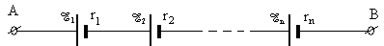
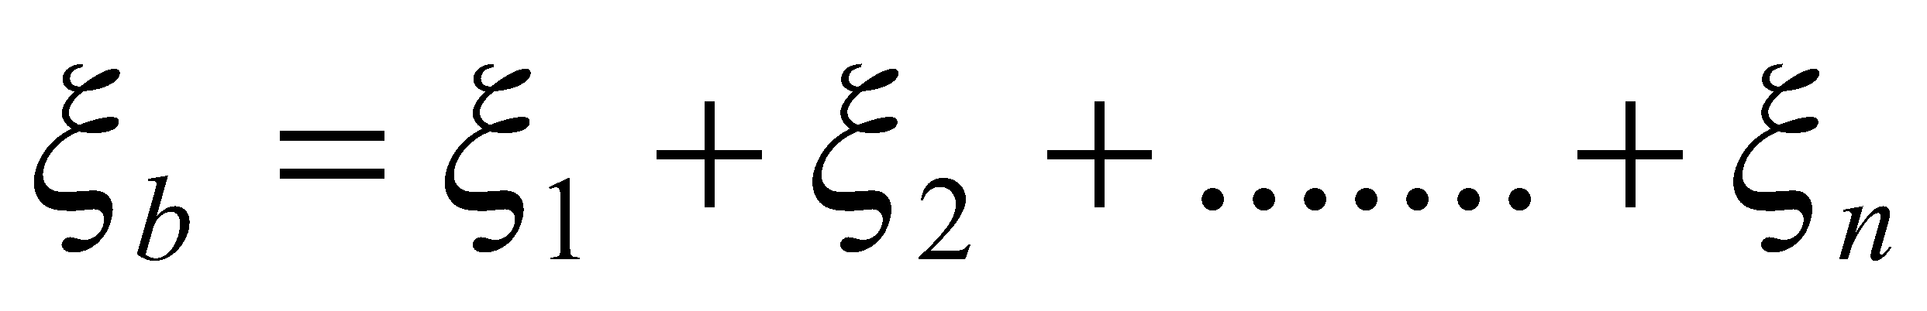; r_{b} = r₁ + r₂ + …… + r_{n} .
Nếu ; r₁ = r₂ = …… = r_{n} = r
→ 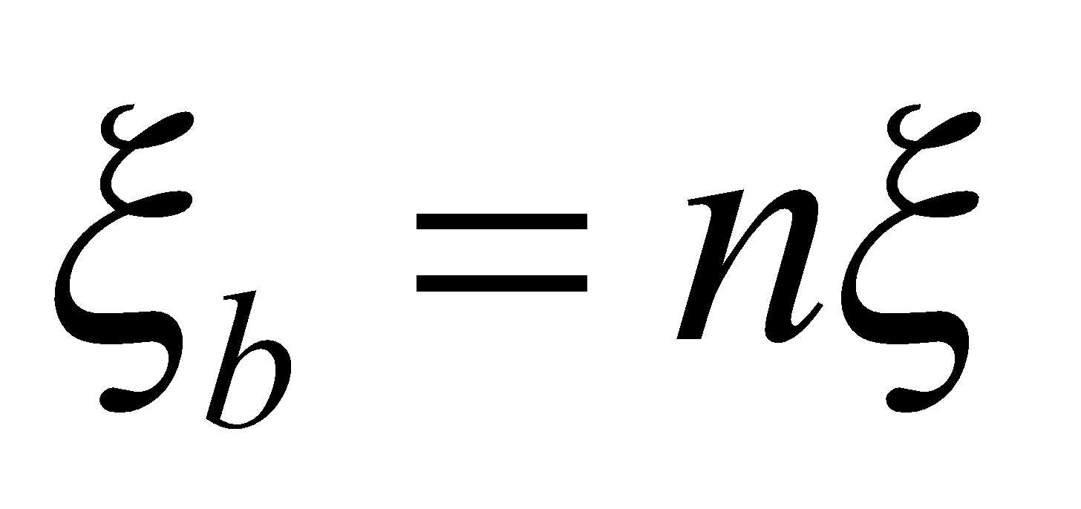; r_{b} = nr
b. Mắc song song: các nguồn giống nhau.
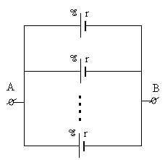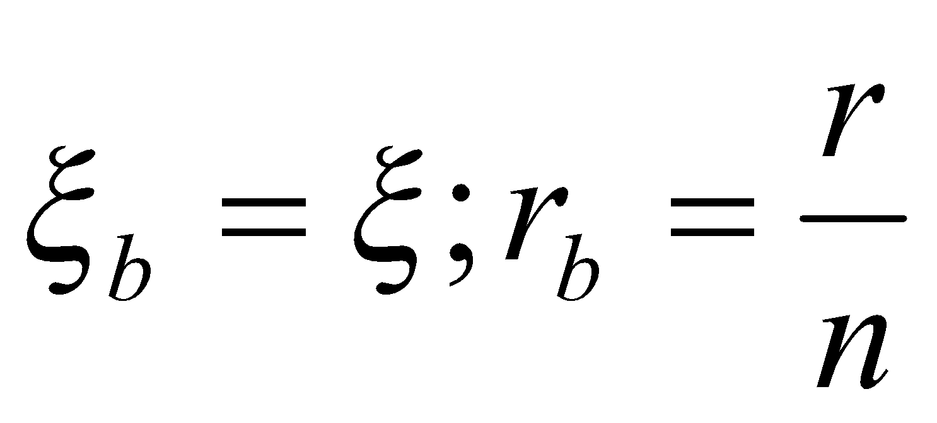.
d) Đánh giá:
Trong quá trình hoạt động nhóm, giáo viên quan sát học sinh tự học, thảo luận, trợ giúp kịp thời khi các em cần hổ trợ. Ghi nhận kết quả làm việc của cá nhân hoặc nhóm học sinh.
Giới thiệu thêm cách mắc xung đối và mắc hỗn hợp đối xứng, yêu cầu HS về đọc thêm.
Hoạt động 3: Hệ thống hoá kiến thức và bài tập
a) Mục tiêu hoạt động:
Thảo luận nhóm để chuẩn hoá kiến thức và luyện tập.
Nội dung:
- Nhận biết các loại đoạn mạch nhờ vào dấu hiệu của chúng
- Vận dụng các công thức tính suất điện động và điện trở trong của các loại bộ nguồn ghép để giải được các loại bài tập.
- HS hoàn thành phiếu học tập 1,2 mà GV đã chuẩn bị.
b) Gợi ý tổ chức hoạt động:
Giáo viên đặt vấn chuyển giao nhiệm vụ (có thể dùng slide để trình bày). Gv chốt lại nội dung trọng tâm của bài học và yêu cầu HS hoàn thành phiếu học tập 1,2 mà GV đã chuẩn bị.
Học sinh ghi nhiệm vụ vào vở, tìm hiểu các kết quả báo cáo thí nghiệm, đọc sách giáo khoa hoàn thiện kết quả, ghi vào vở ý kiến của mình. Sau đó được thảo luận nhóm với các bạn xung quanh bằng cách ghi lại các ý kiến của bạn khác vào vở của mình. Thảo luận nhóm để đưa ra báo cáo của nhóm về những nhiệm vụ này, thống nhất cách trình bày kết quả thảo luận nhóm, ghi vào vở các ý kiến của nhóm.
Trong quá trình hoạt động nhóm, giáo viên quan sát học sinh tự học, thảo luận, trợ giúp kịp thời khi các em cần hổ trợ. Ghi nhận kết quả làm việc của cá nhân hoặc nhóm học sinh. Hướng dẫn học sinh tự đánh giá hoặc đánh giá lẫn nhau. Sau cùng, giáo viên hệ thống và cùng học sinh chốt kiến thức.
c) Sản phẩm hoạt động:
Báo cáo kết quả hoạt động nhóm và nội dung vở ghi của học sinh.
Hoạt động 4: Hướng dẫn về nhà
a) Mục tiêu hoạt động: Giúp học sinh tự vận dụng, tìm tòi mở rộng các kiến thức trong bài học và tương tác với cộng đồng. Tuỳ theo năng lực mà các em sẽ thực hiện ở các mức độ khác nhau.
Nội dung: Chọn các câu hỏi và bài tập để tự tìm hiểu ở ngoài lớp học:
+ Hoàn thành tiếp PHT 2, đọc thêm phần 1 và cách ghép nguồn hỗn hợp đối xứng trong SGK.
+ Hoàn thành bài tập sách giáo khoa, bài tập trong phiếu học tập
b) Gợi ý tổ chức hoạt động:
Giáo viên đặt vấn chuyển giao nhiệm vụ đã nêu trong sách, tài liệu để thực hiện ngoài lớp học.
Học sinh ghi nhiệm vụ vào vở. Sau đó được thảo luận nhóm để đưa ra cách thực hiện về những nhiệm vụ này ở ngoài lớp học.
GV ghi kết quả cam kết của cá nhân hoặc nhóm học sinh. Hướng dẫn, gợi ý cách thực hiện cho học sinh, hướng dẫn học sinh tự đánh giá hoặc đánh giá lẫn nhau ( nếu có điều kiện )
c) Sản phẩm hoạt động:
Bài tự làm và vở ghi của học sinh.

PHIẾU HỌC TẬP SỐ 1

Câu 1. Chọn cụm từ thích hợp điền vào chỗ trống.
Bộ nguồn ghép nối tiếp là bộ nguồn trong đó ……….. ….của nguồn trước được nối với ………...….. của nguồn tiếp sau thành dãy liên tiếp.
A. cực âm, cực dương B. suất điện động, cực dương
C. điện trở trong, cực âm D. điện trở trong, suất điện động

Câu 2. Chọn cụm từ thích hợp điền vào chỗ trống.
Bộ nguồn mắc song song là bộ nguồn trong đó các ……………… của các nguồn được nối với nhau tại một điểm.
A. cực âm B. cực cùng tên C. điện trở trong D. cực dương

Câu 3. Hãy viết hệ thức của định luật Ôm đối với toàn mạch khi có 1 nguồn điện và khi có nhiều nguồn điện?

Câu 4. Vận dụng giải bài tập sau :
Một bộ nguồn điện gồm 6 acquy giống nhau, mỗi acquy có suất điện động 2V và điện trở trong 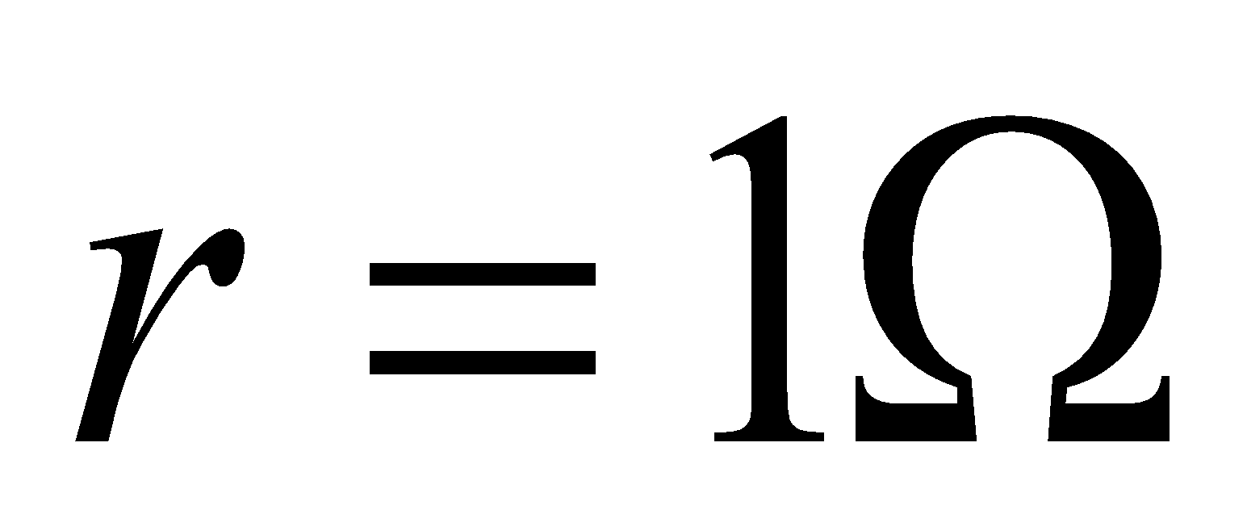 được mắc như hình vẽ. Tính suất điện động và điện trở trong của bộ nguồn.

R₃
A C D B

………………………………………………………………………………….………….
………………………………………………………………………………….………….
………………………………………………………………………………….………….
………………………………………………………………………………….………….
………………………………………………………………………………….………….
………………………………………………………………………………….………….
………………………………………………………………………………….………….

PHIẾU HỌC TẬP SỐ 2
(6 nhóm)
1. Nên hay không nên ghép pin cũ và pin mới lại với nhau ? Vì sao ?
………………………………………………………………………………………………………………………………………………………………………………………………………………………………………………………………………………………………………………………………………….
2. Cách sử dụng và bảo quản pin, acquy đúng cách ?
…………………………………………………………………………………………………………………………………………………………………………………………………………………………………………………………………………………………………………………………………………………………………………………………………………………………………………………………………………………………………………………………………………………………………………………………………
3. Khi pin, acquy bị hỏng không còn sử dụng được thì ta nên làm gi ?
………………………………………………………………………………………………………………………………………………………………………………………………………………………………………………………………………………………………………………………………………………………………………………………………………………………………………………………………………………………………………………………………………………………………………………………………………………………………………

Bài 11. PHƯƠNG PHÁP GIẢI MỘT SỐ BÀI TOÁN VỀ TOÀN MẠCH
I. MỤC TIÊU:
1. Kiến thức, kĩ năng, thái độ:
a) Về kiến thức:
- Hiểu được các bước giải một số dạng bài toán về toàn mạch.
b) Về kỹ năng:
- Vận dụng định luật Ôm, công thức tính điện năng tiêu thụ, công suất tiêu thụ điện năng công suất toả nhiệt của một đoạn mạch, công, công suất và hiệu suất của nguồn điện, công thức tính suất điện động và điện trở trong của bộ nguồn nối tiếp, song song và hỗn hợp đối xứng để giải các bài toán về toàn mạch.
c) Về thái độ:
- Nghiêm túc học, chăm chỉ làm bài tập.
2. Chuẩn bị của GV và HS:
a) Chuẩn bị của GV:
- Nhắc nhở học sinh ôn tập các nội dung kiến thức đã nêu trong các mục tiêu trên đây của tiết học này.
- Chuẫn bị một số bài tập ngoài các bài tập đã nêu trong sgk để ra thêm cho học sinh khá.
b) Chuẩn bị của HS:
- Ôn tập các nội dung kiến thức mà thầy cô yêu cầu.
3. Năng lực định hướng hình thành và phát triển cho học sinh
- Năng lực giải quyết vấn đề, sáng tạo.
- Năng lực tự học, đọc hiểu.
- Năng lực hợp tác nhóm: làm bài tập, trao đổi thảo luận, trình bày hướng giải quyết một bài toán về toàn mạch.
- Năng lực tính toán: Tính toán chính xác giá trị của các đại lượng

III. TỔ CHỨC CÁC HOẠT ĐỘNG HỌC CỦA HỌC SINH
Chuỗi hoạt động học và dự kiến thời gian như sau:

Các bước | Hoạt động | Tên hoạt động | Thời lượng dự kiến
Khởi động | Hoạt động 1 | Tạo tình huống và phát biểu vấn đề về việc vận dụng các kiến thức đã học ở những bài trước để áp dụng giải một số bài toán về toàn mạch. | 5 phút
Giải quyết vấn đề | Hoạt động 2 | - Đọc và tóm tắc các bài tập ví dụ .  - Thảo luận và đề ra hướng giải  - Tiến hành giải | 15 phút
Hình thành kiến thức | Hoạt động 3 | - Lần lượt các nhóm trình bày bài giải  - Nhận xét, bổ sung, kết luận | 20 phút
Vận dụng | Hoạt động 4 | Hệ thống hóa các kiến thức đã được vận dụng khi giải các bài toán và giao nhiệm vụ về nhà. | 5 phút

2. Tổ chức từng hoạt động
Hoạt động 1 (Khởi động): Tạo tình huống xuất phát.
a) Mục tiêu:
- Kiểm tra sự chuẩn bị kiến thức cũ GV đã giao về nhà.
- Tìm hiểu những lưu ý chung khi giải bài toán về toàn mạch
b) Nội dung:
+ Kiểm tra sự chuẩn bị của học sinh bằng phiếu trả lời câu hỏi của GV.
c) Tổ chức hoạt động:
- GV phát phiếu kiểm tra cho các nhóm ( mỗi nhóm 1 tờ giấy ). YC HS ghi các câu trả lời của nhóm mình vào phiếu .Sau đó cho đại diện nhóm trả lời.
d) Sản phẩm mong đợi: Ý kiến của các nhóm và nội dung ghi của học sinh.
Hoạt động của giáo viên | Hoạt động của học sinh | Nội dung cơ bản
Yêu cầu học sinh nêu công thức tính suất điện động và điện trở trong của các loại bộ nguồn.  Yêu cầu học sinh thực hiện C1.  Yêu cầu học sinh thực hiện C2.  Yêu cầu học sinh nêu các công thức tính cường độ dòng điện trong mạch chính, hiệu điện thế mạch ngoài, công và công suất của nguồn. | Nêu công thức tính suất điện động và điện trở trong của các loại bộ nguồn đã học.  Thực hiện C1.  Thực hiện C2.  Nêu các công thức tính cường độ dòng điện trong mạch chính, hiệu điện thế mạch ngoài, công và công suất của nguồn. | I. Những lưu ý trong phương pháp giải  + Cần phải nhận dạng loại bộ nguồn và áp dụng công thức tương ứng để tính suất điện động và điện trở trong của bộ nguồn  + Cần phải nhận dạng các điện trở mạch ngoài được mắc như thế nào để để tính điện trở tương đương của mạch ngoài.  + Áp dụng định luật Ôm cho toàn mạch để tìm các ẩn số theo yêu cầu của đề ra  + Các công thức cần sử dụng :  I = 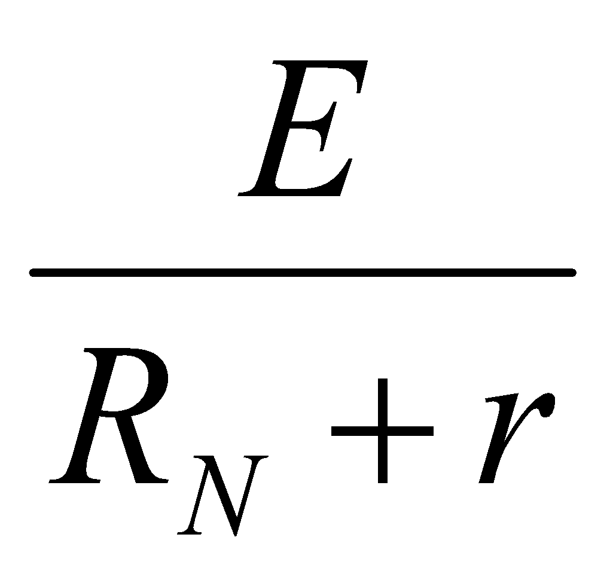 ; E = I(R_{N} + r) ;  U = IR_{N} = E – Ir ; A_{ng} = EIt ;  P_{ng} = EI ; A = UIt ; P = UI

Hoạt động 2 ( Giải quyết vấn đề):
a) Giáo viên:
Giáo viên giao bài tập cho từng nhóm, yêu cầu các nhóm tóm tắc đề, thảo luận đưa ra hướng giải, sau đó tiến hành giải
b) Học sinh:
Học sinh nhận bài tập, được hướng dẫn để phân tích tóm tắc bài toán, đưa ra hướng giải bài toán và tiến hành giải.
c) Tổ chức hoạt động:
Giáo viên theo dõi các nhóm thảo luận và đưa ra hướng giải, có thể gợi ý để các nhóm làm tốt hơn

Hoạt động 3 (Hình thành kiến thứ):
a) Giáo viên:
Giáo viện cho đại diện nhóm lên trình bày sản phẩm của nhóm mình
Yêu cầu các nhóm còn lại nhận xét, bổ sung
Giáo viên nhận xét và kết luận sau cùng
b) Học sinh:
Phân công đại diện lên trình bày
Phân công đại diện nhận xét, bổ sung
c) Tổ chức hoạt động:

Hoạt động của giáo viên | Hoạt động của học sinh | Nội dung cơ bản
Vẽ lại đoạn mạch.  Yêu cầu học sinh thực hiện C3.  Yêu cầu học sinh tính cường độ dòng điện chạy trong mạch chính.  Yêu cầu học sinh tính hiệu điện thế mạch ngoài.  Yêu cầu học sinh tính hiệu điện thế giữa hai đầu R₁.  Yêu cầu học sinh trả lờ C4.  Yêu cầu học sinh tính điện trở và cường độ dòng điện định mức của các bóng đèn.  Yêu cầu học sinh tính điện trở mạch ngoài.  Yêu cầu học sinh tính cường độ dòng điện chạy trong mạch chính.  Yêu cầu học sinh tính cường độ dòng điện chạy qua từng bóng đèn.  Yêu cầu học sinh so sánh cường độ dòng điện thức với cường độ dòng điện định mức qua từng bóng đèn và rút ra kết luận.  Yêu cầu học sinh tính công suất và hiệu suất của nguồn.  Yêu cầu học sinh vẽ mạch điện.  Yêu cầu học sinh thực hiện C8.  Yêu cầu học sinh tính điện trở của bóng đèn.  Yêu cầu học sinh tính cường độ dòng điện chạy trong mạch chính và công suất của bóng đèn khi đó.  Yêu cầu học sinh thực hiện C9. | Thực hiện C3.  Tính cường độ dòng điện chạy trong mạch chính.  Tính hiệu điện thế mạch ngoài.  Tính hiệu điện thế giữa hai đầu R₁.  Thực hiện C4.  Tính điện trở và cường độ dòng điện định mức của các bóng đèn.  Tính điện trở mạch ngoài.  Tính cường độ dòng điện chạy trong mạch chính.  Tính cường độ dòng điện chạy qua từng bóng đèn.  So sánh cường độ dòng điện thức với cường độ dòng điện định mức qua từng bóng đèn và rút ra kết luận.  Tính công suất và hiệu suất của nguồn.  Vẽ mạch điện.  Thực hiện C8.  Yính điện trở của bóng đèn.  Tính cường độ dòng điện chạy trong mạch chính.  Tính công suất của bóng đèn.  Thực hiện C9. | II. Bài tập ví dụ  Bài tập 1  a) Điện trở mạch ngoài  R_{N} = R₁ + R₂ + R₃ = 5 + 10 + 3 = 18∧  b) Cường độ dòng điện chạy qua nguồn điện (chạy trong mạch chính)  I = 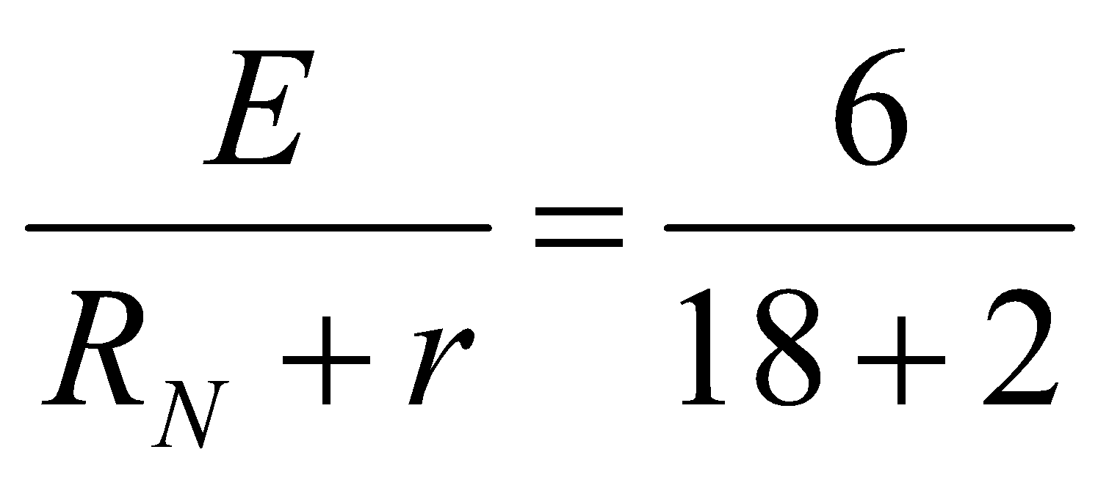= 0,3(A)  Hiệu điện thế mạch ngoài  U = IR_{N} = 0,3.18 = 5,4(V)  c) Hiệu điện thế giữa hai đầu R₁  U₁ = IR₁ = 0,3.5 = 1,5(V)  Bài tập 2  Điện trở và cường độ dòng điện định mức của các bóng đèn  R_{D1} = 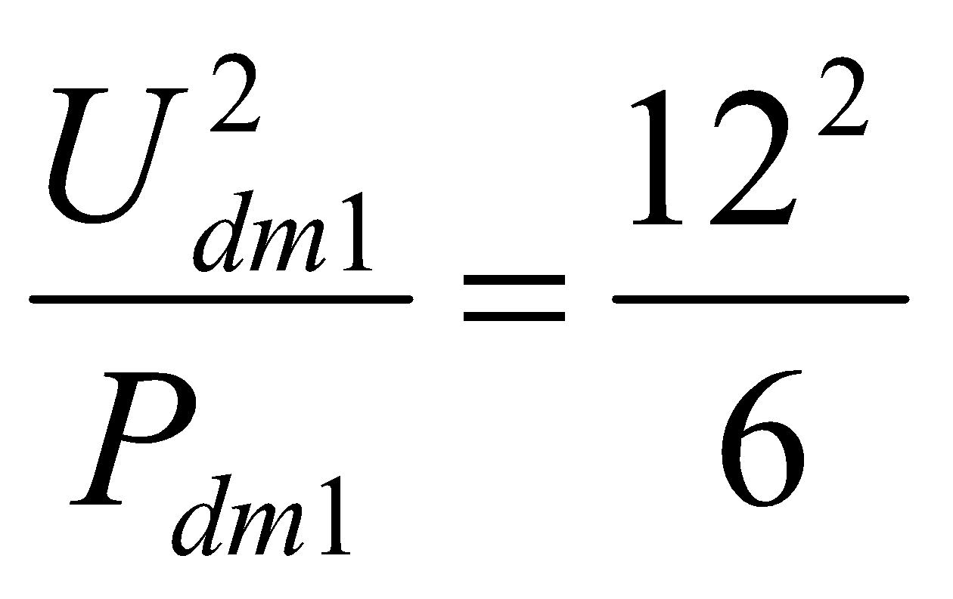= 24(∧)  R_{D2} = 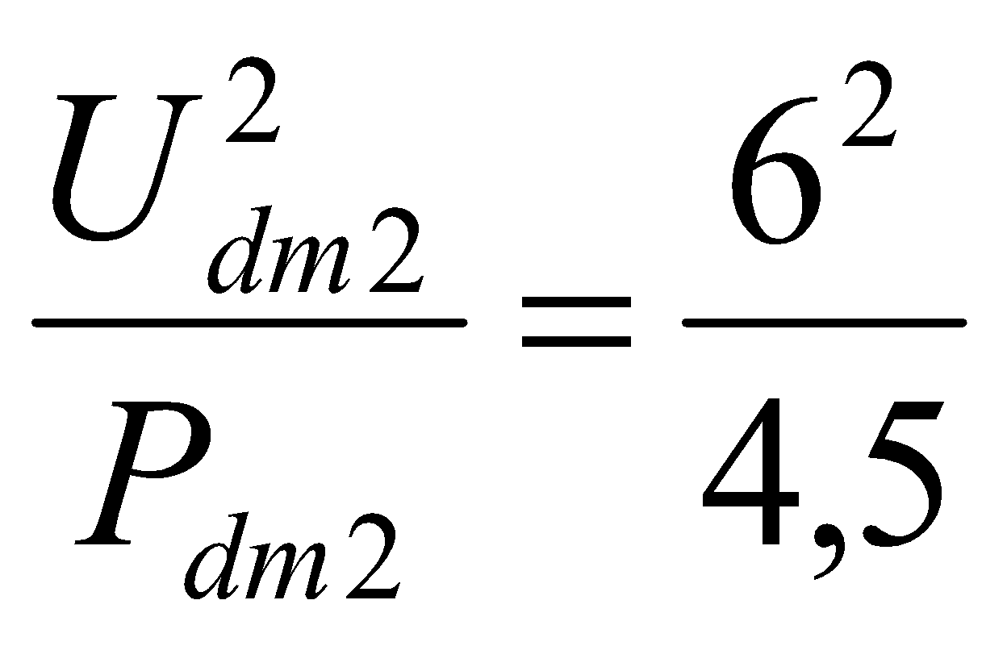= 8(∧)  I_{dm1} = 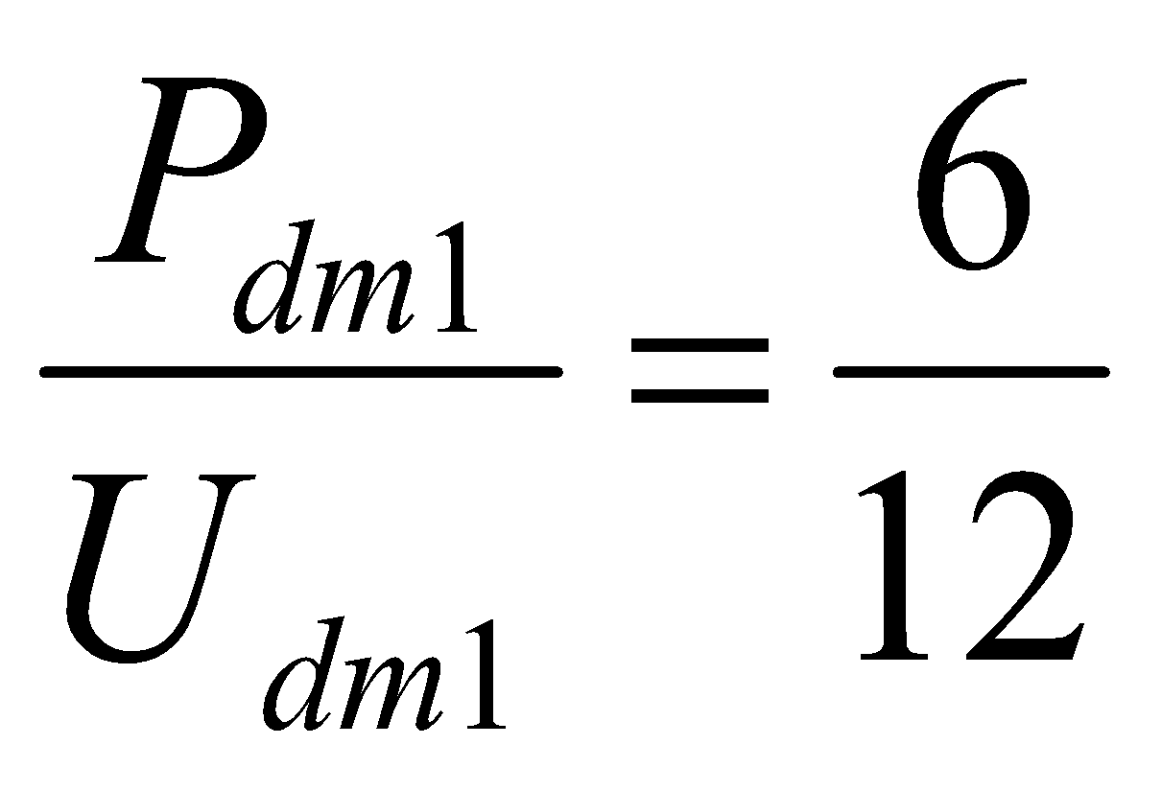= 0,5(A)  I_{dm2} = 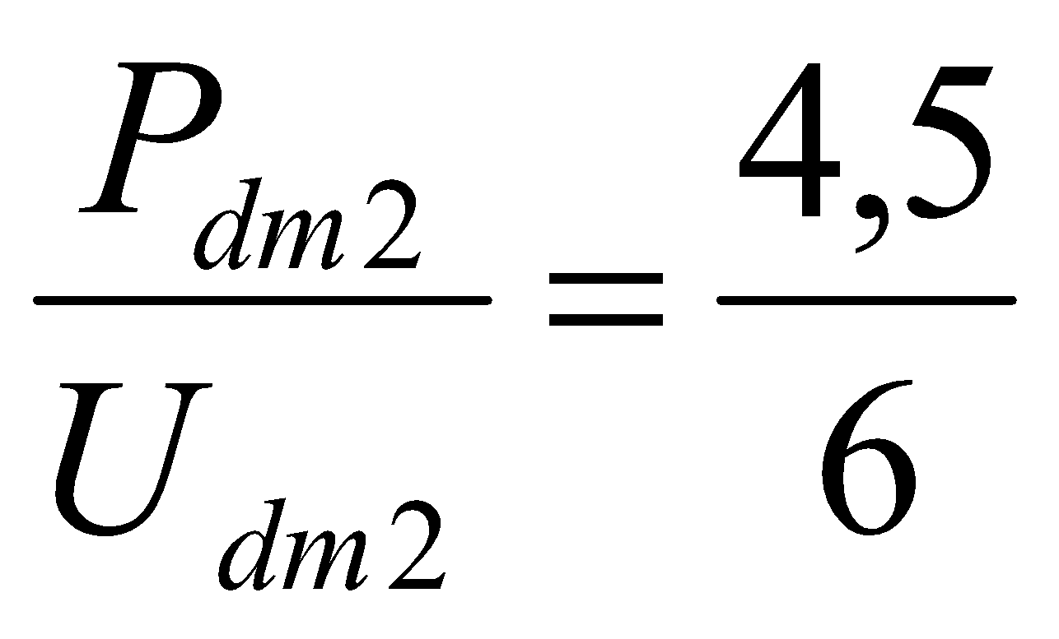= 0,75(A)  Điện trở mạch ngoài  R_{N} = 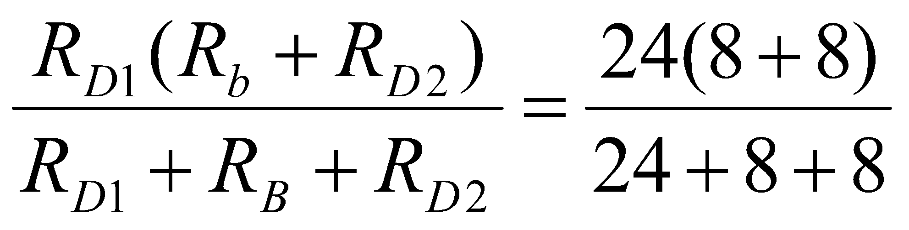  = 9,6(∧)  Cường độ dòng điện trong mạch chính  I = 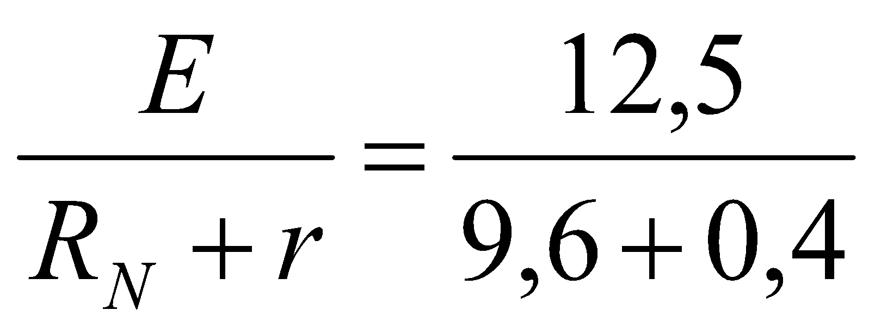= 1,25(A)  Cường độ dòng điện chạy qua các bóng  I_{D1} = 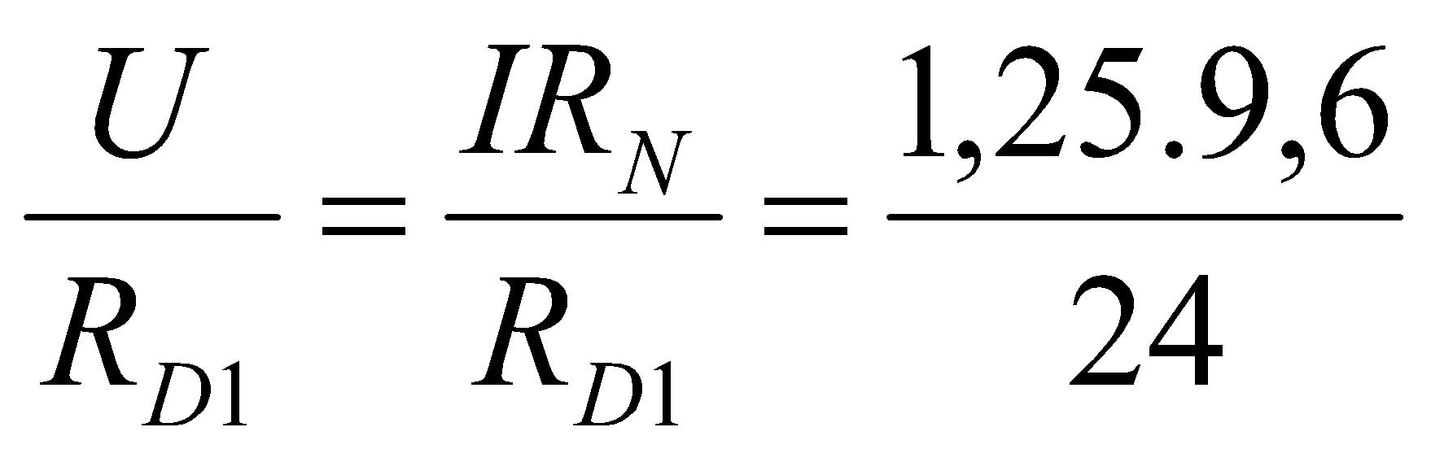= 0,5(A)  I_{D1} = 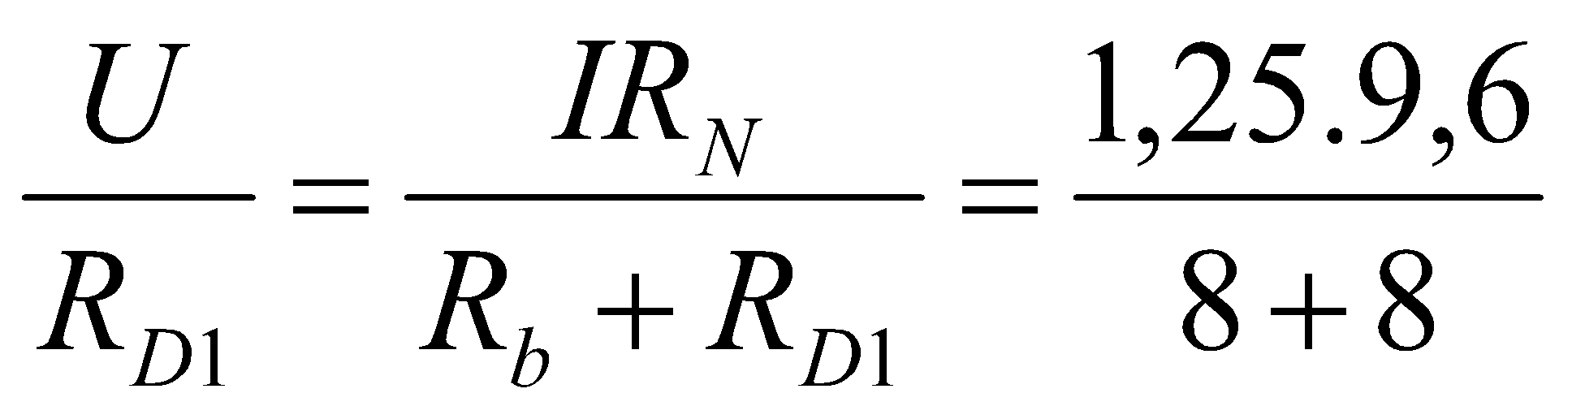  = 0,75(A)  a) I_{D1} = I_{dm1} ; I_{D2} = I_{dm2} nên các bóng đèn Đ₁ và Đ₂ sáng bình thường  b) Công suất và hiệu suất của nguồn  P_{ng} = EI = 12,5.1,12 = 15,625 (W)  H = 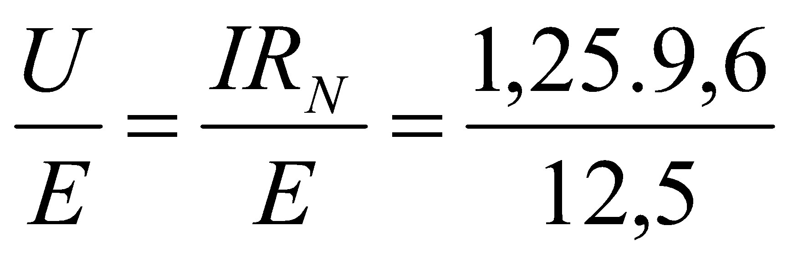= 0,96 = 96%  Bài tập 3  a) Suất điện động và điện trở trong của bộ nguồn  E_{b} = 4e = 6 (V) ; r_{b} = 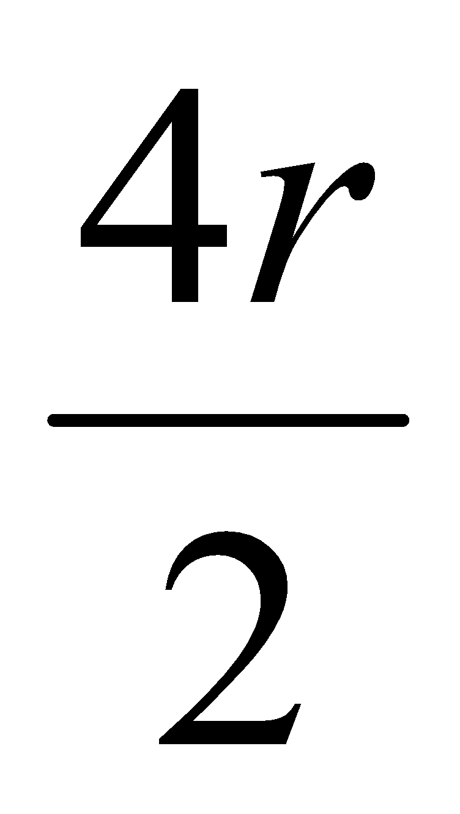= 2r = 2(∧)  Điện trở của bóng đèn  R_{Đ} = 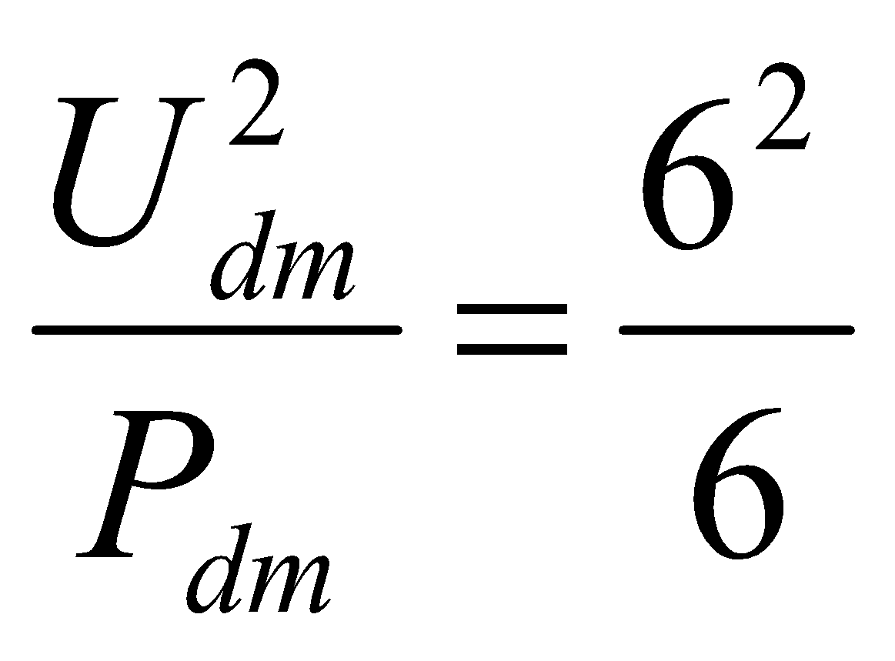= 6(∧) = R_{N}  b) Cường độ dòng điện chạy qua đèn  I = 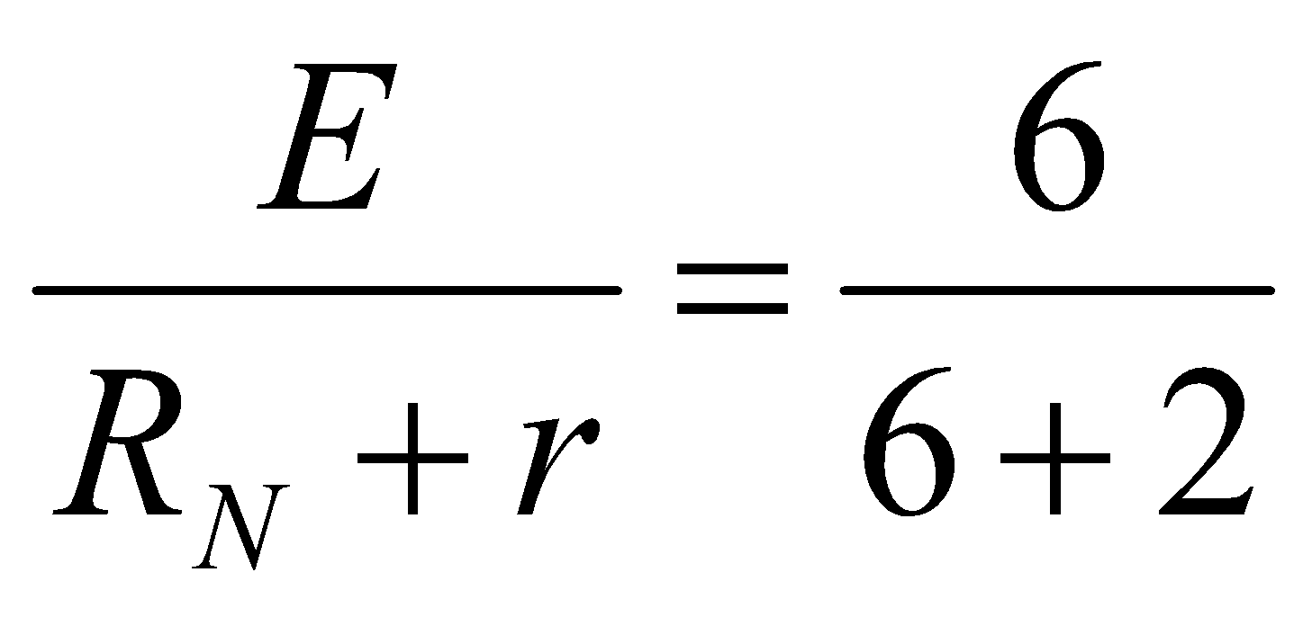= 0,75(A)  Công suất của bóng đèn khi đó  P_{Đ} = I²R_{Đ} = 0,75².6 = 3,375(W)  c) Công suất của bộ nguồn, công suất của mỗi nguồn và giữa hai cực mỗi nguồn  P_{b} = E_{b}I = 6.0,75 = 4,5(W)  P_{i} = 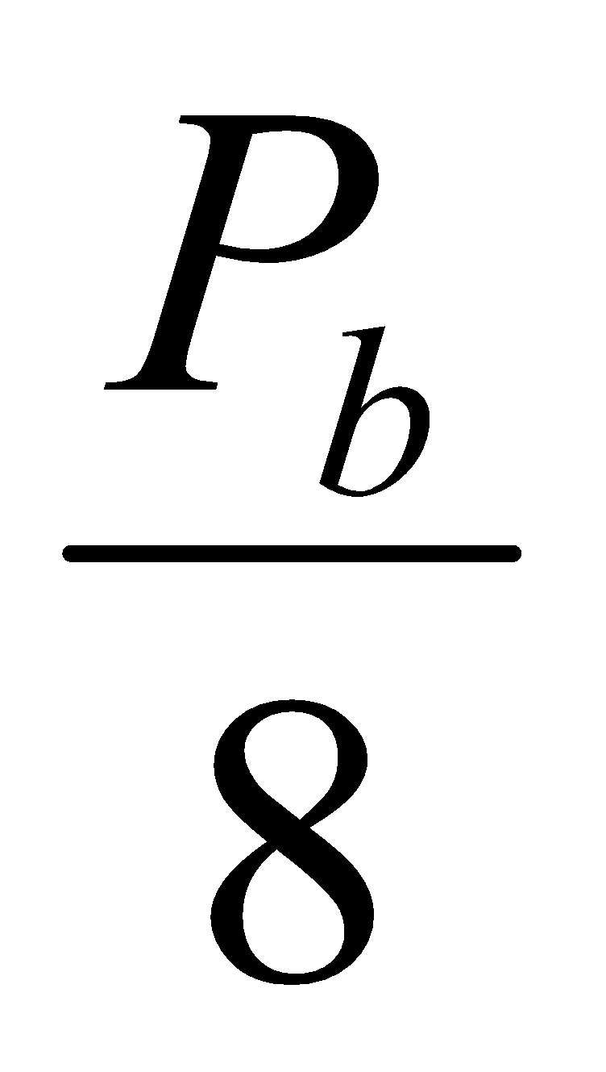= 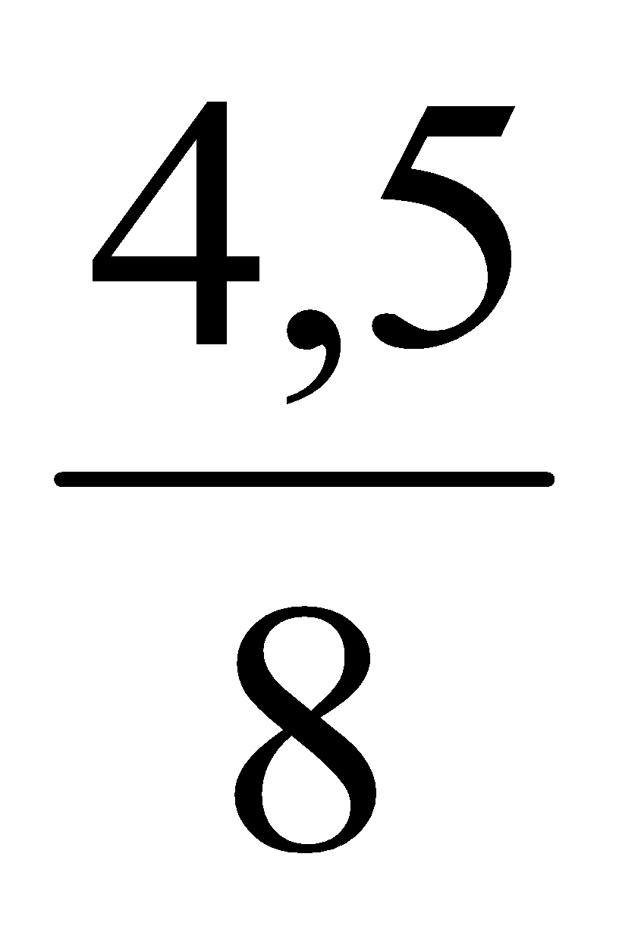= 0,5625(W)  U_{i} = e - 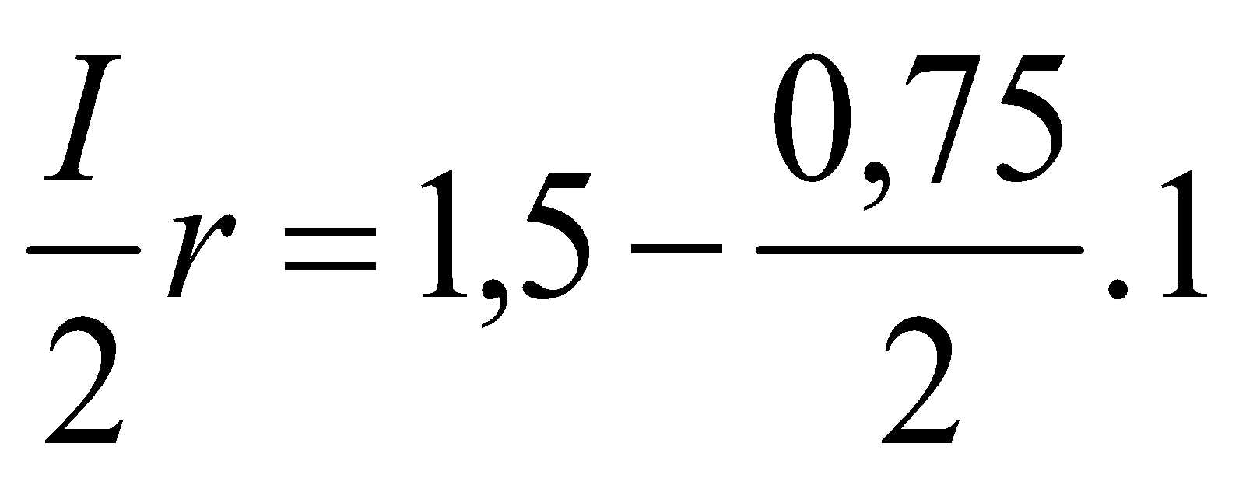= 1,125 (V)

Hoạt động 5 (Tìm tòi mở rộng):
a.Mục tiêu: Học sinh vận dụng giải được nhiều bài tập khác tương tự
b.Nội dung: Giáo viên giao cho học sinh về nhà vận dụng làm 3 bài tập ở SGK trang 62
IV. Câu hỏi kiểm tra đánh giá
Câu 1. Đối với mạch điện kín gồm nguồn điện với mạch ngoài là điện trở thì hiệu điện thế mạch ngoài
A. tỷ lệ thuận với cường độ dòng điện chạy trong mạch.
B. tỷ lệ nghịch với cường độ dòng điện chạy trong mạch.
C. tăng khi cường độ dòng điện chạy trong mạch tăng.
D. giảm khi cường độ dòng điện chạy trong mạch tăng.
Câu 2. Trong một mạch kín gồm nguồn điện có suất điện động E, điện trở trong r và mạch ngoài có điện trở R. Hệ thức nào sau đây nêu lên mối quan hệ giữa các đại lượng trên với cường độ dòng điện I chạy trong mạch?
A. 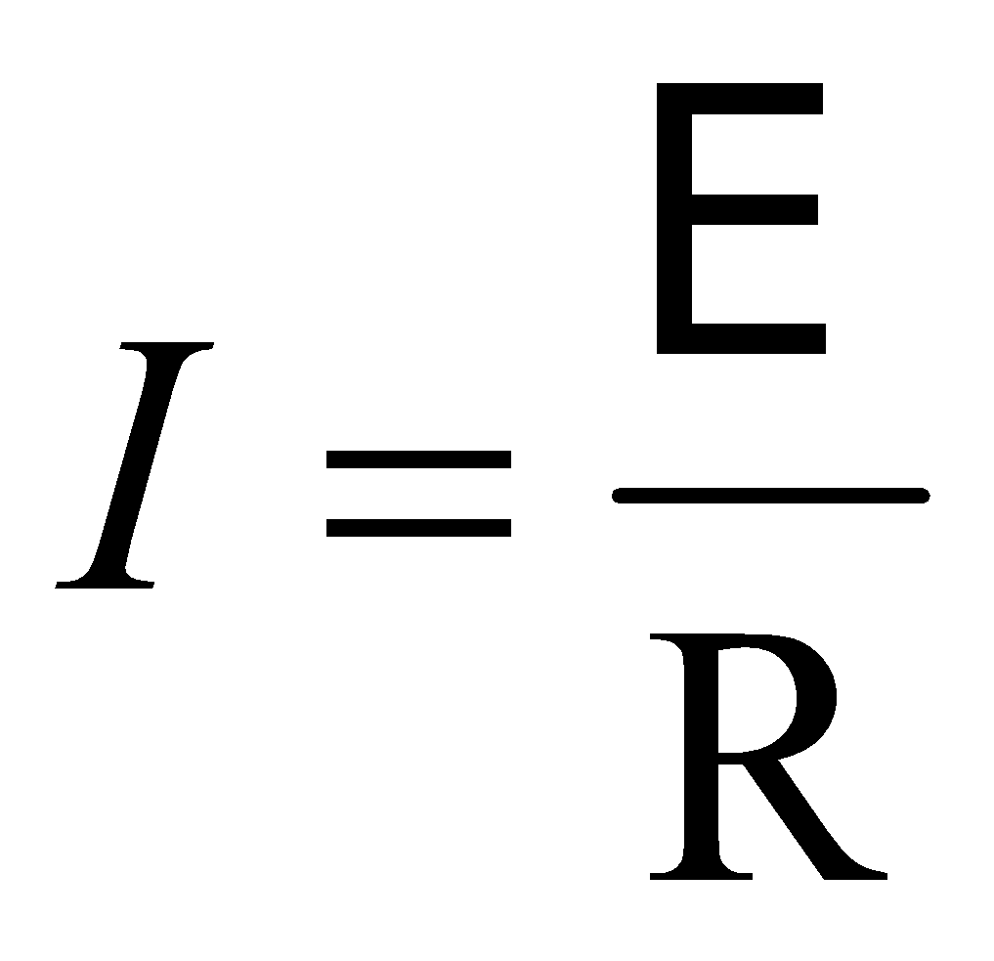 B. I = E + C. 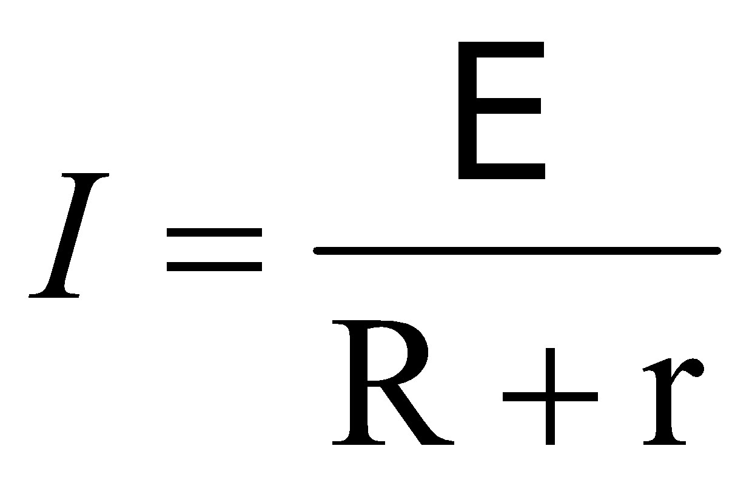 D. 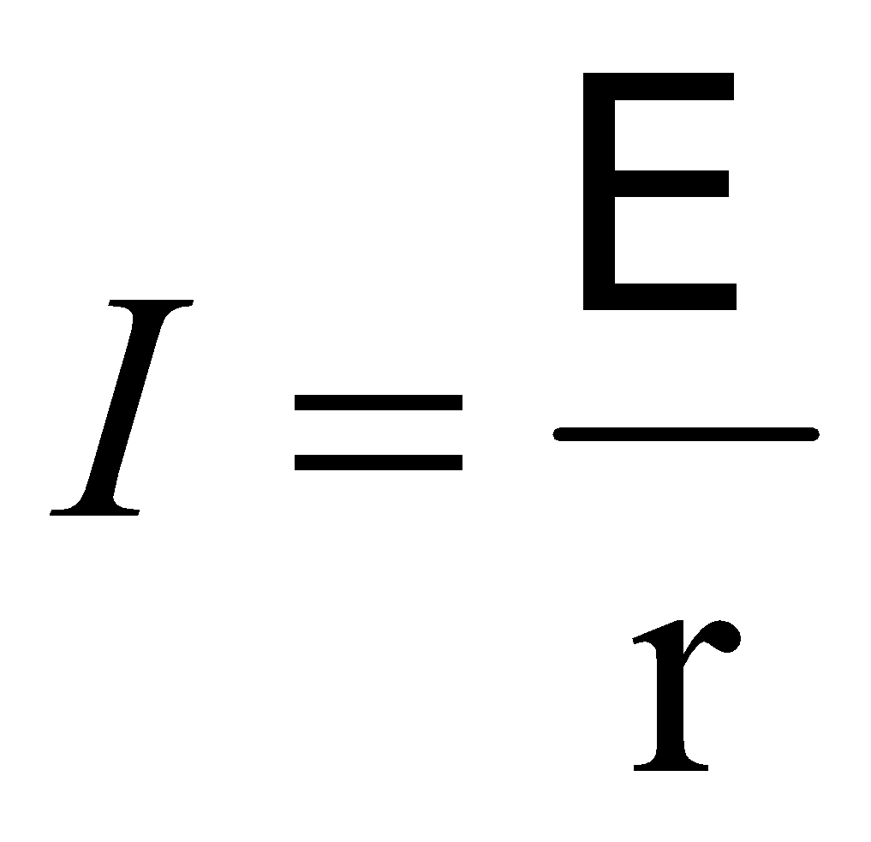
Câu 3. Chọn câu phát biểu sai.
A. Hiện tượng đoản mạch xảy ra khi điện trở của mạch ngoài rất nhỏ
B. Tích của cường độ dòng điện chạy qua đoạn mạch và điện trở của nó gọi là hiệu điện thế hai đầu đoạn mạch đó.
C. Suất điện động của nguồn điện có giá trị bằng tổng các độ giảm thế ở mạch ngoài và mạch trong.
D. Tích của cường độ dòng điện chạy qua đoạn mạch và điện trở của nó được gọi là độ giảm thế trên đoạn mạch đó.
Câu 4. Trong mạch điện kín gồm có nguồn điện có suất điện động E, điện trở trong r và mạch ngoài có điện trở R. Khi có hiện tượng đoản mạch thì cường độ dòng điện trong mạch I có giá trị.
A. 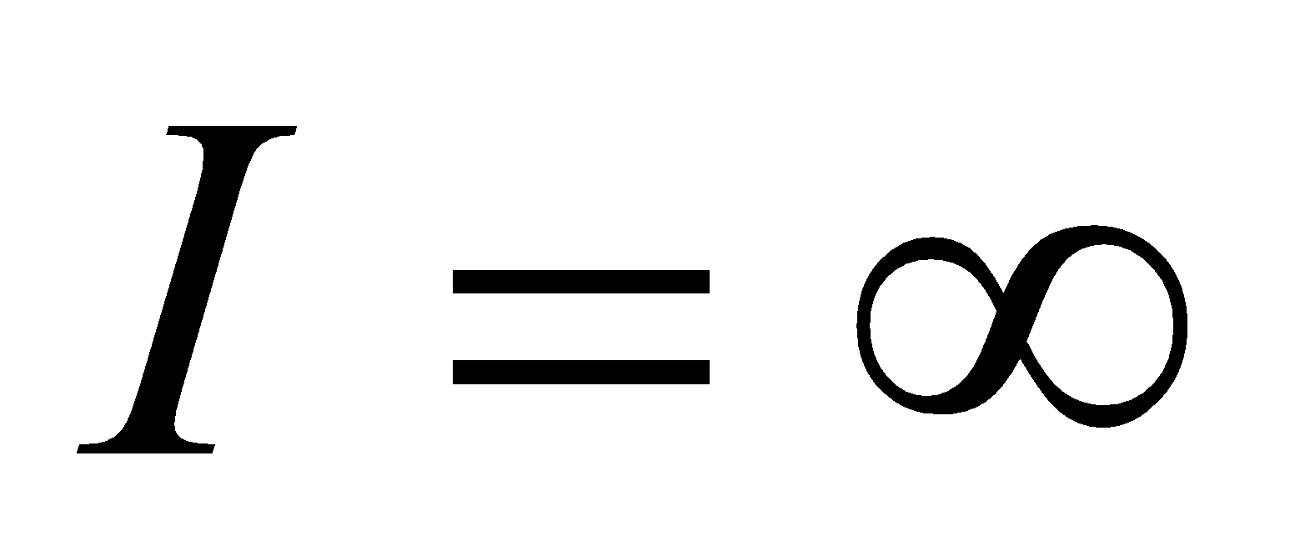 B. I = E.r C. I = r/ D. I= E /r

R

R
E, r
Câu 5. Cho mạch điện như hình vẽ, biết R = r. Cường độ dòng điện chạy trong mạch có giá trị
A. 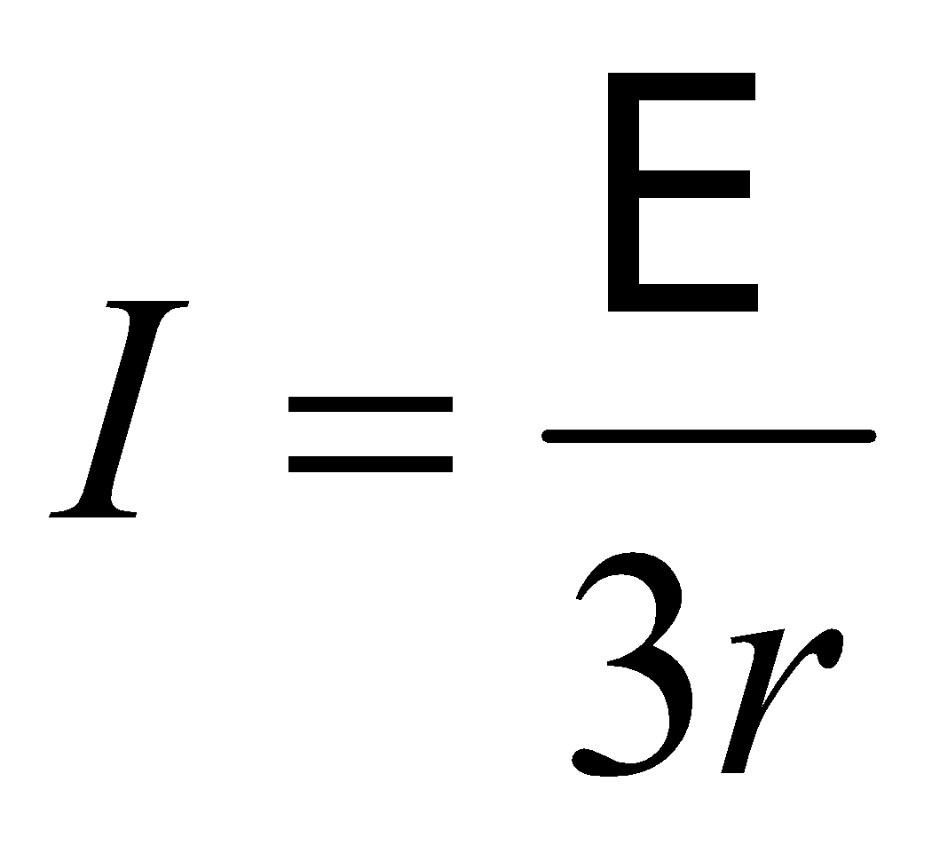 B. 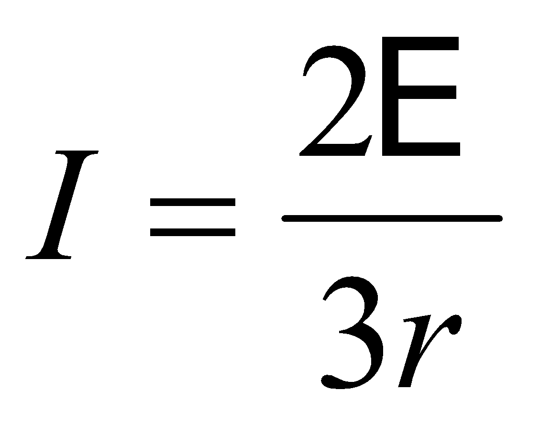 C. 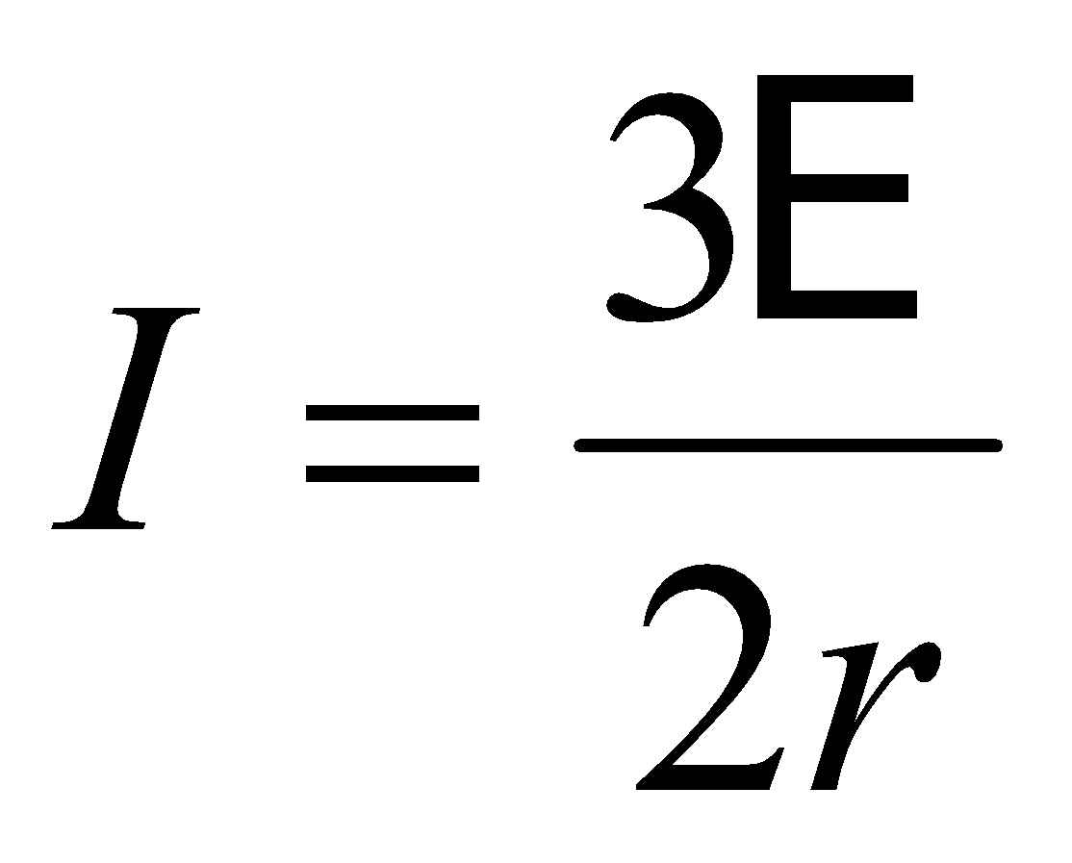 D. 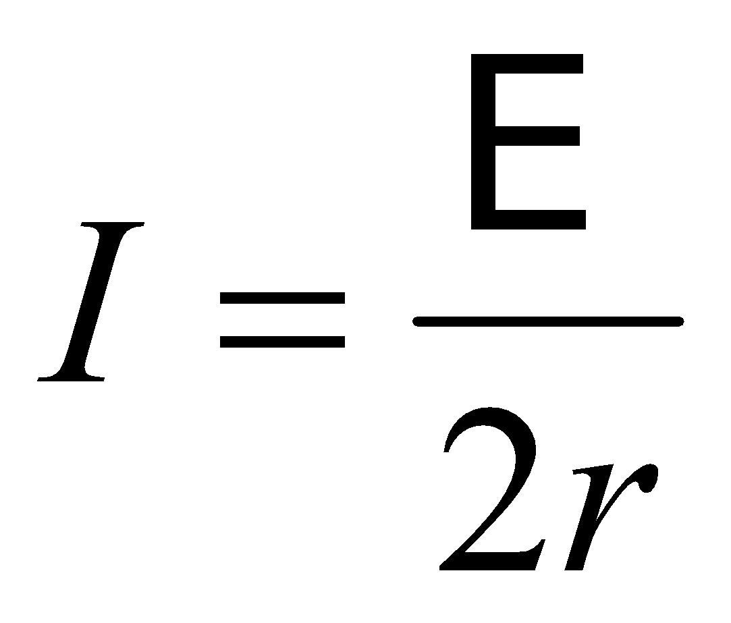
Câu 6. Cho mạch điện như hình vẽ, biết R = r. Cường độ dòng điện chạy trong mạch có giá trị

Hình 5
E, r

R
R

A. I = E /3r B. I = 2 E /3r C. I = 3 E /2r D. I = 3 E /r
*Dùng dữ kiện này để trả lời cho các câu 7, 8, 9, 10
Cho mạch điện như hình vẽ, bỏ qua điện các đoạn dây nối. Biết R₁=3∧, R₂=6∧, R₃=1∧, E= 6V; r=1∧
Câu 7. Cường độ dòng điện qua mạch chính là

Hình 6

E, r
R₃

R₂
R₁
A. 0,5A B. 1A C. 1,5A D. 2V
Câu 8. Hiệu điện thế hai đầu nguồn điện là
A. 5,5V B. 5V C. 4V D. 4,5V
Câu 9. Công suất của nguồn là
A. 9W B. 6W C. 3W D. 12W
Câu 10. Hiệu suất của nguồn là
A. 70% B. 75% C. 80% D. 90%
Câu 11: Cho bộ nguồn gồm 7 pin mắc như hình vẽ, suất điện động và điện trở trong của các pin giống nhau và bằng E_{o}, r₀. Ta có thể thay bộ nguồn trên bằng một nguồn có E_{b} và r_{b} là
A. E _{b} = 7E _{o}; r_{b} = 7r₀ B. E _{b} = 5E _{o}; r_{b} = 7r₀

Hình 7
C. E _{b} = 7E ₀; r_{b} = 4r₀ D. E _{b} = 5E _{o}; r_{b} = 4r₀
Câu 12:Cho bộ nguồn gồm 12 pin giống nhau, mỗi pin có suất điện động 2V và điện trở trong 0,5∧ mắc như hình vẽ. Thay 12 pin bằng một nguồn có suất điện động E _{b} và điện trở trong r_{b} có giá trị là bao nhiêu?

hình 11
A. E _{b} = 24V; r_{b} = 12∧ B. E _{b} = 16V; r_{b} = 12∧
C. E _{b} = 24V; r_{b} = 4∧ D. E _{b} = 16V; r_{b} = 3∧
Câu 13: Có 9 pin giống nhau được mắc thành bộ nguốn có số pin trong mỗi dãy bằng số dãy thì thu được bộ nguồn 6V – 1∧. Suất điện động và điện trở trong của mỗi nguồn.
A.2V – 1∧. B. 2V - 2∧. C. 2V – 3∧. D. 6V - 3∧.
Câu 14: Nếu ghép 3 pin giống nhau, mỗi pin có suất điện động 3V thành một bộ nguồn thì bộ nguồn sẽ không đạt được giá trị suất điện động :
A.3V. B. 6V. C. 9V. D. 5V.
Câu 15. Cho mạch điện như hình vẽ, bỏ qua điện trở dây nối biết E₁= 3V;

hình 12

E₁, r₁
E₂, r₂
R
r₁= r₂= 1∧; E ₂= 6V; R=4∧. Hiệu điện thế hai đầu điện trở R bằng
A. 0,5V B. 1V C. 2V D. 3V

THỰC HÀNH: XÁC ĐỊNH SUẤT ĐIỆN ĐỘNG VÀ ĐIỆN TRỞ TRONG CỦA MỘT PIN ĐIỆN HÓA
I. MỤC TIÊU BÀI HỌC
A. Mục tiêu chung: phát triển
- Năng lực giải quyết vấn đề.
- Năng lực tự học.
- Năng lực tính toán.
- Năng lực sử dụng kiến thức vật lý.
- Năng lực về phương pháp.
B.Mục tiêu cụ thể
1. Kiến thức
+ Biết cách khảo sát sự phụ thuộc của hiệu điện thế U giữa hai đầu đoạn mạch chứa nguồn vào cường độ dòng điện I chạy trong mạch đó.
+ Biết cách khảo sát sự phụ thuộc của cường độ dòng điện I chạy trong mạch kín vào điện trở R của mạch ngoài.
+ Biết cách chọn phương án thí nghiệm để tiến hành khảo sát các quan hệ phụ thuộc giữa các đại lượng U, I hoặc I, R. Từ đó có thể xác định chính xác suất điện động và điện trở trong của một pin điện hoá.
2. Kĩ năng
+ Biết cách lựa chọn và sử dụng một số dụng cụ điện thích hợp và mắc chúng thành mạch điện để khảo sát sự phụ thuộc của hiệu điện thế U giữa hai đầu đoạn mạch chứa nguồn vào cường độ dòng điện I chạy trong mạch đó.
+ Biết cách biểu diễn các số liệu đo được của cường độ dòng điện I chạy trong mạch và hiệu điện thế U giữa hai đầu đoạn mạch dưới dạng một bảng số liệu.
II. CHUẨN BỊ
1. Giáo viên
+ Phổ biến cho học sinh nội dung cần chuẩn bị trước trong buổi thực hành.
+ Kiểm tra hoạt động của các dụng cụ thí nghiệm cần thiết.
2. Học sinh:
+ Đọc kĩ nội dung bài thực hành..
+ Chuẩn bị mẫu báo cáo thí nghiệm.
III. TIẾN TRÌNH DẠY – HỌC
Tiết 1
Hoạt động 1 (5 phút) : Tìm hiểu mục đích thí nghiệm.
Hoạt động của giáo viên | Hoạt động của học sinh | Nội dung cơ bản
Giới thiệu mục đích thí nghiệm. | Ghi nhận mục đích của thí nghiệm. | I. Mục đích thí nghiệm  1. Áp dụng hệ thức hiệu điện thế của đoạn mạch chứa nguồn điện và định luật Ôm đối với toàn mạch để xác định suất điện động và điện trở trong của một pin điện hoá.  2. Sử dụng các đồng hồ đo điện đa năng hiện số để đo hiệu điện thế và cường độ dòng điện trong các mạch điện.
Hoạt động 2 (10 phút) : Tìm hiểu dụng cụ thí nghiệm.
Hoạt động của giáo viên | Hoạt động của học sinh | Nội dung cơ bản
Giới thiệu dụng cụ thí nghiệm. | Ghi nhận các dụng cụ thí nghiệm. | II. Dụng cụ thí nghiệm  1. Pin điện hoá.  2. Biến trở núm xoay R.  3. Đồng hồ đo điện đa năng hiện số.  5. Điện trở bảo vệ R₀.  6. Bộ dây dẫn nối mạch.  7. Khoá đóng – ngát điện K.
Hoạt động 3 (15 phút) : Tìm hiểu cơ sở lí thuyết.
Hoạt động của giáo viên | Hoạt động của học sinh | Nội dung cơ bản | Năng lực cần đạt
Vẽ hình 12.2  Yêu cầu học sinh thực hiện C1.  Vẽ hình 12.3.  Yêu cầu học sinh viết biểu thức định luật Ôm cho đoạn mạch có chứa nguồn.  Yêu cầu học sinh thực hiện C2.  Yêu cầu học sinh viết biểu thức định luật Ôm cho toàn mạch. | Xem hình 12.2.  Thực hiện C1.  Xem hình 12.3.  Viết biểu thức định luật Ôm cho đoạn mạch MN.  Thực hiện C2.  Viết biểu thức định luật Ôm cho toàn mạch trong mạch điện mắc làm thí nghiệm. | III. Cơ sở lí thuyết  + Khi mạch ngoài để hở hiệu điện thế gữa hai cực của nguồn điện bằng suất điện động của nguồn điện.  Đo U_{MN} khi K ngắt : U_{MN} = E  + Định luật Ôm cho đoạn mạch MN có chứa nguồn : U_{MN} = U = E – I(R₀ - r)  Đo U_{MN} và I khi K đóng, Biết E và R₀ ta tính được r.  + Định luật Ôm đối với toàn mạch :  I = 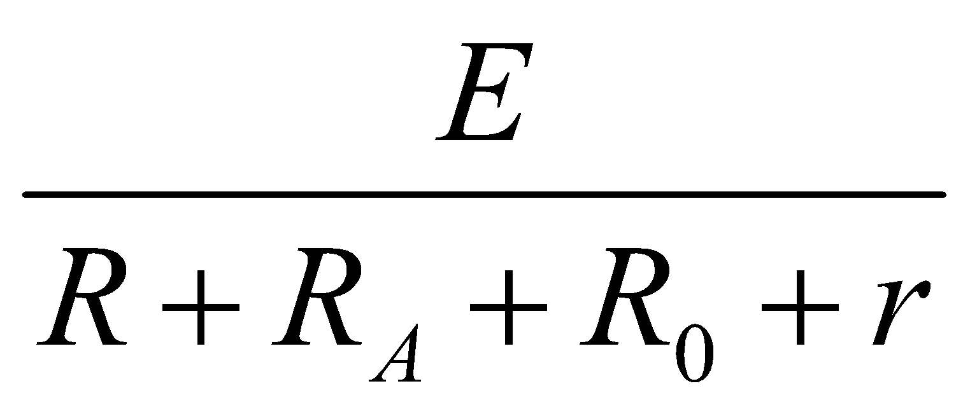  Tính toán và so sánh với kết quả đo. | Nhóm NLTP trao đổi thông tin mô tả được cấu tạo và nguyên tắc hoạt động của các thiết bị kĩ thuật, công nghệ.  Nhóm NLTP liên quan đến sử dụng kiến thức vật lí Vận dụng (giải thích, dự đoán, tính toán, đề ra giải pháp, đánh giá giải pháp … ) kiến thức vật lí vào các tình huống thực tiễn.
Hoạt động 4 (15 phút) : Giới thiệu dụng cụ đo.
Hoạt động của giáo viên | Hoạt động của học sinh | Nội dung cơ bản | Năng lực cần đạt
Giới thiệu đồng hồ đo điện đa năng hiện số DT-830B.  Nêu những điểm cần chú ý khi sử dụng đồng hồ đo điện đa năng hiện số.  Yêu cầu học sinh thực hiện C3. | Ghi nhận các chức năng của đồng hồ đo điện đa năng hiện số DT-830B.  Ghi nhận những điểm cần chú ý khi sử dụng đồng hồ đo điện đa năng hiện số.  Thực hiện C3. | IV. Giới thiệu dụng cụ đo  1. Đồng hồ đo điện đa năng hiện số  Đồng hồ đo điện đa năng hiện số DT-830B có nhiều thang đo ứng với các chức năng khác nhau như : đo điện áp, đo cường độ dòng điện 1 chiều, xoay chiều, đo điện trở, … .  2. Những điểm cần chú ý khi thực hiện  + Vặn núm xoay của nó đến vị trí tương ứng với chức năng và thang đo cần chọn. Sau đó nối các cực của đồng hồ vào mạch rồi gạt nút bật – tắt sang vị trí “ON”.  + Nếu chưa biết rỏ giá trị giới hạn của đại lượng cần đo, ta phải chọn thang đo có giá trị lớn nhất phù hợp với chức năng đã chọn.  + Không do cường độ dòng điện và hiệu điện thế vượt quá thang đo đã chọn.  + Không chuyển đổi chức năng thang đo khi đang có dòng điện chạy qua nó.  + Không dùng nhầm thang đo cường độ dòng điện để đo hiệu điện thế.  + Khi sử dụng xong các phép đo phải gạt nút bật – tắt về vị trí “OFF”  + Phải thay pin 9V bên trong nó khi pin yếu (góc phải hiễn thị kí hiệu )  + Phải tháo pin ra khỏi đồng hồ khi không sử dụng trong thời gian dài. | Nhóm NLTP trao đổi thông tin mô tả được cấu tạo và nguyên tắc hoạt động của các thiết bị kĩ thuật, công nghệ.  Nhóm NLTP trao đổi thông tin Ghi lại được các kết quả từ các hoạt động học tập vật lí của mình (nghe giảng, tìm kiếm thông tin, thí nghiệm, làm việc nhóm… ). lựa chọn, đánh giá được các nguồn thông tin khác nhau.
Tiết 2
Hoạt động 5 (25 phút) : Tiến hành thí nghiệm.
Hoạt động của giáo viên | Hoạt động của học sinh | Năng lực cần đạt
Chú ý học sinh về an toàn trong thí nghiệm.  Theo dõi học sinh.  Hướng dẫn từng nhóm. | Lắp mạch theo sơ đồ.  Kiểm tra mạch điện và thang đo đồng hồ.  Báo cáo giáo viên hướng dẫn.  Tiến hành đóng mạch và đo các giá trị cần thiết.  Ghi chép số liệu.  Hoàn thành thí ngiệm, thu dọn thiết bị. | - Nhóm NLTP trao đổi thông tin thảo luận được kết quả công việc của mình và những vấn đề liên quan dưới góc nhìn vật lí, tham gia hoạt động nhóm trong học tập vật lí.  - Nhóm NLTP về phương pháp xác định mục đích, đề xuất phương án, lắp ráp, tiến hành xử lí kết quả thí nghiệm và rút ra nhận xét.
Hoạt động 6 (15 phút) : Xữ lí kết quả, báo cáo thí nghiệm.
Hoạt động của giáo viên | Hoạt động của học sinh | Năng lực cần đạt
Hướng dẫn học sinh hoàn thành báo cáo. | Tính toán, nhận xét … để hoàn thành báo cáo.  Nộp báo cáo. | Nhóm NLTP về phương pháp Biện luận tính đúng đắn của kết quả thí nghiệm và tính đúng đắn các kết luận được khái quát hóa từ kết quả thí nghiệm này.  Nhóm NLTP trao đổi thông tin trình bày các kết quả từ các hoạt động học tập vật lí của mình ( thí nghiệm, làm việc nhóm… ) một cách phù hợp.
Hoạt động 7 (5 phút) : Củng cố, giao nhiệm vụ về nhà.
Hoạt động của giáo viên | Hoạt động của học sinh | Năng lực cần đạt
- Cho HS nhận xét về mối liên hệ giữa U_{N} và R.  - Yêu cầu HS nhận xét câu thực hiện của bạn.  - Dặn HS về nhà ôn tập chuẩn bị kiểm tra 1 tiết | - Nhận xét về mối liên hệ giữa U_{N} và R.  - Nhận xét câu thực hiện của bạn. | Nhóm NLTP về phương pháp Biện luận tính đúng đắn của kết quả thí nghiệm và tính đúng đắn các kết luận được khái quát hóa từ kết quả thí nghiệm này.  Năng lực tự học.
IV. RÚT KINH NGHIỆM TIẾT DẠY

CHƯƠNG III. DÒNG ĐIỆN TRONG CÁC MÔI TRƯỜNG
Tiết 25. DÒNG ĐIỆN TRONG KIM LOẠI

- MỤC TIÊU
- Kiến thức, kĩ năng, thái độ
a) Kiến thức
+ Nêu được tính chất điện chung của các kim loại, sự phụ thuộc của điện trở suất của kim loại theo nhiệt độ.
+ Nêu được nội dung chính của thuyết electron về tính dẫn điện của kim loại và công thức tính điện trở suất của kim loại. Nêu được cấp độ lớn của các đại lượng đã nói đến trong thuyết này.
+ Giải thích được một cách định tính các tính chất điện chung của kim loại dựa trên thuyết electron về tính dẫn điện của kim loại.
b) Kỹ năng
- Làm được thí nghiệm và nêu được kết quả thí nghiệm
- Vận dụng giải được các bài tập luyện tập.
c) Thái độ
- HS hứng thú trong học tập, tích cực làm thí nghiệm.
- Có tác phong của nhà khoa học.
2. Năng lực định hướng hình thành và phát triển cho học sinh
- Năng lực giải quyết vấn đề thông qua các câu lệnh mà GV đặt ra, tóm tắt các thông tin liên quan từ nhiều nguồn khác nhau .
- Năng lực tự học, đọc hiểu và giải quyết vấn đề theo giải pháp đã lựa chọn thông qua việc tự nghiên cứu và vận dụng kiến thức về hiện tượng khúc xạ ánh sáng, phản xạ toàn phần để giải thích các tình huống thực tiễn và giải được các bài tập liên quan đến kiến thức bài học.
- Năng lực họp tác nhóm: làm thí nghiệm, trao đổi thảo luận, trình bày kết quả thí nghiệm.
- Năng lực tính toán, trình bày và trao đổi thông tin: hoàn thành các bảng số liệu khi làm thí nghiệm.
- Năng lực thực hành thí nghiệm: các thao tác và an toàn thí nghiệm.
- SGK, vở ghi bài, giấy nháp…
II. CHUẨN BỊ
1. Giáo viên
+ Chuẫn bị thí nghiệm đã mô tả trong sgk.
+ Chuẫn bị thí nghiệm về cặp nhiệt điện.
2. Học sinh
Ôn lại :
+ Phần nói về tính dẫn điện của kim loại trong sgk lớp 9.
+ Dòng điện trong kim loại tuân theo định luật Ôm.

III. Tổ chức các hoạt động học của học sinh
- Hướng dẫn chung

DÒNG ĐIỆN TRONG KIM LOẠI

Các bước | Hoạt động | Tên hoạt động
Khởi động | Hoạt động 1 | Tạo tình huống có vấn đề về bai
Hình thành kiến thức | Hoạt động 2 | Bản chất của dòng điện trong kim loại
 | Hoạt động 3 | Tìm hiểu sự phụ thuộc của điện trở suất của kim loại theo nhiệt độ.
Luyện tập | Hoạt động 4 | Tìm hiểu hiện tượng nhiệt điện.
Vận dụng | Hoạt động 5 | Hướng dẫn về nhà
Tìm tòi mở rộng

2. Hướng dẫn cụ thể từng hoạt động
Hoạt động 1: Tạo tình huống học tập về dòng điện trong kim loại
a) Mục tiêu hoạt động:
Thông qua thí nghiệm để tạo mâu thuẫn giữa kiến thức hiện có của học sinh với những kiến thức mới.
b) Nội dung:
Câu lệnh 1: Yêu cầu học sinh thực hiện C1.
Câu lệnh 2: Yêu cầu học sinh thực hiện C2.
c) Gợi ý tổ chức hoạt động:
Giáo viên đặt vấn đề bằng cách cho các em làm thí nghiệm, hướng dẫn các em đọc thêm sách giáo khoa thực hiện nhiệm vụ học tập.
Học sinh ghi nhiệm vụ chuyển giao vào vở, ghi vào vở ý kiến của mình. Sau đó thảo luận nhóm với các bạn xung quanh bằng cách ghi lại các ý kiến của bạn khác vào vở của mình. Thảo luận nhóm để đưa ra báo cáo của nhóm về những dự đoán này. Thống nhất cách trình bày kết quả thảo luận nhóm, ghi vào vở.
Trong quá trình hoạt động nhóm, giáo viên quan sát học sinh tự học, thảo luận, trợ giúp kịp thời khi các em cần hỗ trợ. Ghi nhận kết quả làm việc của cá nhân hoặc nhóm học sinh.
d) Sản phẩm hoạt động:
Học sinh báo cáo kết quả hoạt động nhóm và nội dung vở ghi.
e) Đánh giá
- GV theo dõi cá nhân và nhóm học sinh , quan sát vở ghi để phát hiện khó khăn của học sinh, ghi vào sổ những trường hợp cần lưu ý.
- GV có thể tổ chức cho học sinh đánh giá lẫn nhau thông qua các tiêu chí trong quá trình báo cáo kết quả hoạt động.
- Căn cứ vào sản phẩm học tập và thái độ học tập , GV đánh giá sự tiến bộ của HS , đánh giá được khả năng vận dụng giải quyết tình huống vào thực tiễn
Hoạt động 2:
a) Mục tiêu hoạt động:
b) Nội dung: Hình thức chủ yếu của hoạt động này là làm thí nghiệm hoặc tự học qua tài liệu dưới sự hướng dẫn của giáo viên để lĩnh hội được các kiến thức trên. Từ đó vận dụng trả lời các câu hỏi của bài học
+ Yêu cầu học sinh nhắc lại mạng tinh thể kim loại và chuyển động nhiệt của nó.
+ Giới thiệu các electron tự do trong kim loại và chuyển động nhiệt của chúng.
+ Giới thiệu sự chuyển động của các electron tự do dưới tác dụng của lực điện trường.
+ Yêu cầu học sinh nêu nguyên nhân gây ra điện trở của kim loại.
+ Yêu cầu học sinh nêu loại hạt tải điện trong kim loại.
c) Gợi ý tổ chức hoạt động:
Giáo viên đặt vấn đề bằng cách cho các em tiến hành thí nghiệm và đọc sách giáo khoa. Học sinh ghi nhiệm vụ chuyển giao của giáo viên vào vở, ghi ý kiến của mình vào vở. Sau đó thảo luận nhóm với các bạn xung quanh bằng cách ghi lại các ý kiến của bạn khác vào vở mình. Thảo luận nhóm để đưa ra báo cáo, thống nhất cách trình bày kết quả thảo luận nhóm, ghi vào vở cá nhân ý kiến của nhóm.
Trong quá trình hoạt động nhóm, giáo viên quan sát học sinh tự học, thảo luận, trợ giúp kịp thời khi các em cần hổ trợ. Ghi nhận kết quả làm việc của cá nhân hoặc nhóm học sinh.
d) Sản phẩm hoạt động:
Báo cáo kết quả hoạt động nhóm và nội dung vở ghi của học sinh:
+ Trong kim loại, các nguyên tử bị mất electron hoá trị trở thành các ion dương. Các ion dương liên kết với nhau một cách có trật tự tạo thành mạng tinh thể kim loại. Các ion dương dao động nhiệt xung quanh nút mạng.
+ Các electron hoá trị tách khỏi nguyên tử thành các electron tự do với mật độ n không đổi. Chúng chuyển động hỗn loạn toạ thành khí electron tự do choán toàn bộ thể tích của khối kim loại và không sinh ra dòng điện nào.
+ Điện trường 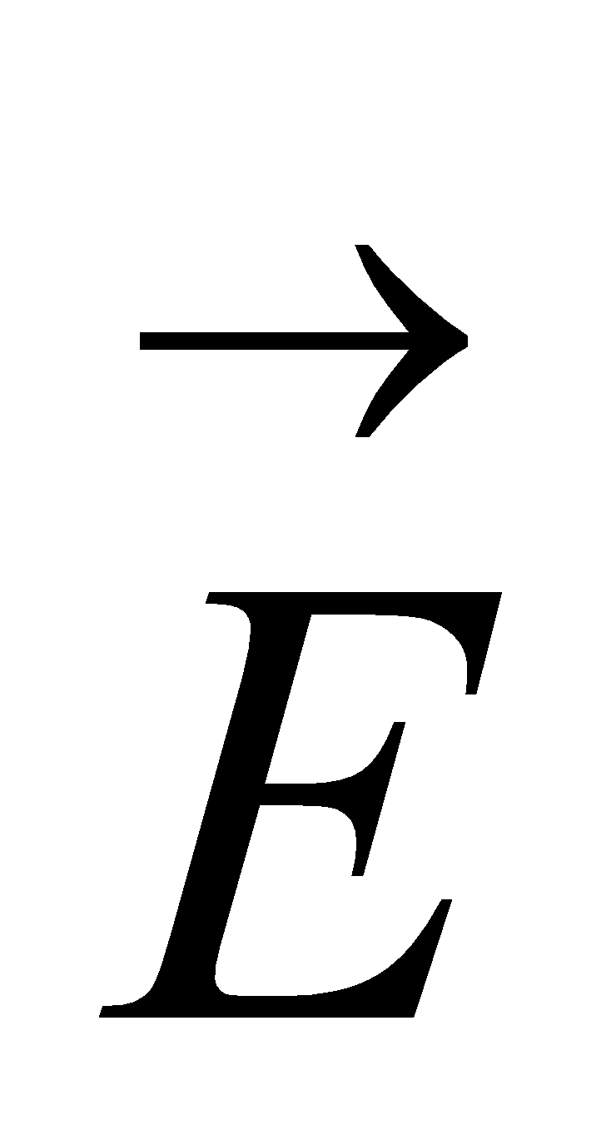 do nguồn điện ngoài sinh ra, đẩy khí electron trôi ngược chiều điện trường, tạo ra dòng điện.
+ Sự mất trật tự của mạng tinh thể cản trở chuyển động của electron tự do, là nguyên nhân gây ra điện trở của kim loại
Hạt tải điện trong kim loại là các electron tự do. Mật độ của chúng rất cao nên chúng dẫn điện rất tốt.
Dòng điện trong kim loại là dòng chuyển dời có hướng của các electron tự do dưới tác dụng của điện trường .

Hoạt động 3:
- Mục tiêu hoạt động:
+ Giới thiệu điện trở suất của kim loại và sự phụ thuộc của nó vào nhiệt độ.
+ Giới thiệu khái niệm hệ số nhiệt điện trở
- Nội dung:
+ Hình thức chủ yếu của hoạt động này là làm thí nghiệm hoặc tự học qua tài liệu dưới sự hướng dẫn của giáo viên để lĩnh hội được các kiến thức trên. Từ đó vận dụng trả lời các câu hỏi của bài học
c) Gợi ý tổ chức hoạt động:
Giáo viên đặt vấn đề bằng cách cho các em tiến hành thí nghiệm và đọc sách giáo khoa. Học sinh ghi nhiệm vụ chuyển giao của giáo viên vào vở, ghi ý kiến của mình vào vở. Sau đó thảo luận nhóm với các bạn xung quanh bằng cách ghi lại các ý kiến của bạn khác vào vở mình. Thảo luận nhóm để đưa ra báo cáo, thống nhất cách trình bày kết quả thảo luận nhóm, ghi vào vở cá nhân ý kiến của nhóm.
Trong quá trình hoạt động nhóm, giáo viên quan sát học sinh tự học, thảo luận, trợ giúp kịp thời khi các em cần hổ trợ. Ghi nhận kết quả làm việc của cá nhân hoặc nhóm học sinh.
d) Sản phẩm hoạt động:
Báo cáo kết quả hoạt động nhóm và nội dung vở ghi của học sinh:
Điện trở suất ⟩ của kim loại tăng theo nhiệt độ gần đúng theo hàm bậc nhất :
⟩ = ⟩₀(1 + ⟨(t - t₀))
Hệ số nhiệt điện trở không những phụ thuộc vào nhiệt độ, mà vào cả độ sạch và chế độ gia công của vật liệu đó.
e) Đánh giá
- GV theo dõi cá nhân và nhóm học sinh , quan sát vở ghi để phát hiện khó khăn của học sinh, ghi vào sổ những trường hợp cần lưu ý.
- GV có thể tổ chức cho học sinh đánh giá lẫn nhau thông qua các tiêu chí trong quá trình báo cáo kết quả hoạt động.
- Căn cứ vào sản phẩm học tập và thái độ học tập , GV đánh giá sự tiến bộ của HS , đánh giá được khả năng vận dụng giải quyết tình huống vào thực tiễn
Hoạt động 4 : Tìm hiểu điện trở của kim loại ở nhiệt độ thấp và hiện tượng siêu dẫn.
a) Mục tiêu hoạt động: Tìm hiểu điện trở của kim loại ở nhiệt độ thấp và hiện tượng siêu dẫn.
b) Nội dung:
+ Yêu cầu học sinh giải thích tại sao khi nhiệt độ giảm thì điện trở kim loại giảm.
+ Giới thiệu hiện tượng siêu dẫn.
+ Giới thiệu các ứng dụng của hiện tượng siêu dẫn.
Yêu cầu học sinh thực hiện C3.
c) Gợi ý tổ chức hoạt động:
Giáo viên đặt vấn đề bằng cách cho các em tiến hành thí nghiệm và đọc sách giáo khoa. Học sinh ghi nhiệm vụ chuyển giao của giáo viên vào vở, ghi ý kiến của mình vào vở. Sau đó thảo luận nhóm với các bạn xung quanh bằng cách ghi lại các ý kiến của bạn khác vào vở mình. Thảo luận nhóm để đưa ra báo cáo, thống nhất cách trình bày kết quả thảo luận nhóm, ghi vào vở cá nhân ý kiến của nhóm.
Trong quá trình hoạt động nhóm, giáo viên quan sát học sinh tự học, thảo luận, trợ giúp kịp thời khi các em cần hổ trợ. Ghi nhận kết quả làm việc của cá nhân hoặc nhóm học sinh.
d) Sản phẩm hoạt động:
Báo cáo kết quả hoạt động nhóm và nội dung vở ghi của học sinh:
+ Khi nhiệt độ giảm, điện trở suất của kim loại giảm liên tục. Đến gần 0⁰K, điện trở của kim loại sạch đều rất bé.
+ Một số kim loại và hợp kim, khi nhiệt độ thấp hơn một nhiệt độ tới hạn T_{c} thì điện trở suất đột ngột giảm xuống bằng 0. Ta nói rằng các vật liệu ấy đã chuyển sang trạng thái siêu dẫn.
+ Các cuộn dây siêu dẫn được dùng để tạo ra các từ trường rất mạnh.
e) Đánh giá
- GV theo dõi cá nhân và nhóm học sinh , quan sát vở ghi để phát hiện khó khăn của học sinh, ghi vào sổ những trường hợp cần lưu ý.
- GV có thể tổ chức cho học sinh đánh giá lẫn nhau thông qua các tiêu chí trong quá trình báo cáo kết quả hoạt động.
- Căn cứ vào sản phẩm học tập và thái độ học tập , GV đánh giá sự tiến bộ của HS , đánh giá được khả năng vận dụng giải quyết tình huống vào thực tiễn
Hoạt động 5 : Hiện tượng nhiệt điện, Củng cố, giao nhiệm vụ về nhà.
a) Mục tiêu hoạt động:Hiện tượng nhiệt điện, Củng cốgiao nhiệm vụ về nhà.
b) Nội dung:
+ Giới thiệu hiện tượng nhiệt điện.
+ Giải thích.
+ Ghi nhận hiện tượng.
+ Tóm tắt những kiến thức cơ bản.
+ Yêu cầu học sinh về nhà làm các bài tập từ 5 đến 9 trang 78 sgk và 13.10, 13.11 sbt.
c) Gợi ý tổ chức hoạt động:
Giáo viên đặt vấn đề bằng cách cho các em tiến hành thí nghiệm và đọc sách giáo khoa. Học sinh ghi nhiệm vụ chuyển giao của giáo viên vào vở, ghi ý kiến của mình vào vở. Sau đó thảo luận nhóm với các bạn xung quanh bằng cách ghi lại các ý kiến của bạn khác vào vở mình. Thảo luận nhóm để đưa ra báo cáo, thống nhất cách trình bày kết quả thảo luận nhóm, ghi vào vở cá nhân ý kiến của nhóm.
Trong quá trình hoạt động nhóm, giáo viên quan sát học sinh tự học, thảo luận, trợ giúp kịp thời khi các em cần hổ trợ. Ghi nhận kết quả làm việc của cá nhân hoặc nhóm học sinh.
d) Sản phẩm hoạt động:
Báo cáo kết quả hoạt động nhóm và nội dung vở ghi của học sinh:
e) Đánh giá
- GV theo dõi cá nhân và nhóm học sinh , quan sát vở ghi để phát hiện khó khăn của học sinh, ghi vào sổ những trường hợp cần lưu ý.
- GV có thể tổ chức cho học sinh đánh giá lẫn nhau thông qua các tiêu chí trong quá trình báo cáo kết quả hoạt động.
- Căn cứ vào sản phẩm học tập và thái độ học tập , GV đánh giá sự tiến bộ của HS , đánh giá được khả năng vận dụng giải quyết tình huống vào thực tiễn
IV. Câu hỏi kiểm tra đánh giá bài học
DÒNG ĐIỆN TRONG KIM LOẠI
- Một dây bạch kim ở 20ºC có điện trở suất _{o}=10,6.10⁻⁸ m. Tính điện trở suất của dây dẫn này ở 500 ºC. Coi rằng điện trở suất của bạch kim trong khỏang nhiệt độ này tăng tỉ lệ bậc nhất theo nhiệt độ với hệ số nhiệt điện trở= 3,9.10⁻³ K⁻¹.
  - = 31,3.10⁻⁸ m.
  - = 20,7.10⁻⁸ m.
  - = 30,4.10⁻⁸ m.
  - = 34,3.10⁻⁸ m.
- Một bóng đèn (220 V -75 W) có dây tóc làm bằng vonfram. Điện trở của dây tóc đèn ở 25 ⁰C là R₀ = 55,2 Ω . Tính nhiệt độ t của dây tóc đèn khi đèn sáng bình thường. Coi rằng điện trở suất của bạch kim trong khoảng nhiệt độ này tằng tỉ lệ bậc nhất theo nhiệt độ với hệ số nhiệt điện trở α = 4,5.10⁻³ K⁻¹
- t = 2597 ⁰C.
- t = 2350 ⁰C.
- t = 2400 ⁰C.
- t = 2622 ⁰C.
- Một bóng đèn Đ: (220 V – 100 W) khi sáng bình thường nhiệt độ dây tóc là 2000 ⁰C, điện trở của đèn khi thắp sáng
- 484 Ω.
- 45,5 Ω.
- 2,2 Ω.
- 48,4 Ω.
- Một bóng đèn Đ: (220 V – 100 W) khi sáng bình thường nhiệt độ dây tóc là 2000 ⁰C ,điện trở của đèn khi không thắp sáng (ở nhiệt độ 20 ⁰C) có giá trị là (Cho biết dây tóc của đèn làm bằng Vônfrôm có hệ số nhiệt điện trở là 4,5.10⁻³ K⁻¹)
- 488 Ω.
- 484 Ω.
- 49 Ω.
- 4,9 Ω.
- Khi hiệu điện thế giữa hai cực bóng đèn là U₁ = 20 mV thì cường độ dòng điện chạy qua đèn là I₁ = 8 mA, nhiệt độ dây tóc bóng đèn là t₁ = 25 ⁰C. Khi sáng bình thường, hiệu điện thế giữa hai cực bóng đèn là U₂ = 240 V thì cường độ dòng điện chạy qua đèn là I₂ = 8 A. Biết hệ số nhiệt điện trở α = 4,2.10⁻³ K⁻¹. Nhiệt độ t₂ của dây tóc đèn khi sáng bình thường là
- 2600 ⁰C.
- 3649 ⁰C.
- 2644 K.
- 2917 ⁰C.
CẶP NHIỆT ĐIỆN
- Khi nhúng một đầu của cặp nhiệt điện vào nước đá đang tan, đầu còn lại nhúng vào nước sôi thì suất điện động nhiệt điện của cặp nhiệt điện là 0,860 mV. Hệ số nhiệt điện động của cặp nhiệt điện đó là
- 6,8 μV/K.
- 8,6 μV/K.
- 6,8 V/K.
- 8,6 V/K.
- Dùng cặp nhiệt điện Cu – Constantan có hệ nhiệt điện động α_{T} = 42,5 μV/K nối với milivôn kế để đo nhiệt độ nóng chảy của thiếc. Giữ nguyên mối hàn thứ nhất của cặp nhiệt điện này trong nước đá đang tan và nhúng mối hàn thứ hai của nó vào thiếc nóng chảy. Khi đó milivôn kế chỉ 10,03 mV. Nhiệt độ nóng chảy của thiếc là
  - 335 ⁰C.
  - 353 ⁰C.
  - 236 ⁰C.
  - 326 ⁰C.
- Cặp nhiệt điện Sắt – Constantan có hệ số nhiệt điện động α_{T} = 50,4 μV/K và điện trở trong r =0,5 Ω. Nối cặp nhiệt điện này với điện kế G có điện trở R_{G} = 19,5 Ω.Đặt mối hàn thứ nhất vào trong không khí ở nhiệt t₁ = 27 ⁰C, nhúng mối hàn thứ hai vào trong bếp điện có nhiệt độ 327 ⁰C. Cường độ dòng điện chạy qua điện kế G là
- 0,756 mA.
- 0,576 mA.
- 675 mA.
- 765 mA.
- Một mối hàn của cặp nhiệt điện có hệ số nhiệt điện trở= 65V/ K được đặt trong không khí ở nhiệt độ 20 ºC, còn mối hàn kia được nung nóng đến nhiệt độ 232 ºC. Suất điện động nhiệt của cặp nhiệt điện đó là
- 13,0 mV.
- 13,6 mV.
- 14 mV.
- 13 mV.
- Nguyên tử lượng của đồng là 64.10⁻³ kg/mol; khối lượng riêng là 9.10³ kg/m³. Biết mỗi nguyên tử đồng đóng góp xấp xỉ một êlectron tự do. Mật độ êlectron tự do trong đồng là
- n = 8,5.10²⁸ êlectron/m³.
- n = 84,7.10²⁸ êlectron/m³.
- n = 3469.10²³ êlectron/m³.
- n = 42,8.10¹⁷ êlectron/m³.
- Một sợi dây đồng có điện trở 50 Ω ở nhiệt độ 0 ⁰C hệ số nhiệt điện trở của đồng là 4,3.10⁻³ K⁻¹. Điện trở của dây đồng ở nhiệt độ 50 ⁰C là
- 67,5 Ω.
- 65,7 Ω.
- 65,07 Ω.
- 60,75 Ω.
- Một mối hàn của một cặp nhiệt điện có hệ số α_{T} được đặt trong không khí ở 20 ⁰C, còn mối hàn kia được nung nóng đến nhiệt độ 500 ⁰C, suất điện động nhiệt điện của cặp nhiệt khi đó là 6 mV. Hệ số α_{T} có giá trị:
- 1,25.10⁻⁴ V/K.
- 12,5 ⎧V/K.
- 1,25 ⎧V/K. D 1,25 mV/K

Tiết 26 +27. DÒNG ĐIỆN TRONG CHẤT ĐIỆN PHÂN
- MỤC TIÊU
- Kiến thức, kĩ năng, thái độ
a) Kiến thức
+ Thực hiện được câu hỏi thế nào là chất điện phân, hiện tượng điện phân, nêu được bản chất dòng điện trong chất điện phân và trình bày được thuyết điện li.
+ Phát biểu được định luật Faraday về điện phân.
+ Vận dụng được kiến thức để giải thích các ứng dụng cơ bản của hiện tượng điện phân và giải được các bài tập có vận dụng định luật Faraday.

b) Kỹ năng
- Làm được thí nghiệm và nêu được kết quả thí nghiệm
- Vận dụng giải được các bài tập luyện tập.
c) Thái độ
- HS hứng thú trong học tập, tích cực làm thí nghiệm.
- Có tác phong của nhà khoa học.
2. Năng lực định hướng hình thành và phát triển cho học sinh
- Năng lực giải quyết vấn đề thông qua các câu lệnh mà GV đặt ra, tóm tắt các thông tin liên quan từ nhiều nguồn khác nhau .
- Năng lực tự học, đọc hiểu và giải quyết vấn đề theo giải pháp đã lựa chọn thông qua việc tự nghiên cứu và vận dụng kiến thức về hiện tượng khúc xạ ánh sáng, phản xạ toàn phần để giải thích các tình huống thực tiễn và giải được các bài tập liên quan đến kiến thức bài học.
- Năng lực họp tác nhóm: làm thí nghiệm, trao đổi thảo luận, trình bày kết quả thí nghiệm.
- Năng lực tính toán, trình bày và trao đổi thông tin: hoàn thành các bảng số liệu khi làm thí nghiệm.
- Năng lực thực hành thí nghiệm: các thao tác và an toàn thí nghiệm.
- SGK, vở ghi bài, giấy nháp…
II. CHUẨN BỊ
1. Giáo viên
+ Chuẫn bị thí nghiệm đã mô tả trong sgk.
+ Chuẫn bị thí nghiệm về cặp nhiệt điện.
+ Chuẩn bị thí nghiệm biểu diễn cho học sinh về dẫn điện của nước tinh khiết (nước cất hoặc nước mưa), nước pha muối ; về điện phân.
+ Chuẩn bị một bảng hệ thống tuần hoàn các nguyên tố hoá học để tiện dụng khi làm bài tập.
2. Học sinh: Ôn lại :
+ Các kiến thức về dòng điện trong kim loại.
+ Kiến thức về hoá học, cấu tạo các axit, bazơ, và liên kết ion. Khái niệm về hoá trị.
+ Phần nói về tính dẫn điện của kim loại trong sgk .
+ Dòng điện trong kim loại tuân theo định luật Ôm.
III. Tổ chức các hoạt động học của học sinh
- Hướng dẫn chung
DÒNG ĐIỆN TRONG CHẤT ĐIỆN PHÂN

Các bước | Hoạt động | Tên hoạt động
Khởi động | Hoạt động 1 | Tạo tình huống có vấn đề về bai
Hình thành kiến thức | Hoạt động 2 | 1. Thuyết điện li  2. Bản chất dòng điện trong chất điện phân  3. Các hiện tượng diễn ra ở điện cực. Hiện tượng dương cực tan
 | Hoạt động 3 | 4.Các định luật Fa-ra-đây
Luyện tập | Hoạt động 4 | 5.Ứng dụng của hiện tượng điện phân
Vận dụng | Hoạt động 5 | 6. Vận dụng - Hướng dẫn về nhà
Tìm tòi mở rộng

2. Hướng dẫn cụ thể từng hoạt động
Hoạt động 1: Tạo tình huống học tập về dòng điện trong chất điện phân
- Mục tiêu hoạt động:
+ Kiểm tra bài cũ : Nêu loại hạt tải điện trong kim loại, bản chất dòng điện trong kim loại, nguyên nhân gây ra điện trở của kim loại
+ Thông qua thí nghiệm để tạo mâu thuẫn giữa kiến thức hiện có của học sinh với những kiến thức mới.
b) Nội dung:
Câu lệnh 1: Yêu cầu học sinh thực hiện C1.
Câu lệnh 2: Yêu cầu học sinh thực hiện C2.
c) Gợi ý tổ chức hoạt động:
Giáo viên đặt vấn đề bằng cách cho các em làm thí nghiệm, hướng dẫn các em đọc thêm sách giáo khoa thực hiện nhiệm vụ học tập.
Học sinh ghi nhiệm vụ chuyển giao vào vở, ghi vào vở ý kiến của mình. Sau đó thảo luận nhóm với các bạn xung quanh bằng cách ghi lại các ý kiến của bạn khác vào vở của mình. Thảo luận nhóm để đưa ra báo cáo của nhóm về những dự đoán này. Thống nhất cách trình bày kết quả thảo luận nhóm, ghi vào vở.
Trong quá trình hoạt động nhóm, giáo viên quan sát học sinh tự học, thảo luận, trợ giúp kịp thời khi các em cần hỗ trợ. Ghi nhận kết quả làm việc của cá nhân hoặc nhóm học sinh.
d) Sản phẩm hoạt động:
Học sinh báo cáo kết quả hoạt động nhóm và nội dung vở ghi.
e) Đánh giá
- GV theo dõi cá nhân và nhóm học sinh , quan sát vở ghi để phát hiện khó khăn của học sinh, ghi vào sổ những trường hợp cần lưu ý.
- GV có thể tổ chức cho học sinh đánh giá lẫn nhau thông qua các tiêu chí trong quá trình báo cáo kết quả hoạt động.
- Căn cứ vào sản phẩm học tập và thái độ học tập , GV đánh giá sự tiến bộ của HS , đánh giá được khả năng vận dụng giải quyết tình huống vào thực tiễn
Hoạt động2 : Tìm hiểu thuyết điện li.
- Mục tiêu hoạt động:
+ Hiểu lập luận để đưa ra nội dung các định luật.
+ Yêu cầu học sinh thực hiện C2.
+ Giới thiệu định luật Fa-ra-đây thứ nhất.
+ Giới thiệu định luật Fa-ra-đây thứ hai
+Yêu cầu học sinh thực hiện C3.
+ Yêu cầu học sinh kết hợp hai định luật để đưa ra công thức Fa-ra-đây.
+ Giới thiệu đơn vị của m khi tính theo công thức trên.
- Nội dung:
+ Hình thức chủ yếu của hoạt động này là làm thí nghiệm hoặc tự học qua tài liệu dưới sự hướng dẫn của giáo viên để lĩnh hội được các kiến thức trên. Từ đó vận dụng trả lời các câu hỏi của bài học
+ Yêu cầu học sinh nêu hiện tượng xảy ra khi nhúng hai điện cực vào một bình điện phân.
+ Yêu cầu học sinh nêu bản chất dòng điện trong chất điện phân.
+ Yêu cầu học sinh giải thích tại sao chất điện phân không dẫn điện tốt bằng kim loại.
+ Giới thiệu hiện tượng điện phân.
+ Giới thiệu phản ứng phụ trong hiện tượng điện phân.
+ Theo dõi để hiểu được các hiện tượng xảy ra.
+Trình bày hiện tượng xảy ra khi điện phân dung dịch muối đồng với anôt bằng đồng

c) Gợi ý tổ chức hoạt động:
Giáo viên đặt vấn đề bằng cách cho các em tiến hành thí nghiệm và đọc sách giáo khoa. Học sinh ghi nhiệm vụ chuyển giao của giáo viên vào vở, ghi ý kiến của mình vào vở. Sau đó thảo luận nhóm với các bạn xung quanh bằng cách ghi lại các ý kiến của bạn khác vào vở mình. Thảo luận nhóm để đưa ra báo cáo, thống nhất cách trình bày kết quả thảo luận nhóm, ghi vào vở cá nhân ý kiến của nhóm.
Trong quá trình hoạt động nhóm, giáo viên quan sát học sinh tự học, thảo luận, trợ giúp kịp thời khi các em cần hổ trợ. Ghi nhận kết quả làm việc của cá nhân hoặc nhóm học sinh.
d) Sản phẩm hoạt động:
I. Thuyết điện li
+ Trong dung dịch, các hợp chất hoá học như axit, bazơ và muối bị phân li (một phần hoặc toàn bộ) thành ion : anion mang điện âm là gốc axit hoặc nhóm (OH), còn cation mang điện dương là các ion kim loại, ion H⁺ hoặc một số nhóm nguyên tử khác.
+ Các ion dương và âm vốn đã tồn tại sẵn trong các phân tử axit, bazơ và muối. Chúng liên kết chặt với nhau bằng lực hút Cu-lông. Khi tan vào trong nước hoặc dung môi khác, lực hút Cu-lông yếu đi, liên kết trở nên lỏng lẻo. Một số phân tử bị chuyển động nhiệt tách thành các ion.
+ Ion có thể chuyển động tự do trong dung dịch và trở thành hạt tải điện.
+ Ta gọi chung những dung dịch và chất nóng chảy của axit, bazơ và muối là chất điện phân.
II. Bản chất dòng điện trong chất điện phân
+ Dòng điện trong chất điện phân là dòng chuyển dời có hướng của các ion trong điện trường.
+ Chất điện phân không dẫn điện tốt bằng kim loại.
+ Dòng điện trong chất điện phân không chỉ tải điện lượng mà còn tải cả vật chất đi theo. Tới điện cực chỉ có các electron có thể đi tiếp, còn lượng vật chất đọng lại ở điện cực, gây ra hiện tượng điện phân.
III. Các hiện tượng diễn ra ở điện cực. Hiện tượng dương cực tan
Các ion chuyển động về các điện cực có thể tác dụng với chất làm điện cực hoặc với dung môi tạo nên các phản ứng hoá học gọi là phản ứng phụ trong hiện tượng điện phân.
Hiện tượng dương cực tan xảy ra khi các anion đi tới anôt kéo các ion kim loại của diện cực vào trong dung dịch.
e) Đánh giá
- GV theo dõi cá nhân và nhóm học sinh , quan sát vở ghi để phát hiện khó khăn của học sinh, ghi vào sổ những trường hợp cần lưu ý.
- GV có thể tổ chức cho học sinh đánh giá lẫn nhau thông qua các tiêu chí trong quá trình báo cáo kết quả hoạt động.
- Căn cứ vào sản phẩm học tập và thái độ học tập , GV đánh giá sự tiến bộ của HS , đánh giá được khả năng vận dụng giải quyết tình huống vào thực tiễn .

Hoạt động 3: Tìm hiểu các định luật Fa-ra-đây.
- Mục tiêu hoạt động:
+ Hiểu Lập luận để đưa ra nội dung các định luật.
+ Hiểu định luật Fa-ra-đây thứ nhất.
+ Hiểu định luật Fa-ra-đây thứ hai
+ Kết hợp hai định luật để đưa ra công thức Fa-ra-đây.
- Nội dung:
+ Hình thức chủ yếu của hoạt động này là làm thí nghiệm hoặc tự học qua tài liệu dưới sự hướng dẫn của giáo viên để lĩnh hội được các kiến thức trên. Từ đó vận dụng trả lời các câu hỏi của bài học
+ Lập luận để đưa ra nội dung các định luật.
+ Yêu cầu học sinh thực hiện C2.
+ Giới thiệu định luật Fa-ra-đây thứ nhất.
+ Giới thiệu định luật Fa-ra-đây thứ hai
+Yêu cầu học sinh thực hiện C3.
+ Yêu cầu học sinh kết hợp hai định luật để đưa ra công thức Fa-ra-đây.
+ Giới thiệu đơn vị của m khi tính theo công thức trên.
c) Gợi ý tổ chức hoạt động:
Giáo viên đặt vấn đề bằng cách cho các em tiến hành thí nghiệm và đọc sách giáo khoa. Học sinh ghi nhiệm vụ chuyển giao của giáo viên vào vở, ghi ý kiến của mình vào vở. Sau đó thảo luận nhóm với các bạn xung quanh bằng cách ghi lại các ý kiến của bạn khác vào vở mình. Thảo luận nhóm để đưa ra báo cáo, thống nhất cách trình bày kết quả thảo luận nhóm, ghi vào vở cá nhân ý kiến của nhóm.
Trong quá trình hoạt động nhóm, giáo viên quan sát học sinh tự học, thảo luận, trợ giúp kịp thời khi các em cần hổ trợ. Ghi nhận kết quả làm việc của cá nhân hoặc nhóm học sinh.
- Sản phẩm hoạt động:
IV. Các định luật Fa-ra-đây
* Định luật Fa-ra-đây thứ nhất
Khối lượng vật chất được giải phóng ở điện cực của bình điện phân tỉ lệ thuận với điện lượng chạy qua bình đó.
M = kq
k gọi là đương lượng hoá học của chất được giải phóng ở điện cực.
* Định luật Fa-ra-đây thứ hai
Đương lượng điện hoá k của một nguyên tố tỉ lệ với đương lượng gam của nguyên tố đó. Hệ số tỉ lệ , trong đó F gọi là số Fa-ra-đây.
k = 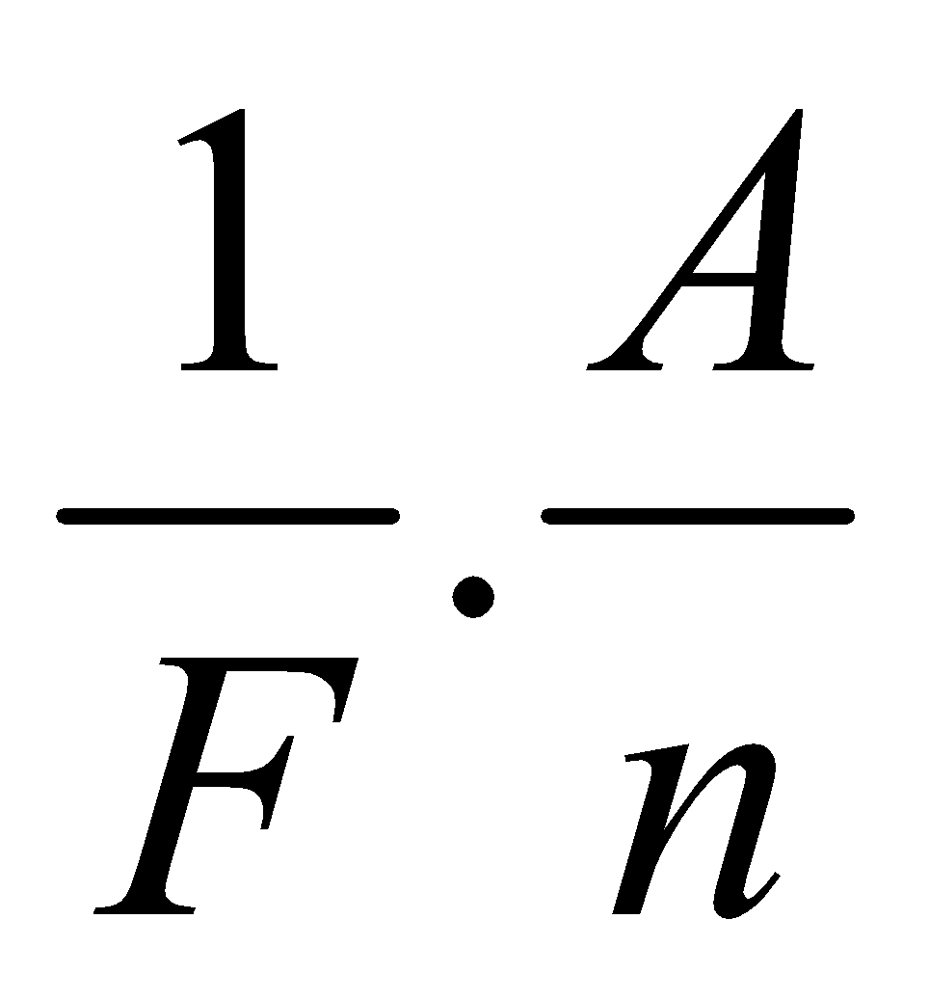
Thường lấy F = 96500 C/mol.
* Kết hợp hai định luật Fa-ra-đây, ta được công thức Fa-ra-đây :
m = It
m là chất được giải phóng ở điện cực, tính bằng gam

e) Đánh giá
- GV theo dõi cá nhân và nhóm học sinh , quan sát vở ghi để phát hiện khó khăn của học sinh, ghi vào sổ những trường hợp cần lưu ý.
- GV có thể tổ chức cho học sinh đánh giá lẫn nhau thông qua các tiêu chí trong quá trình báo cáo kết quả hoạt động.
- Căn cứ vào sản phẩm học tập và thái độ học tập , GV đánh giá sự tiến bộ của HS , đánh giá được khả năng vận dụng giải quyết tình huống vào thực tiễn .

Hoạt động 4 : Tìm hiểu các ứng dụng của hiện tượng điện phân.
- Mục tiêu hoạt động:
+ Vận dụng các ứng dụng của các hiện tượng điện phân.
+ Hiểu cách luyện nhôm.
+ Yêu cầu học sinh nêu cách lấy bạc (Ag) ra khỏi một chiếc cốc mạ bạc bị hỏng.
+ Hiểu cách mạ điện.
+ Yêu cầu học sinh nêu cách mạ vàng một chiếc nhẫn đồng.
- Nội dung:
+ Hình thức chủ yếu của hoạt động này là làm thí nghiệm hoặc tự học qua tài liệu dưới sự hướng dẫn của giáo viên để lĩnh hội được các kiến thức trên. Từ đó vận dụng trả lời các câu hỏi của bài học
c) Gợi ý tổ chức hoạt động:
Giáo viên đặt vấn đề bằng cách cho các em tiến hành thí nghiệm và đọc sách giáo khoa. Học sinh ghi nhiệm vụ chuyển giao của giáo viên vào vở, ghi ý kiến của mình vào vở. Sau đó thảo luận nhóm với các bạn xung quanh bằng cách ghi lại các ý kiến của bạn khác vào vở mình. Thảo luận nhóm để đưa ra báo cáo, thống nhất cách trình bày kết quả thảo luận nhóm, ghi vào vở cá nhân ý kiến của nhóm.
Trong quá trình hoạt động nhóm, giáo viên quan sát học sinh tự học, thảo luận, trợ giúp kịp thời khi các em cần hổ trợ. Ghi nhận kết quả làm việc của cá nhân hoặc nhóm học sinh.
- Sản phẩm hoạt động:
V. Ứng dụng của hiện tượng điện phân
Hiện tượng điện phân có nhiều ứng dụng trong thực tế sản xuất và đời sống như luyên nhôm, tinh luyện đồng, điều chế clo, xút, mạ điện, đúc điện, …
1. Luyện nhôm
Dựa vào hiện tượng điện phân quặng nhôm nóng chảy.
Bể điện phân có cực dương là quặng nhôm nóng chảy, cực âm bằng than, chất điện phân là muối nhôm nóng chảy, dòng điện chạy qua khoảng 10⁴A.
- Mạ điện
Bể điện phân có anôt là một tấm kim loại để mạ, catôt là vật cần mạ. Chất điệnphân thường là dung dịch muối kim loại để mạ. Dòng điện qua bể mạ được chọn một cách thích hợp để đảm bảo chất lượng của lớp mạ.
e) Đánh giá
- GV theo dõi cá nhân và nhóm học sinh , quan sát vở ghi để phát hiện khó khăn của học sinh, ghi vào sổ những trường hợp cần lưu ý.
- GV có thể tổ chức cho học sinh đánh giá lẫn nhau thông qua các tiêu chí trong quá trình báo cáo kết quả hoạt động.
- Căn cứ vào sản phẩm học tập và thái độ học tập , GV đánh giá sự tiến bộ của HS , đánh giá được khả năng vận dụng giải quyết tình huống vào thực tiễn .

Hoạt động 5 : Củng cố, vận dụng , giao nhiệm vụ về nhà.
a) Mục tiêu hoạt động:Bài tập điện phân, Củng cố giao nhiệm vụ về nhà.
b) Nội dung:
+ Giới thiệu hiện tượng n.
+ Giải thích.
+ Ghi nhận hiện tượng.
+ Tóm tắt những kiến thức cơ bản.
+ Yêu cầu học sinh về nhà làm các bài tập từ 5 đến 9 trang 80 sgk và 11.10, 12.11 sbt.
c) Gợi ý tổ chức hoạt động:
Giáo viên đặt vấn đề bằng cách cho các em tiến hành thí nghiệm và đọc sách giáo khoa. Học sinh ghi nhiệm vụ chuyển giao của giáo viên vào vở, ghi ý kiến của mình vào vở. Sau đó thảo luận nhóm với các bạn xung quanh bằng cách ghi lại các ý kiến của bạn khác vào vở mình. Thảo luận nhóm để đưa ra báo cáo, thống nhất cách trình bày kết quả thảo luận nhóm, ghi vào vở cá nhân ý kiến của nhóm.
Trong quá trình hoạt động nhóm, giáo viên quan sát học sinh tự học, thảo luận, trợ giúp kịp thời khi các em cần hổ trợ. Ghi nhận kết quả làm việc của cá nhân hoặc nhóm học sinh.
d) Sản phẩm hoạt động:
Báo cáo kết quả hoạt động nhóm và nội dung vở ghi của học sinh:
e) Đánh giá
- GV theo dõi cá nhân và nhóm học sinh , quan sát vở ghi để phát hiện khó khăn của học sinh, ghi vào sổ những trường hợp cần lưu ý.
- GV có thể tổ chức cho học sinh đánh giá lẫn nhau thông qua các tiêu chí trong quá trình báo cáo kết quả hoạt động.
- Căn cứ vào sản phẩm học tập và thái độ học tập , GV đánh giá sự tiến bộ của HS , đánh giá được khả năng vận dụng giải quyết tình huống vào thực tiễn

IV.Câu hỏi đánh giá bài học
DÒNG ĐIỆN TRONG CHẤT ĐIỆN PHÂN
- Sau 10 giờ có 16,8 g nước bị phân tích từ bình điện phân dung dịch axit sunfuric. Cường độ dòng điện chạy qua bình là
- 10 A.
- 5 A.
- 8 A.
- 2 A.
- Đương lượng điện hóa của niken là 3.10⁻⁴ g/C. Khi cho một điện luợng 10 C chạy qua bình điện phân có anốt bằng niken thì khối lượng niken bám vào catốt là
- 0,3.10⁻⁴ g.
- 3.10⁻³ g.
- 0,3.10⁻³ g.
- 3.10⁻⁴ g.
- Cho dòng điện chạy qua bình điện phân đựng dung dịch muối của niken, có anôt làm bằng niken, biết nguyên tử khối và hóa trị của niken lần lượt bằng 58,71 và 2. Trong thời gian 1h dòng điện 10 A đã sản ra một khối lượng niken bằng:
- 8.10⁻³ kg.
- 10,9 g.
- 12,4 g.
- 15,3 g.
- Đặt một hiệu điện thế 50 V vào hai cực bình điện phân để điện phân một dung dịch muối ăn trong nước, người ta thu được khí hiđrô vào một bình có thể tích 1 lít, áp suất của khí hiđrô trong bình bằng 1,3 at và nhiệt độ của khí hiđrô là 27 ⁰C. Công của dòng điện khi điện phân là:
- 50,9.10⁵ J.
- 0,51 MJ.
- 10,2.10⁵ J.
- 1018 kJ.
- Để giải phóng lượng clo và hiđrô từ 7,6 g axit clohiđric bằng dòng điện 5 A, thì phải cần thời gian điện phân là bao lâu? Biết rằng đương lượng điện hóa của hiđrô và clo lần lượt là k₁ = 0,1045.10⁻⁷ kg/C và k₂ = 3,67.10⁻⁷ kg/C
- 1,5 h.
- 1,3 h.
- 1,1 h.
- 1,0 h.
- Điện phân dung dịch AgNO₃ với điện cực bằng bạc (Ag:108). Điện lượng qua bình điện phân là 965 C. Khối lượng bạc tụ ở catôt là bao nhiêu?
- 1,08 g.
- 0,108 g.
- 10,8 g.
- 1,08 kg.
- Cho bình điện phân đựng dung dịch CuSO₄ (có cực bằng Cu) có điện trở R=5,5 ∧, mắc vào nguồn điện có suất điện động 12 V, điện trở trong 0,5 ∧. Sau bao lâu thì khối lượng Cu bám vào catôt là 0,64 g?
- 965 s.
- 97 s.
- 96500 s.
- 885 s.
- Chiều dày của lớp Niken phủ lên một tấm kim loại là 0,05 mm sau khi điện phân trong 30 phút. Diện tích mặt phủ của tấm kim loại là 30 cm². Cho biết Niken có khối lượng riêng là 8,9.10³ kg/m³, nguyên tử khối 58 và hoá trị 2. Cường độ dòng điện qua bình điện phân là
- 2,5 μA.
- 2,5 mA.
- 250 A.
- 2,5 A.
- Một nguồn gồm 30 pin mắc thành 3 nhóm nối tiếp, mỗi nhóm có 10 pin mắc song song, mỗi pin có suất điện động 0,9 V và điện trở trong 0,6 Ω. Bình điện phân dung dịch CuSO₄ có điện trở 205 mắc vào hai cực của bộ nguồn. Trong thời gian 50 phút khối lượng đồng Cu bám vào catốt là
- 0,01 g.
- 0,13 g .
- 1,3 g.
- 13 g.
- Một bình điện phân đựng dung dịch bạc nitrat với anốt bằng bạc. Điện trở của bình điện phân là 2 ∧. Hiệu điện thế đặt vào hai cực là 10 V. Cho A= 108 và n=1. Khối lượng bạc bám vào cực âm sau 2 giờ là
- 40,3 g .
- 40,3 kg.
- 8,04 g .
- 8,04.10⁻² kg.
- Cho dòng điện chạy qua bình điện phân chứa dung dịch CuSO₄, có anôt bằng Cu. Biết rằng đương lượng điện hóa của đồng 3,3.10⁻⁷kg/C. Để trên catôt xuất hiện 0,33 kg đồng, thì điện lượng chuyển qua bình điện phân là
- 10⁵ C.
- 10⁶ C.
- 5.10⁶ C.
- 10⁷ C.
- Khi điện phân dung dịch muối ăn trong nước, người ta thu được khí hiđrô tại catốt. Khí thu được có thể tích 1 lít ở nhiệt độ 27 ⁰C, áp suất 1 atm. Điện lượng đã chuyển qua bình điện phân là
- 6420 C.
- 4010 C.
- 8020 C.
- 7842 C

Tiết 29 + 30 . DÒNG ĐIỆN TRONG CHẤT KHÍ

- MỤC TIÊU
- Kiến thức, kĩ năng, thái độ
a) Kiến thức
+ Phân biệt được sự dẫn điện không tự lực và sưu dẫn điện tự lực trong chất khí.
+ Phân biệt được hai quá trình dẫn điện tự lực quan trọng trong không khí.
+ Vận dung, giải thích các hiên tượng.
+ Phân biệt được hai quá trình dẫn điện tự lực quan trọng trong không khí là hồ quang điện và tia lửa điện.
+ Trình bày được các ứng dụng chính của quá trình phóng điện trong chất khí.
b) Kỹ năng
- Làm được thí nghiệm và nêu được kết quả thí nghiệm
- Vận dụng giải được các bài tập luyện tập.
c) Thái độ
- HS hứng thú trong học tập, tích cực làm thí nghiệm.
- Có tác phong của nhà khoa học.
2. Năng lực định hướng hình thành và phát triển cho học sinh
- Năng lực giải quyết vấn đề thông qua các câu lệnh mà GV đặt ra, tóm tắt các thông tin liên quan từ nhiều nguồn khác nhau .
- Năng lực tự học, đọc hiểu và giải quyết vấn đề theo giải pháp đã lựa chọn thông qua việc tự nghiên cứu và vận dụng kiến thức về hiện tượng khúc xạ ánh sáng, phản xạ toàn phần để giải thích các tình huống thực tiễn và giải được các bài tập liên quan đến kiến thức bài học.
- Năng lực họp tác nhóm: làm thí nghiệm, trao đổi thảo luận, trình bày kết quả thí nghiệm.
- Năng lực tính toán, trình bày và trao đổi thông tin: hoàn thành các bảng số liệu khi làm thí nghiệm.
- Năng lực thực hành thí nghiệm: các thao tác và an toàn thí nghiệm.
- SGK, vở ghi bài, giấy nháp…
II. CHUẨN BỊ
1. Giáo viên: Chuẩn bị các thiết bị thí nghiệm để làm các thí nghiệm.
2. Học sinh: Ôn lại khái niệm dòng điện trong các môi trường, là dòng các điện tích chuyển động có hướng.
III. Tổ chức các hoạt động học của học sinh
- . Hướng dẫn chung

DÒNG ĐIỆN TRONG CHẤT KHÍ

Các bước | Hoạt động | Tên hoạt động
Khởi động | Hoạt động 1 | Tạo tình huống có vấn đề về bai
Hình thành kiến thức | Hoạt động 2 | 1. Chất khí là môi trường cách điện  2. Sự dẫn điện trong chất khí trong điều kiện thường  3. Bản chất dòng điện trong chất khí
 | Hoạt động 3 | 4. Quá trình dẫn điện tự lực trong chất khí và điều kiện để tạo ra quá trình dẫn điện tự lực  5. Tia lữa điện và điều kiện tạo ra tia lữa điện  6.Hồ quang điện và điều kiện tạo ra hồ quang điện
Luyện tập | Hoạt động 4 | Ứng dụng
Vận dụng | Hoạt động 5 | Vận dụng - Hướng dẫn về nhà
Tìm tòi mở rộng

2. Hướng dẫn cụ thể từng hoạt động
Hoạt động 1: Tạo tình huống học tập về dòng điện trong chất điện phân
- Mục tiêu hoạt động:
+ Kiểm tra bài cũ : Nêu loại hạt tải điện trong chất điện phân, nguyên nhân tạo ra chúng và bản chất của dòng điện trong chất điện phân.
+ Thông qua thí nghiệm để tạo mâu thuẫn giữa kiến thức hiện có của học sinh với những kiến thức mới.
b) Nội dung:
Câu lệnh 1: Yêu cầu học sinh thực hiện C1.
Câu lệnh 2: Yêu cầu học sinh thực hiện C2.
c) Gợi ý tổ chức hoạt động:
Giáo viên đặt vấn đề bằng cách cho các em làm thí nghiệm, hướng dẫn các em đọc thêm sách giáo khoa thực hiện nhiệm vụ học tập.
Học sinh ghi nhiệm vụ chuyển giao vào vở, ghi vào vở ý kiến của mình. Sau đó thảo luận nhóm với các bạn xung quanh bằng cách ghi lại các ý kiến của bạn khác vào vở của mình. Thảo luận nhóm để đưa ra báo cáo của nhóm về những dự đoán này. Thống nhất cách trình bày kết quả thảo luận nhóm, ghi vào vở.
Trong quá trình hoạt động nhóm, giáo viên quan sát học sinh tự học, thảo luận, trợ giúp kịp thời khi các em cần hỗ trợ. Ghi nhận kết quả làm việc của cá nhân hoặc nhóm học sinh.
d) Sản phẩm hoạt động:
Học sinh báo cáo kết quả hoạt động nhóm và nội dung vở ghi.
e) Đánh giá
- GV theo dõi cá nhân và nhóm học sinh , quan sát vở ghi để phát hiện khó khăn của học sinh, ghi vào sổ những trường hợp cần lưu ý.
- GV có thể tổ chức cho học sinh đánh giá lẫn nhau thông qua các tiêu chí trong quá trình báo cáo kết quả hoạt động.
- Căn cứ vào sản phẩm học tập và thái độ học tập , GV đánh giá sự tiến bộ của HS , đánh giá được khả năng vận dụng giải quyết tình huống vào thực tiễn

Hoạt động 2 : Tìm hiểu tính cách điện của chất khí, sự dẫn điện trong chất khí trong điều kiện thường, bản chất dòng điện trong chất khí.
- Mục tiêu hoạt động:
+ . Hiểu đặc điểm chất khí
+ Hiểu tác nhân ion hoá và sự ion hoá chất khí.
+ Hiểu hiện tượng xảy ra đối với khối khí đã bị ion hoá khi chưa có và khi có điện trường.Bản chất dòng điện trong chất khí.
+Hiểu hiện tượng xảy ra trong khối khí khi mất tác nhân ion hoá.
- Nội dung:
+ Giải thích tại sao chất khí là môi trường cách điện.
+ Cho biết khi nào thì chất khí dẫn điện.
+ Nêu hiện tượng xảy ra đối với khối khí đã bị ion hoá khi chưa có và khi có điện trường.
+Nêu bản chất dòng điện trong chất khí.
+ Nêu hiện tượng xảy ra trong khối khí khi mất tác nhân ion hoá
+ Thực hiện C3.
+Nêu khái niệm sự dẫn điện không tự lực.
+ Giải thích tại sao dòng điện trong chất khí không tuân theo định luật Ôm
c) Gợi ý tổ chức hoạt động:
Giáo viên đặt vấn đề bằng cách cho các em làm thí nghiệm, hướng dẫn các em đọc thêm sách giáo khoa thực hiện nhiệm vụ học tập.
Học sinh ghi nhiệm vụ chuyển giao vào vở, ghi vào vở ý kiến của mình. Sau đó thảo luận nhóm với các bạn xung quanh bằng cách ghi lại các ý kiến của bạn khác vào vở của mình. Thảo luận nhóm để đưa ra báo cáo của nhóm về những dự đoán này. Thống nhất cách trình bày kết quả thảo luận nhóm, ghi vào vở.
Trong quá trình hoạt động nhóm, giáo viên quan sát học sinh tự học, thảo luận, trợ giúp kịp thời khi các em cần hỗ trợ. Ghi nhận kết quả làm việc của cá nhân hoặc nhóm học sinh.
d) Sản phẩm hoạt động:
Học sinh báo cáo kết quả hoạt động nhóm và nội dung vở ghi.
I. Chất khí là môi trường cách điện
Chất khí không dẫn điện vì các phân tử khí đều ở trạng thái trung hoà điện, do đó trong chất khí không có các hạt tải điện.
II. Sự dẫn điện trong chất khí trong điều kiện thường
Thí nghiệm cho thấy:
+ Trong chất khí cũng có nhưng rất ít các hạt tải điện.
+ Khi dùng ngọn đèn ga để đốt nóng chất khí hoặc chiếu vào chất khí chùm bức xạ tử ngoại thì trong chất khí xuất hiện các hạt tải điện. Khi đó chất khí có khả năng dẫn điện
III. Bản chất dòng điện trong chất khí
1. Sự ion hoá chất khí và tác nhân ion hoá
- Ngọn lửa ga, tia tử ngoại của đèn thuỷ ngân trong thí nghiệm trên được gọi là tác nhân ion hoá. Tác nhân ion hoá đã ion hoá các phân tử khí thành các ion dương, ion âm và các electron tự do.
- Dòng điện trong chất khí là dòng chuyển dời có hướng của các ion dương theo chiều điện trường và các ion âm ngược chiều điện trường.
- Khi mất tác nhân ion hóa, các ion dương, ion âm, và electron trao đổi điện tích với nhau hoặc với điện cực để trở thành các phân tử khí trung hoà, nên chất khí trở thành không dẫn điện,
2. Quá trình dẫn điện không tự lực của chất khí
- Quá trình dẫn điện của chất khí nhờ có tác nhân ion hoá gọi là quá trình dẫn điện không tự lực. Nó chỉ tồn tại khi ta tạo ra hạt tải điện trong khối khí giữa hai bản cực và biến mất khi ta ngừng việc tạo ra hạt tải điện.
- Quá trình dẫn diện không tự lực không tuân theo định luật Ôm.
3. Hiện tượng nhân số hạt tải điện trong chất khí trong quá trình dẫn điện không tự lực (Đọc thêm)
e) Đánh giá
- GV theo dõi cá nhân và nhóm học sinh , quan sát vở ghi để phát hiện khó khăn của học sinh, ghi vào sổ những trường hợp cần lưu ý.
- GV có thể tổ chức cho học sinh đánh giá lẫn nhau thông qua các tiêu chí trong quá trình báo cáo kết quả hoạt động.
- Căn cứ vào sản phẩm học tập và thái độ học tập , GV đánh giá sự tiến bộ của HS , đánh giá được khả năng vận dụng giải quyết tình huống vào thực tiễn
Hoạt động 3 : Quá trình dẫn điện tự lực trong chất khí và điều kiện để tạo ra quá trình dẫn điện tự lực, Tia lữa điện và điều kiện tạo ra tia lữa điện, Hồ quang điện và điều kiện tạo ra hồ quang điện
- Mục tiêu hoạt động:
+Hiểu quá trình phóng điện tự lực.
+Tìm hiểu các cách chính để dòng điện có thể tạo ra hạt tải điện mới trong chất khí.
+Hiểu tia lữa điện, Hồ quang điện
+ Điều kiện để tạo ra tia lữa điện, hồ quang điện
- Nội dung:
+ Cho học sinh mô tả việc hàn điện.
+ Giới thiệu hồ quang điện.
+ Yêu cầu hs nêu các hiện tượng kèm theo khi có hồ quang.điện.
+ Giới thiệu điều kiện để có hồ quang điện.
+ Yêu cầu học sinh nêu các ứng dụng của hồ quang điện.
c) Gợi ý tổ chức hoạt động:
Giáo viên đặt vấn đề bằng cách cho các em làm thí nghiệm, hướng dẫn các em đọc thêm sách giáo khoa thực hiện nhiệm vụ học tập.
Học sinh ghi nhiệm vụ chuyển giao vào vở, ghi vào vở ý kiến của mình. Sau đó thảo luận nhóm với các bạn xung quanh bằng cách ghi lại các ý kiến của bạn khác vào vở của mình. Thảo luận nhóm để đưa ra báo cáo của nhóm về những dự đoán này. Thống nhất cách trình bày kết quả thảo luận nhóm, ghi vào vở.
Trong quá trình hoạt động nhóm, giáo viên quan sát học sinh tự học, thảo luận, trợ giúp kịp thời khi các em cần hỗ trợ. Ghi nhận kết quả làm việc của cá nhân hoặc nhóm học sinh.
d) Sản phẩm hoạt động:
Học sinh báo cáo kết quả hoạt động nhóm và nội dung vở ghi.
IV. Quá trình dẫn điện tự lực trong chất khí và điều kiện để tạo ra quá trình dẫn điện tự lực
Có bốn cách chính để dòng điện có thể tạo ra hạt tải điện mới trong chất khí:
1. Dòng điện qua chất khí làm nhiệt độ khí tăng rất cao, khiến phân tử khí bị ion hoá.
2. Điện trường trong chất khí rất lớn, khiến phân tử khí bị ion hoá ngay khi nhiệt độ thấp.
3. Catôt bị dòng điện nung nóng đỏ, làm cho nó có khả năng phát ra electron. Hiện tượng này gọi là hiện tượng phát xạ nhiệt electron.
4. Catôt không nóng đỏ nhưng bị các ion dương có năng lượng lớn đập vào làm bật electron khỏi catôt trở thành hạt tải điện.
V. Tia lữa điện và điều kiện tạo ra tia lữa điện
1. Định nghĩa
Tia lữa điện là quá trình phóng điện tự lực trong chất khí đặt giữa hai điện cực khi điện trường đủ mạnh để biến phân tử khí trung hoà thành ion dương và electron tự do.
2. Điều kiện để tạo ra tia lữa điện
Hiệu điện thế U(V) | Khoảng cách giữa 2 cực (mm)
 | Cực phẵng | Mũi nhọn
20 000 | 6,1 | 15,5
40 000 | 13  7 | 45,5
100 00 | 36,7 | 220
200 000 | 75,3 | 410
300 000 | 114 | 600
3. Ứng dụng
Dùng để đốt hỗn hợp xăng không khí trong động cơ xăng.
Giải thích hiện tượng sét trong tự nhiên.
VI. Hồ quang điện và điều kiện tạo ra hồ quang điện
1. Định nghĩa
Hồ quang điện là quá trình phóng điện tự lực xảy ra trong chất khí ở áp suất thường hoặc áp suất thấp đặt giữa hai điện cực có hiệu điện thế không lớn.
Hồ quang điện có thể kèn theo toả nhiện và toả sáng rất mạnh.
2. Điều kiện tạo ra hồ quang điện
Dòng điện qua chất khí giữ được nhiệt độ cao của catôt để catôt phát được electron bằng hiện tượng phát xạ nhiệt electron.
3. Ứng dụng
Hồ quang diện có nhiều ứng dụng như hàn điện, làm đèn chiếu sáng, đun chảy vật liệu, …
e) Đánh giá
- GV theo dõi cá nhân và nhóm học sinh , quan sát vở ghi để phát hiện khó khăn của học sinh, ghi vào sổ những trường hợp cần lưu ý.
- GV có thể tổ chức cho học sinh đánh giá lẫn nhau thông qua các tiêu chí trong quá trình báo cáo kết quả hoạt động.
- Căn cứ vào sản phẩm học tập và thái độ học tập , GV đánh giá sự tiến bộ của HS , đánh giá được khả năng vận dụng giải quyết tình huống vào thực tiễn
Hoạt động 4 : Tìm hiểu các ứng dụng của hiện tượng dồng điện trong chất khí.
- Mục tiêu hoạt động:
Vận dụng các ứng dụng của các hiện tượng phóng điện, hồ quang điện. Hồ quang diện có nhiều ứng dụng như hàn điện, làm đèn chiếu sáng, đun chảy vật liệu,
- Nội dung:
+ Hình thức chủ yếu của hoạt động này là làm thí nghiệm hoặc tự học qua tài liệu dưới sự hướng dẫn của giáo viên để lĩnh hội được các kiến thức trên. Từ đó vận dụng trả lời các câu hỏi của bài học
c) Gợi ý tổ chức hoạt động:
Giáo viên đặt vấn đề bằng cách cho các em tiến hành thí nghiệm và đọc sách giáo khoa. Học sinh ghi nhiệm vụ chuyển giao của giáo viên vào vở, ghi ý kiến của mình vào vở. Sau đó thảo luận nhóm với các bạn xung quanh bằng cách ghi lại các ý kiến của bạn khác vào vở mình. Thảo luận nhóm để đưa ra báo cáo, thống nhất cách trình bày kết quả thảo luận nhóm, ghi vào vở cá nhân ý kiến của nhóm.
Trong quá trình hoạt động nhóm, giáo viên quan sát học sinh tự học, thảo luận, trợ giúp kịp thời khi các em cần hổ trợ. Ghi nhận kết quả làm việc của cá nhân hoặc nhóm học sinh.
- Sản phẩm hoạt động:Học sinh theo dõi ghi bài vào vở.
e) Đánh giá
- GV theo dõi cá nhân và nhóm học sinh , quan sát vở ghi để phát hiện khó khăn của học sinh, ghi vào sổ những trường hợp cần lưu ý.
- GV có thể tổ chức cho học sinh đánh giá lẫn nhau thông qua các tiêu chí trong quá trình báo cáo kết quả hoạt động.
- Căn cứ vào sản phẩm học tập và thái độ học tập , GV đánh giá sự tiến bộ của HS , đánh giá được khả năng vận dụng giải quyết tình huống vào thực tiễn
Hoạt động 5: Củng cố, Vận dụng, giao nhiệm vụ về nhà.
- Mục tiêu hoạt động:
Vận dụng các ứng dụng của các hiện tượng phóng điện, hồ quang điện. Hồ quang diện có nhiều ứng dụng như hàn điện, làm đèn chiếu sáng, đun chảy vật liệu,
- Nội dung:
+ Hình thức chủ yếu của hoạt động này là làm thí nghiệm hoặc tự học qua tài liệu dưới sự hướng dẫn của giáo viên để lĩnh hội được các kiến thức trên. Từ đó vận dụng trả lời các câu hỏi của bài học
c) Gợi ý tổ chức hoạt động:
Giáo viên đặt vấn đề bằng cách cho các em tiến hành thí nghiệm và đọc sách giáo khoa. Học sinh ghi nhiệm vụ chuyển giao của giáo viên vào vở, ghi ý kiến của mình vào vở. Sau đó thảo luận nhóm với các bạn xung quanh bằng cách ghi lại các ý kiến của bạn khác vào vở mình. Thảo luận nhóm để đưa ra báo cáo, thống nhất cách trình bày kết quả thảo luận nhóm, ghi vào vở cá nhân ý kiến của nhóm.
Trong quá trình hoạt động nhóm, giáo viên quan sát học sinh tự học, thảo luận, trợ giúp kịp thời khi các em cần hổ trợ. Ghi nhận kết quả làm việc của cá nhân hoặc nhóm học sinh.
d) Sản phẩm hoạt động:Học sinh theo dõi ghi bài vào vở.
Cho học sinh tóm tắt những kiến thức cơ bản đã học trong bài.
Yêu cầu học sinh về nhà làm các bài tập từ 6 đến 9 trang 93 sgk.
e) Đánh giá
- GV theo dõi cá nhân và nhóm học sinh , quan sát vở ghi để phát hiện khó khăn của học sinh, ghi vào sổ những trường hợp cần lưu ý.
- GV có thể tổ chức cho học sinh đánh giá lẫn nhau thông qua các tiêu chí trong quá trình báo cáo kết quả hoạt động.
- Căn cứ vào sản phẩm học tập và thái độ học tập , GV đánh giá sự tiến bộ của HS , đánh giá được khả năng vận dụng giải quyết tình huống vào thực tiễn
IV. Câu hỏi đánh giá bài học:
DÒNG ĐIỆN TRONG CHẤT KHÍ:
- Dòng điện trong chất khí là dòng chuyển động có hướng của các êlectron
- ta đưa vào trong chất khí.
- ta đưa từ bên ngòai vào trong chất khí.
- và iôn mà ta đưa từ bên ngòai vào trong chất khí.
- và iôn sinh ra trong chất khí hoặc đưa từ bên ngòai vào trong chất khí.
- Tia lửa điện là quá trình phóng điện tự lực của chất khí hình thành do
  - phân tủ khí bị điện trường mạnh iôn hóa.
  - catốt bị nung nóng phát ra êlectron.
  - quá trình nhân số hạt tải điện kiểu thác lũ trong chất khí.
  - chất khí bị tác dụng của các tác nhân iôn hóa.
- Bản chất của tia catốt là chùm
- iôn âm phát ra từ catốt bị nung nóng đỏ.
- iôn dương phát ra từ catốt.
- êlectron phát ra từ catốt bị nung nóng đỏ.
- tia sáng phát ra từ catốt bị nung nóng đỏ.
- Chọn phát biểu sai khi nói về hạt tải điện trong các môi trường:
- Trong môi trường dẫn điện, hạt tải điện có thể là các hạt mang điện âm hoặc điện dương.
- Trong kim lọai hạt tải điện là các êlectron tự do.
- Trong chất lỏng hạt tải điện là iôn âm và iôn duơng.
- Trong chất khí hạt tải điện là iôn dương và ion âm.
- Dòng dịch chuyển có hướng của các iôn là bản chất của dòng điện trong môi trường
- kim lọai.
- chất điện phân.
- chất khí.
- chân không.
- Bản chất dòng điện trong chất khí là dòng chuyển dời có hướng của
- các iôn dương theo chiều điện trường và các iôn âm, êlectron ngược chiều điện trường.
- các iôn dương theo chiều điện trường và các iôn âm ngược chiều điện trường.
- các iôn dương theo chiều điện trường và các êlectron ngược chiều điện trường.
- các êlectron theo ngược chiều điện trường.
- Khi bị đốt nóng, các hạt tải điện tồn tại trong chất khí
- là êlectron, iôn dương và iôn âm.
- chỉ là êlectron.
- chỉ là iôn âm.
- chỉ là iôn dương.
- Hiện tượng hồ quang điện được ứng dụng vào
- kĩ thuật mạ điện.
- kĩ thuật hàn điện.
- điốt bán dẫn.
- ống phóng điện tử.
- Cách tạo ra tia lửa điện là
- nung nóng không khí giữa hai đầu tụ điện được tích điện.
- đặt vào hai đầu của hai thanh than một hiệu điện thế khoảng 40 V đến 50 V.
- tạo một điện trường rất nhỏ khoảng 3.10⁻⁶ V/m trong chân không.
- tạo một điện trường rất lớn khoảng 3.10⁶ V/m trong không khí.
- Bản chất dòng điện trong chất khí là dòng chuyển dời có hướng của
- các iôn âm.
- các iôn dương.
- các êlectron tự do.
- các êlectron và các iôn.
- Để tạo ra sự phóng tia lửa điện giữa hai điện cực đặt trong không khí ở điều kiện thường thì
- hai điện cực phải làm bằng kim loại.
- hai điện cực phải đặt gần nhau.
- hiệu điện thế giữa hai điện cực phải tạo điện trường rất lớn, có cường độ vào khoảng 3.10⁶ V/m.
- hiệu điện thế giữa hai điện cực không nhỏ hơn 220 V
- Để tạo hồ quang điện giữa hai thanh than, lúc đầu người ta cho hai thanh than tiếp xúc với nhau sau đó tách chúng ra. Việc làm trên nhằm mục đích để
- các thanh than nhiễm điện trái dấu.
- các thanh than trao đổi điện tích.
- dòng điện chạy qua và toả nhiệt đốt nóng các đầu thanh than.
- tạo hiệu thế lớn hơn.
- Khi tạo ra hồ quang điện, ban đầu ta cần phải cho hai đầu thanh than chạm vào nhau để
- tạo ra cường độ điện trường rất lớn.
- tăng tính dẫn điện ở chỗ tiếp xúc của hai thanh than.
- làm giảm điện trở ở chỗ tiếp xúc của hai thanh than đi rất nhỏ.
- làm tăng nhiệt độ ở chỗ tiếp xúc của hai thanh than lên rất lớn.
- Khi tạo ra hồ quang điện, ban đầu ta cần phải cho hai đầu thanh than chạm vào nhau để
- làm giảm điện trở tiếp xúc của hai thanh than đi rất nhỏ.
- làm tăng nhiệt độ chỗ tiếp xúc của hai thanh than lên rất lớn.
- tăng tính dẫn điện ở chỗ tiếp xúc của hai thanh than.
- tạo ra cường độ điện trường rất lớn.
- Khi tạo ra hồ quang điện, ban đầu ta cần phải cho hai đầu thanh than chạm vào nhau để
- tăng tính dẫn điện ở chỗ tiếp xúc của hai thanh than.
- làm giảm điện trở của hai thanh than .
- làm giảm nhiệt độ chỗ tiếp xúc của hai thanh than.
- tạo ra phát xạ nhiệt êlectron.

Tiết 31. DÒNG ĐIỆN TRONG CHẤT BÁN DẪN

- MỤC TIÊU
- Kiến thức, kĩ năng, thái độ
a) Kiến thức
Thực hiện được các câu hỏi:
+ Chất bán dẫn là gì ? Nêu những đặc điểm của chất bán dẫn.
+ Hai loại hạt tải điện trong chất bán dẫn là gì ? Lỗ trống là gì ?
b) Kỹ năng
- Làm được thí nghiệm và nêu được kết quả thí nghiệm
- Vận dụng giải được các bài tập luyện tập.
c) Thái độ
- HS hứng thú trong học tập, tích cực làm thí nghiệm.
- Có tác phong của nhà khoa học.
2. Năng lực định hướng hình thành và phát triển cho học sinh
- Năng lực giải quyết vấn đề thông qua các câu lệnh mà GV đặt ra, tóm tắt các thông tin liên quan từ nhiều nguồn khác nhau .
- Năng lực tự học, đọc hiểu và giải quyết vấn đề theo giải pháp đã lựa chọn thông qua việc tự nghiên cứu và vận dụng kiến thức về hiện tượng khúc xạ ánh sáng, phản xạ toàn phần để giải thích các tình huống thực tiễn và giải được các bài tập liên quan đến kiến thức bài học.
- Năng lực họp tác nhóm: làm thí nghiệm, trao đổi thảo luận, trình bày kết quả thí nghiệm.
- Năng lực tính toán, trình bày và trao đổi thông tin: hoàn thành các bảng số liệu khi làm thí nghiệm.
- Năng lực thực hành thí nghiệm: các thao tác và an toàn thí nghiệm.
- SGK, vở ghi bài, giấy nháp…
II. CHUẨN BỊ
- Giáo viên:
+ Chuẩn bị hình 17.1 và bảng 17.1 sgk ra giấy to.
+ Chuẫn bị một số linh kiện bán dẫn thường dùng như điôt bán dẫn, tranzito, LED, … Nếu có linh kiện hỏng thì bóc vỏ ra để chỉ cho học sinh xem miếng bán dẫn ở linh kiện ấy.
2. Học sinh: Ôn tập các kiến thức quan trọng chính:
+ Thuyết electron về tính dẫn điện của kim loại.
+ Vài thông số quan trọng của kim loại như điện trở suất, hệ số nhiệt điện trở, mật độ electron tự do.

III. Tổ chức các hoạt động học của học sinh
- Hướng dẫn chung

DÒNG ĐIỆN TRONG CHẤT BÁN DẪN

Các bước | Hoạt động | Tên hoạt động
Khởi động | Hoạt động 1 | Tạo tình huống có vấn đề về bai
Hình thành kiến thức | Hoạt động 2 | Bản chất của dòng điện trong chất bán dẫn  Hạt tải điện trong chất bán dẫn, bán dẫn loại n và bán dẫn loại p
 | Hoạt động 3 | Lớp chuyển tiếp p-n  Điôt bán dẫn và mạch chỉnh lưu dùng điôt bán dẫn
Luyện tập | Hoạt động 4 | ứng dụng – giải thích
Vận dụng | Hoạt động 5 | Vận dụng – củng cố  Hướng dẫn về nhà
Tìm tòi mở rộng
2. Hướng dẫn cụ thể từng hoạt động
Hoạt động 1: Tạo tình huống học tập về dòng điện trong chất bán dẫn
- Mục tiêu hoạt động:
+ Kiểm tra bài cũ : Nêu các đại lượng đặc trưng cho tính dẫn diện của môi trường chân không. Bản chất dòng điện trong chất khí
+ Thông qua thí nghiệm để tạo mâu thuẫn giữa kiến thức hiện có của học sinh với những kiến thức mới.
b) Nội dung:
Câu lệnh 1: Yêu cầu học sinh thực hiện C1.
Câu lệnh 2: Yêu cầu học sinh thực hiện C2.
c) Gợi ý tổ chức hoạt động:
Giáo viên đặt vấn đề bằng cách cho các em làm thí nghiệm, hướng dẫn các em đọc thêm sách giáo khoa thực hiện nhiệm vụ học tập.
Học sinh ghi nhiệm vụ chuyển giao vào vở, ghi vào vở ý kiến của mình. Sau đó thảo luận nhóm với các bạn xung quanh bằng cách ghi lại các ý kiến của bạn khác vào vở của mình. Thảo luận nhóm để đưa ra báo cáo của nhóm về những dự đoán này. Thống nhất cách trình bày kết quả thảo luận nhóm, ghi vào vở.
Trong quá trình hoạt động nhóm, giáo viên quan sát học sinh tự học, thảo luận, trợ giúp kịp thời khi các em cần hỗ trợ. Ghi nhận kết quả làm việc của cá nhân hoặc nhóm học sinh.
d) Sản phẩm hoạt động:
Học sinh báo cáo kết quả hoạt động nhóm và nội dung vở ghi.
e) Đánh giá
- GV theo dõi cá nhân và nhóm học sinh , quan sát vở ghi để phát hiện khó khăn của học sinh, ghi vào sổ những trường hợp cần lưu ý.
- GV có thể tổ chức cho học sinh đánh giá lẫn nhau thông qua các tiêu chí trong quá trình báo cáo kết quả hoạt động.
- Căn cứ vào sản phẩm học tập và thái độ học tập , GV đánh giá sự tiến bộ của HS , đánh giá được khả năng vận dụng giải quyết tình huống vào thực tiễn
Hoạt động 2 : Tìm hiểu chất bán dẫn và tính chất, Hạt tải điện trong chất bán dẫn, bán dẫn loại n và bán dẫn loại p
- Mục tiêu hoạt động:
+ Hiểu chất bán dẫn.
+ Hiểu , phan biệt được các chất bán dẫn
+ Tìm hiểu hạt tải điện trong chất bán dẫn, bán dẫn loại n và bán dẫn loại p.
Nội dung:
+ Yêu cầu học sinh cho biết tại sao gọi là chất bán dẫn.
+ Giới thiệu một số bán dẫn thông dụng.
+ Giới thiệu các đặc điểm của bán dẫn tinh khiết và bán dẫn có pha tạp chất..
+ Giới thiệu tạp chất cho và sự hình thành bán dẫn loại n.
+ Yêu cầu học sinh giải thích sự tạo nên electron dẫn của bán dẫn loại n.
+ Giới thiệu tạp chất nhận và sự hình thành bán dẫn loại p.
c) Gợi ý tổ chức hoạt động:
Giáo viên đặt vấn đề bằng cách cho các em làm thí nghiệm, hướng dẫn các em đọc thêm sách giáo khoa thực hiện nhiệm vụ học tập.
Học sinh ghi nhiệm vụ chuyển giao vào vở, ghi vào vở ý kiến của mình. Sau đó thảo luận nhóm với các bạn xung quanh bằng cách ghi lại các ý kiến của bạn khác vào vở của mình. Thảo luận nhóm để đưa ra báo cáo của nhóm về những dự đoán này. Thống nhất cách trình bày kết quả thảo luận nhóm, ghi vào vở.
Trong quá trình hoạt động nhóm, giáo viên quan sát học sinh tự học, thảo luận, trợ giúp kịp thời khi các em cần hỗ trợ. Ghi nhận kết quả làm việc của cá nhân hoặc nhóm học sinh.
d) Sản phẩm hoạt động:
Học sinh báo cáo kết quả hoạt động nhóm và nội dung vở ghi.
I. Chất bán dẫn và tính chất
Chất bán dẫn là chất có điện trở suất nằm trong khoảng trung gian giữa kim loại và chất điện môi.
Nhóm vật liệu bán dẫn tiêu biểu là gecmani và silic.
+ Ở nhiệt độ thấp, điện trở suất của chất bán dẫn siêu tinh khiết rất lớn. Khi nhiệt độ tăng, điện trở suất giảm nhanh, hệ số nhiệt điện trở có giá trị âm.
+ Điện trở suất của chất bán dẫn giảm rất mạnh khi pha một ít tạp chất.
+ Điện trở của bán dẫn giảm đáng kể khi bị chiếu sáng hoặc bị tác dụng của các tác nhân ion hóa khác.
II. Hạt tải điện trong chất bán dẫn, bán dẫn loại n và bán dẫn loại p
1. Bán dẫn loại n và bán dẫn loại p
Bán dẫn có hạt tải điện âm gọi là bán dẫn loại n. Bán dẫn có hạt tải điện dương gọi là bán dẫn loại p.
2. Electron và lỗ trống
Chất bán dẫn có hai loại hạt tải điện là electron và lỗ trống.
Dòng điện trong bán dẫn là dòng các electron dẫn chuyển động ngược chiều điện trường và dòng các lỗ trống chuyển động cùng chiều điện trường.
3. Tạp chất cho (đôno) và tạp chất nhận (axepto)
+ Khi pha tạp chất là những nguyên tố có năm electron hóa trị vào trong tinh thể silic thì mỗi nguyên tử tạp chất này cho tinh thể một electron dẫn. Ta gọi chúng là tạp chất cho hay đôno. Bán dẫn có pha đôno là bán dẫn loại n, hạt tải điện chủ yếu là electron.
+ Khi pha tạp chất là những nguyên tố có ba electron hóa trị vào trong tinh thể silic thì mỗi nguyên tử tạp chasats này nhận một electron liên kết và sinh ra một lỗ trống, nên được gọi là tạp chất nhận hay axepto. Bán dẫn có pha axepto là bán đãn loại p, hạt tải điện chủ yếu là các lỗ trống.
e) Đánh giá
- GV theo dõi cá nhân và nhóm học sinh , quan sát vở ghi để phát hiện khó khăn của học sinh, ghi vào sổ những trường hợp cần lưu ý.
- GV có thể tổ chức cho học sinh đánh giá lẫn nhau thông qua các tiêu chí trong quá trình báo cáo kết quả hoạt động.
- Căn cứ vào sản phẩm học tập và thái độ học tập , GV đánh giá sự tiến bộ của HS , đánh giá được khả năng vận dụng giải quyết tình huống vào thực tiễn
Hoạt động 3 : Tìm hiểu lớp chuyển tiếp p-n. Tìm hiểu điôt bán dẫn và mạch chỉnh lưu dùng điôt bán dẫn.
- Mục tiêu hoạt động:
+ Hiểu lớp chuyển tiếp p-n.
+ Hiểu điôt bán dẫn và mạch chỉnh lưu dùng điôt bán dẫn.
+ Chất bán dẫn loại n và loại p là gì ?
+ Lớp chuyển tiếp p-n là gì ?
+ Tranzito n-pn là gì ?

- Nội dung:
+ Giới thiệu lớp chuyển tiếp p-n.
+ Giới thiệu lớp nghèo.
+ Yêu cầu học sinh giải tích tại sao ở lớp chuyển tiếp p-có rất ít các hạt tải điện
+ Giới thiệu sự dẫn điện chủ yếu theo một chiều của lớp chuyển tiếp p-n.
+ Giới thiệu hiện tượng phun hạt tải điện.
+ Giới thiệu điôt bán dẫn.
+ Yêu cầu học sinh nêu công dụng của điôt bán dẫn.
+ Vẽ mạch chỉnh lưu 17.7. Giới thiệu hoạt động của mạch đó
c) Gợi ý tổ chức hoạt động:
Giáo viên đặt vấn đề bằng cách cho các em làm thí nghiệm, hướng dẫn các em đọc thêm sách giáo khoa thực hiện nhiệm vụ học tập.
Học sinh ghi nhiệm vụ chuyển giao vào vở, ghi vào vở ý kiến của mình. Sau đó thảo luận nhóm với các bạn xung quanh bằng cách ghi lại các ý kiến của bạn khác vào vở của mình. Thảo luận nhóm để đưa ra báo cáo của nhóm về những dự đoán này. Thống nhất cách trình bày kết quả thảo luận nhóm, ghi vào vở.
Trong quá trình hoạt động nhóm, giáo viên quan sát học sinh tự học, thảo luận, trợ giúp kịp thời khi các em cần hỗ trợ. Ghi nhận kết quả làm việc của cá nhân hoặc nhóm học sinh.
d) Sản phẩm hoạt động:
Học sinh báo cáo kết quả hoạt động nhóm và nội dung vở ghi.

III. Lớp chuyển tiếp p-n
Lớp chuyển tiếp p-n là chổ tiếp xúc của miền mang tính dẫn p và miền mang tính dẫn n được tạo ra trên 1 tinh thể bán dẫn.
1. Lớp nghèo
Ở lớp chuyển tiếp p-n không có hoặc có rất ít các hạt tải điện, gọi là lớp nghèo. Ở lớp nghèo, về phía bán dẫn n có các ion đôno tích điện dương và về phía bán dẫn p có các ion axepto tích điện âm. Điện trở của lớp nghèo rất lớn.
2. Dòng điện chạy qua lớp nghèo
Dòng diện chạy qua lớp nghèo chủ yếu từ p sang n. Ta gọi dòng điện qua lớp nghèo từ p sang n là chiều thuận, chiều từ n sang p là chiều ngược.
3. Hiện tượng phun hạt tải điện
Khi dòng điện đi qua lớp chuyển tiếp p-n theo chiều thuận, các hạt tải điện đi vào lớp nghèo có thể đi tiếp sang miền đối diện. Đó sự phun hạt tải điện.
e) Đánh giá
- GV theo dõi cá nhân và nhóm học sinh , quan sát vở ghi để phát hiện khó khăn của học sinh, ghi vào sổ những trường hợp cần lưu ý.
- GV có thể tổ chức cho học sinh đánh giá lẫn nhau thông qua các tiêu chí trong quá trình báo cáo kết quả hoạt động.
- Căn cứ vào sản phẩm học tập và thái độ học tập , GV đánh giá sự tiến bộ của HS , đánh giá được khả năng vận dụng giải quyết tình huống vào thực tiễn
IV. Điôt bán dẫn và mạch chỉnh lưu dùng điôt bán dẫn
Điôt bán dẫn thực chất là một lớp chuyển tiếp p-n. Nó chỉ cho dòng điện đi qua theo chiều từ p sang n. Ta nói điôt bán dẫn có tính chỉnh lưu. Nó được dùng để lắp mạch chỉnh lưu, biến điện xoay chiều thành điện một chiều
Hoạt động 4 : Tìm hiểu các ứng dụng của dòng điện trong chất bán dẫn
- Mục tiêu hoạt động:
Vận dụng các ứng dụng của các tranzito lắp đặt khuếch đại và khóa điện từ
- Nội dung:
+ Hình thức chủ yếu của hoạt động này là làm thí nghiệm hoặc tự học qua tài liệu dưới sự hướng dẫn của giáo viên để lĩnh hội được các kiến thức trên. Từ đó vận dụng trả lời các câu hỏi của bài học
c) Gợi ý tổ chức hoạt động:
Giáo viên đặt vấn đề bằng cách cho các em tiến hành thí nghiệm và đọc sách giáo khoa. Học sinh ghi nhiệm vụ chuyển giao của giáo viên vào vở, ghi ý kiến của mình vào vở. Sau đó thảo luận nhóm với các bạn xung quanh bằng cách ghi lại các ý kiến của bạn khác vào vở mình. Thảo luận nhóm để đưa ra báo cáo, thống nhất cách trình bày kết quả thảo luận nhóm, ghi vào vở cá nhân ý kiến của nhóm.
Trong quá trình hoạt động nhóm, giáo viên quan sát học sinh tự học, thảo luận, trợ giúp kịp thời khi các em cần hổ trợ. Ghi nhận kết quả làm việc của cá nhân hoặc nhóm học sinh.
- Sản phẩm hoạt động:Học sinh theo dõi ghi bài vào vở.
e) Đánh giá
- GV theo dõi cá nhân và nhóm học sinh , quan sát vở ghi để phát hiện khó khăn của học sinh, ghi vào sổ những trường hợp cần lưu ý.
- GV có thể tổ chức cho học sinh đánh giá lẫn nhau thông qua các tiêu chí trong quá trình báo cáo kết quả hoạt động.
- Căn cứ vào sản phẩm học tập và thái độ học tập , GV đánh giá sự tiến bộ của HS , đánh giá được khả năng vận dụng giải quyết tình huống vào thực tiễn
Hoạt động 5: Củng cố, Vận dụng, giao nhiệm vụ về nhà.
- Mục tiêu hoạt động:
Củng cố, vận dụng dòng điện trong chất bán dẫn
- Nội dung:
+ Hình thức chủ yếu của hoạt động này là làm thí nghiệm hoặc tự học qua tài liệu dưới sự hướng dẫn của giáo viên để lĩnh hội được các kiến thức trên. Từ đó vận dụng trả lời các câu hỏi của bài học
c) Gợi ý tổ chức hoạt động:
Giáo viên đặt vấn đề bằng cách cho các em tiến hành thí nghiệm và đọc sách giáo khoa. Học sinh ghi nhiệm vụ chuyển giao của giáo viên vào vở, ghi ý kiến của mình vào vở. Sau đó thảo luận nhóm với các bạn xung quanh bằng cách ghi lại các ý kiến của bạn khác vào vở mình. Thảo luận nhóm để đưa ra báo cáo, thống nhất cách trình bày kết quả thảo luận nhóm, ghi vào vở cá nhân ý kiến của nhóm.
Trong quá trình hoạt động nhóm, giáo viên quan sát học sinh tự học, thảo luận, trợ giúp kịp thời khi các em cần hổ trợ. Ghi nhận kết quả làm việc của cá nhân hoặc nhóm học sinh.
d) Sản phẩm hoạt động:Học sinh theo dõi ghi bài vào vở.
Cho học sinh tóm tắt những kiến thức cơ bản đã học trong bài.
Yêu cầu học sinh về nhà làm các bài tập từ 6 đến 9 trang 103 sgk.

e) Đánh giá
- GV theo dõi cá nhân và nhóm học sinh , quan sát vở ghi để phát hiện khó khăn của học sinh, ghi vào sổ những trường hợp cần lưu ý.
- GV có thể tổ chức cho học sinh đánh giá lẫn nhau thông qua các tiêu chí trong quá trình báo cáo kết quả hoạt động.
- Căn cứ vào sản phẩm học tập và thái độ học tập , GV đánh giá sự tiến bộ của HS , đánh giá được khả năng vận dụng giải quyết tình huống vào thực tiễn .
IV. Câu hỏi đánh giá bài học:
- Cường độ dòng điện bão hoà trong điốt chân không bằng 1 mA, trong thời gian 1 s số êlectron bứt ra khỏi mặt catốt là
- 6,6.10¹⁵ êlectron.
- 6,1.10¹⁵ êlectron.
- 6,25.10¹⁵ êlectron.
- 6.0.10¹⁵ êlectron.
- ở nhiệt độ phòng, trong bán dẫn Si tinh khiết có số cặp điện tử – lỗ trống bằng 10⁻¹³ lần số nguyên tử Si. Số hạt mang điện có trong 2 mol nguyên tử Si là
- 1,2.10¹¹ hạt.
- 24,1.10¹⁰ hạt.
- 6,0.10¹⁰ hạt.
- 4,8.10¹¹ hạt.
- Chất nào sau đây dẫn điện tốt nhất:
  - Kim loại.
  - Chất điện phân.
  - Bán dẫn.
  - Chất khí.
- Chọn phát biểu sai khi nói về bán dẫn :
- Bán dẫn hòan tòan tinh khiết, trong đó mật độ êlectron tự do bằng mật độ lổ trống.
- Bán dẫn có tạp chất trong đó các hạt tải điện chủ yếu được tạo ra bởi các nguyên tử tạp chất.
- Bán dẫn lọai n trong đó mật độ lổ trống lớn hơn nhiều so với mật độ êlectron tự do.
- Bán dẫn lọai p trong đó mật độ êlectron nhỏ hơn rất nhiều so với mật độ lổ trống.
- Chọn phát biểu đúng:
- Êlectron và lổ trống đều mang điện tích âm.
- Êlectron và lổ trống đều chuyển động ngược chiều điện trường.
- Mật độ các hạt tải điện phụ thuộc rất nhiều vào các yếu tố bên ngòai như nhiệt độ, tạp chất, mức độ chiếu sáng.
- Độ linh động của các hạt tải điện hầu như không đổi khi nhiệt độ tăng.
- Chọn phát biểu đúng khi nói về tranzito:
- Một lớp bán dẫn p kẹp giữa hai lớp bán dẫn n là một tranzito n-p-n.
- Một lớp bán dẫn n mỏng kẹp giữa hai lớp bán dẫn p không được xem là một tranzito.
- Một lớp bán dẫn p mỏng kẹp giữa hai lớp bán dẫn n luôn có khả năng khuếch đại.
- Trong tranzito n-p-n bao giờ mật độ hạt tải điện miền êmetơ cũng cao hơn miền badơ.
- Phát biểu nào sau đây về đặc điểm của chất bán dẫn là không đúng?
- Điện trở suất của chất bán dẫn lớn hơn so với kim loại nhưng nhỏ hơn so với chất điện môi.
- Điện trở suất của chất bán dẫn giảm mạnh khi nhiệt độ tăng.
- Điện trở suất phụ thuộc rất mạnh vào hiệu điện thế.
- Tính chất điện của bán dẫn phụ thuộc nhiều vào các tạp chất có mặt trong tinh thể.
- Bản chất của dòng điện trong chất bán dẫn là dòng chuyển dời có hướng của
- các êlectron và lỗ trống ngược chiều điện trường.
- các êlectron và lỗ trống cùng chiều điện trường.
- các êlectron theo chiều điện trường và các lỗ trống ngược chiều điện trường.
- các lỗ trống theo chiều điện trường và các êlectron ngược chiều điện trường.
- Chọn phát biểu đúng?
- Êlectron tự do và lỗ trống đều chuyển động ngược chiều điện trường.
- Êlectron tự do và lỗ trống đều mang điện tích âm.
- Mật độ các hạt tải điện phụ thuộc rất nhiều vào các yếu tố bên ngoài như nhiệt độ, mức độ chiếu sáng.
- Độ linh động của các hạt tải điện hầu như không thay đổi khi nhiệt độ tăng.
- Phát biểu nào sau đây không đúng?
- Cấu tạo của điốt bán dẫn gồm một lớp tiếp xúc p-n.
- Dòng êlectron chuyển qua lớp tiếp xúc p-n chủ yếu theo chiều từ p sang n.
- Tia ca tốt mắt thường không nhìn thấy được.
- Độ dẫn điện của chất điện phân tăng khi nhiệt độ tăng.
- Điều kiện để có dòng điện là chỉ cần
- vật dẫn điện nối liền với nhau thành mạch điện kín.
- duy trì một hiệu điện thế giữa hai đầu vật dẫn.
- có hiệu điện thế.
- có nguồn điện.
- Hiệu điện thế của lớp tiếp xúc p-n có tác dụng tăng cường sự khuếch tán của
- các hạt cơ bản.
- các lỗ trống từ bán dẫn p sang bán dẫn n.
- các êlectron từ bán dẫn n sang bán dẫn p.
- các êlectron từ bán dẫn p sang bán dẫn n.
- Khi lớp tiếp xúc p-n được phân cực thuận, điện trường ngoài có tác dụng tăng cường sự khuếch tán của
- các không hạt cơ bản.
- các lỗ trống từ bán dẫn n sang bán dẫn p.
- các êlectron từ bán dẫn n sang bán dẫn p.
- các êlectron từ bán dẫn p sang bán dẫn n.
- Chọn phát biểu đúng:
- Chất bán dẫn loại n nhiễm điện âm do số hạt êlectron tự do nhiều hơn các lỗ trống.
- Khi nhiệt độ càng cao thì chất bán dẫn nhiễm điện càng mạnh.
- Khi mắc phân cực ngược vào lớp tiếp xác p-n thì điện trường ngoài có tác dụng tăng cường sự khuếch tán của các hạt cơ bản.

CHƯƠNG TỪ TRƯỜNG
Tiết 38. TỪ TRƯỜNG
Ngày soạn  01/1/2019 | Dạy | Ngày dạy
 |  | Tiết
 |  | Lớp | 11B8 | 11B9
I. MỤC TIÊU
1. Kiến thức, kỹ năng
a. Kiến thức
+ Biết được từ trường là gì và nêu lên được những vật nào gây ra từ trường.
+ Biết cách phát hiện sự tồn tại của từ trường trong những trường hợp thông thường.
+ Nêu được cách xác định phương và chiều của từ trường tại một điểm.
+ Phát biểu được định nghĩa và nêu được bốn tính chất cơ bản của đường sức từ.
+ Biết cách xác định chiều các đường sức từ của: dòng điện chạy trong dây dẫn thẳng dài, dòng điện chạy trong dây dẫn uốn thành vòng tròn.
+ Biết cách xác định mặt Nam hay mạt Bắc của một dòng điện chạy trong mạch kín.
b. kĩ năng: hình thành hoặc rèn luyện được kĩ năng học bài và ghi nhớ kiến thức bằng sơ đồ tư duy
2. Định hướng phát triển phẩm chất và năng lực học sinh
a. Các phẩm chất
-Chăm học, chăm làm, trung thực, trách nhiệm
b. các năng lực chung
Tự chủ và tự học, giao tiếp và hợp tác, giải quyết vấn đề và sáng tạo
c. Các năng lực chuyên biệt
Ngôn ngữ, Tính toán, Tin học, tìm hiểu tự nhiên và xã hội
II. CHUẨN BỊ
Giáo viên: Chuẩn bị các thí nghiệm chứng minh về: tương tác từ, từ phổ.
Học sinh: Ôn lại phần từ trường ở Vật lí lớp 9.
III. TIẾN TRÌNH DẠY – HỌC
A. KHỞI ĐỘNG (5 PHÚT)
Trò chơi: Phần thưởng như ý.
Luật chơi: Người quản trò sẽ nêu ra giá trị của câu hỏi trước, người chơi sẽ xung phong và được gọi chơi. Khi đã chọn được người chơi thì người quản trò sẽ nêu nội dung câu hỏi. Mỗi câu hỏi người chơi chỉ có 1 cơ hội trả lời; đúng thì nhận được quà theo giá trị của câu hỏi. Sai không có quà. (10 câu hỏi)
B. TÌM HIỂU BÀI MỜI
Hoạt động 1 : Tìm hiểu nam châm.
Hoạt động của thầy và trò | TG | Nội dung cơ bản
Giới thiệu nam châm.  Yêu cầu học sinh thực hiện C1.  Cho học sinh nêu đặc điểm của nam châm (nói về các cực của nó)  Giới thiệu lực từ, từ tính.  Yêu cầu học sinh thực hiện C2. | (5 phút) | I. Nam châm  + Loại vật liệu có thể hút được sắt vụn gọi là nam châm.  + Mỗi nam châm có hai cực: bắc và nam.  + Các cực cùng tên của nam châm đẩy nhau, các cực khác tên hút nhau. Lực tương tác giữa các nam châm gọi là lực từ và các nam châm có từ tính.
Hoạt động 2 : Tìm hiểu từ tính của dây dẫn có dòng điện.
Hoạt động của thầy và trò | TG | Nội dung cơ bản
Giới thiệu qua các thí nghiệm về sự tương tác giữa dòng điện với nam châm và dòng điện với dòng điện.  Kết luận về từ tính của dòng điện. | (5 phút) | II. Từ tính của dây dẫn có dòng điện  Giữa nam châm với nam châm, giữa nam châm với dòng điện, giữa dòng điện với dòng điện có sự tương tác từ.  Dòng điện và nam châm có từ tính.
Hoạt động 3 : Tìm hiểu từ trường.
Hoạt động của thầy và trò | TG | Nội dung cơ bản
Yêu cầu học sinh nhắc lại khái niệm điện trường. Tương tự như vậy nêu ra khái niệm từ trường.  Giới thiệu nam châm nhỏ và sự định hướng của từ trường đối với nam châm thử.  Giới thiệu qui ước hướng của từ trường. | (10 phút) | III. Từ trường  1. Định nghĩa  Từ trường là một dạng vật chất tồn tại trong không gian mà biểu hiện cụ thể là sự xuất hiện của của lực từ tác dụng lên một dòng điện hay một nam châm đặt trong nó.  2. Hướng của từ trường  Từ trường định hướng cho cho các nam châm nhỏ.  Qui ước: Hướng của từ trường tại một điểm là hướng Nam – Bắc của kim nam châm nhỏ nằm cân bằng tại điểm đó.
Hoạt động 4 : Tìm hiểu đường sức từ.
Hoạt động của thầy và trò | TG | Nội dung cơ bản
Cho học sinh nhắc lại khái niệm đường sức điện trường.  Giới thiệu khái niệm.  Giới thiệu qui ước.  Giới thiệu dạng đường sức từ của dòng điện thẳng dài.  Giới thiệu qui tắc xác định chiều đưòng sức từ của dòng điện thẳng dài.  Đưa ra ví dụ cụ thể để học sinh áp dụng qui tắc.  Giới thiệu mặt Nam, mặt Bắc của dòng điện tròn.  Giới thiệu cách xác định chiều của đường sức từ của dòng điện chạy trong dây dẫn tròn.  Yêu cầu học sinh thực hiện C3.  Giới thiệu các tính chất của đường sức từ. | (10 phút) | Đường sức từ  1. Định nghĩa  Đường sức từ là những đường vẽ ở trong không gian có từ trường, sao cho tiếp tuyến tại mỗi điểm có hướng trùng với hướng của từ trường tại điểm đó.  Qui ước chiều của đường sức từ tại mỗi điểm là chiều của từ trường tại điểm đó.  2. Các ví dụ về đường sức từ  + Dòng điện thẳng rất dài  - Có đường sức từ là những đường tròn nằm trong những mặt phẵng vuông góc với dòng điện và có tâm nằm trên dòng điện.  - Chiều đường sức từ được xác định theo qui tắc nắm tay phải: Để bàn tay phải sao cho ngón cái nằm dọc theo dây dẫn và chỉ theo chiều dòng điện, khi đó các ngón tay kia khum lại chỉ chiều của đường sức từ.  + Dòng điện tròn  - Qui ước: Mặt nam của dòng điện tròn là mặt khi nhìn vào đó ta thấy dòng điện chạy theo chiều kim đồng hồ, còn mặt bắc thì ngược lại.  - Các đường sức từ của dòng điện tròn có chiều đi vào mặt Nam và đi ra mặt Bắc của dòng điện tròn ấy.  3. Các tính chất của đường sức từ  + Qua mỗi điểm trong không gian chỉ vẽ được một đường sức.  + Các đường sức từ là những đường cong khép kín hoặc vô hạn ở hai đầu.  + Chiều của đường sức từ tuân theo những qui tắc xác định.  + Qui ước vẽ các đường sức mau (dày) ở chổ có từ trường mạnh, thưa ở chổ có từ trường yếu.
C. HOẠT ĐỘNG LUYỆN TẬP
Hoạt động của thầy và trò | TG
Cho học sinh tóm tắt những Kiến thức, kỹ năng cơ bản.  Yêu cầu học sinh về nhà làm các bài tập 5 đến 8 trang 124 sgk và 19.3; 19.5 và 19.8 sbt. | Tóm tắt những Kiến thức, kỹ năng cơ bản.  Ghi các bài tập về nhà.
D. TÌM TÒI VÀ MỞ RỘNG
+ Nêu các vật dụng xung quanh chúng ta có tính chất như đã nêu ở bài học;
+ Xây dựng các bài toán ứng dụng hiện tượng đã nêu ở bài học;
+ Chuận bị nội dung bài mới ra sơ đồ tư duy;
+ Mỗi tổ chuẩn bị một bài thuyết trình có powerpoint
+ Chuẩn bị phương pháp học bài sau

Tiết 39. LỰC TỪ. CẢM ỨNG TỪ
Ngày soạn  01/1/2019 | Dạy | Ngày dạy
 |  | Tiết
 |  | Lớp | 11B8 | 11B9

I. MỤC TIÊU
1. Kiến thức, kỹ năng
a. Kiến thức
+ Phát biểu được định nghĩa véc tơ cảm ứng từ, đơn vị của cảm ứng từ.
+ Mô tả được một thí nghiệm xác định véc tơ cảm ứng từ.
+ Phát biểu đượng định nghĩa phần tử dòng điện.
+ Nắm được quy tắc xác định lực tác dụng lên phần tử dòng điện.
b. kĩ năng: hình thành hoặc rèn luyện được kĩ năng học bài và ghi nhớ kiến thức bằng sơ đồ tư duy
2. Định hướng phát triển phẩm chất và năng lực học sinh
a. Các phẩm chất
-Chăm học, chăm làm, trung thực, trách nhiệm
b. các năng lực chung
Tự chủ và tự học, giao tiếp và hợp tác, giải quyết vấn đề và sáng tạo
c. Các năng lực chuyên biệt
Ngôn ngữ, Tính toán, Tin học, tìm hiểu tự nhiên và xã hội
II. CHUẨN BỊ
Giáo viên: Chuẩn bị các thí nghiệm về lực từ.
Học sinh: Ôn lại về tích véc tơ.
III. TIẾN TRÌNH DẠY – HỌC
A. KHỞI ĐỘNG (5 PHÚT)
Trò chơi: Phần thưởng như ý.
Luật chơi: Người quản trò sẽ nêu ra giá trị của câu hỏi trước, người chơi sẽ xung phong và được gọi chơi. Khi đã chọn được người chơi thì người quản trò sẽ nêu nội dung câu hỏi. Mỗi câu hỏi người chơi chỉ có 1 cơ hội trả lời; đúng thì nhận được quà theo giá trị của câu hỏi. Sai không có quà. (10 câu hỏi)
B. TÌM HIỂU BÀI MỚI.
Hoạt động 1: Tìm hiểu lực từ
Hoạt động của thầy và trò | TG | Nội dung cơ bản
Cho học sinh nhắc lại khái niệm điện tường đều từ đó nêu khái niệm từ trường đều.  Trình bày thí nghiệm hình 20.2a.  Vẽ hình 20.2b.  Cho học sinh thực hiện C1.  Cho học sinh thực hiện C2.  Nêu đặc điểm của lực từ. | 15 phút | I. Lực từ  1. Từ trường đều  Từ trường đều là từ trường mà đặc tính của nó giống nhau tại mọi điểm; các đường sức từ là những đường thẳng song song, cùng chiều và cách đều nhau.  2. Lực từ do từ trường đều tác dụng lên một đoạn dây dẫn mang dòng điện  Lực từ tác dụng lên một đoạn dây dẫn mang dòng điện đặt trong từ trường đều có phương vuông góc với các đường sức từ và vuông góc với đoạn dây dẫn, có độ lớn phụ thuộc vào từ trường và cường độ dòng điện chay qua dây dẫn.
Hoạt động 2: : Tìm hiểu cảm ứng từ.
Hoạt động của thầy và trò | TG | Nội dung cơ bản
Nhận xét về kết quả thí nghiệm ở mục I và đặt vấn đề thay đổi I và l trong các trường hợp sau đó, từ đó dẫn đến khái niệm cảm ứng từ.  Giới thiệu đơn vị cảm ứng từ.  Cho học sinh tìm mối liên hệ của đơn vị cảm ứng từ với đơn vị của các đại lượng liên quan.  Cho học sinh tự rút ra kết luận về véc tơ cảm ứng từ.  Giới thiệu hình vẽ 20.4, phân tích cho học sinh thấy được mối liên hệ giữa 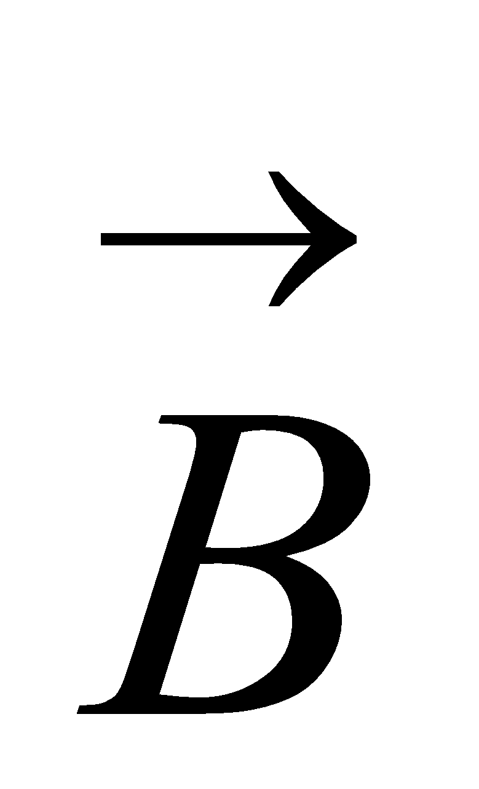 và 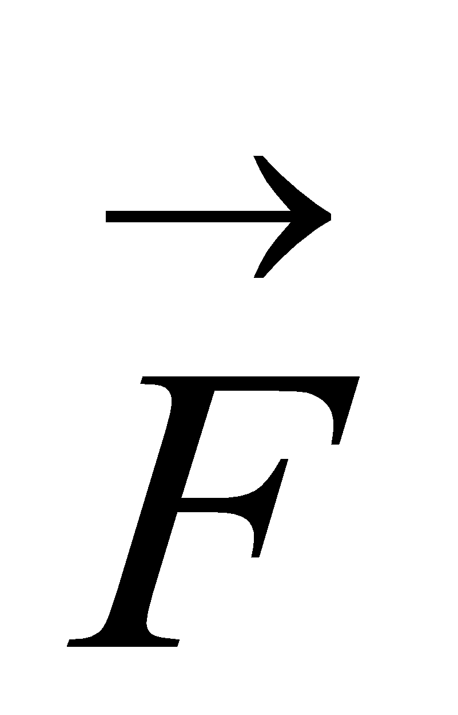.  Cho học sinh phát biểu qui tắc bàn tay trái. | (20 phút) | II. Cảm ứng từ  1. Cảm ứng từ  Cảm ứng từ tại một điểm trong từ trường là đại lượng đặc trưng cho độ mạnh yếu của từ trường và được đo bằng thương số giữa lực từ tác dụng lên một đoạn dây dẫn mang dòng diện đặt vuông góc với đường cảm ứng từ tại điểm đó và tích của cường độ dòng điện và chiều dài đoạn dây dẫn đó.  B =  2. Đơn vị cảm ứng từ  Trong hệ SI đơn vị cảm ứng từ là tesla (T).  1T =  3. Véc tơ cảm ứng từ  Véc tơ cảm ứng từ tại một điểm:  + Có hướng trùng với hướng của từ trường tại điểm đó.  + Có độ lớn là: B =  4. Biểu thức tổng quát của lực từ  Lực từ tác dụng lên phần tử dòng điện 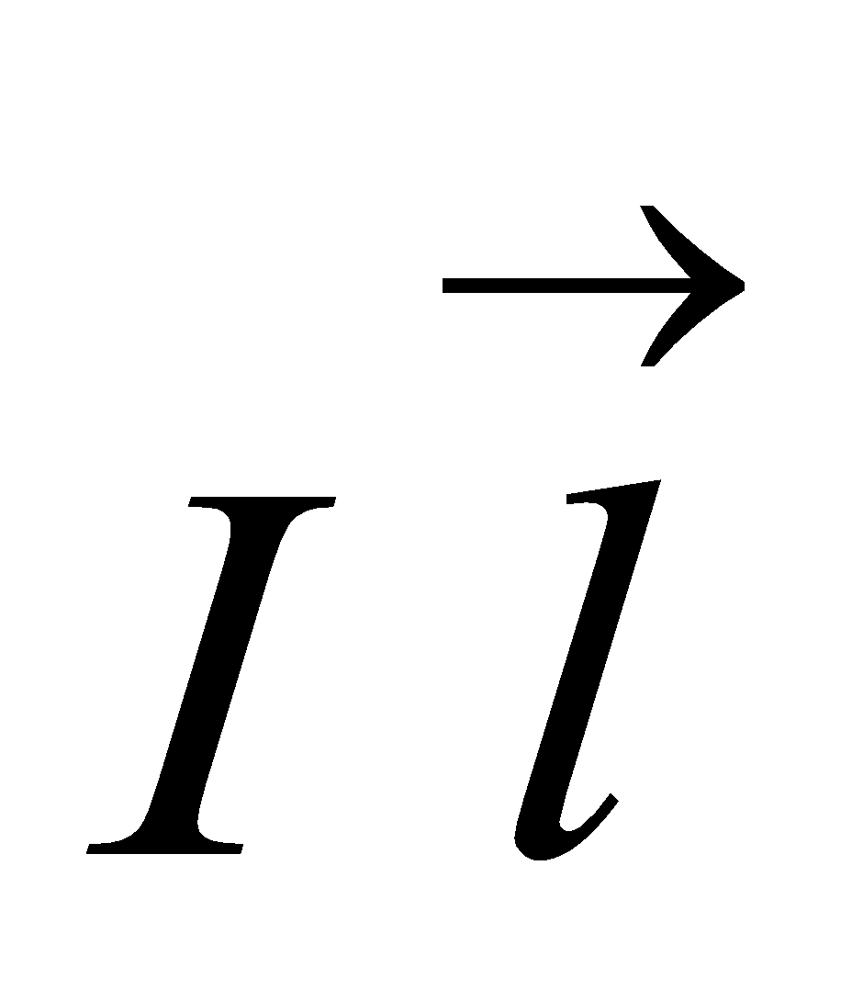đặt trong từ trường đều, tại đó có cảm ứng từ là :  + Có điểm đặt tại trung điểm của l;  + Có phương vuông góc với 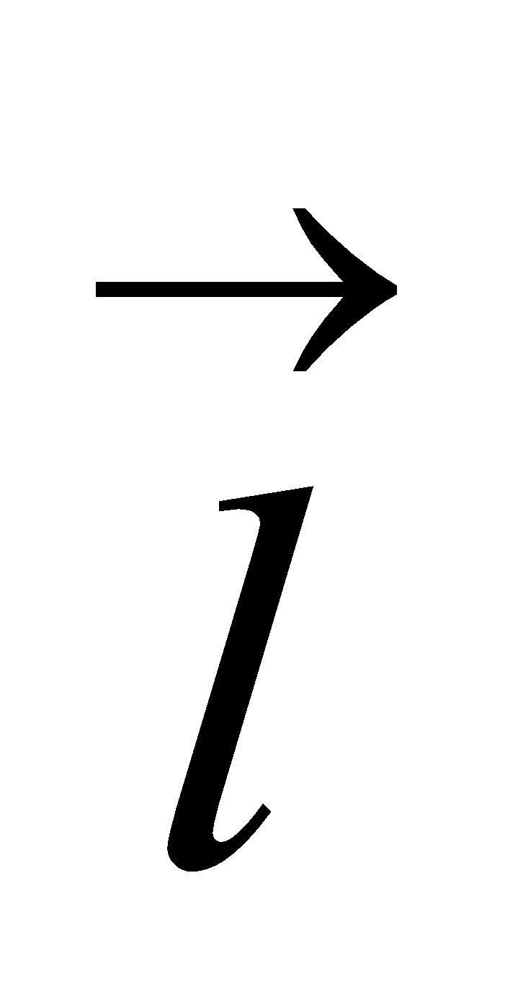và ;  + Có chiều tuân theo qui tác bàn tay trái;  + Có độ lớn F = IlBsin
C. HOẠT ĐỘNG LUYỆN TẬP (5 phút) : Củng cố, giao nhiệm vụ về nhà.
Hoạt động của thầy và trò | TG
Cho học sinh tóm tắt những Kiến thức, kỹ năng cơ bản.  Yêu cầu học sinh về nhà làm các bài tập từ 4 đến7 trang 128 sgk và 20.8, 20.9 sbt. | Tóm tắt những Kiến thức, kỹ năng cơ bản.  Ghi các bài tập về nhà.
D. TÌM TÒI VÀ MỞ RỘNG
+ Nêu các vật dụng xung quanh chúng ta có tính chất như đã nêu ở bài học;
+ Xây dựng các bài toán ứng dụng hiện tượng đã nêu ở bài học;
+ Chuận bị nội dung bài mới ra sơ đồ tư duy;
+ Mỗi tổ chuẩn bị một bài thuyết trình có powerpoint
+ Chuẩn bị phương pháp học bài sau

Tiết 40. TỪ TRƯỜNG CỦA DÒNG ĐIỆN CHẠY TRONG CÁC DÂY DẪN CÓ HÌNH DẠNG ĐẶC BIỆT
Ngày soạn  08/1/2019 | Dạy | Ngày dạy
 |  | Tiết
 |  | Lớp | 11B8 | 11B9
I. MỤC TIÊU
1. Kiến thức, kỹ năng
a. Kiến thức
+ Phát biểu được cách xác định phương chiều và viết được công thức tính cảm ứng từ B của dòng điện chạy trong dây dẫn thẳn dài, dòng điện chạy trong dây dẫn tròn và dòng điện chạy trong ống dây.
+ Vận dụng được nguyên lí chồng chất từ trường để giải các bài tập.
II. CHUẨN BỊ
Giáo viên: Chuẩn bị các thí nghiệm về từ phổ và kim nam châm nhỏ để xác định hướng của cảm ứng từ.
Học sinh: On lại các bài 19, 20.
III. TIẾN TRÌNH DẠY – HỌC
A. KHỞI ĐỘNG (5 PHÚT)
Trò chơi: Phần thưởng như ý.
Luật chơi: Người quản trò sẽ nêu ra giá trị của câu hỏi trước, người chơi sẽ xung phong và được gọi chơi. Khi đã chọn được người chơi thì người quản trò sẽ nêu nội dung câu hỏi. Mỗi câu hỏi người chơi chỉ có 1 cơ hội trả lời; đúng thì nhận được quà theo giá trị của câu hỏi. Sai không có quà. (10 câu hỏi)
B.TÌM HIỂU BÀI MỚI (5 phút) : Giới thiệu cảm ứng từ tại một điểm cho trước trong từ trường của một dòng điện chạy trong dây dẫn có hình dạng nhất định.
Cảm ứng từ tại một điểm M:
+ Tỉ lệ với cường độ dòng điện I gây ra từ trường;
+ Phụ thuộc vào dạng hình học của dây dẫn;
+ Phụ thuộc vào vị trí của điểm M;
+ Phụ thuộc vào môi trường xubg quanh.
Hoạt động 3 : Tìm hiểu từ trường của dòng diện chạy trong dây dẫn thẳng dài.
Hoạt động của thầy và trò | TG | Nội dung cơ bản
Vẽ hình 21.1.  Giới thiệu dạng đường sức từ và chiều đường sức từ của dòng điện thẳng dài.  Vẽ hình 21.2.  Yêu cầu học sinh thực hiện C1.  Giới thiệu độ lớn của | (8 phút) | I. Từ trường của dòng diện chạy trong dây dẫn thẳng dài  + Đường sức từ là những đường tròn nằm trong những mặt phẵng vuông góc với dòng điện và có tâm nằm trên dây dẫn.  + Chiều đường sức từ được xác định theo qui tắc nắm tay phải.  + Độ lớn cảm ứng từ tại điểm cách dây dẫn một khoảng r: B = 2.10⁻⁷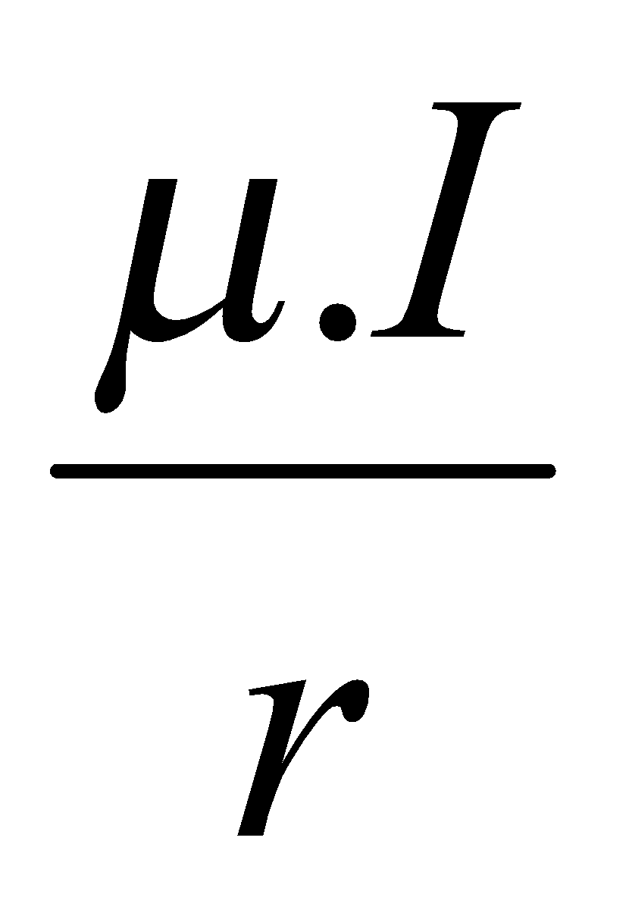.
Hoạt động 4 : Tìm hiểu từ trường của dòng điện chạy trong dây dẫn uốn thành vòng tròn.
Hoạt động của thầy và trò | TG | Nội dung cơ bản
Vẽ hình 21.3.  Giới thiệu dạng đường cảm ứng từ của dòng diện tròn.  Yêu cầu học sinh xác định chiều của đường cảm ứng từ trong một số trường hợp.  Giới thiệu độ lớn của tại tâm vòng tròn. | (8 phút) | II. Từ trường của dòng điện chạy trong dây dẫn uốn thành vòng tròn  + Đường sức từ đi qua tâm O của vòng tròn là đường thẳng vô hạn ở hai đầu còn các đường khác là những đường cong có chiều di vào mặt Nam và đi ra mặt Bác của dòng điện tròn đó.  + Độ lớn cảm ứng từ tại tâm O của vòng dây: B = 2.10⁻⁷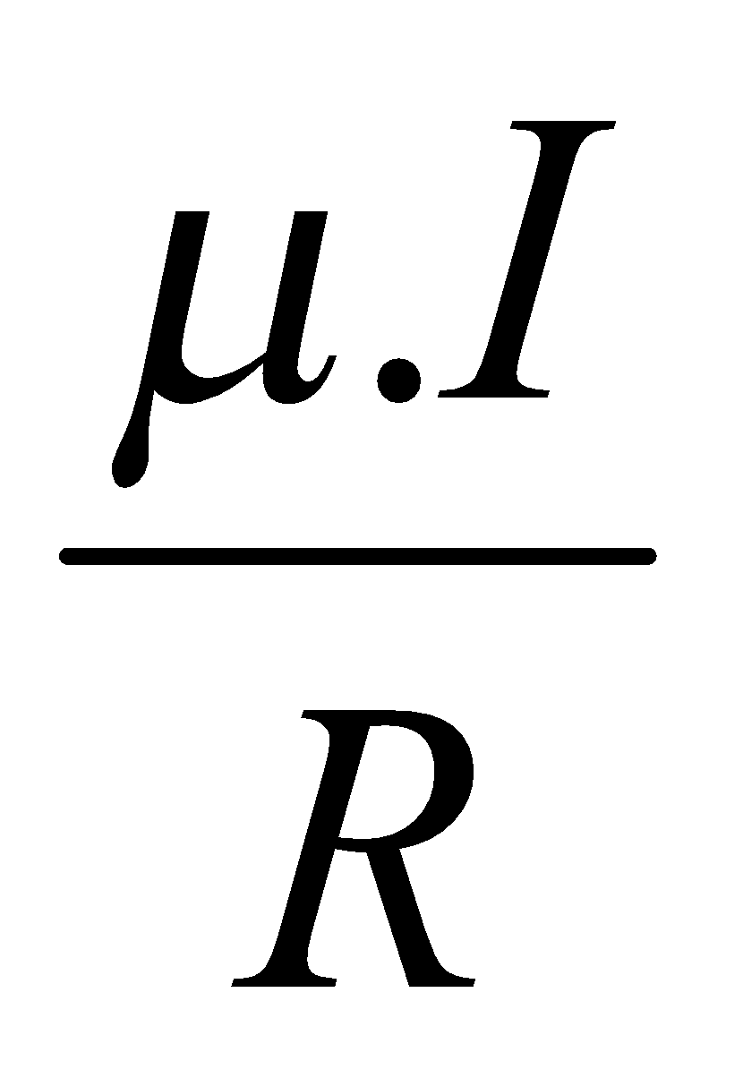
Hoạt động 5: Tìm hiểu từ trường của dòng điện chạy trong ống dây dẫn hình trụ.
Hoạt động của thầy và trò | TG | Nội dung cơ bản
Vẽ hình 21.4.  Giới thiệu dạng đường cảm ứng từ trong lòng ống dây.  Yêu cầu học sinh xác định chiều đường cảm ứng từ.  Giới thiệu dộ lớn của trong lòng ống dây. | (7 phút) | III. Từ trường của dòng điện chạy trong ống dây dẫn hình trụ  + Trong ống dây các đường sức từ là những đường thẳng song song cùng chiều và cách đều nhau.  + Cảm ứng từ trong lòng ống dây:  B = 4.10⁻⁷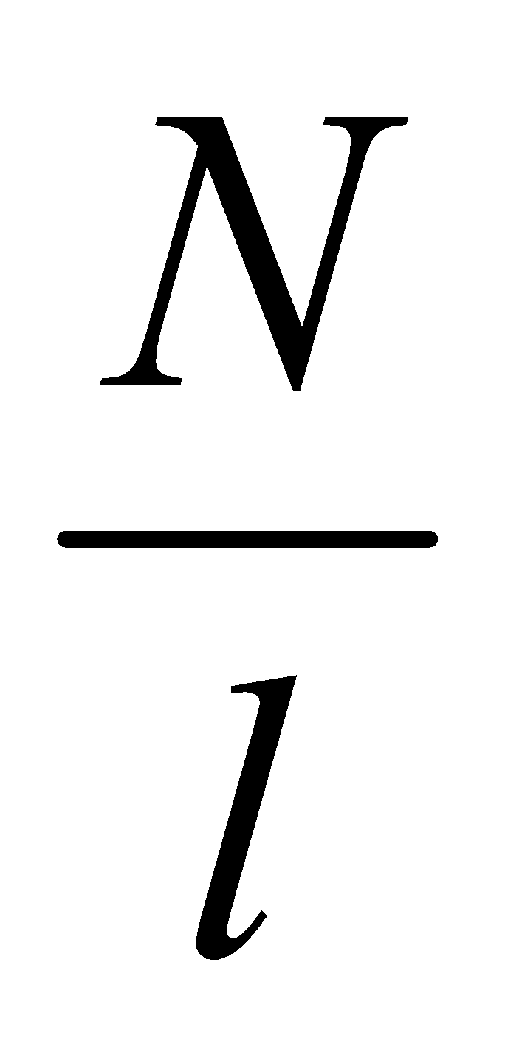⎧I = 4.10⁻⁷n⎧I
Hoạt động 6 : Tìm hiểu từ trường của nhiều dòng điện.
Hoạt động của thầy và trò | TG | Nội dung cơ bản
Yêu cầu học sinh nhắc lại nguyên lí chồng chất điện trường.  Giới thiệu nguyên lí chồng chất từ trường. | (5 phút) | Từ trường của nhiều dòng điện  Véc tơ cảm ứng từ tại một điểm do nhiều dòng điện gây ra bằng tổng các véc tơ cảm ứng từ do từng dòng điện gây ra tại điểm ấy  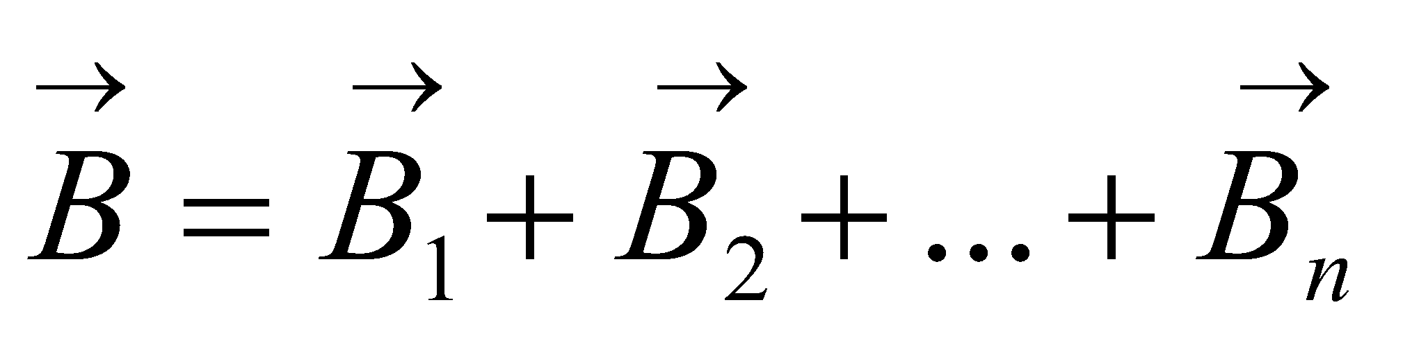
C. HOẠT ĐỘNG LUYỆN TẬP : Củng cố, giao nhiệm vụ về nhà.
Hoạt động của thầy và trò | TG
Cho học sinh tóm tắt những Kiến thức, kỹ năng cơ bản.  Yêu cầu học sinh về nhà làm các bài tập từ 3 đến 7 trang 133 sgk và 21.6 ; 21.7 sbt. | Tóm tắt những Kiến thức, kỹ năng cơ bản.  Ghi các bài tập về nhà.
D. TÌM TÒI VÀ MỞ RỘNG
+ Nêu các vật dụng xung quanh chúng ta có tính chất như đã nêu ở bài học;
+ Xây dựng các bài toán ứng dụng hiện tượng đã nêu ở bài học;
+ Chuận bị nội dung bài mới ra sơ đồ tư duy;
+ Mỗi tổ chuẩn bị một bài thuyết trình có powerpoint
+ Chuẩn bị phương pháp học bài sau

Tiết 41. BÀI TẬP
Ngày soạn  10/8/2019 | Dạy | Ngày dạy
 |  | Tiết
 |  | Lớp | 11B8 | 11B9
I. MỤC TIÊU
1. Kiến thức, kỹ năng :
a. Kiến thức
+ Nắm vững các khái niệm về từ trường, cảm ứng từ, đường sức từ.
+ Nắm được dạng đường cảm ứng từ, chiều đường cảm ứng từ véc tơ cảm ứng từ của từ trường của dòng điện chạy trong dây dẫn có dạng dặc biệt.
b. kĩ năng: hình thành hoặc rèn luyện được kĩ năng học bài và ghi nhớ kiến thức bằng sơ đồ tư duy
2. Định hướng phát triển phẩm chất và năng lực học sinh
a. Các phẩm chất
-Chăm học, chăm làm, trung thực, trách nhiệm
b. các năng lực chung
Tự chủ và tự học, giao tiếp và hợp tác, giải quyết vấn đề và sáng tạo
c. Các năng lực chuyên biệt
Ngôn ngữ, Tính toán, Tin học, tìm hiểu tự nhiên và xã hội
II. CHUẨN BỊ
Giáo viên: - Xem, giải các bài tập sgk và sách bài tập.
- Chuẩn bị thêm nột số câu hỏi trắc nghiệm và bài tập khác.
Học sinh: - Giải các câu hỏi trắc nghiệm và bài tập thầy cô đã ra về nhà.
- Chuẩn bị sẵn các vấn đề mà mình còn vướng mắc cần phải hỏi thầy cô.
III. TIẾN TRÌNH DẠY – HỌC
A. KHỞI ĐỘNG (5 PHÚT)
Trò chơi: Phần thưởng như ý.
Luật chơi: Người quản trò sẽ nêu ra giá trị của câu hỏi trước, người chơi sẽ xung phong và được gọi chơi. Khi đã chọn được người chơi thì người quản trò sẽ nêu nội dung câu hỏi. Mỗi câu hỏi người chơi chỉ có 1 cơ hội trả lời; đúng thì nhận được quà theo giá trị của câu hỏi. Sai không có quà. (10 câu hỏi)
B.TÌM HIỂU BÀI MỚI: Giải các câu hỏi trắc nghiệm.
Hoạt động của thầy và trò | TG | Nội dung cơ bản
Yêu cầu hs giải thích tại sao chọn B.  Yêu cầu hs giải thích tại sao chọn B.  Yêu cầu hs giải thích tại sao chọn B.  Yêu cầu hs giải thích tại sao chọn B.  Yêu cầu hs giải thích tại sao chọn A.  Yêu cầu hs giải thích tại sao chọn C. | (15 phút) | Câu 5 trang 124 : B  Câu 6 trang 124 : B  Câu 4 trang 128 : B  Câu 5 trang 128 : B  Câu 3 trang 133 : A  Câu 4 trang 133 : C
C. HOẠT ĐỘNG LUYỆN TẬP : Giải các bài tập tự luận.
Hoạt động của thầy và trò | TG | Nội dung cơ bản
Vẽ hình.  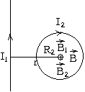  Yêu cầu học sinh xác định phương chiều và độ lớn của 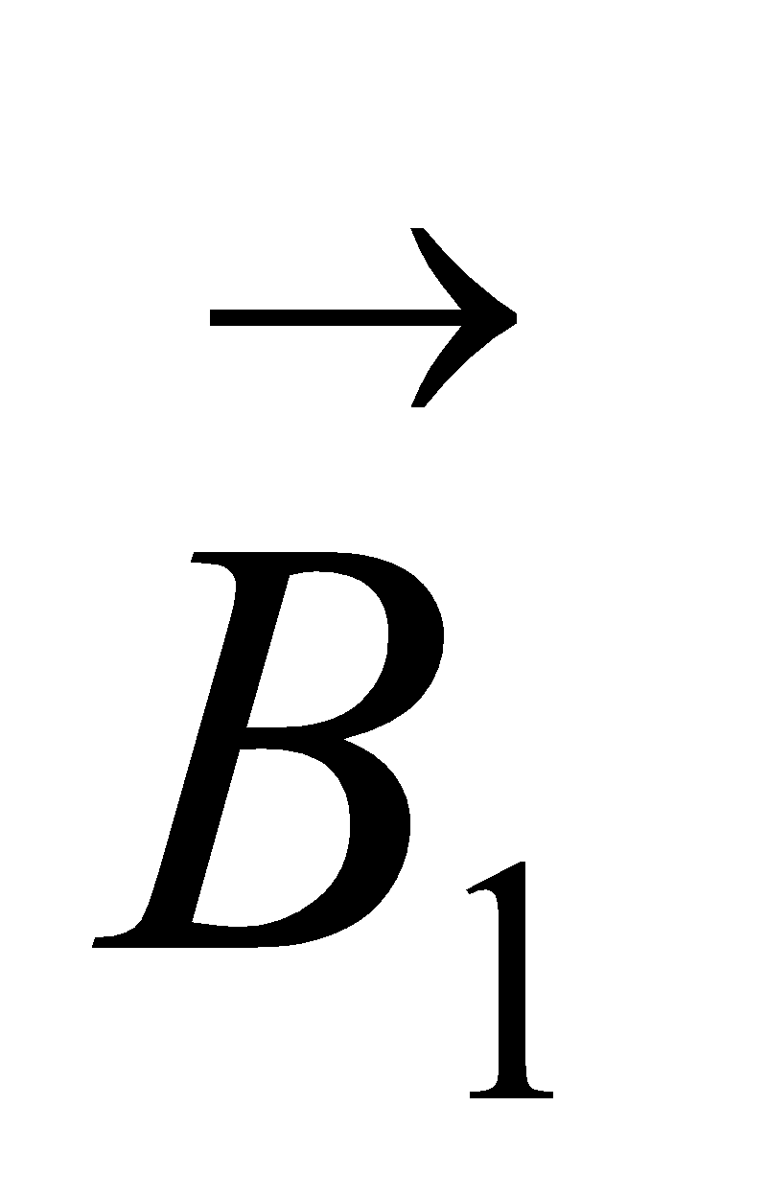và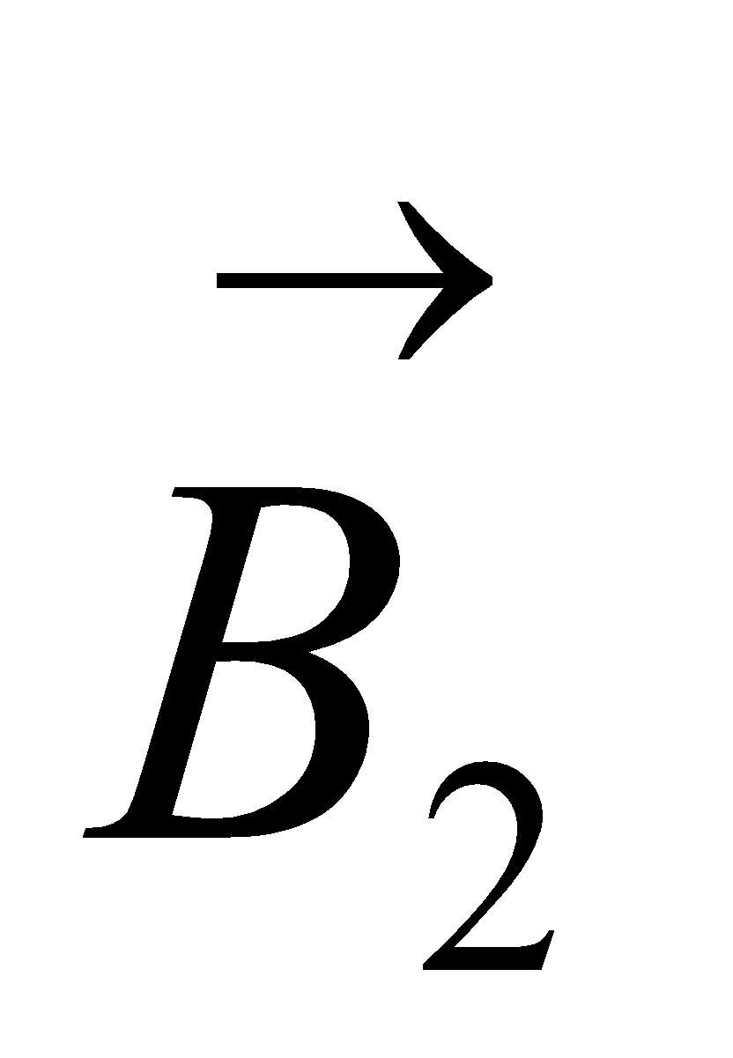tại O₂.  Yêu cầu học sinh xác định phương chiều và độ lớn của véc tơ cảm ứng từ tổng hợp 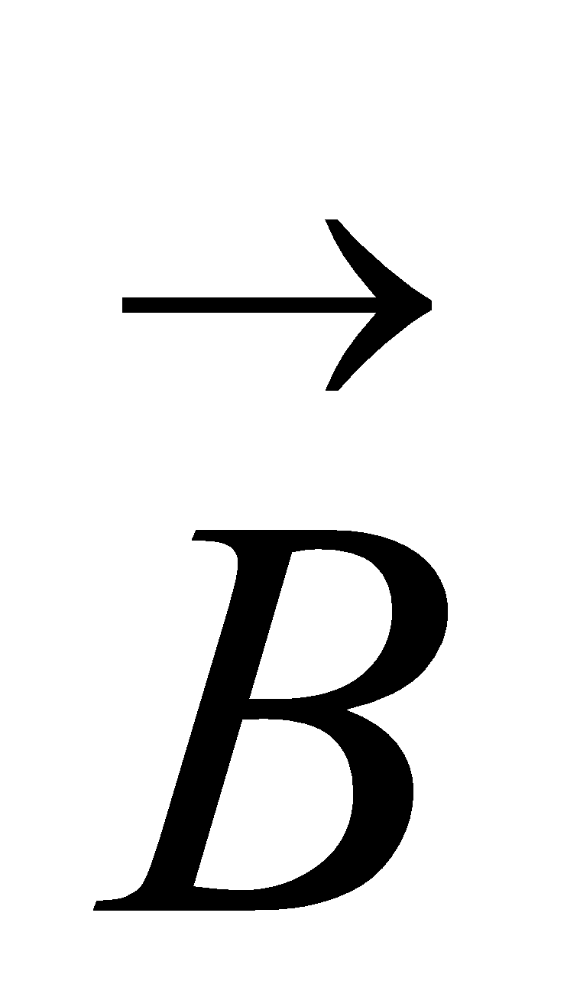 tại O₂.  Vẽ hình.  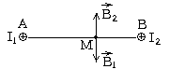  Yêu cầu học sinh lập luận để tìm ra vị trí điểm M.  Yêu cầu học sinh lập luận để tìm ra quỹ tích các điểm M. | (25 phút) | Bài 6 trang 133  Giả sử các dòng điện được đặt trong mặt phẵng như hình vẽ.  Cảm ứng từ do dòng I₁ gây ra tại O₂ có phương vuông góc với mặt phẵng hình vẽ, có chiều hướng từ ngoài vào và có độ lớn  B₁ = 2.10⁻⁷.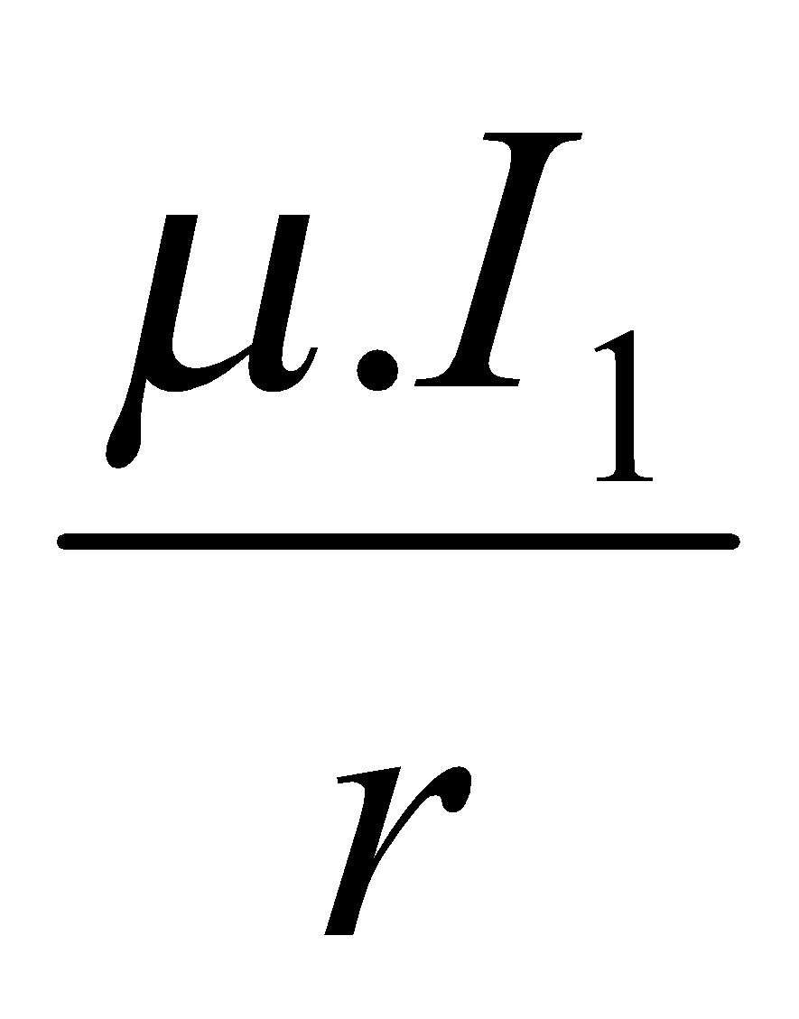 = 2.10⁻⁷.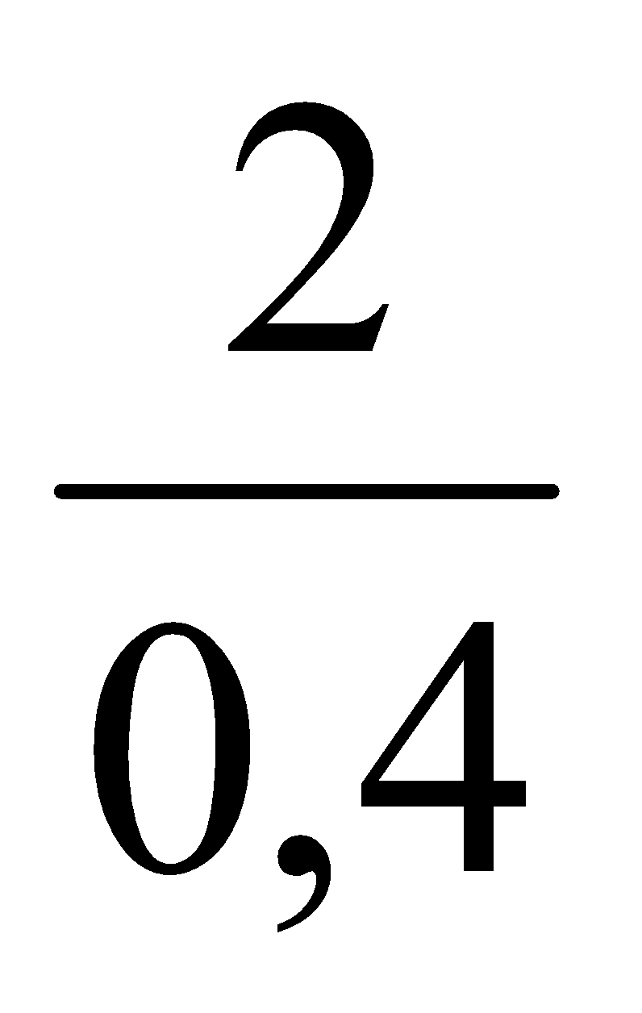= 10⁻⁶(T)  Cảm ứng từ do dòng I₂ gây ra tại O₂ có phương vuông góc với mặt phẵng hình vẽ, có chiều hướng từ ngoài vào và có độ lớn  B₁ = 2.10⁻⁷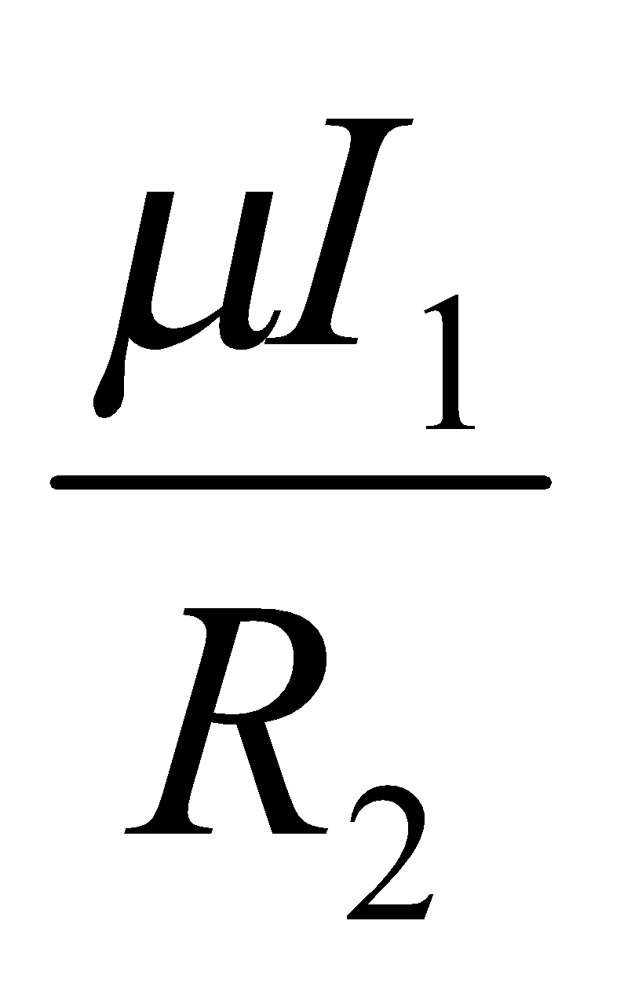 = 2.10⁻⁷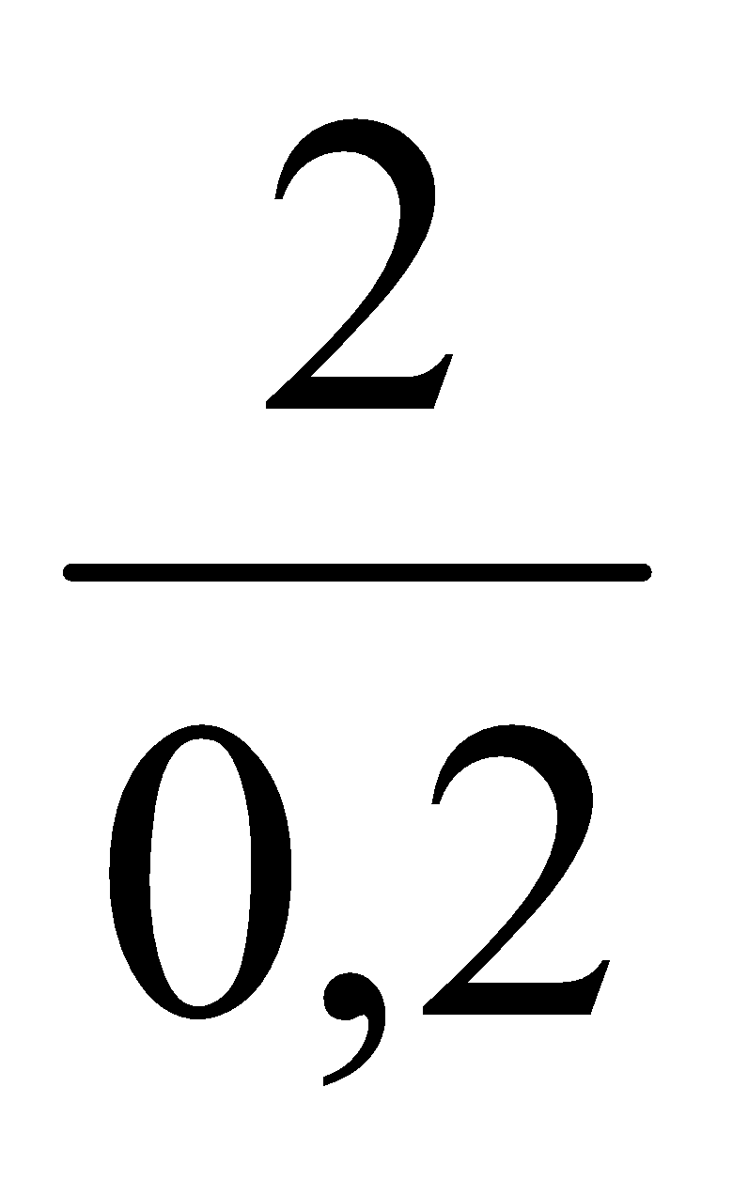  = 6,28.10⁻⁶(T)  Cảm ứng từ tổng hợp tại O₂  = +  Vì và cùng pương cùng chiều nên cùng phương, cùng chiều với vàvà có độ lớn:  B = B₁+ B₂ = 10⁻⁶+ 6,28.10⁻⁶ = 7,28.10⁻⁶(T)  Bài 7 trang 133  Giả sử hai dây dẫn được đặt vuông góc với mặt phẵng hình vẽ, dòng I₁ đi vào tại A, dòng I₂ đi vào tại B.  Xét điểm M tại đó cảm ứng từ tổng hợp do hai dòng I₁ và I₂ gây ra là:  = + = => = -  Để vàcùng phương thì M phải nằm trên đường thẳng nối A và B, để va ngược chiều thì M phải nằm trong đoạn thẳng nối A và B. Để và bằng nhau về độ lớn thì  2.10⁻⁷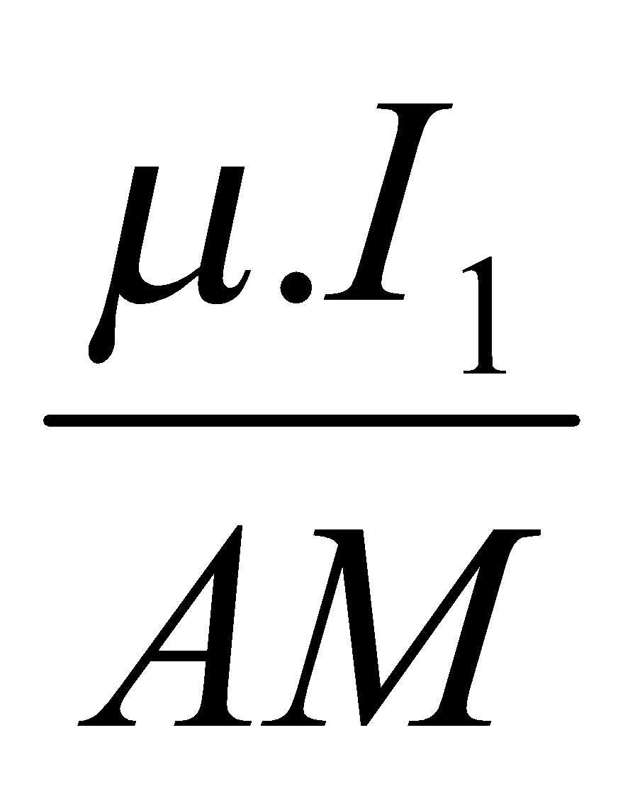= 2.10⁻⁷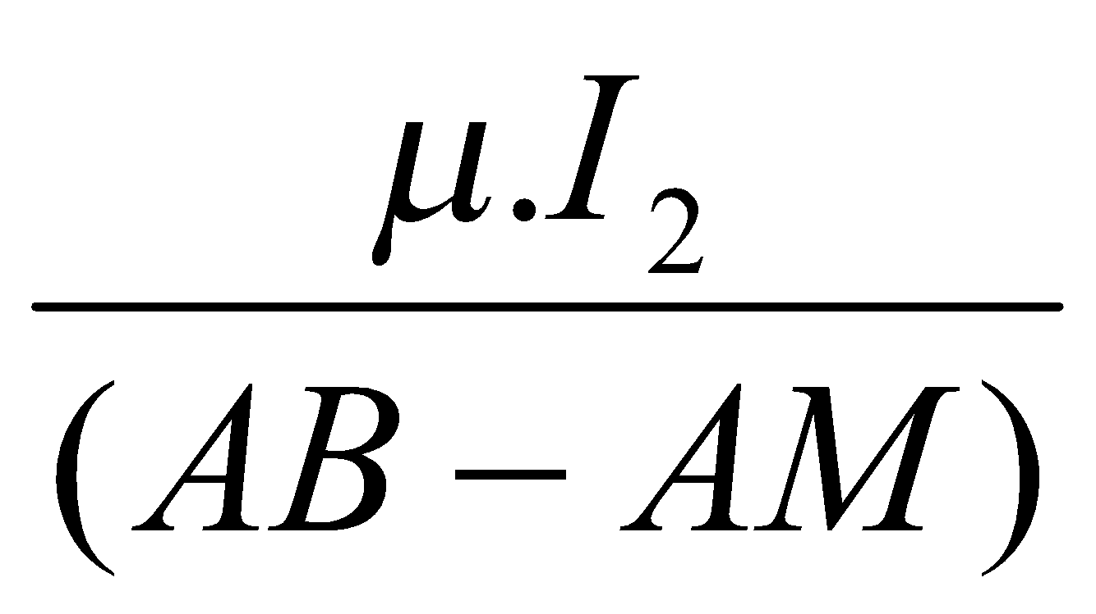  => AM = 30cm; BM = 20cm.  Quỹ tích những điểm M nằm trên đường thẳng song song với hai dòng điện, cách dòng điện thứ nhất 30cm và cách dòng thứ hai 20cm.
D. TÌM TÒI VÀ MỞ RỘNG
+ Nêu các vật dụng xung quanh chúng ta có tính chất như đã nêu ở bài học;
+ Xây dựng các bài toán ứng dụng hiện tượng đã nêu ở bài học;
+ Chuận bị nội dung bài mới ra sơ đồ tư duy;
+ Mỗi tổ chuẩn bị một bài thuyết trình có powerpoint
+ Chuẩn bị phương pháp học bài sau

Tiết 42. LỰC LO-REN-XƠ
Ngày soạn  08/1/2019 | Dạy | Ngày dạy
 |  | Tiết
 |  | Lớp | 11B8 | 11B9
I. MỤC TIÊU
1. Kiến thức, kỹ năng
a. Kiến thức
+ Phát biểu được lực Lo-ren-xơ là gì và nêu được các đặc trưng về phương, chiều và viết được công thức tính lực Lo-ren-xơ.
+ Nêu được các đặc trưng cơ bản của chuyển động của hạt mang điện tích trong từ trường đều; viết được công thức tính bán kín vòng tròn quỹ đạo.
b. kĩ năng: hình thành hoặc rèn luyện được kĩ năng học bài và ghi nhớ kiến thức bằng sơ đồ tư duy
2. Định hướng phát triển phẩm chất và năng lực học sinh
a. Các phẩm chất
-Chăm học, chăm làm, trung thực, trách nhiệm
b. các năng lực chung
Tự chủ và tự học, giao tiếp và hợp tác, giải quyết vấn đề và sáng tạo
c. Các năng lực chuyên biệt
Ngôn ngữ, Tính toán, Tin học, tìm hiểu tự nhiên và xã hội
II. CHUẨN BỊ
Giáo viên: Chuẩn bị các đồ dùng dạy học về chuyển động của hạt tích điện trong từ trường đều.
Học sinh: Ôn lại về chuyển động tròn đều, lực hướng tâm và định lí động năng, cùng với thuyết electron về dòng điện trong kim loại.
III. TIẾN TRÌNH DẠY – HỌC
A. KHỞI ĐỘNG (5 PHÚT)
Trò chơi: Phần thưởng như ý.
Luật chơi: Người quản trò sẽ nêu ra giá trị của câu hỏi trước, người chơi sẽ xung phong và được gọi chơi. Khi đã chọn được người chơi thì người quản trò sẽ nêu nội dung câu hỏi. Mỗi câu hỏi người chơi chỉ có 1 cơ hội trả lời; đúng thì nhận được quà theo giá trị của câu hỏi. Sai không có quà. (10 câu hỏi)
B.TÌM HIỂU BÀI MỚI : Tìm hiểu lực Lo-ren-xơ.
Hoạt động của thầy và trò | TG | Nội dung cơ bản
Yêu cầu học sinh nhắc lại khái niệm dòng diện.  Lập luận để đưa ra định nghĩa lực Lo-ren-xơ.  Giới thiệu hình vẽ 22.1.  Hướng dẫn học sinh tự tìm ra kết quả.  Giới thiệu hình 22.2.  Hướng dẫn học sinh rút ra kết luận về hướng của lực Lo-ren-xơ.  Đưa ra kết luận đầy đủ về đặc điểm của lực Lo-ren-xơ.  Yêu cầu học sinh thực hiện C1.  Yêu cầu học sinh thực hiện C2. | (30 phút) | I. Lực Lo-ren-xơ  1. Định nghĩa lực Lo-ren-xơ  Mọi hạt mang điện tích chuyển động trong một từ trường, đều chịu tác dụng của lực từ. Lực này được gọi là lực Lo-ren-xơ.  2. Xác định lực Lo-ren-xơ  Lực Lo-ren-xơ do từ trường có cảm ứng từ tác dụng lên một hạt điện tích q₀ chuyển động với vận tốc 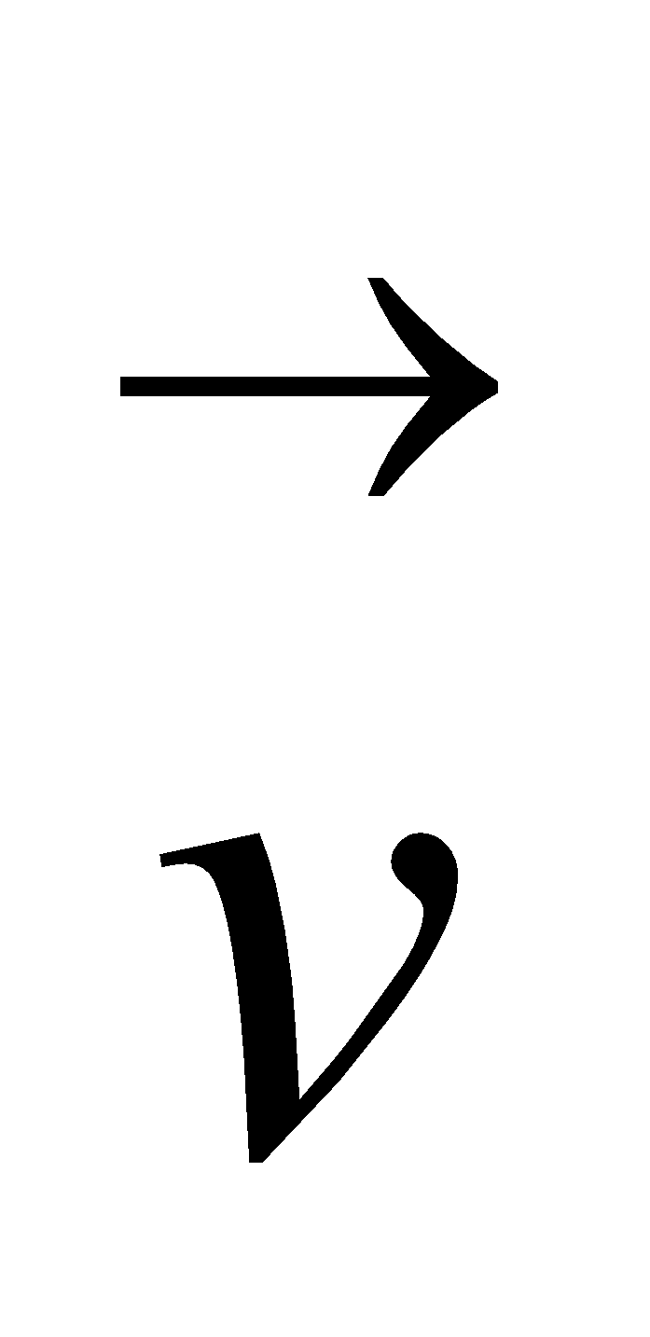:  + Có phương vuông góc với và ;  + Có chiều theo qui tắc bàn tay trái: để bàn tay trái mở rộng sao cho từ trường hướng vào lòng bàn tay, chiều từ cổ tay đến ngón giữa là chiều của khi q₀ > 0 và ngược chiều khi q₀ < 0. Lúc đó chiều của lực Lo-ren-xơ là chiều ngón cái choãi ra;  + Có độ lớn: f = |q₀|vBsin
C. HOẠT ĐỘNG LUYỆN TẬP (10 phút)
Hoạt động của thầy và trò | TG
Cho học sinh tóm tắt những Kiến thức, kỹ năng cơ bản.  Yêu cầu học sinh về nhà làm các bài tập từ 3 đến 8 trang 138sgk và 21.1, 21.2, 21.3, 21.8 và 21.11 sbt. | Tóm tắt những Kiến thức, kỹ năng cơ bản.  Ghi các bài tập về nhà.
D. TÌM TÒI VÀ MỞ RỘNG
+ Nêu các vật dụng xung quanh chúng ta có tính chất như đã nêu ở bài học;
+ Xây dựng các bài toán ứng dụng hiện tượng đã nêu ở bài học;
+ Chuận bị nội dung bài mới ra sơ đồ tư duy;
+ Mỗi tổ chuẩn bị một bài thuyết trình có powerpoint
+ Chuẩn bị phương pháp học bài sau
Tiết 43. BÀI TẬP
Ngày soạn  17/1/2019 | Dạy | Ngày dạy
 |  | Tiết
 |  | Lớp | 11B8 | 11B9
I. MỤC TIÊU
1. Kiến thức, kỹ năng :
a. Kiến thức
+ Nắm được đặc trưng về phương chiều và biểu thức của lực Lo-ren-xơ.
+ Nắm được các đặc trưng cơ bản của chuyển động của hạt điện tích trong từ trường đều, biểu thức bán kín của vòng tròn quỹ đạo.
b. kĩ năng: hình thành hoặc rèn luyện được kĩ năng học bài và ghi nhớ kiến thức bằng sơ đồ tư duy
2. Định hướng phát triển phẩm chất và năng lực học sinh
a. Các phẩm chất
-Chăm học, chăm làm, trung thực, trách nhiệm
b. các năng lực chung
Tự chủ và tự học, giao tiếp và hợp tác, giải quyết vấn đề và sáng tạo
c. Các năng lực chuyên biệt
Ngôn ngữ, Tính toán, Tin học, tìm hiểu tự nhiên và xã hội
II. CHUẨN BỊ
Giáo viên: - Xem, giải các bài tập sgk và sách bài tập.
- Chuẩn bị thêm nột số câu hỏi trắc nghiệm và bài tập khác.
Học sinh: - Ôn lại chuyển động đều, lực hướng tâm, định lí động năng, thuyết electron về dòng điện trong kim loại, lực Lo-ren-xơ.
- Giải các câu hỏi trắc nghiệm và bài tập thầy cô đã ra về nhà.
- Chuẩn bị sẵn các vấn đề mà mình còn vướng mắc cần phải hỏi thầy cô.

III. TIẾN TRÌNH DẠY – HỌC
A. KHỞI ĐỘNG (5 PHÚT)
Trò chơi: Phần thưởng như ý.
Luật chơi: Người quản trò sẽ nêu ra giá trị của câu hỏi trước, người chơi sẽ xung phong và được gọi chơi. Khi đã chọn được người chơi thì người quản trò sẽ nêu nội dung câu hỏi. Mỗi câu hỏi người chơi chỉ có 1 cơ hội trả lời; đúng thì nhận được quà theo giá trị của câu hỏi. Sai không có quà. (10 câu hỏi)
B.TÌM HIỂU BÀI MỚI: Giải các câu hỏi trắc nghiệm.
Hoạt động của thầy và trò | TG | Nội dung cơ bản
Yêu cầu hs giải thích tại sao chọn C.  Yêu cầu hs giải thích tại sao chọn D.  Yêu cầu hs giải thích tại sao chọn C.  Yêu cầu hs giải thích tại sao chọn A.  Yêu cầu hs giải thích tại sao chọn B.  Yêu cầu hs giải thích tại sao chọn B. | (15 phút) | Câu 3 trang 138 : C  Câu 4 trang 138 : D  Câu 5 trang 138 : C  Câu 22.1 : A  Câu 22.2 : B  Câu 22.3 : B
C. HOẠT ĐỘNG LUYỆN TẬP
Hoạt động của thầy và trò | TG | Nội dung cơ bản
Yêu cầu học sinh viết biểu thức tính bán kính quỹ đạo chuyển động của hạt từ đó suy ra tốc độ của hạt.  Yêu cầu học sinh viết biểu thức tính chu kì chuyển động của hạt và thay số để tính T.  Yêu cầu học sinh xác định hướng và độ lớn của gây ra trên đường thẳng hạt điện tích chuyển động.  Yêu cầu học sinh xác định phương chiều và độ lớn của lực Lo-ren-xơ tác dụng lên hạt điện tích. |  | Bài trang  a) Tốc độ của prôtôn:  Ta có R = 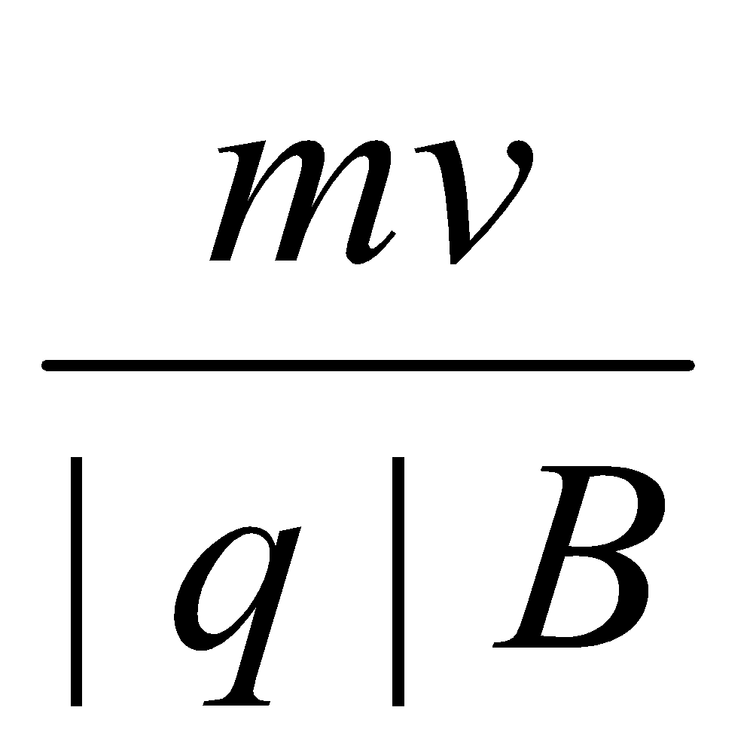  - v = 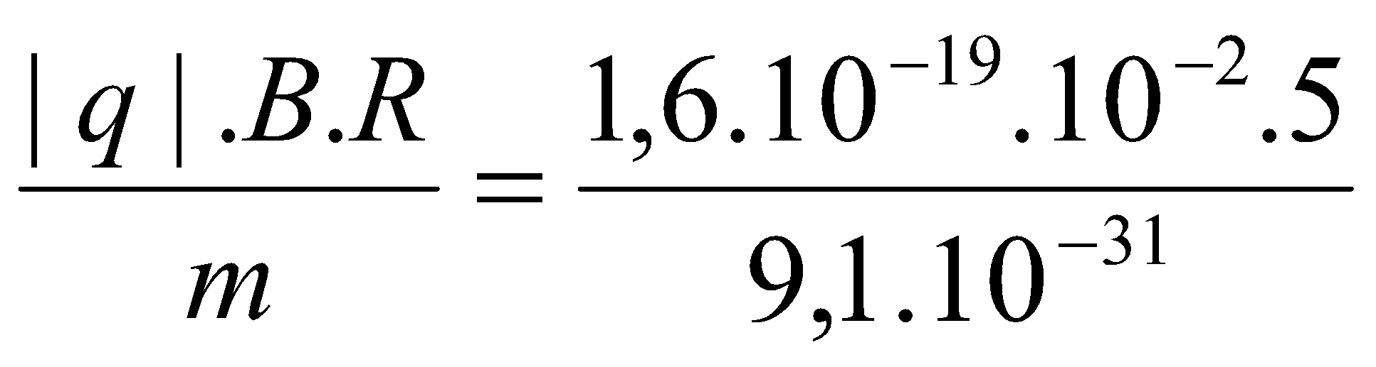  = 4,784.10⁶(m/s) .  b) Chu kì chuyển động của prôtôn:  T = 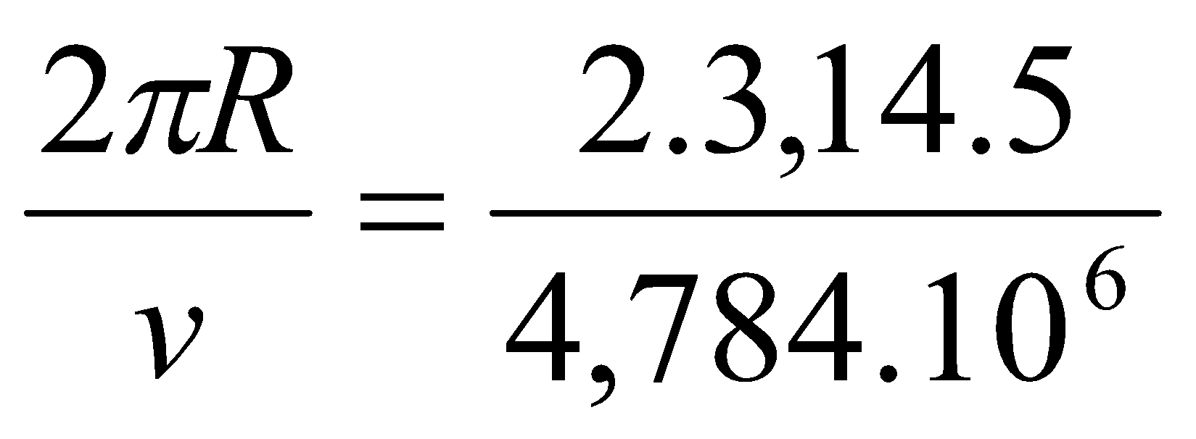= 6,6.10⁻⁶(s)  Bài 22.11  Cảm ứng từ do dòng điện chạy trong dây dẫn thẳng gây ra trên đường thẳng hạt điện tích chuyển động có phương vuông góc với mặt phẵng chứa dây dẫn và đường thẳng điện tích chuyển động, có độ lớn:  B = 2.10⁻⁷= 2.10⁻⁷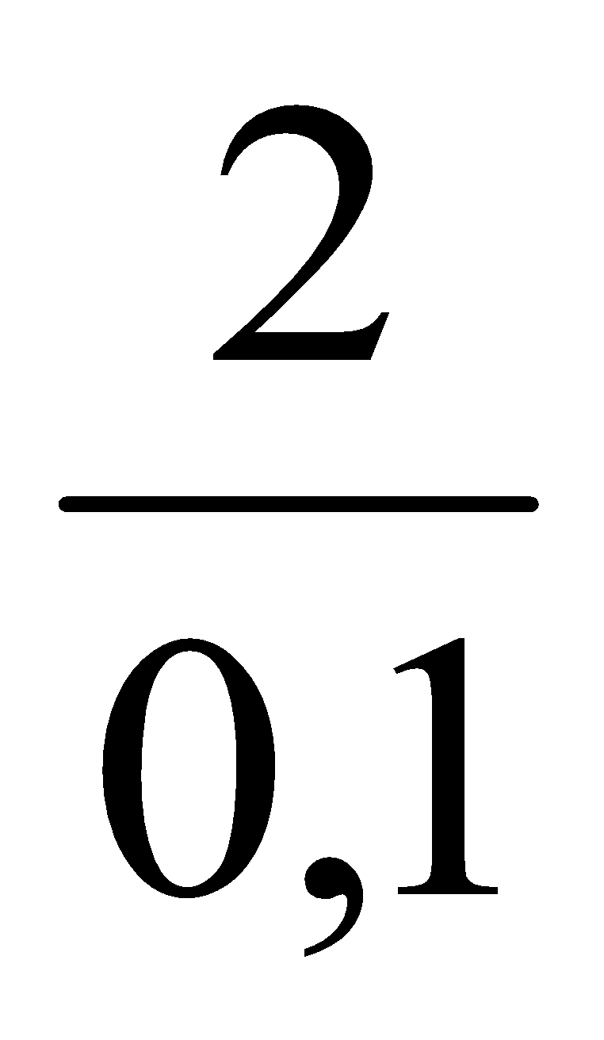= 4.10⁻⁶(T)  Lực Lo-ren-xơ tác dụng lên hạt có phương vuông góc với 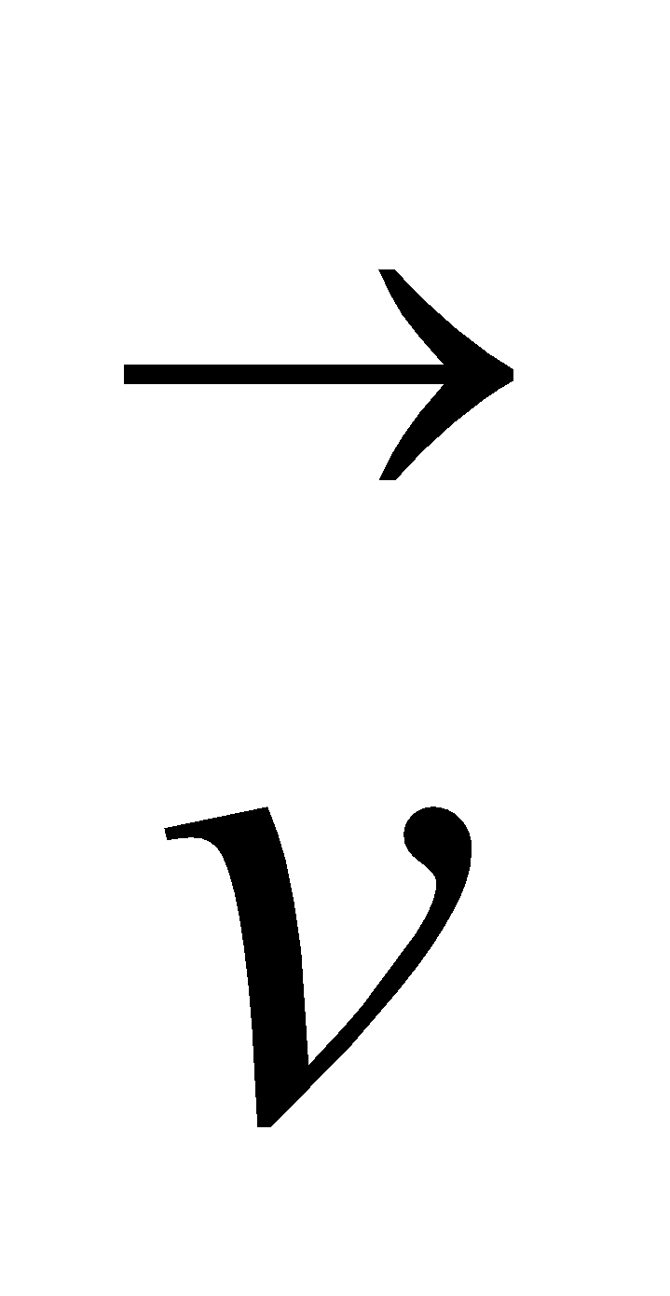 và và có độ lớn:  f = |q|.v.B = 10⁻⁶.500.4.10⁻⁶ = 2.10⁻⁹(N)
D. TÌM TÒI VÀ MỞ RỘNG
+ Nêu các vật dụng xung quanh chúng ta có tính chất như đã nêu ở bài học;
+ Xây dựng các bài toán ứng dụng hiện tượng đã nêu ở bài học;
+ Chuận bị nội dung bài mới ra sơ đồ tư duy;
+ Mỗi tổ chuẩn bị một bài thuyết trình có powerpoint
+ Chuẩn bị phương pháp học bài sau

CHƯƠNG V. CẢM ỨNG ĐIỆN TỪ
Tiết 44. TỪ THÔNG. CẢM ỨNG ĐIỆN TỪ. SUẤT ĐIỆN ĐỘNG CẢM ỨNG
Ngày soạn  17/1/2019 | Dạy | Ngày dạy
 |  | Tiết
 |  | Lớp | 11B8 | 11B9
I. MỤC TIÊU
1. Kiến thức, kỹ năng
a. Kiến thức
+ Viết được công thức và hiểu được ý nghĩa vật lý của từ thông.
+ Phát biểu được định nghĩa và hiểu được khi nào thì có hiện tượng cảm ứng điện từ.
b. kĩ năng: hình thành hoặc rèn luyện được kĩ năng học bài và ghi nhớ kiến thức bằng sơ đồ tư duy
2. Định hướng phát triển phẩm chất và năng lực học sinh
a. Các phẩm chất
-Chăm học, chăm làm, trung thực, trách nhiệm
b. các năng lực chung
Tự chủ và tự học, giao tiếp và hợp tác, giải quyết vấn đề và sáng tạo
c. Các năng lực chuyên biệt
Ngôn ngữ, Tính toán, Tin học, tìm hiểu tự nhiên và xã hội
II. CHUẨN BỊ
Giáo viên: + Chuẩn bị các hình vẽ về các đường sức từ trong nhiều ví dụ khác nhau.
+ Chuẩn bị các thí nghiệm về cảm ứng từ.
Học sinh: + Ôn lại về đường sức từ.
+ So sánh đường sức điện và đường sức từ.
III. TIẾN TRÌNH DẠY – HỌC
A. KHỞI ĐỘNG (5 PHÚT)(5 phút) :
Trò chơi: Phần thưởng như ý.
Luật chơi: Người quản trò sẽ nêu ra giá trị của câu hỏi trước, người chơi sẽ xung phong và được gọi chơi. Khi đã chọn được người chơi thì người quản trò sẽ nêu nội dung câu hỏi. Mỗi câu hỏi người chơi chỉ có 1 cơ hội trả lời; đúng thì nhận được quà theo giá trị của câu hỏi. Sai không có quà. (10 câu hỏi)
B.TÌM HIỂU BÀI MỚI
Hoạt động 1: : Tìm hiểu từ thông.
Hoạt động của thầy và trò | TG | Nội dung cơ bản
Vẽ hình 23.1.  Giới thiệu khái niệm từ thông.  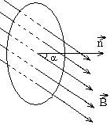  Giới thiệu đơn vị từ thông. | (15 phút) | I. Từ thông  1. Định nghĩa  Từ thông qua một diện tích S đặt trong từ trường đều:  √ = BScos⟨  Với ⟨ là góc giữa pháp tuyến 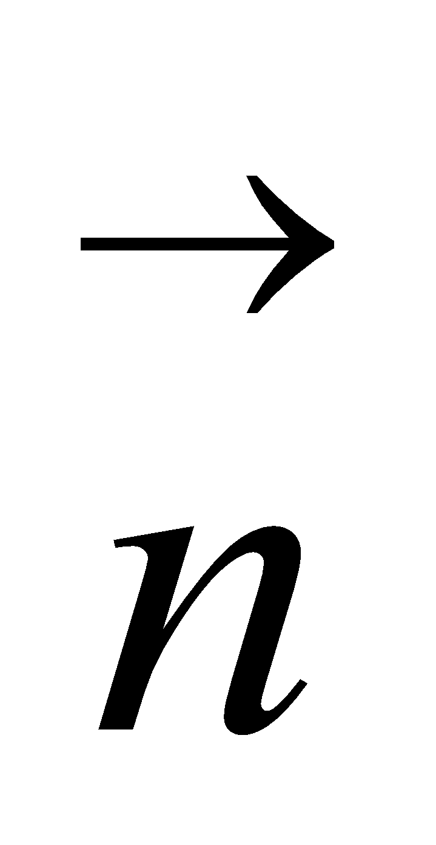 và .  2. Đơn vị từ thông  Trong hệ SI đơn vị từ thông là vêbe (Wb).  1Wb = 1T.1m².
Hoạt động 2: : Tìm hiểu hiện tượng cảm ứng điện từ.
Hoạt động của thầy và trò | TG | Nội dung cơ bản
Vẽ hình 22.3.  Giới thiệu các thí nghiệm.  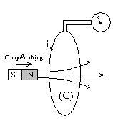  Cho học sinh nhận xét qua từng thí nghiệm.  Yêu cầu học sinh thực hiện C2.  Yêu cầu học sinh rút ra nhận xét chung.  Yêu cầu học sinh rút ra kết luận. | ( 20phút) | II. Hiện tượng cảm ứng điện từ  1. Thí nghiệm  a) Thí nghiệm 1  Cho nam châm dịch chuyển lại gần vòng dây kín (C) ta thấy trong mạch kín (C) xuất hiện dòng điện.  b) Thí nghiệm 2  Cho nam châm dịch chuyển ra xa mạch kín (C) ta thấy trong mạch kín (C) xuất hiện dòng điện ngược chiều với thí nghiệm 1.  c) Thí nghiệm 3  Giữ cho nam châm đứng yên và dịch chuyển mạch kín (C) ta cũng thu được kết quả tương tự.  d) Thí nghiệm 4  Thay nam châm vĩnh cửu bằng nam châm điện. Khi thay đổi cường độ dòng điện trong nam châm điện thì trong mạch kín (C) cũng xuất hiện dòng điện.  2. Kết luận  a) Tất cả các thí nghiệm trên đều có một đạc điểm chung là từ thông qua mạch kín (C) biến thiên. Dựa vào công thức định nghĩa từ thông, ta nhận thấy, khi một trong các đại lượng B, S hoặc ⟨ thay đổi thì từ thông √ biến thiên.  b) Kết quả của thí nghiệm chứng tỏ rằng:  + Mỗi khi từ thông qua mạch kín (C) biến thiên thì trong mạch kín (C) xuất hiện một dòng điện gọi là hiện tượng cảm ứng điện từ.  + Hiện tượng cảm ứng điện từ chỉ tồn tại trong khoảng thời gian từ thông qua mạch kín biến thiên.
C. HOẠT ĐỘNG LUYỆN TẬP
Hoạt động của thầy và trò | TG
Cho học sinh tóm tắt những Kiến thức, kỹ năng cơ bản.  Yêu cầu học sinh về nhà thực hiện các câu hỏi và làm các bài tập trang 147, 148 sgk các bài tập 23.1, 23.6 sbt. | Tóm tắt những Kiến thức, kỹ năng cơ bản.  Ghi các bài tập về nhà.
D. TÌM TÒI VÀ MỞ RỘNG
+ Nêu các vật dụng xung quanh chúng ta có tính chất như đã nêu ở bài học;
+ Xây dựng các bài toán ứng dụng hiện tượng đã nêu ở bài học;
+ Chuận bị nội dung bài mới ra sơ đồ tư duy;
+ Mỗi tổ chuẩn bị một bài thuyết trình có powerpoint
+ Chuẩn bị phương pháp học bài sau

Tiết 45. TỪ THÔNG. CẢM ỨNG ĐIỆN TỪ. SUẤT ĐIỆN ĐỘNG CẢM ỨNG
Ngày soạn  25/1/2019 | Dạy | Ngày dạy
 |  | Tiết
 |  | Lớp | 11B8 | 11B9
I. MỤC TIÊU
1. Kiến thức, kỹ năng
a. Kiến thức
+ Phát biểu được định luật Len-xơ theo những cách khác nhau và biết vận dụng để xác định chiều của dòng điện cảm ứng trong các trường hợp khác nhau.
+ Phát biểu được định nghĩa và nêu được một số tính chất của dòng điện Fu-cô.
b. kĩ năng: hình thành hoặc rèn luyện được kĩ năng học bài và ghi nhớ kiến thức bằng sơ đồ tư duy
2. Định hướng phát triển phẩm chất và năng lực học sinh
a. Các phẩm chất
-Chăm học, chăm làm, trung thực, trách nhiệm
b. các năng lực chung
Tự chủ và tự học, giao tiếp và hợp tác, giải quyết vấn đề và sáng tạo
c. Các năng lực chuyên biệt
Ngôn ngữ, Tính toán, Tin học, tìm hiểu tự nhiên và xã hội
II. CHUẨN BỊ
Giáo viên: + Chuẩn bị các hình vẽ về các đường sức từ trong nhiều ví dụ khác nhau.
+ Chuẩn bị các thí nghiệm về cảm ứng từ.
Học sinh: + Ôn lại về đường sức từ.
+ So sánh đường sức điện và đường sức từ.
III. TIẾN TRÌNH DẠY – HỌC
A. KHỞI ĐỘNG (5 PHÚT)
Trò chơi: Phần thưởng như ý.
Luật chơi: Người quản trò sẽ nêu ra giá trị của câu hỏi trước, người chơi sẽ xung phong và được gọi chơi. Khi đã chọn được người chơi thì người quản trò sẽ nêu nội dung câu hỏi. Mỗi câu hỏi người chơi chỉ có 1 cơ hội trả lời; đúng thì nhận được quà theo giá trị của câu hỏi. Sai không có quà. (10 câu hỏi)
B. TÌM HIỂU BÀI MỚI
Hoạt động 1: Tìm hiểu định luật Len-xơ về chiều dòng điện cảm ứng.
Hoạt động của thầy và trò | TG | Nội dung cơ bản
Trình bày phương pháp khảo sát qui luật xác định chiều dòng điện cảm ứng xuất hiện trong mạch kín  Giới thiệu định luật.  Yêu cầu học sinh thực hiện C3.  Giới thiệu trường hợp từ thông qua (C) biến thiên do kết quả của chuyển động.  Giới thiệu định luật. | 5 phút | III. Định luật Len-xơ về chiều dòng điện cảm ứng  Dòng điện cảm ứng xuất hiện trong mạch kín có chiều sao cho từ trường cảm ứng có tác dụng chống lại sự biến thiên của từ thông ban đầu qua mạch kín.  Khi từ thông qua mạch kín (C) biến thiên do kết quả của một chuyển động nào đó thì từ trường cảm ứng có tác dụng chống lại chuyển động nói trên.
Hoạt động 2: Tìm hiểu dòng điện Fu-cô.
Hoạt động của thầy và trò | TG | Nội dung cơ bản
Giới thiệu hình vẽ 23.6 và thí nghiệm 1.  Giới thiệu hình vẽ 23.6 và thí nghiệm 2.  Yêu cầu học sinh giải thích kết quả các thí nghiệm.  Nhận xét các câu thực hiện của học sinh.  Giải thích đầy đủ hiện tượng và giới thiệu dòng Fu-cô.  Giới thiệu tính chất của dòng Fu-cô gây ra lực hãm điện từ.  Yêu cầu học sinh nêu ứng dụng.  Giới thiệu tính chất của dòng Fu-cô gây ra hiệu ứng tỏa nhiệt.  Yêu cầu học sinh nêu các ứng dụng của tính chất này.  Giới thiệu tác dụng có hại của dòng điện Fu-cô.  Yêu cầu học sinh nêu các cách làm giảm điện trở của khối kim loại. | 5 phút | Dòng điện Fu-cô  1. Thí nghiệm 1  Một bánh xe kim loại có dạng một đĩa tròn quay xung quanh trục O của nó trước một nam châm điện. Khi chưa cho dòng điện chạy vào nam châm, bánh xe quay bình thường. Khi cho dòng điện chạy vào nam châm bánh xe quay chậm và bị hãm dừng lại.  2. Thí nghiệm 2  Một khối kim loại hình lập phương được đặt giữa hai cực của một nam châm điện. Khối ấy được treo bằng một sợi dây một đầu cố dịnh; trước khi đưa khối vào trong nam châm điện, sợi dây treo được xoắn nhiều vòng. Nếu chưa có dòng điện vào nam châm điện, khi thả ra khối kim loại quay nhanh xung quanh mình nó.  Nếu có dòng điện đi vào nam châm điện, khi thả ra khối kim loại quay chậm và bị hãm dừng lại.  3. Giải thích  Ở các thí nghiệm trên, khi bánh xe và khối kim loại chuyển động trong từ trường thì trong thể tích của chúng cuất hiện dòng điện cảm ứng – những dòng điện Fu-cô. Theo định luật Len-xơ, những dòng điện cảm ứng này luôn có tác dụng chống lại sự chuyển dơi, vì vậy khi chuyển động trong từ trường, trên bánh xe và trên khối kim loại xuất hiện những lực từ có tác dụng cản trở chuyển động của chúng, những lực ấy gọi là lực hãm điện từ.  4. Tính chất và công dụng của dòng Fu-cô  + Mọi khối kim loại chuyển động trong từ trường đều chịu tác dụng của những lực hãm điện từ. Tính chất này được ứng dụng trong các bộ phanh điện từ của những ôtô hạng nặng.  + Dòng điện Fu-cô gây ra hiệu ứng tỏa nhiệt Jun – Len-xơ trong khối kim loại đặt trong từ trường biến thiên. Tính chất này được ứng dụng trong các lò cảm ứng để nung nóng kim loại.  + Trong nhiều trường hợp dòng điện Fu-cô gây nên những tổn hao năng lượng vô ích. Để giảm tác dụng của dòng Fu-cô, người ta có thể tăng điện trở của khối kim loại.  + Dòng Fu-cô cũng được ứng dụng trong một số lò tôi kim loại.
Hoạt động 3: Tìm hiểu suất điện động cảm ứng trong mạch kín.
Hoạt động của thầy và trò | TG | Nội dung cơ bản
Yêu cầu học sinh thực hiện C1.  Nêu khái niệm suất điện động cảm ứng,  Căn cứ hình 24.2 lập luận để lập công thức xác định suất điện động cảm ứng.  Yêu cầu học sinh đọc sách giáo khoa.  Yêu cầu học sinh thực hiện C2. | 15 phút | I. Suất điện động cảm ứng trong mạch kín  1. Định nghĩa  Suất điện động cảm ứng là suất điện động sinh ra dòng điện cảm ứng trong mạch kín.  2. Định luật Fa-ra-đây  Suất điện động cảm ứng: e_{C} = - 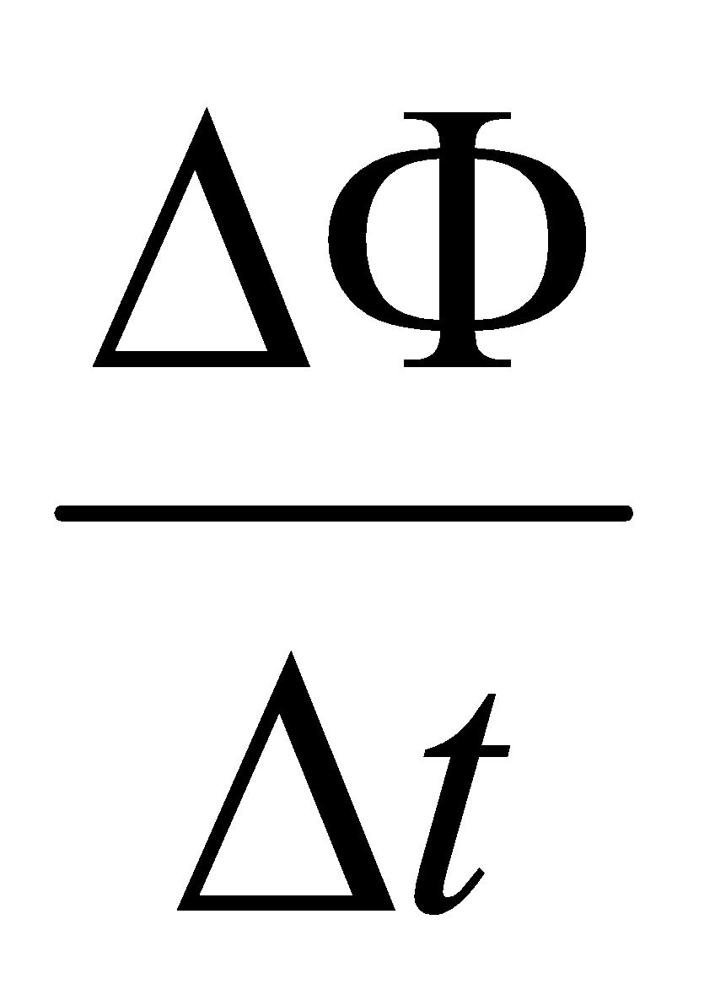  Nếu chỉ xét về độ lớn của e_{C} thì:  |e_{C}| = ||  Độ lớn của suất điện động cảm ứng xuất hiện trong mạch kín tỉ lệ với tốc độ biến thiên từ thông qua mạch kín đó.
Hoạt động 4 : Tìm hiểu quan hệ giữa suất điện động cảm ứng và định luật Len-xơ.
Hoạt động của thầy và trò | TG | Nội dung cơ bản
Nhận xét và tìm mối quan hệ giữa suất điện động cảm ứng và định luật Len-xơ.  Hướng dẫn cho học sinh định hướng cho (C) và chọn chiều pháp tuyến dương để tính từ thông.  Yêu cầu học sinh xác định chiều của dòng điện cảm ứng xuất hiện trong (C) khi √ tăng và khi √ giảm.  Yêu cầu học sinh thực hiện C3. | (10 phút) | II. Quan hệ giữa suất điện động cảm ứng và định luật Len-xơ  Sự xuất hiện dấu (-) trong biểu thức của e_{C} là phù hợp với định luật Len-xơ.  Trước hết mạch kín (C) phải được định hướng. Dựa vào chiều đã chọn trên (C), ta chọn chiều pháp tuyến dương để tính từ thông qua mạch kín.  Nếu √ tăng thì e_{C} < 0: chiều của suất điện động cảm ứng (chiều của dòng điện cảm ứng) ngược chiều với chiều của mạch.  Nếu √ giảm thì e_{C} > 0: chiều của suất điện động cảm ứng (chiều của dòng điện cảm ứng) cùng chiều với chiều của mạch.
C. HOẠT ĐỘNG LUYỆN TẬP (10 phút)
Hoạt động của thầy và trò | Nội dung
Cho học sinh tóm tắt những Kiến thức, kỹ năng cơ bản.  Yêu cầu học sinh về nhà thực hiện các câu hỏi và làm các bài tập trang 147, 148 sgk các bài tập 23.1, 23.6 sbt. | Tóm tắt những Kiến thức, kỹ năng cơ bản.  Ghi các bài tập về nhà.
D. TÌM TÒI VÀ MỞ RỘNG
+ Nêu các vật dụng xung quanh chúng ta có tính chất như đã nêu ở bài học;
+ Xây dựng các bài toán ứng dụng hiện tượng đã nêu ở bài học;
+ Chuận bị nội dung bài mới ra sơ đồ tư duy;

Tiết 46. BÀI TẬP
Ngày soạn  05/2/2019 | Dạy | Ngày dạy
 |  | Tiết
 |  | Lớp | 11B8 | 11B9
I. MỤC TIÊU
1. Kiến thức, kỹ năng :
a. Kiến thức
+ Nắm được định nghĩa và phát hiện được khi nào có hiện tượng cảm ứng điện từ.
+ Phát biểu được định luật Len-xơ theo các cách và vận dụng để xác định chiều dòng điện cảm ứng trong các trường hợp khác nhau. Giải các bài tập liên quan.
b. kĩ năng: hình thành hoặc rèn luyện được kĩ năng học bài và ghi nhớ kiến thức bằng sơ đồ tư duy
2. Định hướng phát triển phẩm chất và năng lực học sinh
a. Các phẩm chất
-Chăm học, chăm làm, trung thực, trách nhiệm
b. các năng lực chung
Tự chủ và tự học, giao tiếp và hợp tác, giải quyết vấn đề và sáng tạo
c. Các năng lực chuyên biệt
Ngôn ngữ, Tính toán, Tin học, tìm hiểu tự nhiên và xã hội
II. CHUẨN BỊ
Giáo viên: - Xem, giải các bài tập sgk và sách bài tập.
- Chuẩn bị thêm nột số câu hỏi trắc nghiệm và bài tập khác.
Học sinh: - Giải các câu hỏi trắc nghiệm và bài tập thầy cô đã ra về nhà.
- Chuẩn bị sẵn các vấn đề mà mình còn vướng mắc cần phải hỏi thầy cô.
III. TIẾN TRÌNH DẠY – HỌC
A. KHỞI ĐỘNG (5 PHÚT)
Thuyết trình chủ đề "Tri thức quý báu"
Nêu các lưu ý khi giải bài tập về hiện tượng cảm ứng điện từ:
+ Trong một từ trường đều , từ thông qua một diện tích S giới hạn bởi một vòng dây kín phẵng được xác định bởi biểu thức: √ = BScos⟨
+ Khi giải bài tập cần xác định được góc ⟨ hợp bởi véc tơ cảm ứng từ và pháp tuyến của mặt phẵng vòng dây. Lưu ý, số đường sức từ xuyên qua diện tích S càng nhiều thì từ thông ⎞ càng lớn. Khi một mạch điện chuyển động trong từ trường thì công của các lực điện từ tác dụng lên mạch điện được đo bằng tích của cường độ dòng điện với độ biến thiên từ thông qua mạch: ⊗A = IBS = I.⊗√
B.TÌM HIỂU BÀI MỚI(10 phút) : Giải các câu hỏi trắc nghiệm.
Hoạt động của thầy và trò | TG | Nội dung cơ bản
Yêu cầu hs giải thích tại sao chọn .  Yêu cầu hs giải thích tại sao chọn .  Yêu cầu hs giải thích tại sao chọn . | 15 | Câu 3 trang 147 : D  Câu 4 trang 148 : A  Câu 23.1 : D
C. HOẠT ĐỘNG LUYỆN TẬP
Hoạt động của thầy và trò | TG | Nội dung cơ bản
Vẽ hình trong từng trường hợp và cho học sinh xác định chiều của dòng điện cảm ứng.  Yêu cầu học sinh viết công thức xác định từ thông √.  Yêu cầu học sinh xác định góc giữa và trong từng trường hợp và thay số để tính √ trong từng trường hợp đó. | 25 | Bài 5 trang 148  a) Dòng điện trong (C) ngược chiều kim đồng hồ.  b) Dòng điện trong (C) cùng chiều kim đồng hồ.  c) Trong (C) không có dòng điện.  d) Trong (C) có dòng điện xoay chiều.  Bài 23.6  a) √ = BScos180⁰ = - 0,02.0,1²  = - 2.10⁻⁴(Wb).  b) √ = BScos0⁰ = 0,02.0,1² = 2.10⁻⁴(Wb).  c) √ = 0  d) √ = Bscos45⁰ = 0,02.0,1².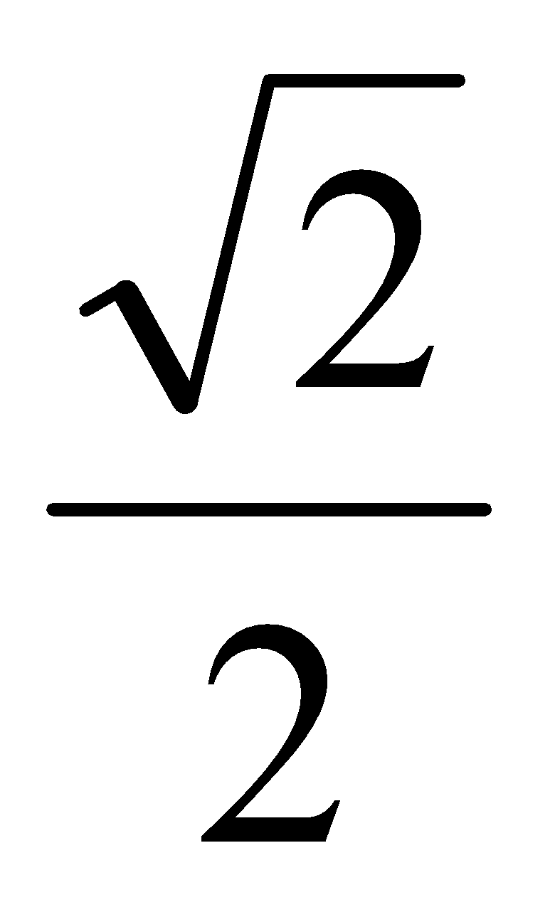  = 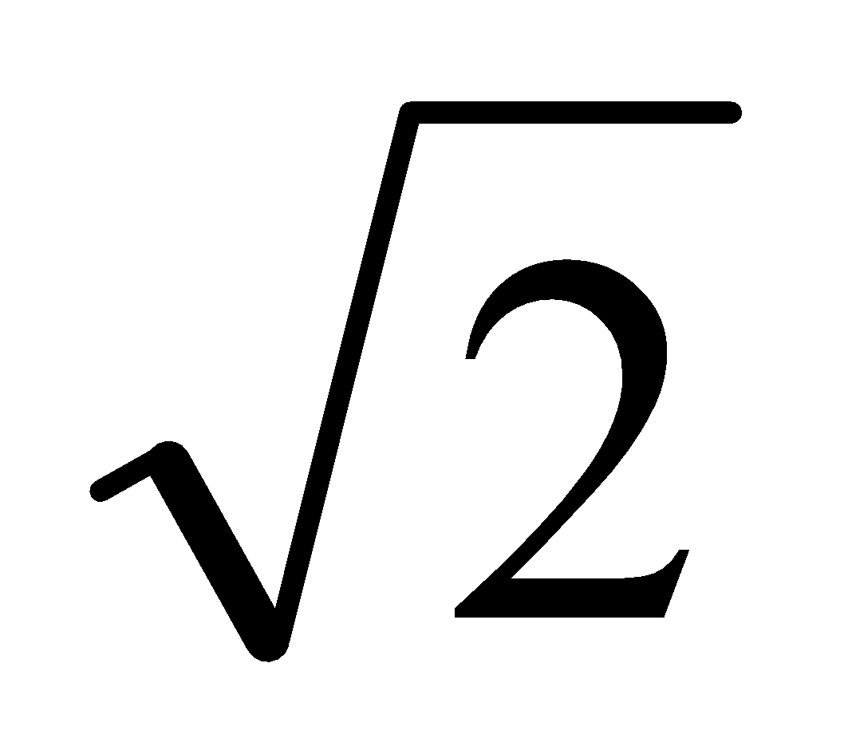.10⁻⁴(Wb).  e) √ = Bscos135⁰ = - 0,02.0,1².  = - .10⁻⁴(Wb).
D. TÌM TÒI VÀ MỞ RỘNG
+ Nêu các vật dụng xung quanh chúng ta có tính chất như đã nêu ở bài học;
+ Xây dựng các bài toán ứng dụng hiện tượng đã nêu ở bài học;
+ Chuận bị nội dung bài mới ra sơ đồ tư duy;
+ Mỗi tổ chuẩn bị một bài thuyết trình có powerpoint
+ Chuẩn bị phương pháp học bài sau
Tiết 47: BÀI TẬP
Ngày soạn  05/2/2019 | Dạy | Ngày dạy
 |  | Tiết
 |  | Lớp | 11B8 | 11B9
I. MỤC TIÊU
1. Kiến thức, kỹ năng :
a. Kiến thức
+ Nắm được định nghĩa và phát hiện được khi nào có hiện tượng cảm ứng điện từ.
+ Phát biểu được định luật Len-xơ theo các cách và vận dụng để xác định chiều dòng điện cảm ứng trong các trường hợp khác nhau. Giải các bài tập liên quan.
b. kĩ năng: hình thành hoặc rèn luyện được kĩ năng học bài và ghi nhớ kiến thức bằng sơ đồ tư duy
2. Định hướng phát triển phẩm chất và năng lực học sinh
a. Các phẩm chất
-Chăm học, chăm làm, trung thực, trách nhiệm
b. các năng lực chung
Tự chủ và tự học, giao tiếp và hợp tác, giải quyết vấn đề và sáng tạo
c. Các năng lực chuyên biệt
Ngôn ngữ, Tính toán, Tin học, tìm hiểu tự nhiên và xã hội
II. CHUẨN BỊ
1.Giáo viên - Tài liệu giảng dạy : SGK, SBT, giáo án, phiếu bài tập.
- Dụng cụ thí nghiệm: Chuẩn bị các thí nghiệm về cảm ứng từ.
- Dụng cụ hỗ trợ khác: Chuẩn bị các hình vẽ về các đường sức từ trong các ví dụ khác
2.Học sinh
- Giải các câu hỏi trắc nghiệm và bài tập thầy cô đã ra về nhà.
- Chuẩn bị sẵn các vấn đề mà mình còn vướng mắc cần phải hỏi thầy cô.
III. TIẾN TRÌNH DẠY – HỌC
A. KHỞI ĐỘNG (5 PHÚT)
Thuyết trình chủ đề "Tri thức quý báu"
Nêu các lưu ý khi giải bài tập về hiện tượng cảm ứng điện từ:
+ Trong một từ trường đều , từ thông qua một diện tích S giới hạn bởi một vòng dây kín phẵng được xác định bởi biểu thức: √ = BScos⟨
+ Khi giải bài tập cần xác định được góc ⟨ hợp bởi véc tơ cảm ứng từ và pháp tuyến của mặt phẵng vòng dây. Lưu ý, số đường sức từ xuyên qua diện tích S càng nhiều thì từ thông ⎞ càng lớn. Khi một mạch điện chuyển động trong từ trường thì công của các lực điện từ tác dụng lên mạch điện được đo bằng tích của cường độ dòng điện với độ biến thiên từ thông qua mạch: ⊗A = IBS = I.⊗√
B.TÌM HIỂU BÀI MỚI(10 phút) : Giải các câu hỏi trắc nghiệm.
Hoạt động của Thầy và Trò | Thời lượng | Kiến thức, kỹ năng cần đạt
Hoạt động 1: Nêu các lưu ý khi giải bài tập về hiện tượng cảm ứng điện từ  a. PPGD: Thuyết trình, công não.  b. Kĩ thuật dạy học: Cá nhân, nhóm.  c. Tổ chức dạy học:  GV nêu các lưu ý khi giải bài tập về hiện tượng cảm ứng điện từ | 10 phút | * Những lưu ý khi giải bài toán cảm ứng điện từ  + Trong một từ trường đều 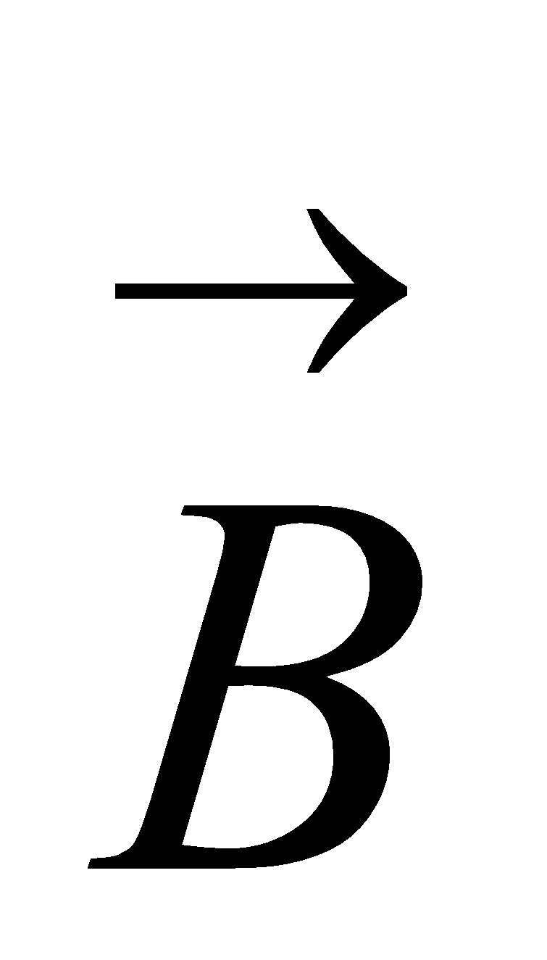, từ thông qua một diện tích S giới hạn bởi một vòng dây kín phẵng được xác định bởi biểu thức: √ = BScos⟨  + Khi giải bài tập cần xác định được góc ⟨ hợp bởi véc tơ cảm ứng từ và pháp tuyến 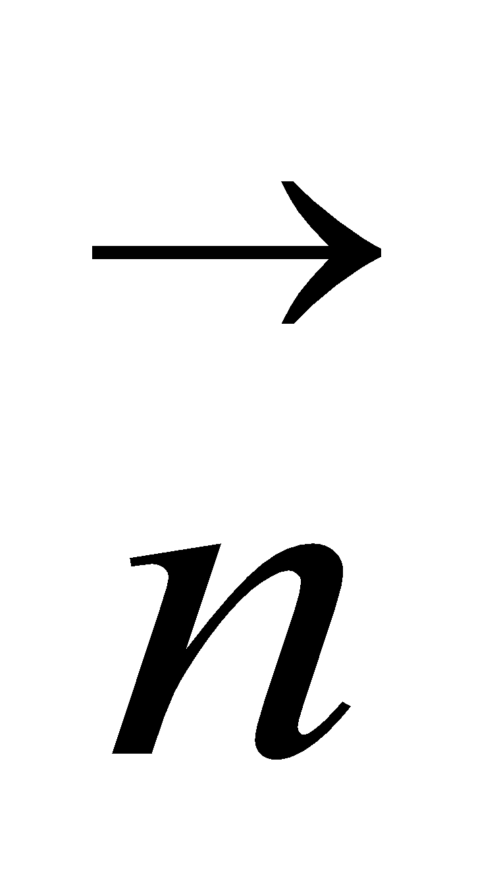của mặt phẵng vòng dây. Lưu ý, số đường sức từ xuyên qua diện tích S càng nhiều thì từ thông ⎞ càng lớn. Khi một mạch điện chuyển động trong từ trường thì công của các lực điện từ tác dụng lên mạch điện được đo bằng tích của cường độ dòng điện với độ biến thiên từ thông qua mạch: ⊗A = IBS = I.⊗√
Hoạt động 2: Giải các câu hỏi trắc nghiệm  a. PPGD: Thuyết trình, công não.  b. Kĩ thuật dạy học: Cá nhân, nhóm.  c. Tổ chức dạy học:  Câu hỏi 1: Yêu cầu giải các bài toán 3 – 147 và 4- 148 SGK ; 23.1 SBT  HS: Giải các bài tập theo Y/C của GV  Câu hỏi 2: Y/C HS giải thích lựa chọn  HS: Giải thích lựa chọn. | 7 phút | Đáp án :  Câu 3 - 147 : D  Câu 4 - 148 : A  Câu 23.1 : D
Hoạt động 3: Giải các bài tập tự luận  a. PPGD: Thuyết trình, công não.  b. Kĩ thuật dạy học: Cá nhân, nhóm.  c. Tổ chức dạy học:  Câu hỏi 1: Y/C HS lên bảng vẽ hình từng trường hợp và xác định chiều của dòng điện cảm ứng.  GV: GV nhận xét và sửa bài  Câu hỏi 2: Yêu cầu học sinh viết công thức xác định từ thông √.  Câu hỏi 3: Y/C HS xác định góc giữa và trong từng trường hợp  HS : Xác định góc giữa và trong từng trường hợp và thay số để tính √ trong từng trường hợp đó.  Câu hỏi 4: Nhận xét và gọi một HS đại diện lên bảng thay số tính √ | 25 phút | Bài 5 trang 148  a) Dòng điện trong (C) ngược chiều kim đồng hồ.  b) Dòng điện trong (C) cùng chiều kim đồng hồ.  c) Trong (C) không có dòng điện.  d) Trong (C) có dòng điện xoay chiều.  Bài 23.6  a) √ = BScos180⁰ = - 0,02.0,1²  = - 2.10⁻⁴(Wb).  b) √ = BScos0⁰ = 0,02.0,1² = 2.10⁻⁴(Wb).  c) √ = 0  d) √ = Bscos45⁰ = 0,02.0,1².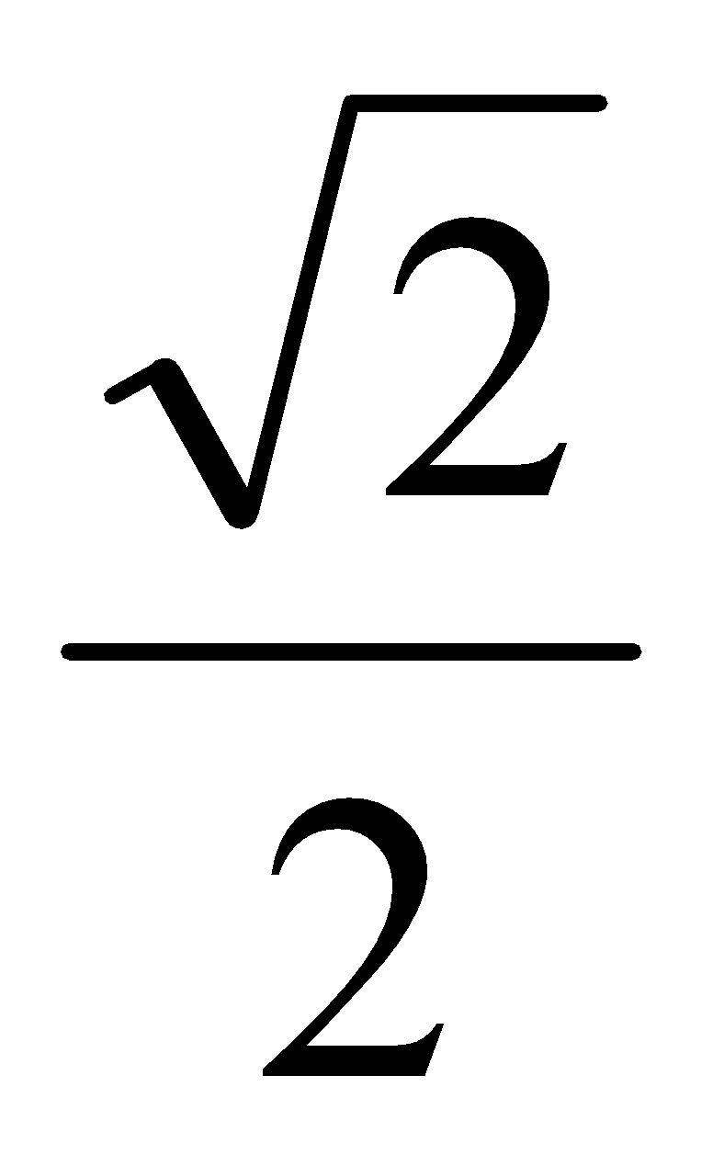  = .10⁻⁴(Wb).  e) √ = Bscos135⁰ = - 0,02.0,1².  = - .10⁻⁴(Wb).
D. TÌM TÒI VÀ MỞ RỘNG
GV: Nhắc lại Kiến thức, kỹ năng quan trọng
Y/c HS về nhà: Xem lại các bài tập đã chữa.
+ Hoàn thành các bài tập trong tờ bài tập.
+ Đọc và tìm hiểu các bài giảng trên mạng bài 24 theo sự phân công sau:
Tổ1 : tìm hiểu suất điện động cảm ừng là gì và công thức định luật Fa ra đây.
Tổ 2: Tìm và giải một số bài tập ứng dụng định luật Fa ra đây.
Tổ 3: Quan hệ giữa suất điện động cảm ứng và định luật Len-xơ
Tổ 4: Chuyển hóa năng lượng trong hiện tượng cảm ứng điện từ
HS: Nhận nhiệm vụ học tập.
+ Nêu các vật dụng xung quanh chúng ta có tính chất như đã nêu ở bài học;
+ Xây dựng các bài toán ứng dụng hiện tượng đã nêu ở bài học;
+ Chuận bị nội dung bài mới ra sơ đồ tư duy;
+ Mỗi tổ chuẩn bị một bài thuyết trình có powerpoint
+ Chuẩn bị phương pháp học bài sau
Tiết 48. TỰ CẢM
Ngày soạn  12/2/2019 | Dạy | Ngày dạy
 |  | Tiết
 |  | Lớp | 11B8 | 11B9
I. MỤC TIÊU
1. Kiến thức, kỹ năng
a. Kiến thức
+ Phát biểu được định nghĩa từ thông riên và viết được công thức độ tự cảm của ống dây hình trụ.
+ Phát biểu được định nghĩa hiện tượng tự cảm và giải thích được hiện tượng tự cảm khi đóng và ngắt mạch điện.
+ Viết được công thức tính suất điện động tự cảm.
+ Nêu được bản chất và viết được công thức tính năng lượng của ống dây tự cảm.
b. kĩ năng: hình thành hoặc rèn luyện được kĩ năng học bài và ghi nhớ kiến thức bằng sơ đồ tư duy
2. Định hướng phát triển phẩm chất và năng lực học sinh
a. Các phẩm chất
-Chăm học, chăm làm, trung thực, trách nhiệm
b. các năng lực chung
Tự chủ và tự học, giao tiếp và hợp tác, giải quyết vấn đề và sáng tạo
c. Các năng lực chuyên biệt
Ngôn ngữ, Tính toán, Tin học, tìm hiểu tự nhiên và xã hội
II. CHUẨN BỊ
Giáo viên: Các thí nghiệm về tự cảm.
Học sinh: Ôn lại phần cảm ứng điện từ và suất điện động tự cảm.
III. TIẾN TRÌNH DẠY – HỌC
A. KHỞI ĐỘNG (5 PHÚT)(5 phút) : Trò chơi: Phần thưởng như ý.
Luật chơi: Người quản trò sẽ nêu ra giá trị của câu hỏi trước, người chơi sẽ xung phong và được gọi chơi. Khi đã chọn được người chơi thì người quản trò sẽ nêu nội dung câu hỏi. Mỗi câu hỏi người chơi chỉ có 1 cơ hội trả lời; đúng thì nhận được quà theo giá trị của câu hỏi. Sai không có quà. (10 câu hỏi)
B.TÌM HIỂU BÀI MỚI: Tìm hiểu từ thông riêng qua một mạch kín.
Hoạt động của thầy và trò | TG | Nội dung cơ bản
Lập luận để đưa ra biểu thức tính từ thông riêng  Lập luận để đưa ra biểu thức tính độ tự cảm của ống dây.  Giới thiệu đơn vị độ tự cảm.  Yêu cầu học sinh tìm mối liên hệ giữa đơn vị của độ tự cảm cà các đơn vị khác. | (8 phút) | I. Từ thông riêng qua một mạch kín  Từ thông riêng của một mạch kín có dòng điện chạy qua: √ = Li  Độ tự cảm của một ống dây:  L = 4.10⁻⁷.⎧.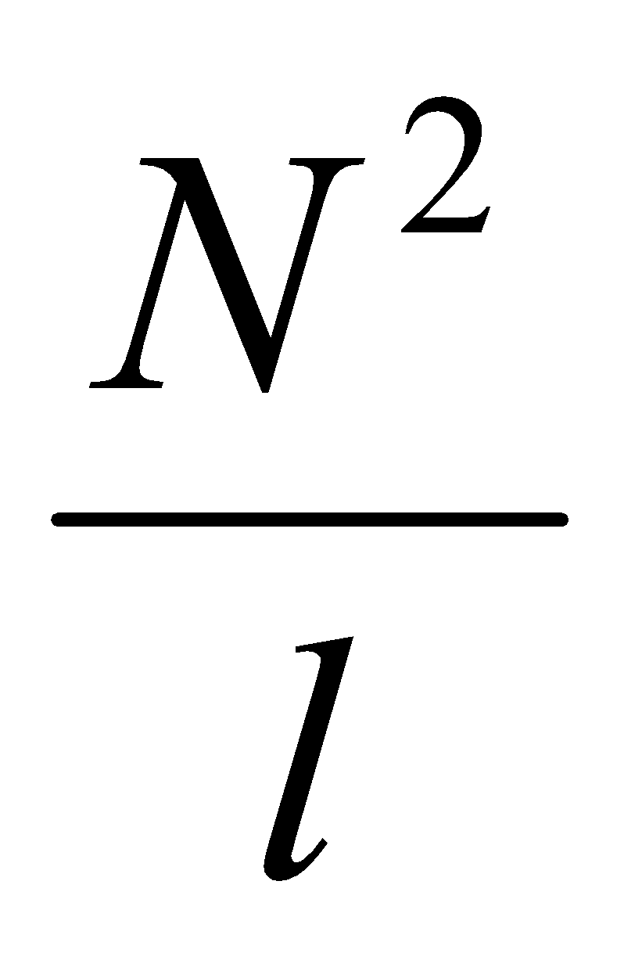.S  Đơn vị của độ tự cảm là henri (H)  1H = 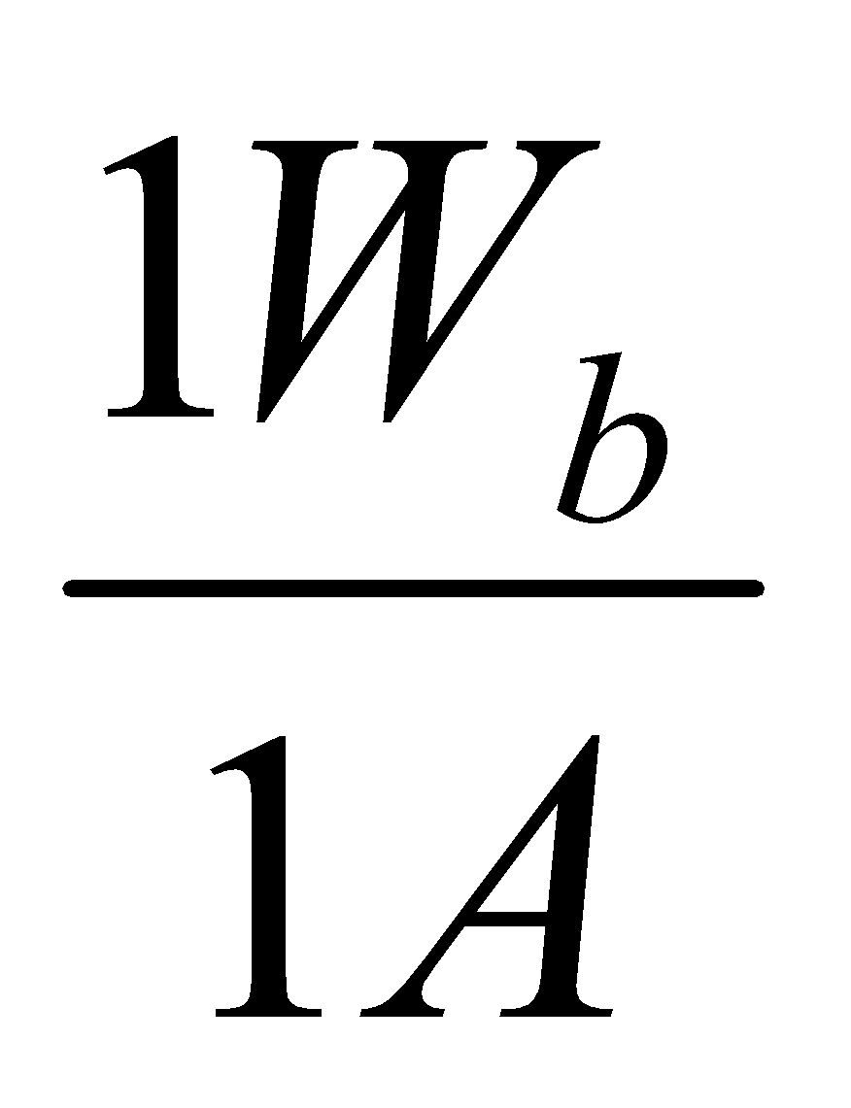
Hoạt động 3 : Tìm hiểu hiện tượng tự cảm.
Hoạt động của thầy và trò | TG | Nội dung cơ bản
Giới thiệu hiện tượng tự cảm.  Trình bày thí nghiệm 1.  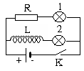  Yêu cầu học sinh giải thích.  Trình bày thí nghiệm 2.  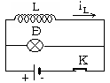  Yêu cầu học sinh giải thích.  Yêu cầu học sinh thực hiện C2. | (15 phút) | II. Hiện tượng tự cảm  1. Định nghĩa  Hiện tượng tự cảm là hiện tượng cảm ứng điện từ xảy ra trong một mạch có dòng điện mà sự biến thiên của từ thông qua mạch được gây ra bởi sự biến thiên của cường độ dòng điện trong mạch.  2. Một số ví dụ về hiện tượng tự cảm  a) Ví dụ 1  Khi đóng khóa K, đèn 1 sáng lên ngay còn đèn 2 sáng lên từ từ.  Giải thích: Khi đóng khóa K, dòng điện qua ống dây và đèn 2 tăng lên đột ngột, khi đó trong ống dây xuất hiện suất điện động tự cảm có tác dụng cản trở sự tăng của dòng điện qua L. Do đó dòng điện qua L và đèn 2 tăng lên từ từ.  b) Ví dụ 2  Khi đột ngột ngắt khóa K, ta thấy đèn sáng bừng lên trước khi tắt.  Giải thích: Khi ngắt K, dòng điện i_{L} giảm đột ngột xuống 0. Trong ống dây xuất hiện dòng điện cảm ứng cùng chiều với i_{L} ban đầu, dòng điện này chạy qua đèn và vì K ngắt đột ngột nên cường độ dòng cảm ứng khá lớn, làm cho đén sáng bừng lên trước khi tắt.
Hoạt động 4 : Tìm hiểu suất điện động tự cảm.
Hoạt động của thầy và trò | TG | Nội dung cơ bản
Giới thiệu suất điện động tự cảm.  Giới thiệu biểu thức tính suất điện động tự cảm.  Yêu cầu học sinh giải thích dấu (-) trong biểu thức).  Giới thiệu năng lượng từ trường  Yêu cầu học sinh thực hiện C3. | (8 phút) | III. Suất điện động tự cảm  1. Suất điện động tự cảm  Suất điện động cảm ứng trong mạch xuát hiện do hiện tượng tự cảm gọi là suất điện động tự cảm.  Biểu thức suất điện động tự cảm:  e_{tc} = - L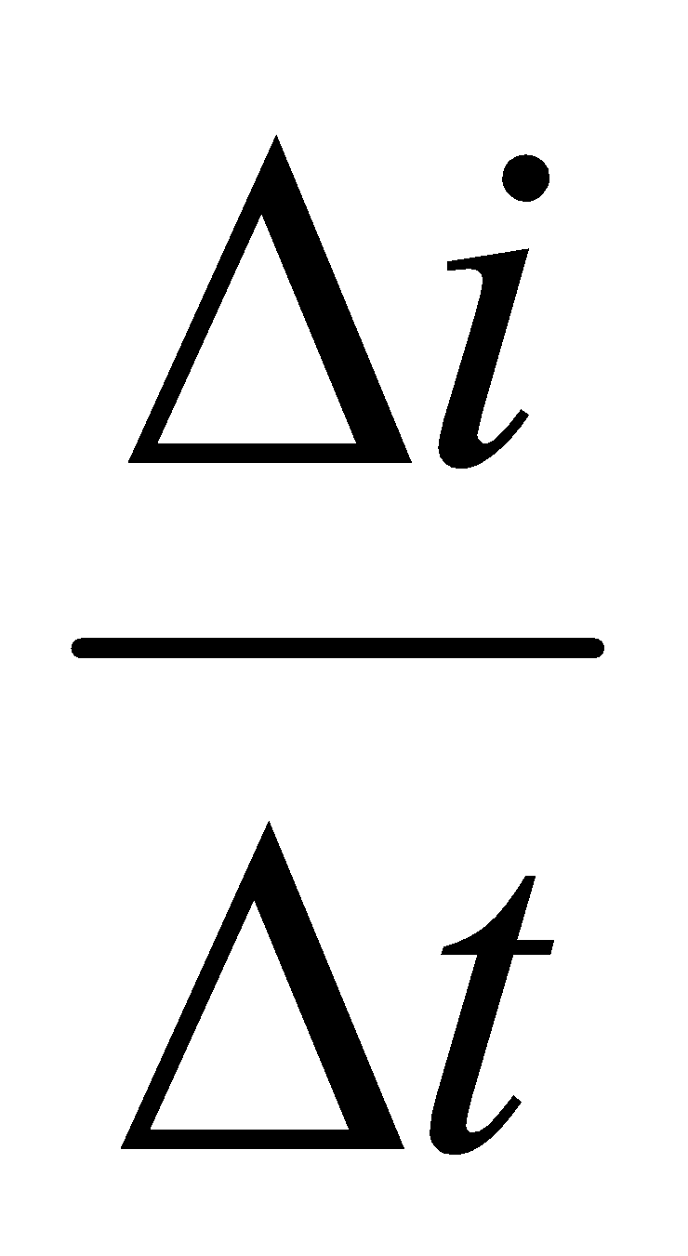  Suất điện động tự cảm có độ lớn tỉ lệ với tốc độ biến thiên của cường độ dòng điện trong mạch.  2. Năng lượng từ trường của ống dây tự cảm  W = Li².
Hoạt động 5 : Tìm hiểu ứng dụng của hiện tượng tự cảm.
Hoạt động của thầy và trò | TG | Nội dung cơ bản
Yêu cầu học sinh nêu một số ứng dụng của hiện tượng tự cảm.  Giới thiệu các ứng dụng của hiện tượng tự cảm. | (4 phút) | Ứng dụng  Hiện tượng tự cảm có nhiều ứng dụng trong các mạch điện xoay chiều. Cuộn cảm là một phần tử quan trọng trong các mạch điện xoay chiều có mạch dao động và các máy biến áp.
C. HOẠT ĐỘNG LUYỆN TẬP
Hoạt động của thầy và trò | TG
Cho học sinh tóm tắt những Kiến thức, kỹ năng cơ bản.  Ra bài tập về nhà: Các bt trang 157 sgk và 25.5, 25.7. | Tóm tắt những Kiến thức, kỹ năng cơ bản.  Ghi các bài tập về nhà.
D. TÌM TÒI VÀ MỞ RỘNG
+ Nêu các vật dụng xung quanh chúng ta có tính chất như đã nêu ở bài học;
+ Xây dựng các bài toán ứng dụng hiện tượng đã nêu ở bài học;
+ Chuận bị nội dung bài mới ra sơ đồ tư duy;
+ Mỗi tổ chuẩn bị một bài thuyết trình có powerpoint
+ Chuẩn bị phương pháp học bài sau

Tiết 49. BÀI TẬP
Ngày soạn  12/2/2019 | Dạy | Ngày dạy
 |  | Tiết
 |  | Lớp | 11B8 | 11B9
I. MỤC TIÊU
1. Kiến thức, kỹ năng :
a. Kiến thức
Nắm được định nghĩa và biểu thức tính suất điện động cảm ứng, nắm được quan hệ giưa suất điện động cảm ứng và định luật Len-xơ, nắm được hiện tượng tự cảm và biểu thức tính suất điện động tự cảm.
b. kĩ năng: hình thành hoặc rèn luyện được kĩ năng học bài và ghi nhớ kiến thức bằng sơ đồ tư duy
2. Định hướng phát triển phẩm chất và năng lực học sinh
a. Các phẩm chất
-Chăm học, chăm làm, trung thực, trách nhiệm
b. các năng lực chung
Tự chủ và tự học, giao tiếp và hợp tác, giải quyết vấn đề và sáng tạo
c. Các năng lực chuyên biệt
Ngôn ngữ, Tính toán, Tin học, tìm hiểu tự nhiên và xã hội
II. CHUẨN BỊ
Giáo viên: - Xem, giải các bài tập sgk và sách bài tập.
- Chuẩn bị thêm nột số câu hỏi trắc nghiệm và bài tập khác.
Học sinh: - Giải các câu hỏi trắc nghiệm và bài tập thầy cô đã ra về nhà.
- Chuẩn bị sẵn các vấn đề mà mình còn vướng mắc cần phải hỏi thầy cô.
III. TIẾN TRÌNH DẠY – HỌC
A. KHỞI ĐỘNG (5 PHÚT)(15 phút)
Thuyết trình tri thức quý báu
Suất điện động cảm ứng: e_{C} = - 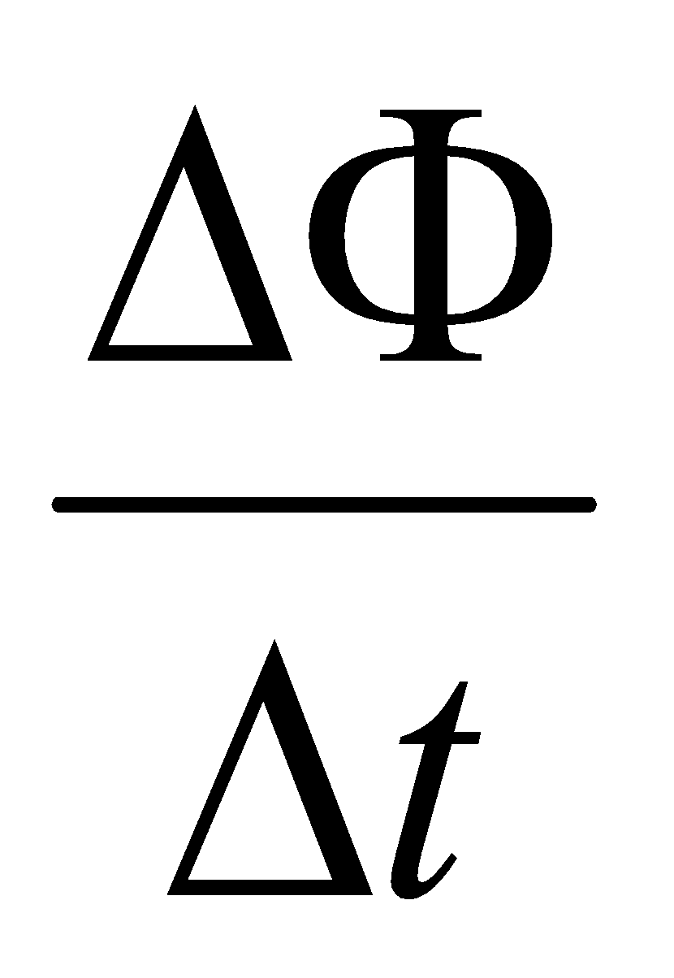. Độ tự cảm của ống dây: L = 4.10⁻⁷.⎧..S. Từ thông riêng của một mạch kín: √ = Li. Suất điện động tự cảm: e_{tc} = - L. Năng lượng từ trường của ống dây tự cảm: W = Li².
B.TÌM HIỂU BÀI MỚI
Hoạt động : Giải các câu hỏi trắc nghiệm.
Hoạt động của thầy và trò | TG | Nội dung cơ bản
Yêu cầu hs giải thích tại sao chọn C.  Yêu cầu hs giải thích tại sao chọn B.  Yêu cầu hs giải thích tại sao chọn C.  Yêu cầu hs giải thích tại sao chọn B.  Yêu cầu hs giải thích tại sao chọn B.  Yêu cầu hs giải thích tại sao chọn B.  Yêu cầu hs giải thích tại sao chọn B. | (15 phút) | Câu 3 trang 152 : C  Câu 4 trang 157 : B  Câu 5 trang 157 : C  Câu 25.1 : B  Câu 25.2 : B  Câu 25.3 : B  Câu 25.4 : B
C. HOẠT ĐỘNG LUYỆN TẬP
Hoạt động của thầy và trò | TG | Nội dung cơ bản
Yêu cầu học sinh viết biểu thức tính suất điện động cảm ứng và thay các giá trị để tính.  Yêu cầu học sinh giải thích dấu (-) trong kết quả.  Hướng dẫn để học sinh tính độ tự cảm của ống dây.  Yêu cầu học sinh viết biểu thức định luật Ôm cho toàn mạch.  Hướng dẫn học sinh tính ⊗t . | 27 phút | Bài 5 trang 152  Suất điện động cảm trong khung:  e_{C} = - = -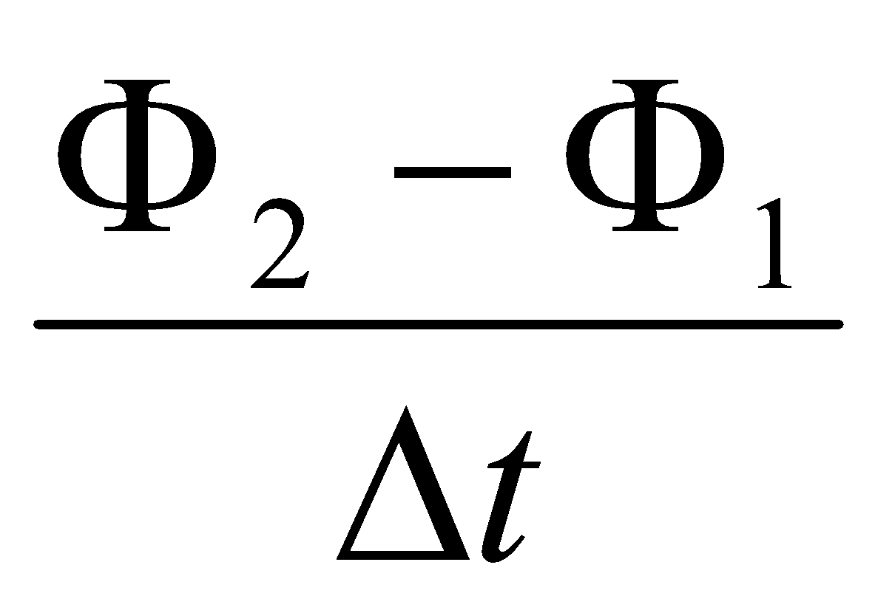=  -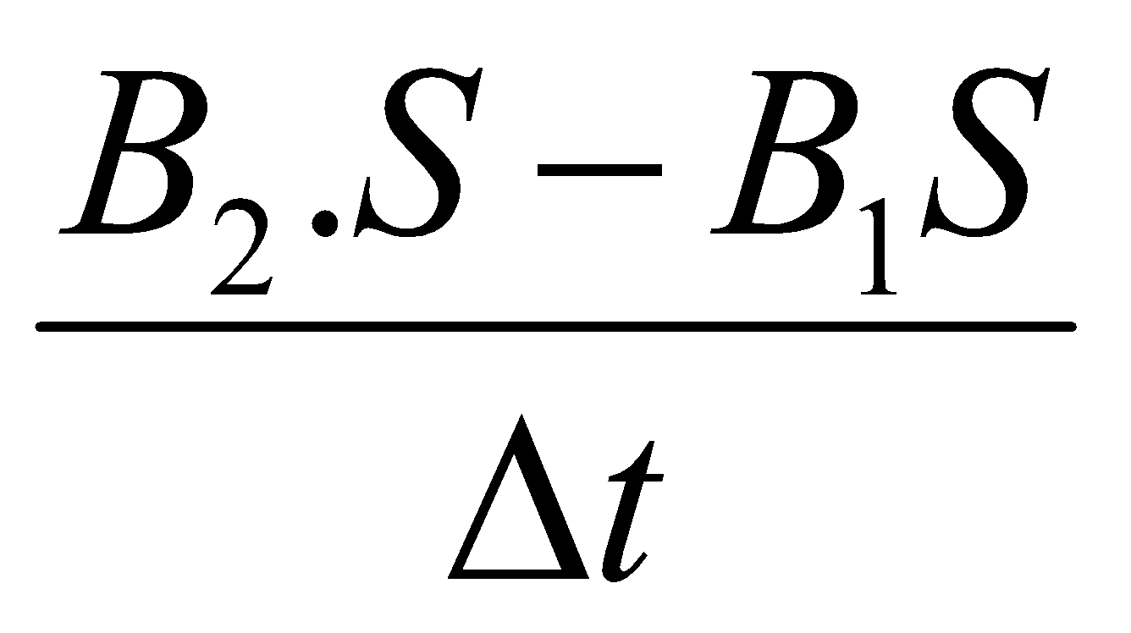 = - 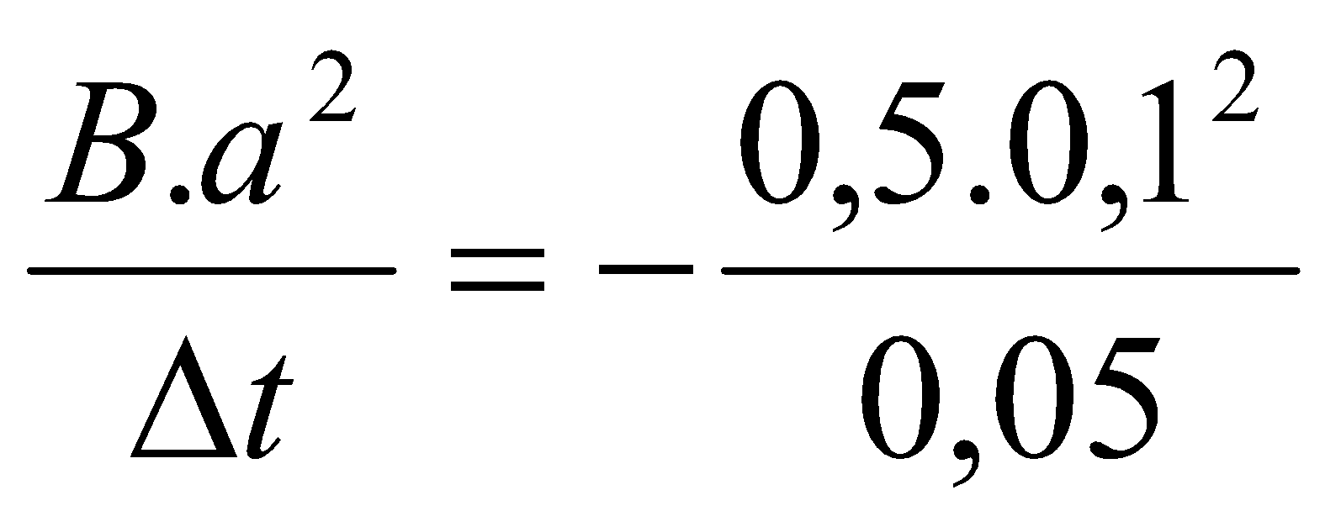  = - 0,1(V)  Dấu (-) cho biết từ trường cảm ứng ngược chiều từ trường ngoài.  Bài 6 trang 157  Độ tự cảm của ống dây:  L = 4.10⁻⁷.⎧..S  = 4.10⁻⁷.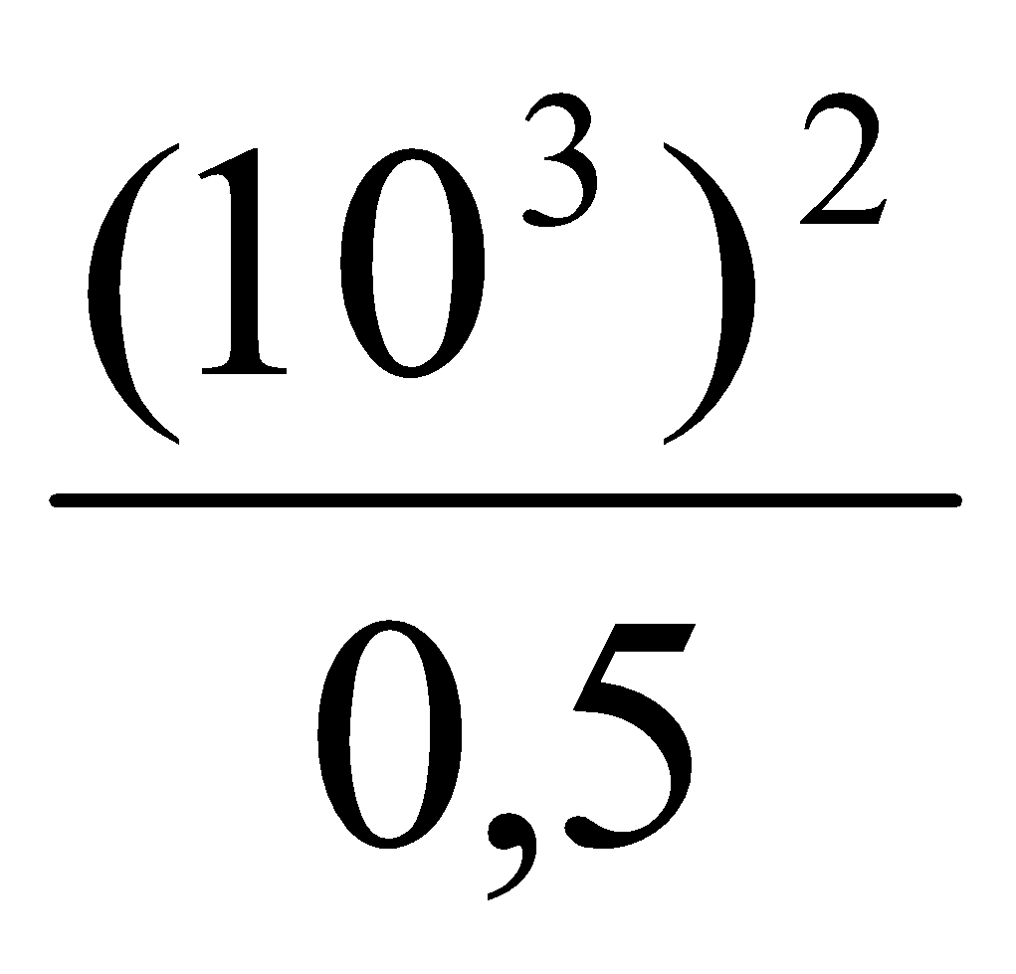..0,1² = 0,079(H).  Bài 25.6  Ta có: e - L = (R + r).i = 0  => ⊗t = 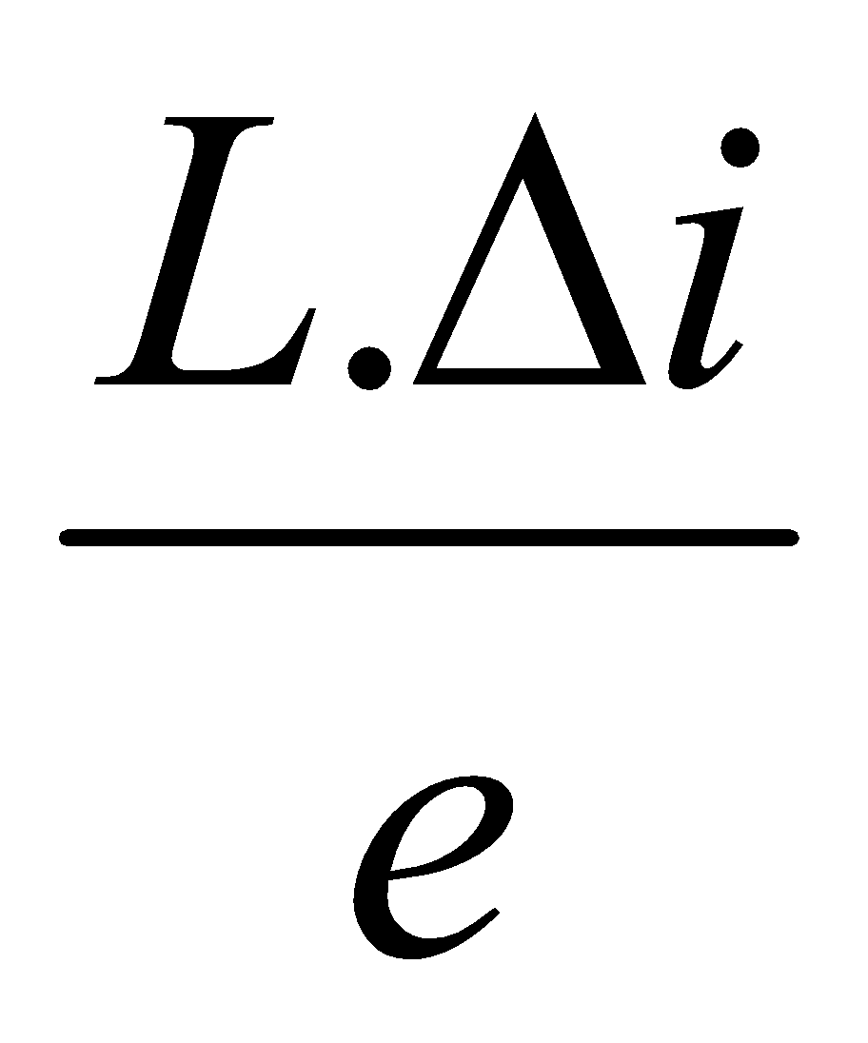= 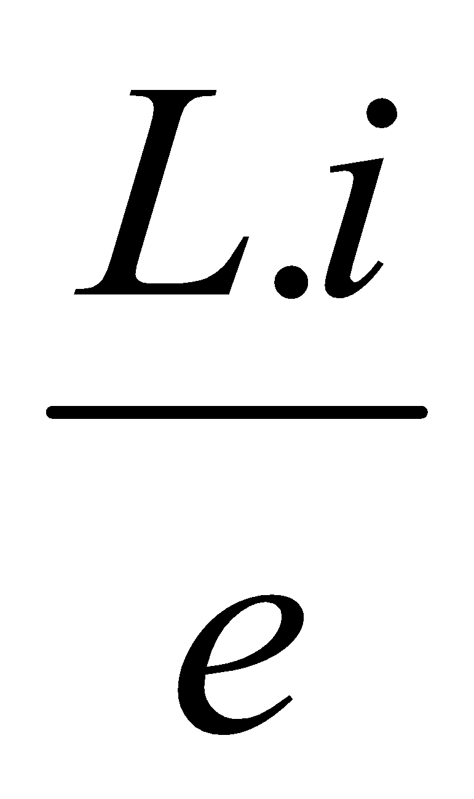 = 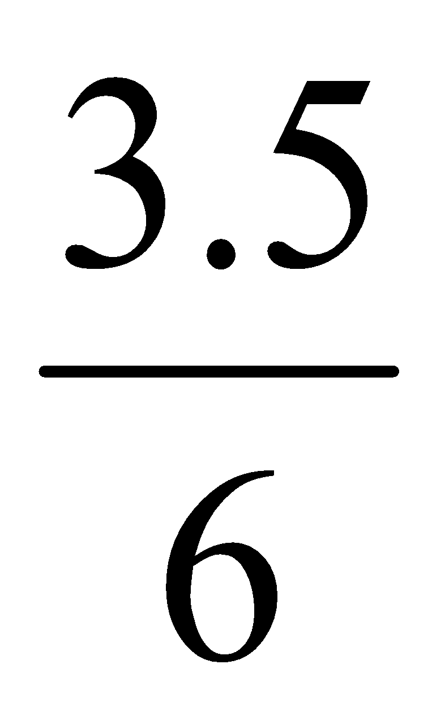 = 2,5(s)
D. TÌM TÒI VÀ MỞ RỘNG
+ Nêu các vật dụng xung quanh chúng ta có tính chất như đã nêu ở bài học;
+ Xây dựng các bài toán ứng dụng hiện tượng đã nêu ở bài học;
+ Chuận bị nội dung bài mới ra sơ đồ tư duy;
+ Mỗi tổ chuẩn bị một bài thuyết trình có powerpoint
+ Chuẩn bị phương pháp học bài sau

Tiết 50. Ôn tập
Ngày soạn  19/2/2019 | Dạy | Ngày dạy
 |  | Tiết
 |  | Lớp | 11B8 | 11B9
I. Mục tiêu
1. Kiến thức, kỹ năng:
a. Kiến thức
+ Nắm được định nghĩa và biểu thức tính suất điện động cảm ứng, nắm được quan hệ giưa suất điện động cảm ứng và định luật Len-xơ, nắm được hiện tượng tự cảm và biểu thức tính suất điện động tự cảm.
+ Ôn tập , hệ thống hóa Kiến thức, kỹ năng chương 5,6 chuẩn bị kiểm tra 45 phút
b. kĩ năng: hình thành hoặc rèn luyện được kĩ năng học bài và ghi nhớ kiến thức bằng sơ đồ tư duy
2. Định hướng phát triển phẩm chất và năng lực học sinh
a. Các phẩm chất
-Chăm học, chăm làm, trung thực, trách nhiệm
b. các năng lực chung
Tự chủ và tự học, giao tiếp và hợp tác, giải quyết vấn đề và sáng tạo
c. Các năng lực chuyên biệt
Ngôn ngữ, Tính toán, Tin học, tìm hiểu tự nhiên và xã hội
II. Chuẩn bị:
1. Giáo viên: - Xem, giải các bài tập sgk và sách bài tập.
- Chuẩn bị thêm nột số câu hỏi trắc nghiệm và bài tập khác.
2. Học sinh: - Giải các câu hỏi trắc nghiệm và bài tập thầy cô đã ra về nhà.
- Chuẩn bị sẵn các vấn đề mà mình còn vướng mắc cần phải hỏi thầy cô.
III. Tổ chức hoạt động dạy và học
A. KHỞI ĐỘNG (5 PHÚT)(15 phút)
- Từ thông riêng của một mạch kín có dòng điện chạy qua: √ = Li
- Độ tự cảm của một ống dây: L = 4.10⁻⁷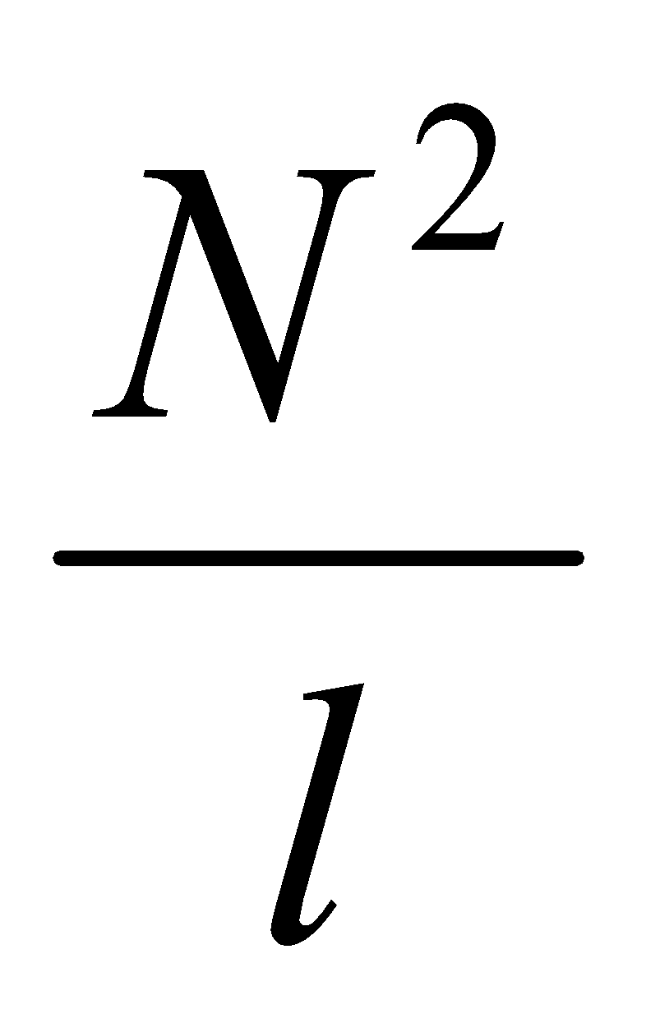.S
- Suất điện động tự cảm: e_{tc} = - L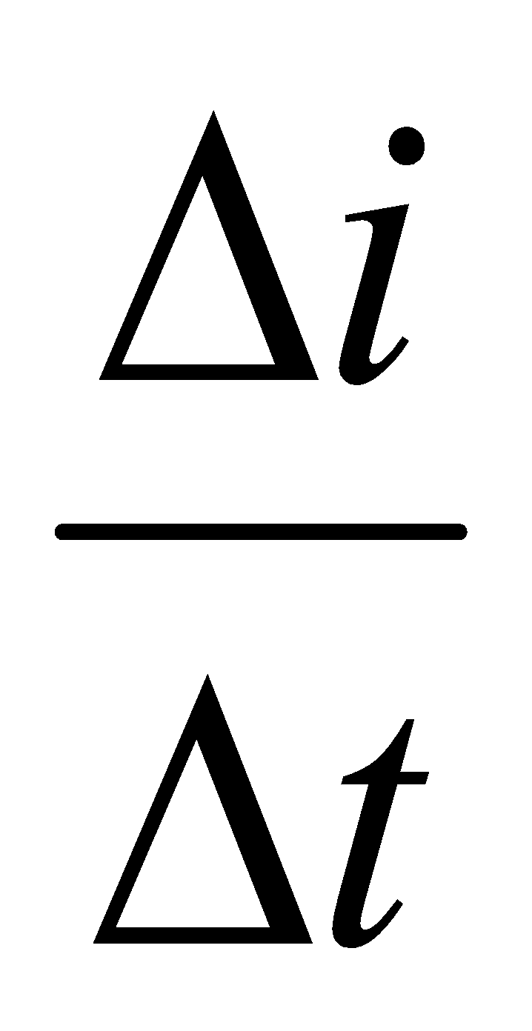
- Năng lượng từ trường của ống dây tự cảm: W = Li².
B. HOẠT ĐỘNG LUYỆN TẬP
Giải bài tập tự luận
Hoạt động của g. viên | T.gian | Nội dung cơ bản
- Yêu cầu HS đọc kỹ đề và tóm tắt.  Hướng dẫn HS làm bằng câu hỏi:  - Muốn tính hệ số tự cảm ta dùng công thức nào?  Yêu cầu HS lên bảng làm.  Yêu cầu HS đọc kỹ đề và tóm tắt.  Yêu cầu HS lên bảng làm.  Các HS còn lại tự làm vào vở.  Yêu cầu HS đọc kỹ đề và tóm tắt.  Hướng dẫn HS tự làm bằng các câu hỏi:  - Suất điện động tự cảm tính bằng công thức nào?  - Muốn suất điện động tự cảm ta cần tính đại lượng nào?  Yêu cầu HS đọc kỹ đề và tóm tắt.  Hướng dẫn HS làm bằng các câu hỏi:  - Suất điện động tự cảm tính bằng công thức nào?  - Muốn suất điện động tự cảm ta cần tính đại lượng nào? Công thức ra sao ?  Yêu cầu 1 học sinh lên bảng làm. Số còn lại tự làm vào vở. | 40 phút  10 phút  7 phút  7 phút | Bài tập 1: Một ống dây tiết diện 10 cm², chiều dài 20 cm và có 1000 vòng dây. Hệ số tự cảm của ống dây là bao nhiệu ?  Giải  S = 10cm² = 10⁻³ m², l = 20cm = 20.10⁻²m, N=1000vòng.  L = 4.10⁻⁷.S = 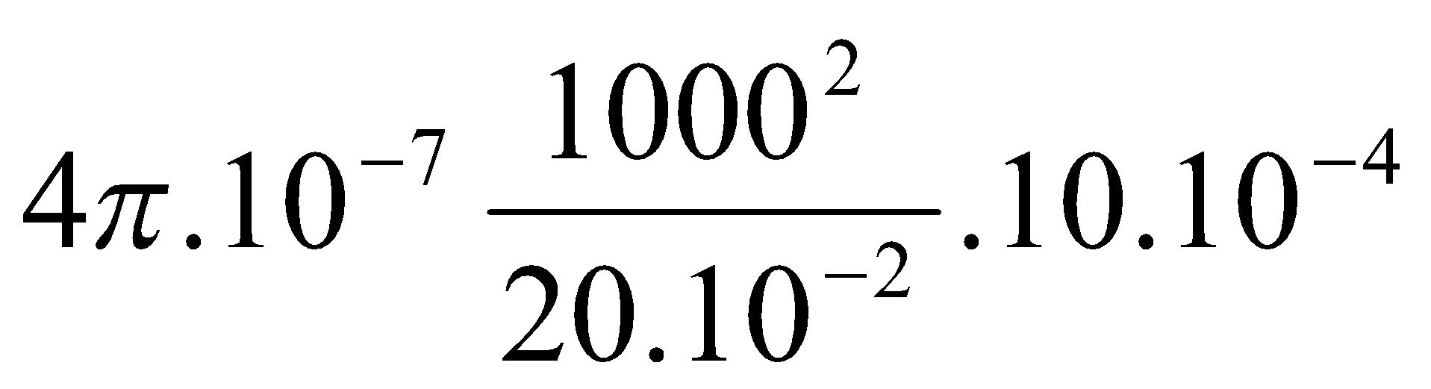  = 6,28.10⁻³ H.  Bài tập 2: Một ống dây dài 50cm, diện tích tiết diện ngang của ống là 10cm² gồm 1000 vòng dây. Hệ số tự cảm của ống dây là bao nhiêu ?  Giải  S = 10cm² = 10⁻³ m², l = 5cm = 20.10⁻²m, N=1000vòng.  L = 4.10⁻⁷.S = 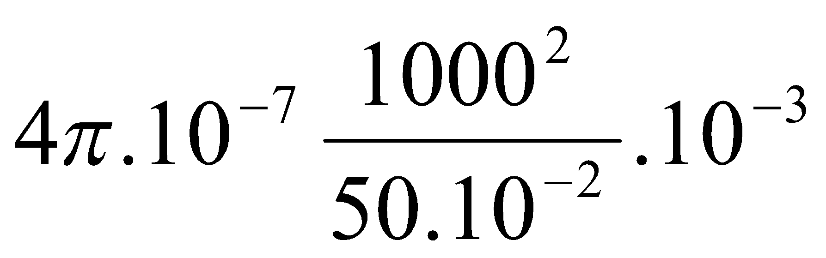  = 2,51.10⁻³ H.  Bài tập 3: Một ống dây có hệ số tự cảm  L = 0,1H, cường độ dòng điện qua ống dây giảm đều đặn từ 2A về 0 trong khoảng thời gian 4s. Suất điện động tự cảm xuất hiện trong ống dây trong khoảng thời gian đó là bao nhiêu ?  Giải  L = 0,1H, i₂ = 0, i₁ = 2A, .  Suất điện động tự cảm: 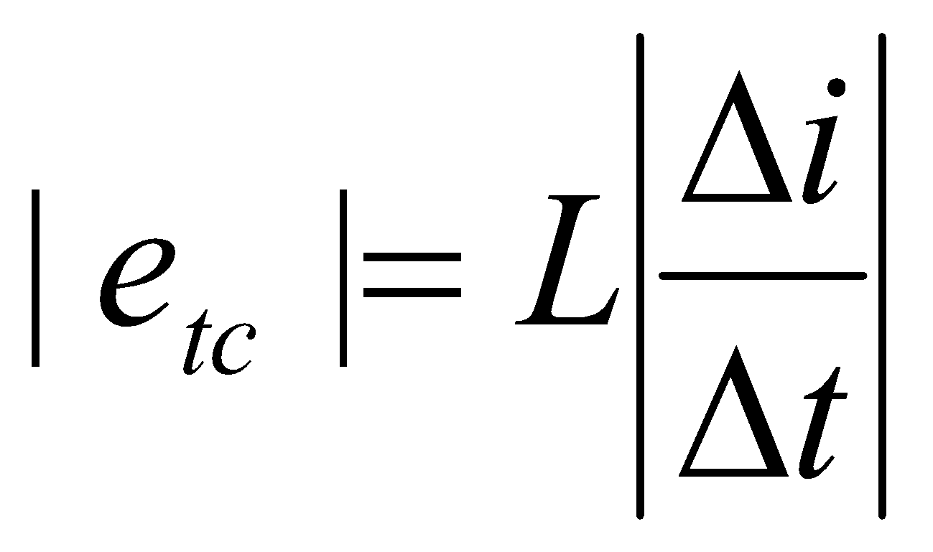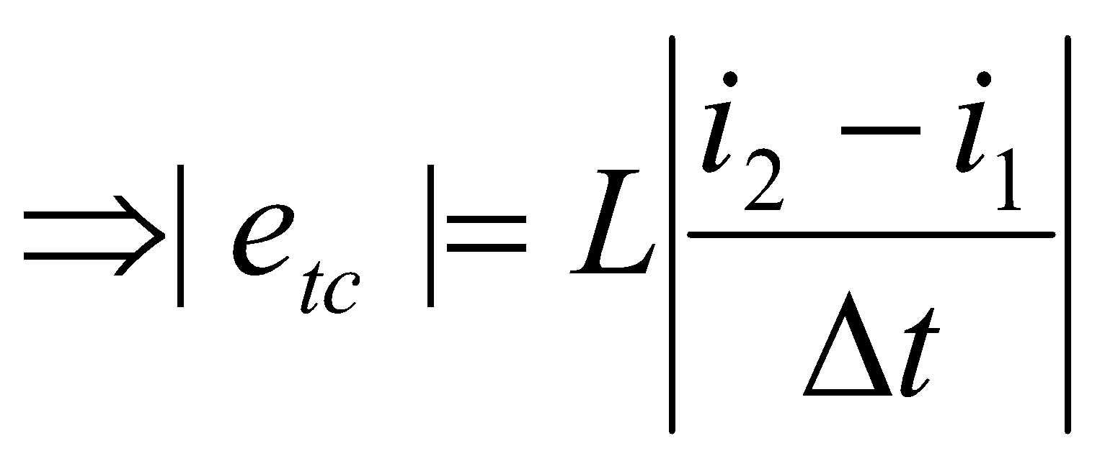  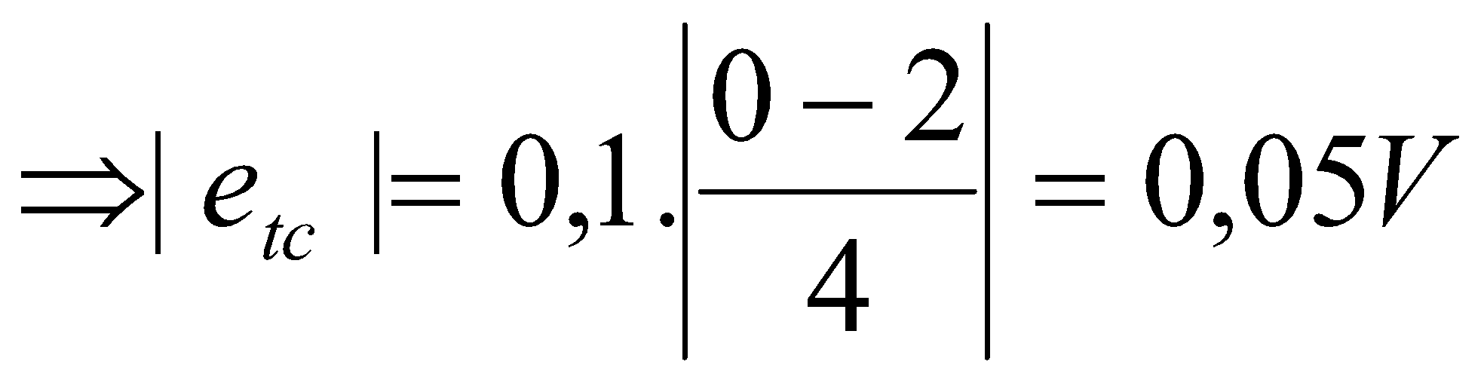.  Bài tập 4: Một ống dây được quấn với mật độ 2000vòng/mét. Ống dây có thể tích 500cm³. Ống dây được mắc vào một mạch điện. Trong khoảng thời gian 0,05s dòng điện tăng từ 0 đến 5A. Suất điện động tự cảm trong ống dây là bao nhiêu ?  Giải  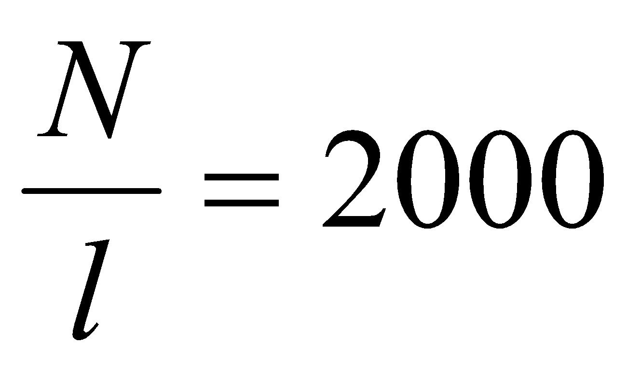vòng/m, V=500cm³=5.10⁻⁸m³.  i₂ = 5A, i₁= 0, 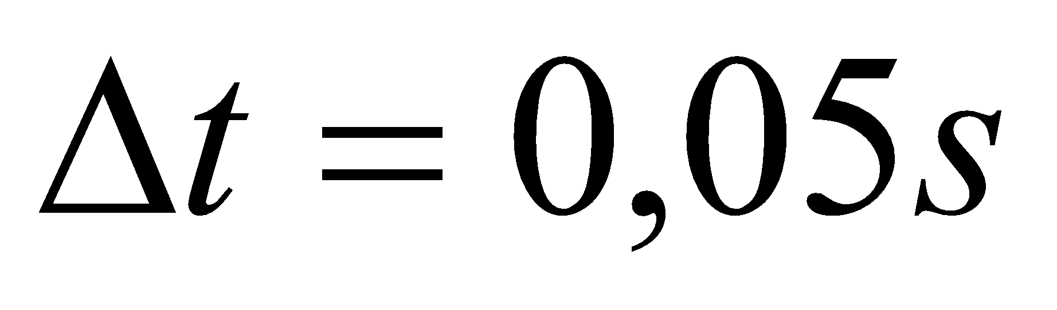.  L = 4.10⁻⁷.S = 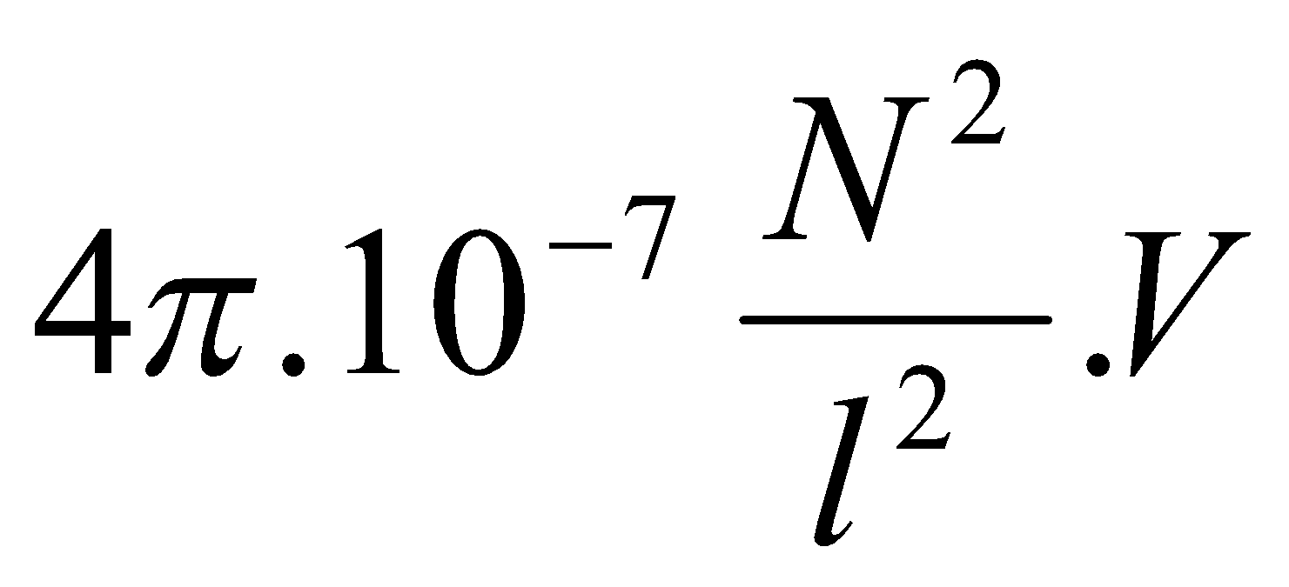  = 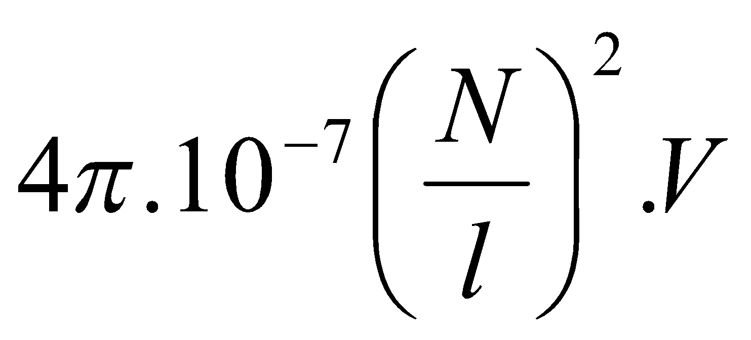= 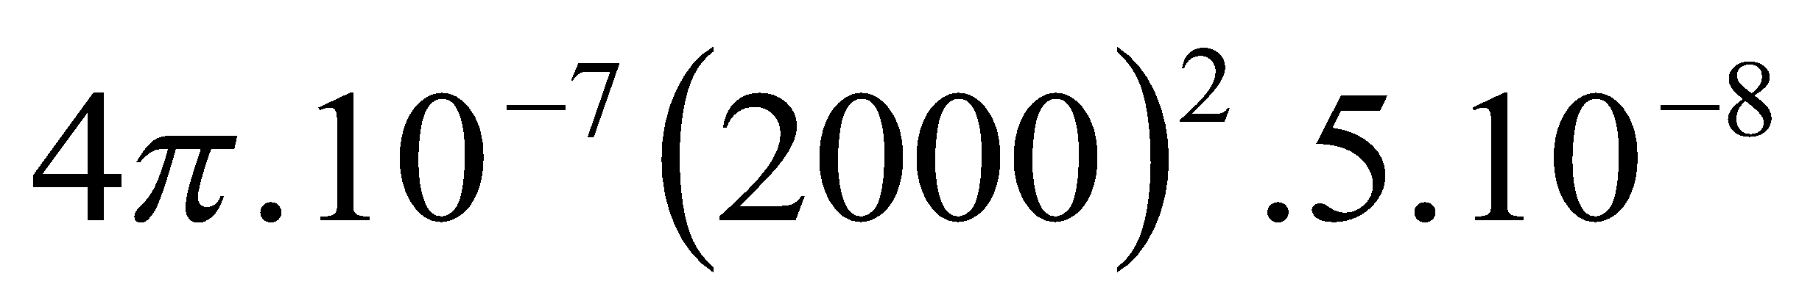  = 25,12.10⁻⁸ H.  Suất điện động tự cảm:  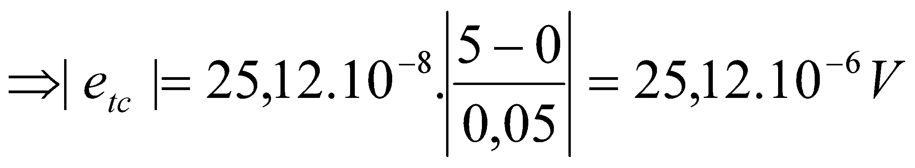.
C. TÌM TÒI VÀ MỞ RỘNG
Câu 1: Một nam châm thẳng N-S đặt gần khung dây tròn , Trục cuả nam châm vuông góc với mặt phẳng của khung dây . Giữ khung dây đứng yên.Lần lượt làm nam châm chuyển động như sau :
I .Tịnh tiến dọc theo trục của nó
II .Quay nam châm quanh trục thẳng đứng của nó .
III .Quay nam châm quanh một trục nằm ngang và vuông góc với trục của nam châm
Ở trường hợp nào có dòng điện cảm ứng xuất hiện trong khung dây ?
A .I và II B .II và III C .I và III D .Cả ba trường hợp trên
Câu 2: Trong một vùng không gian rộng có một từ trường đều .Tịnh tiến một khung dây phẳng ,kín ,theo những cách sau đây
I .Mặt phẳng khung vuông góc với các đường cảm ứng
II .Mặt phẳng khung song song với các đường cảm ứng
III .Mặt phẳng khung hợp với đường cảm ứng một góc α
Trường hợp nào xuất hiện dòng điện cảm ứng trong khung ?
A. I B. II C. III D. Không có trường hợp nào
Câu 3: Định luật Len-xơ được dùng để :
A. Xác định độ lớn của suất điện động cảm ứng trong một mạch điện kín .
B. Xác định chiều dòng điện cảm ứng xuất hiện trong một mạch điện kín .
C. Xác định cường độ của dòng điện cảm ứng xuất hiện trong một mạch điện kín .
D. Xác định sự biến thiên của từ thông qua một mạch điện kín , phẳng .
Câu 4: Chọn câu đúng. Thời gian dòng điện cảm ứng xuất hiện trong một mạch điện kín sẽ :
A .Tỉ lệ thuận với tốc độ biến thiên của từ thông qua mạch.
B .Tỉ lệ thuận với điện trở của mạch điện .
C .Bằng với thời gian có sự biến thiên của từ thông qua mạch kín .
D .Càng lâu nếu khối lượng của mạch điện kín càng nhỏ
Câu 5: Một khung dây ABCD được đặt đồng phẳng với một dòng điện thẳng dài vô hạn như hình vẽ
Tịnh tiến khung dây theo các cách sau

D

C

A

B

I.Đi lên , khoảng cách giữa tâm khung dây và dòng diện thẳng không đổi .
II . Đi xuống , khoảng cách giữa tâm khung dây và dòng diện thẳng không đổi .
III Đi ra xa dòng điện . IV. Đi về gần dòng điện .
Trường hợp nào xuất hiện dòng điện cảm ứng trong khung ABCD
A .I và II B .II và III C .III và IV D .IV và I

Tiết 51. KIỂM TRA 45 PHÚT
Ngày soạn  19/2/2019 | Dạy | Ngày dạy
 |  | Tiết
 |  | Lớp | 11B8 | 11B9
I. Mục tiêu.
1. Kiến thức, kỹ năng
a. Kiến thức
Ôn lại toàn bộ Kiến thức, kỹ năng của phần từ trường và cảm ứng điện từ
b. kĩ năng: hình thành hoặc rèn luyện được kĩ năng học bài và ghi nhớ kiến thức bằng sơ đồ tư duy
2. Định hướng phát triển phẩm chất và năng lực học sinh
a. Các phẩm chất
-Chăm học, chăm làm, trung thực, trách nhiệm
b. các năng lực chung
Tự chủ và tự học, giao tiếp và hợp tác, giải quyết vấn đề và sáng tạo
c. Các năng lực chuyên biệt
Ngôn ngữ, Tính toán, Tin học, tìm hiểu tự nhiên và xã hội
II. Chuẩn bị.
GV: Làm đề, đáp án
HS: Ôn lại toàn bộ các bài từ bài 19 – 25.
III. Nội dung.
ĐỀ KIỂM TRA
Môn: Vật lí Lớp 11
Thời gian làm bài: 45 phút
ĐỀ BÀI:
I. Phần trắc nghiệm: (4 điểm)
<#> Tính chất cơ bản của từ trường là:
<$> gây ra lực từ tác dụng lên nam châm hoặc lên dòng điện đặt trong nó.
<$> gây ra lực hấp dẫn lên các vật đặt trong nó.
<$> gây ra lực đàn hồi tác dụng lên các dòng điện và nam châm đặt trong nó.
<$> gây ra sự biến đổi về tính chất điện của môi trường xung quanh.
<#> Từ trường đều là từ trường có các đường sức:
<$> có dạng đường thẳng, song song và cách đều
<$> khép kín
<$> có dạng đường tròn
<$> có dạng đường thẳng
<#> Hai điểm M và N gần một dòng điện thẳng dài. Khoảng cách từ M đến dòng điện lớn gấp hai lần khoảng cách từ N đến dòng điện. Độ lớn của cảm ứng từ tại M và N là B_{M} và B_{N} thì
<$> B_{M} = 2B_{N}
<$> B_{M} = 4B_{N}
<$>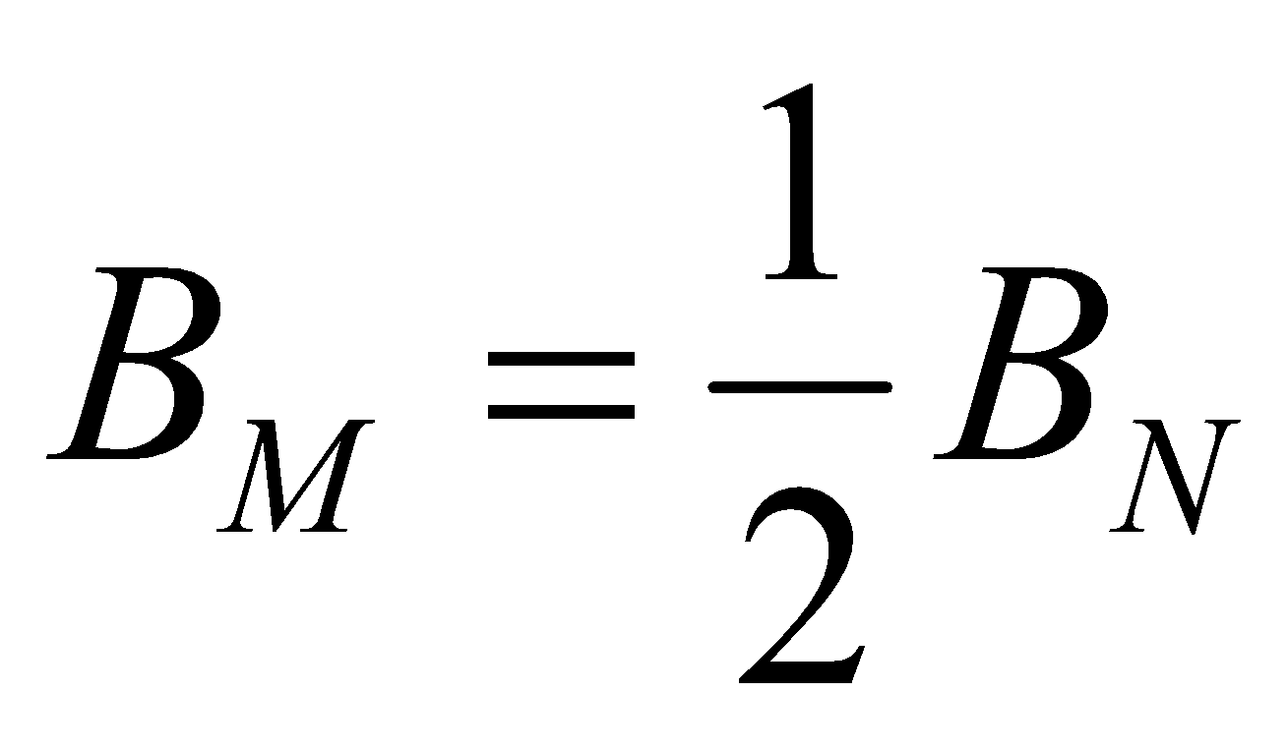
<$> 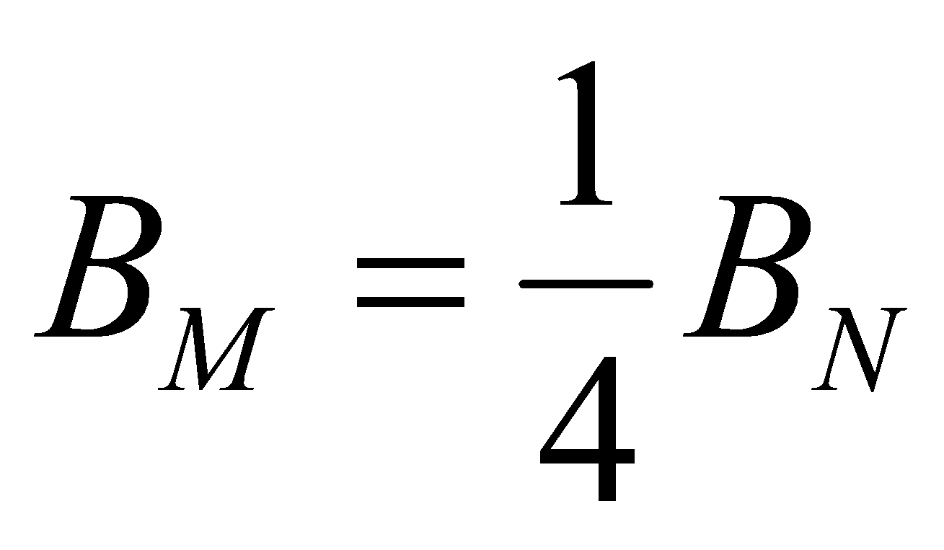
<#> Tìm phát biểu sai về cảm ứng từ tại một điểm trong lòng ống dây dài có dòng điện chạy qua.
<$> độ lớn tỉ lệ thuận với cường độ dòng điện.
<$> phụ thuộc vị trí điểm xét.
<$> có chiều từ cực nam đến cực bắc của ống dây.
<$> độ lớn phụ thuộc số vòng dây của ống dây.
<#> Lực Lorenxơ là lực từ:
<$> tác dụng lên hạt mang điện chuyển động trong từ trường.
<$> tác dụng lên dòng điện.
<$> tác dụng lên hạt mang điện đặt đứng yên trong từ trường.
<$> do dòng điện này tác dụng lên dòng điện kia.
<#> Độ lớn của lực Lorexơ được tính theo công thức
<$> 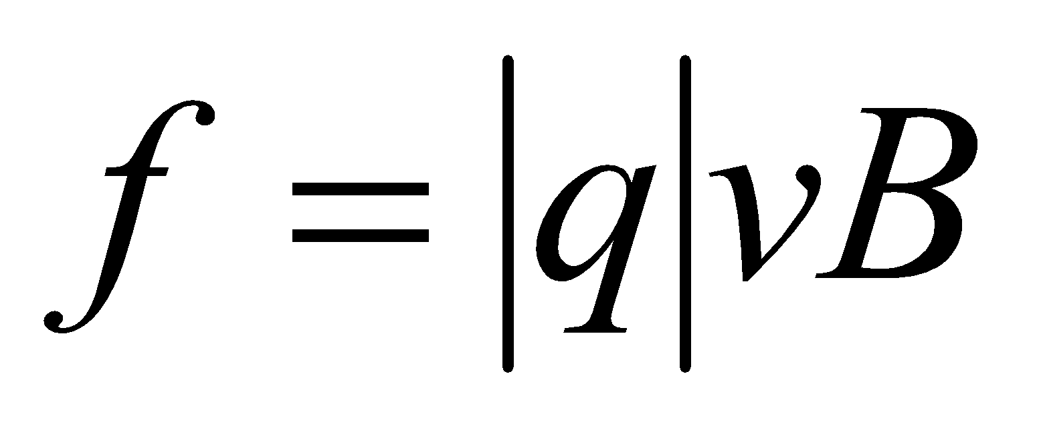
<$>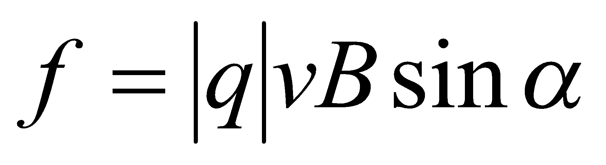 .
<$> 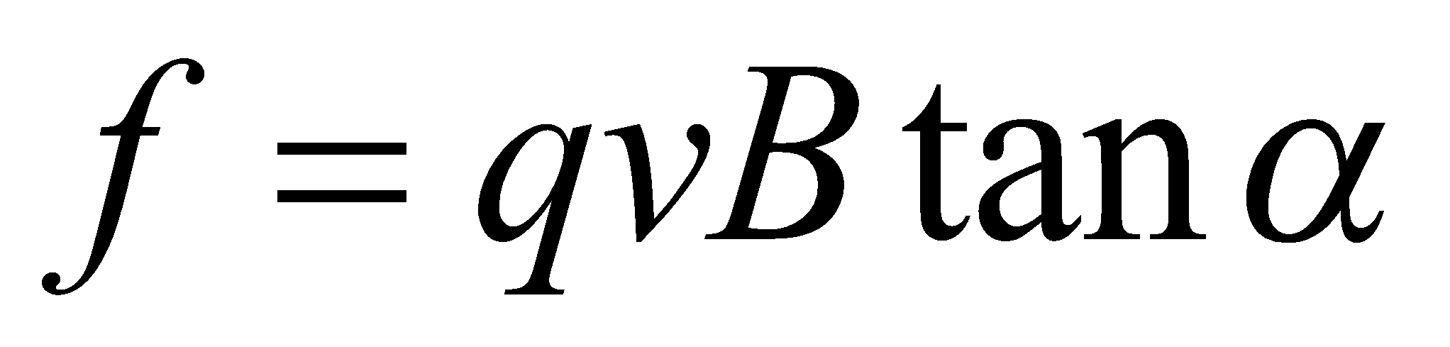
<$> 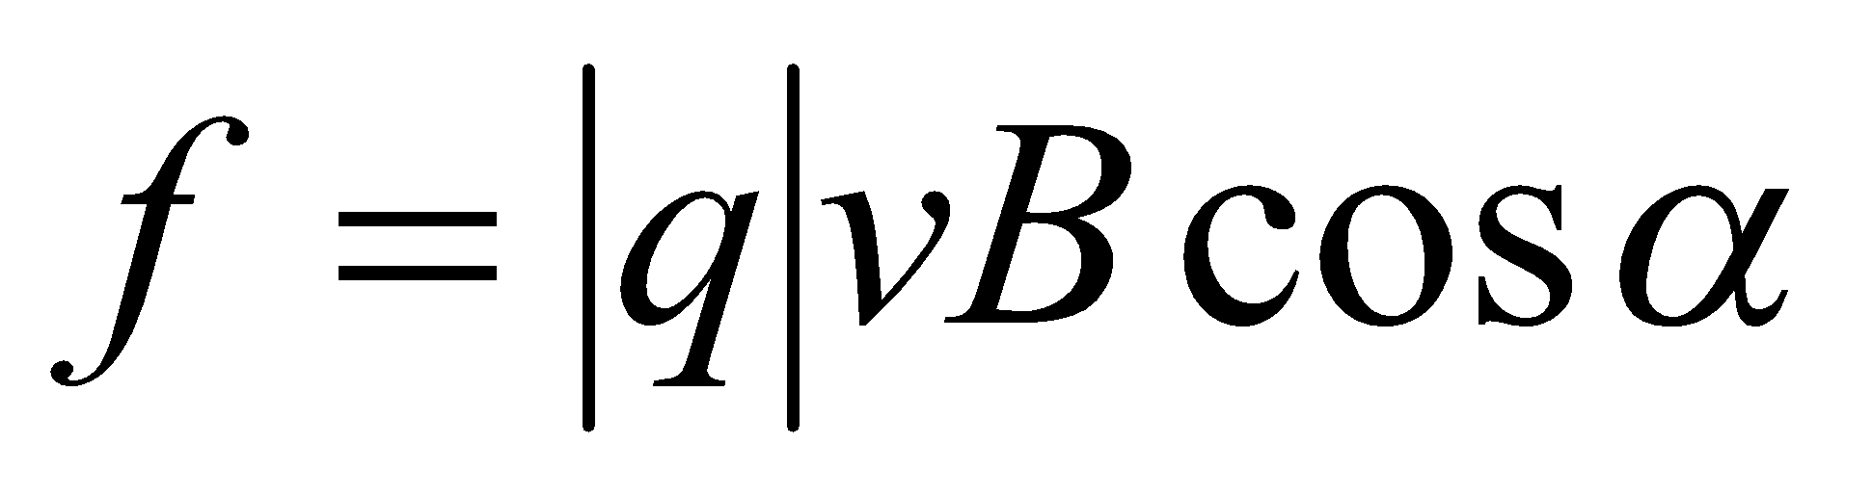
<#> Suất điện động cảm ứng do một từ trường B thẳng góc biến thiên qua một cuộn dây gồm n vòng, có tiết diện S bằng
<$> 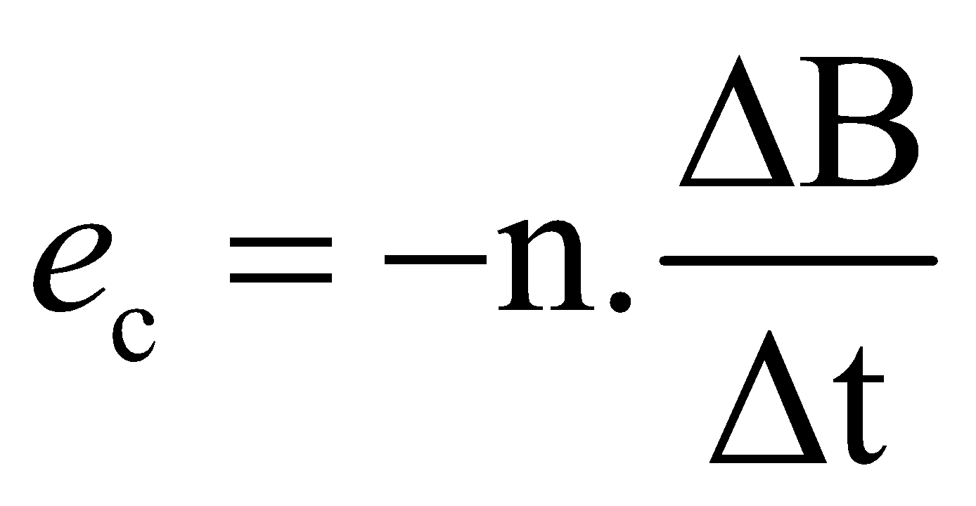 <$> 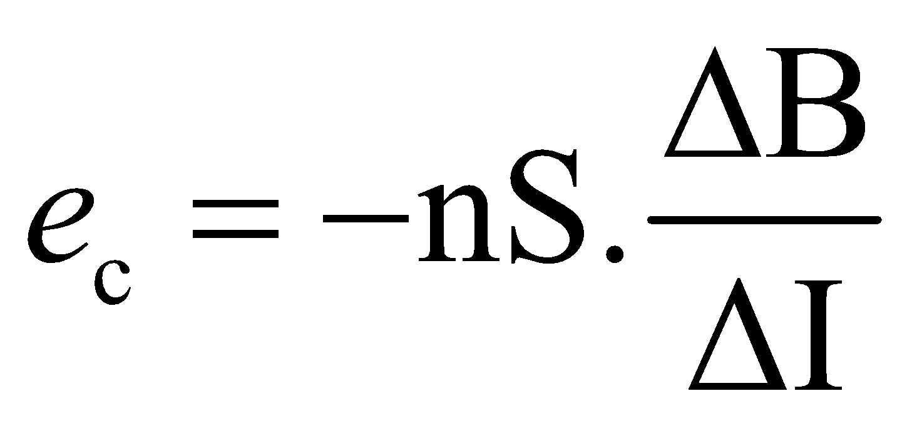
<$> 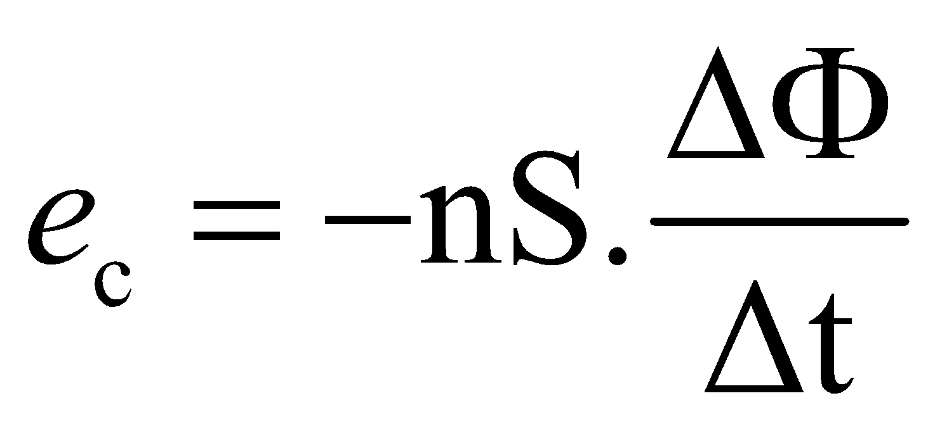 <$> 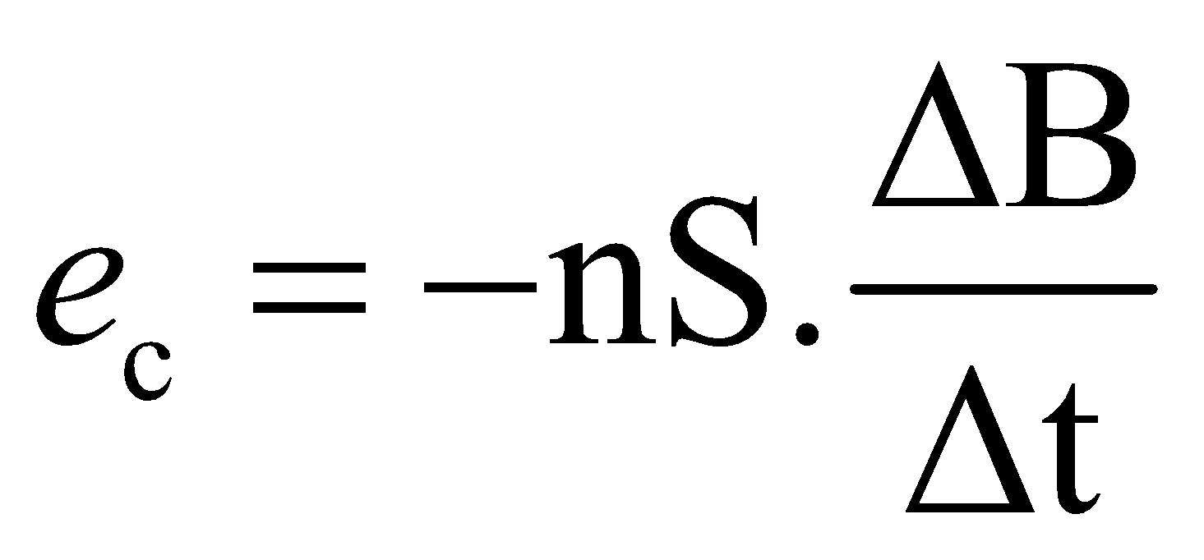
<#> Công thức tính độ tự cảm của một ống dây dài l và có N vòng dây, tiết diện S:
<$> 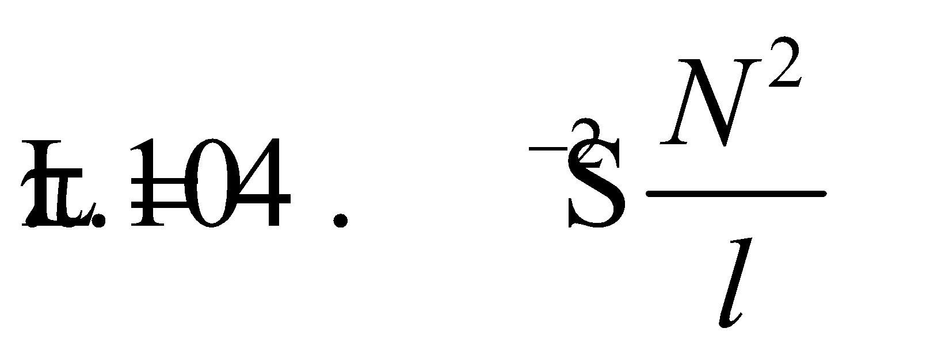 <$> 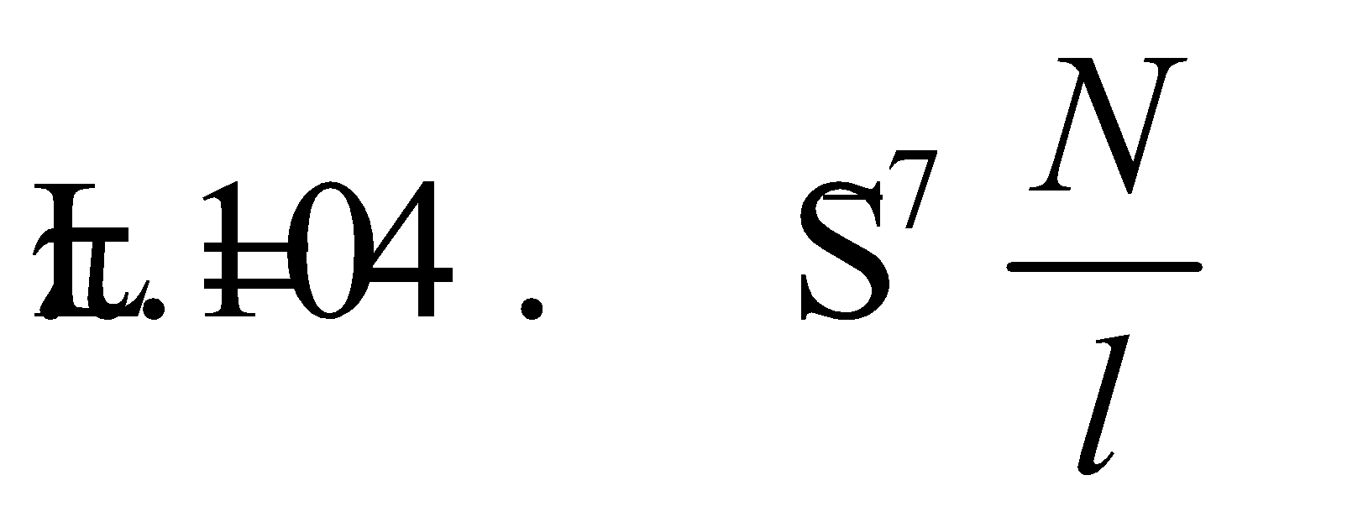
<$> 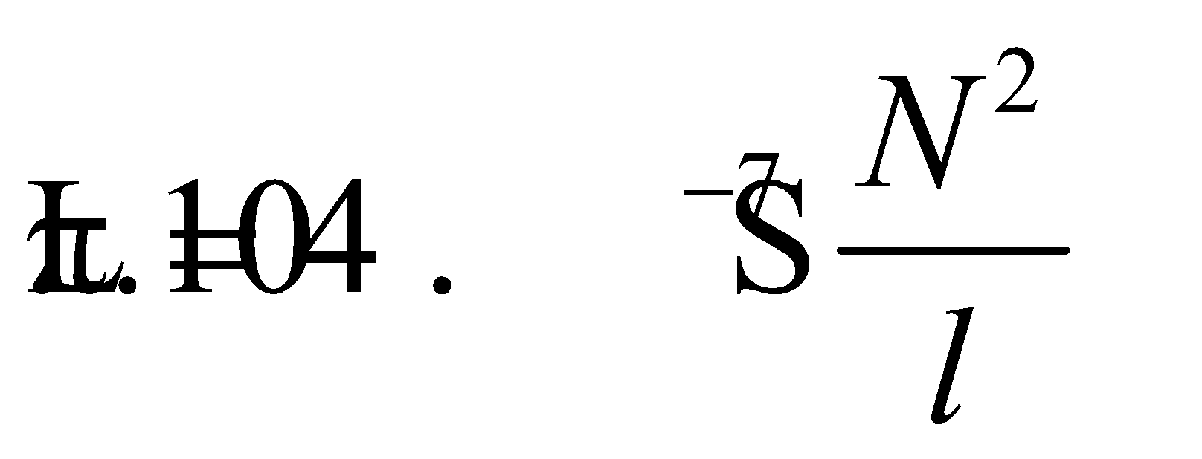 <$> 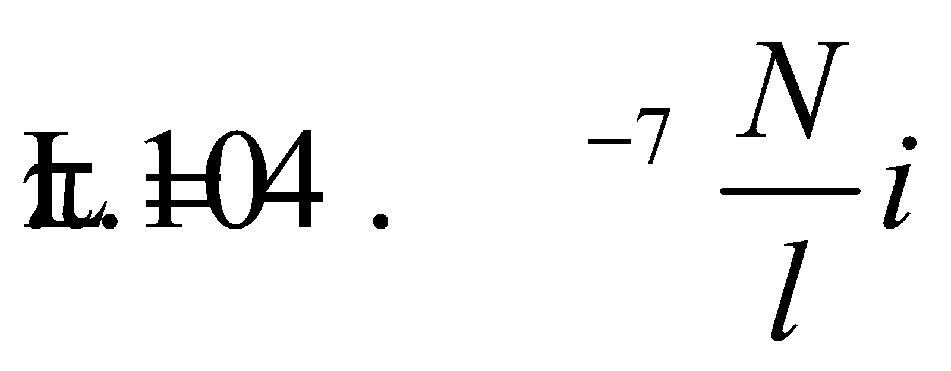
<#> Đơn vị của hệ số tự cảm là Henri (H) tương đương với:
<$> J.A² <$> J/A² <$> V.A² <$> V/A²
<#> Hai ống dây giống hệt nhau có độ tự cảm L. Nếu nối 2 ống với nhau để tạo thành 1 ống dây mới có chiều dài gấp đôi thì độ tự cảm của ống dây mới là:
<$> L. <$> 2L. <$> 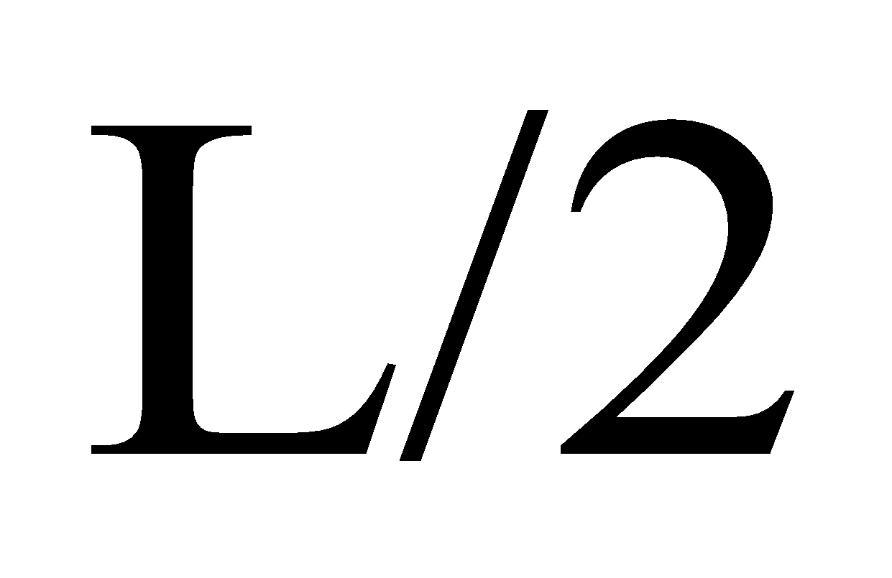. <$> 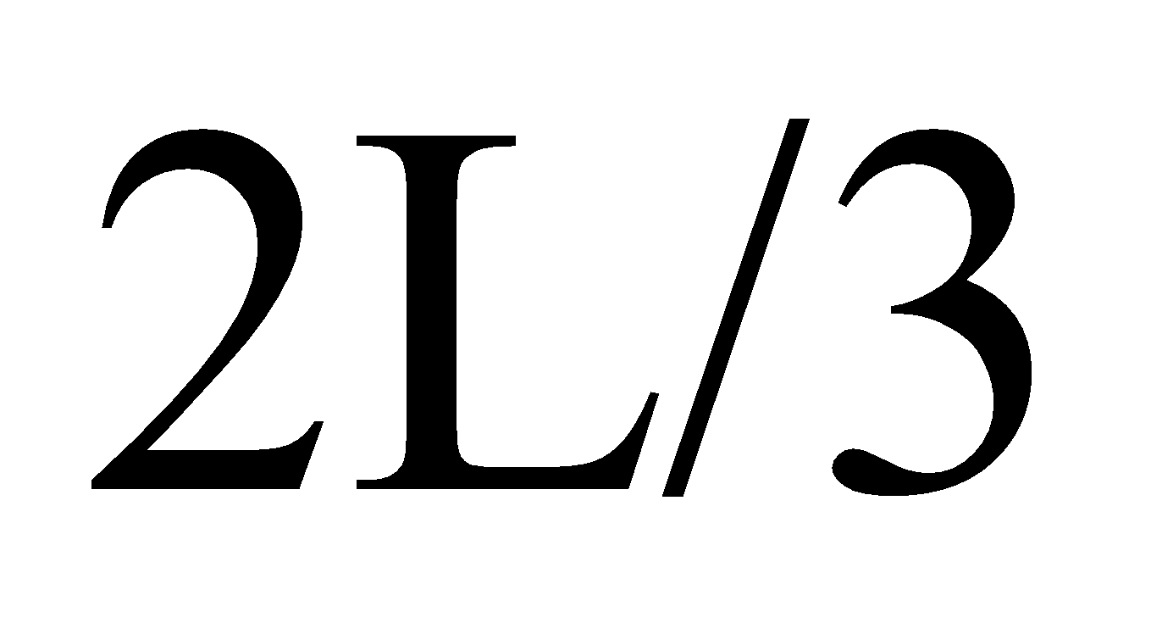.
<#> Từ thông riêng của một mạch kín phụ thuộc vào:
<$> cường độ dòng điện qua mạch. <$> điện trở của mạch.
<$> chiều dài dây dẫn. <$> tiết diện dây dẫn.
<#> Điều nào sau đây không đúng khi nói về hệ số tự cảm của ống dây?
<$> phụ thuộc vào số vòng dây của ống; <$> phụ thuộc tiết diện ống;
<$> không phụ thuộc vào môi trường xung quanh; <$> có đơn vị là H (henry).
<#> Trong các hiện tượng sau hiện tượng nào là hiện tượng tự cảm
<$> Trong máy biến thế, khi ở cuộn sơ cấp suất hiện từ trường biến thiên thì ở cuộn thứ cấp xuất hiện dòng điện cảm ứng.
<$> Khi bị ngắt khỏi nguồn điện, đèn bàn lóe sáng trước khi tắt hẳn.
<$> Khi bật quạt điện thì phải một thời gian sau thì quạt mới quay ổn định.
<$> Khi bật đèn huỳnh quang phải nhấp nháy nhiều lần trước khi sáng ổn định.
<#> Một khung dây kín có điện trở R. Khi có sự biến thiên của từ thông qua khung dây, cường độ dòng điên qua khung có giá trị:
<$> 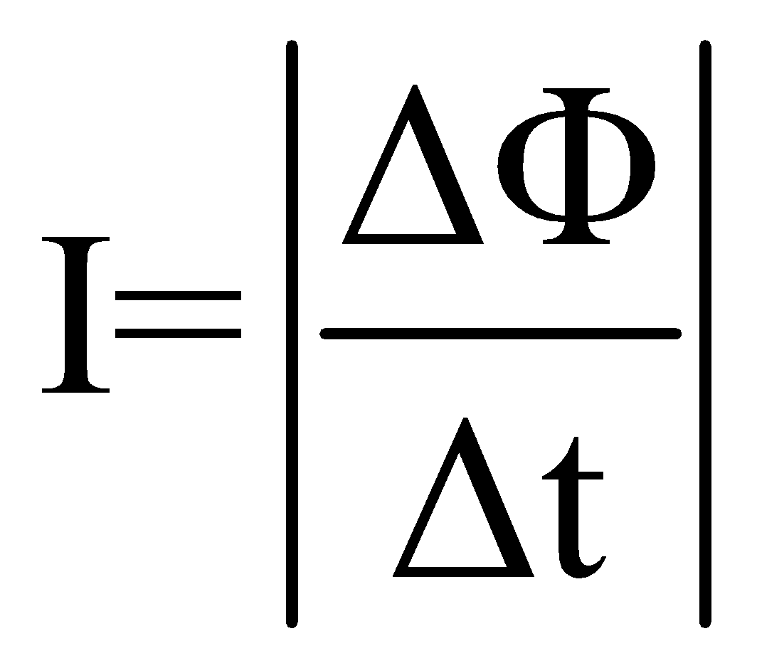 <$> 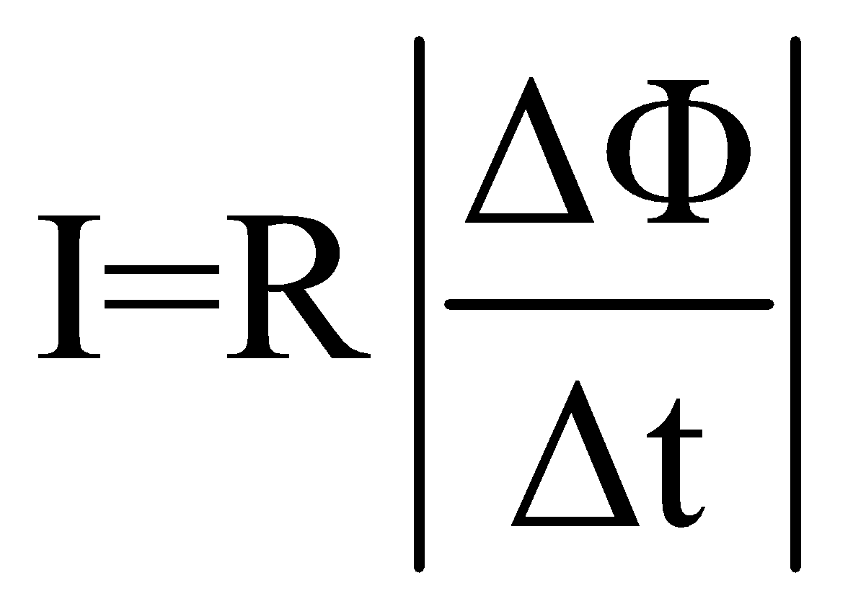 <$> 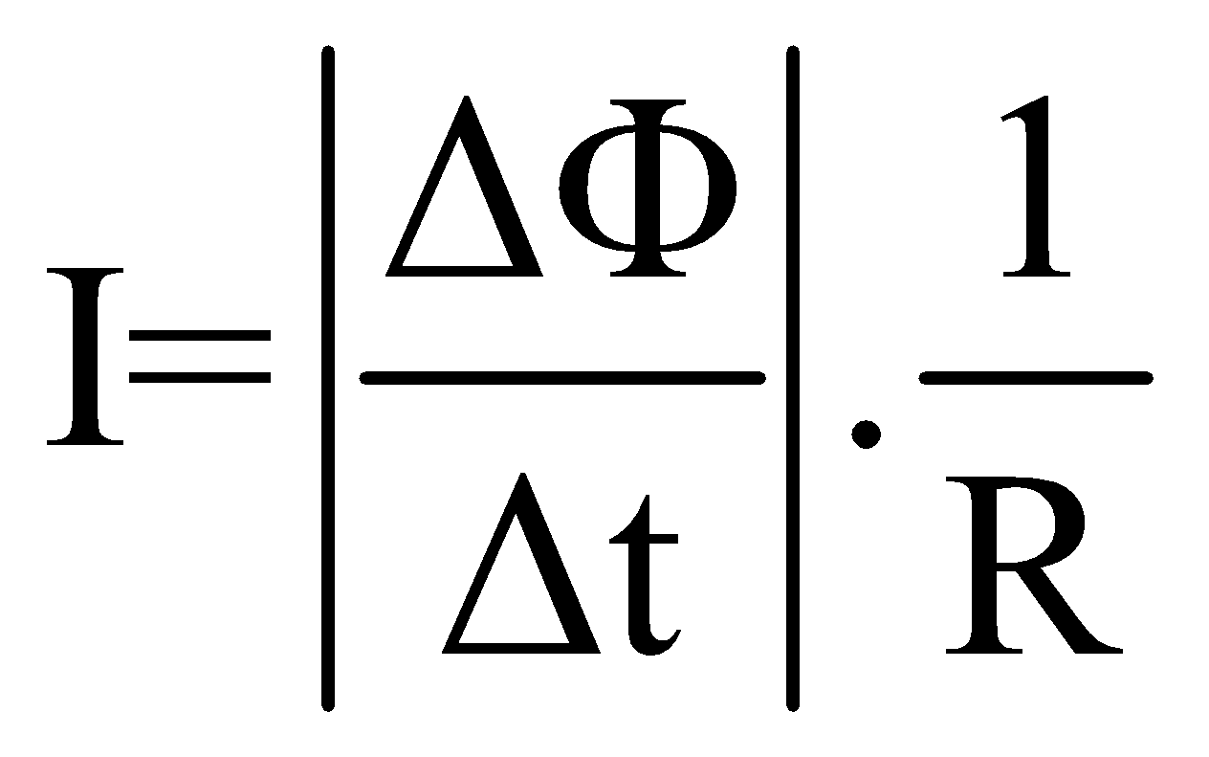 <$> 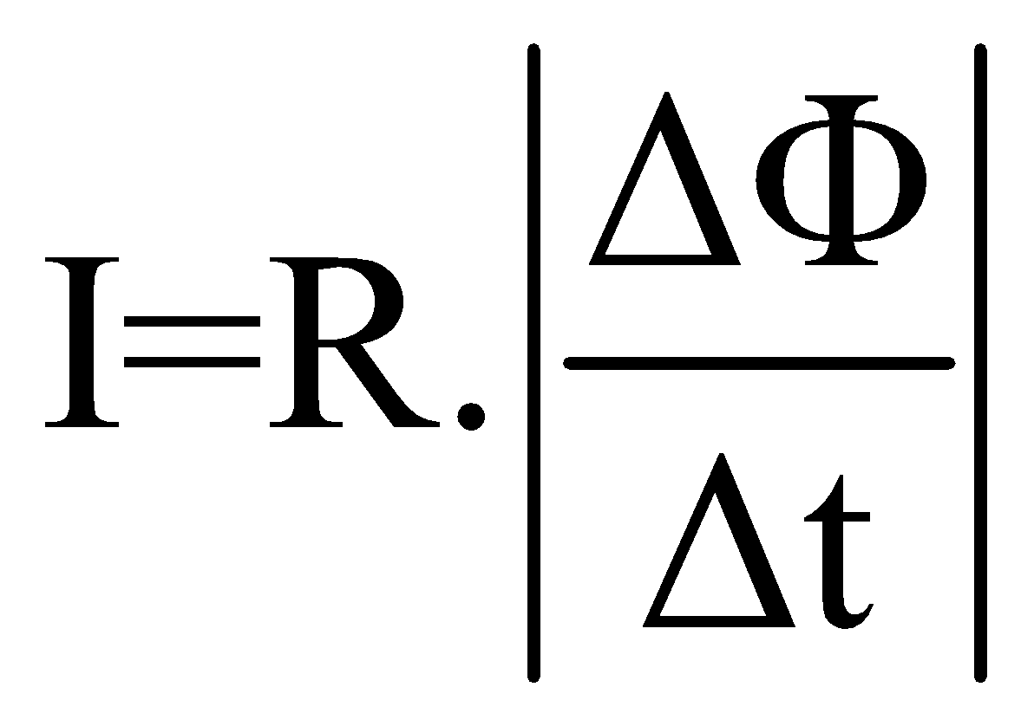
<#> Một dây dẫn thẳng dài có dòng điện I chạy qua. Hai điểm M và N nằm trong cùng một mặt phẳng chứa dây dẫn, đối xứng với nhau qua dây. Kết luận nào sau đây là không đúng?
<$> Vectơ cảm ứng từ tại M và N bằng nhau.
<$> M và N đều nằm trên một đường sức từ
<$> Cảm ứng từ tại M và N có chiều ngược nhau
<$> Cảm ứng từ tại M và N có độ lớn bằng nhau
II. Phần tự luận (6 điểm)
Bài 1: Một khung dây dẫn có 150 vòng được đặt trong từ trường đều sao cho các đường sức từ vuông góc với mặt phẵng của khung dây. Diện tích của mỗi vòng dây là 20 dm², cảm ứng từ giảm đều từ 0,5 T đến 0,2 T trong thời gian 0,1 s. Suất điện động cảm ứng trong khung dây là
Bài 2: Một electron bay vào trong từ trường đều có cảm ứng từ B=1,2T với vận tốc v₀= 2.10⁷ m/s, hợp với 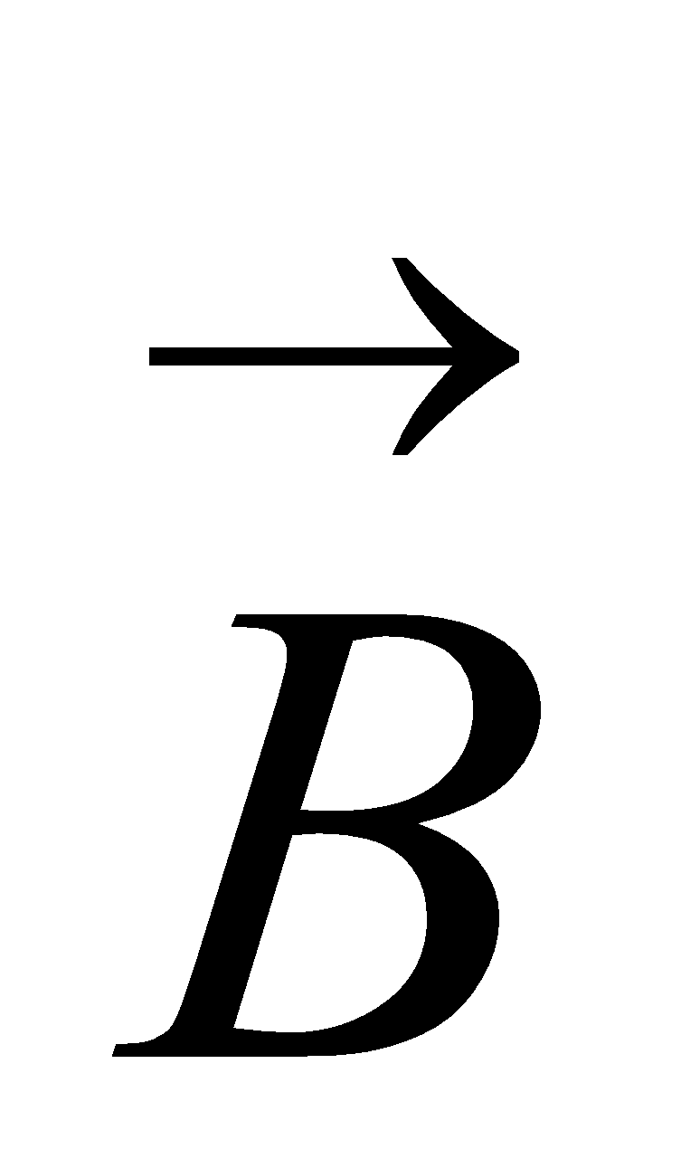 một góc α
a. Cho α = 90⁰. Tìm bán kính quãy đạo chuyển động
b. Cho α = 60⁰. Tìm thời gian e đi hết 1 vòng tròn
c. Cho 1 dòng điện có cường độ giảm đều từ giá trị I₀ đến 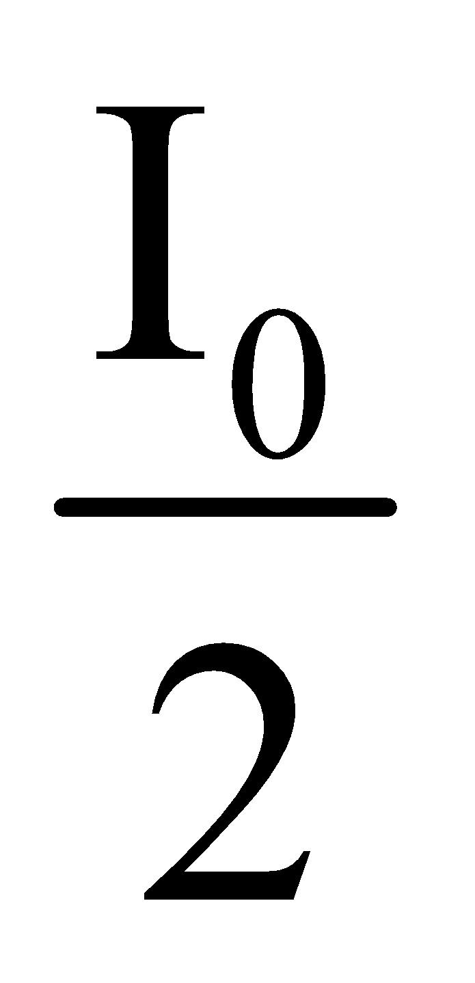 trong thời gian 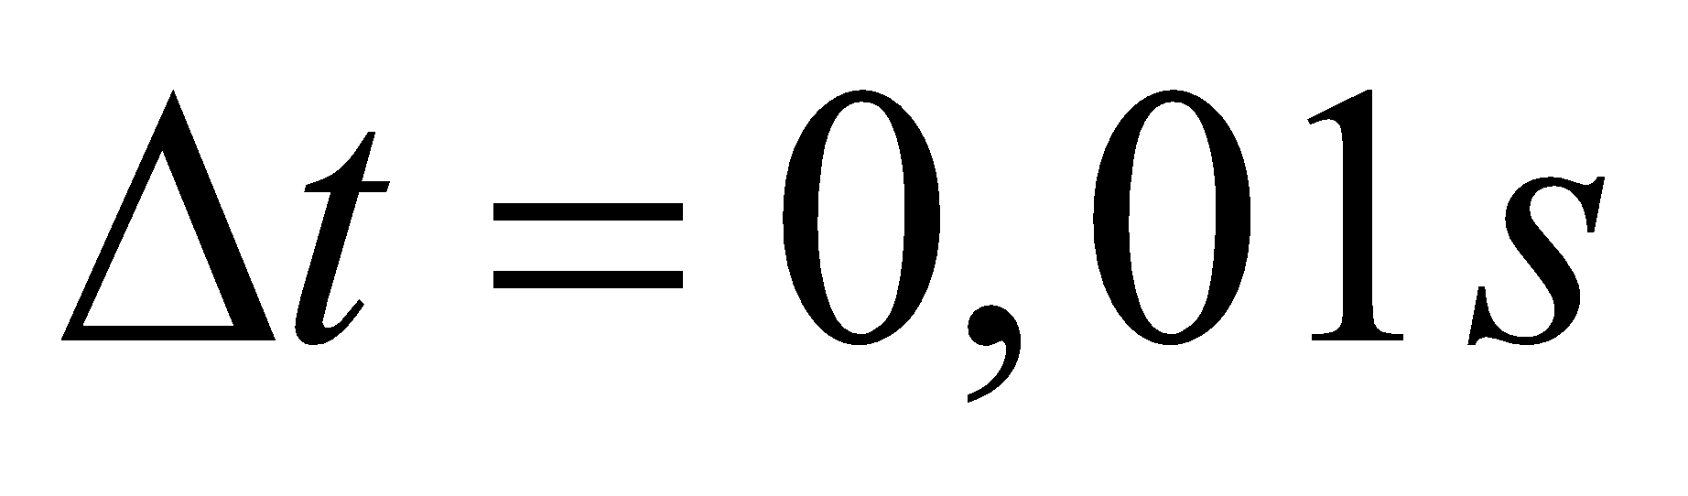 khi đó suất điện động tự cảm của ống dây là 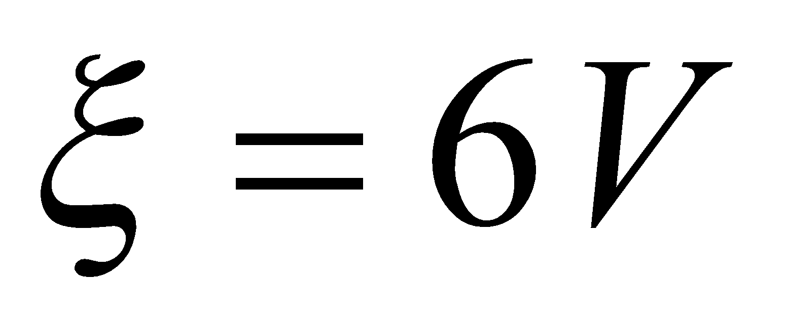. Tìm I₀.

------ HẾT ------

PHẦN II. QUANG HÌNH HỌC
CHƯƠNG VI. KHÚC XẠ ÁNH SÁNG
Tiết 52. KHÚC XẠ ÁNH SÁNG
Ngày soạn  26/2/2019 | Dạy | Ngày dạy
 |  | Tiết
 |  | Lớp | 11B8 | 11B9
I. MỤC TIÊU
1. Kiến thức, kỹ năng
a. Kiến thức
+ Thực hiện được câu hỏi: Hiện tượng khúc xạ là gì ? Nhận ra trường hợp giới hạn i = 0⁰.
+ Phát biểu được định luật khúc xạ ánh sáng.
+ Trình bày được các khái niệm chiết suất tuyệt đối và chiết suất tỉ đối. Viết được hệ thức giữa chiết suất tỉ đối và chiết suất tuyệt đối.
+ Viết và vạn dụng các công thức của định luật khúc xạ ánh sáng.
b. kĩ năng: hình thành hoặc rèn luyện được kĩ năng học bài và ghi nhớ kiến thức bằng sơ đồ tư duy
2. Định hướng phát triển phẩm chất và năng lực học sinh
a. Các phẩm chất
-Chăm học, chăm làm, trung thực, trách nhiệm
b. các năng lực chung
Tự chủ và tự học, giao tiếp và hợp tác, giải quyết vấn đề và sáng tạo
c. Các năng lực chuyên biệt
Ngôn ngữ, Tính toán, Tin học, tìm hiểu tự nhiên và xã hội
II. CHUẨN BỊ
Giáo viên: Chuẩn bị dụng cụ để thực hiện một thí nghiệm đơn giản về khúc xạ ánh sáng.
Học sinh: Ôn lại nội dung liên quan đến sự khúc xạ ánh sáng đã học ở lớp 9.
III. TIẾN TRÌNH DẠY – HỌC
A. KHỞI ĐỘNG (5 PHÚT)(5 phút) : Giới thiệu chương: Ánh sáng là đối tượng nghiên cứu của quang học. Quang hình học nghiên cứu sự truyền snhs sáng qua các môi trường trong suốt và nghiên cứu sự tạo ảnh bằng phương pháp hình học. Nhờ các nghiên cứu về quang hình học, người ta đã chế tạo ra nhiều dụng cụ quang cần thiết cho khoa học và đời sống.
B.TÌM HIỂU BÀI MỚI
Hoạt động 1: Tìm hiểu sự khúc xạ ánh sáng.
Hoạt động của thầy và trò | TG | Nội dung cơ bản
Tiến hành thí nghiệm hình 26.2.  Giới thiệu các k/n: Tia tới, điểm tới, pháp tuyến tại điểm tới, tia khúc xạ, góc tới, góc khúc xạ.  Yêu cầu học sinh định nghĩa hiện tượng khúc xạ.  Tiến hành thí nghiệm hình 26.3.  Cho học sinh nhận xét về sự thay đổi của góc khúc xạ r khi tăng góc tới i.  Tính tỉ số giữa sin góc tới và sin góc khúc xạ trong một số trường hợp.  Giới thiệu định luật khúc xạ. | (5 phút) | I. Sự khúc xạ ánh sáng  1. Hiện tượng khúc xạ ánh sáng  Khúc xạ ánh sáng là hiện tượng lệch phương (gãy) của các tia sáng khi truyền xiên góc qua mặt phân cách giữa hai môi trường trong suốt khác nhau.  2. Định luật khúc xạ ánh sáng  + Tia khúc xạ nằm trong mặt phẵng tới (tạo bởi tia tới và pháp tuyến) và ở phía bên kia pháp tuyến so với tia tới.  + Với hai môi trường trong suốt nhất định, tỉ số giữa sin góc tới (sini) và sin góc khúc xạ (sinr) luôn luôn không đổi:  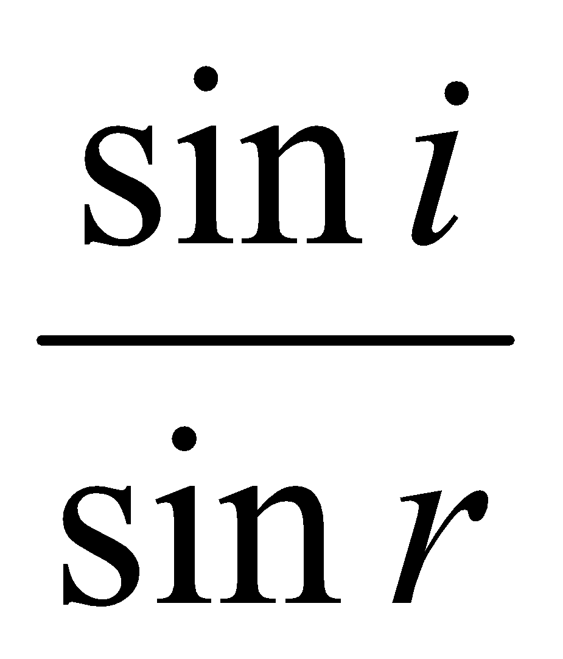 = hằng số
Hoạt động 2 : Tìm hiểu chiết suất của môi trường.
Hoạt động của thầy và trò | TG | Nội dung cơ bản
Giới thiệu chiết suất tỉ đối.  Hướng dẫn để học sinh phân tích các trường hợp n₂₁ và đưa ra các định nghĩa môi trường chiết quang hơn và chiết quang kém.  Giới thiệu khái niệm chiết suất tuyệt đối.  Nêu biểu thức liên hệ giữa chiết suất tuyệt đối và chiết suất tỉ đối.  Nêu biểu thức liên hệ giữa chiết suất môi trường và vận tốc ánh sáng.  Yêu cầu học sinh nêu ý nghĩa của chiết suất tuyệt đối.  Yêu cầu học sinh viết biểu thức định luật khúc xạ dưới dạng khác.  Yêu cầu học sinh thực hiện C1, C2 và C3. | (10 phút) | II. Chiết suất của môi trường  1. Chiết suất tỉ đối  Tỉ số không đổi trong hiện tượng khúc xạ được gọi là chiết suất tỉ đối n₂₁ của môi trường 2 (chứa tia khúc xạ) đối với môi trường 1 (chứa tia tới):  = n₂₁  + Nếu n₂₁ > 1 thì r < I : Tia khúc xạ lệch lại gần pháp tuyến hơn. Ta nói môi trường 2 chiết quang hơn môi trường 1.  + Nếu n₂₁ < 1 thì r > I : Tia khúc xạ lệch xa pháp tuyến hơn. Ta nói môi trường 2 chiết quang kém môi trường 1.  2. Chiết suất tuyệt đối  Chiết suất tuyệt đối của một môi trường là chiết suất tỉ đối của môi trường đó đối với chân không.  Mối liên hệ giữa chiết suất tỉ đối và chiết suất tuyệt đối: n₂₁ = 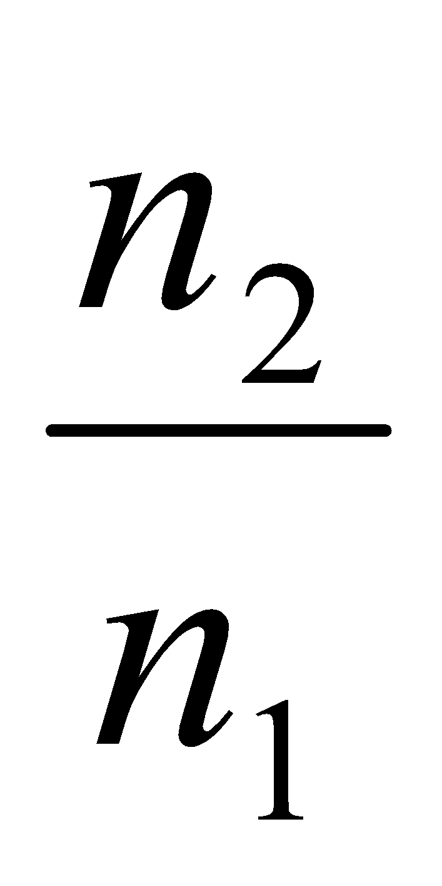.  Liên hệ giữa chiết suất và vận tốc truyền của ánh sáng trong các môi trường: = 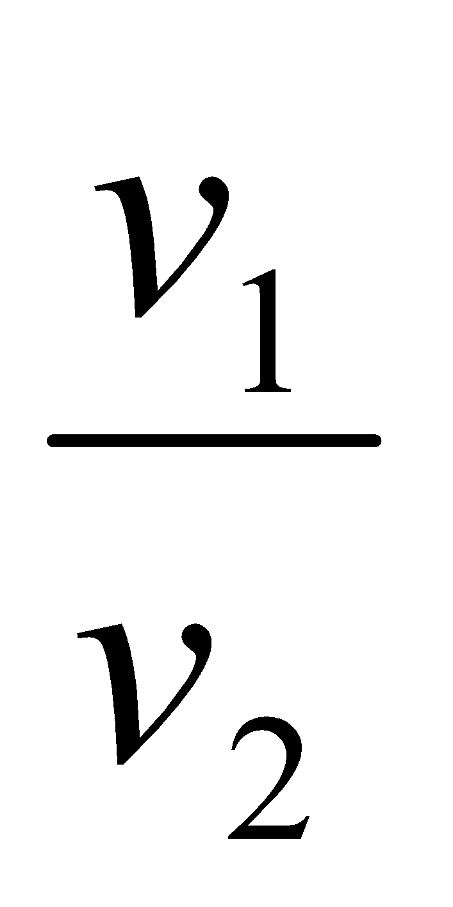; n = 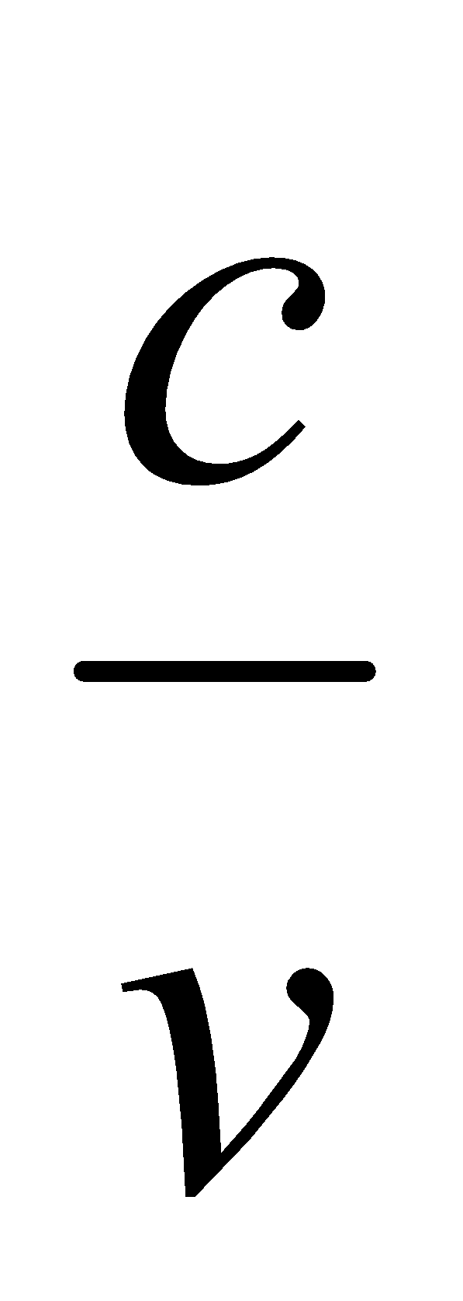.  Công thức của định luật khúc xạ có thể viết dưới dạng đối xứng: n₁sini = n₂sinr.
Hoạt động 3 : Tìm hiểu tính thuận nghịch của sự truyền ánh sáng.
Hoạt động của thầy và trò | TG | Nội dung cơ bản
Làm thí nghiệm minh họa nguyên lí thuận nghịch.  Yêu cầu học sinh phát biểu nguyên lí thuận nghịch.  Yêu cầu học sinh chứng minh công thức: n₁₂ = 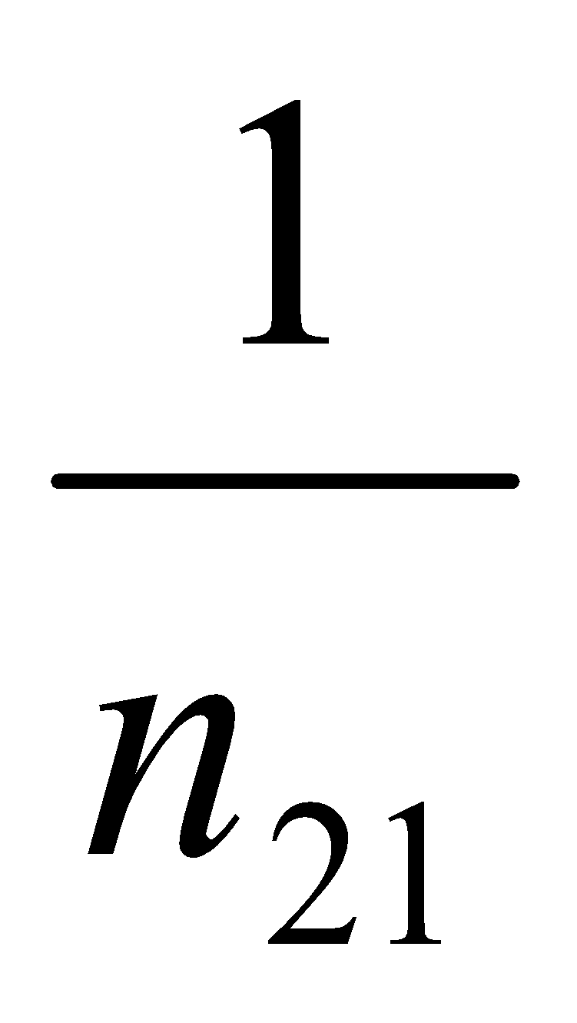 | (5 phút) | III. Tính thuận nghịch của sự truyền ánh sáng  Anh sáng truyền đi theo đường nào thì cũng truyền ngược lại theo đường đó.  Từ tính thuận nghịch ta suy ra:  n₁₂ =
Hoạt động 4: Tìm hiểu sự truyền ánh sáng từ môi trường chiết quang hơn sang môi trường chiết quang kém.
Hoạt động của thầy và trò | TG | Nội dung cơ bản
Bố trí thí nghiệm hình 27.1.  Yêu cầu học sinh thực hiện C1.  Thay đổi độ nghiêng chùm tia tới.  Yêu cầu học sinh thực hiện C2.  Yêu cầu học sinh nêu kết quả.  Yêu cầu học sinh so sánh i và r.  Tiếp tục thí nghiệm với i = i_{gh}.  Yêu cầu học sinh rút ra công thức tính i_{gh}.  Thí nghiệm cho học sinh quan sát hiện tượng xảy ra khi i > i_{gh}.  Yêu cầu học sinh nhận xét. | (10 phút) | I. Sự truyền snhs sáng vào môi trường chiết quang kém hơn  1. Thí nghiệm  Góc tới Chùm tia khúc xạ Chùm tia phản xạ  i nhỏ r > i Rất sáng Rất mờ  i = i_{gh} r ⊕ 90⁰ Rất mờ Rất sáng  i > i_{gh} Không còn Rất sáng  2. Góc giới hạn phản xạ toàn phần  + Vì n₁ > n₂ => r > i.  + Khi i tăng thì r cũng tăng (r > i). Khi r đạt giá trị cực đại 90⁰ thì i đạt giá trị i_{gh} gọi là góc giới hạn phản xạ toàn phần.  + Ta có: sini_{gh} = 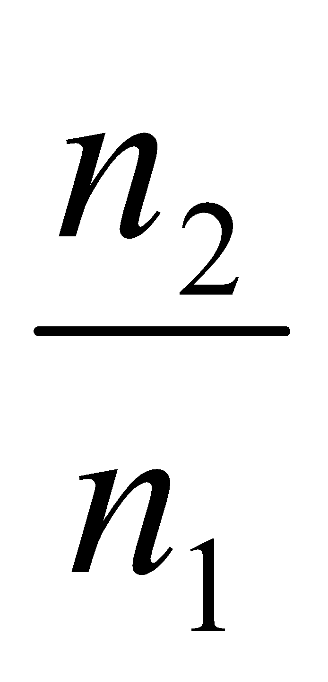.  + Với i > i_{gh} thì không tìm thấy r, nghĩa là không có tia khúc xạ, toàn bộ tia sáng bị phản xạ ở mặt phân cách. Đó là hiện tượng phản xạ toàn phần.
Hoạt động 3 : Tìm hiểu hiện tượng phản xạ toàn phần.
Hoạt động của thầy và trò | TG | Nội dung cơ bản
Yêu cầu học sinh nêu định nghĩa hiện tượng phản xạ toàn phần.  Yêu cầu học sinh nêu điều kiện để có phản xạ toàn phần. | (5 phút) | II. Hiện tượng phản xạ toàn phần  1. Định nghĩa  Phản xạ toàn phần là hiện tượng phản xạ toàn bộ ánh sáng tới, xảy ra ở mặt phân cách giữa hai môi trường trong suốt.  2. Điều kiện để có phản xạ toàn phần  + Anh sáng truyền từ một môi trường tới một môi trường chiết quang kém hơn.  + i ≥ i_{gh}.
Hoạt động 4 : Tìm hiểu ứng dụng của hiện tượng phản xạ toàn phần: Cáp quang.
Hoạt động của thầy và trò | TG | Nội dung cơ bản
Yêu cầu học sinh thử nêu một vài ứng dụng của hiện tượng phản xạ toàn phần.  Giới thiệu đèn trang trí có nhiều sợi nhựa dẫn sáng.  Giới thiệu cấu tạo cáp quang.  Giới thiệu công dụng của cáp quang trong việc truyền tải thông tin.  Giới thiệu công dụng của cáp quang trong việc nọi soi. | 5 phút | III. Cáp quang  1. Cấu tạo  Cáp quang là bó sợi quang. Mỗi sợi quang là một sợi dây trong suốt có tính dẫn sáng nhờ phản xạ toàn phần.  Sợi quang gồm hai phần chính:  + Phần lỏi trong suốt bằng thủy tinh siêu sach có chiết suất lớn (n₁).  + Phần vỏ bọc cũng trong suốt, bằng thủy tinh có chiết suất n₂ < n₁.  2. Công dụng  Cáp quang được ứng dụng vào việc truyền thông tin với các ưu điểm:  + Dung lượng tín hiệu lớn.  + Không bị nhiễu bở các bức xạ điện từ bên ngoài.  + Không có rủi ro cháy (vì không có dòng điện).  Cáp quang còn được dùng để nội soi trong y học.

C. HOẠT ĐỘNG LUYỆN TẬP (5 phút)
Hoạt động của thầy và trò | TG
Cho học sinh tóm tắt những Kiến thức, kỹ năng cơ bản.  Yêu cầu học sinh về nhà làm các bài tập trang 166, 167 sgk, 26.8, 26.9 sbt. | Tóm tắt những Kiến thức, kỹ năng cơ bản.  Ghi các bài tập về nhà.
D. TÌM TÒI VÀ MỞ RỘNG
+ Nêu các vật dụng xung quanh chúng ta có tính chất như đã nêu ở bài học;
+ Xây dựng các bài toán ứng dụng hiện tượng đã nêu ở bài học;
+ Chuận bị nội dung bài mới ra sơ đồ tư duy;
+ Mỗi tổ chuẩn bị một bài thuyết trình có powerpoint
+ Chuẩn bị phương pháp học bài sau

Tiết 52. BÀI TẬP
Ngày soạn  26/2/2019 | Dạy | Ngày dạy
 |  | Tiết
 |  | Lớp | 11B8 | 11B9
I. MỤC TIÊU
1. Kiến thức, kỹ năng :
a. Kiến thức
Hệ thống Kiến thức, kỹ năng về phương pháp giải bài tập về khúc xạ ánh sáng.
b. kĩ năng: hình thành hoặc rèn luyện được kĩ năng học bài và ghi nhớ kiến thức bằng sơ đồ tư duy
2. Định hướng phát triển phẩm chất và năng lực học sinh
a. Các phẩm chất
-Chăm học, chăm làm, trung thực, trách nhiệm
b. các năng lực chung
Tự chủ và tự học, giao tiếp và hợp tác, giải quyết vấn đề và sáng tạo
c. Các năng lực chuyên biệt
Ngôn ngữ, Tính toán, Tin học, tìm hiểu tự nhiên và xã hội
II. CHUẨN BỊ
Giáo viên: - Xem, giải các bài tập sgk và sách bài tập.
- Chuẩn bị thêm nột số câu hỏi trắc nghiệm và bài tập khác.
Học sinh: - Giải các câu hỏi trắc nghiệm và bài tập thầy cô đã ra về nhà.
- Chuẩn bị sẵn các vấn đề mà mình còn vướng mắc cần phải hỏi thầy cô.
III. TIẾN TRÌNH DẠY – HỌC
A. KHỞI ĐỘNG (5 PHÚT)(10 phút) : Thuyết trình tri thức quý báu
+ Định luật khúc xạ: = n₂₁ = = hằng số hay n₁sini = n₂sinr.
+ Chiết suất tỉ đối: n₂₁ = = .
+ Chiết suất tuyệt đối: n = .
+ Tính chất thuận nghịch của sự truyền ánh sáng: Anh sáng truyền đi theo đường nào thì cũng truyền ngược lại theo đường đó.
B.TÌM HIỂU BÀI MỚI: Giải các câu hỏi trắc nghiệm.
Hoạt động của thầy và trò | TG | Nội dung cơ bản
Yêu cầu hs giải thích tại sao chọn B.  Yêu cầu hs giải thích tại sao chọn A.  Yêu cầu hs giải thích tại sao chọn D.  Yêu cầu hs giải thích tại sao chọn A.  Yêu cầu hs giải thích tại sao chọn B.  Yêu cầu hs giải thích tại sao chọn A.  Yêu cầu hs giải thích tại sao chọn B.  Yêu cầu hs giải thích tại sao chọn D.  Yêu cầu hs giải thích tại sao chọn B. | (20 phút) | Câu 6 trang 166 : B  Câu 7 trang 166 : A  Câu 8 trang 166 : D  Câu 26.2 : A  Câu 26.3 : B  Câu 26.4 : A  Câu 26.5 : B  Câu 26.6 : D  Câu 26.7 : B
Hoạt động 3 : Giải các bài tập tự luận.
Hoạt động của thầy và trò | TG | Nội dung cơ bản
Vẽ hình  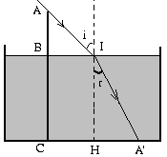  Yêu cầu học sinh xác định góc i.  Yêu cầu học sinh viết biểu thức định luật khúc xạ và suy ra để tính r.  Yêu cầu học sinh tính IH (chiều sâu của bình nước).  Vẽ hình.  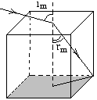  Yêu cầu học sinh cho biết khi nào góc khúc xạ lớn nhất.  Yêu cầu học sinh tính sinr_{m}.  Yêu cầu học sinh viết biểu thức định luật khúc xạ và suy ra để tính i_{m}. | (15 phút) | Bài 9 trang 167  Ta có: tani = 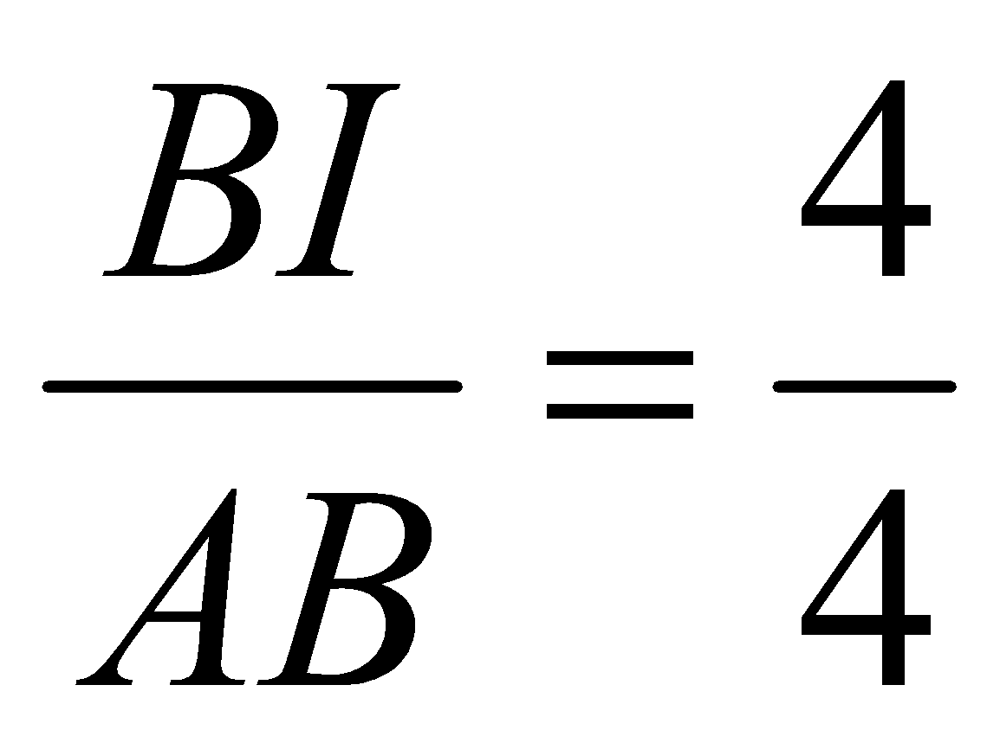 = 1 => i = 45⁰.  = = n  - sinr = 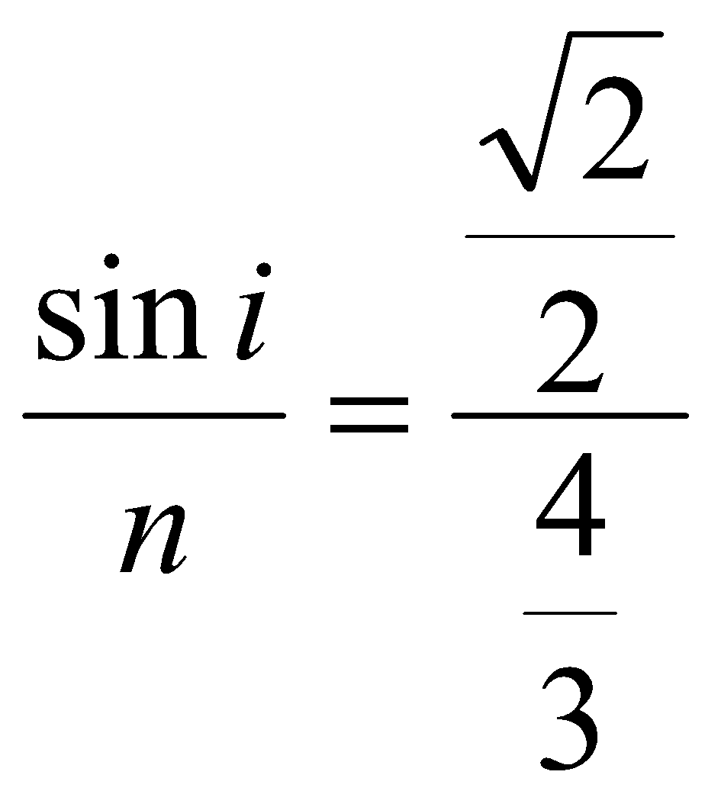= 0,53 = sin32⁰  - r = 32⁰  Ta lại có: tanr = 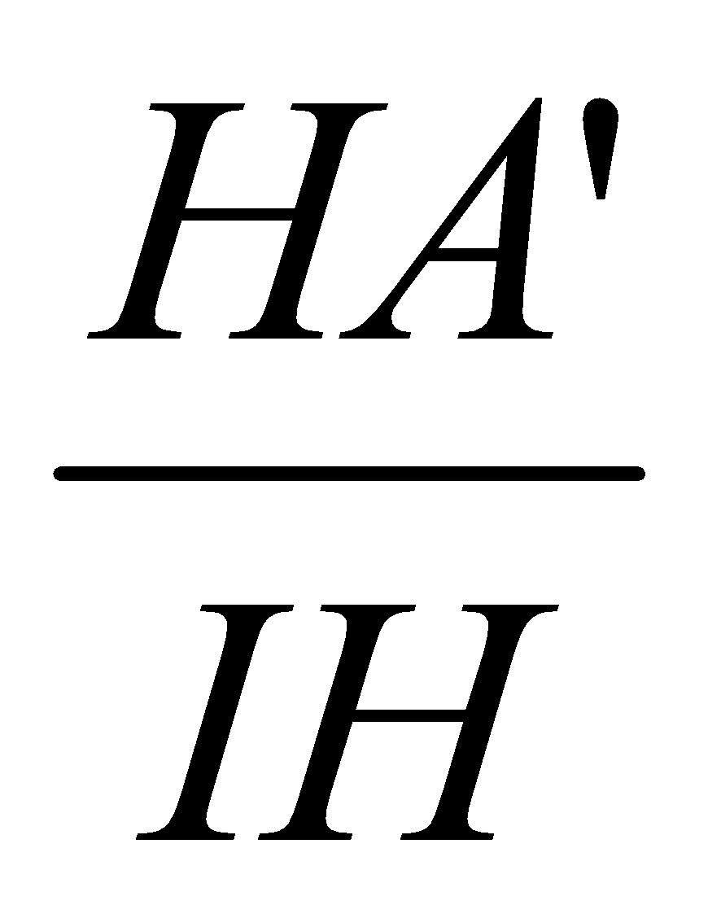  => IH = 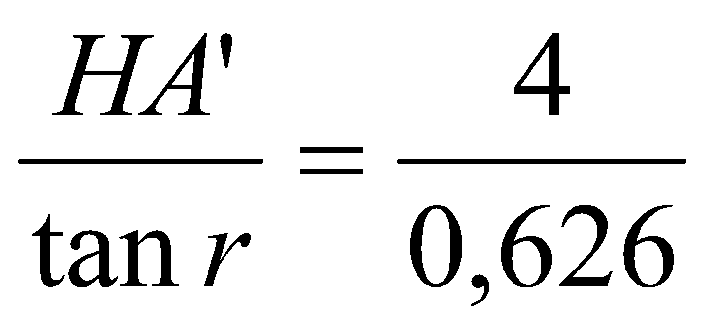 ⊕ 6,4cm  Bài 10 trang 167  Góc khúc xạ lớn nhất khi tia khúc xạ qua đỉnh của mặt đáy, do đó ta có:  Sinr_{m} = 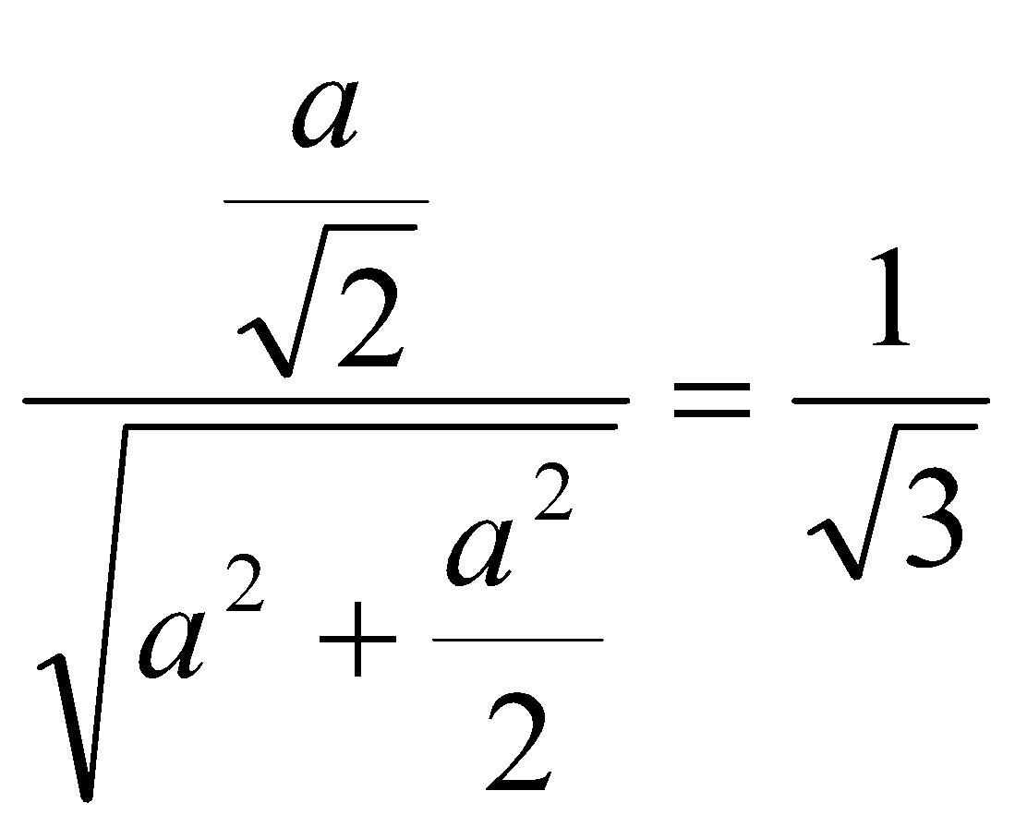  Mặt khác: 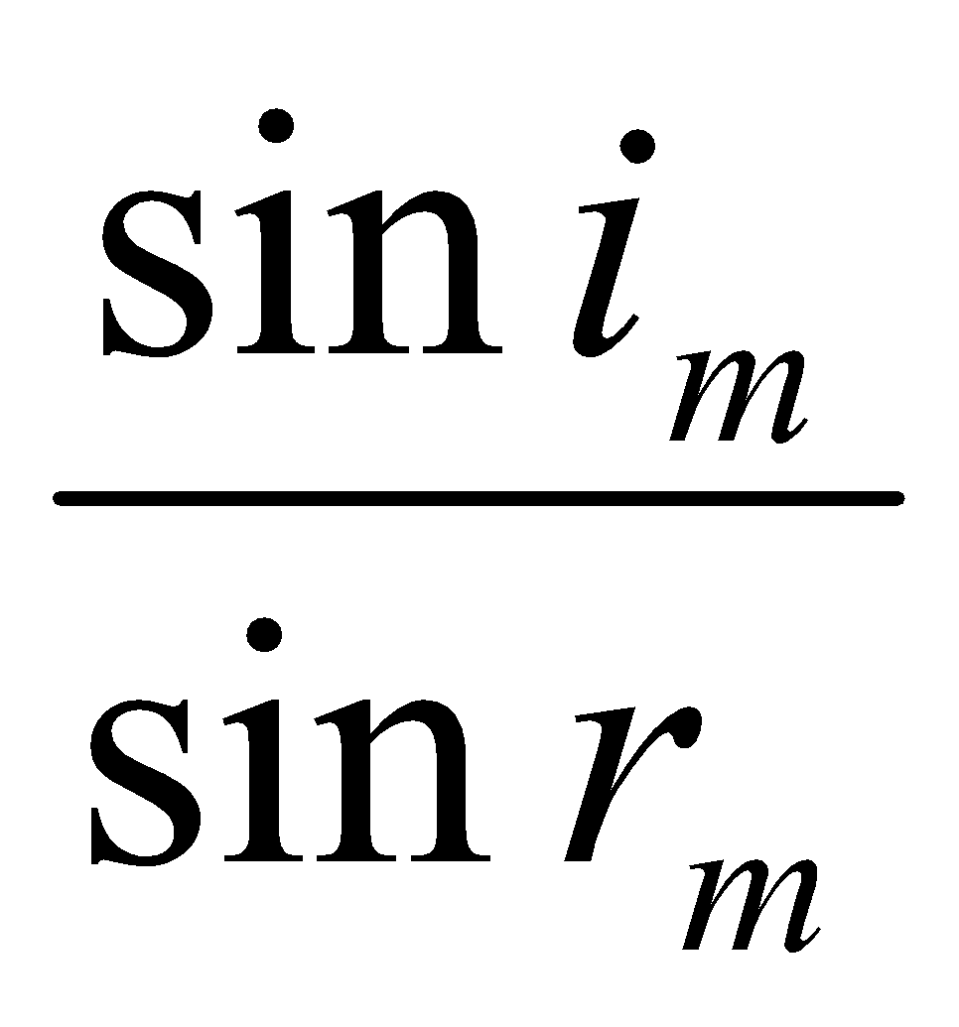 = = n  - sini_{m} = nsinr_{m} = 1,5.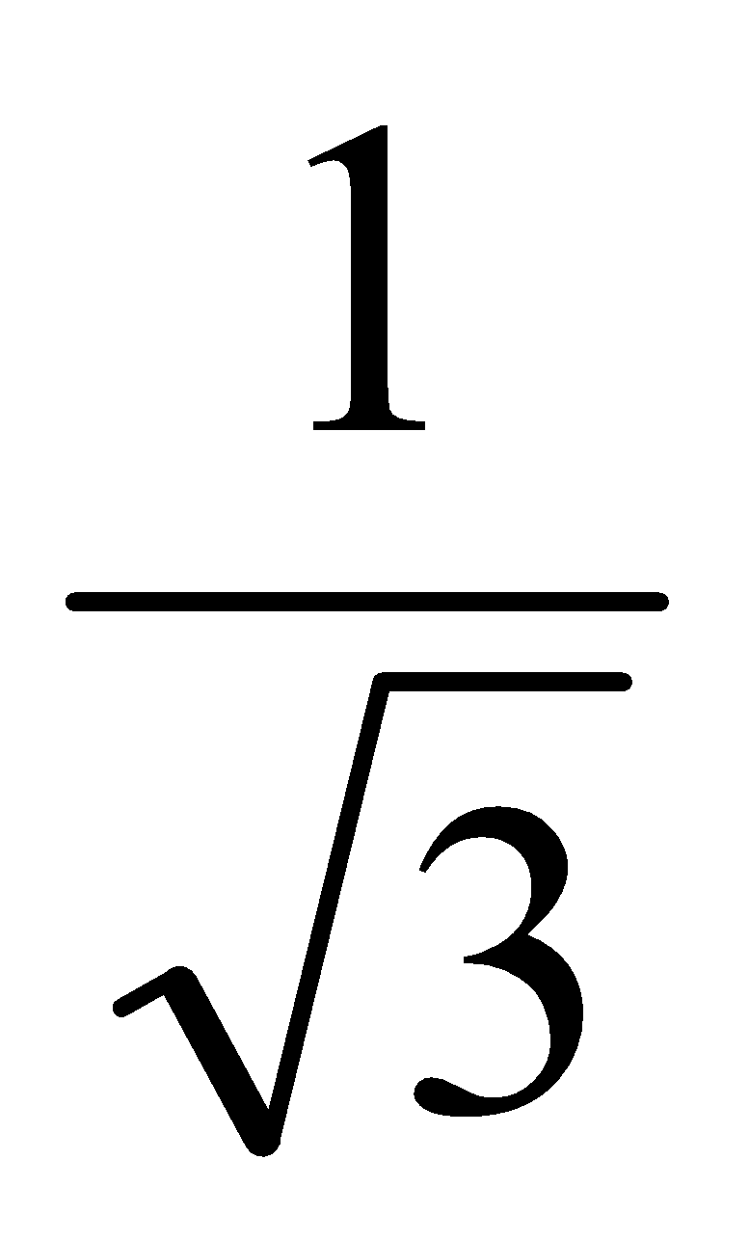=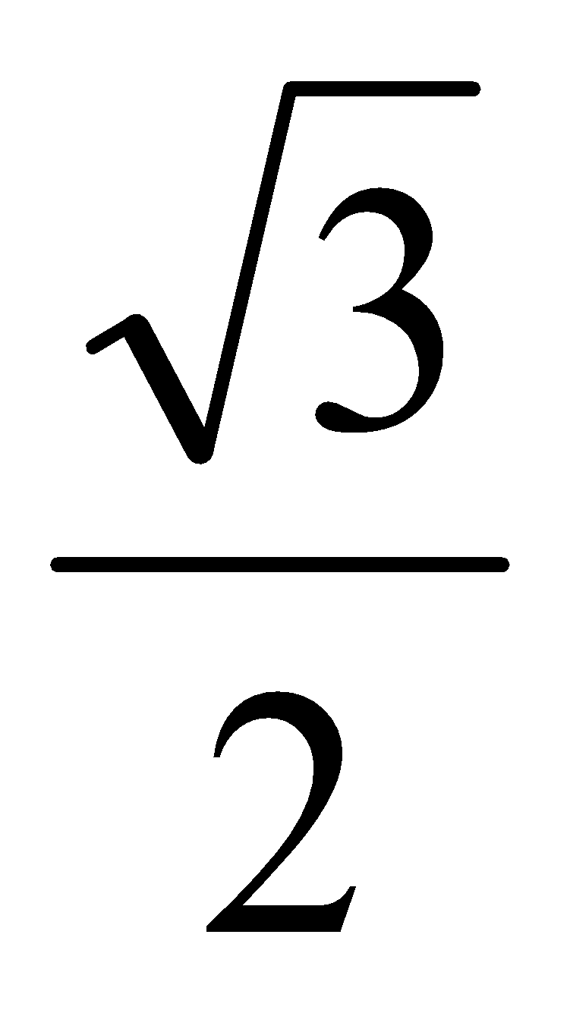= sin60⁰  - i_{m} = 60⁰.
D. TÌM TÒI VÀ MỞ RỘNG

+ Nêu các vật dụng xung quanh chúng ta có tính chất như đã nêu ở bài học;
+ Xây dựng các bài toán ứng dụng hiện tượng đã nêu ở bài học;
+ Chuận bị nội dung bài mới ra sơ đồ tư duy;
+ Mỗi tổ chuẩn bị một bài thuyết trình có powerpoint
+ Chuẩn bị phương pháp học bài sau

Tiết 54. BÀI TẬP
Ngày soạn  03/3/2019 | Dạy | Ngày dạy
 |  | Tiết
 |  | Lớp | 11B8 | 11B9
I. MỤC TIÊU
1. Kiến thức, kỹ năng :
a. Kiến thức
Hệ thống Kiến thức, kỹ năng và phương pháp giải bài tập về phản xạ toàn phần ánh sáng.
b. kĩ năng: hình thành hoặc rèn luyện được kĩ năng học bài và ghi nhớ kiến thức bằng sơ đồ tư duy
2. Định hướng phát triển phẩm chất và năng lực học sinh
a. Các phẩm chất
-Chăm học, chăm làm, trung thực, trách nhiệm
b. các năng lực chung
Tự chủ và tự học, giao tiếp và hợp tác, giải quyết vấn đề và sáng tạo
c. Các năng lực chuyên biệt
Ngôn ngữ, Tính toán, Tin học, tìm hiểu tự nhiên và xã hội
II. CHUẨN BỊ
Giáo viên: - Xem, giải các bài tập sgk và sách bài tập.
- Chuẩn bị thêm nột số câu hỏi trắc nghiệm và bài tập khác.
Học sinh: - Giải các câu hỏi trắc nghiệm và bài tập thầy cô đã ra về nhà.
- Chuẩn bị sẵn các vấn đề mà mình còn vướng mắc cần phải hỏi thầy cô.
III. TIẾN TRÌNH DẠY – HỌC
A. KHỞI ĐỘNG (5 PHÚT)(10 phút) : Thuyết trình nhanh
+ Hiện tượng phản xạ toàn phần.
+ Điều kiện để có phản xạ toàn phần: Anh sáng truyền từ một môi trường tới một môi trường chiết quang kém hơn ; góc tới phải bằng hoặc lớn hơn góc giới hạn phản xạ toàn phần: i ≥ i_{gh}.
+ Công thức tính góc giới hạn phản xạ toàn phần: sini_{gh} = ; với n₂ < n₁.
B.TÌM HIỂU BÀI MỚI: Giải các câu hỏi trắc nghiệm.
Hoạt động của thầy và trò | TG | Nội dung cơ bản
Yêu cầu hs giải thích tại sao chọn D.  Yêu cầu hs giải thích tại sao chọn A.  Yêu cầu hs giải thích tại sao chọn C.  Yêu cầu hs giải thích tại sao chọn D.  Yêu cầu hs giải thích tại sao chọn D.  Yêu cầu hs giải thích tại sao chọn D.  Yêu cầu hs giải thích tại sao chọn D.  Yêu cầu hs giải thích tại sao chọn D. | (15 phút) | Câu 5 trang 172 : D  Câu 6 trang 172 : A  Câu 7 trang 173 : C  Câu 27.2 : D  Câu 27.3 : D  Câu 27.4 : D  Câu 27.5 : D  Câu 27.6 : D
C. HOẠT ĐỘNG LUYỆN TẬP
Hoạt động của thầy và trò | TG | Nội dung cơ bản
Yêu cầu học sinh tính góc giới hạn phản xạ toàn phần.  Yêu cầu học sinh xác định góc tới khi ⟨ = 60⁰ từ đó xác định đường đi của tia sáng.  Yêu cầu học sinh xác định góc tới khi ⟨ = 45⁰ từ đó xác định đường đi của tia sáng.  Yêu cầu học sinh xác định góc tới khi ⟨ = 30⁰ từ đó xác định đường đi của tia sáng.  Vẽ hình, chỉ ra góc tới i.  Yêu cầu học sinh nêu đk để tia sáng truyền đi dọc ống.  Hướng dẫn học sinh biến đổi để xác định điều kiện của ⟨ để có i > i_{gh}.  Yêu cầu học sinh xác định 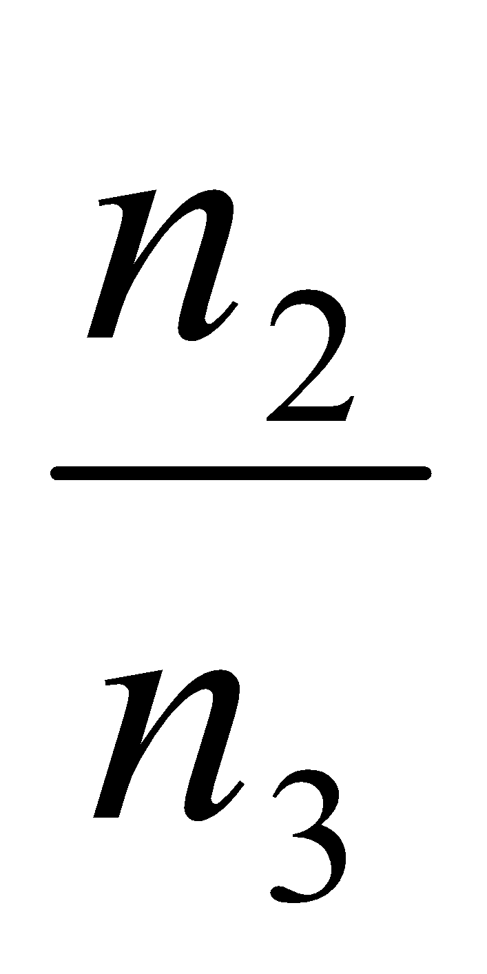 từ đó kết luận được môi trường nào chiết quang hơn.  Yêu cầu học sinh tính i_{gh}. | 25 phút | Bài 8 trang 173  Ta có sini_{gh} = = 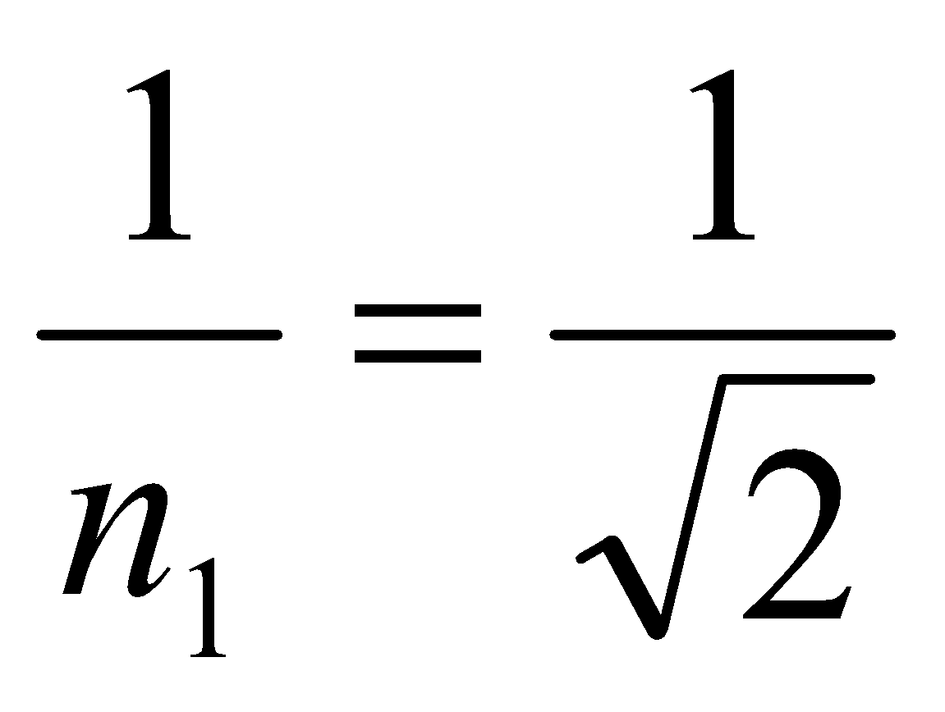 = sin45⁰  => i_{gh} = 45⁰.  a) Khi i = 90⁰ - ⟨ = 30⁰ < i_{gh}: Tia tới bị một phần bị phản xạ, một phần khúc xạ ra ngoài không khí.  b) Khi i = 90⁰ - ⟨ = 45⁰ = i_{gh}: Tia tới bị một phần bị phản xạ, một phần khúc xạ đi la là sát mặt phân cách (r = 90⁰).  c) Khi i = 90⁰ - ⟨ = 60⁰ > i_{gh}: Tia tới bị bị phản xạ phản xạ toàn phần.  Bài 8 trang 173  Ta phải có i > i_{gh} => sini > sini_{gh} = .  Vì i = 90⁰ – r => sini = cosr > .  Nhưng cosr = 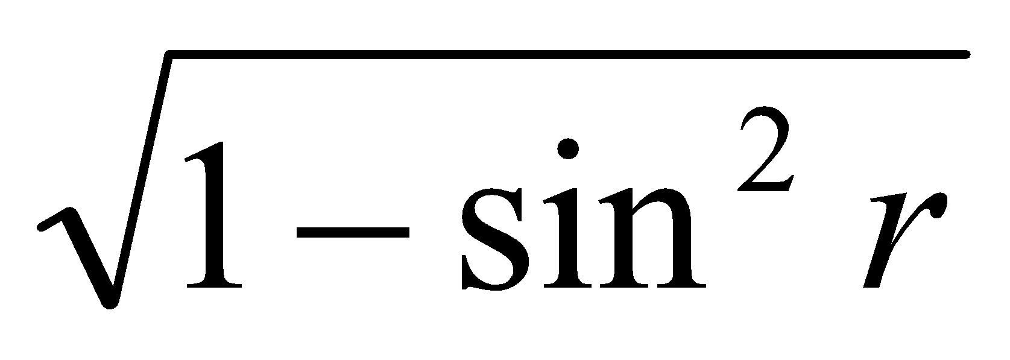  = 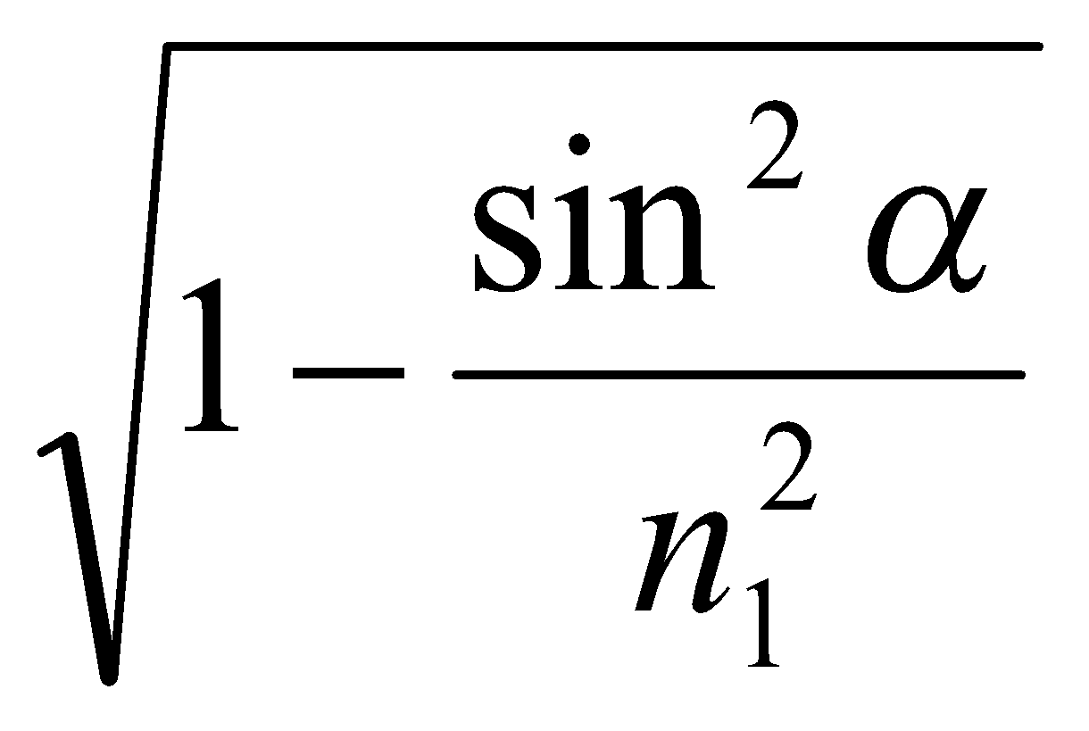  Do đó: 1 - 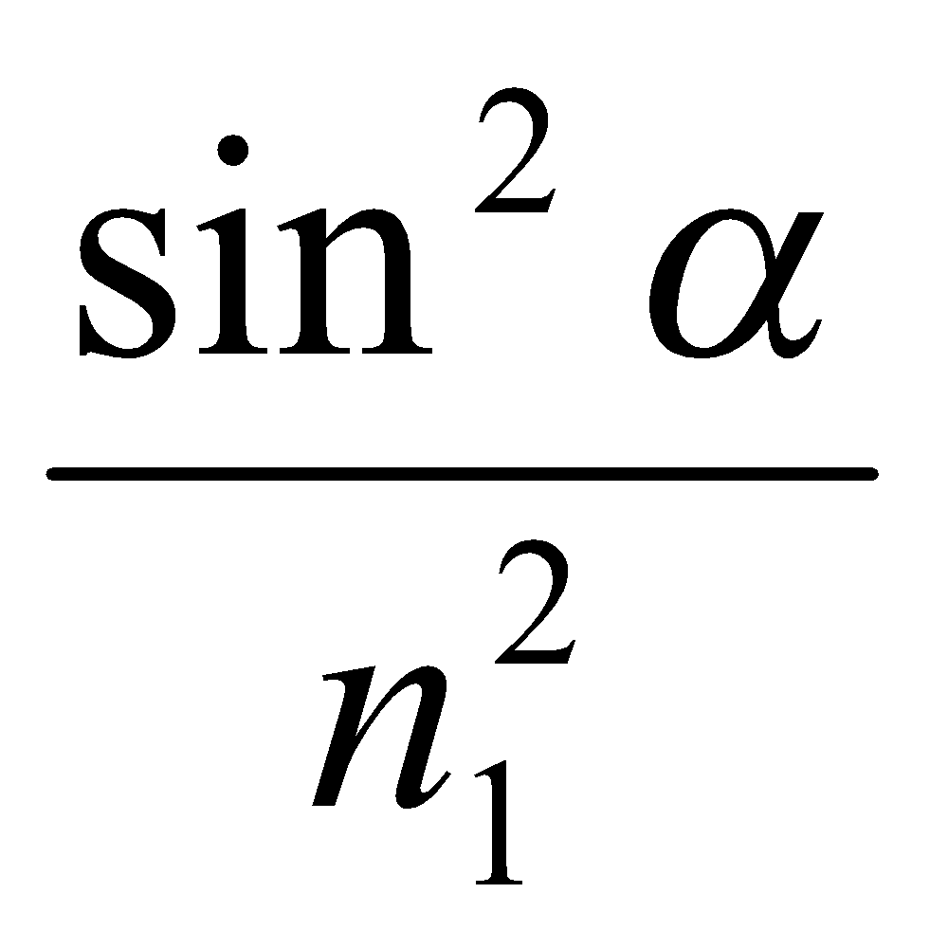 > 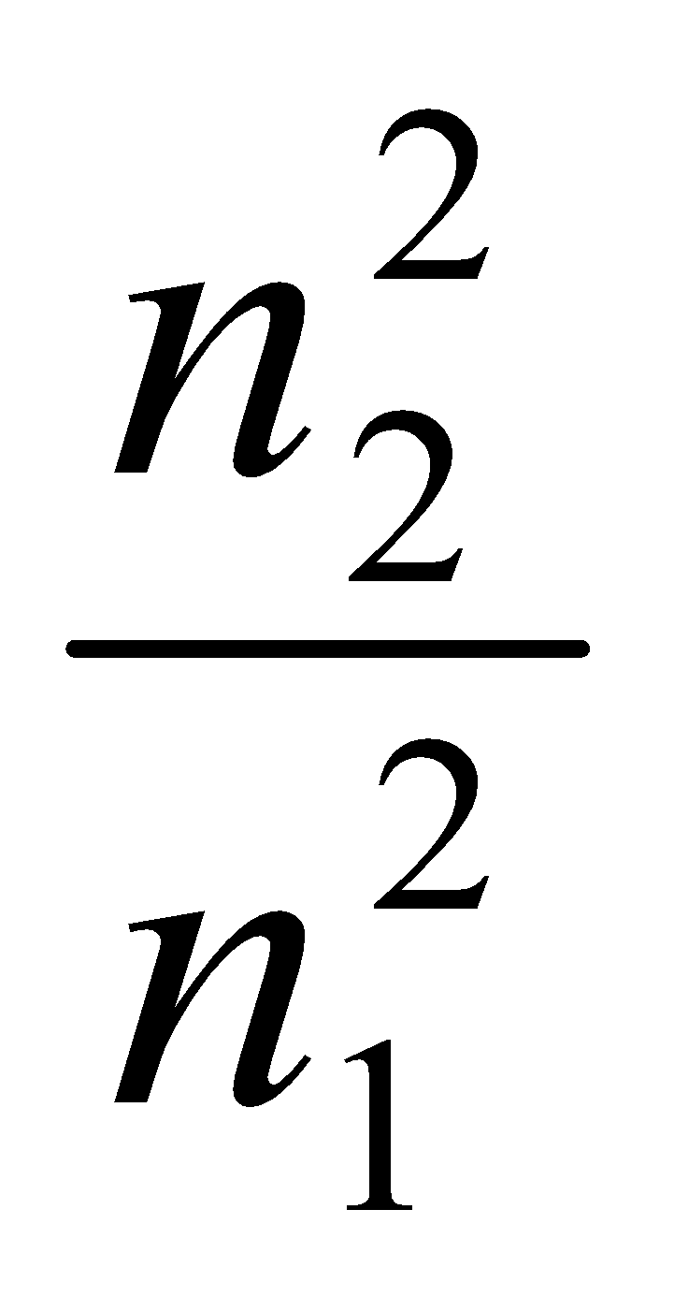  => Sin⟨<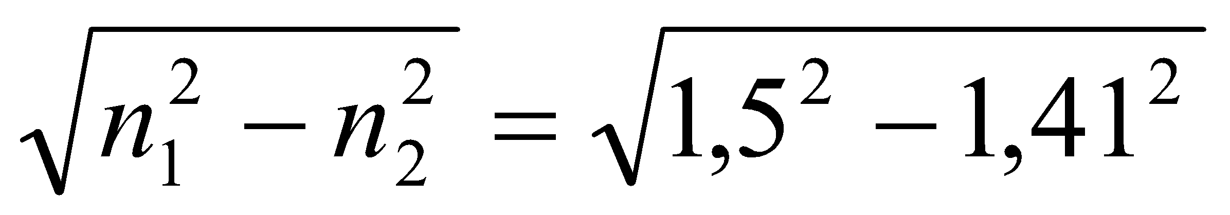= 0,5  = sin30⁰ => ⟨ < 30⁰.  Bài 27.7  a) Ta có = 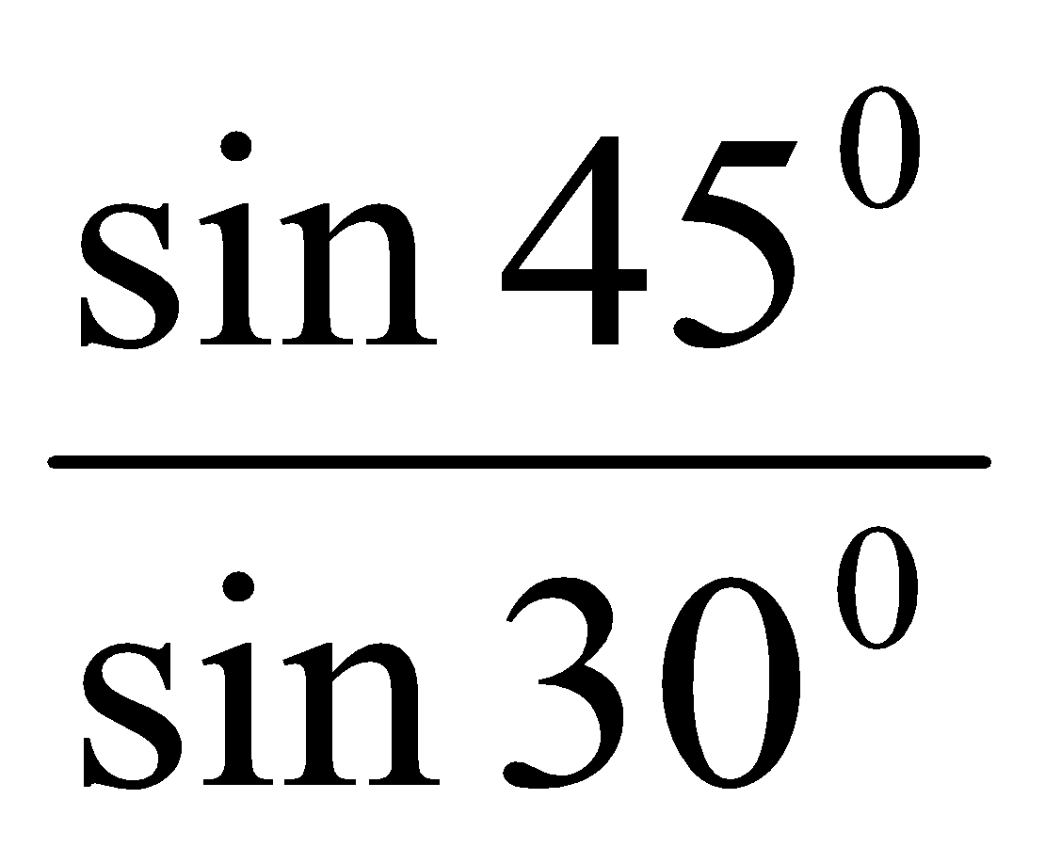 > 1 => n₂ > n₃: Môi trường (2) chiết quang hơn môi trường (3).  b) Ta có sini_{gh} = = 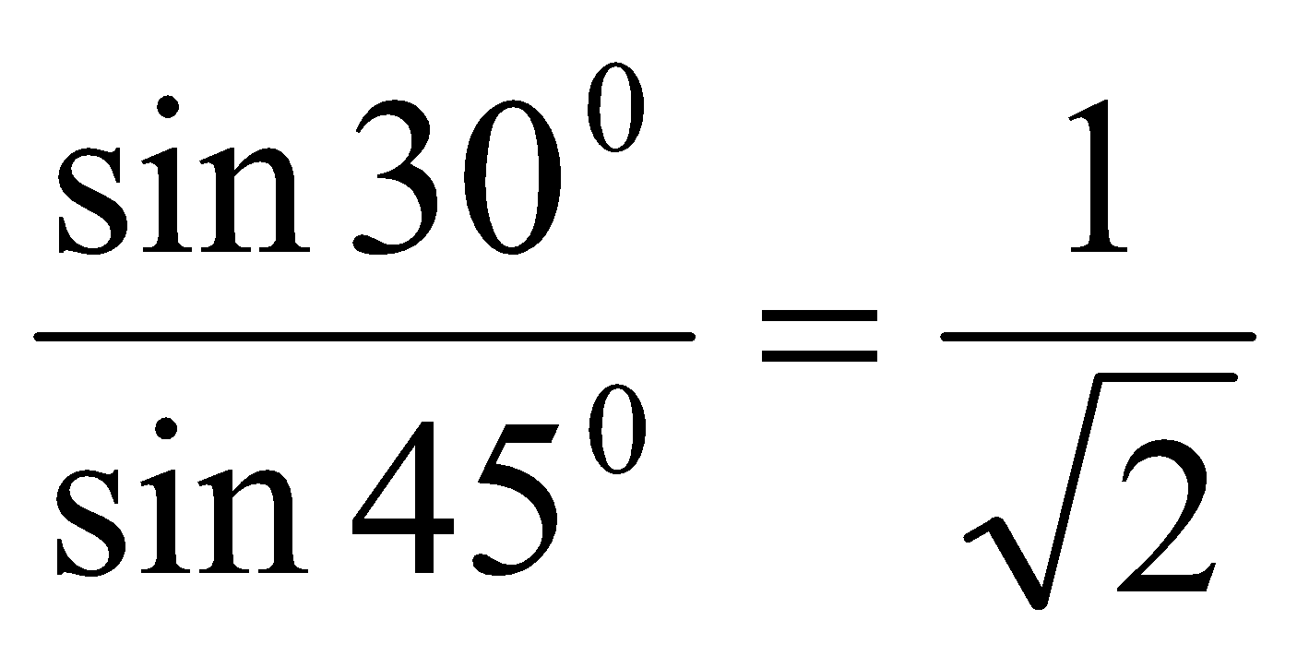 = sin45⁰ => i_{gh} = 45⁰.
D. TÌM TÒI VÀ MỞ RỘNG
+ Nêu các vật dụng xung quanh chúng ta có tính chất như đã nêu ở bài học;
+ Xây dựng các bài toán ứng dụng hiện tượng đã nêu ở bài học;
+ Chuận bị nội dung bài mới ra sơ đồ tư duy;
+ Mỗi tổ chuẩn bị một bài thuyết trình có powerpoint
+ Chuẩn bị phương pháp học bài sau
Tiết 55: BÀI TẬP
Ngày soạn  03/3/2019 | Dạy | Ngày dạy
 |  | Tiết
 |  | Lớp | 11B8 | 11B9
I. MỤC TIÊU
1. Kiến thức, kỹ năng :
a. Kiến thức
Hệ thống Kiến thức, kỹ năng và phương pháp giải bài tập về phản xạ toàn phần ánh sáng.
b. kĩ năng: hình thành hoặc rèn luyện được kĩ năng học bài và ghi nhớ kiến thức bằng sơ đồ tư duy
2. Định hướng phát triển phẩm chất và năng lực học sinh
a. Các phẩm chất
-Chăm học, chăm làm, trung thực, trách nhiệm
b. các năng lực chung
Tự chủ và tự học, giao tiếp và hợp tác, giải quyết vấn đề và sáng tạo
c. Các năng lực chuyên biệt
Ngôn ngữ, Tính toán, Tin học, tìm hiểu tự nhiên và xã hội
II. CHUẨN BỊ
Giáo viên: - Xem, giải các bài tập sgk và sách bài tập.
- Chuẩn bị thêm nột số câu hỏi trắc nghiệm và bài tập khác.
Học sinh: - Giải các câu hỏi trắc nghiệm và bài tập thầy cô đã ra về nhà.
- Chuẩn bị sẵn các vấn đề mà mình còn vướng mắc cần phải hỏi thầy cô.
III. TIẾN TRÌNH DẠY – HỌC
A. KHỞI ĐỘNG (5 PHÚT)(10 phút) : Thuyết trình nhanh
+ Hiện tượng phản xạ toàn phần.
+ Điều kiện để có phản xạ toàn phần: Anh sáng truyền từ một môi trường tới một môi trường chiết quang kém hơn ; góc tới phải bằng hoặc lớn hơn góc giới hạn phản xạ toàn phần: i igh.
+ Công thức tính góc giới hạn phản xạ toàn phần: sinigh = ; với n₂ < n₁.
B.TÌM HIỂU BÀI MỚI(15 phút) :
Giải các câu hỏi trắc nghiệm.
Hoạt động của thầy và trò | T.g | Nội dung cơ bản
Hoạt động 1: Kiểm tra bài cũ và hệ thống lại những Kiến thức, kỹ năng liên quan:  ĐVĐ: Trong chương này chúng ta chỉ học 2 hiện tượng chủ yếu. Để phân biệt chúng trong các bài toán chúng ta cần làm như thế nào? Chúng ta cùng tìm hiểu tiết bài tập hôm nay | (7 phút) | + Định luật khúc xạ: 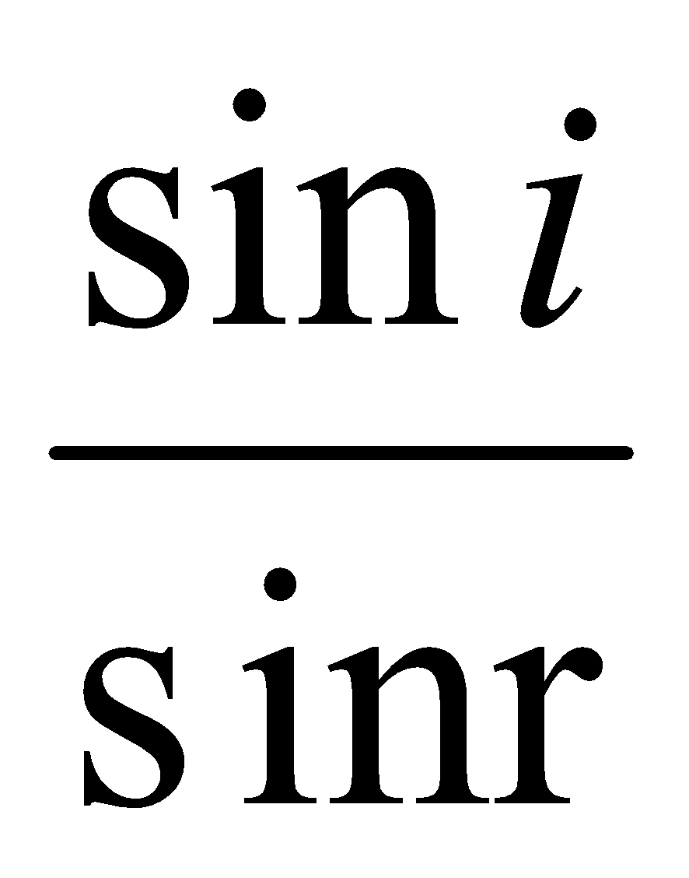 = n₂₁ = 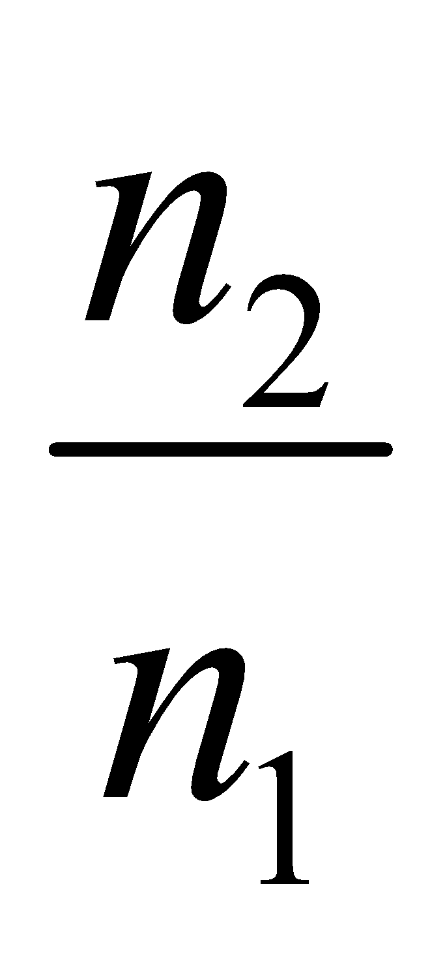 = hằng số hay n₁sini = n₂sinr.  + Chiết suất tỉ đối: n₂₁ = = 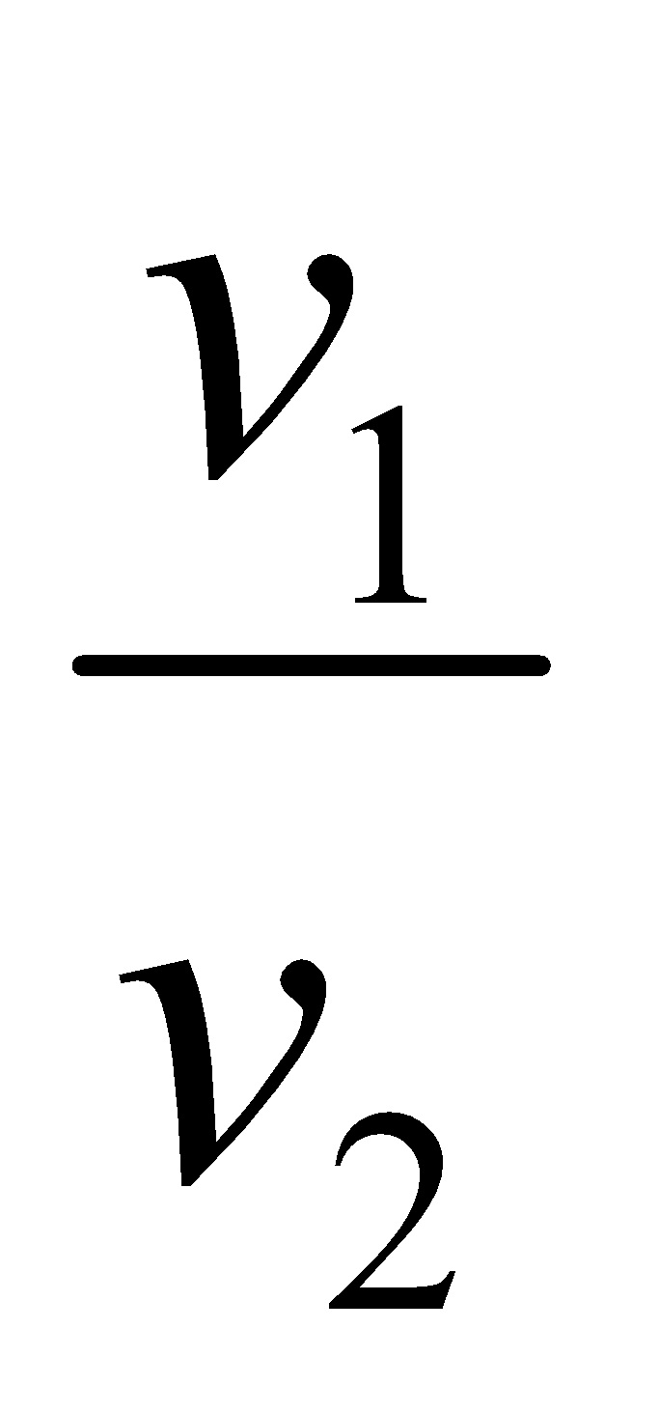  + Chiết suất tuyệt đối: n =  + Tính chất thuận nghịch của sự truyền ánh sáng: Anh sáng truyền đi theo đường nào thì cũng truyền ngược lại theo đường đó.
Hoạt động 2 : Giải các câu hỏi trắc nghiệm.  a. PPGD: Thuyết trình, công não.  b. Kĩ thuật dạy học: Cá nhân, nhóm.  c. Tổ chức dạy học:  Quỹ thời gian cho hoạt động nhóm  - Thời gian chuẩn bị:  - Thời gian trình bày: đại diện nhóm trình bày  - Thời gian thảo luận:  - Thời gian kết luận Thầy  Các nhóm giơ đáp án và giải thích cách chọn. | (10 phút) | Câu 6 trang 166 : B  Câu 7 trang 166 : A  Câu 8 trang 166 : D  Câu 26.2 : A  Câu 26.3 : B  Câu 26.4 : A  Câu 26.5 : B  Câu 26.6 : D  Câu 26.7 : B
Hoạt động 3: Giải các bài tập tự luận.  a. PPGD: Thuyết trình, công não.  b. Kĩ thuật dạy học: Cá nhân, nhóm.  c. Tổ chức dạy học:  Học sinh hoạt động nhóm theo sự phân công :  - Tổ 1+3 : làm bài 9  - Tổ 2+4 : làm bài 9  Quỹ thời gian cho hoạt động nhóm  - Thời gian chuẩn bị:  - Thời gian trình bày: đại diện nhóm trình bày  - Thời gian thảo luận:  - Thời gian kết luận Thầy  Bài 9 trang 167 :  Câu hỏi 1: Vẽ hình và  xác định góc i.  Câu hỏi 2: Viết biểu thức định luật khúc xạ và suy ra để tính r. Tính r ?  Câu hỏi 3:Tính chiều sâu của bể nước.IH (chiều sâu của bình nước).  Bài 10 trang 167 :  Câu hỏi 4: Vẽ hình và  xác định góc i.  Câu hỏi 5: Cho biết khi nào góc khúc xạ lớn nhất.  Câu hỏi 6: Viết biểu thức định luật khúc xạ và suy ra để tính i_{m}.  Mỗi nhóm có hai lượt làm bài theo sự phân công như sau:  Lượt 1  Tổ 1+ 3: Bài 7 (SGK trang 166)  Tổ 2+4: Bài 8 (SGK trang 166)  Lượt 2  Tổ 1+ 3: Bài 6 (SGK trang 172)  Tổ 2+4: Bài 8 (SGK trang 173)  Câu hỏi 1: Viết biểu thức dạng đối xứng cho từng cặp trong bài 7?  Câu hỏi 2: Vẽ hình bài 8 và dựa vào hình để tính toán.  Câu hỏi 3: - Do SI truyền tới vuông góc với mặt BC nên tia sáng truyền như thế nào trong bài 6?  Câu hỏi 4: Tính góc gh pxtp và góc tới i. So sánh 2 góc để tìm đường truyền tiếp theo của tia sáng bài 6?  Câu hỏi 5: Câu hỏi cho bài 8 tương tự như bài 6 | (20 phút)  15’  5’  3’  4’  3 | Bài 7 (SGK trang 166)  - Đáp án D.  Bài 8 (SGK trang 166)  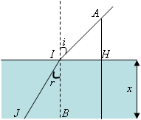  - Trong có:  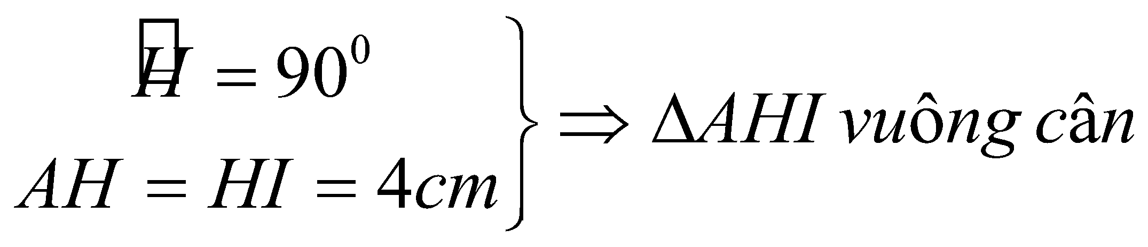  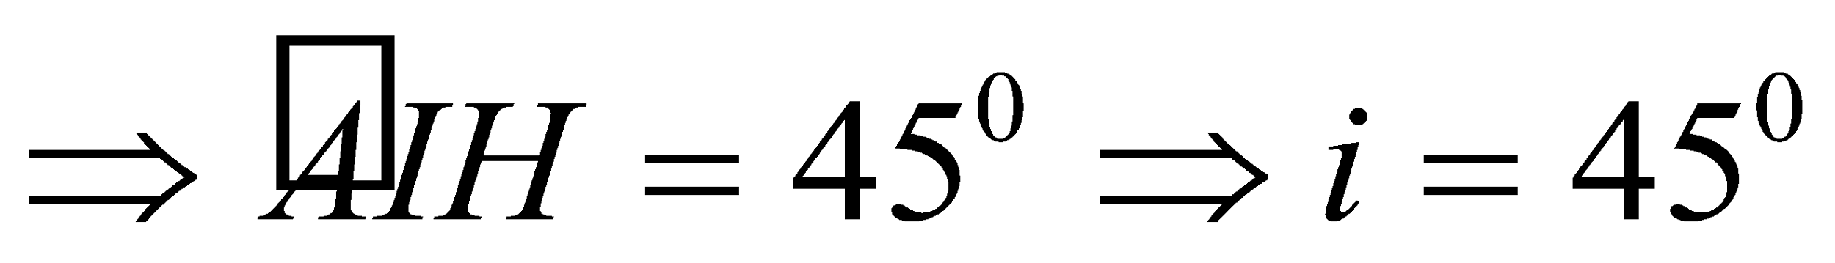  - Chiết suất tỉ đối của nước = 4/3  :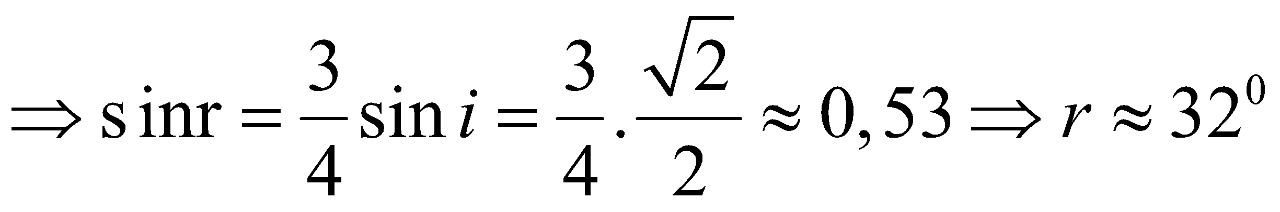  - Do bóng của thước trên mặt nước = 8cm nên ta có:  Mặt khác, ta có:  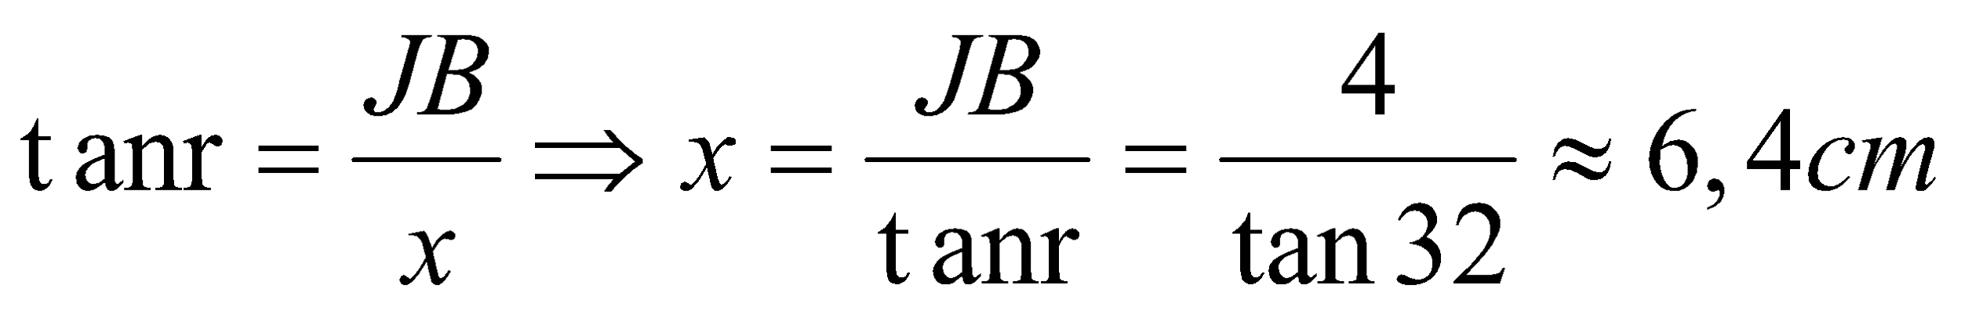  Bài 6 (SGK trang 172)  - Do SI truyền tới vuông góc với mặt BC nên tia sáng truyền thẳng, tới mặt AC tia sáng bị phản xạ toàn phần.  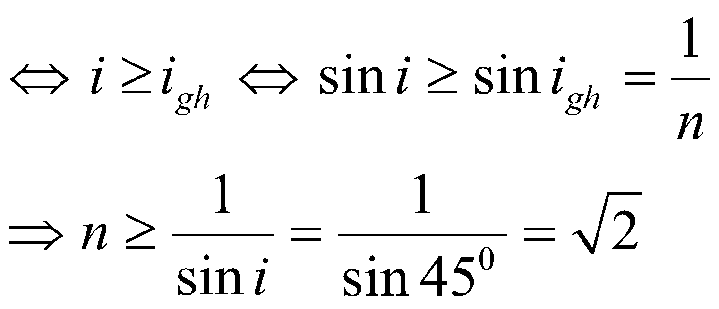  ( chiết suất của không khí = 1).  - Đáp án : A  Bài 8 (SGK trang 173)  - Áp dụng điều kiện có phản xạ toàn phần ta có:  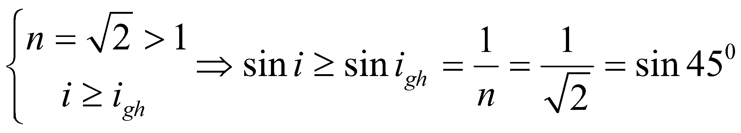  Vậy:  a. Nếu  => Phần lớn tia sáng khúc xạ ra ngoài không khí.  b. Nếu 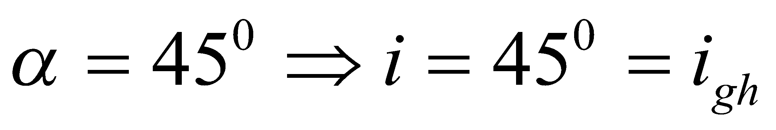  => toàn bộ chùm sáng tới bị phản xạ toàn phần.  c. Nếu 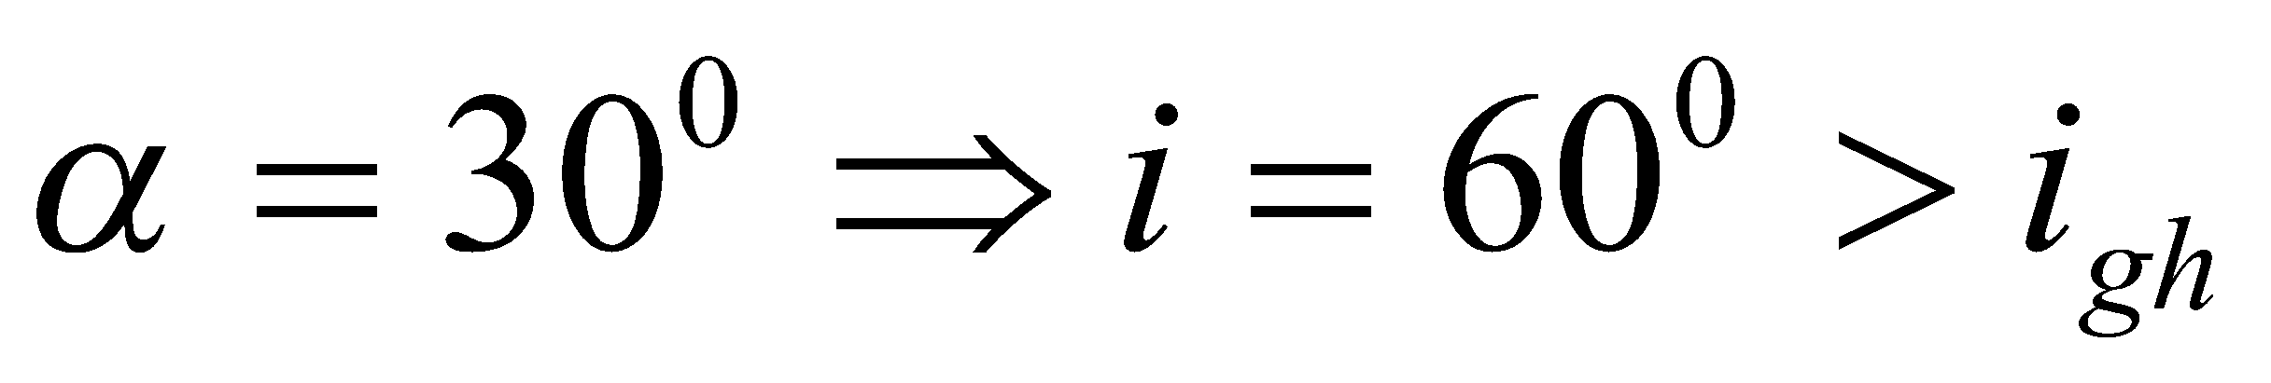  => Toàn bộ chùm sáng tới bị phản xạ tại mặt phân cách giữa hai môi trường.
D. TÌM TÒI VÀ MỞ RỘNG
Câu 1: Cho chiết suất của nước n = 4/3. Một người nhìn một hòn sỏi nhỏ S nằm ở đáy một bể nước sâu 1,2 (m) theo phương gần vuông góc với mặt nước, thấy ảnh S’ nằm cách mặt nước một khoảng bằng A. 1,5 (m) B. 80 (cm) C. 90 (cm) D. 1 (m)
Câu 2: Một người nhìn hòn sỏi dưới đáy một bể nước thấy ảnh của nó dường như cách mặt nước một khoảng 1,2 (m), chiết suất của nước là n = 4/3. Độ sâu của bể là:
A. h = 90 (cm) B. h = 10 (dm) C. h = 15 (dm) D. h = 1,8 (m)
Câu 3: Một người nhìn xuống đáy một chậu nước (n = 4/3). Chiều cao của lớp nước trong chậu là 20 (cm). Người đó thấy đáy chậu dường như cách mặt nước một khoảng bằng
A. 10 (cm) B. 15 (cm) C. 20 (cm) D. 25 (cm)

CHƯƠNG VII. MẮT VÀ DỤNG CỤ QUANG HỌC
Tiết 56. LĂNG KÍNH
Ngày soạn  10/3/2019 | Dạy | Ngày dạy
 |  | Tiết
 |  | Lớp | 11B8 | 11B9
I. MỤC TIÊU
1. Kiến thức, kỹ năng
a. Kiến thức
+ Nêu được cấu tạo của lăng kính.
+ Trình bày được hai tác dụng của lăng kính: - Tán sắc chùm ánh sáng trắng.
- Làm lệch về phía đáy một chùm sáng đơn sắc.
+ Viết được các công thức về lăng kính và vận dụng được.
+ Nêu được công dụng của lăng kính.
b. kĩ năng: hình thành hoặc rèn luyện được kĩ năng học bài và ghi nhớ kiến thức bằng sơ đồ tư duy
2. Định hướng phát triển phẩm chất và năng lực học sinh
a. Các phẩm chất
-Chăm học, chăm làm, trung thực, trách nhiệm
b. các năng lực chung
Tự chủ và tự học, giao tiếp và hợp tác, giải quyết vấn đề và sáng tạo
c. Các năng lực chuyên biệt
Ngôn ngữ, Tính toán, Tin học, tìm hiểu tự nhiên và xã hội
II. CHUẨN BỊ
Giáo viên: + Các dụng cụ để làm thí nghiệm tại lớp.
+ Các tranh, ảnh về quang phổ, máy quang phổ, máy ảnh.
Học sinh: Ôn lại sự khúc xạ và phản xạ toàn phần.
III. TIẾN TRÌNH DẠY – HỌC
A. KHỞI ĐỘNG (5 PHÚT)(5 phút) : Trò chơi: Phần thưởng như ý.
Luật chơi: Người quản trò sẽ nêu ra giá trị của câu hỏi trước, người chơi sẽ xung phong và được gọi chơi. Khi đã chọn được người chơi thì người quản trò sẽ nêu nội dung câu hỏi. Mỗi câu hỏi người chơi chỉ có 1 cơ hội trả lời; đúng thì nhận được quà theo giá trị của câu hỏi. Sai không có quà. (10 câu hỏi)
B. TÌM HIỂU BÀI MỚI : Tìm hiểu cấu tạo lăng kính.
Hoạt động của thầy và trò | TG | Nội dung cơ bản
Vẽ hình 28.2.  Giới thiệu lăng kính.  Giới thiệu các đặc trưng của lăng kính. | (7 phút) | I. Cấu tạo lăng kính  Lăng kính là một khối chất trong suốt, đồng chất, thường có dạng lăng trụ tam giác.  Một lăng kính được đặc trưng bởi:  + Góc chiết quang A;  + Chiết suất n.
Hoạt động 3 : Tìm hiểu đường đi của tia sáng qua lăng kính.
Hoạt động của thầy và trò | TG | Nội dung cơ bản
Vẽ hình 28.3.  Giới thiệu tác dụng tán sắc của lăng kính.  Vẽ hình 28.4.  Yêu cầu học sinh thực hiện C1.  Kết luận về tia IJ.  Yêu cầu học sinh nhận xét về tia khúc xạ JR.  Yêu cầu học sinh nhận xét về tia ló ra khỏi lăng kính.  Giới thiệu góc lệch. | (12 phút | II. Đường đi của tia sáng qua lăng kính  1. Tác dụng tán sắc ánh sáng trắng  Chùm ánh sáng trắng khi đi qua lăng kính sẽ bị phân tích thành nhiều chùm sáng đơn sắc khác nhau.  Đó là sự tán sắc ánh sáng.  2. Đường truyền của tia sáng qua lăng kính  Chiếu đến mặt bên của lăng kính một chùm sáng hẹp đơn sắc SI.  + Tại I: tia khúc xạ lệch gần pháp tuyến, nghĩa là lệch về phía đáy của lăng kính.  + Tại J: tia khúc xạ lệch xa pháp tuyến, tức là cũng lệch về phía đáy của lăng kính.  Vậy, khi có tia ló ra khỏi lăng kính thì tia ló bao giờ cũng lệch về phía đáy của lăng kính so với tia tới.  Góc tạo bởi tia ló và tia tới gọi là góc lệch D của tia sáng khi truyền qua lăng kính.
Hoạt động 5 : Tìm hiểu công dụng của lăng kính.
Hoạt động của thầy và trò | TG | Nội dung cơ bản
Giới thiệu các ứng dụng của lăng kính.  Giới thiệu máy quang phổ.  Giới thiệu cấu tạo và hoạt động củalăng kính phản xạ toàn phần.  Giới thiệu các công dụng của lăng kính phản xạ toàn phần. | (13 phút) | Công dụng của lăng kính  Lăng kính có nhiều ứng dụng trong khoa học và kỉ thuật.  1. Máy quang phổ  Lăng kính là bộ phận chính của máy quang phổ.  Máy quang phổ phân tích ánh sáng từ nguồn phát ra thành các thành phần đơn sắc, nhờ đó xác định được cấu tạo của nguồn sáng.  2. Lăng kính phản xạ toàn phần  Lăng kính phản xạ toàn phần là lăng kính thủy tinh có tiết diện thẳng là một tam giác vuông cân.  Lăng kính phản xạ toàn phần được sử dụng để tạo ảnh thuận chiều (ống nhòm, máy ảnh, …)
C. HOẠT ĐỘNG LUYỆN TẬP
Hoạt động của thầy và trò | TG
Cho học sinh tóm tắt những Kiến thức, kỹ năng cơ bản.  Yêu cầu học sinh về nhà làm các bài tập trang 179 sgk và 28.7; 28.9 sbt. | Tóm tắt những Kiến thức, kỹ năng cơ bản.  Ghi các bài tập về nhà.
D. TÌM TÒI VÀ MỞ RỘNG
+ Nêu các vật dụng xung quanh chúng ta có tính chất như đã nêu ở bài học;
+ Xây dựng các bài toán ứng dụng hiện tượng đã nêu ở bài học;
+ Chuận bị nội dung bài mới ra sơ đồ tư duy;
+ Mỗi tổ chuẩn bị một bài thuyết trình có powerpoint
+ Chuẩn bị phương pháp học bài sau

Tiết 57. THẤU KÍNH MỎNG
Ngày soạn  10/3/2019 | Dạy | Ngày dạy
 |  | Tiết
 |  | Lớp | 11B8 | 11B9
I. MỤC TIÊU
1. Kiến thức, kỹ năng
a. Kiến thức
+ Nêu được cấu tạo và phân loại của thấu kính.
+ Trình bày được các khái niệm về: quang tâm, trục, tiêu điểm, tiêu cự, độ tụ của thấu kính mỏng.
+ Vẽ được ảnh tạo bởi thấu kính và nêu được đặc điểm của ảnh.
b. kĩ năng: hình thành hoặc rèn luyện được kĩ năng học bài và ghi nhớ kiến thức bằng sơ đồ tư duy
2. Định hướng phát triển phẩm chất và năng lực học sinh
a. Các phẩm chất
-Chăm học, chăm làm, trung thực, trách nhiệm
b. các năng lực chung
Tự chủ và tự học, giao tiếp và hợp tác, giải quyết vấn đề và sáng tạo
c. Các năng lực chuyên biệt
Ngôn ngữ, Tính toán, Tin học, tìm hiểu tự nhiên và xã hội
II. CHUẨN BỊ
Giáo viên: + Các loại thấu kính hay mô hình thấu kính để giới thiệu với học sinh.
+ Các sơ đồ, tranh ảnh về đường truyền tia sáng qua thấu kính và một số quang cụ có thấu kính.
Học sinh: + Ôn lại Kiến thức, kỹ năng về thấu kính đã học ở lớp 9.
+ Ôn lại các kết quả đã học về khúc xạ ánh sáng và lăng kính.
III. TIẾN TRÌNH DẠY – HỌC
A. KHỞI ĐỘNG (5 PHÚT)(5 phút) : Trò chơi: Phần thưởng như ý.
Luật chơi: Người quản trò sẽ nêu ra giá trị của câu hỏi trước, người chơi sẽ xung phong và được gọi chơi. Khi đã chọn được người chơi thì người quản trò sẽ nêu nội dung câu hỏi. Mỗi câu hỏi người chơi chỉ có 1 cơ hội trả lời; đúng thì nhận được quà theo giá trị của câu hỏi. Sai không có quà. (10 câu hỏi)
B.TÌM HIỂU BÀI MỚI : Tìm hiểu thấu kính và phân loại thấu kính.
Hoạt động của thầy và trò | TG | Nội dung cơ bản
Giới thiệu định nghĩa thấu kính.  Nêu cách phân loại thấu kính.  Yêu cầu học sinh thực hiện C1. | (10 phút) | I. Thấu kính. Phân loại thấu kính  + Thấu kính là một khối chất trong suốt giới hạn bởi hai mặt cong hoặc bởi một mặt cong và một mặt phẵng.  + Phân loại:  - Thấu kính lồi (rìa mỏng) là thấu kính hội tụ.  - Thấu kính lỏm (rìa dày) là thấu kính phân kì.
Hoạt động 3 : Tìm hiểu thấu kính hội tụ.
Hoạt động của thầy và trò | TG | Nội dung cơ bản
Vẽ hình 29.3.  Giới thiệu quang tâm, trục chính, trục phụ của thấu kính.  Yêu cầu học sinh cho biết có bao nhiêu trục chính và bao nhiêu trục phụ.  Vẽ hinh 29.4.  Giới thiệu các tiêu điểm chính của thấu kính.  Yêu cầu học sinh thực hiện C2.  Vẽ hình 29.5.  Giới thiệu các tiêu điểm phụ.  Giới thiệu khái niệm tiêu diện của thấu kính.  Vẽ hình 29.6.  Giới thiệu các khái niệm tiêu cự và độ tụ của thấu kính.  Giới thiêu đơn vị của độ tụ.  Nêu qui ước dấu cho f và D. | (15 phút) | II. Khảo sát thấu kính hội tụ  1. Quang tâm. Tiêu điểm. Tiêu diện  a) Quang tâm  + Điểm O chính giữa của thấu kính mà mọi tia sáng tới truyền qua O đều truyền thẳng gọi là quang tâm của thấu kính.  + Đường thẳng đi qua quang tâm O và vuông góc với mặt thấu kính là trục chính của thấu kính.  + Các đường thẳng qua quang tâm O là trục phụ của thấu kính.  b) Tiêu điểm. Tiêu diện  + Chùm tia sáng song song với trục chính sau khi qua thấu kính sẽ hội tụ tại một điểm trên trục chính. Điểm đó là tiêu điểm chính của thấu kính.  Mỗi thấu kính có hai tiêu điểm chính F (tiêu điểm vật) và F’ (tiêu điểm ảnh) đối xứng với nhau qua quang tâm.  + Chùm tia sáng song song với một trục phụ sau khi qua thấu kính sẽ hội tụ tại một điểm trên trục phụ đó. Điểm đó là tiêu điểm phụ của thấu kính.  Mỗi thấu kính có vô số các tiêu điểm phụ vật F_{n} và các tiêu điểm phụ ảnh F_{n}’.  + Tập hợp tất cả các tiêu điểm tạo thành tiêu diện. Mỗi thấu kính có hai tiêu diện: tiêu diện vật và tiêu diện ảnh.  Có thể coi tiêu diện là mặt phẵng vuông góc với trục chính qua tiêu điểm chính.  2. Tiêu cự. Độ tụ  Tiêu cự: f = 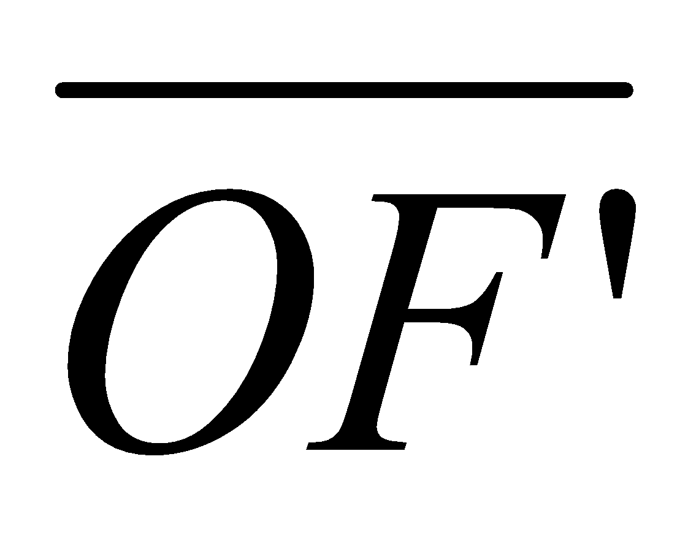. Độ tụ: D = .  Đơn vị của độ tụ là điôp (dp): 1dp =  Qui ước: Thấu kính hội tụ: f > 0 ; D > 0.
Hoạt động 4 : Tìm hiểu thấu kính phân kì.
Hoạt động của thầy và trò | TG | Nội dung cơ bản
Vẽ hình 29.7.  Giới thiệu thấu kính phân kì.  Nêu sự khác biệt giữa thấu kính hội tụ và thấu kính phân kì.  Yêu cầu học sinh thực hiện C3.  Giới thiệu qui ước dấu cho f và D | (10 phút) | II. Khảo sát thấu kính phân kì  + Quang tâm của thấu kính phân kì củng có tính chất như quang tâm của thấu kính hội tụ.  + Các tiêu điểm và tiêu diện của thấu kính phân kì cũng được xác định tương tự như đối với thấu kính hội tụ. Điểm khác biệt là chúng đều ảo, được xác định bởi đường kéo dài của các tia sáng.  Qui ước: Thấu kính phân kì: f < 0 ; D < 0.
C. HOẠT ĐỘNG LUYỆN TẬP
Hoạt động của thầy và trò | TG
Cho học sinh tóm tắt những Kiến thức, kỹ năng cơ bản.  Yêu cầu học sinh về nhà làm các bài tập trang 189, 190 sgk . | Tóm tắt những Kiến thức, kỹ năng cơ bản.  Ghi các bài tập về nhà.
D. TÌM TÒI VÀ MỞ RỘNG
+ Nêu các vật dụng xung quanh chúng ta có tính chất như đã nêu ở bài học;
+ Xây dựng các bài toán ứng dụng hiện tượng đã nêu ở bài học;
+ Chuận bị nội dung bài mới ra sơ đồ tư duy;
+ Mỗi tổ chuẩn bị một bài thuyết trình có powerpoint
+ Chuẩn bị phương pháp học bài sau

Tiết 58. THẤU KÍNH MỎNG
Ngày soạn  15/3/2019 | Dạy | Ngày dạy
 |  | Tiết
 |  | Lớp | 11B8 | 11B9
I. MỤC TIÊU
1. Kiến thức, kỹ năng
a. Kiến thức
+ Viết và vận dụng được các công thức của thấu kính.
+ Nêu được một số công dụng quan trong của thấu kính.
b. kĩ năng: hình thành hoặc rèn luyện được kĩ năng học bài và ghi nhớ kiến thức bằng sơ đồ tư duy
2. Định hướng phát triển phẩm chất và năng lực học sinh
a. Các phẩm chất
-Chăm học, chăm làm, trung thực, trách nhiệm
b. các năng lực chung
Tự chủ và tự học, giao tiếp và hợp tác, giải quyết vấn đề và sáng tạo
c. Các năng lực chuyên biệt
Ngôn ngữ, Tính toán, Tin học, tìm hiểu tự nhiên và xã hội
II. CHUẨN BỊ
Giáo viên: + Các sơ đồ, tranh ảnh về đường truyền tia sáng qua thấu kính và một số quang cụ có thấu kính.
Học sinh: + Ôn lại các kết quả đã học về khúc xạ ánh sáng và lăng kính.
III. TIẾN TRÌNH DẠY – HỌC
A. KHỞI ĐỘNG (5 PHÚT)(5 phút) : Trò chơi: Phần thưởng như ý.
Luật chơi: Người quản trò sẽ nêu ra giá trị của câu hỏi trước, người chơi sẽ xung phong và được gọi chơi. Khi đã chọn được người chơi thì người quản trò sẽ nêu nội dung câu hỏi. Mỗi câu hỏi người chơi chỉ có 1 cơ hội trả lời; đúng thì nhận được quà theo giá trị của câu hỏi. Sai không có quà. (10 câu hỏi)
B. TÌM HIỂU BÀI MỚI :
Hoạt động 1: Tìm hiểu sự tạo ảnh bởi thấu kính.
Hoạt động của thầy và trò | TG | Nội dung cơ bản
Vẽ hình 29.10 và 29.11.  Giới thiệu ảnh điểm, ảnh điểm thật và ảnh điểm ảo,  Giới thiệu vật điểm, vật điểm thất và vật điểm ảo.  Giới thiệu cách sử dụng các tia đặc biệt để vẽ ảnh qua thấu kính.  Vẽ hình minh họa.  Yêu cầu học sinh thực hiện C4.  Giới thiệu tranh vẽ ảnh của vật trong từng trường hợp cho học sinh quan sát và rút ra các kết luận. | (25 phút) | Sự tạo ảnh bởi thấu kính  1. Khái niệm ảnh và vật trong quang học  + Anh điểm là điểm đồng qui của chùm tia ló hay đường kéo dài của chúng,  + Anh điểm là thật nếu chùm tia ló là chùm hội tụ, là ảo nếu chùm tia ló là chùm phân kì.  + Vật điểm là điểm đồng qui của chùm tia tới hoặc đường kéo dài của chúng.  + Vật điểm là thật nếu chùm tia tới là chùm phân kì, là ảo nếu chùm tia tới là chùm hội tụ.  2. Cách dựng ảnh tạo bởi thấu kính  Sử dụng hai trong 4 tia sau:  - Tia tới qua quang tâm -Tia ló đi thẳng.  - Tia tới song song trục chính -Tia ló qua tiêu điểm ảnh chính F’.  - Tia tới qua tiêu điểm vật chính F -Tia ló song song trục chính.  - Tia tới song song trục phụ -Tia ló qua tiêu điểm ảnh phụ F’_{n}.  3. Các trường hợp ảnh tạo bởi thấu kính  Xét vật thật với d là khoảng cách từ vật đến thấu kính:  a) Thấu kính hội tụ  + d > 2f: ảnh thật, nhỏ hơn vật.  + d = 2f: ảnh thật, bằng vật.  + 2f > d > f: ảnh thật lớn hơn vật.  + d = f: ảnh rất lớn, ở vô cực.  + f > d: ảnh ảo, lớn hơn vật.  b) Thấu kính phân kì  Vật thật qua thấu kính phân kì luôn cho ảnh ảo cùng chiều với vật và nhỏ hơn vật.
Hoạt động 2 : Tìm hiểu các công thức của thấu kính.
Hoạt động của thầy và trò | TG | Nội dung cơ bản
Gới thiệu các công thức của thấu kính.  Giải thích các đại lượng trong các công thức.  Giới thiệu qui ước dấu cho các trường hợp. | (10 phút) | V. Các công thức của thấu kính  + Công thức xác định vị trí ảnh:  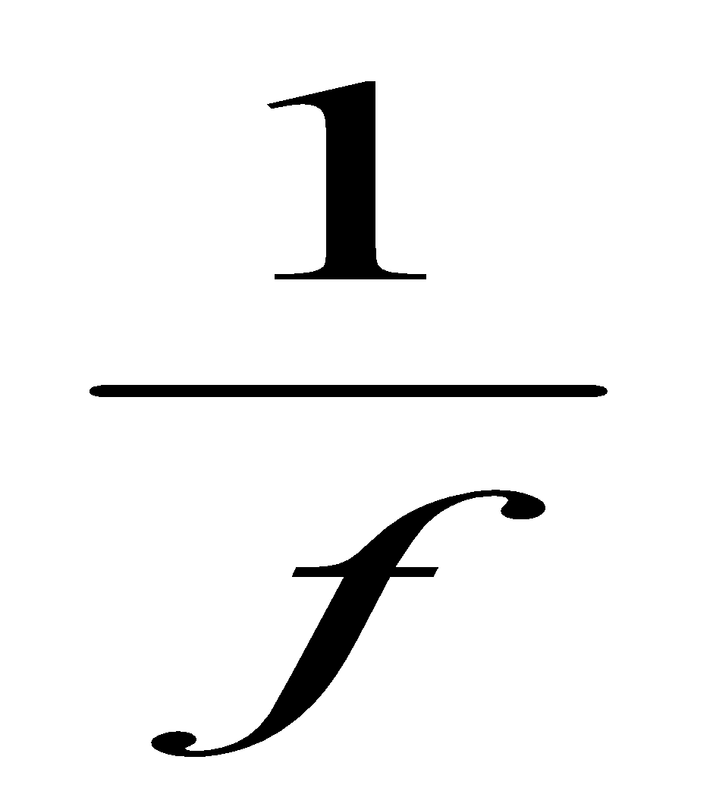= 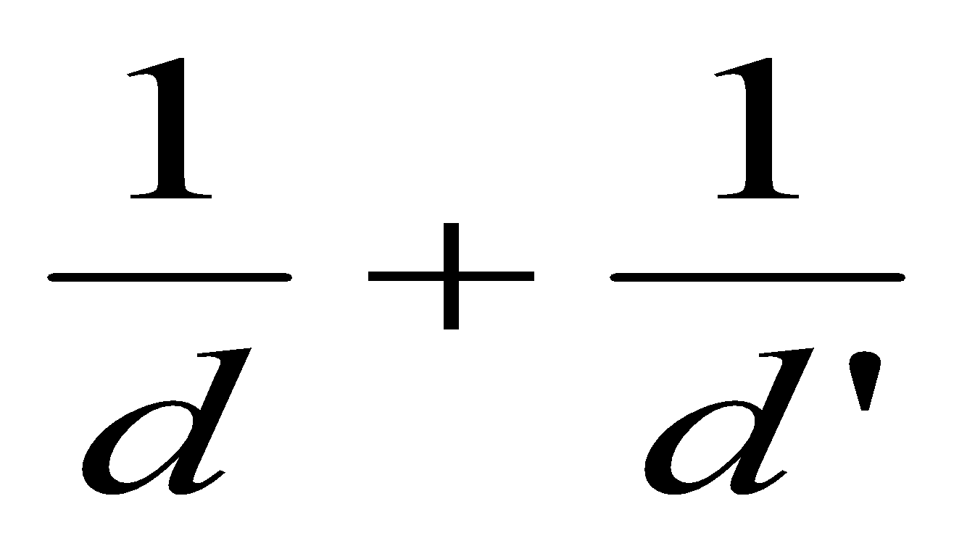  + Công thức xác định số phóng đại:  k = 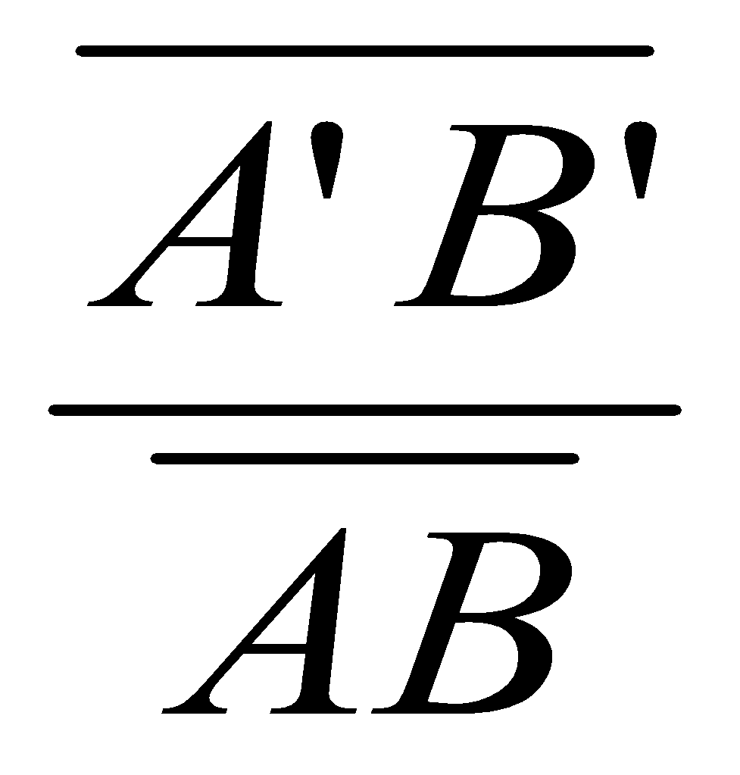= -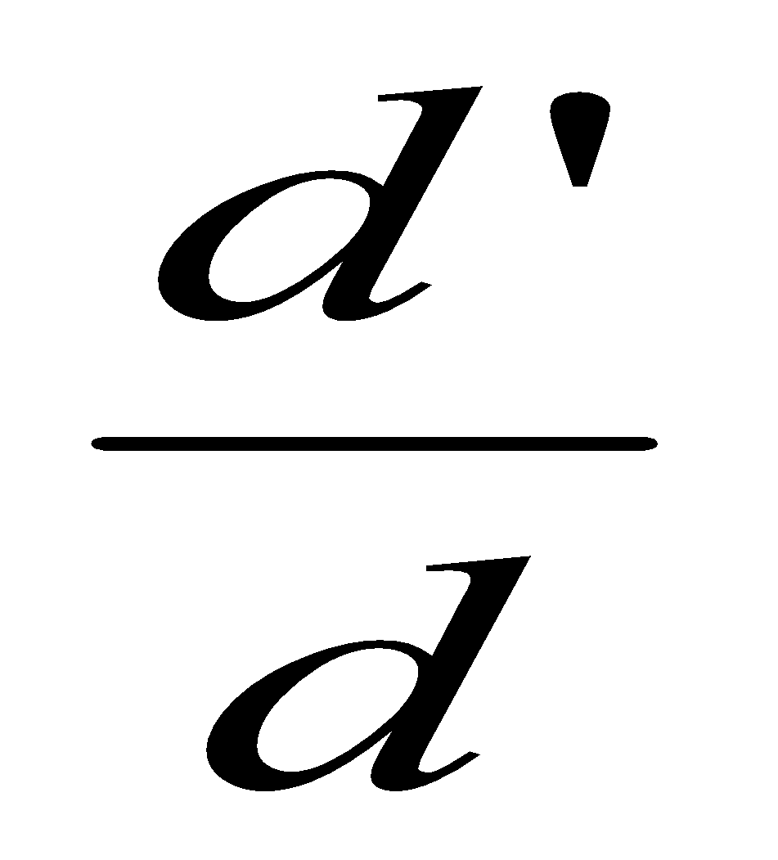  + Qui ước dấu:  Vật thật: d > 0. Vật ảo: d < 0. Ảnh thật: d’ > 0. Ảnh ảo: d’ < 0.  k > 0: ảnh và vật cùng chiều ; k < 0: ảnh và vật ngược chiều.
Hoạt động 3 : Tìm hiểu công dụng của thấu kính.
Hoạt động của thầy và trò | TG | Nội dung cơ bản
Cho học sinh thử kể và công dụng của thấu kính đã thấy trong thực tế.  Giới thiệu các công dụng của thấu kính. | (5 phút) | VI. Công dụng của thấu kính  Thấu kính có nhiều công dụng hữu ích trong đời sống và trong khoa học.  Thấu kính được dùng làm:  + Kính khắc phục tật của mắt.  + Kính lúp.  + Máy ảnh, máy ghi hình.  + Kính hiễn vi.  + Kính thiên văn, ống dòm.  + Đèn chiếu.  + Máy quang phổ.
C. HOẠT ĐỘNG LUYỆN TẬP
Hoạt động của thầy và trò | TG
Cho học sinh tóm tắt những Kiến thức, kỹ năng cơ bản.  Yêu cầu học sinh về nhà làm các bài tập trang 189, 190 sgk và 29.15; 29.17 sbt. | Tóm tắt những Kiến thức, kỹ năng cơ bản.  Ghi các bài tập về nhà.
D. TÌM TÒI VÀ MỞ RỘNG+ Nêu các vật dụng xung quanh chúng ta có tính chất như đã nêu ở bài học;
+ Xây dựng các bài toán ứng dụng hiện tượng đã nêu ở bài học;
+ Chuận bị nội dung bài mới ra sơ đồ tư duy;
+ Mỗi tổ chuẩn bị một bài thuyết trình có powerpoint
+ Chuẩn bị phương pháp học bài sau

Tiết 59: XÁC ĐỊNH TIÊU CỰ CỦA THẤU KÍNH PHÂN KỲ
Ngày soạn  15/3/2019 | Dạy | Ngày dạy
 |  | Tiết
 |  | Lớp | 11B8 | 11B9
I. Mục đích :
- Biết được phương pháp xác định tiêu cự của thấu kính phân kỳ bằng cách ghép nó đồng trục với một thấu kình hội tụ để tạo ra ảnh thật của vật thật qua hệ hai thấu kính,
- Rèn luyện kỹ năng sử dụng giá quang học để xác định tiêu cự của các thấu kính
II. Cơ sở lý thuyết:
Chúng ta biết tính chất ảnh của TKPK, đó là qua TKPK vật thật cho ảnh ảo, cùng chiều vật. Và ta không xác định được vị trí của ảnh ảo này.

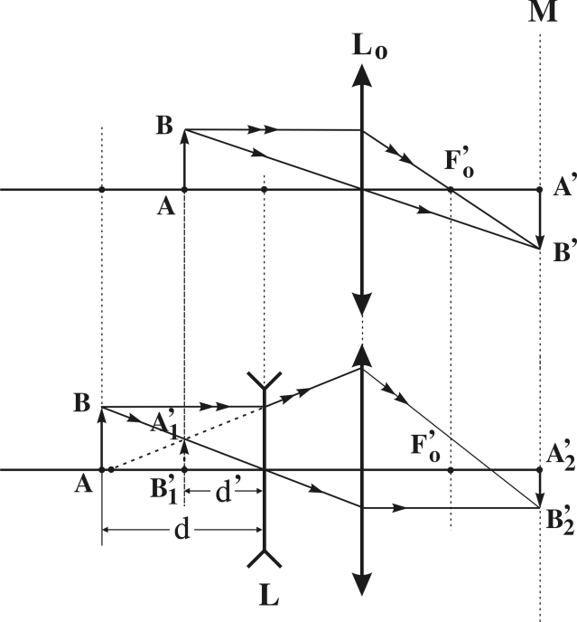
Để khắc phục khó khăn này, người ta đã tiến hành phương pháp sau::
- Đặt vật AB ở vị trí (1) trước TKHT L_{O} để thu được ảnh thật A’B’ rõ nét trên màn M. Ta cố định vị trí của TKHT L_{O} và màn M này.
- Ghép THPK L đồng trục với TKHT L_{O} (đặt THPK trước TKHT). Di chuyển vật AB ra xa TKPK đến ví trị khác sao cho, trên màn ta quan sát thấy ảnh A₂’B₂’ hiện ra rõ nét trên màn ( ảnh này nhỏ hơn ảnh A’B’). Khi đó, ảnh ảo A₁’B₁’ của vật AB qua TKPK nằm trùng với vị trí (1) của vật AB.
- Đo khoảng cách d và d’ ta sẽ xác định được tiêu cự của TKPK trong thí nghiệm theo công thức :
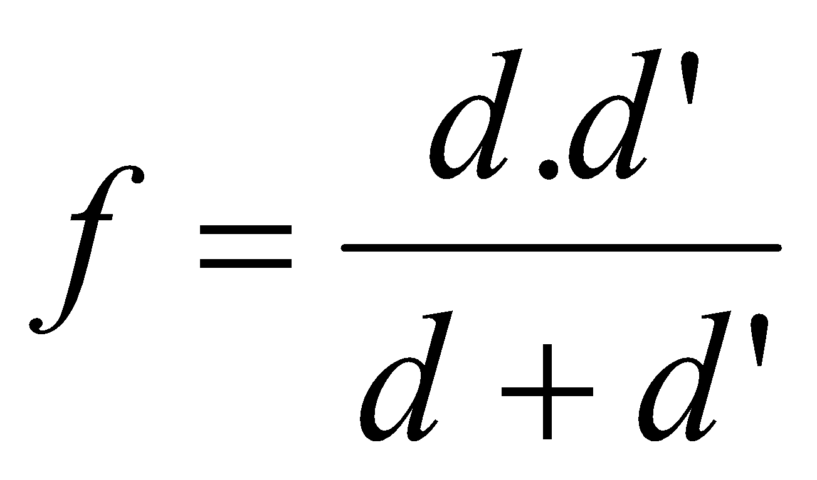
Lưu ý là d’ trong thí nghiệm ta lấy giá trị âm.
III. Dụng cụ thí nghiệm :
Bộ dụng cụ thí nghiệm thực hành “Xác định tiêu cự của TKPK” gồm:
- Giá quang học, có gắn thước đo 75cm.
- Đèn chiếu loại AC 12V – 21W.
- Bản chắn sáng, màu đen, trên mặt có lỗ tròn nhỏ mang hình số 1, dùng làm vật AB.
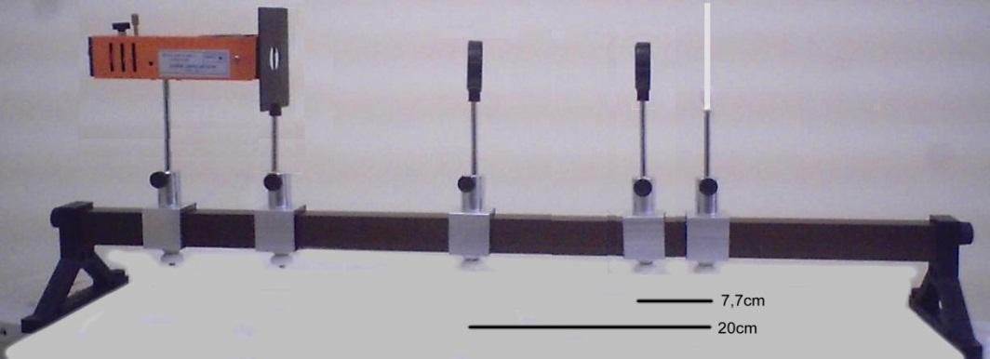
- Thấu kính phân kỳ L.
- Thấu kính hội tụ L_{O}.
- Màn ảnh M, các đế trượt để cắm vật, đèn, các thấu kính.
- Nguồn điện AC/DC.
- Các dây nối.

IV. Lắp ráp thí nghiệm :
Để đo tiêu cự thấu kính phân kì
  - Ta sẽ lắp các dụng cụ quang học theo thứ tự: Đèn, số 1, thấu kính hội tụ, màn M.
  - Bật đèn và điều chỉnh vị trí thấu kính và màn sao cho ảnh thu được trên màn rõ nét.
  - Đánh dấu vị trí vật AB lúc này. Cố định TKHT và màn M.
  - Đặt thấu kính phân kì cần đo tiêu cự vào giữa thấu kính hội tụ và màn.
  - Dịch AB để thu được ảnh rõ nét qua hệ. Đo các khoảng cách d và d’ như chỉ ra trên sơ đồ.
  - Chú ý d mang giá trị âm, từ đó tính f theo công thức ở trên.
 Lưu ý:
- Vật AB đặt trước TKHT khoảng 10 – 15 cm.
- Khi dùng TK mà thấy ảnh không rõ, có thể do : TK bị dơ , hệ lắp không đồng trục.
- Khi di chuyển vật ta nên di chuyển từ từ và để ý ảnh trên màn sao cho rõ nét
- Khi đặt TKPK vào, thì ta dịch chuyển vật AB ra xa lúc đầu khoảng 5cm
- Thực hiện thêm 2 lần các thao tác trên và ghi các giá trị đo được vào bảng.
Kết thúc thí nghiệm: tắt đèn, tháo các dụng cụ ra theo thứ tự và vệ sinh nơi thực hành.

Tiết 60: XÁC ĐỊNH TIÊU CỰ CỦA THẤU KÍNH PHÂN KỲ
Ngày soạn  15/3/2019 | Dạy | Ngày dạy
 |  | Tiết
 |  | Lớp | 11B8 | 11B9
V. Báo cáo thí nghiệm :
Ghi các giá trị đo được của d và d’ vào bảng sau:
Vị trí (1) của vật AB:…….…….(mm)
Lần thí nghiệm | d (mm) | 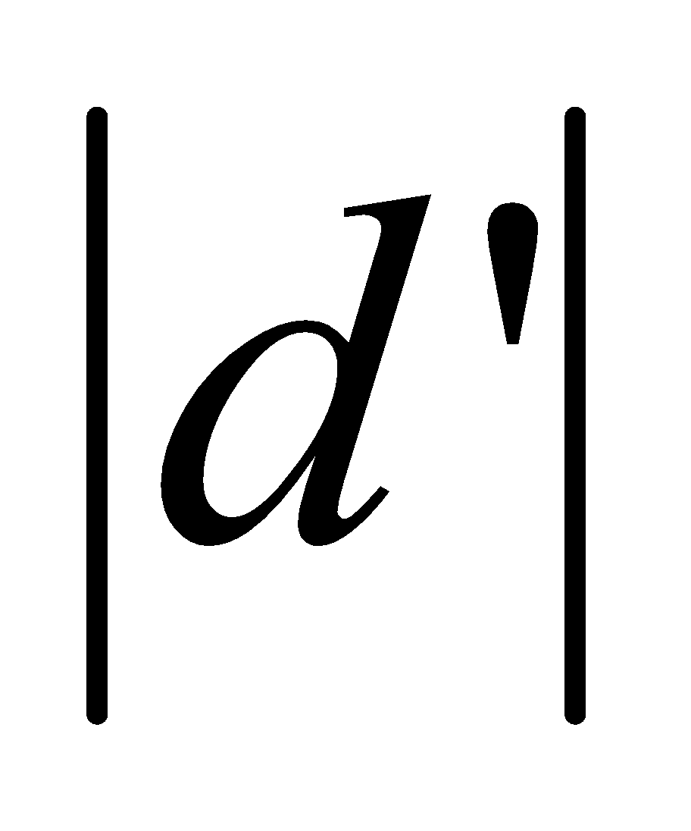 (mm) | f (mm) | ⊗f(mm)
1
2
3
Giá trị trung bình

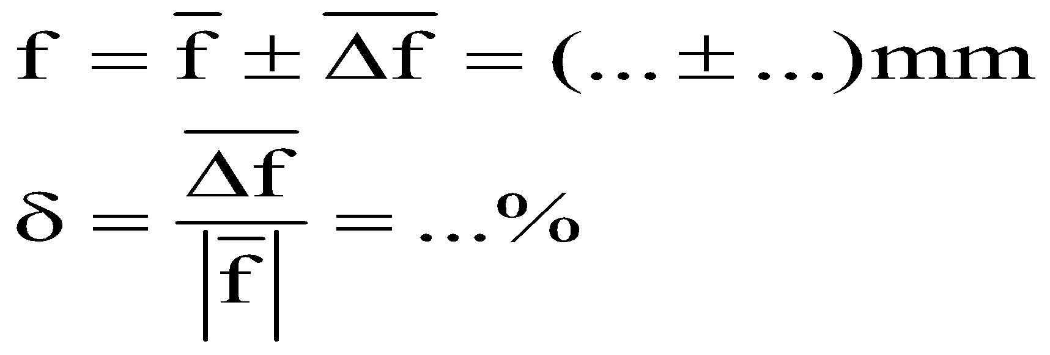
Tính các giá trị :

Số liệu tham khảo :
Vị trí (1) của vật AB: 200 (mm)
Lần thí nghiệm | d (mm) | 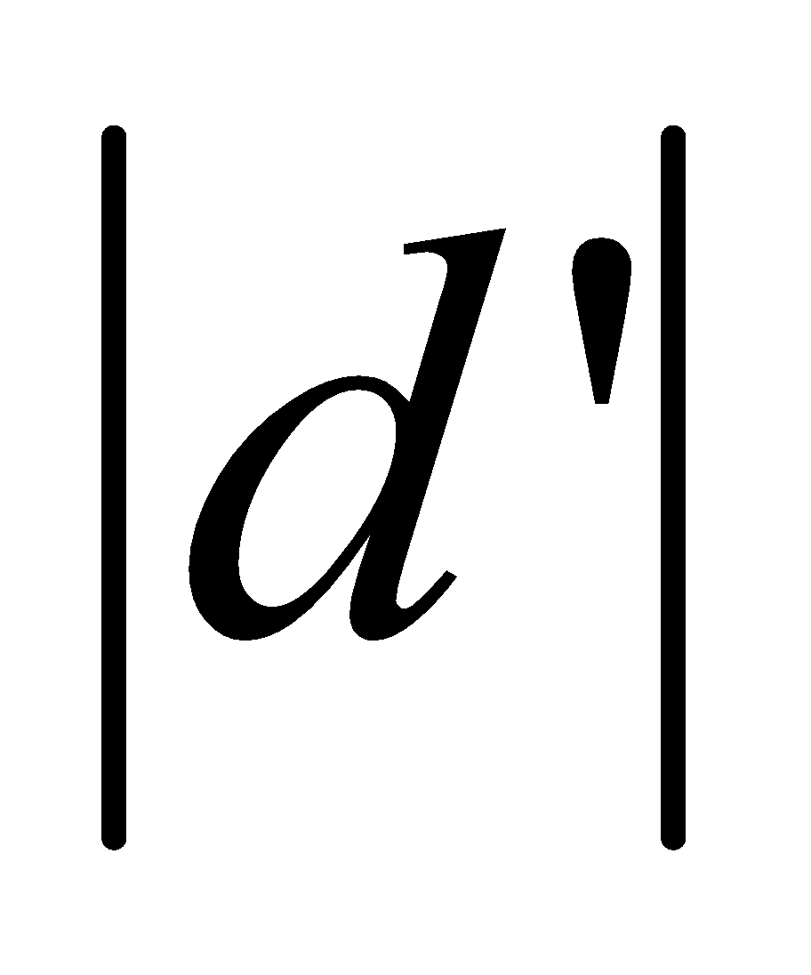 (mm) | f (mm) | ⊗f(mm)
1 | 89.0 | 39 | - 69,4 | 1,7
2 | 90.0 | 40 | - 72,0 | 0,9
3 | 90.0 | 40 | - 72,0 | 0,9
Giá trị trung bình |  |  | - 71,1 | 1,2

Kết quả : f = - 71,1 ± 1,2 (mm) ≈ 1,7 %

Tiết 60. BÀI TẬP
Ngày soạn  29/3/2019 | Dạy | Ngày dạy
 |  | Tiết
 |  | Lớp | 11B8 | 11B9
I. MỤC TIÊU
1. Kiến thức, kỹ năng :
Hệ thống Kiến thức, kỹ năng và phương pháp giải bài tập về lăng kính, thấu kính.
2. Kỹ năng:
+ Rèn luyên kỉ năng vẽ hình và giải bài tập dựa vào các phép toán và các định lí trong hình học.
+ Rèn luyên kỉ năng giải các bài tập định lượng về lăng kính, thấu kính.
II. CHUẨN BỊ
Giáo viên: - Xem, giải các bài tập sgk và sách bài tập.
- Chuẩn bị thêm nột số câu hỏi trắc nghiệm và bài tập khác.
Học sinh: - Giải các câu hỏi trắc nghiệm và bài tập thầy cô đã ra về nhà.
- Chuẩn bị sẵn các vấn đề mà mình còn vướng mắc cần phải hỏi thầy cô.
III. TIẾN TRÌNH DẠY – HỌC
A. KHỞI ĐỘNG (5 PHÚT)(15 phút) : Thuyết trình nhanh
+ Đường đi của tia sáng qua thấu kính:
Tia qua quang tâm đi thẳng.
Tia tới song song với trục chính, tia ló đi qua (kéo dài đi qua) tiêu điểm ảnh chính F’.
Tia tới qua tiêu điểm vật (kéo dài đi qua) F, tia ló song song với trục chính.
Tia tới song song với trục phụ, tia ló đi qua (kéo dài đi qua) tiêu điểm ảnh phụ F’_{n}.
+ Các công thức của thấu kính: D = ;= ; k = = -
+ Qui ước dấu: Thấu kính hội tụ: f > 0; D > 0. Thấu kính phân kì: f < 0; D < 0. Vật thật: d > 0; vật ảo: d < 0; ảnh thật: d’ > 0; ảnh ảo: d’ < 0. k > 0: ảnh và vật cùng chiều ; k < 0: ảnh và vật ngược chiều.
B. TÌM HIỂU BÀI MỚI(15 phút) : Giải các bài tập tự luận.
Hoạt động của thầy và trò | TG | Nội dung cơ bản
Yêu cầu học sinh tính tiêu cự của thấu kính.  Yêu cầu học sinh viết công thức xác định vị trí ảnh và suy ra để xác định vị trí ảnh.  Yêu cầu học sinh xác định số phóng đại ảnh.  Yêu cầu học sinh xác định tính  chất ảnh. |  | Bài 11 trang 190  a) Tiêu cự của thấu kính:  Ta có: D =  - f = 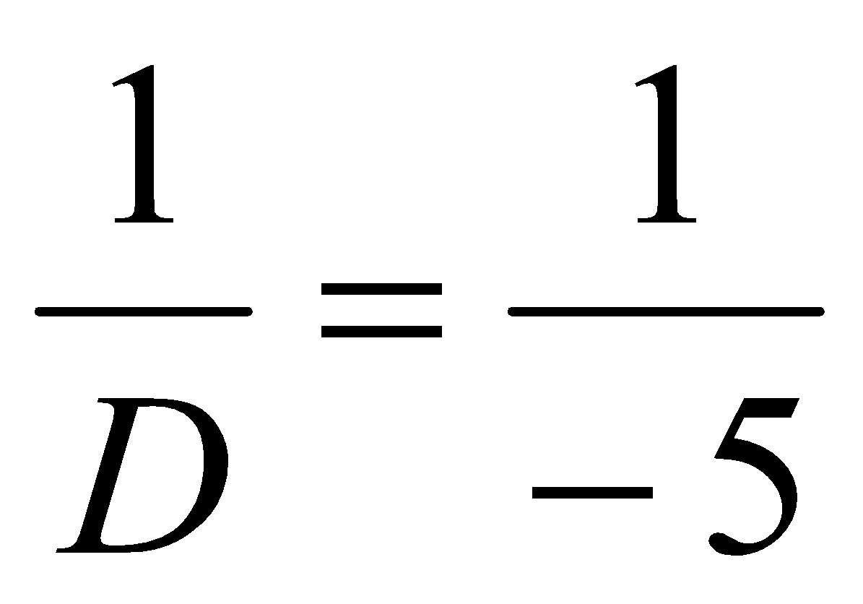= - 0,2(m) = 20(cm).  b) Ta có: = .  => d’ = 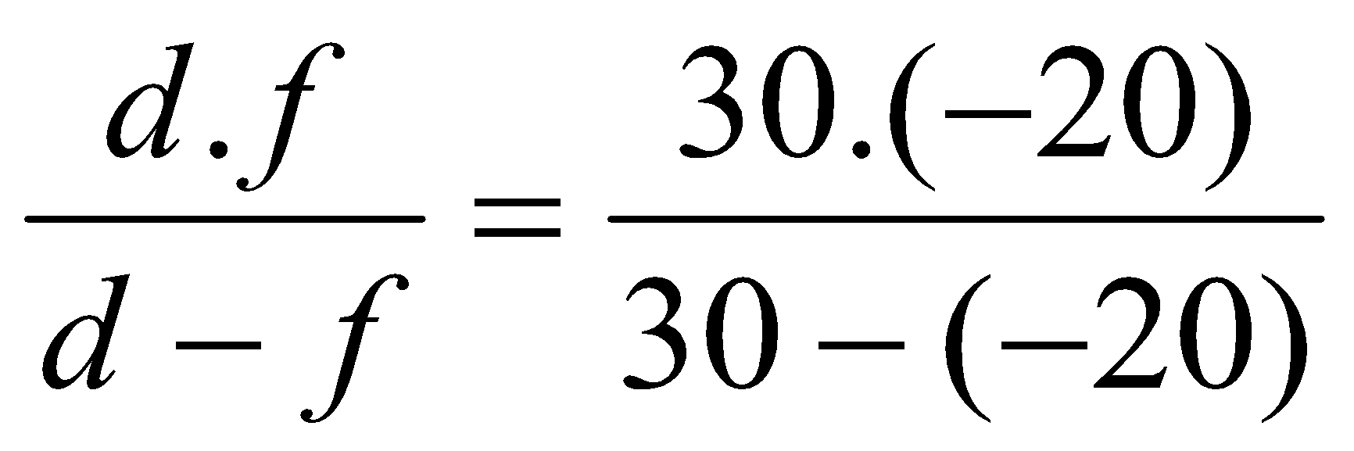= - 12(cm).  Số phóng đại: k = - 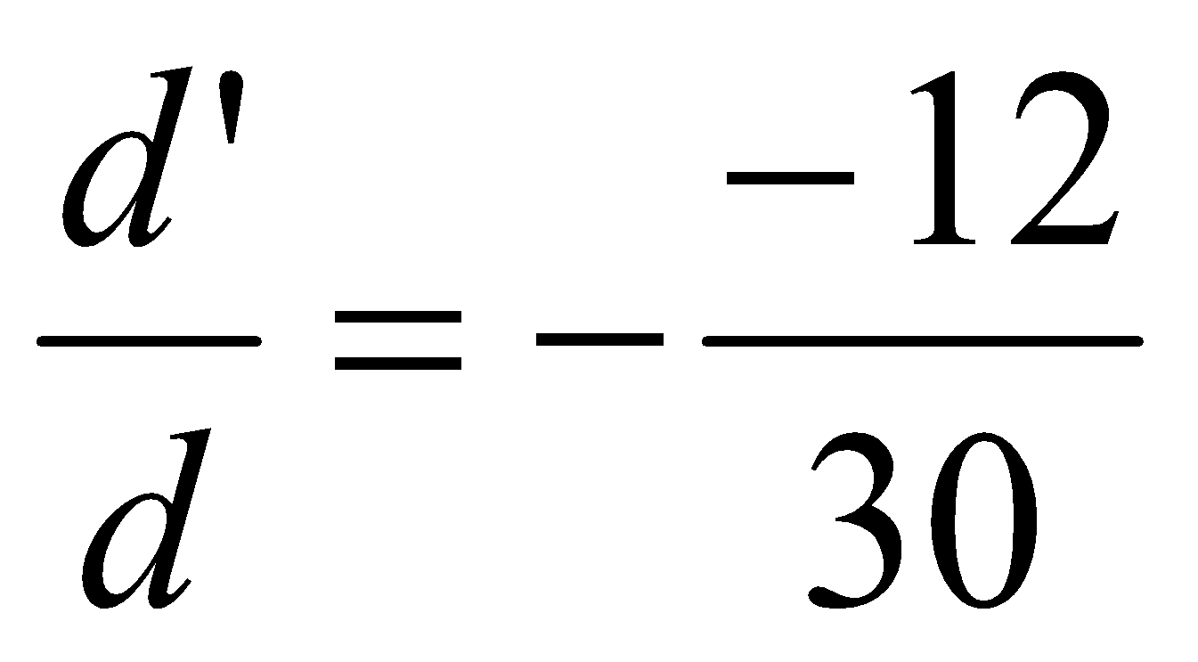= 0,4.  Anh cho bởi thấu kính là ảnh ảo, cùng chiều với vật và nhỏ hơn vật.
Hoạt động 3 (15 phút) : Tự luận
Hoạt động của thầy và trò | TG | Nội dung cơ bản
BÀI TẬP NHÓM THẢO LUẬN  BÀI 2. Một vật sáng AB đặt vuông góc với trục chính của một thấu kính có tiêu cự 20 cm cho ảnh A’B’ cách vật AB là 162cm. Xác định vị trí của vật và ảnh? |  | a. d + d’ = -162  suy ra d’  mặt khác: = .  Thay vào ta tìm được  d = 18cm và d’ = -180cm  b. d + d’ = 162  suy ra d’  mặt khác: = .  Thay vào ta tìm được  d = 23,37cm và d’ = 23,37cm  d = 23,37cm và d’ = 23,37cm
C. HOẠT ĐỘNG LUYỆN TẬP
Hoạt động của thầy và trò | TG | Nội dung cơ bản
BÀI TẬP NHÓM THẢO LUẬN  BÀI 2. Một thấu kính hội tụ có tiêu cự 12 cm. Điểm sáng S trên trục chính của thấu kính cho ảnh S’ . Di chuyển S lại gần thấu kính 6 cm thì ảnh dịnh chuyển 2cm. Xác định vị trí ảnh truocs khi dời? |  | Trước khi dời ?  Sau khi dời ?
D. TÌM TÒI VÀ MỞ RỘNG

Tiết 59. BÀI TẬP
Ngày soạn  10/8/2019 | Dạy | Ngày dạy
 |  | Tiết
 |  | Lớp | 11B8 | 11B9

I. MỤC TIÊU
+ Phân tích và trình bày được quá trình tạo ảnh qua một hệ thấu kính. Viết được sơ đồ tạo ảnh.
+ Giải được các bài tập đơn giản về hệ hai thấu kính.
II. CHUẨN BỊ
Giáo viên
+ Chọn lọc hai bài về về hệ hai thấu kính ghép thuộc dạng có nội dung thuận và nội dung nghịch:
Hệ thấu kính đồng trục ghép cách nhau.
Hệ thấu kính đồng trục ghép sát nhau.
+ Giải từng bài toán và nêu rỏ phương pháp giải. Nhấn mạnh (có lí giải) các hệ thức liên hệ:
d₂ = O₁O₂ – d₁’ ; k = k₁k₂.
Học sinh
Ôn lại nội dung bài học về thấu kính.
III. TIẾN TRÌNH DẠY – HỌC
A. KHỞI ĐỘNG (5 PHÚT)(5 phút) : Trò chơi: Phần thưởng như ý.
Luật chơi: Người quản trò sẽ nêu ra giá trị của câu hỏi trước, người chơi sẽ xung phong và được gọi chơi. Khi đã chọn được người chơi thì người quản trò sẽ nêu nội dung câu hỏi. Mỗi câu hỏi người chơi chỉ có 1 cơ hội trả lời; đúng thì nhận được quà theo giá trị của câu hỏi. Sai không có quà. (10 câu hỏi)
B. TÌM HIỂU BÀI MỚI (15 phút) : Lập sơ đồ tạo ảnh.
Hoạt động của thầy và trò | TG | Nội dung cơ bản
Vẽ hình 30.1.  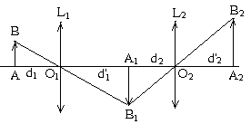  Thực hiện tính toán.  Vẽ hình 30.2.  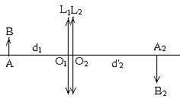  Thực hiện tính toán.  Yêu cầu học sinh rút ra kết luận về độ tụ của hệ thấu kính ghép sát nhau. |  | I. Lập sơ đồ tạo ảnh  1. Hệ hai thấu kính đồng trục ghép cách nhau  Sơ đồ tạo ảnh:  L₁ L₂  AB ⎯⎯⎯→ A₁B₁ ⎯⎯⎯→ A₂B₂  d₁ d₁’ d₂ d₂’  Với: d₂ = O₁O₂ – d₁’; k = k₁k₂ = 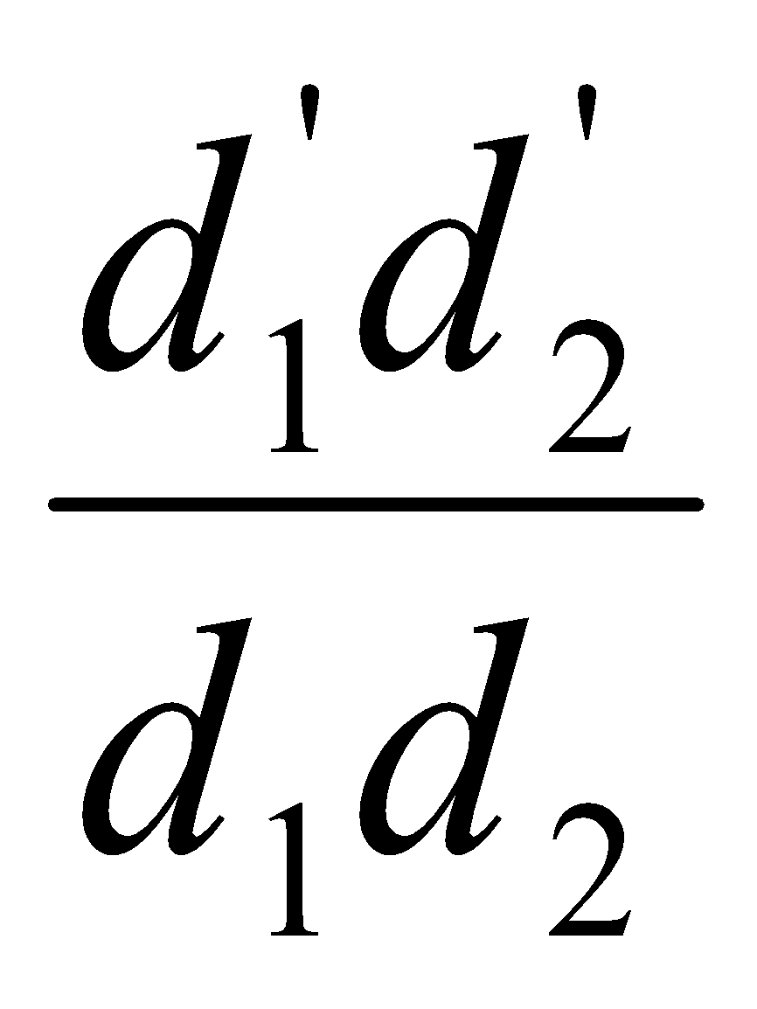  2. Hệ hai thấu kính đồng trục ghép sát nhau  Sơ đồ tạo ảnh:  L₁ L₂  AB ⎯⎯⎯→ A₁B₁ ⎯⎯⎯→ A₂B₂  d₁ d₁’ d₂ d₂’  Với: d₂ = – d₁’; k = k₁k₂ = 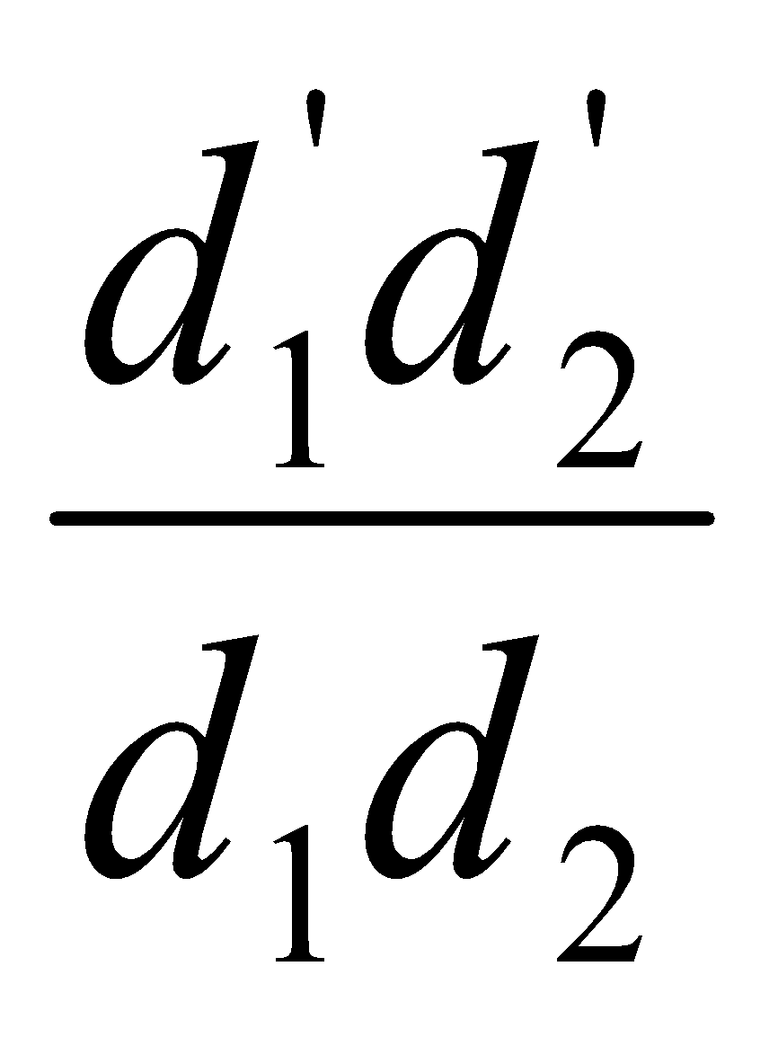= - 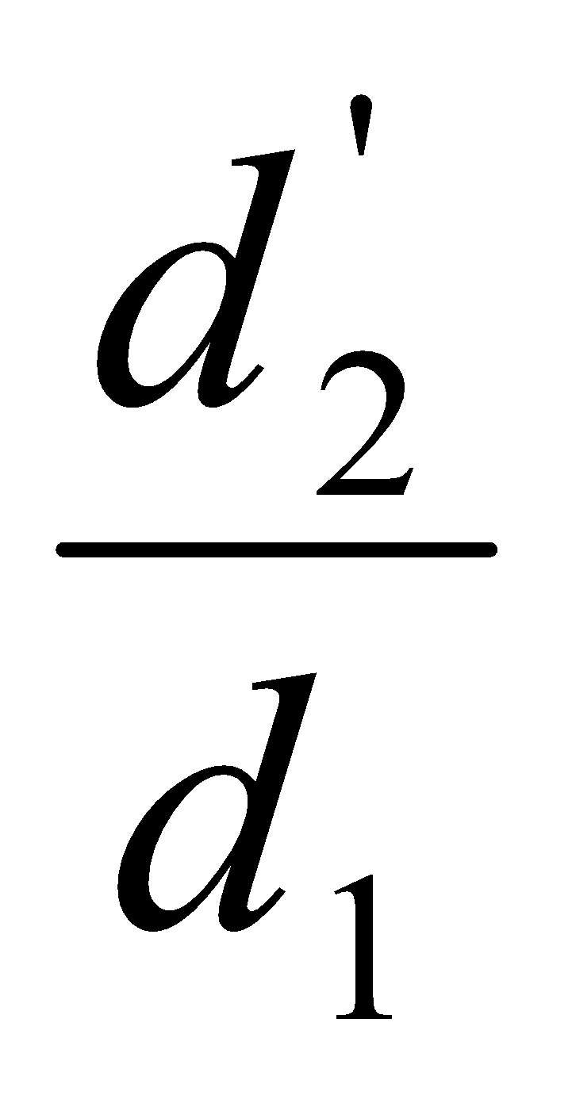  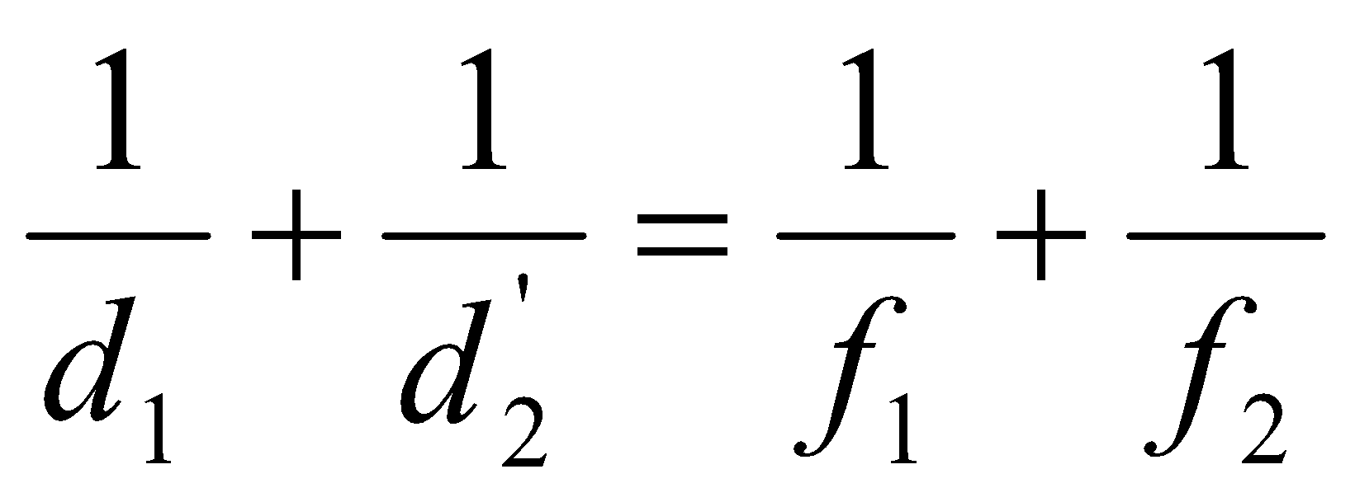  Hệ thấu kính tương đương với một thấu kính có độ tụ D = D₁ + D₂.  Độ tụ của hệ hai thấu kính mỏng đồng trục ghép sát nhau bằng tổng đại số các độ tụ của từng thấu kính ghép thành hệ.
Hoạt động 3 (20 phút) : Giải các bài tập ví dụ.
Hoạt động của thầy và trò | TG | Nội dung cơ bản
Yêu cầu học sinh nêu sơ đồ tạo ảnh.  Yêu cầu học sinh tính d₁’.  Yêu cầu học sinh tính d₂.  Yêu cầu học sinh tính d₂’.  Yêu cầu học sinh tính k.  Yêu cầu học sinh nêu tính chất của ảnh cuối cùng.  Yêu cầu học sinh tính d.  Yêu cầu học sinh tính tiêu cự của hệ thấu kính ghép.  Yêu cầu học sinh tính tiêu cự của thấu kính L₂. |  | II. Các bài tập thí dụ  Bài tập 1  Sơ đồ tạo ảnh:  L₁ L₂  AB ⎯⎯⎯→ A₁B₁ ⎯⎯⎯→ A₂B₂  d₁ d₁’ d₂ d₂’  Ta có d’₁ = 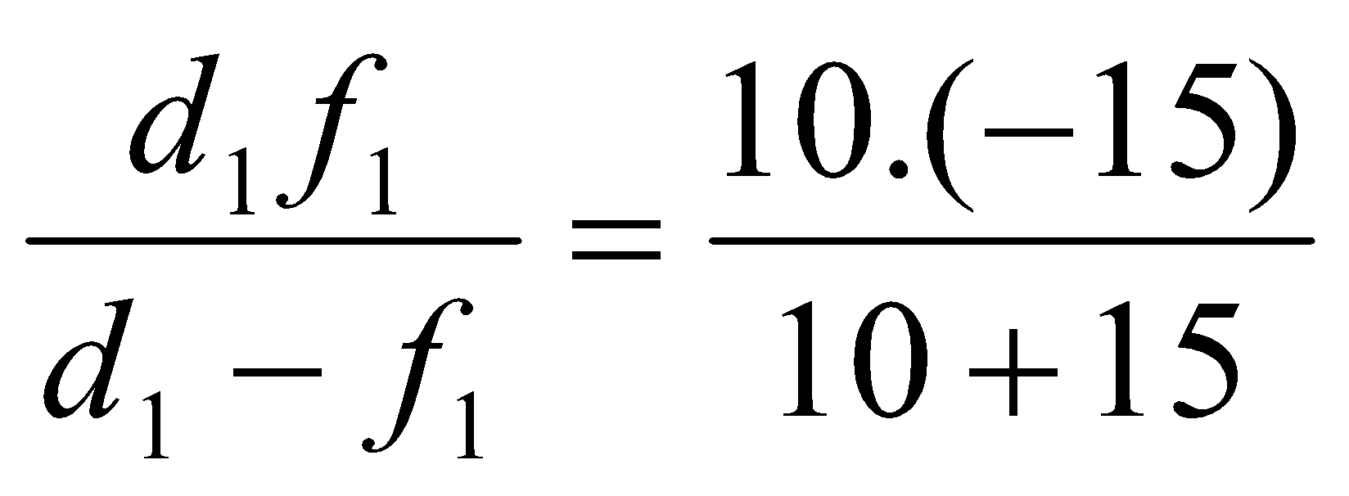= - 6(cm)  d₂ = l – d’₁ = 34 – (-6) = 40(cm)  d’₂ = 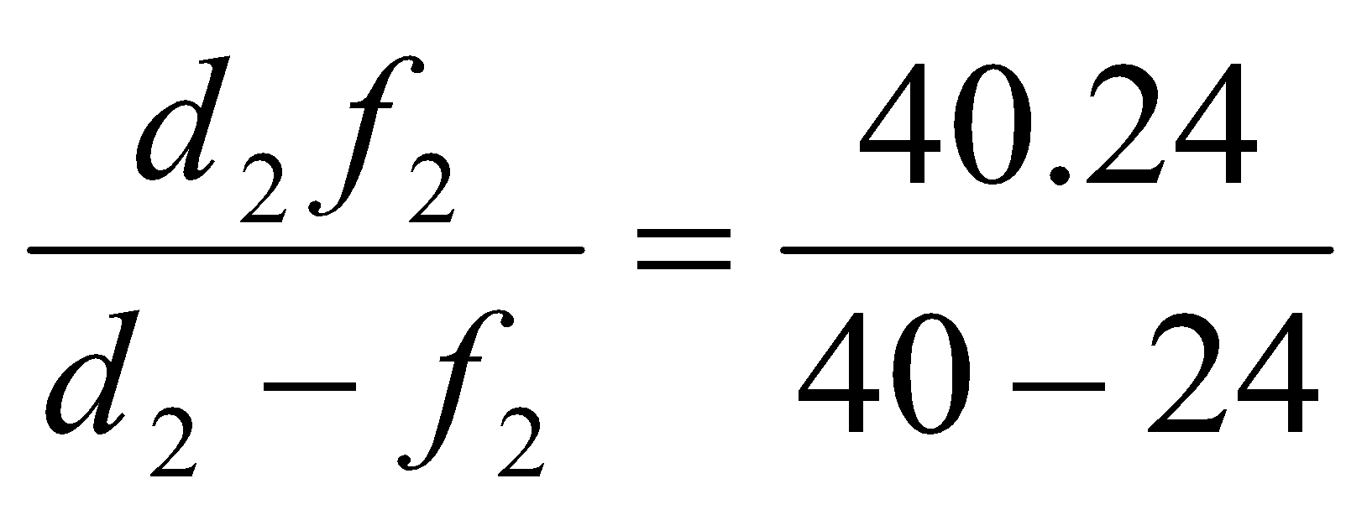 = 60(cm)  k = = 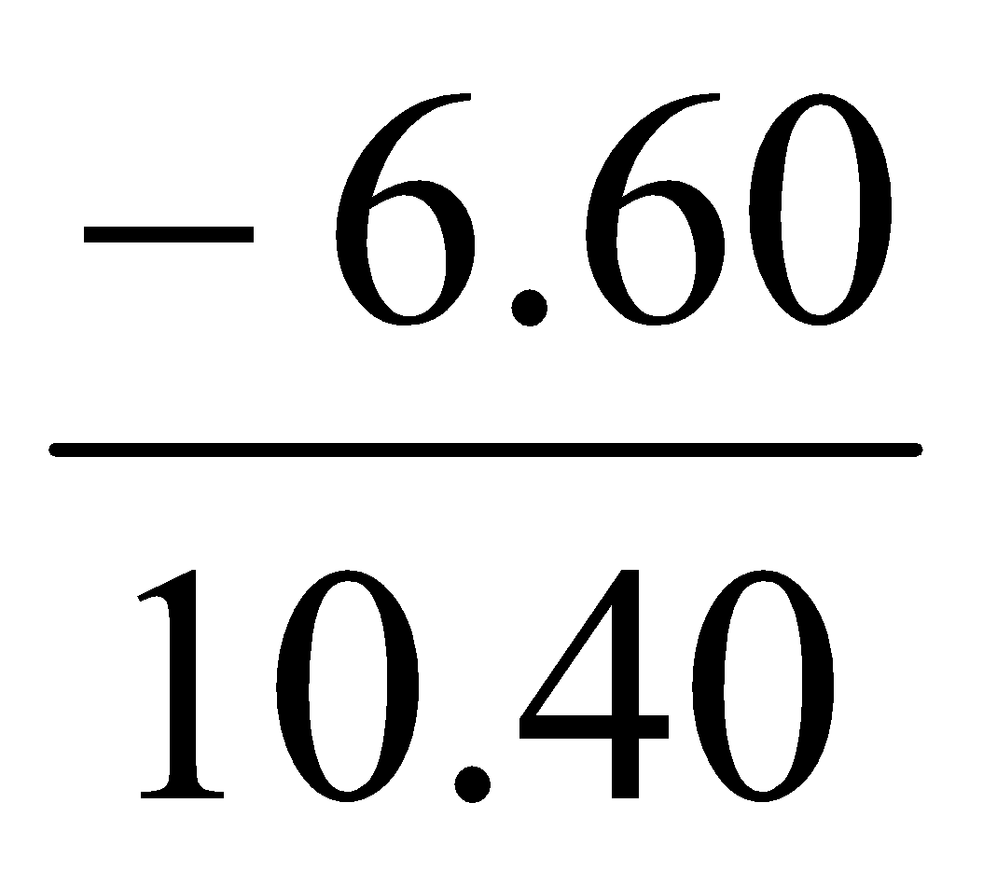= - 0,9  Anh cuối cùng là ảnh thật, ngược chiều với vật và cao bằng 0,9 lần vật.  Bài tập 2  a) Tính d :Ta có:  d =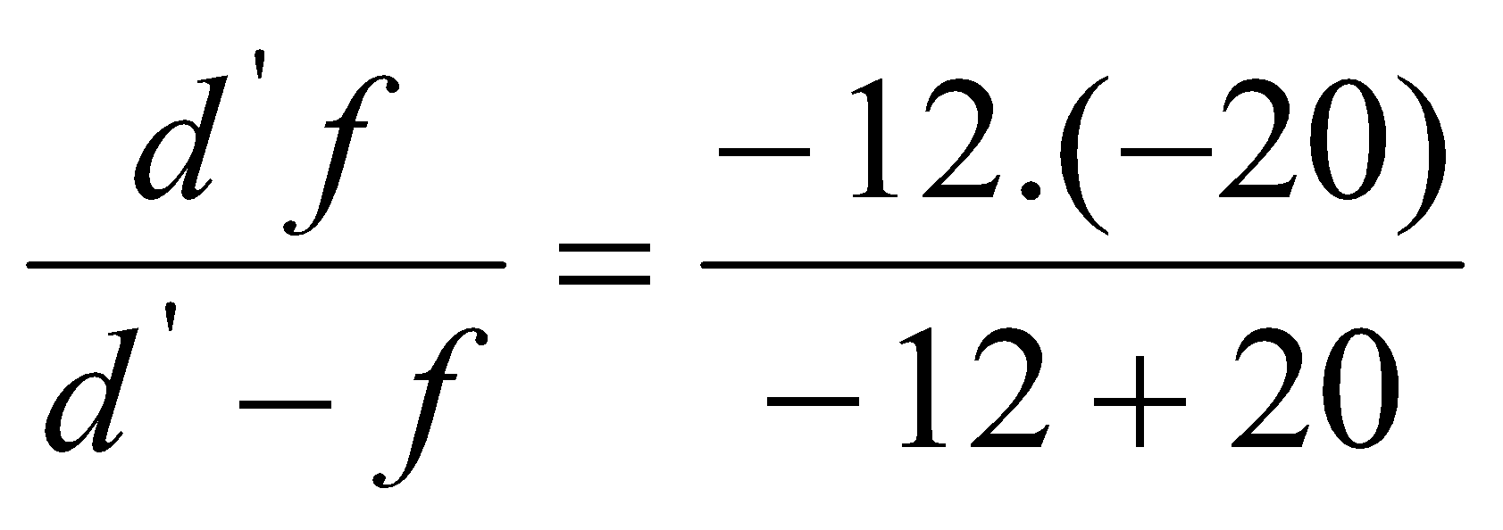= 30(cm)  b) Tiêu cự f₂ :  Coi là hệ thấu kính ghép sát nhau ta có :  f = 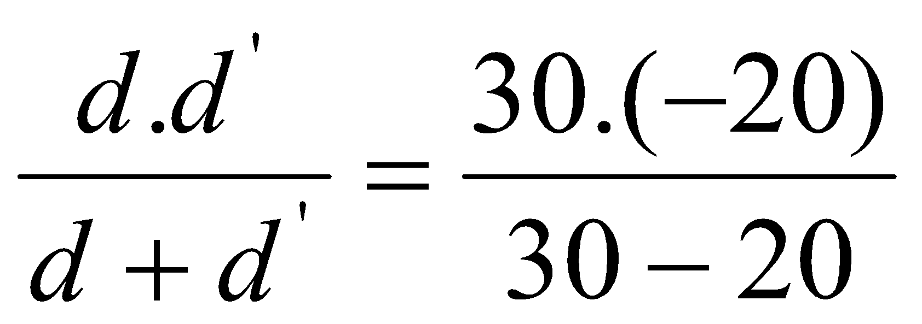= - 60(cm)  Với 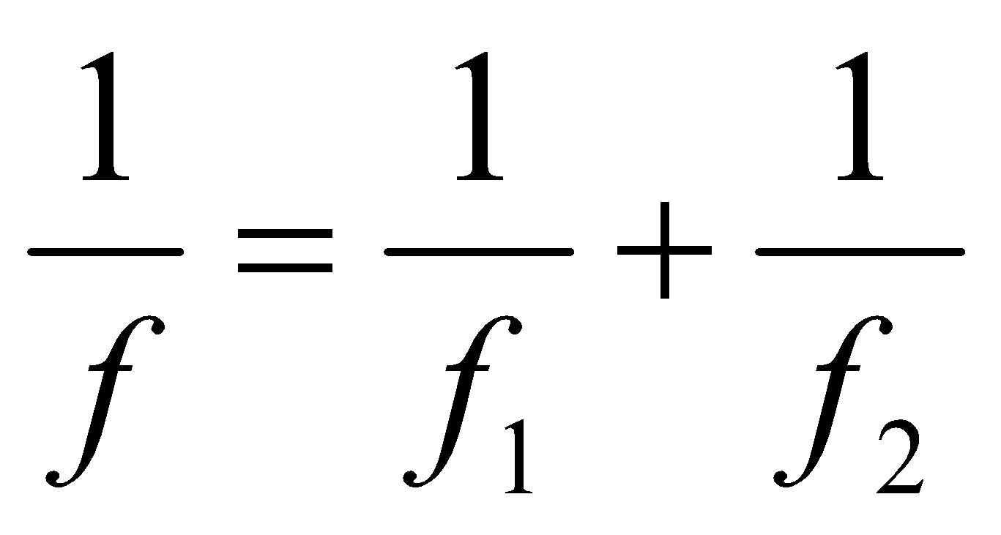 suy ra :  f₂ = 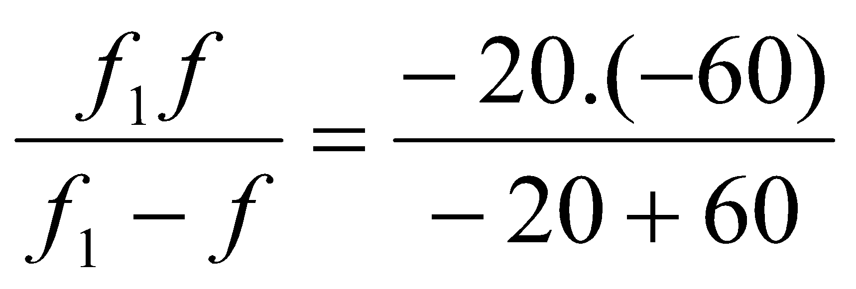= 30(cm)
C. HOẠT ĐỘNG LUYỆN TẬP
Hoạt động của thầy và trò | TG
Cho học sinh tóm tắt những Kiến thức, kỹ năng cơ bản.  Yêu cầu học sinh về nhà làm các bài tập trang 195 sgk và 30.8, 30.9 sbt. | Tóm tắt những Kiến thức, kỹ năng cơ bản.  Ghi các bài tập về nhà.
D. TÌM TÒI VÀ MỞ RỘNG

Tiết 60. MẮT
Ngày soạn  10/8/2019 | Dạy | Ngày dạy
 |  | Tiết
 |  | Lớp | 11B8 | 11B9
I. MỤC TIÊU
+ Trình bày dược cấu tạo của mắt, các đặc điểm và chức năng của mỗi bộ phận của mắt.
+ Trình bày được khái niệm về sự điều tiết và các đặc điểm liên quan như : Điểm cực viễn, điểm cực cận, khoảng nhìn rỏ.
+ Trình bày được các khái niệm: Năng suất phân li, sự lưu ảnh. Nêu được ứng dụng của hiện tượng này
+ Nêu được 3 tật cơ bản của mắt và cách khắc phục, nhờ đó giúp học sinh có ý thức giữ vệ sinh về mắt
II. CHUẨN BỊ
Giáo viên: Mô hình cấu tạo của mắt để minh họa. Các sơ đồ về các tật của mắt.
Học sinh: Nắm vững Kiến thức, kỹ năng về thấu kính và về sự tạo ảnh của hệ quang học.
III. TIẾN TRÌNH DẠY – HỌC
A. KHỞI ĐỘNG (5 PHÚT)(5 phút) : Kiểm tra bài cũ : Viết sơ đồ tạo ảnh qua quang hệ, có giải thích các đại lượng.
B. TÌM HIỂU BÀI MỚI (20 phút) : Tìm hiểu cấu tạo quang học của mắt.
Hoạt động của thầy và trò | TG | Nội dung cơ bản
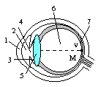  Giới thiệu hình vẽ 31.2  Yêu cầu học sinh nêu đặc điểm các bộ phận của mắt.  Vẽ hình mắt thu gọn (hình 31.3).  Giới thiệu hệ quang học của mắt và hoạt động của nó. |  | I. Cấu tạo quang học của mắt  Mắt là một hệ gồm nhiều môi trường trong suốt tiếp giáp nhau bằng các mặt cầu.  Từ ngoài vào trong, mắt có các bộ phận sau:  + Giác mạc: Màng cứng, trong suốt. Bảo vệ các phần tử bên trong và làm khúc xạ các tia sáng truyền vào mắt.  + Thủy dịch: Chất lỏng trong suốt có chiết suất xấp xỉ bằng chiết suất của nước.  + Lòng đen: Màn chắn, ở giữa có lỗ trống gọi là con ngươi. Con ngươi có đường kính thay đổi tự động tùy theo cường độ sáng.  + Thể thủy tinh: Khối chất đặc trong suốt có hình dạng thấu kính hai mặt lồi.  + Dịch thủy tinh: Chất lỏng giống chất keo loãng, lấp đầy nhãn cầu sau thể thủy tinh.  + Màng lưới (võng mạc): Lớp mỏng tại đó tập trung đầu các sợi dây thần kinh thị giác. Ở màng lưới có điểm vàng V là nơi cảm nhận ánh sáng nhạy nhất và điểm mù (tại đó, các sợi dây thần kinh đi vào nhãn cầu) không nhạy cảm với ánh sáng.  Hệ quang học của mắt được coi tương đương một thấu kính hội tụ gọi là thấu kính mắt.  Mắt hoạt động như một máy ảnh, trong đó:  - Thấu kính mắt có vai trò như vật kính.  - Màng lưới có vai trò như phim.
Hoạt động 3 (20 phút) : Tìm hiểu sự điều tiết của mắt. Điểm cực viễn. Điểm cực cận.
Hoạt động của thầy và trò | TG | Nội dung cơ bản
Yêu cầu học sinh nêu công thức xác định vị trí ảnh qua thấu kính.  Giới thiệu hoạt động của mắt khi quan sát các vật ở các khoảng cách khác nhau.  Giới thiệu sự điều tiết của mắt.  Giới thiệu tiêu cự và độ tụ của thấu kính mắt khi không điều tiết và khi điều tiết tối đa.  Giới thiệu điểm cực viễn của mắt.  Tương tự điểm cực viẽn, yêu cầu học sinh trình bày về điểm cực cận của mắt.  Yêu cầu học sinh xem bảng 31.1 và rút ra nhận xét.  Giới thiệu khoảng nhìn rỏ, khoảng cực viễn, khoảng cực cận của mắt. |  | II. Sự điều tiết của mắt. Điểm cực viễn. Điểm cực cận.  Ta có: =  Với mắt thì d’ = OV không đổi.  Khi nhìn các vật ở các khoảng cách khác nhau (d thay đổi) thì f của thấu kính mắt phải thay đổi để ảnh hiện đúng trên màng lưới.  1. Sự điều tiết  Điều tiết là hoạt động của mắt làm thay đổi tiêu cự của mắt để cho ảnh của các vật ở cách mắt những khoảng khác nhau vẫn được tạo ra ở màng lưới.  + Khi mắt ở trạng thái không điều tiết, tiêu cự của mắt lớn nhất (f_{max}, D_{min}).  + Khi mắt điều tiết tối đa, tiêu cự của mắt nhỏ nhất (f_{min}, D_{max}).  2. Điểm cực viễn. Điểm cực cận  + Khi mắt không điều tiết, điểm trên trục của mắt mà ảnh tạo ra ngay tại màng lưới gọi là điểm cực viễn C_{V}. Đó cũng là điểm xa nhất mà mắt có thể nhìn rỏ. Mắt không có tật C_{V} ở xa vô cùng (OC_{V} = °).  + Khi mắt điều tiết tối đa, điểm trên trục của mắt mà ảnh còn được tạo ra ngay tại màng lưới gọi là điểm cực cận C_{C}. Đó cũng là điểm gần nhất mà mắt còn nhìn rỏ. Càng lớn tuổi điểm cực cân càng lùi xa mắt.  + Khoảng cách giữa C_{V} và C_{C} gọi là khoảng nhìn rỏ của mắt. OC_{V} gọi là khoảng cực viễn, Đ = OC_{C} gọi là khoảng cực cận.
D. TÌM TÒI VÀ MỞ RỘNG

Tiết 61. MẮT
Ngày soạn  10/8/2019 | Dạy | Ngày dạy
 |  | Tiết
 |  | Lớp | 11B8 | 11B9
I. MỤC TIÊU
+ Trình bày dược cấu tạo của mắt, các đặc điểm và chức năng của mỗi bộ phận của mắt.
+ Trình bày được khái niệm về sự điều tiết và các đặc điểm liên quan như : Điểm cực viễn, điểm cực cận, khoảng nhìn rỏ.
+ Trình bày được các khái niệm: Năng suất phân li, sự lưu ảnh. Nêu được ứng dụng của hiện tượng này
+ Nêu được 3 tật cơ bản của mắt và cách khắc phục, nhờ đó giúp học sinh có ý thức giữ vệ sinh về mắt
II. CHUẨN BỊ
Giáo viên: Mô hình cấu tạo của mắt để minh họa. Các sơ đồ về các tật của mắt.
Học sinh: Nắm vững Kiến thức, kỹ năng về thấu kính và về sự tạo ảnh của hệ quang học.
III. TIẾN TRÌNH DẠY – HỌC
A. KHỞI ĐỘNG (5 PHÚT)(5 phút) : Kiểm tra bài cũ : Viết sơ đồ tạo ảnh qua quang hệ, có giải thích các đại lượng.
B. TÌM HIỂU BÀI MỚI (10 phút) : Tìm hiểu năng suất phân li của mắt.
Hoạt động của thầy và trò | TG | Nội dung cơ bản
Vẽ hình, giới thiệu góc trông vật của mắt.  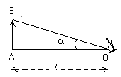  Giới thiệu năng suất phân li. |  | III. Năng suất phân li của mắt  + Góc trông vật AB là góc tưởng tượng nối quang tâm của mắt tới hai điểm đầu và cuối của vật.  + Góc trông nhỏ nhất ∑ = ⟨_{min} giữa hai điểm để mắt còn có thể phân biệt được hai điểm đó gọi là năng suất phân li của mắt. Khi đó, ảnh của 2 điểm đầu và cuối của vật được tạo ra ở hai tế bào thần kinh thị giác kế cận nhau.  Mắt bình thường ∑ = ⟨_{min} = 1’
Hoạt động 3 (25 phút) : Tìm hiểu các tật của mắt và cách khắc phục.
Hoạt động của thầy và trò | TG | Nội dung cơ bản
Vẽ hình 31.5.  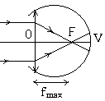  Yêu cầu học sinh nêu các đặc điểm của mắt cận thị.  Vẽ hình 31.6  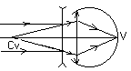  Yêu cầu học sinh nêu cách khắc phục tật cận thị.  Vẽ hình 31.7.  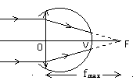  Yêu cầu học sinh nêu đặc điểm của mắt viễn thị.  Yêu cầu học sinh nêu cách khắc phục tật viễn thị.  Giới thiệu đặc điểm và cách khắc phục mắt bị tật lão thị. |  | Các tật của mắt và cách khắc phục  1. Mắt cận và cách khắc phục  a) Đặc điểm  - Độ tụ lớn hơn độ tụ mắt bình thường, chùm tia sáng song song truyền đến mắt cho chùm tia ló hội tụ ở một điểm trước màng lưới.  - f_{max} < OV.- OC_{v} hữu hạn.  - Không nhìn rỏ các vật ở xa.  - C_{c} ở rất gần mắt hơn bình thường.  b) Cách khắc phục  Đeo thấu kính phân kì có độ tụ thích hợp để có thể nhìn rỏ vật ở vô cực mà mắt không phải điều tiết.  Tiêu cự của thấu kính cần đeo (nếu coi kính đeo sát mắt) là : f_{k} = - OC_{V}.  2. Mắt viễn thị và cách khắc phục  a) Đặc điểm  - Độ tụ nhỏ hơn độ tụ của mắt bình thường, chùm tia sáng song song truyền đến mắt cho chùm tia ló hội tụ ở một điểm sau màng lưới.  - f_{max} > OV.  - Nhìn vật ở vô cực phải điều tiết.  - C_{c} ở rất xa mắt hơn bình thường.  b) Cách khắc phục  Đeo một thấu kính hội tụ có tụ số thích hợp để:  - Hoặc nhìn rỏ các vật ở xa mà không phải điều tiết mắt.  - Hoặc nhìn rỏ được vật ở gần như mắt bình thường (ảnh ảo của điểm gần nhất muốn quan sát qua thấu kính hiện ra ở điểm cực cận của mắt).  3. Mắt lão và cách khắc phục  + Khi tuổi cao khả năng điều tiết giảm vì cơ mắt yếu đi và thể thủy tinh cứng hơn nên điểm cực cận C_{C} dời xa mắt.  + Để khắc phục tật lão thị, phải đeo kính hội tụ để nhìn rỏ vật ở gần như mắt bình thường.
Hoạt động 4 (5 phút) : Tìm hiểu hiện tượng lưu ảnh của mắt.
Hoạt động của thầy và trò | TG | Nội dung cơ bản
Giới thiệu sự lưu ảnh của mắt.  Yêu cầu học sinh nêu ứng dụng sự lưu ảnh của mắt. |  | V. Hiện tượng lưu ảnh của mắt  Cảm nhận do tác động của ánh sáng lên tế bào màng lưới tiếp tục tồn khoảng 0,1s sau khi ánh sáng kích thích đã tắt, nên người quan sát vẫn còn “thấy” vật trong khoảng thời gian này. Đó là hiện tượng lưu ảnh của mắt.
Hoạt động 5 (5 phút) : Củng cố, giao nhiệm vụ về nhà.
Hoạt động của thầy và trò | TG
Cho học sinh tóm tắt những Kiến thức, kỹ năng cơ bản.  Yêu cầu học sinh về nhà làm các bài tập trang 203 sgk và 3.12, 3.15 sbt. | Tóm tắt những Kiến thức, kỹ năng cơ bản.  Ghi các bài tập về nhà.

Tiết 62. BÀI TẬP
Ngày soạn  10/8/2019 | Dạy | Ngày dạy
 |  | Tiết
 |  | Lớp | 11B8 | 11B9
I. MỤC TIÊU
1. Kiến thứ :
Hệ thống Kiến thức, kỹ năng và phương pháp giải bài tập về mắt.
2. Kỹ năng:
+ Rèn luyện kĩ năng tư duy về giải bài tập về hệ quang học mắt.
+ Rèn luyện kĩ năng giải các bài tập định tính về mắt.
II. CHUẨN BỊ
Giáo viên: - Xem, giải các bài tập sgk và sách bài tập.
- Chuẩn bị thêm nột số câu hỏi trắc nghiệm và bài tập khác.
Học sinh: - Giải các câu hỏi trắc nghiệm và bài tập thầy cô đã ra về nhà.
- Chuẩn bị sẵn các vấn đề mà mình còn vướng mắc cần phải hỏi thầy cô.
III. TIẾN TRÌNH DẠY – HỌC
A. KHỞI ĐỘNG (5 PHÚT)(15 phút) : Kiểm tra bài cũ và hệ thống Kiến thức, kỹ năng
+ Cấu tạo của mắt gồm những bộ phận nào ?
+ Điều tiết mắt là gì ? Khi nào thì thấu kính mắt có tiêu cự cực đại, cực tiểu ?
+ Nêu các khái niệm cực cận, cực viễn, khoảng nhìn rỏ, khoảng cực cận, cực viễn.
+ Nêu các tật của mắt và cách khắc phục.

B.TÌM HIỂU BÀI MỚI(15 phút) : Giải các câu hỏi trắc nghiệm.
Hoạt động của thầy và trò | TG | Nội dung cơ bản
Yêu cầu hs giải thích tại sao chọn A.  Yêu cầu hs giải thích tại sao chọn C.  Yêu cầu hs giải thích tại sao chọn D.  Yêu cầu hs giải thích tại sao chọn C.  Yêu cầu hs giải thích tại sao chọn B.  Yêu cầu hs giải thích tại sao chọn A.  Yêu cầu hs giải thích tại sao chọn C. |  | Câu 6 trang 203 : A  Câu 7 trang 203 : C  Câu 8 trang 203 : D  Câu 31.3 : C  Câu 31.4 : B  Câu 31.10 : A  Câu 31.11 : C

Hoạt động 3 (15 phút) : Giải các bài tập tự luận.
Hoạt động của thầy và trò | TG | Nội dung cơ bản
Yêu cầu hs lập luận để kết luận về tật của mắt người này.  Yêu cầu học sinh tính tiêu cự và độ tụ của thấu kính cần đeo để khắc phục tật của mắt.  Hướng dẫn học sinh xác định khoảng cực cận mới khi đeo kính.  Yêu cầu học sinh xác định C_{V}.  Yêu cầu học sinh tính tiêu cự của kính.  Hướng dẫn học sinh xác định khoảng cực cận của mắt khi không đeo kính.  Hướng dẫn học sinh xác định khoảng cực cận khi đeo kính sát mắt. |  | Bài 9 trang 203  a) Điểm cực viễn C_{V} cách mắt một khoảng hữu hạn nên người này bị cận thị.  b) f_{K} = - OC_{V} = - 50cm = - 0,5m.  => D_{K} = 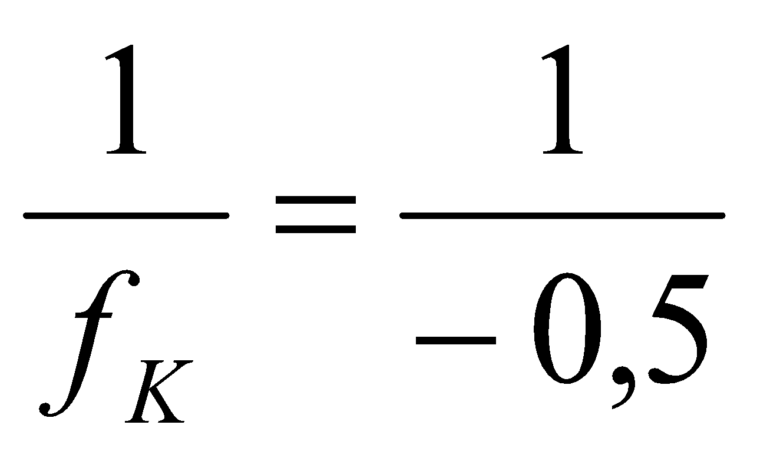= - 2(dp).  c) d’ = - OC_{C} = - 10cm.  d = 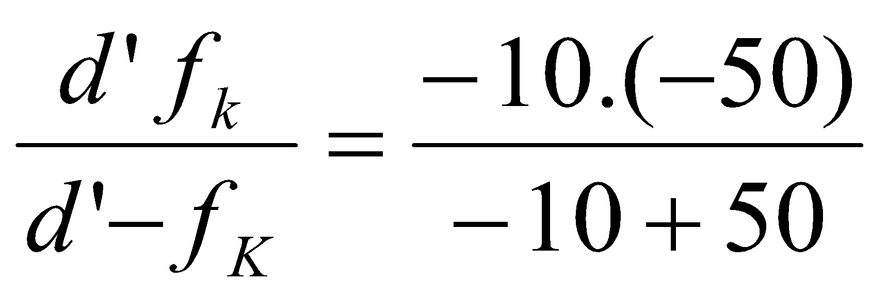= 12,5(cm).  Bài 31.15  a) Điểm cực viễn C_{V} ở vô cực.  Ta có f_{K} =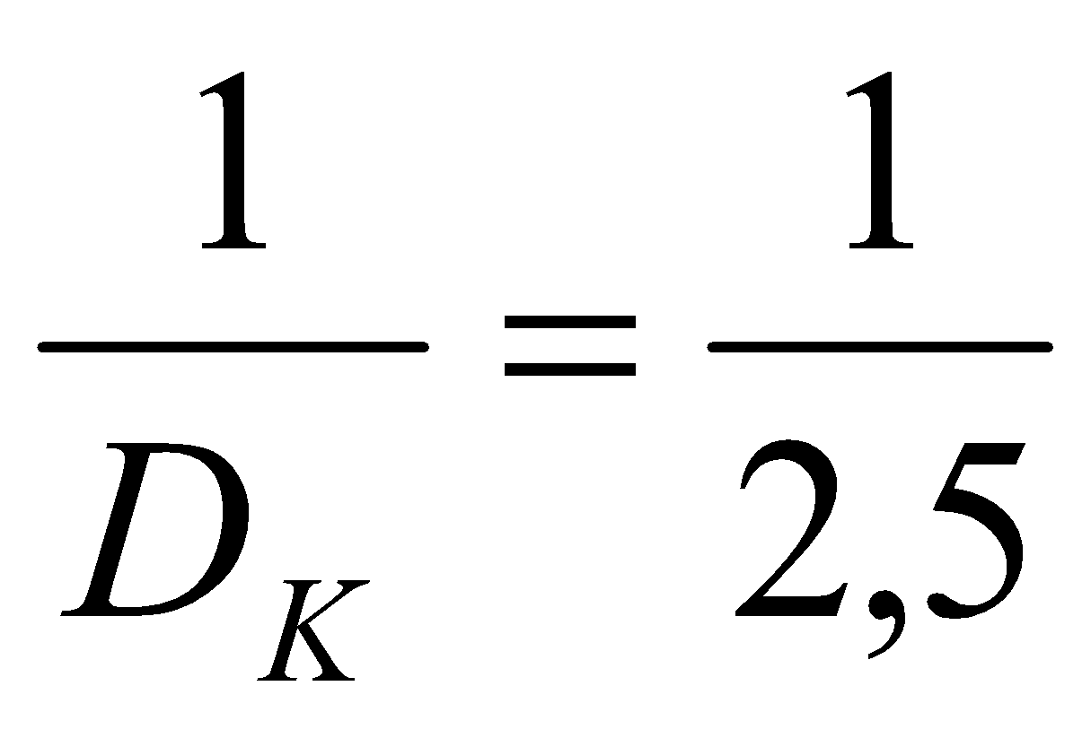 = 0,4(m) = 40(cm).  Khi đeo kính ta có d = OC_{CK} – l = 25cm.  d’ = 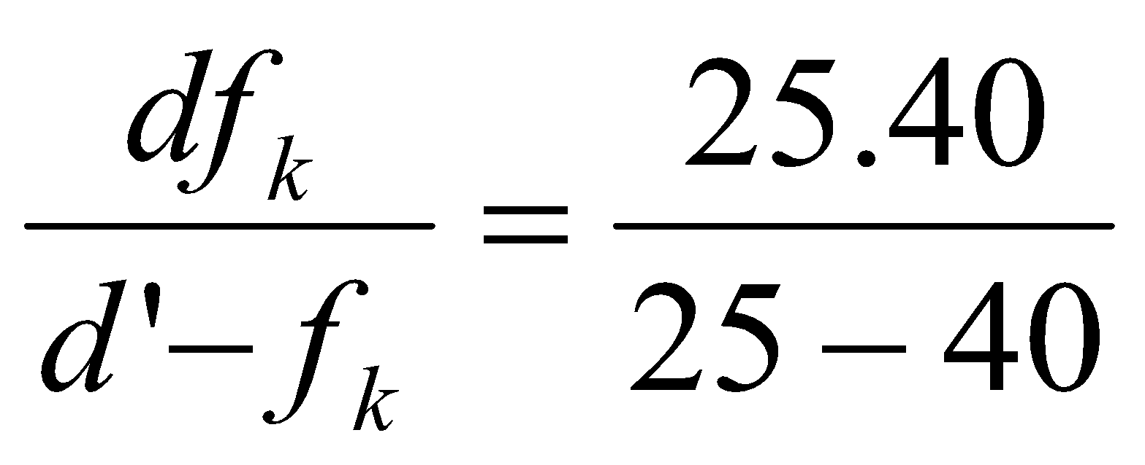= - 66,7(cm).  Mà d’ = - OC_{C} + l  - OC_{C} = - d’ + l = 68,7cm.  b) Đeo kính sát mắt : OC_{VK} = f_{K} = 40cm.  OC_{CK} = 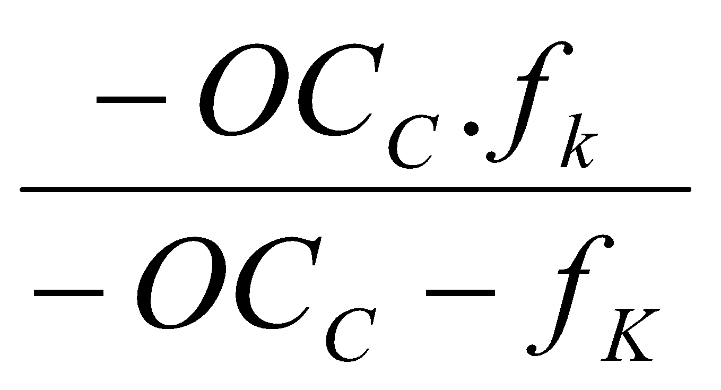 = 25,3cm.
D. TÌM TÒI VÀ MỞ RỘNG

Tiết 63. KÍNH LÚP
Ngày soạn  10/8/2019 | Dạy | Ngày dạy
 |  | Tiết
 |  | Lớp | 11B8 | 11B9
I. MỤC TIÊU
+ Trình bày được các khái niệm chung về tác dụng và số bội giác của các dụng cụ quang bổ trợ cho mắt.
+ Nêu được công dụng và cấu tạo của kính lúp.
+ Trình bày được sự tạo ảnh qua kính lúp.
+ Vẽ dược đường truyền của chùm tia sáng từ một điểm của vật qua kính lúp.
+ Viết và vận dụng được công thức số bội giác của kính lúp khi ngắm chừng ở vô cực để giải bài tập.
II. CHUẨN BỊ
Giáo viên : Chuẫn bị một số kính lúp để hs quan sát.
Học sinh : Ôn lại Kiến thức, kỹ năng về thấu kính và mắt.
III. TIẾN TRÌNH DẠY – HỌC
A. KHỞI ĐỘNG (5 PHÚT)(5 phút) : Kiểm tra bài cũ : Viết các công thức về thấu kính.
B. TÌM HIỂU BÀI MỚI (5 phút) : Tìm hiểu tổng quát về các dụng cụ quang học bỗ trợ cho mắt.
Hoạt động của thầy và trò | TG | Nội dung cơ bản
Giới thiệu tác dụng của các dụng cụ quang bỗ trợ cho mắt.  Giới thiệu số bội giác.  Yêu cầu học sinh thực hiện C1. |  | I. Tổng quát về các dụng cụ quang học bỗ trợ cho mắt  + Các dụng cụ quang bỗ trợ cho mắt đều có tác dụng tạo ảnh với góc trông lớn hơn góc trông vật nhiều lần.  + Số bội giác: G = 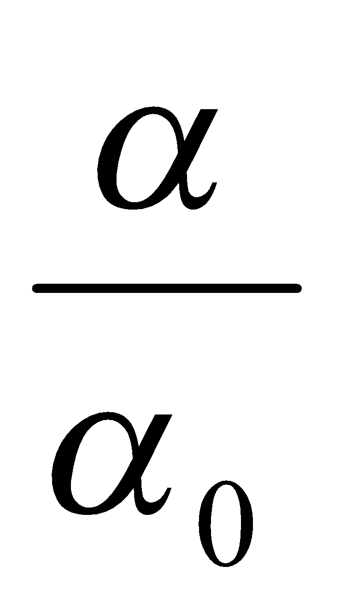= 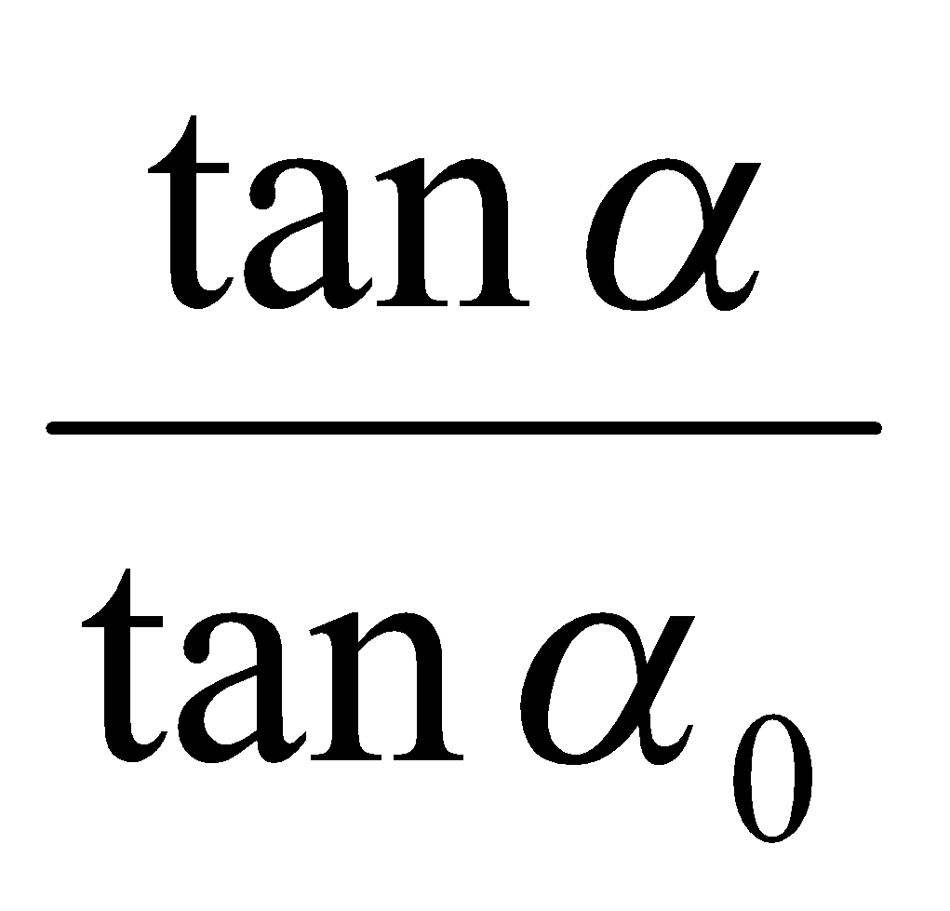

Hoạt động 3 (5 phút) : Tìm hiểu công dụng và cấu tạo của kính lúp.
Hoạt động của thầy và trò | TG | Nội dung cơ bản
Cho học sinh quan sát một số kính lúp.  Yêu cầu học sinh nêu công dụng của kính lúp.  Giới thiệu cấu tạo của kính lúp. |  | II. Công dụng và cấu tạo của kính lúp  + Kính lúp là dụng cụ quang bỗ trợ cho mắt để quan sát các vật nhỏ.  + Kính lúp được cấu tạo bởi một thấu kính hội tụ (hoặc hệ ghép tương đương với thấu kính hội tụ) có tiêu cự nhỏ (cm).

Hoạt động 4 (10 phút) : Tìm hiểu sự tạo ảnh qua kính lúp.
Hoạt động của thầy và trò | TG | Nội dung cơ bản
Yêu cầu học sinh nhắc lại đặc điểm ảnh của một vật qua thấu kính hội tụ.  Giới thiệu cách đặt vật trước kính lúp để có thể quan sát được ảnh của vật qua kính lúp.  Yêu cầu học sinh cho biết tại sao khi ngắm chừng ở cực viễn thì mắt không bị mỏi. |  | III. Sự tạo ảnh qua kính lúp  + Đặt vật trong khoảng từ quang tâm đến tiêu điểm vật của kính lúp. Khi đó kính sẽ cho một ảnh ảo cùng chiều và lớn hơn vật.  + Để nhìn thấy ảnh thì phải điều chỉnh khoảng cách từ vật đến thấu kính để ảnh hiện ra trong giới hạn nhìn rỏ của mắt. Động tác quan sát ảnh ở một vị trí xác định gọi là ngắm chừng ở vị trí đó.  + Khi cần quan sát trong một thời gian dài, ta nên thực hiện cách ngắm chừng ở cực viễn để mắt không bị mỏi.

Hoạt động 5 (15 phút) : Tìm hiểu số bội giác của kính lúp.
Hoạt động của thầy và trò | TG | Nội dung cơ bản
Vẽ hình 32.5.  Hướng dẫn học sinh tìm G°.  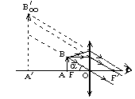  Giới thiệu ⟨₀ và tan⟨₀.  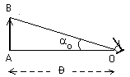  Giới thiệu G° trong thương mại.  Yêu cầu học sinh thực hiện C2. |  | III. Số bội giác của kính lúp  + Xét trường hợp ngắm chừng ở vô cực. Khi đó vật AB phải đặt ở tiêu diện vật của kính lúp.  Ta có: tan⟨ = 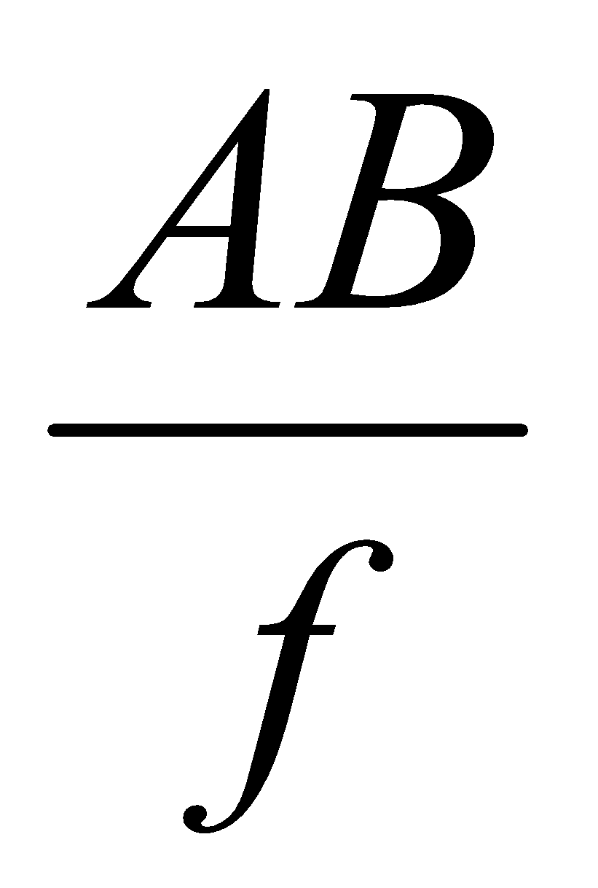 và tan ⟨₀ = 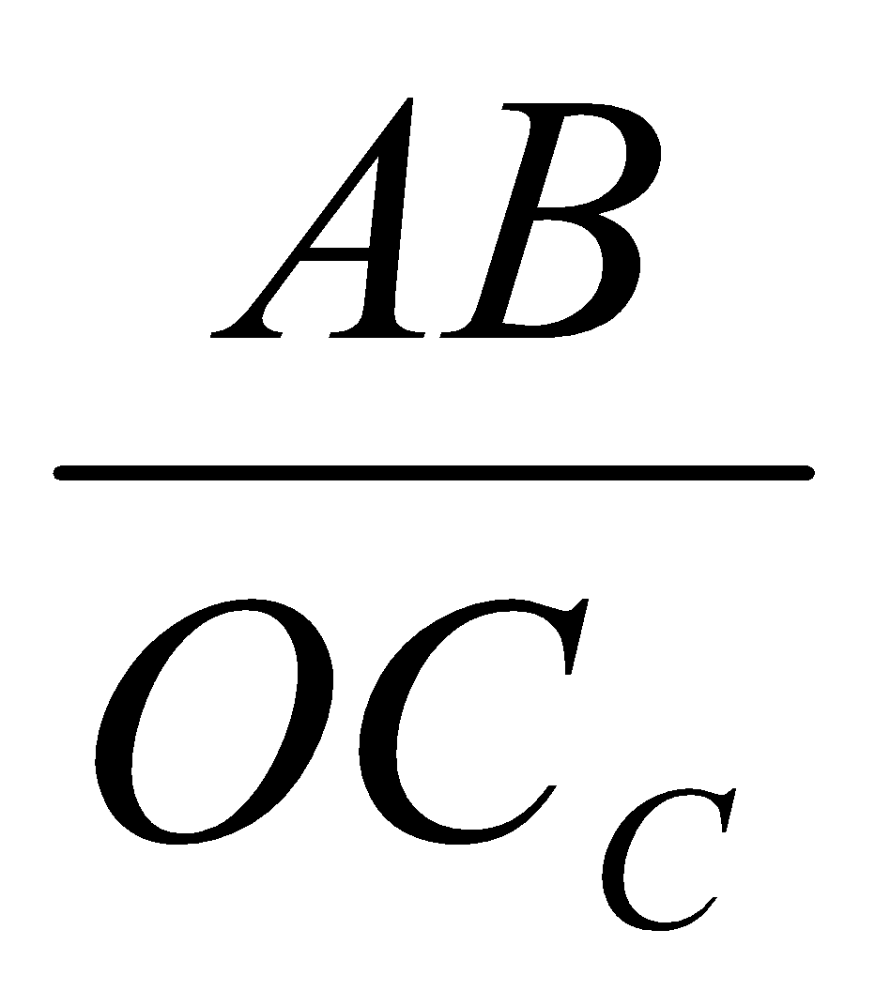  Do đó G° = 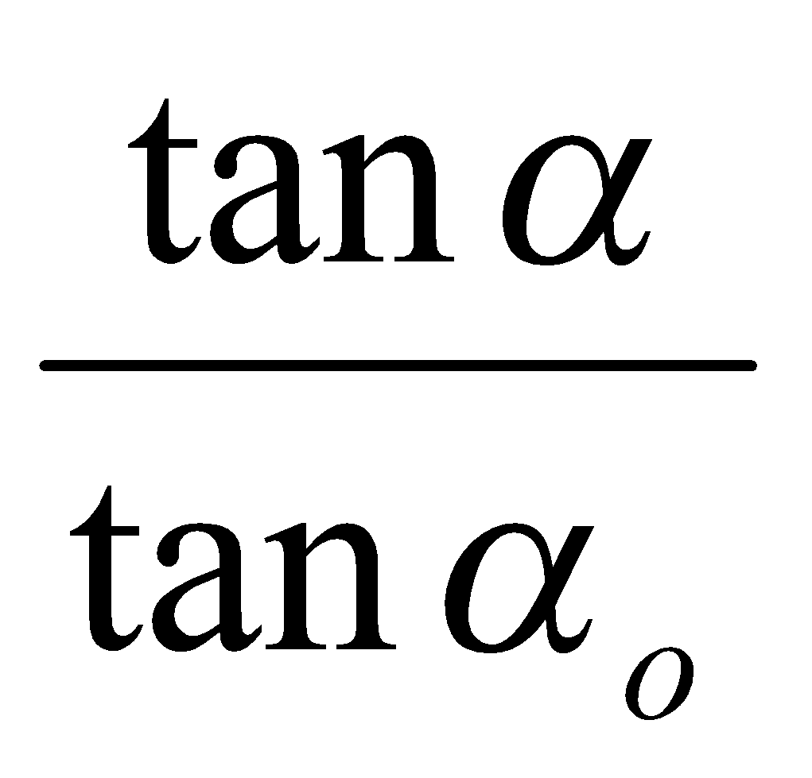= 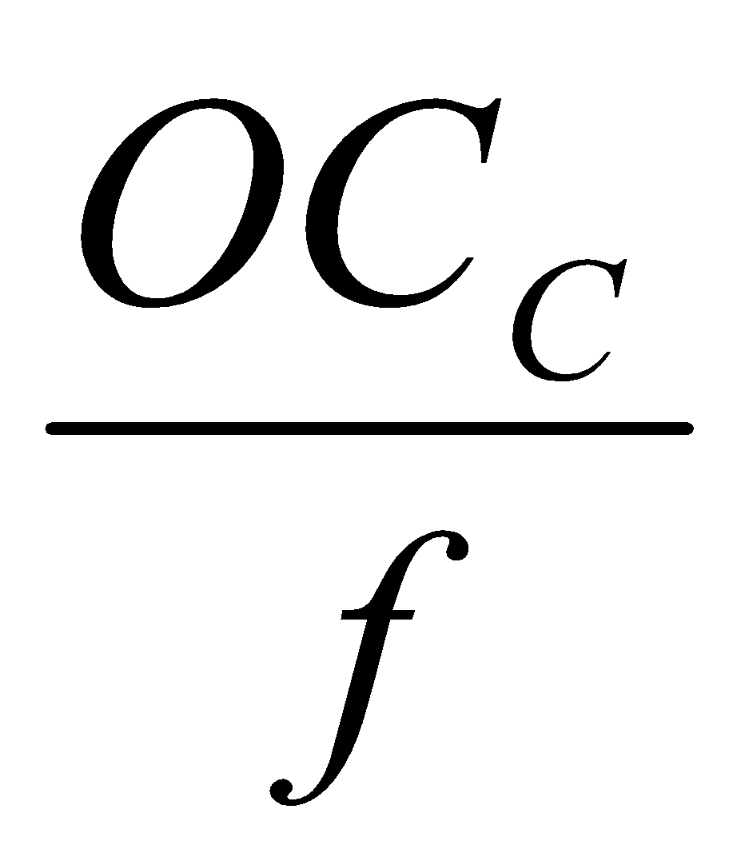  Người ta thường lấy khoảng cực cận OC_{C} = 25cm. Khi sản xuất kính lúp người ta thường ghi giá trị G° ứng với khoảng cực cận này trên kính (5x, 8x, 10x, …).  + Khi ngắm chừng ở cực cận:  G_{c} = |k| = |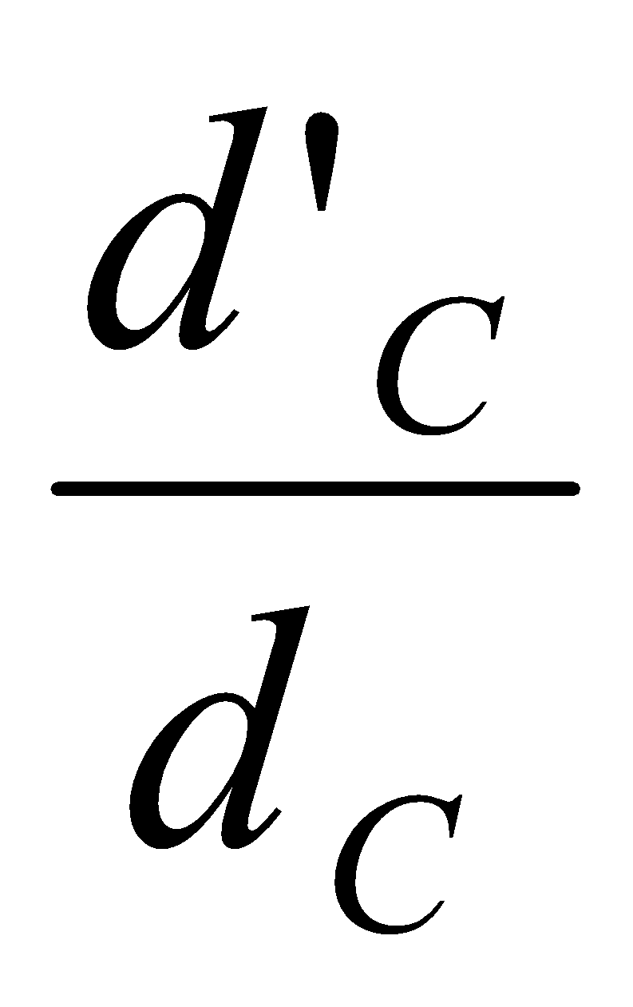|

Hoạt động 6 (5 phút) : Củng cố, giao nhiệm vụ về nhà.
Hoạt động của thầy và trò | TG
Cho học sinh tóm tắt những Kiến thức, kỹ năng cơ bản.  Yêu cầu học sinh về nhà làm các bài tập trang 208 sgk và 32.7, 32.8 sbt. | Tóm tắt những Kiến thức, kỹ năng cơ bản.  Ghi các bài tập về nhà.
D. TÌM TÒI VÀ MỞ RỘNG

Tiết 64. KÍNH HIỂN VI
Ngày soạn  10/8/2019 | Dạy | Ngày dạy
 |  | Tiết
 |  | Lớp | 11B8 | 11B9
I. MỤC TIÊU
+ Nêu được công dụng và cấu tạo của kính hiễn vi. Nêu được đặc điểm của vật kính và thị kính của kính hiễn vi.
+ Trình bày được sự tạo ảnh qua kính hiễn vi và vẽ được đường truyền của chùm tia sáng từ một điểm của vật qua kính trong trường hợp ngắm chừng ở vô cực.
+ Nêu được các đặc điểm của việc điều chỉnh kính hiễn vi.
+ Viết và áp dụng được công thức số bội giác của kính hiễn vi khi ngắm chừng ở vô cực để giải bài tập.
II. CHUẨN BỊ
Giáo viên: Kính hiễn vi, các tiêu bản để quan sát. Tranh vẽ sơ đồ tia sáng qua kính hiễn vi để giới thiệu, giải thích.
Học sinh: Ôn lại để nắm được nội dung về thấu kính và mắt.
III. TIẾN TRÌNH DẠY – HỌC
A. KHỞI ĐỘNG (5 PHÚT)(5 phút) : Kiểm tra bài cũ : Nêu cấu tạo và viết các công thức về số bội giác của kính lúp.
B. TÌM HIỂU BÀI MỚI (15 phút) : Tìm hiểu công dụng và cấu tạo của kính hiễn vi.
Hoạt động của thầy và trò | TG | Nội dung cơ bản
Cho học sinh quan sát các mẫu vật rất nhỏ trên tiêu bản qua kính hiễn vi.  Yêu cầu học sinh nêu công dụng của kính hiễn vi.  Cho học sinh xem tranh vẽ cấu tạo kính hiễn vi.  Giới thiệu cấu tạo kính hiễn vi.  Giới thiệu bộ phận tụ sáng trên kính hiễn vi. |  | I. Công dụng và cấu tạo của kính hiễn vi  + Kính hiễn vi là dụng cụ quang học bỗ trợ cho mắt để nhìn các vật rất nhỏ, bằng cách tạo ra ảnh có góc trông lớn. Số bội giác của kính hiễn vi lớn hơn nhiều so với số bội giác của kính lúp.  + Kính hiễn vi gồm vật kính là thấu kính hội tụ có tiêu rất nhỏ (vài mm) và thị kính là thấu kính hội tụ có tiêu cự nhỏ (vài cm). Vật kính và thị kính đặt đồng truc, khoảng cách giữa chúng O₁O₂ = l không đổi. Khoảng cách F₁’F₂ = ™ gọi là độ dài quang học của kính.  Ngoài ra còn có bộ phận tụ sáng để chiếu sáng vật cần quan sát. Đó thường là một gương cầu lỏm.

Hoạt động 3 (10 phút) : Tìm hiểu sự tạo ảnh bởi kính hiễn vi.
Hoạt động của thầy và trò | TG | Nội dung cơ bản
Yêu cầu học sinh ghi sơ đồ tạo ảnh qua hệ thấu kính.  Giới thiệu đặc điểm của ảnh trung gian và ảnh cuối cùng.  Yêu cầu học sinh nêu vị trí đặt vật và vị trí hiện ảnh trung gian để có được ảnh cuối cùng theo yêu cầu.  Giới thiệu cách ngắm chừng.  Yêu cầu học sinh thực hiện C1.  Yêu cầu học sinh cho biết khi ngắm chừng ở vô cực thì ảnh trung gian nằm ở vị trí nào. |  | II. Sự tạo ảnh bởi kính hiễn vi  Sơ đồ tạo ảnh :  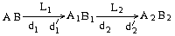  A₁B₁ là ảnh thật lớn hơn nhiều so với vật AB. A₂B₂ là ảnh ảo lớn hơn nhiều so với ảnh trung gian A₁B₁.  Mắt đặt sau thị kính để quan sát ảnh ảo A₂B₂.  Điều chỉnh khoảng cách từ vật đến vật kính (d₁) sao cho ảnh cuối cùng (A₂B₂) hiện ra trong giới hạn nhìn rỏ của mắt và góc trông ảnh phải lớn hơn hoặc bằng năng suất phân li của mắt.  Nếu ảnh sau cùng A₂B₂ của vật quan sát được tạo ra ở vô cực thì ta có sự ngắm chừng ở vô cực.

Hoạt động 4 (10 phút) : Tìm hiểu số bội giác của kính hiễn vi.
Hoạt động của thầy và trò | TG | Nội dung cơ bản
Giới thiệu công thức tính số bội giác khi ngắm chừng ở cực cận.  Giới thiệu hình vẽ 35.5.  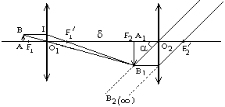  Yêu cầu học sinh thực hiện C2. |  | III. Số bội giác của kính hiễn vi  + Khi ngắm chừng ở cực cận:  G_{C} = 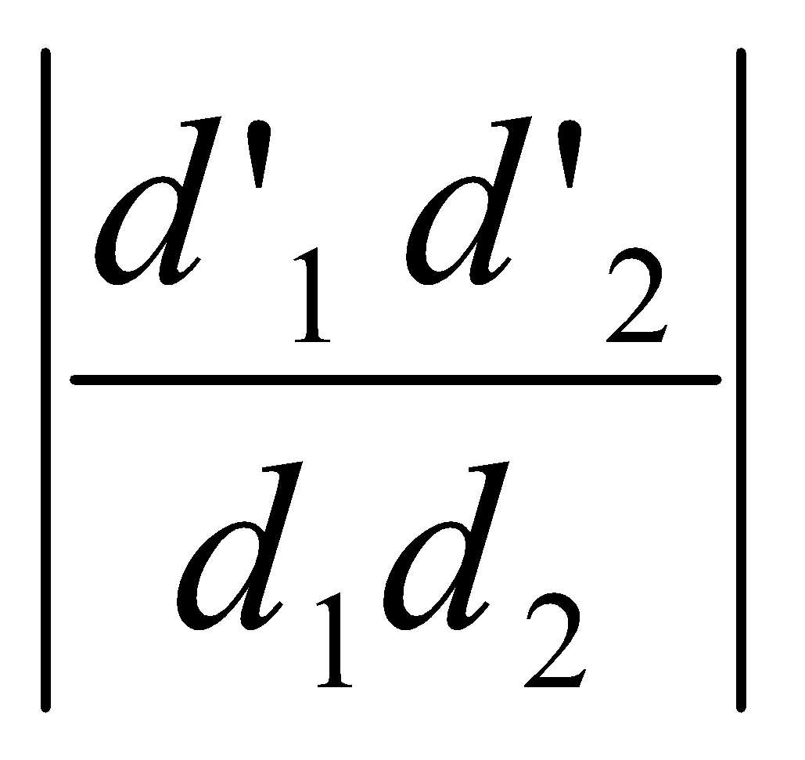  + Khi ngắm chừng ở vô cực:  G° = |k₁|G₂ = 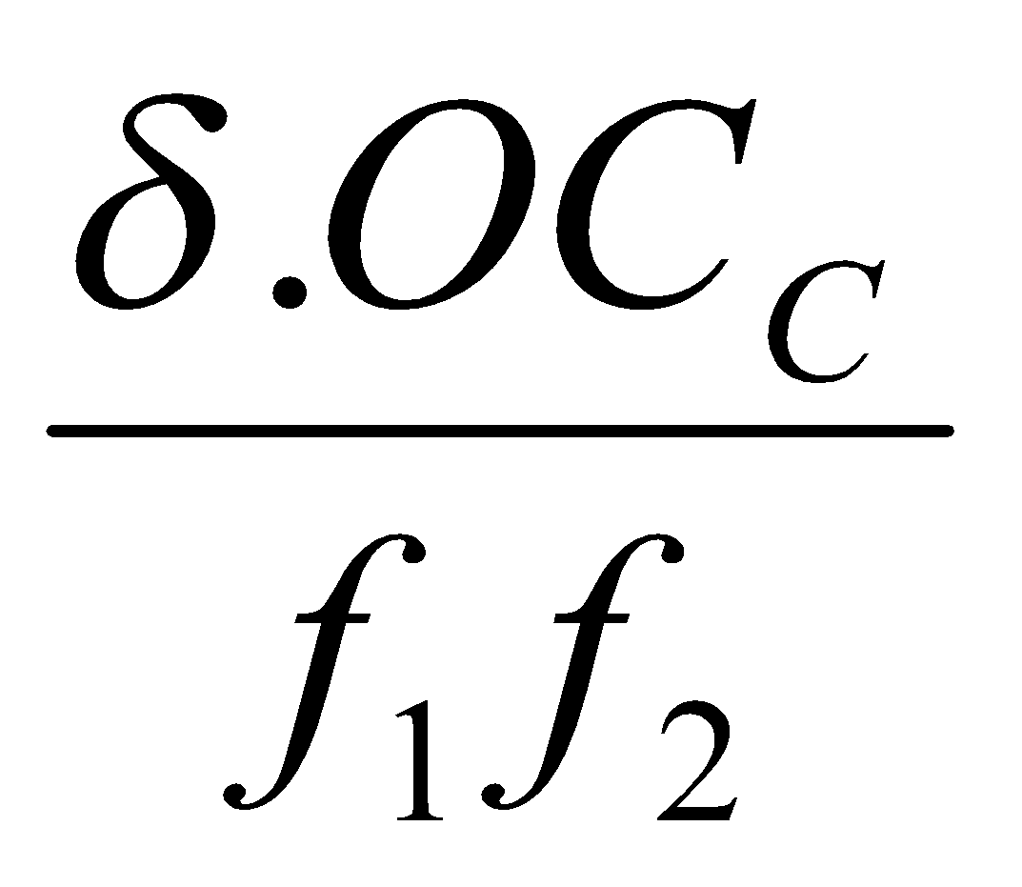  Với ™ = O₁O₂ – f₁ – f₂.
Hoạt động 5 (5 phút) : Củng cố, giao nhiệm vụ về nhà.
Hoạt động của thầy và trò | TG
Cho học sinh tóm tắt những Kiến thức, kỹ năng cơ bản.  Yêu cầu học sinh về nhà làm các bài tập trang 212 sgk và 3.7, 3.8 sbt. | Tóm tắt những Kiến thức, kỹ năng cơ bản.  Ghi các bài tập về nhà.
D. TÌM TÒI VÀ MỞ RỘNG

Tiết 65. KÍNH THIÊN VĂN
Ngày soạn  10/8/2019 | Dạy | Ngày dạy
 |  | Tiết
 |  | Lớp | 11B8 | 11B9
I. MỤC TIÊU
+ Nêu được công dụng của kính thiên văn và cấu tạo của kính thiên văn khúc xạ.
+ Vẽ được đường truyền của chùm tia sáng qua kính thiên văn khi ngắm chừng ở vô cực.
+ Thiết lập và vận dụng được công thức tính số bội giác của kính thiên văn khi ngắm chừng ở vô cực.
II. CHUẨN BỊ
Giáo viên: Kính thiên văn loại nhỏ dùng trong phòng thí nghiệm. Tranh vẽ cấu tạo kính thiên văn và đường truyền của chùm tia sáng qua kính thiên văn.
Học sinh: Mượn, mang đến lớp các ống nhòm đồ chơi hoặc ống nhòm quân sự để sử dụng trong giờ học.
III. TIẾN TRÌNH DẠY – HỌC
A. KHỞI ĐỘNG (5 PHÚT)(5 phút) : Kiểm tra bài cũ : Nêu cấu tạo, viết công thức về dộ bội giác của kính hiễn vi.
B. TÌM HIỂU BÀI MỚI (15 phút) : Tìm hiểu công dụng và cấu tạo của kính thiên văn.
Hoạt động của thầy và trò | TG | Nội dung cơ bản
Cho học sinh quan sát các vật ở rất xa bằng mắt thường và bằng ống nhòm.  Yêu cầu học sinh nêu công dụng của kính thiên văn.  Giới thiệu tranh vẽ cấu tạo kính thiên văn.  Giới thiệu cấu tạo kính thiên văn. |  | I. Công dụng và cấu tạo của kính thiên văn  + Kính thiên văn là dụng cụ quang bổ trợ cho mắt, có tác dụng tạo ảnh có góc trông lớn đối với các vật ở xa.  + Kính thiên văn gồm:  Vật kính là thấu kính hội tụ có tiêu cự dài (và dm đến vài m).  Thị kính là thấu kính hội tụ có tiêu cự ngắn (vài cm).  Vật kính và thị kính đặt đồng trục, khoảng cách giữa chúng thay đổi được.

Hoạt động 3 (10 phút) : Tìm hiểu sự tạo ảnh bởi kính thiên văn.
Hoạt động của thầy và trò | TG | Nội dung cơ bản
Giới thiệu tranh vẽ sự tạo ảnh qua kính thiên văn.  Yêu cầu học sinh trình bày sự tạo ảnh qua kính thiên văn.  Yêu cầu học sinh thực hiện C1.  Yêu cầu học sinh cho biết khi ngắm chừng ở vô cực thì ảnh trung gian ở vị trí nào. |  | II. Sự tạo ảnh bởi kính thiên văn  Hướng trục của kính thiên văn đến vật AB ở rất xa cần quan sát để thu ảnh thật A₁B₁ trên tiêu diện ảnh của vật kính. Sau đó thay đổi khoảng cách giữa vật kính và thị kính để ảnh cuối cùng A₂B₂ qua thị kính là ảnh ảo, nằm trong giới hạn nhìn rỏ của mắt và góc trông ảnh phải lớn hơn năng suất phân li của mắt.  Mắt đặt sau thị kính để quan sát ảnh ảo này.  Để có thể quan sát trong một thời gian dài mà không bị mỏi mắt, ta phải đưa ảnh cuối cùng ra vô cực: ngắm chừng ở vô cực.

Hoạt động 4 (10 phút) : Tìm hiểu số bội giác của kính thiên văn.
Hoạt động của thầy và trò | TG | Nội dung cơ bản
Giới thiệu tranh vẽ hình 34.4.  Hướng dẫn hs lập số bội giác.  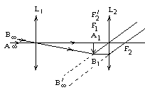 |  | III. Số bội giác của kính thiên văn  Khi ngắm chừng ở vô cực:  Ta có: tan⟨₀ = 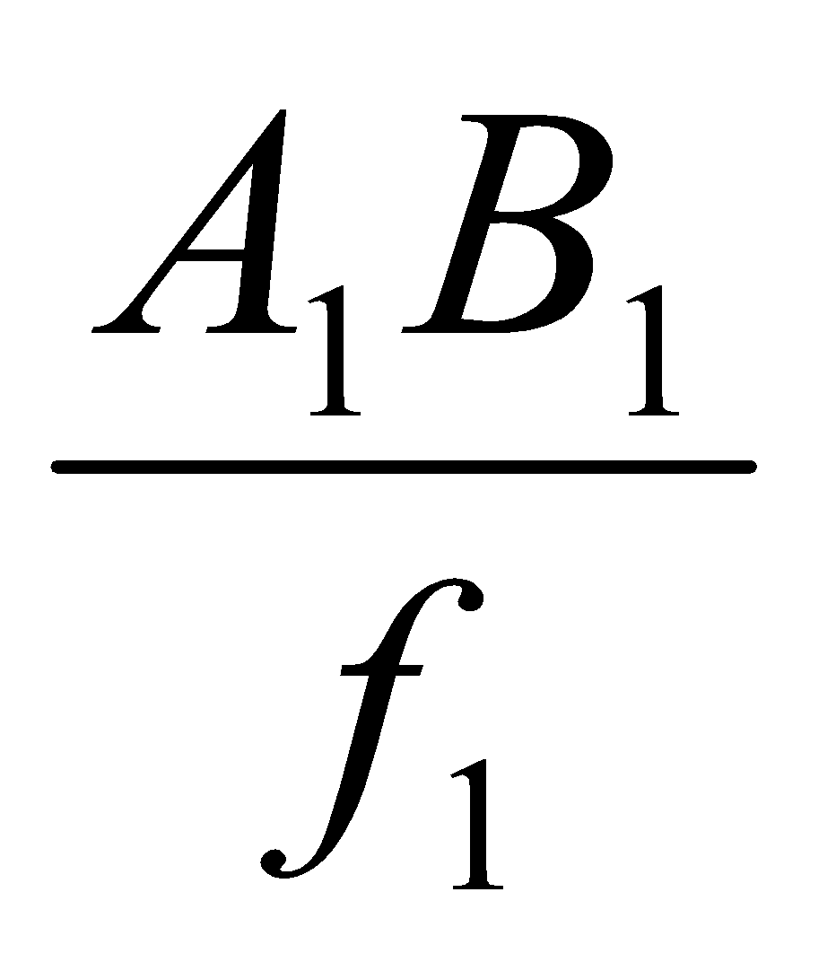; tan⟨ = 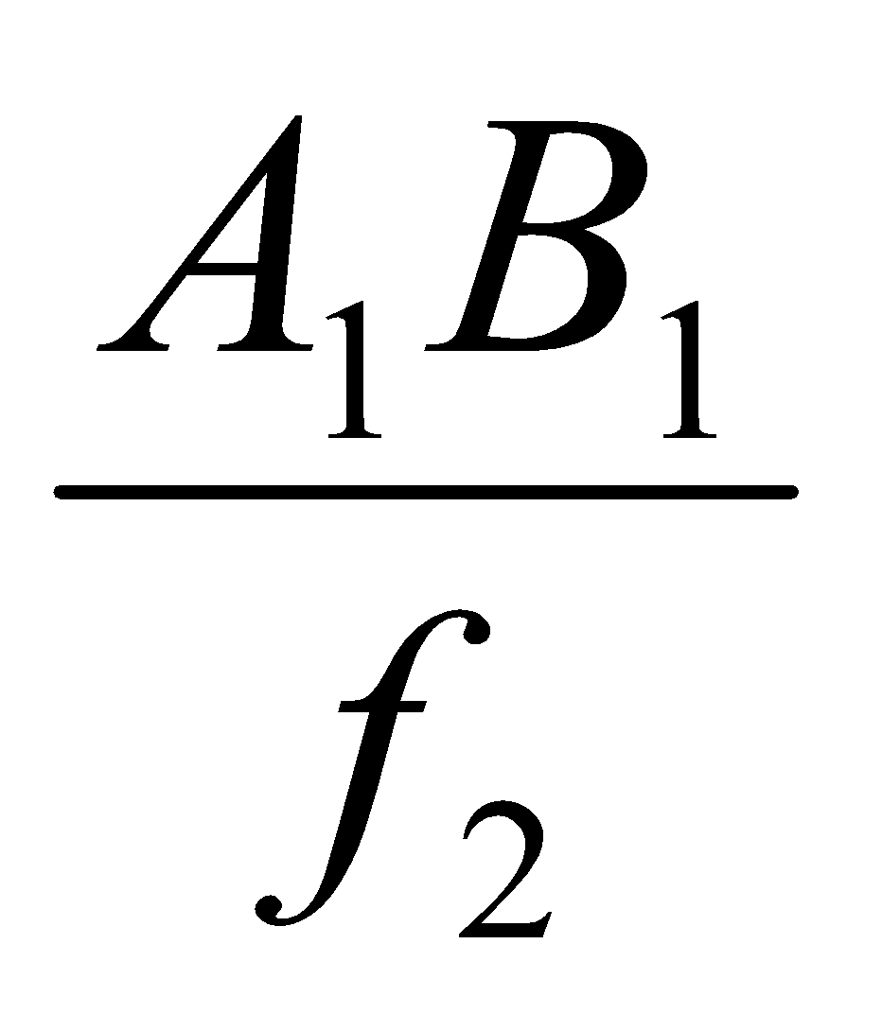  Do dó: G° = 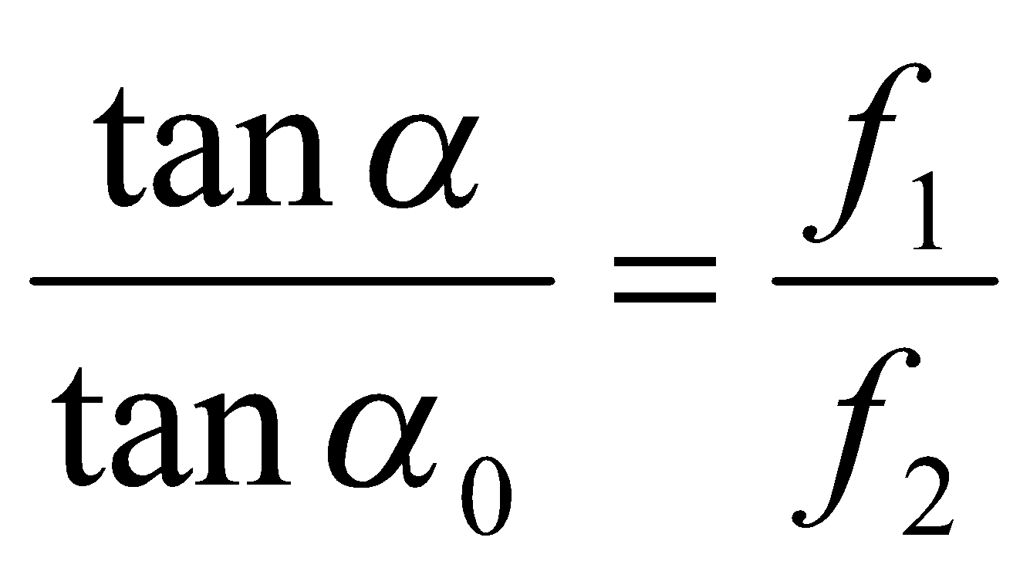.  Số bội giác của kính thiên văn trong điều kiện này không phụ thuộc vị trí đặt mắt sau thị kính.

Hoạt động 5 (5 phút) : Củng cố, giao nhiệm vụ về nhà.
Hoạt động của thầy và trò | TG
Cho học sinh tóm tắt những Kiến thức, kỹ năng cơ bản.  Yêu cầu học sinh về nhà làm các bài tập trang 216 sgk và 34.7 sbt. | Tóm tắt những Kiến thức, kỹ năng cơ bản.  Ghi các bài tập về nhà.
D. TÌM TÒI VÀ MỞ RỘNG

Tiết 66. BÀI TẬP
Ngày soạn  10/8/2019 | Dạy | Ngày dạy
 |  | Tiết
 |  | Lớp | 11B8 | 11B9
I. MỤC TIÊU
+ Hệ thống Kiến thức, kỹ năng và phương pháp giải bài tập về các loại quang cụ bổ trợ cho mắt.
+ Rèn luyện kĩ năng giải các bài tập định tính về hệ quang cụ bổ trợ cho mắt.
II. CHUẨN BỊ
Giáo viên: - Phương pháp giải bài tập.
- Lựa chọn các bài tập đặc trưng.
Học sinh: - Giải các câu hỏi trắc nghiệm và bài tập thầy cô đã ra về nhà.
- Chuẩn bị sẵn các vấn đề mà mình còn vướng mắc cần phải hỏi thầy cô.
III. TIẾN TRÌNH DẠY – HỌC
A. KHỞI ĐỘNG (5 PHÚT)(10 phút) : Một số lưu ý khi giải bài tập
Để giải tốt các bài tập về kính lúp, kính hiễn vi và kính thiên văn, phải nắm chắc tính chất ảnh của vật qua từng thấu kính và các công thức về thấu kính từ đó xác định nhanh chống các đại lượng theo yêu cầu của bài toán.
Các bước giải bài tâp:
+ Phân tích các điều kiện của đề ra.
+ Viết sơ đồ tạo ảnh qua quang cụ.
+ Ap dụng các công thức của thấu kính để xác định các đại lượng theo yêu cầu bài toán.
+ Biện luận kết quả (nếu có) và chọn đáp án đúng.
B.TÌM HIỂU BÀI MỚI(30 phút) : Các dạng bài tập cụ thể.
Bài toán về kính lúp
+ Ngắm chừng ở cực cận: d’ = - OC_{C} + l ; G_{c} = |k| = ||.
+ Ngắm chừng ở vô cực: d’ = - ° ; G° = .
Trợ gúp của giáo viên | TG
Gọi học sinh lên bảng và hướng dẫn giải bài tập 6 trang 208 sách giáo khoa.  Hướng dẫn học sinh vẽ sơ đồ tạo ảnh.  Hướng dẫn học sinh xác định các thông số mà bài toán cho, chú ý dấu.  Hướng dẫn học sinh dựa vào yêu cầu của bài toán để xác định công thức tìm các đại lượng chưa biết. | Làm bài tập 6 trang 208 theo sự hướng dẫn của thầy cô  Vẽ sơ đồ tạo ảnh cho từng trường hợp.  Xác định các thông số mà bài toán cho trong từng trường hợp.  Tìm các đại lượng theo yêu cầu bài toán.
Bài toán về kính hiễn vi
+ Ngắm chừng ở cực cận: d₂’ = - OC_{C} + l₂ ; G_{C} = .
+ Ngắm chừng ở vô cực: d₂’ = - ° ; G° = ; với ™ = O₁O₂ – f₁ – f₂.
Trợ gúp của giáo viên | TG
Gọi học sinh lên bảng và hướng dẫn giải bài tập 9 trang 212 sách giáo khoa.  Hướng dẫn học sinh vẽ sơ đồ tạo ảnh.  Hướng dẫn học sinh xác định các thông số mà bài toán cho, chú ý dấu.  Hướng dẫn học sinh xác định công thức tìm các đại lượng chưa biết.  Hướng dẫn học sinh tìm số bội giác.  Hướng dẫn học sinh tính khoảng cách ngắn nhất giữa hai điểm của vật mà mắt người quan sát còn phân biệt được. | Làm bài tập 9 trang 212 theo sự hướng dẫn của thầy cô  Vẽ sơ đồ tạo ảnh.  Xác định các thông số mà bài toán cho.  Tìm các đại lượng.  Tìm số bội giác.  Tính khoảng cách ngắn nhất giữa hai điểm của vật mà mắt người quan sát còn phân biệt được.
Bài toán về kính thiên văn
Ngắm chừng ở vô cực: O₁O₂ = f₁ + f₂ ; G° = 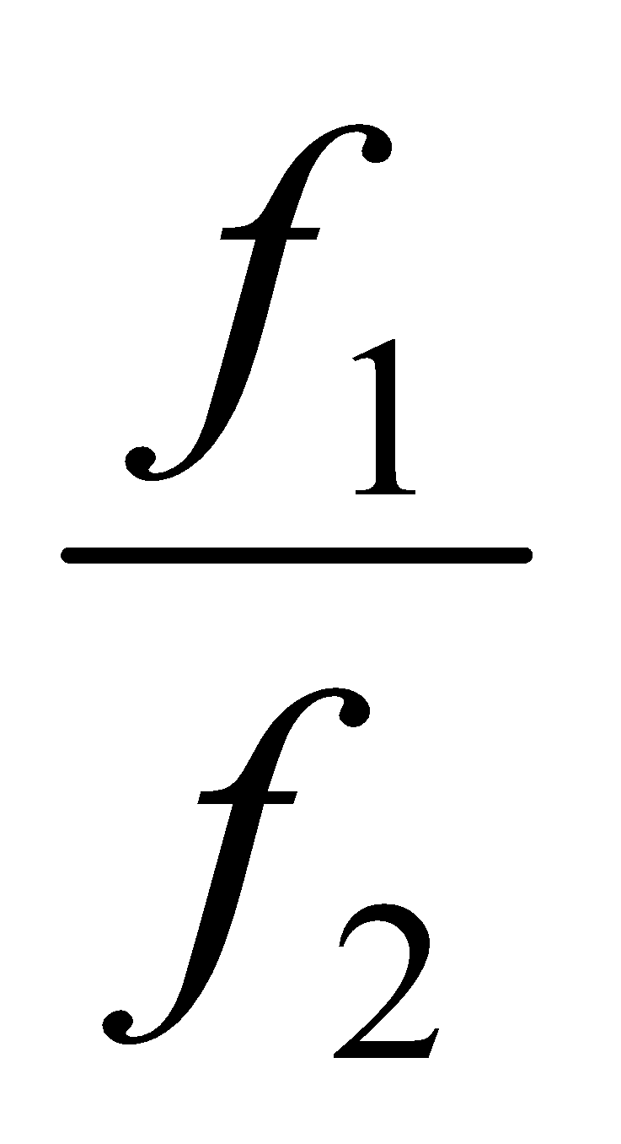
Trợ gúp của giáo viên | TG
Gọi học sinh lên bảng và hướng dẫn giải bài tập 7 trang 216 sách giáo khoa.  Hướng dẫn học sinh vẽ sơ đồ tạo ảnh.  Hướng dẫn học sinh xác định các thông số mà bài toán cho, chú ý dấu.  Hướng dẫn học sinh xác định công thức tìm các đại lượng chưa biết.  Hướng dẫn học sinh tìm số bội giác. | Làm bài tập 7 trang 216 theo sự hướng dẫn của thầy cô  Vẽ sơ đồ tạo ảnh.  Xác định các thông số mà bài toán cho.  Tìm các đại lượng.  Tìm số bội giác.
Hoạt động 3 (5 phút) : Cũng cố bài học.
+ Nắm, hiểu và vẽ được ảnh của một vật sáng qua các quang cụ bổ trợ cho mắt.
+ Ghi nhớ các công thức tính số bội giác của mỗi loại kính. Phương pháp giải các loại bài tập.
+ So sánh điểm giống nhau và khác nhau về cấu tạo, sự tạo ảnh, cách quan sát của các loại quang cụ.
D. TÌM TÒI VÀ MỞ RỘNG

